SOFTWARE REQUIREMENTS DOCUMENT (SRS)

HỆ THỐNG ĐỊNH HƯỚNG SỐ Vibe Mapping
NGƯỜI TẠO: TEAM BA
MÃ TÀI LIỆU: SRS_VM_v.0.0.9
12/10/2026
VERSION | REVISION DATE  (ngày sửa đổi) | DESCRIPTION OF CHANGE  (nội dung thay đổi) | AUTHOR
0.0.8 | 07/10/2026 | Khởi tạo SRS theo cấu trúc v0.0.5 từ BRD Vibe Mapping v0.0.2 (03/10/2026) | Team BA
0.0.9 | 12/10/2026 | Cập nhật SRS theo BRD v0.0.3 (07/10/2026): quy tắc lõi R01–R21 và tham số P01–P45 (mục 4.3), N/A là giá trị rỗng (NULL), Chỉ số tin cậy bài nộp, ngưỡng hiển thị nghề, quyền dữ liệu, thay đổi NFR/SEC, đánh số lại tham chiếu BRD | Team BA

MỤC LỤC
1. GIỚI THIỆU 3
1.1. Mục đích 3
1.2. Phạm vi 3
1.3. Định nghĩa và từ viết tắt 3
1.4. Tài liệu tham khảo 6
1.5. Tổng quan tài liệu 7
2. MÔ TẢ TỔNG QUAN 8
2.1. Góc nhìn tổng quan 8
2.2. Sơ đồ ngữ cảnh hệ thống (Context Diagram) 8
2.2.1. Danh mục tác nhân và hệ thống bên ngoài 8
2.2.2. Danh mục luồng dữ liệu 10
2.2.3. Sơ đồ ngữ cảnh 13
2.3. Môi trường hoạt động 13
2.4. Các chức năng chính 14
2.5. Đặc điểm người dùng 18
2.6. Ràng buộc 19
2.7. Giả định và phụ thuộc 20
3. MÔ HÌNH DỮ LIỆU KHÁI NIỆM 23
3.1. Mô tả thực thể 23
3.1.1. Mô tả chi tiết từng thực thể 26
3.2. Mô tả mối quan hệ 39
3.3. Sơ đồ quan hệ thực thể (ERD) 41
3.4. Quy tắc dữ liệu 42
4. YÊU CẦU CHI TIẾT 44
4.1. Yêu cầu về giao diện 44
4.1.1. Giao diện người dùng 44
4.1.2. Giao diện phần mềm 45
4.1.3. Giao diện phần cứng 49
4.1.4. Giao diện truyền thông 49
4.2. Yêu cầu chức năng 51
4.2.1. M01 – Tự đánh giá kết hợp đánh giá 360° 53
4.2.2. M02 – Lớp học và nhà trường trong đánh giá 360° 70
4.2.3. M03 – Nền tảng dùng chung cho đánh giá 360° 78
4.2.4. M04 – Định hướng nghề nghiệp theo đánh giá 360° 89
4.2.5. M05 – Bản đồ Nghề – Ngành – Trường 96
4.2.6. M06 – Hỗ trợ ra quyết định dựa trên kết quả 360° 101
4.2.7. M07 – Lộ trình phát triển theo kết quả 360° 109
4.2.8. M08 – Chuẩn bị nghề nghiệp theo năng lực đã xác thực 360° 113
4.2.9. M09 – Cộng đồng hướng nghiệp 120
4.2.10. Chức năng ngoài MVP – Phase 2/3 (tham khảo) 124
4.3. Quy tắc tính điểm (Scoring Rule)
4.3.1. Ký hiệu và nguyên tắc chung
4.3.2. Tổng quan chuỗi tính toán
4.3.3. Giai đoạn 1 – Từ câu trả lời thô đến điểm của một người đánh giá
4.3.4. Giai đoạn 2 – Gộp nhiều nguồn thành điểm của một tiêu chí
4.3.5. Giai đoạn 3 – Gộp các tiêu chí thành điểm của một nhóm năng lực
4.3.6. Giai đoạn 4 – So sánh năng lực với yêu cầu của nghề
4.3.7. Giai đoạn 5 – Mức phù hợp nghề, xếp hạng và giải thích
4.3.8. Nhóm rule quản trị: tin cậy, dữ liệu nghề, hiệu lực, phiên bản
4.3.9. Ba hệ trạng thái của kết quả
4.3.10. Phân quyền xem và sửa dữ liệu (R21)
4.3.11. Sổ tham số P01–P45
4.3.12. Ví dụ tính (số minh họa)
4.3.13. Truy vết rule – yêu cầu
4.4. Yêu cầu phi chức năng 125
4.4.1. Yêu cầu về hiệu năng 125
4.4.2. Yêu cầu về bảo mật 125
4.4.3. Yêu cầu về độ tin cậy 133
4.4.4. Yêu cầu về khả năng sử dụng 135
4.4.5. Yêu cầu về khả năng mở rộng, bảo trì và tính di động 135
4.4.6. Các yêu cầu khác 137
4.5. Yêu cầu về dữ liệu 141
4.5.1. Lưu trữ và truy xuất 141
4.5.2. Ma trận chức năng – thực thể (CRUD) 141
4.5.3. Báo cáo, dashboard và phân tích dữ liệu 142
4.6. Ràng buộc hệ thống 142
5. PHỤ LỤC (APPENDIX) 145
5.1. Quy tắc nghiệp vụ 145
5.2. Ma trận truy vết yêu cầu 148
5.3. Vấn đề cần xác nhận 149

1. GIỚI THIỆU

1.1. Mục đích
Tài liệu Đặc tả Yêu cầu Phần mềm (SRS) này mô tả chi tiết các yêu cầu cho Hệ thống định hướng số Vibe Mapping. Tài liệu được xây dựng từ Tài liệu Yêu cầu Nghiệp vụ (BRD) phiên bản 0.0.3 (07/10/2026) của dự án và được sử dụng bởi nhóm phát triển để thiết kế và triển khai hệ thống.
Đối tượng sử dụng tài liệu:
- Quản lý dự án / Product Owner: chốt phạm vi, theo dõi tiến độ, quản lý thay đổi.
- Chuyên viên phân tích nghiệp vụ (BA): duy trì tính nhất quán và truy vết giữa BRD – SRS – thiết kế giao diện – kiểm thử.
- Đội phát triển (Dev) và UX/UI: thiết kế kiến trúc, cơ sở dữ liệu và hiện thực hóa các phân hệ.
- Kiểm thử & Đảm bảo chất lượng (QA/QC): xây dựng kịch bản kiểm thử, tiêu chí chấp nhận và kiểm thử SIT/UAT.
- Pháp chế & Tuân thủ: rà soát các yêu cầu về dữ liệu cá nhân, quyền riêng tư và tuân thủ.

1.2. Phạm vi
- Tổng quan hệ thống: Hệ thống giải quyết các vấn đề bằng cách xây dựng quy trình định hướng số hóa dựa trên dữ liệu. Nền tảng tiếp nhận đánh giá đa chiều thông qua bài tự đánh giá của người học kết hợp tạo đường dẫn và mã QR để mời phụ huynh, giáo viên, bạn bè, người hướng dẫn tham gia đánh giá khách quan. Người học có quyền kiểm tra và duyệt (chấp nhận hoặc loại bỏ) các bài nộp, sau đó hệ thống tự động tính điểm tổng hợp theo nhóm mà không hiển thị điểm riêng lẻ của từng người, đảm bảo tính khách quan và đúng quy tắc nghiệp vụ. Thuật toán tự động hóa việc tính toán trọng số và xử lý xung đột dữ liệu để phác họa hồ sơ năng lực 360 độ toàn diện, sau đó đối sánh trực tiếp với cơ sở dữ liệu yêu cầu thực tế của thị trường lao động. Từ đó, hệ thống hỗ trợ gia đình ra quyết định chọn ngành nghề tối ưu, tự động hoạch định lộ trình phát triển cá nhân hóa và mở rộng kết nối trong toàn bộ hệ sinh thái giáo dục.
- Chức năng chính và giá trị: Dự án mang lại giá trị toàn diện cho các nhóm đối tượng trong hệ sinh thái. Đối với người học, hệ thống dập tắt tâm lý định hướng cảm tính, hỗ trợ ra quyết định chọn ngành nghề chuẩn xác và xây dựng lộ trình thực chiến cá nhân hóa. Đối với phụ huynh, nền tảng giải quyết xung đột thế hệ thông qua các báo cáo minh bạch và tối ưu hóa bài toán tài chính giáo dục. Đối với nhà trường và giáo viên, giải pháp tự động hóa giúp giải phóng khỏi các thao tác quản lý thủ công và nâng cao chất lượng tư vấn. Về phía vận hành và dữ liệu, hệ thống đảm bảo tính toàn vẹn, bảo mật thông tin, đồng thời tích lũy nguồn dữ liệu sạch về hành vi và năng lực người học. Cuối cùng, dự án giúp tối ưu hóa chi phí, rút ngắn thời gian hoàn vốn và tạo lợi thế cạnh tranh chiến lược dài hạn cho chủ sở hữu.
- Trong phạm vi: bản phát hành đầu (MVP) gồm 9 module (M01–M09, BRD mục 3.1), 26 nhóm chức năng (Fxx.yy), 191 yêu cầu chức năng (FRxx.yy.zz) và 191 user story – xem mục 2.4 và mục 4.2.
- Ngoài phạm vi (Giới hạn): Điều chỉnh lộ trình theo tiến độ (Phase 2; F07.02); Phân tích mô tả công việc (Phase 2; F08.04); Hỗ trợ hồ sơ ứng tuyển (Phase 2; F08.05); Kết nối mạng lưới người hướng dẫn (Phase 3; F09.02); Tư vấn hướng nghiệp cá nhân hóa (Phase 3; F10.01) (mục 4.2.10).

1.3. Định nghĩa và từ viết tắt
Các thuật ngữ được lấy từ mục Thuật ngữ (Glossary) của BRD để bảo đảm thống nhất giữa BRD và SRS.
Thuật ngữ | Định nghĩa
AD | Administrator – Quản trị hệ thống: cấu hình tham số, tiêu chí, câu hỏi và dữ liệu nghề.
API | là một tập hợp các quy tắc và cơ chế cho phép các phần mềm hoặc ứng dụng khác nhau giao tiếp và trao đổi dữ liệu với nhau
SDK Tracking Code | là bộ công cụ phát triển phần mềm chứa mã lập trình được tích hợp sẵn vào ứng dụng di động hoặc phần mềm để thu thập dữ liệu hành vi người dùng, sự kiện ứng dụng hoặc định vị
Rest API | Là một kiểu kiến trúc phần mềm dùng giao thức HTTP để truyền tải và quản lý dữ liệu dưới dạng các tài nguyên
MS Teams API | là giao thức lập trình ứng dụng nằm trong hệ sinh thái Microsoft Graph API. Nó cho phép các lập trình viên viết code để tự động hóa, quản lý và kết nối các tính năng của Microsoft Teams với các ứng dụng bên ngoài.
Webhook | là một cơ chế tự động giúp các ứng dụng gửi và nhận dữ liệu ngay khi có sự kiện xảy ra mà không cần phải gửi yêu cầu (request) liên tục
SendGrid, Twilio, Zalo ZNS | Là ba giải pháp API hàng đầu hiện nay được các nhà phát triển và doanh nghiệp sử dụng để xây dựng hệ thống thông báo tự động (gửi mã OTP, xác nhận đơn hàng, chăm sóc khách hàng).
Data Engineer | Người chuyên thiết kế, xây dựng và bảo trì hạ tầng dữ liệu của doanh nghiệp (như Data Warehouse, Data Lake). Họ tạo ra các luồng xử lý tự động (ETL/ELT) để thu thập, làm sạch và lưu trữ dữ liệu thô từ nhiều nguồn khác nhau, tạo tiền đề cho các nhà phân tích dữ liệu (Data Analyst) làm việc.
Cloud AWS (Amazon Web Services) | Nền tảng điện toán đám mây toàn diện và phổ biến nhất thế giới do Amazon cung cấp. Thay vì phải mua hệ thống máy chủ vật lý đắt đỏ, doanh nghiệp sử dụng AWS để thuê máy chủ ảo, cơ sở dữ liệu, không gian lưu trữ và trả tiền theo mức độ sử dụng thực tế.
Tech Lead | Trưởng nhóm kỹ thuật. Người chịu trách nhiệm cao nhất về các quyết định công nghệ trong một dự án phần mềm. Họ thiết kế kiến trúc hệ thống, lựa chọn bộ công cụ/ngôn ngữ phù hợp, hướng dẫn (mentor) các lập trình viên khác và đảm bảo chất lượng kỹ thuật tổng thể của toàn bộ dự án.
Mobile Lead | Trưởng nhóm phát triển ứng dụng di động. Người chịu trách nhiệm dẫn dắt đội ngũ lập trình (iOS, Android), định hướng kiến trúc kỹ thuật của ứng dụng, xem xét mã nguồn (code review), giải quyết các bài toán kỹ thuật phức tạp và đảm bảo hiệu năng cũng như chất lượng của ứng dụng.
Mixpanel, Sentry | là hai công cụ bổ trợ mạnh mẽ cho nhau trong việc giám sát nền tảng (Platform Monitoring), giúp doanh nghiệp kết hợp giữa phân tích hành vi người dùng và theo dõi độ ổn định của hệ thống
Crawler | là chương trình máy tính tự động duyệt qua các trang web trên Internet để thu thập dữ liệu và lập chỉ mục
Web Scraping | là quá trình tự động sử dụng bot hoặc chương trình máy tính để trích xuất dữ liệu và nội dung từ các trang web
SAML | là tiêu chuẩn bảo mật dựa trên XML, tập trung vào việc Xác thực. Nó cho phép một hệ thống báo cho hệ thống khác biết rằng người dùng là ai.
BA | Business Analyst – Chuyên viên phân tích nghiệp vụ, chịu trách nhiệm BRD.
Bài tự đánh giá tuần tự | Bài nhiều phần làm lần lượt từ khái quát đến chi tiết: tính cách, giá trị – động lực, sở thích, năng lực chuyên môn.
Bản chụp kết quả | Bản lưu điểm, trọng số và thời điểm của mỗi lần tính, dùng để đối chiếu lịch sử.
Bản đồ Nghề – Ngành – Trường | Sơ đồ liên kết một nghề với các ngành và trường, chương trình đào tạo tương ứng.
Bảng lưới | Bảng học sinh × tiêu chí kiểu bảng tính để giáo viên chấm hàng loạt.
BB | Bạn bè: bạn học, bạn đồng trang lứa được mời đánh giá.
BRD | Business Requirements Document – Tài liệu yêu cầu nghiệp vụ.
CCB | Change Control Board – Ban kiểm soát thay đổi, duyệt các thay đổi lớn.
Chốt kết quả | Khóa kết quả 360° vào hồ sơ định hướng: tự động khi đủ bài hoặc hết hạn, thủ công khi đã có ít nhất một bài được chấp nhận.
Vibe Mapping | Hệ thống định hướng số – hệ thống được mô tả trong tài liệu này.
Cột mốc | Điểm kiểm tra trên lộ trình như cuối học kỳ hay sau khi có chứng chỉ, kèm tiêu chí đạt hoặc chưa đạt.
CR | Change Request – Phiếu yêu cầu thay đổi, đánh số CR-001, CR-002…; hiện có CR-001 đến CR-007 tại mục 18.4.
Cronbach’s alpha | Hệ số đo độ tin cậy nội tại của một nhóm câu hỏi; từ 0,70 trở lên thường được coi là chấp nhận được.
CSAT | Customer Satisfaction – Chỉ số mức độ hài lòng của người dùng.
D1.1–D7.4 | Mã từng tiêu chí trong nhóm G, dạng D<nhóm>.<thứ tự>; ví dụ D2.4 là Giải quyết vấn đề thuộc G2.
DoR / DoD | Definition of Ready / Definition of Done – Tiêu chí sẵn sàng / hoàn thành.
DPO | Data Protection Officer – Người hoặc bộ phận phụ trách tuân thủ bảo vệ dữ liệu cá nhân.
Đã xác thực 360° | Nhãn cho kỹ năng trong hồ sơ năng lực được lấy từ kết quả 360° đã chốt.
Đánh giá 360° | Đánh giá một người từ nhiều nguồn: chính người đó và phụ huynh, bạn bè, giáo viên, người hướng dẫn; điểm các nguồn được gộp theo trọng số.
Điểm lệch góc nhìn | Chênh lệch lớn giữa điểm tự đánh giá và điểm của người khác ở tiêu chí quan trọng của nghề, chỉ nêu theo nhóm người đánh giá.
Điểm thấu hiểu | Điểm quy đổi từ ba câu khai báo ban đầu của người được mời theo bảng P01, thể hiện mức hiểu HSSV của người đó.
Điều kiện bắt buộc | Tiêu chí phương án phải đáp ứng mới được xét, tách khỏi các tiêu chí ưu tiên có trọng số.
Định hướng số | Hoạt động tư vấn, đánh giá năng lực và gợi ý lộ trình học tập – nghề nghiệp dựa trên dữ liệu số.
G1–G7 | Bảy nhóm tiêu chí chuẩn, gồm 31 tiêu chí: G1 Tính cách cá nhân; G2 Tư duy và năng lực học tập; G3 Giao tiếp và xã hội; G4 Thái độ và tinh thần làm việc; G5 Lãnh đạo và tổ chức; G6 Sở thích tương thích giá trị nghề nghiệp; G7 Động lực.
GV | Giáo viên chủ nhiệm hoặc giáo viên bộ môn.
Hồ sơ định hướng cá nhân | Tổng hợp điểm G1–G7, biểu đồ radar, mã Holland, giá trị cốt lõi và nghề phù hợp; tải được dưới dạng PDF.
Holland | RIASEC – Mô hình sáu nhóm sở thích nghề nghiệp: Thực tế (R), Nghiên cứu (I), Nghệ thuật (A), Xã hội (S), Kinh doanh (E), Quy củ (C); kết quả ánh xạ vào G6.
HS, SV, HSSV | Học sinh phổ thông; sinh viên cao đẳng, đại học; HSSV dùng chung cho cả hai và là người được đánh giá.
JD | Job Description – Bản mô tả công việc, nêu nhiệm vụ và yêu cầu năng lực của một vị trí.
Khách | Người được mời làm bài qua đường dẫn, không có tài khoản.
Khoảng cách năng lực | Chênh lệch giữa mức năng lực hiện có và mức JD yêu cầu.
Không đủ cơ sở | Lựa chọn khi người chấm chưa quan sát được tiêu chí; ô này bị loại khỏi phép tính, không tính là 0 điểm.
KPI | Key Performance Indicator – Chỉ số đo lường hiệu quả.
Lộ trình phát triển | Kế hoạch từ điểm xuất phát tới nghề mục tiêu, cân đối ba trụ cột Kiến thức, Kinh nghiệm, Trải nghiệm.
M, F, FR | Module, Function, Functional Requirement – Ba cấp phân rã yêu cầu: Mxx là module (M01), Fxx.yy là chức năng lớn (F01.02), FRxx.yy.zz là chức năng nhỏ (FR01.02.03).
Mã Holland | Ba chữ cái RIASEC có điểm cao nhất, xếp theo thứ tự giảm dần, ví dụ IAS.
MT | Người hướng dẫn – người có kinh nghiệm nghề nghiệp, hướng dẫn HSSV.
Mức năng lực | Từ 80% là Rất cao; từ 65% đến dưới 80% là Cao; từ 50% đến dưới 65% là Trung bình; dưới 50% là Thấp.
MVP | Minimum Viable Product – Sản phẩm khả dụng tối thiểu; bản MVP của Vibe Mapping gồm 9 module, 26 chức năng lớn, 191 chức năng nhỏ.
NFR | Non-functional Requirement – Yêu cầu phi chức năng về chất lượng như hiệu năng, bảo mật, khả năng cấu hình; ví dụ NFR-18.
Nhãn trạng thái kết quả | “Tự đánh giá”, “Tạm thời (x/y)” hoặc “Cuối cùng 360°”, định nghĩa duy nhất tại FR01.06.02.
Nhật ký hệ thống | Bản ghi các thao tác quan trọng như tạo đường dẫn, duyệt bài, chốt kết quả, đổi cấu hình.
NPS | Net Promoter Score – Chỉ số mức độ sẵn lòng giới thiệu sản phẩm cho người khác.
OTP | One-Time Password – Mật khẩu dùng một lần; Vibe Mapping không dùng cho người được mời.
P01–P10 | Tham số cấu hình quản trị chỉnh được mà không sửa mã, ví dụ P04 là hạn dùng đường dẫn.
PH | Phụ huynh, gồm cha mẹ hoặc người giám hộ.
Phiên bản bài | Cơ bản (35 câu, 6–8 phút), Tiêu chuẩn (50 câu, 10–12 phút), Chuyên sâu (75 câu, 15–18 phút).
% phù hợp nghề | Mức khớp giữa hồ sơ người học và yêu cầu của nghề; nghề được gợi ý khi đạt ngưỡng P06.
PO | Product Owner – Chủ sở hữu sản phẩm, người quyết định ưu tiên và phạm vi.
Q01–Q16 | Câu hỏi còn mở, chờ nhóm dự án quyết định.
QA Lead | Quality Assurance Lead – Trưởng nhóm kiểm thử.
QR | Quick Response code – Mã vạch hai chiều chứa đường dẫn mời.
QT | Quản trị trường: thêm giáo viên, tạo lớp, đăng sự kiện.
R-, A-, C-, SC-, UAT-, CR- | Tiền tố mã của rủi ro, giả định, ràng buộc, tiêu chí thành công, kịch bản nghiệm thu và phiếu yêu cầu thay đổi, đánh số ba chữ số (ví dụ R-001).
RACI | Responsible, Accountable, Consulted, Informed – Ma trận phân công trách nhiệm.
SIT | System Integration Testing – Kiểm thử tích hợp hệ thống, thực hiện trước UAT.
Tech Lead | Technical Lead – Trưởng nhóm kỹ thuật.
Trọng số người đánh giá | Bằng điểm thấu hiểu của bài chia cho tổng điểm thấu hiểu các bài được chấp nhận, nhân với (100% trừ trọng số bản thân P03).
UAT | User Acceptance Testing – Kiểm thử chấp nhận của người dùng.
UC | Use Case – Ca sử dụng.
Uptime | Tỷ lệ thời gian hệ thống hoạt động bình thường trong kỳ đo.
US | User Story – Câu chuyện người dùng.
WebSocket / SSE | Server-Sent Events – Cơ chế đẩy dữ liệu tức thì tới trình duyệt (cập nhật thời gian thực); Vibe Mapping không dùng trong MVP.

1.4. Tài liệu tham khảo
- [1]: Tài liệu Yêu cầu Nghiệp vụ (BRD) – Hệ thống định hướng số Vibe Mapping, phiên bản 0.0.3, ngày 07/10/2026 (Team BA).
- [2]: Biểu mẫu SRS TechCamp (bản bổ sung Context Diagram và ERD).
- [3]: IEEE Std 830-1998 – Recommended Practice for Software Requirements Specifications.
- [4]: BA TEAM MANAGEMENT.xlms: Tệp nội bộ, chưa có link chia sẻ; dùng cho giả định về nguồn lực. (BRD mục 21).
- [5]: Ma trận 360 độ: Xác định các nhóm người dùng (BRD mục 21).
- [6]: Bảng 10.1 Yêu cầu chức năng: Tệp nội bộ, chưa có link chia sẻ; dùng để xác định đối tượng liên quan đến các chức năng (BRD mục 21).
- [7]: Bảng Tong_hop_Pain_Points_Dinh_huong_nghe_nghiep.xlsx: Tổng hợp, tóm tắt thực trạng vấn đề của xã hội trong việc định hướng ngành nghề cho học sinh, sinh viên. (BRD mục 21).
- [8]: Mâ trận 360 độ: Xác định mô hình đánh giá 360 độ nhằm nêu rõ ý tưởng của dự án. (BRD mục 21).
- [9]: Bài báo về thiếu định hướng nghề nghiệp, sinh viên dễ chán giảng đường: Cho thấy thực trạng định hướng nghề nghiệp một cách rời rạc tại Việt Nam vào thời điểm hiện tại. (BRD mục 21).
- [10]: Bài báo về người trẻ ra trường trong áp lực cạnh tranh: Phân hóa cơ hội, gia tăng áp lực: Cho thấy thực trạng và hệ quả của việc chọn ngành theo đám đông (BRD mục 21).
- [11]: Bài báo về doanh nghiệp Việt thiếu tầng lớp làm thuê mang tinh thần doanh chủ: Cho thấy thực trạng và dự đoán tương lai về công việc làm thuê (BRD mục 21).
- [12]: BABOK v3 – Kỹ thuật Risk Analysis and Management (10.38): Phân loại rủi ro, mô tả điều kiện rủi ro, chiến lược ứng phó. (BRD mục 21).
- [13]: [CĐS] Tài liệu đặc tả tính năng & yêu cầu của hệ thống: Nhận diện rủi ro theo từng nhóm chức năng. (BRD mục 21).
- [14]: Luật Bảo vệ dữ liệu cá nhân số 91/2025/QH15: Rủi ro tuân thủ pháp lý. (BRD mục 21).
- [15]: BABOK v3 – Tác vụ Define Change Strategy, Assess Risks: Cách phân nhóm và xác thực giả định. (BRD mục 21).
- [16]: Báo cáo khảo sát học sinh: Giả định về nhu cầu và hành vi của người học. (BRD mục 21).
- [17]: Bảng khảo sát sinh viên: Giả định về nhóm thử nghiệm đầu tiên. (BRD mục 21).
- [18]: Bảng tiến độ làm việc của nhóm: Tệp nội bộ, chưa có link chia sẻ; dùng cho giả định về nguồn lực. (BRD mục 21).
- [19]: Ưu tiên & MVP (MoSCoW): Ràng buộc phạm vi MVP và phase. (BRD mục 21).
- [20]: Nghị định 356/2025/NĐ-CP: Ràng buộc pháp lý về dữ liệu cá nhân. (BRD mục 21).
- [21]: Luật Trẻ em số 102/2016/QH13: Định nghĩa trẻ em dưới 16 tuổi. (BRD mục 21).
- [22]: Chia task thiết kế mô hình đánh giá con người: Phụ thuộc giữa thang đo, ma trận 360 độ và quy tắc tính điểm. (BRD mục 21).
- [23]: BABOK v3 – Kỹ thuật Metrics and KPIs (10.28), Acceptance and Evaluation Criteria (10.1): Cấu trúc ba nhóm tiêu chí, nguyên tắc SMART. (BRD mục 21).
- [24]: PMBOK Guide, 7th ed.: Tiêu chí thành công dự án theo phạm vi, tiến độ, chi phí, chất lượng. (BRD mục 21).
- [25]: User Story & Acceptance Criteria M01 M02: Kịch bản nghiệm thu chức năng phần đánh giá. (BRD mục 21).
- [26]: User Story & Acceptance Criteria M03: Kịch bản nghiệm thu phần nghề – ngành – trường. (BRD mục 21).
- [27]: Thang đo 31 Tiêu chís Final: Điều kiện nghiệm thu khung đánh giá. (BRD mục 21).
- [28]: ISTQB Certified Tester Foundation Level v4.0: Điều kiện bắt đầu, kết thúc UAT. (BRD mục 21).
- [29]: BABOK v3 – Kỹ thuật Metrics and KPIs (10.28): Cách xác định nguồn dữ liệu và tần suất đo. (BRD mục 21).
- [30]: Bảng tiến độ làm việc của nhóm (mục Database): Tệp nội bộ; danh sách nhóm dữ liệu của hệ thống. (BRD mục 21).
- [31]: BABOK v3 – Tác vụ Define Change Strategy (6.4): Kế hoạch hỗ trợ các bên liên quan. (BRD mục 21).
- [32]: Mẫu BRD tham khảo: Khung phiếu và nhật ký yêu cầu thay đổi. (BRD mục 21).
- [33]: BRD – Vibe Mapping (bảng yêu cầu chức năng): Tệp nội bộ, chưa có link chia sẻ; nguồn của CR-007. (BRD mục 21).
- [34]: BABOK v3 – Kỹ thuật Glossary (10.23): Cách xây dựng bảng thuật ngữ. (BRD mục 21).

1.5. Tổng quan tài liệu
- Cấu trúc: tài liệu gồm 5 phần: (1) Giới thiệu; (2) Mô tả tổng quan, trong đó có Sơ đồ ngữ cảnh hệ thống; (3) Mô hình dữ liệu khái niệm gồm Sơ đồ quan hệ thực thể (ERD); (4) Yêu cầu chi tiết; (5) Phụ lục gồm quy tắc nghiệp vụ, ma trận truy vết và các vấn đề cần xác nhận. Ở các phần có sơ đồ, bảng mô tả đặt trên, chỗ chèn hình đặt dưới.
- Liên kết giữa các phần: Context Diagram (mục 2.2) xác định các tác nhân, hệ thống ngoài và luồng dữ liệu (EXT, DF); ERD (mục 3) xác định thực thể dữ liệu (ENT); các yêu cầu chức năng (mục 4.2) và quy tắc tính điểm (mục 4.3) tham chiếu ngược về EXT/DF/ENT và quy tắc nghiệp vụ (BR); mục 5.2 tổng hợp truy vết.
- Quy ước mã: mã yêu cầu kế thừa BRD: Mxx (module), Fxx.yy (nhóm chức năng), FRxx.yy.zz (yêu cầu chức năng), US-xx-yy-zz (user story), BR-nnn (quy tắc nghiệp vụ), NFR-<nhóm>-nnn (phi chức năng), INT-nnn (tích hợp), SEC-nn (bảo mật), DQ-nnn (chất lượng dữ liệu), DEP-nnn (phụ thuộc), A-nnn (giả định), C-nnn (ràng buộc). Mã do SRS đặt: EXT-nn (tác nhân/hệ thống ngoài), DF-nn (luồng dữ liệu), ENT-nn / ENT-nn.m (thực thể), REL-nn (quan hệ), UI_nn, SW_nn, HW_nn (giao diện), DR-nn (quy tắc dữ liệu).

2. MÔ TẢ TỔNG QUAN

2.1. Góc nhìn tổng quan
- Giới thiệu hệ thống: Vibe Mapping là “bản đồ chất riêng”. Trong đó, Vibe đại diện cho tổng hòa đặc điểm cá nhân như tính cách, năng lực, sở thích, động lực và xu hướng phát triển; Mapping là quá trình kết nối những đặc điểm đó với ngành – nghề – trường – chương trình đào tạo – cơ hội phát triển để hình thành một bức tranh định hướng cá nhân hóa.
- Slogan chính: “Biết mình là ai, vững bước tương lai.” – thông điệp chắc chắn, chuyên nghiệp, phù hợp với hồ sơ sản phẩm, nhà trường và đối tác.
- Slogan phụ: “Vẽ bản đồ chất, để tương lai phất.” – thông điệp trẻ, cá tính, dễ nhớ, phù hợp với truyền thông sinh viên; được chèn trong hệ thống như lời động viên người dùng.
- Tầm nhìn: Trở thành nền tảng tiên phong giúp người trẻ hiểu rõ chất riêng, nhìn thấy những lựa chọn phù hợp và chủ động định hình tương lai nghề nghiệp của mình.
- Sứ mệnh: Kết nối những hiểu biết về cá nhân với dữ liệu về ngành, nghề, trường, chương trình đào tạo và cơ hội phát triển, giúp mỗi người hiểu mình, lựa chọn có cơ sở và xác định được hướng đi phù hợp.
- Giá trị cốt lõi: Tôn trọng – Khách quan – Minh bạch – Cá nhân hóa – Trao quyền. Tôn trọng con người → Khách quan trong đánh giá → Minh bạch trong kết quả → Cá nhân hóa trải nghiệm → Trao quyền quyết định.
- Bối cảnh: Dự án Hệ thống định hướng số Vibe Mapping là một nền tảng công nghệ giáo dục toàn diện, được đội phát triển thiết kế nhằm số hóa và cá nhân hóa sâu sắc hành trình chọn ngành, chọn nghề của người học. Khác biệt hoàn toàn với các công cụ trắc nghiệm tính cách một chiều truyền thống, điểm nhấn đột phá của nền tảng Vibe Mapping nằm ở việc ứng dụng Mô hình đánh giá 360 độ làm lõi vận hành. Hệ thống không chỉ ghi nhận góc nhìn tự đánh giá chủ quan của bản thân người học, mà còn tự động thu thập, tính toán trọng số từ các góc nhìn đối chiếu khách quan xung quanh bao gồm: Phụ huynh, Giáo viên, Bạn bè và Người hướng dẫn. Đối tượng phục vụ trung tâm của nền tảng là nhóm học sinh (từ 15 tuổi trở lên) và sinh viên đang đứng trước các ngã rẽ quyết định con đường học tập, sự nghiệp. Bên cạnh đó, nền tảng Vibe Mapping còn là cầu nối dành cho các đối tượng liên quan: cung cấp không gian dữ liệu minh bạch để Phụ huynh đồng hành cùng con; đồng thời trang bị cho Nhà trường và Giáo viên các công cụ số hóa để quản lý lớp học, đánh giá năng lực hàng loạt và theo dõi tiến độ hướng nghiệp của hàng trăm học sinh mà không bị quá tải bởi các thao tác thủ công. Giá trị cốt lõi của hệ thống Vibe Mapping là khả năng chuyển hóa những mâu thuẫn định hướng cảm tính thành các quyết định dựa trên dữ liệu thực tế. Bằng việc sử dụng thang đo chuẩn hóa 31 tiêu chí đánh giá, hệ thống sẽ phác họa một hồ sơ năng lực 360 độ toàn diện, sau đó đối sánh trực tiếp với cơ sở dữ liệu yêu cầu thực tế của thị trường lao động. Từ quá trình này, Vibe Mapping giúp người học nhận diện rõ độ vênh năng lực, đo lường sự đánh đổi giữa các phương án chọn trường/ngành, và tự động phác thảo một lộ trình phát triển cá nhân hóa để các em chủ động chuẩn bị cho tương lai.
- Loại hệ thống: hệ thống thông tin nền tảng web responsive, có cổng quản trị để biên soạn dữ liệu và cấu hình tham số; phục vụ người học và nhà trường (NFR-COMP-001, NFR-COMP-002, NFR-PORT-01).
- Mô hình hộp đen: Đầu vào: thông tin tài khoản và hồ sơ cá nhân; câu trả lời tự đánh giá; bài đánh giá từ phụ huynh, bạn bè, giáo viên, người hướng dẫn qua đường dẫn hoặc mã QR; danh sách học sinh theo mẫu Excel; thông tin học tập, ngân sách, nghề mục tiêu; dữ liệu danh mục do quản trị biên soạn. Xử lý: tổng hợp điểm theo bộ 31 tiêu chí (G1–G7) và tính điểm trọng số 360°; đối sánh hồ sơ với yêu cầu năng lực của nghề; so sánh, xếp hạng phương án Nghề – Ngành – Trường; lập lộ trình; phân tích khoảng cách năng lực. Đầu ra: Hồ sơ định hướng cá nhân (PDF) và biểu đồ radar; danh sách nghề phù hợp kèm lý do; bản đồ Nghề – Ngành – Trường; báo cáo quyết định cho gia đình; lộ trình phát triển và cảnh báo chệch hướng; báo cáo khoảng cách năng lực; báo cáo tổng hợp lớp.
- Mô hình triển khai dự kiến: Frontend, Backend và tác vụ nền đóng gói theo chuẩn container, có thể di dời sang nhà cung cấp đám mây khác (NFR-PORT-06); hạ tầng đặt tại Việt Nam (NFR-SEC-008), cơ sở dữ liệu nằm trong mạng riêng ảo không mở cổng truy cập trực tiếp từ Internet (SEC-09); môi trường kiểm thử/UAT và vận hành tách biệt; MVP một vùng, Phase 2 từ 2 vùng sẵn sàng (NFR-AVAIL-012).

2.2. Sơ đồ ngữ cảnh hệ thống (Context Diagram)
Mục tiêu: xác định ranh giới hệ thống và toàn bộ dữ liệu trao đổi với môi trường bên ngoài. Sơ đồ DFD mức 0 chỉ có MỘT tiến trình trung tâm là toàn bộ hệ thống Vibe Mapping, xung quanh là các tác nhân con người và hệ thống/nguồn ngoài; mỗi mũi tên là một luồng dữ liệu một chiều.

2.2.1. Danh mục tác nhân và hệ thống bên ngoài
Mã | Tên tác nhân / hệ thống ngoài | Loại | Vai trò / mô tả | Giao diện liên quan
EXT-01 | Học sinh (HS) | Con người | Học sinh từ 15 tuổi (lớp 9–12): tự đánh giá, mời và duyệt đánh giá 360°, khám phá nghề – ngành – trường, so sánh phương án, lập lộ trình. Dưới 16 tuổi cần xác nhận của người giám hộ (BR-003). Lớp 9–12, dùng điện thoại là chính. | UI_01, UI_02, UI_03, UI_04, UI_05, UI_06, UI_07, UI_09
EXT-02 | Sinh viên (SV) | Con người | Sinh viên năm 1–4 hoặc người mới đi làm; ngoài các chức năng như học sinh còn có hồ sơ năng lực, phân tích khoảng cách năng lực, gợi ý dự án/khóa học (M08). Là nhóm thử nghiệm đầu tiên (A-001, C-011). | UI_01, UI_03, UI_04, UI_05, UI_06, UI_07, UI_08, UI_09
EXT-03 | Phụ huynh (PH) | Con người | Cha mẹ hoặc người giám hộ: được mời đánh giá, liên kết với con bằng mã, xác nhận đồng ý (học sinh dưới 16 tuổi), xem báo cáo quyết định ở chế độ chỉ đọc theo quyền học sinh cấp (BR-013, BR-022). | UI_01, UI_03, UI_04, UI_05, UI_06, UI_09
EXT-04 | Bạn bè (BB) | Con người | Bạn học, bạn đồng trang lứa được mời đánh giá qua đường dẫn hoặc mã QR bằng quyền Khách, không cần đăng nhập (FR03.01.01; BRD mục 20: Khách). | UI_01, UI_03
EXT-05 | Giáo viên (GV) | Con người | Giáo viên chủ nhiệm hoặc bộ môn: quản lý lớp, chấm điểm học sinh bằng bảng lưới (bộ câu hỏi rút gọn), xem tiến độ và báo cáo lớp; khi được mời có thể đánh giá qua đường dẫn. | UI_01, UI_02, UI_03, UI_04, UI_09
EXT-06 | Người hướng dẫn / Mentor (MT) | Con người | Người hướng dẫn: cố vấn học tập, quản lý thực tập, chuyên gia; đánh giá năng lực chuyên môn qua đường dẫn (quyền Khách), tham gia cộng đồng và nhận yêu cầu kết nối; hồ sơ phải được xác minh trước khi hiển thị (DEP-008). | UI_01, UI_03, UI_09
EXT-07 | Quản trị trường (QT) | Con người | Quản trị trường: thêm giáo viên, tạo lớp, đăng sự kiện. Tạo lớp, thêm giáo viên, xem báo cáo tổng hợp lớp và toàn trường, đăng sự kiện. | UI_02, UI_03, UI_09
EXT-08 | Quản trị hệ thống / nội dung (AD) | Con người | Administrator – Quản trị hệ thống: cấu hình tham số, tiêu chí, câu hỏi và dữ liệu nghề. Tạo hồ sơ trường, cấu hình tham số 360°, bộ tiêu chí và ngân hàng câu hỏi, biên soạn dữ liệu nghề/ngành/trường, kiểm duyệt cộng đồng, tra cứu nhật ký. | UI_01, UI_02, UI_03, UI_04, UI_09, UI_10
EXT-09 | Đăng nhập một lần bằng tài khoản Google (INT-001) | Hệ thống/nguồn ngoài – MVP | Cho phép người dùng đăng ký và đăng nhập bằng tài khoản Google hợp lệ, mỗi tài khoản Google chỉ gắn với một tài khoản trên hệ thống và một vai trò duy nhất. | UI_01, UI_03
EXT-10 | Dịch vụ gửi Email giao dịch (INT-002) | Hệ thống/nguồn ngoài – MVP | Gửi mã xác minh đăng ký có hiệu lực 90 giây, email lấy lại mật khẩu, email kích hoạt tài khoản Quản trị trường, email xác nhận của cha mẹ hoặc người giám hộ cho học sinh dưới 16 tuổi có hiệu lực 15 phút. | UI_01, UI_02, UI_03, UI_04, UI_06, UI_07
EXT-11 | Dịch vụ gửi SMS và mã OTP (INT-003) | Hệ thống/nguồn ngoài – MVP | Gửi mã xác minh khi đăng ký bằng số điện thoại, gửi mã lấy lại mật khẩu cho tài khoản đăng ký bằng số điện thoại, gửi xác nhận của cha mẹ hoặc người giám hộ qua SMS hoặc OTP cho học sinh dưới 16 tuổi. | UI_01, UI_03
EXT-12 | Tệp Excel danh sách học sinh theo mẫu (INT-004) | Hệ thống/nguồn ngoài – MVP | Giáo viên tải danh sách học sinh vào lớp từ tệp Excel theo mẫu của hệ thống. Hệ thống kiểm tra lỗi cấu trúc và trùng mã định danh, báo rõ vị trí dòng lỗi, chỉ nhập các dòng hợp lệ và báo cáo các dòng bị bỏ qua kèm nguyên nhân để chỉnh sửa và nộp lại. | UI_02
EXT-13 | Dịch vụ lưu trữ đám mây Cloud Storage (INT-005) | Hệ thống/nguồn ngoài – MVP | Lưu và cho tải các tệp phát sinh từ hệ thống gồm Hồ sơ định hướng cá nhân dạng PDF, báo cáo quyết định cho gia đình dạng PDF, ảnh mã QR của link mời đánh giá và tệp dữ liệu cá nhân người dùng tải về. | UI_01, UI_03, UI_06
EXT-14 | Nguồn dữ liệu nghề nghiệp chuẩn hóa (INT-006) | Hệ thống/nguồn ngoài – MVP nhập thủ công, phase sau tự động | Cung cấp mô tả nghề, kỹ năng, thang lương, lộ trình thăng tiến và ma trận yêu cầu năng lực của nghề để đối sánh hồ sơ 360°. Ở MVP Quản trị hệ thống tự biên soạn, mỗi nghề lưu nguồn và ngày cập nhật gần nhất, chu kỳ rà soát 6 tháng, quá hạn thì hiển thị nhãn cảnh báo Dữ liệu cần rà soát lại. Các phase sau chuyển sang cập nhật và duyệt tự động. | UI_04
EXT-15 | Nguồn dữ liệu ngành, trường, tuyển sinh (INT-007) | Hệ thống/nguồn ngoài – MVP nhập thủ công, phase sau tự động cập nhật | Cung cấp danh mục ngành, chương trình đào tạo, trường, học phí, chỉ tiêu, điều kiện đăng ký và điểm chuẩn lịch sử 2 đến 3 năm gần nhất cho bản đồ Nghề Ngành Trường và so sánh phương án. Ở MVP dữ liệu do hệ thống biên soạn sẵn, mỗi mục có nguồn chính thức và ngày cập nhật. | UI_05
EXT-16 | Nội dung đối tác về khóa học, sách, dự án, chứng chỉ (INT-008) | Hệ thống/nguồn ngoài – MVP | Nhận nội dung gợi ý khóa học, sách, dự án, chứng chỉ do đối tác và Quản trị hệ thống cung cấp để gợi ý lấp khoảng thiếu kỹ năng và hoạt động trong lộ trình. Nội dung của đối tác hoặc quảng cáo phải gắn nhãn Quảng cáo hoặc Đối tác và không ảnh hưởng % phù hợp nghề, thứ hạng phương án hay kết quả tra cứu. | UI_07, UI_08
EXT-17 | Dịch vụ kiểm duyệt nội dung tự động cho cộng đồng (INT-009) | Hệ thống/nguồn ngoài – MVP. Dùng dịch vụ ngoài hay tự xây sẽ chốt ở giai đoạn thiết kế | Kiểm duyệt tự động bài viết và bình luận trước khi đăng, nội dung vi phạm không được đăng và kết quả kiểm duyệt được ghi lại để Quản trị hệ thống tra cứu. Nội dung bị báo cáo đủ 3 lần tự động ẩn chờ Quản trị hệ thống xem xét. | UI_09
EXT-18 | Công cụ phân tích và giám sát (INT-010) | Hệ thống/nguồn ngoài – MVP | Đo lường tỷ lệ hoàn thành bài đánh giá, hành vi sử dụng, theo dõi lỗi hệ thống và hiệu năng. Phục vụ mục 17.3 và nhật ký hệ thống. SDK không được làm lỗi hoặc chậm luồng làm bài và nộp bài. | UI_03
EXT-19 | Dịch vụ giám sát tình trạng hệ thống và kênh cảnh báo vận hành (INT-016) | Hệ thống/nguồn ngoài – MVP | Giám sát từ bên ngoài mỗi 1 phút trên trang chủ, API và trang bài đánh giá, phát hiện sự cố và cảnh báo trong tối đa 5 phút tới người trực qua email, Zalo hoặc Slack, hiển thị banner hoặc trang trạng thái khi có sự cố, lập báo cáo uptime hằng tháng. Đề xuất bổ sung, chưa có trong mục 8.2. | —

Ghi chú: EXT-01…EXT-08 là tác nhân con người; EXT-09…EXT-19 lấy 1–1 từ 11 tích hợp trong phạm vi MVP (INT-001…INT-010 và INT-016) của BRD mục 12.1 (cột “Loại” ghi giai đoạn theo BRD).
Ghi chú: Phụ huynh, Bạn bè, Giáo viên, Người hướng dẫn khi đánh giá 360° qua đường dẫn/QR vào bằng quyền Khách – không đăng nhập, không OTP (C-002). Bạn bè không có loại tài khoản riêng.

2.2.2. Danh mục luồng dữ liệu
Mã luồng | Từ | Đến | Dữ liệu trao đổi | Chức năng liên quan
DF-01 | EXT-01, EXT-02, EXT-03, EXT-05, EXT-06, EXT-07, EXT-08 | Hệ thống | Thông tin đăng ký và đăng nhập (email, số điện thoại hoặc tài khoản Google, vai trò, mật khẩu, mã xác minh); yêu cầu lấy lại mật khẩu; thông tin hồ sơ cá nhân (họ tên, ngày sinh, trường, khối lớp hoặc ngành học, tên hiển thị); mã liên kết phụ huynh – con | F01.01, F03.01
DF-02 | EXT-01, EXT-02 | Hệ thống | Gói câu hỏi 35/50/75; câu trả lời bài tự đánh giá; lựa chọn “không đủ cơ sở”; giá trị cốt lõi được chọn; minh chứng bổ trợ; lựa chọn đồng ý mời đánh giá 360° | F01.02, F01.04
DF-03 | EXT-01, EXT-02 | Hệ thống | Nhóm và số người dự kiến mời; yêu cầu tạo, thu hồi đường dẫn và mã QR; bật hoặc tắt việc mời; quyết định chấp nhận hoặc loại bài đánh giá; yêu cầu chốt kết quả thủ công | F01.04, F01.06
DF-04 | Hệ thống | EXT-01, EXT-02 | Kết quả tự đánh giá (báo cáo tính cách, mã Holland, giá trị cốt lõi); Hồ sơ định hướng (điểm G1–G7, biểu đồ radar, PDF); lịch sử kết quả; nhãn trạng thái kết quả; danh sách bài nộp theo nhóm; bảng tiến độ đánh giá | F01.02, F01.03, F01.04, F01.06
DF-05 | Hệ thống | EXT-01, EXT-02 | Đường dẫn và mã QR mời đánh giá theo từng nhóm | F01.04
DF-06 | EXT-03, EXT-04, EXT-05, EXT-06 | Hệ thống | Thông tin ban đầu của người được mời (tên hoặc biệt danh, mối quan hệ, thời gian quen biết, tần suất tiếp xúc, độ sâu quan sát thực tế); bài đánh giá năng lực G1–G7 (quyền Khách) | F01.04
DF-07 | Hệ thống | EXT-03, EXT-04, EXT-05, EXT-06 | Lời cảm ơn sau khi nộp bài; thông báo đường dẫn hết hạn hoặc bị thu hồi; yêu cầu làm lại khi bài chưa đạt chất lượng | F01.04
DF-08 | EXT-05, EXT-07, EXT-08 | Hệ thống | Hồ sơ trường, lớp, gán giáo viên, danh sách học sinh, bộ câu hỏi rút gọn, mức thấu hiểu, bảng điểm chấm lưới | F02.01, F02.02
DF-09 | Hệ thống | EXT-05, EXT-07 | Trạng thái lớp, tiến độ làm bài và chấm điểm, báo cáo tổng hợp lớp và toàn trường | F02.01, F02.03
DF-10 | EXT-01 | Hệ thống | Mã lớp hoặc mã QR tham gia lớp; xác nhận đồng ý đánh giá học đường | F02.01
DF-11 | EXT-03 | Hệ thống | Mã liên kết với con; xác nhận đồng ý của người giám hộ cho học sinh dưới 16 tuổi; ngân sách; tiêu chí so sánh; xác nhận đồng thuận gia đình | F03.01, F03.03, F06.01, F06.02
DF-12 | Hệ thống | EXT-03 | Báo cáo quyết định (theo mức chi tiết HS/SV cho phép, chế độ chỉ đọc); yêu cầu xác nhận của người giám hộ | F03.03, F06.02
DF-13 | EXT-01, EXT-02, EXT-03, EXT-05 | Hệ thống | Từ khóa, bộ lọc, thông tin học tập, tiêu chí và mức quan trọng, lựa chọn nghề/ngành/trường/chương trình, nghề yêu thích và nghề mục tiêu | F04.01, F04.02, F05.01, F05.02, F06.01, F06.03
DF-14 | Hệ thống | EXT-01, EXT-02, EXT-03, EXT-05 | Danh sách nghề phù hợp (%) kèm lý do và cảnh báo; thông tin nghề, ngành, trường, tuyển sinh; bản đồ liên kết; bảng so sánh và xếp hạng; lịch sử quyết định | F04.01, F04.02, F05.01, F05.02, F06.01, F06.03
DF-15 | EXT-01, EXT-02 | Hệ thống | Nghề mục tiêu, điểm xuất phát, mốc thời gian, tiến độ hoạt động; hồ sơ năng lực (kỹ năng, chứng chỉ, kinh nghiệm, dự án), mức thành thạo tự chấm; phương án lưu hoặc ưu tiên | F06.03, F07.01, F08.01
DF-16 | Hệ thống | EXT-01, EXT-02 | Lộ trình, cột mốc, bảng tiến độ, cảnh báo chệch hướng; kết quả phân tích khoảng cách năng lực; gợi ý dự án, khóa học, chứng chỉ | F07.01, F08.02, F08.03
DF-17 | EXT-01, EXT-02, EXT-03, EXT-05, EXT-06, EXT-07, EXT-08 | Hệ thống | Yêu cầu tham gia hoặc rời cộng đồng; bài viết, câu hỏi, bình luận; báo cáo vi phạm; thông tin sự kiện và đăng ký tham gia; từ khóa tìm người hướng dẫn; yêu cầu kết nối | F09.01
DF-18 | Hệ thống | EXT-01, EXT-02, EXT-03, EXT-05, EXT-06, EXT-07, EXT-08 | Nội dung cộng đồng, thông tin sự kiện, hồ sơ Người hướng dẫn đã xác minh, kết quả xử lý yêu cầu kết nối | F09.01
DF-19 | EXT-01, EXT-02, EXT-03, EXT-04, EXT-05, EXT-06 | Hệ thống | Sự đồng ý xử lý dữ liệu (kể cả xác nhận của người giám hộ với học sinh dưới 16 tuổi); thu hồi đồng ý; lựa chọn chia sẻ kết quả; yêu cầu xuất dữ liệu cá nhân; yêu cầu xóa tài khoản | F03.03
DF-20 | Hệ thống | EXT-01, EXT-02, EXT-03, EXT-04, EXT-05, EXT-06 | Tệp dữ liệu cá nhân tải về; xác nhận hoàn tất xóa dữ liệu; trạng thái chia sẻ | F03.03
DF-21 | EXT-08 | Hệ thống | Tham số vận hành 360°; bộ tiêu chí G1–G7, mức chi tiết và ngân hàng câu hỏi; dữ liệu nghề, ngành, trường; yêu cầu năng lực của nghề; nội dung gợi ý khóa học, dự án; xử lý nội dung cộng đồng bị báo cáo; điều kiện tra cứu nhật ký | F01.02, F01.05, F03.04, F03.05, F04.01, F05.01, F08.03, F09.01
DF-22 | Hệ thống | EXT-08 | Nhật ký hệ thống và kết quả tra cứu; cảnh báo dữ liệu nghề quá hạn rà soát; nội dung bị báo cáo chờ xử lý | F03.05, F04.01, F09.01
DF-23 | Hệ thống | EXT-01, EXT-02, EXT-03, EXT-05, EXT-06, EXT-07, EXT-08 | Thông báo trong ứng dụng; lịch sử thông báo; cài đặt bật/tắt từng loại thông báo | F01.06, F03.02, F04.02, F06.02, F07.01
DF-24 | Hệ thống | EXT-09 | Yêu cầu xác thực đăng nhập bằng tài khoản Google | F01.01, F03.01
DF-25 | EXT-09 | Hệ thống | Email, họ tên, mã định danh tài khoản Google, kết quả xác thực | F01.01, F03.01
DF-26 | Hệ thống | EXT-10 | Địa chỉ email người nhận, nội dung thông báo, mã xác minh (hiệu lực 90 giây), email lấy lại mật khẩu, email kích hoạt tài khoản Quản trị trường, đường dẫn xác nhận của người giám hộ (hiệu lực 15 phút) | F01.01, F01.06, F02.01, F03.02, F04.02, F06.02, F07.01
DF-27 | EXT-10 | Hệ thống | Trạng thái gửi và nhận | F01.01, F01.06, F02.01, F03.02, F04.02, F06.02, F07.01
DF-28 | Hệ thống | EXT-11 | Số điện thoại, mã OTP (hiệu lực 90 giây), nội dung tin nhắn (đăng ký, lấy lại mật khẩu, xác nhận của người giám hộ) | F01.01, F03.03
DF-29 | EXT-11 | Hệ thống | Trạng thái gửi | F01.01, F03.03
DF-30 | EXT-12 | Hệ thống | Tệp Excel danh sách học sinh theo mẫu | F02.01
DF-31 | Hệ thống | EXT-12 | Kết quả kiểm tra lỗi và trùng, vị trí dòng lỗi, danh sách dòng bị bỏ qua và nguyên nhân | F02.01
DF-32 | Hệ thống | EXT-13 | Dữ liệu tệp: Hồ sơ định hướng PDF, báo cáo quyết định cho gia đình PDF, ảnh mã QR, tệp dữ liệu cá nhân tải về | F01.03, F01.04, F03.03, F06.02
DF-33 | EXT-13 | Hệ thống | Đường dẫn URL bảo mật tới tệp | F01.03, F01.04, F03.03, F06.02
DF-34 | EXT-14 | Hệ thống | Mô tả nghề, kỹ năng, thang lương, lộ trình thăng tiến, mức yêu cầu năng lực 1–5 của 31 tiêu chí, mã Holland, nguồn, ngày cập nhật gần nhất (MVP: nhập qua cổng quản trị) | F04.01
DF-35 | EXT-15 | Hệ thống | Mã trường, mã ngành, tổ hợp xét tuyển, chỉ tiêu, học phí, điểm chuẩn, nguồn chính thức, ngày cập nhật (MVP: nhập qua cổng quản trị) | F05.01
DF-36 | EXT-16 | Hệ thống | Tên khóa học, sách, dự án hoặc chứng chỉ, kỹ năng liên quan, đường dẫn nguồn, nhãn đối tác | F07.01, F08.03
DF-37 | Hệ thống | EXT-17 | Nội dung bài viết và bình luận dạng văn bản | F09.01
DF-38 | EXT-17 | Hệ thống | Kết quả kiểm duyệt, lý do ẩn | F09.01
DF-39 | Hệ thống | EXT-18 | Sự kiện ẩn danh, log lỗi, chỉ số tốc độ tải trang | F03.05
DF-40 | Hệ thống | EXT-19 | Kết quả kiểm tra tình trạng dịch vụ, thời gian phản hồi, nội dung cảnh báo | MVP / NFR

Ghi chú: DF-01…DF-23 là luồng nghiệp vụ giữa tác nhân con người và hệ thống; các luồng còn lại là luồng tích hợp theo từng INT của BRD mục 12.1 (cột Dữ liệu lấy từ cột “Dữ liệu trao đổi” của BRD; chiều luồng do BA xác định).

2.2.3. Sơ đồ ngữ cảnh
Quy ước: hình chữ nhật = hệ thống Vibe Mapping,tác nhân hoặc hệ thống bên ngoài (mã EXT-xx, bảng 2.2.1); mũi tên = luồng dữ liệu một chiều (mã DF-xx, bảng 2.2.2).
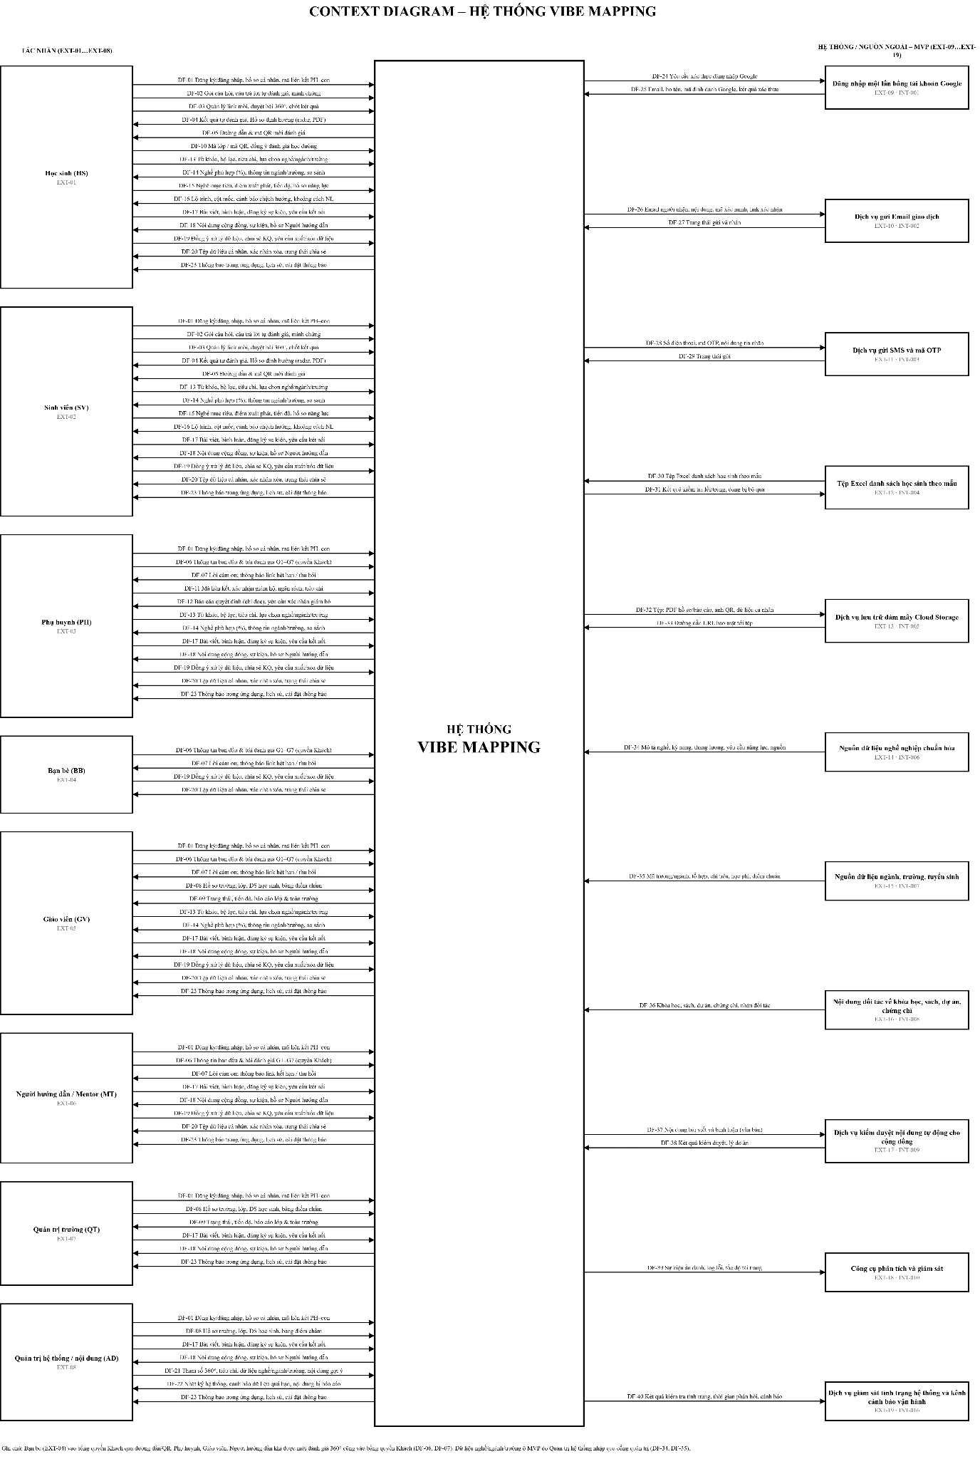
https://drive.google.com/file/d/1IfF3d433KoEtKGwQeLNkjqhtCa_uRi1k/view?usp=sharing

2.3. Môi trường hoạt động
- Phía người dùng: ứng dụng web responsive trên máy tính, máy tính bảng và điện thoại, hiển thị tốt từ 360×640 đến 1920×1080 (NFR-COMP-005, NFR-PORT-01); Chrome, Edge, Firefox, Safari và Cốc Cốc, hỗ trợ phiên bản hiện hành và 2 phiên bản liền trước (đề xuất, chốt với Tech Lead) (NFR-COMP-001); iOS Safari từ 15, Chrome và Samsung Internet trên Android từ 8 (NFR-COMP-002). Không phụ thuộc cookie bên thứ ba: luồng link mời và làm bài chạy được khi chặn cookie bên thứ ba, ở chế độ ẩn danh và trên Safari; nếu localStorage bị tắt thì tiến độ vẫn lưu ở máy chủ (NFR-COMP-004). Khi mạng chập chờn, bài test 75 câu và bảng lưới chấm điểm của giáo viên tự lưu tại máy (Local Storage) và đồng bộ lên máy chủ khi có mạng lại (NFR-PORT-04). Giao diện đáp ứng WCAG 2.1 mức AA (NFR-COMP-014). Dữ liệu lưu UTF-8 chuẩn hóa NFC, MVP hiển thị tiếng Việt, ngày hiển thị dd/MM/yyyy, múi giờ GMT+7 (NFR-COMP-009).
- Yêu cầu tối thiểu: người dùng có điện thoại hoặc máy tính kết nối Internet và có email, số điện thoại hoặc tài khoản Google để đăng ký (A-007). Người được mời đánh giá chỉ cần mở đường dẫn hoặc quét mã QR, kể cả trong trình duyệt của Zalo, Messenger, Facebook, Gmail (NFR-COMP-003, NFR-PORT-02).
- Phía máy chủ: Toàn bộ hệ thống Frontend, Backend, Background phải được đóng gói theo chuẩn Container (NFR-PORT-06); cơ sở dữ liệu trong mạng riêng ảo (SEC-09); máy chủ dữ liệu đặt tại Việt Nam (NFR-SEC-008); hạ tầng tự động mở rộng (NFR-SCA-003); mạng trường chỉ cần HTTPS qua cổng chuẩn (NFR-COMP-012). Môi trường kiểm thử/UAT và vận hành tách biệt (SEC-09); tham số môi trường (địa chỉ kết nối cơ sở dữ liệu, khóa tích hợp, cấu hình thuật toán) tách khỏi mã nguồn để chuyển từ kiểm thử sang vận hành mà không biên dịch lại (NFR-PORT-05).
- Dịch vụ và tích hợp bên ngoài: Hệ thống kết nối với 11 dịch vụ và nguồn ngoài trong phạm vi MVP (EXT-09…EXT-19, mục 2.2.1) qua REST API/JSON; đăng nhập Google theo OAuth 2.0 và OpenID Connect; API có phiên bản và tài liệu OpenAPI (NFR-COMP-011). Dịch vụ Email, SMS/OTP, Cloud Storage và kiểm duyệt nội dung kết nối qua lớp tích hợp riêng để đổi nhà cung cấp mà không đổi nghiệp vụ (NFR-COMP-016). SDK phân tích và giám sát lỗi không làm lỗi hoặc chậm luồng làm bài và nộp bài, chỉ thu thập sự kiện ẩn danh và không chạy khi chưa có đồng ý của người dùng (NFR-COMP-013). Mã QR dạng PNG từ 512×512 px, mức sửa lỗi từ M, quét được bằng camera iOS, Android và Zalo (NFR-COMP-006); email thông báo hiển thị đúng trên Gmail (web, ứng dụng), Outlook và Apple Mail (NFR-COMP-007); tệp PDF mở được trên Chrome, Edge, Safari, Adobe Reader và trình xem trên iOS, Android; tệp nhập danh sách học sinh theo mẫu Excel của hệ thống (NFR-COMP-008). Các tích hợp giai đoạn sau (mô hình AI LLM/NLP, nguồn tuyển dụng JD, cổng thanh toán, nền tảng họp trực tuyến, hệ thống quản lý nhà trường) nằm ngoài MVP (NFR-COMP-017, NFR-COMP-011).

2.4. Các chức năng chính
26 nhóm chức năng của MVP (BRD mục 8.2). Chi tiết từng yêu cầu con FRxx.yy.zz xem mục 4.2. Cột Mô tả lấy từ hạng mục phạm vi IS-xx của BRD mục 3.2; cột Đầu vào, Xử lý, Đầu ra do BA tổng hợp từ các FR và quy tắc nghiệp vụ của BRD.
Mã yêu cầu | Tên chức năng | Mô tả | Đầu vào | Xử lý | Đầu ra
F01.01 | Quản lý hồ sơ cá nhân | Đăng ký (Email, Google hoặc số điện thoại) và xác minh, đăng nhập, quản lý mật khẩu, tên hiển thị ẩn danh, cập nhật hồ sơ; phân nhóm học sinh hoặc sinh viên. Tác nhân: Học sinh (EXT-01); Sinh viên (EXT-02). 4 yêu cầu con. Ưu tiên: Quan trọng. | Email, số điện thoại hoặc tài khoản Google; mật khẩu; mã xác minh; họ tên, ngày sinh, trường, khối lớp/ngành học, tên hiển thị (tối đa 20 ký tự, không chứa ký tự đặc biệt – DQ-002). | Tạo tài khoản và xác minh, lấy lại mật khẩu, đăng nhập/đăng xuất và giữ phiên an toàn, cập nhật hồ sơ, tự động phân nhóm Học sinh/Sinh viên. | Tài khoản, hồ sơ cá nhân, nhóm đối tượng (Học sinh/Sinh viên), phiên đăng nhập.
F01.02 | Làm bài đánh giá tuần tự | Bài tự đánh giá tuần tự G1–G7 (tính cách → giá trị, động lực → sở thích → năng lực chuyên môn), chọn 35/50/75 câu, xử lý tiêu chí "Không đủ cơ sở", lưu tạm tiến độ; quản trị cấu hình bộ tiêu chí và câu hỏi. Tác nhân: Học sinh (EXT-01); Sinh viên (EXT-02); Quản trị hệ thống (EXT-08). 19 yêu cầu con. Ưu tiên: Quan trọng. | Phiên bản bài đánh giá (35/50/75 câu); câu trả lời từng phần (thang 1–5); lựa chọn “không đủ cơ sở”; giá trị cốt lõi được chọn (3–5); minh chứng bổ trợ (điểm trung bình, chứng chỉ, thành tích); cấu hình tiêu chí và câu hỏi của quản trị. | Chọn gói 35/50/75 câu; làm lần lượt bốn phần từ khái quát đến chi tiết (tính cách → giá trị, động lực → sở thích nghề nghiệp → năng lực chuyên môn); khóa thứ tự phần; lưu tạm tiến độ; xử lý ô “không đủ cơ sở”; quản trị cấu hình bộ tiêu chí G1–G7 và ngân hàng câu hỏi. | Điểm các phần, báo cáo tính cách (xu hướng, không phải chẩn đoán), mã Holland nổi trội, 3–5 giá trị cốt lõi, kết quả tự đánh giá.
F01.03 | Tổng hợp hồ sơ định hướng cá nhân | Tổng hợp điểm G1–G7, biểu đồ radar, xuất Hồ sơ định hướng PDF, xem lịch sử kết quả. Tác nhân: Học sinh (EXT-01); Sinh viên (EXT-02). 4 yêu cầu con. Ưu tiên: Quan trọng. | Kết quả tự đánh giá; điểm tổng hợp 360° (nếu có); yêu cầu xuất hồ sơ; lựa chọn mốc thời gian cần xem. | Tổng hợp điểm G1–G7 từ kết quả tự đánh giá (hoặc điểm tổng hợp 360° nếu có), vẽ biểu đồ radar, xuất Hồ sơ định hướng dạng PDF, xem lịch sử kết quả theo mốc thời gian. | Điểm % từng nhóm G1–G7, biểu đồ radar, Hồ sơ định hướng cá nhân (PDF), danh sách bản kết quả lịch sử.
F01.04 | Thu thập đánh giá từ người xung quanh | Mời người xung quanh đánh giá bằng đường dẫn và mã QR theo từng nhóm (không cần đăng nhập, link hạn 14 ngày, chống nộp trùng theo IP); kiểm tra chất lượng bài nộp; học sinh chấp nhận hoặc loại bỏ bài. Tác nhân: Học sinh (EXT-01); Sinh viên (EXT-02); Phụ huynh (EXT-03); Bạn bè (EXT-04); Giáo viên (EXT-05); Người hướng dẫn (EXT-06). 17 yêu cầu con. Ưu tiên: Quan trọng. | Lựa chọn đồng ý mời; nhóm và số người dự kiến; yêu cầu tạo, thu hồi đường dẫn; thông tin ban đầu của người được mời (tên/biệt danh, mối quan hệ, thời gian quen biết, tần suất tiếp xúc, độ sâu quan sát thực tế); câu trả lời thang 1–5 hoặc “không đủ cơ sở”; quyết định chấp nhận/loại bài. | Hỏi ý kiến mời đánh giá sau bài tự đánh giá; chọn nhóm và số người mời; tạo đường dẫn và mã QR theo nhóm; người được mời mở link (quyền Khách), khai báo thông tin ban đầu, làm bài, nộp bài; kiểm tra chất lượng khi nộp; HS/SV nhận thông báo, chấp nhận hoặc loại bài, xem danh sách bài đã nộp; thu hồi, đặt hạn đường dẫn. | Đường dẫn và mã QR theo nhóm; bài đánh giá 360° đã nộp; lời cảm ơn; thông báo bài mới; danh sách bài nộp theo nhóm và trạng thái Chờ duyệt / Đã chấp nhận / Đã loại bỏ.
F01.05 | Tính điểm trọng số 360° | Tính trọng số người đánh giá, điểm từng nguồn, năng lực tổng hợp 360° và phân loại mức năng lực; lưu bản chụp kết quả. Tác nhân: Quản trị hệ thống (EXT-08); Hệ thống. 8 yêu cầu con. Ưu tiên: Quan trọng. | Điểm các tiêu chí của từng nguồn; điểm thấu hiểu (quy đổi 3–12); trọng số bản thân; bảng quy đổi; ngưỡng phân loại năng lực. | Quy đổi điểm thấu hiểu của từng bài nộp; áp trọng số bản thân và trọng số người đánh giá; tính điểm năng lực từng nguồn, từng tiêu chí và năng lực tổng hợp 360°; phân loại mức năng lực; lưu bản chụp kết quả. | Trọng số từng bài, điểm năng lực từng nguồn, điểm từng tiêu chí, năng lực tổng hợp 360°, mức năng lực (Rất cao/Cao/Trung bình/Thấp), bản chụp kết quả có dấu thời gian.
F01.06 | Quản lý trạng thái kết quả | Gắn nhãn Tự đánh giá / Tạm thời / Cuối cùng 360°, theo dõi tiến độ và thông báo trong ứng dụng và qua email khi có sự kiện, chốt kết quả tự động (khi đủ số bài nộp dự kiến hoặc hết hạn 14 ngày) hoặc thủ công. Tác nhân: Học sinh (EXT-01); Sinh viên (EXT-02). 7 yêu cầu con. Ưu tiên: Quan trọng. | Số bài đã nộp, đã chấp nhận so với số người dự kiến của từng nhóm; hạn đường dẫn 14 ngày; thao tác “Chốt kết quả” của HS/SV. | Hiển thị kết quả tự đánh giá ngay sau bài; gắn nhãn Tự đánh giá / Tạm thời / Cuối cùng 360°; theo dõi tiến độ đánh giá; gửi thông báo tiến độ; chốt kết quả tự động hoặc thủ công. | Nhãn trạng thái kết quả kèm chú thích; bảng tiến độ đánh giá; thông báo tiến độ; kết quả Cuối cùng 360° được khóa vào hồ sơ định hướng.
F02.01 | Quản lý lớp học | Tạo trường, tạo lớp, gán giáo viên, nhập danh sách học sinh, tham gia lớp bằng mã (học sinh xác nhận đồng ý, được thuộc nhiều lớp), xem trạng thái lớp. Tác nhân: Học sinh (EXT-01); Giáo viên (EXT-05); Quản trị trường (EXT-07); Quản trị hệ thống (EXT-08). 7 yêu cầu con. Ưu tiên: Quan trọng. | Thông tin trường; tên lớp, khối, năm học; danh sách giáo viên; tệp Excel danh sách học sinh theo mẫu; mã lớp hoặc mã QR; xác nhận tham gia lớp của học sinh. | Quản trị hệ thống tạo hồ sơ trường và cấp tài khoản quản trị trường; giáo viên/quản trị trường tạo lớp, sinh mã lớp và mã QR; gán giáo viên; nhập danh sách học sinh từ tệp Excel; học sinh tham gia lớp bằng mã; giáo viên xem trạng thái lớp. | Hồ sơ trường, lớp, mã lớp và mã QR, danh sách thành viên lớp, báo cáo dòng lỗi khi nhập tệp, trạng thái từng học sinh (đã tham gia, đã làm bài, đã được chấm).
F02.02 | Chấm điểm học sinh theo bảng lưới | Giáo viên chấm học sinh theo bảng lưới (bộ câu hỏi rút gọn), điền hàng loạt, lọc theo nhóm tố chất, lưu nháp và nộp bảng điểm. Tác nhân: Giáo viên (EXT-05). 9 yêu cầu con. Ưu tiên: Quan trọng. | Bộ câu hỏi rút gọn; 3 câu mức thấu hiểu (chung cho lớp, sửa riêng từng em); điểm 1–5 hoặc “không đủ cơ sở” theo ma trận học sinh × tiêu chí; dữ liệu dán từ Excel. | Giáo viên chọn bộ câu hỏi rút gọn, khai báo mức thấu hiểu, nhập điểm theo bảng lưới (điền hàng loạt, dán từ Excel, lọc theo nhóm tố chất, gán điểm cho nhóm), lưu nháp và nộp bảng điểm. | Bảng điểm lưới (bản nháp hoặc đã nộp); tiến độ số học sinh đã chấm; điểm của giáo viên được ghi nhận là một nguồn đã chấp nhận của từng học sinh.
F02.03 | Theo dõi kết quả lớp | Xem tiến độ và báo cáo tổng hợp của lớp và của trường (chỉ hiển thị khi nhóm có từ 5 học sinh). Tác nhân: Giáo viên (EXT-05); Quản trị trường (EXT-07). 2 yêu cầu con. Ưu tiên: Cao. | Lựa chọn lớp hoặc trường cần xem; dữ liệu tự đánh giá và bảng điểm của học sinh trong lớp. | Xem tiến độ làm bài và tiến độ được chấm của lớp; xem báo cáo tổng hợp phân bố nghề quan tâm và điểm trung bình G1–G7 của lớp hoặc toàn trường. | Tỷ lệ học sinh đã làm bài và đã được chấm; báo cáo tổng hợp lớp/trường (phân bố nghề quan tâm, điểm trung bình G1–G7).
F03.01 | Phân quyền theo vai trò | Phân quyền theo 7 vai trò (Học sinh, Sinh viên, Phụ huynh, Giáo viên, Người hướng dẫn, Quản trị trường, Quản trị hệ thống), giới hạn truy cập, liên kết phụ huynh và bạn bè với học sinh. Tác nhân: Học sinh (EXT-01); Sinh viên (EXT-02); Phụ huynh (EXT-03); Giáo viên (EXT-05); Người hướng dẫn (EXT-06); Quản trị trường (EXT-07); Quản trị hệ thống (EXT-08). 4 yêu cầu con. Ưu tiên: Quan trọng. | Vai trò của tài khoản; mã liên kết cá nhân; xác nhận chấp nhận liên kết của HS/SV; yêu cầu truy cập chức năng/dữ liệu. | Xác định vai trò người dùng; giới hạn truy cập chức năng và dữ liệu theo vai trò; liên kết tài khoản phụ huynh với con bằng mã và cần HS/SV chấp nhận. | Quyền truy cập theo vai trò (SEC-02); liên kết phụ huynh – con ở trạng thái được chấp nhận hoặc bị từ chối.
F03.02 | Gửi thông báo | Thông báo trong ứng dụng và qua email; cài đặt bật tắt từng loại thông báo; xem lịch sử thông báo. Tác nhân: Học sinh (EXT-01); Sinh viên (EXT-02); Phụ huynh (EXT-03); Giáo viên (EXT-05); Người hướng dẫn (EXT-06); Quản trị trường (EXT-07); Quản trị hệ thống (EXT-08). 4 yêu cầu con. Ưu tiên: Quan trọng. | Sự kiện phát sinh từ các chức năng khác; địa chỉ email người nhận; cài đặt bật/tắt từng loại thông báo. | Hiển thị thông báo trong ứng dụng và trạng thái đã đọc; gửi email cho thông báo quan trọng; người dùng bật/tắt từng loại thông báo và xem lại lịch sử thông báo. | Thông báo trong ứng dụng, email thông báo, lịch sử thông báo.
F03.03 | Bảo vệ quyền riêng tư dữ liệu cá nhân | Ghi nhận đồng ý (gồm xác nhận của phụ huynh với học sinh dưới 16 tuổi), ẩn điểm từng người đánh giá, chia sẻ kết quả theo quyền, xuất và xóa dữ liệu cá nhân. Tác nhân: Học sinh (EXT-01); Sinh viên (EXT-02); Phụ huynh (EXT-03); Bạn bè (EXT-04); Giáo viên (EXT-05); Người hướng dẫn (EXT-06). 6 yêu cầu con. Ưu tiên: Quan trọng. | Lựa chọn đồng ý hoặc thu hồi; mã/đường dẫn xác nhận của cha mẹ hoặc người giám hộ (hiệu lực 15 phút); lựa chọn chia sẻ kết quả cho từng đối tượng; yêu cầu xuất dữ liệu; yêu cầu xóa tài khoản. | Ghi nhận và thu hồi sự đồng ý; yêu cầu người giám hộ xác nhận với học sinh dưới 16 tuổi; ẩn điểm từng người đánh giá; chia sẻ kết quả theo quyền (mặc định không chia sẻ); xuất và xóa dữ liệu cá nhân. | Bản ghi đồng ý (ai, việc gì, lúc nào, nội dung nào); trạng thái chia sẻ; tệp dữ liệu cá nhân tải về; xác nhận hoàn tất xóa.
F03.04 | Cấu hình tham số đánh giá 360° | Quản trị cấu hình tham số vận hành đánh giá 360°. Tác nhân: Quản trị hệ thống (EXT-08). 1 yêu cầu con. Ưu tiên: Quan trọng. | Giá trị các tham số vận hành 360° theo bảng tham số của BRD. | Quản trị chỉnh trọng số bản thân, bảng quy đổi điểm thấu hiểu, hạn đường dẫn, ngưỡng thời gian làm bài, ngưỡng % nghề, ngưỡng phân loại năng lực trên trang quản trị, không sửa mã nguồn. | Bộ tham số vận hành mới và bản ghi lịch sử thay đổi tham số.
F03.05 | Nhật ký hệ thống | Ghi và tra cứu nhật ký thao tác hệ thống. Tác nhân: Quản trị hệ thống (EXT-08). 2 yêu cầu con. Ưu tiên: Cao. | Thao tác của người dùng/quản trị (tạo/thu hồi đường dẫn, chấp nhận/loại bài, nộp bài, chốt kết quả, đổi cấu hình); điều kiện tra cứu (học sinh, thời gian, người thực hiện). | Hệ thống tự ghi nhật ký các thao tác nhạy cảm; quản trị tra cứu nhật ký theo học sinh, thời gian, người thực hiện. | Bản ghi nhật ký (tài khoản, hành động, thời gian, IP); kết quả tra cứu nhật ký.
F04.01 | Khám phá danh mục nghề nghiệp | Tìm kiếm, duyệt cây nghề, lọc nâng cao; quản trị thông tin nghề và yêu cầu năng lực của nghề; cảnh báo dữ liệu nghề quá hạn rà soát (6 tháng tính từ ngày kiểm tra JD mới nhất của nghề). Tác nhân: Học sinh (EXT-01); Sinh viên (EXT-02); Phụ huynh (EXT-03); Giáo viên (EXT-05); Quản trị hệ thống (EXT-08). 7 yêu cầu con. Ưu tiên: Quan trọng. | Từ khóa, bộ lọc (thang lương, mức tăng trưởng, trình độ học vấn, môi trường làm việc); dữ liệu nghề do quản trị nhập (mô tả, kỹ năng, thang lương, lộ trình thăng tiến, mức yêu cầu 1–5 theo tiêu chí G1–G7, mã Holland, nhóm giá trị, nguồn, ngày cập nhật). | Tìm kiếm nghề (không phân biệt dấu), duyệt cây Lĩnh vực > Nhóm ngành > Nghề, mở danh mục thả xuống, lọc nâng cao; quản trị thêm/sửa/ẩn nghề, khai báo yêu cầu năng lực của nghề, ghi nguồn và ngày cập nhật. | Danh sách nghề theo cây danh mục và theo bộ lọc; trang thông tin nghề kèm nguồn và ngày cập nhật; cảnh báo dữ liệu nghề quá hạn rà soát.
F04.02 | Khám phá chi tiết nghề nghiệp | Đối sánh hồ sơ với nghề, gợi ý 5 nghề có điểm phù hợp lớn hơn 50% kèm giải thích, xem mô tả nghề, so sánh nghề, lưu nghề yêu thích (không giới hạn), đặt nghề mục tiêu (tối đa 2). Tác nhân: Học sinh (EXT-01); Sinh viên (EXT-02); Phụ huynh (EXT-03). 15 yêu cầu con. Ưu tiên: Quan trọng. | Hồ sơ năng lực G1–G7, mã Holland, giá trị cốt lõi; yêu cầu năng lực của nghề; lựa chọn 2–4 nghề để so sánh; thao tác lưu nghề yêu thích, đặt nghề mục tiêu. | Đối sánh hồ sơ với từng nghề, tính % phù hợp, hiển thị tối đa 5 nghề phù hợp nhất kèm lý do, cảnh báo điểm còn thiếu và điểm lệch góc nhìn; tính lại khi có bài đánh giá được chấp nhận hoặc loại; xem mô tả nghề, ngành đào tạo liên quan, so sánh 2–4 nghề, lưu nghề yêu thích, đặt nghề mục tiêu. | % phù hợp từng nghề kèm nhãn đầy đủ dữ liệu; tối đa 5 nghề phù hợp nhất kèm giải thích và cảnh báo; bảng so sánh nghề; thông báo thay đổi thứ hạng; danh sách nghề yêu thích và nghề mục tiêu.
F05.01 | Khám phá danh mục Trường học | Xem ngành theo nghề, thông tin ngành, chương trình đào tạo, trường, tuyển sinh (phạm vi toàn quốc, trường trong nước); lọc danh sách trường; nội dung quảng cáo hoặc đối tác có nhãn riêng. Tác nhân: Học sinh (EXT-01); Sinh viên (EXT-02); Phụ huynh (EXT-03). 9 yêu cầu con. Ưu tiên: Quan trọng. | Nghề/ngành được chọn; từ khóa; bộ lọc khu vực, bậc đào tạo, khoảng học phí. | Xem ngành theo nghề và mức liên quan, thông tin ngành, hướng nghề sau đào tạo; tìm chương trình đào tạo; xem trường theo ngành, lọc danh sách trường, xem thông tin trường và tuyển sinh; chuyển chương trình sang so sánh. | Danh sách ngành, chương trình, trường; thông tin tuyển sinh theo năm và phương thức; điểm chuẩn lịch sử (nếu có); danh sách chương trình chuyển sang so sánh.
F05.02 | Xem bản đồ liên kết Nghề – Ngành – Trường | Bản đồ liên kết Nghề → Ngành → Trường và mở trang chi tiết từ bản đồ. Tác nhân: Học sinh (EXT-01); Sinh viên (EXT-02); Phụ huynh (EXT-03). 2 yêu cầu con. Ưu tiên: Cao. | Nghề, ngành hoặc trường làm điểm xuất phát; thao tác chọn nút trên bản đồ. | Hiển thị chuỗi liên kết Nghề → Ngành → Trường dạng bản đồ và mở trang chi tiết từ một nút của bản đồ. | Bản đồ liên kết Nghề – Ngành – Trường; trang chi tiết của nút được chọn.
F06.01 | So sánh Nghề Ngành Trường | Đối chiếu điều kiện đăng ký, so sánh và xếp hạng 2–4 phương án theo tiêu chí (ưu tiên phương án đáp ứng điều kiện), đề xuất phương án dự phòng, nêu đánh đổi, lý do xếp hạng và ảnh hưởng của dữ liệu thiếu. Tác nhân: Học sinh (EXT-01); Sinh viên (EXT-02); Phụ huynh (EXT-03). 14 yêu cầu con. Ưu tiên: Quan trọng. | Điểm, chứng chỉ, thông tin học tập; 2–4 phương án; tiêu chí (học phí, địa điểm, mức đáp ứng tuyển sinh) và mức quan trọng; % phù hợp nghề kèm nhãn trạng thái kết quả. | Nhập thông tin học tập; đối chiếu điều kiện đăng ký; đặt tiêu chí và mức quan trọng; lập bảng so sánh, xếp hạng 2–4 phương án; tách điều kiện bắt buộc khỏi tiêu chí ưu tiên; đề xuất phương án dự phòng; nêu cơ hội, hạn chế, đánh đổi, lý do xếp hạng và ảnh hưởng của dữ liệu thiếu. | Kết quả đối chiếu (Đáp ứng / Chưa đáp ứng / Chưa đủ dữ liệu) kèm căn cứ; bảng so sánh và thứ hạng; phương án dự phòng; lý do xếp hạng; cảnh báo dữ liệu thiếu.
F06.02 | Lập báo cáo quyết định cho gia đình | Khai báo ngân sách, chấm tiêu chí tài chính và cảnh báo vượt ngân sách, lập và chia sẻ báo cáo quyết định cho phụ huynh (chế độ chỉ đọc), xác nhận đồng thuận gia đình. Tác nhân: Học sinh (EXT-01); Sinh viên (EXT-02); Phụ huynh (EXT-03). 5 yêu cầu con. Ưu tiên: Cao. | Khoảng ngân sách, tiền tệ, kỳ tính, phạm vi chi phí; mức chi tiết chia sẻ; lựa chọn ẩn/hiện phần đánh đổi tài chính; xác nhận đồng thuận gia đình. | Khai báo ngân sách (được bỏ qua hoặc sửa sau); chấm tiêu chí tài chính; lập báo cáo quyết định; HS/SV chọn mức chi tiết và chia sẻ cho phụ huynh ở chế độ chỉ đọc. | Điểm tiêu chí tài chính; báo cáo quyết định cho gia đình (xem trực tuyến và PDF); thông báo báo cáo được chia sẻ.
F06.03 | Lưu lựa chọn quyết định | Lưu phương án quan tâm và phương án ưu tiên, xem lịch sử quyết định, chuyển phương án thành mục tiêu lộ trình (tối đa 2 mục tiêu). Tác nhân: Học sinh (EXT-01); Sinh viên (EXT-02). 4 yêu cầu con. Ưu tiên: Cao. | Phương án quan tâm; phương án ưu tiên và lý do; xác nhận chuyển thành mục tiêu lộ trình. | Lưu phương án quan tâm; đánh dấu phương án ưu tiên kèm lý do; xem lịch sử các lần đổi quyết định; xác nhận phương án đã chọn làm mục tiêu đầu vào của lộ trình. | Danh sách phương án đã lưu; lịch sử quyết định; mục tiêu lộ trình (tối đa 2).
F07.01 | Xây dựng lộ trình phát triển | Tạo lộ trình cá nhân hóa từ nghề mục tiêu, chia theo thời gian, tạo cột mốc, theo dõi tiến độ theo trọng số, cảnh báo chệch hướng, tạo lại lộ trình (kể cả khi không trúng tuyển). Tác nhân: Học sinh (EXT-01); Sinh viên (EXT-02). 15 yêu cầu con. Ưu tiên: Quan trọng. | Nghề mục tiêu; cấp học, năm học, kỹ năng, chứng chỉ, hoạt động ngoại khóa hiện có; thời hạn đạt mục tiêu và số giờ mỗi tuần; cột mốc riêng; đánh dấu hoàn thành hoạt động và ghi chú. | Chọn mục tiêu nghề nghiệp, xác định điểm xuất phát và mốc thời gian; hệ thống quy hoạch ngược tạo lộ trình theo thời gian, cân đối ba trụ cột, gợi ý hoạt động và kỹ năng mềm; tự tạo cột mốc; theo dõi tiến độ; cảnh báo chệch hướng; tạo lại lộ trình. | Lộ trình dạng bản đồ đường đi theo tháng/quý/học kỳ; cột mốc và hoạt động theo ba trụ cột; bảng tiến độ (kế hoạch so với thực tế); cảnh báo chệch hướng; lộ trình mới khi tạo lại.
F08.01 | Quản lý hồ sơ năng lực | Tạo hồ sơ năng lực, tự chấm mức thành thạo, điền kỹ năng mềm từ kết quả 360°, gắn nhãn Đã xác thực 360°, kết quả có hiệu lực 12 tháng hoặc đến hết năm học hiện tại, sau đó gắn nhãn Cần đánh giá lại nhưng vẫn dùng được. Tác nhân: Sinh viên (EXT-02). 4 yêu cầu con. Ưu tiên: Quan trọng. | Kỹ năng cứng và mềm, chứng chỉ, kinh nghiệm, dự án; mức thành thạo tự chấm 1–5; điểm tổng hợp 360° của các tiêu chí. | Sinh viên tạo hồ sơ năng lực (kỹ năng cứng, kỹ năng mềm, chứng chỉ, kinh nghiệm, dự án), tự chấm mức thành thạo 1–5, hệ thống điền kỹ năng mềm từ kết quả 360° và gắn nhãn “Đã xác thực 360°”. | Hồ sơ năng lực; kỹ năng mềm điền từ 360° (cho phép chỉnh sửa); nhãn “Đã xác thực 360°”.
F08.02 | Phân tích khoảng cách năng lực | So hồ sơ với mô tả công việc (Đạt, Gần đạt, Chưa đạt), tính mức chênh, xếp hạng kỹ năng cần bổ sung, vẽ biểu đồ khoảng cách. Tác nhân: Sinh viên (EXT-02). 4 yêu cầu con. Ưu tiên: Quan trọng. | Hồ sơ năng lực; JD chuẩn của vị trí mục tiêu; yêu cầu phân tích. | So hồ sơ năng lực với mô tả công việc (JD) chuẩn có sẵn, phân loại Đạt / Gần đạt / Chưa đạt từng tiêu chí, tính mức chênh, xếp hạng kỹ năng cần bổ sung, vẽ biểu đồ khoảng cách. | Kết quả so sánh theo tiêu chí; mức chênh từng kỹ năng và % đạt tổng thể; danh sách kỹ năng cần bổ sung đã xếp hạng; biểu đồ radar hoặc cột.
F08.03 | Gợi ý dự án, khóa học | Gợi ý dự án, khóa học, chứng chỉ để lấp khoảng cách (nguồn từ đối tác và quản trị viên, có nhãn riêng); thêm gợi ý vào lộ trình. Tác nhân: Sinh viên (EXT-02). 2 yêu cầu con. Ưu tiên: Quan trọng. | Kỹ năng được chọn; nội dung gợi ý do đối tác và quản trị cung cấp (tên, kỹ năng liên quan, đường dẫn nguồn, nhãn); thao tác lưu hoặc thêm vào lộ trình. | Gợi ý dự án, khóa học, chứng chỉ để lấp từng kỹ năng còn thiếu (nguồn đối tác và quản trị, có nhãn riêng); sinh viên lưu gợi ý hoặc thêm vào lộ trình. | Danh sách gợi ý dự án/khóa học/chứng chỉ; gợi ý được thêm vào lộ trình.
F09.01 | Kết nối cộng đồng hướng nghiệp | Cộng đồng (tạo, tham gia, đăng bài, hỏi đáp, bình luận, báo cáo và xử lý vi phạm, kiểm duyệt tự động), sự kiện hướng nghiệp (giới hạn chỗ và hạn đăng ký), xem hồ sơ người hướng dẫn đã xác minh và gửi yêu cầu kết nối. Tác nhân: Học sinh (EXT-01); Sinh viên (EXT-02); Phụ huynh (EXT-03); Giáo viên (EXT-05); Người hướng dẫn (EXT-06); Quản trị trường (EXT-07); Quản trị hệ thống (EXT-08). 16 yêu cầu con. Ưu tiên: Cao. | Bài viết, câu hỏi, bình luận dạng văn bản; yêu cầu tham gia/rời cộng đồng; báo cáo vi phạm; thông tin sự kiện và đăng ký tham gia; từ khóa tìm người hướng dẫn; yêu cầu kết nối. | Xem, tham gia, rời cộng đồng; đăng bài, đặt câu hỏi, bình luận; báo cáo và xử lý nội dung vi phạm (kiểm duyệt tự động trước khi đăng); quản lý thành viên, chủ đề; đăng và đăng ký sự kiện; xem hồ sơ và tìm người hướng dẫn đã xác minh; gửi yêu cầu kết nối. | Danh sách cộng đồng, nội dung cộng đồng, thông tin sự kiện, hồ sơ người hướng dẫn đã xác minh, kết quả kiểm duyệt, trạng thái yêu cầu kết nối.

2.5. Đặc điểm người dùng
Các nhóm người dùng tương ứng các tác nhân con người ở mục 2.2.1. Mô tả lấy từ BRD mục 5.1, 6.1 và 20; tần suất sử dụng lấy từ cột “Mức độ sử dụng” của BRD mục 5.1; cột Trình độ kỹ thuật để trống vì BRD chưa nêu (xem mục 5.3).
Loại người dùng | Mô tả | Trình độ kỹ thuật | Tần suất sử dụng
Học sinh (EXT-01) | Lớp 9–12, dùng điện thoại là chính. Mục tiêu: Hiểu rõ tính cách, sở thích, giá trị và năng lực bản thân. |  | Thường xuyên
Sinh viên (EXT-02) | Sinh viên năm 1–4 cao đẳng/đại học hoặc mới ra trường, dùng cả điện thoại và máy tính. Mục tiêu: Xác định hướng nghề nghiệp đầu ra từ ngành đang học. |  | Thường xuyên
Phụ huynh (EXT-03) | Cha mẹ hoặc người giám hộ của học sinh, sinh viên; người quan sát con lâu dài trong gia đình và chi trả học phí. Mục tiêu: Hiểu đúng năng lực, điểm mạnh và yếu của con từ nhiều góc nhìn. |  | Hàng tháng, Mùa tuyển sinh
Bạn bè (EXT-04) | Bạn cùng lớp, cùng nhóm bài tập hoặc câu lạc bộ. Hiểu rõ tính cách và thói quen sinh hoạt hàng ngày của học sinh, sinh viên. Mục tiêu: Cung cấp góc nhìn khách quan, chân thực về tính cách, khả năng giao tiếp và làm việc nhóm mà người lớn khó quan sát thấy. |  | Tùy thời điểm được mời
Giáo viên (EXT-05) | Giáo viên chủ nhiệm/bộ môn tại trường học, kiêm nhiệm công tác tư vấn tâm lý và hướng nghiệp cơ bản. Mục tiêu: Nắm bắt bức tranh định hướng của cả lớp dựa trên khung tiêu chí chuẩn. |  | Hàng học kỳ, Cuối năm
Người hướng dẫn (EXT-06) | Cố vấn học tập, quản lý thực tập tại doanh nghiệp, chuyên gia đi trước, đóng vai trò tư vấn chuyên sâu 1-1. Mục tiêu: Đánh giá năng lực chuyên môn, thái độ làm việc của sinh viên.
Quản trị trường (EXT-07) | Quản trị trường: thêm giáo viên, tạo lớp, đăng sự kiện.
Quản trị hệ thống (EXT-08) | Đội ngũ vận hành hệ thống, chuyên gia hướng nghiệp và quản trị viên hệ thống Vibe Mapping. Mục tiêu: Đảm bảo bộ tiêu chí, ngân hàng câu hỏi, dữ liệu Nghề – Ngành – Trường và tham số tính điểm 360° luôn chính xác, có nguồn dẫn và cập nhật kịp thời.

Ma trận tác nhân – module (theo BRD mục 8.2)
Module | HS | SV | PH | BB | GV | MT | QT | AD
M01 – Tự đánh giá kết hợp đánh giá 360° | ● | ● | ● | ● | ● | ● |  | ●
M02 – Lớp học và nhà trường trong đánh giá 360° | ● |  |  |  | ● |  | ● | ●
M03 – Nền tảng dùng chung cho đánh giá 360° | ● | ● | ● | ● | ● | ● | ● | ●
M04 – Định hướng nghề nghiệp theo đánh giá 360° | ● | ● | ● |  | ● |  |  | ●
M05 – Bản đồ Nghề – Ngành – Trường | ● | ● | ●
M06 – Hỗ trợ ra quyết định dựa trên kết quả 360° | ● | ● | ●
M07 – Lộ trình phát triển theo kết quả 360° | ● | ●
M08 – Chuẩn bị nghề nghiệp theo năng lực đã xác thực 360° |  | ● |  |  |  | ●
M09 – Cộng đồng hướng nghiệp | ● | ● | ● |  | ● | ● | ● | ●

2.6. Ràng buộc
- Thời gian: lịch triển khai theo BRD mục 16.1: 1. Chuẩn bị và lập kế hoạch (2 tuần); 2. Thiết kế hệ thống (1 tuần); 3. Phát triển nước rút (ver 1.0) (1 tuần); 4. Kiểm thử và thử nghiệm (1 tuần); 5. Phát hành Ver 1.0 và workshop (Dự kiến ngày 10/10); 6. Đánh giá, Triển khai và vận hành (2 tuần); 6. Bảo trì và Nâng cấp Phase 2 (6 tháng). C-004: BRD phải được chốt trước ngày 02/10/2026; SRS chỉ bắt đầu sau khi BRD hoàn thiện, tiếp theo là prototype, test case/UAT và tài liệu hướng dẫn sử dụng. C-005: BRD hiện chưa có ngân sách được phê duyệt cho bản quyền công cụ đánh giá, dữ liệu thương mại hay hạ tầng; giai đoạn phân tích dùng công cụ sẵn có (Google Docs, Sheets, Forms, Figma).
- Nguồn lực: C-006: Nhóm BA gồm tám thành viên, kiêm nhiệm nhiều đầu ra (BRD, SRS, khung đánh giá, dữ liệu nghề, prototype); giai đoạn phân tích chưa có đội phát triển tham gia. C-007: Nhóm chưa có chuyên gia đo lường tâm lý; dữ liệu nghề được nghiên cứu thủ công với mục tiêu tối thiểu 400 JD.
- Kỹ thuật: C-001: Không dùng cập nhật thời gian thực; thông báo chỉ gửi trong ứng dụng và qua email. C-002: Người được mời đánh giá không đăng nhập, không dùng OTP; lời mời chỉ chia sẻ bằng nút sao chép đường dẫn và nút tải ảnh QR. C-003: Kết quả 360 độ dùng một công thức trọng số duy nhất theo mức thấu hiểu của người đánh giá, không thêm hệ số hiệu chỉnh.
- Phần cứng: BRD chưa nêu ràng buộc phần cứng riêng; yêu cầu thiết bị người dùng và hạ tầng máy chủ xem mục 4.1.3.
- Pháp lý & Tiêu chuẩn: C-008: Mọi xử lý dữ liệu cá nhân phải tuân thủ Luật Bảo vệ dữ liệu cá nhân số 91/2025/QH15 (hiệu lực từ 01/01/2026) và Nghị định 356/2025/NĐ-CP: ghi nhận và cho thu hồi sự đồng ý, cho người dùng xuất và xóa dữ liệu. C-009: Người dưới 16 tuổi là trẻ em theo Luật Trẻ em 2016; xử lý dữ liệu của trẻ từ đủ 7 tuổi cần sự đồng ý của cả trẻ và cha mẹ hoặc người giám hộ. Học sinh 15 tuổi thuộc nhóm này. C-010: Kết quả trắc nghiệm không được trình bày như chẩn đoán tâm lý; người đánh giá được bảo vệ ẩn danh theo nhóm; người được mời không xem được kết quả của người học. NFR-SEC-008: máy chủ lưu trữ dữ liệu đặt tại Việt Nam; yêu cầu xuất dữ liệu hoặc xóa vĩnh viễn tài khoản được xử lý trong tối đa 14 ngày. NFR-AVAIL-012: Pháp chế xác nhận yêu cầu lưu trữ trong nước theo Luật An ninh mạng 2025 trước khi chốt nhà cung cấp. SEC-09, NFR-CERT-003: triển khai trên nền tảng Cloud có chứng chỉ ISO/IEC 27001 hoặc SOC 2 Type II còn hiệu lực. NFR-COMP-014: giao diện đáp ứng WCAG 2.1 mức AA.
- Phạm vi: C-011: Đối tượng MVP là học sinh từ 15 tuổi trở lên và sinh viên; sinh viên là nhóm thử nghiệm đầu tiên. C-012: Phạm vi được chia theo phase; MVP cuối cùng chỉ gồm các chức năng cốt lõi: đánh giá theo khung tiêu chí, đánh giá 360 độ, bảng kết quả, career matching, chi tiết nghề và lộ trình. Cộng đồng, chuẩn bị nghề nghiệp và các tính năng mở rộng làm ở mức rút gọn hoặc chuyển sang phase sau. C-013: Hệ thống hỗ trợ, không thay thế hoạt động tư vấn hướng nghiệp của nhà trường; giáo viên chỉ chấm bằng bộ câu hỏi rút gọn.

2.7. Giả định và phụ thuộc
Giả định
Mã | Nhóm | Giả định | Tác động nếu sai
A-001 | Nghiệp vụ & Vận hành | Sinh viên là nhóm thử nghiệm đầu tiên, có nhu cầu thật về định hướng và chuẩn bị nghề nghiệp, sẵn sàng làm trọn một bài đánh giá theo thời lượng công bố của từng phiên bản (ví dụ 10–12 phút với phiên bản Tiêu chuẩn). | Tỷ lệ tham gia và hoàn thành thấp, kết quả thử nghiệm không đủ tin cậy.
A-002 | Nghiệp vụ & Vận hành | Phụ huynh, bạn bè, giáo viên và người hướng dẫn được mời sẵn lòng trả lời một bài ngắn trên điện thoại mà không cần tạo tài khoản, và trả lời trung thực trong phạm vi họ quan sát được. | Thiếu dữ liệu 360 độ hoặc dữ liệu bị nhiễu.
A-003 | Nghiệp vụ & Vận hành | Khung đánh giá gồm 31 tiêu chí thuộc 7 nhóm năng lực, cùng mức yêu cầu của từng nghề, đủ để phân biệt mức độ phù hợp giữa các nghề. | Gợi ý nghề không phân biệt được, nhiều nghề có điểm gần nhau.
A-004 | Nghiệp vụ & Vận hành | Các ngưỡng phân loại năng lực (từ 80% là Rất cao, 65% là Cao, 50% là Trung bình) và ngưỡng 50% để một nghề được gợi ý phù hợp cho giai đoạn thử nghiệm. | Quá nhiều hoặc quá ít nghề được gợi ý; phân loại không có ý nghĩa với người dùng.
A-005 | Nghiệp vụ & Vận hành | Mô tả công việc (JD) đăng tuyển trên thị trường Việt Nam phản ánh đủ yêu cầu năng lực của nghề để xây career profile. | Mức yêu cầu của nghề lệch với thực tế công việc.
A-006 | Nghiệp vụ & Vận hành | Kết quả của hệ thống chỉ dùng để tham khảo định hướng, không dùng làm căn cứ tuyển sinh hay xếp loại người học. | Yêu cầu về độ chính xác và trách nhiệm pháp lý cao hơn nhiều so với thiết kế hiện tại.
A-007 | Kỹ thuật & Hạ tầng | Người học có điện thoại hoặc máy tính kết nối Internet, có email hoặc tài khoản Google để đăng ký. | Không đăng ký được, không nhận được thông báo.
A-008 | Kỹ thuật & Hạ tầng | Hạ tầng cloud và các môi trường phát triển, kiểm thử, UAT sẵn sàng khi nhóm BA bàn giao tài liệu cho đội phát triển. | Chậm triển khai, UAT bị dời.
A-009 | Kỹ thuật & Hạ tầng | Thông báo trong ứng dụng và qua email là đủ; người dùng chấp nhận số liệu được cập nhật khi mở lại trang, không cần cập nhật thời gian thực. | Phải bổ sung cơ chế thời gian thực hoặc thông báo đẩy.
A-010 | Kỹ thuật & Hạ tầng | Dữ liệu của hệ thống tổ chức được theo các nhóm đối tượng đã xác định (người dùng, bài đánh giá, tiêu chí, điểm tiêu chí, nghề, hồ sơ nghề, mức yêu cầu của nghề, kết quả đối sánh, gợi ý) mà không cần tích hợp với hệ thống bên ngoài trong MVP. | Phải thiết kế lại cơ sở dữ liệu hoặc bổ sung tích hợp.
A-011 | Kỹ thuật & Hạ tầng | Kiểm thử công thức tính điểm và đối sánh bằng bảng tính đối chứng bên ngoài hệ thống là đủ để bảo đảm tính đúng. | Sai công thức lọt vào vận hành.
A-012 | Nguồn lực & Tổ chức | Nhóm BA tám thành viên duy trì đủ người và thời gian cho đến khi bàn giao BRD, SRS, prototype và bộ dữ liệu cho đội phát triển. | Chậm các đầu ra phụ thuộc, nhất là career profile và matching rule.
A-013 | Nguồn lực & Tổ chức | Có chuyên gia tâm lý – hướng nghiệp góp ý thang đo trước khi chốt. | Thang đo thiếu cơ sở khoa học (R-012).
A-014 | Nguồn lực & Tổ chức | Quản lý dự án và các bên liên quan duyệt BRD, SRS kịp theo lịch đã thống nhất. | Trì hoãn quyết định, kéo dài tiến độ.
A-015 | Nguồn lực & Tổ chức | Đội phát triển tiếp nhận tài liệu và có năng lực triển khai theo SRS sau khi bàn giao. | Phải giải thích lại yêu cầu, chậm phát triển.
A-016 | Nguồn lực & Tổ chức | Nhà trường hoặc khoa hỗ trợ giới thiệu sinh viên tham gia thử nghiệm. | Không đủ người dùng thử nghiệm.
A-017 | Pháp lý & Tuân thủ | Sinh viên tham gia thử nghiệm đều từ 16 tuổi trở lên nên không thuộc nhóm trẻ em và tự đồng ý cho việc xử lý dữ liệu cá nhân. | Phải bổ sung luồng xác nhận của phụ huynh ngay trong đợt thử nghiệm đầu.
A-018 | Pháp lý & Tuân thủ | Khi mở rộng sang học sinh từ 15 tuổi, cơ chế xác nhận của cha mẹ hoặc người giám hộ đáp ứng yêu cầu của Luật Bảo vệ dữ liệu cá nhân 2025. | Thu thập dữ liệu trẻ em không có căn cứ pháp lý (R-018).
A-019 | Pháp lý & Tuân thủ | Nội dung JD và dữ liệu ngành – trường lấy từ nguồn công khai được phép trích dẫn dưới dạng tóm tắt kèm link nguồn. | Tranh chấp bản quyền nội dung (R-021).

Phụ thuộc
Mã | Phụ thuộc | Loại | Tác động nếu chậm/lỗi
DEP-001 | Bộ ma trận đánh giá 360° gồm bộ tiêu chí G1–G7, thang đo, ngân hàng câu hỏi, câu hỏi sở thích nghề nghiệp theo mã Holland và bảng tham số chấm điểm | Nội bộ | Không cấu hình được câu hỏi và công thức tính điểm 360° ở M01 nếu chưa chốt.  Kết quả tính sai lệch nếu phiên bản ma trận thay đổi giữa chừng.
DEP-002 | Dữ liệu nghề nghiệp chuẩn hóa do Quản trị hệ thống biên soạn | Nội bộ | Thiếu dữ liệu lõi khi go-live, không tính được % phù hợp nghề ở M04 theo BR-014.  Nghề chưa có nguồn thì hiển thị Đang cập nhật nguồn xác thực theo US-04-01-07.
DEP-003 | Dữ liệu ngành, trường, học phí, chỉ tiêu, điểm chuẩn từ nguồn chính thức | Bên thứ ba | M05 và M06 không có dữ liệu để tra cứu và đối chiếu điều kiện theo BR-019.  Dữ liệu tuyển sinh năm mới chưa công bố thì phải hiển thị thông báo chưa công bố theo US-05-01-08.
DEP-004 | Hạ tầng đám mây đặt tại Việt Nam, tên miền, chứng chỉ số | Bên thứ ba | Không triển khai được môi trường Staging và Production.  Không cấu hình được đăng nhập Google, gửi Email và SMS.  Nguy cơ rò rỉ dữ liệu cá nhân và vi phạm yêu cầu đặt máy chủ tại Việt Nam theo NFR-SEC-008.
DEP-005 | Tài khoản và hợp đồng dịch vụ đăng nhập Google, gửi Email, gửi SMS và OTP | Bên thứ ba | Không xác minh được đăng ký bằng email hoặc số điện thoại.  Không gửi được xác nhận của cha mẹ nên học sinh dưới 16 tuổi không dùng được chức năng mời đánh giá 360° và chia sẻ dữ liệu theo BR-003.
DEP-006 | Phê duyệt chính sách bảo mật và quyền riêng tư | Nội bộ | Không thể Go-live.  Rủi ro vi phạm Luật Bảo vệ dữ liệu cá nhân khi thu thập đánh giá 360° của học sinh dưới 16 tuổi.  Chưa mở được hệ thống cho học sinh nếu Pháp chế chưa có ý kiến về luồng xác nhận của cha mẹ hoặc người giám hộ theo D-009 mục 16.4.
DEP-007 | Nội dung gợi ý khóa học, sách, dự án, chứng chỉ từ đối tác | Bên thứ ba | Kỹ năng thiếu không có gợi ý nên phải hiển thị Đang cập nhật.  Lộ trình ở M07 và phân tích khoảng cách ở M08 kém giá trị.
DEP-008 | Mạng lưới Người hướng dẫn được xác minh | Vận hành nội bộ | Người hướng dẫn chưa xác minh thì không hiển thị theo US-09-01-13 và US-09-01-14, danh sách trống khi ra mắt.  Học sinh, sinh viên không tìm được người để kết nối.
DEP-009 | Thỏa thuận hợp tác thí điểm với các trường THPT và đại học đối tác | Vận hành | Không có tệp người dùng gốc khi mới ra mắt để kiểm chứng thuật toán 360°.  Mất kênh tiếp cận học sinh và phụ huynh.  Phân hệ lớp học và nhà trường ở M02 không có dữ liệu thật để chạy.
DEP-010 | Nhân sự kiểm duyệt cộng đồng và xử lý nội dung bị báo cáo | Vận hành nội bộ | Nội dung bị báo cáo đủ 3 lần tự động ẩn nhưng tồn đọng chờ xem xét.  Nội dung vi phạm hiển thị lâu trong cộng đồng có học sinh dưới 16 tuổi.
DEP-011 | Hoàn thiện mô hình API trí tuệ nhân tạo | Bên thứ ba OpenAI hoặc Gemini | Các chức năng trích xuất yêu cầu JD và Trợ lý AI bị đình trệ, thuộc OS-02 và OS-05.  Phải quay về luồng so khớp thủ công.
DEP-012 | Hợp đồng và tài khoản doanh nghiệp từ cổng thanh toán | Bên thứ ba | Không thu được phí thuê Người hướng dẫn, thuộc OS-04.  Đóng băng dòng tiền của chức năng này khi ra mắt.
DEP-013 | Hội đồng Chuyên gia Hướng nghiệp thẩm định bộ 31 tiêu chí G1–G7 và ma trận trọng số 360° | Bên thứ ba | Không có văn bản nghiệm thu thì không đạt NFR-CERT-001 và ảnh hưởng nghiệm thu UAT.  Bộ 31 tiêu chí chưa được kiểm chứng thì chưa đạt tiêu chí hoàn thành của DEL-02.
DEP-014 | Đơn vị kiểm thử bảo mật độc lập | Bên thứ ba | Không đóng được lỗ hổng mức Nghiêm trọng hoặc Cao trước nghiệm thu theo NFR-SEC-005, chậm go-live.

Phụ thuộc giữa các đầu ra của dự án (BRD mục 17.4)
ID | Đầu ra phụ thuộc | Đầu vào cần có trước | Ảnh hưởng nếu đầu vào bị chậm
D-001 | SRS | BRD được chốt và phê duyệt (hạn 02/10/2026). | SRS chưa thể bắt đầu, kéo lùi prototype và bàn giao cho đội phát triển.
D-002 | Scoring rule và matching rule | Thang đo 31 tiêu chí bản cuối và ma trận đánh giá 360 độ. | Không tính được điểm tiêu chí và điểm phù hợp nghề.
D-003 | Career profile | Cơ sở dữ liệu JD bản cuối: đủ tối thiểu 400 JD, link nguồn chuẩn, có thông tin quyền lợi ứng viên. | Không xác định được mức yêu cầu của từng nghề.
D-004 | Career matching và career detail | Career profile hoàn thiện (dự kiến trong tuần đầu tháng 10/2026) và matching rule. | Không có danh sách nghề gợi ý và trang chi tiết nghề cho prototype, UAT.
D-005 | Prototype | User flow và danh sách màn hình cơ bản: trang chủ, bài đánh giá, bảng kết quả, career matching, career detail, lộ trình. | Không có giao diện để lấy phản hồi người dùng trước khi phát triển.
D-006 | Phát triển hệ thống | SRS, lược đồ cơ sở dữ liệu và thư mục tài liệu bàn giao cho đội phát triển. | Đội phát triển không đủ đầu vào để bắt đầu xây dựng.
D-007 | Test case và UAT | SRS và prototype đã được duyệt. | Không có căn cứ để viết kịch bản kiểm thử chi tiết.
D-008 | Thử nghiệm với sinh viên | Nhà trường hoặc khoa giới thiệu sinh viên tham gia. | Không đủ người dùng thử nghiệm để đo các tiêu chí thành công.
D-009 | Phase dành cho học sinh từ 15 tuổi | Ý kiến của pháp chế về luồng xác nhận của cha mẹ hoặc người giám hộ. | Chưa thể mở hệ thống cho học sinh.

Ghi chú: Hệ thống ngoài (EXT-09…EXT-19) và rủi ro tích hợp xem mục 2.2.1 và 4.1.2.

3. MÔ HÌNH DỮ LIỆU KHÁI NIỆM
Mô tả dữ liệu ở mức nghiệp vụ: hệ thống quản lý những đối tượng nào và chúng liên hệ với nhau ra sao. Không mô tả kiểu dữ liệu vật lý, index hay chi tiết DBMS (thuộc tài liệu thiết kế). Các bảng mô tả đặt trên, chỗ chèn hình ERD đặt dưới.
Ghi chú: BRD mục 11.1 liệt kê 6 nhóm dữ liệu; SRS lập mỗi nhóm thành một thực thể mức khái niệm ENT-01…ENT-06. Các thực thể con ENT-0x.y do BA tách từ cột “Dữ liệu chính” của BRD (BRD không ghi sẵn mã), cần Tech Lead rà soát khi thiết kế CSDL (mục 5.3).

3.1. Mô tả thực thể
Mô hình dữ liệu của Hệ thống định hướng số Vibe Mapping được thiết kế xoay quanh mục tiêu cá nhân hóa hành trình hướng nghiệp của người học, lấy nền tảng cốt lõi là phương pháp đánh giá 360°. Tổng thể kiến trúc dữ liệu được phân rã thành 9 phân hệ (module) chính, có tính liên kết chặt chẽ nhằm đảm bảo luồng thông tin vận hành xuyên suốt. Cụ thể, kiến trúc này bao quát từ nhóm dữ liệu nền tảng quản lý định danh đa vai trò (Học sinh, Phụ huynh, Giáo viên, Quản trị...) và phân quyền chia sẻ riêng tư; nhóm dữ liệu cấu hình tiêu chí năng lực và ghi nhận chi tiết kết quả khảo sát 360°; cho đến nhóm quản lý hồ sơ học đường hỗ trợ nhà trường đánh giá hàng loạt
Bên cạnh đó, hệ thống lưu trữ một bộ cơ sở dữ liệu tham chiếu chuẩn hóa và đồ sộ về Nghề – Ngành – Trường làm căn cứ đối sánh trực tiếp với hồ sơ người học. Dựa trên nền tảng dữ liệu này, hệ thống tiếp tục mở rộng với các nhóm thực thể phục vụ tiện ích bậc cao như: hỗ trợ so sánh và ra quyết định dựa trên ngân sách gia đình, quản lý lộ trình phát triển bù đắp khoảng trống năng lực (Skill-gap), và mạng lưới tương tác cộng đồng, sự kiện định hướng. Tất cả các thực thể vật lý đều được thiết lập định danh rõ ràng, ràng buộc bởi các quy tắc nghiệp vụ nghiêm ngặt nhằm đảm bảo tính toàn vẹn, tính ẩn danh thông tin nhạy cảm và tuân thủ chặt chẽ quy định về vòng đời lưu trữ dữ liệu.

Danh mục thực thể

Mã | Phân hệ | Mã | Thực thể | Owner | Phân loại | Thời hạn lưu
ENT-01 | 1.Phân hệ Quản lý Người dùng, Phân quyền & Nền tảng (M01, M03) | ENT-01.1 | User | Quản trị hệ thống và Người dùng cá nhân | Dữ liệu cá nhân | Lưu trữ xuyên suốt, xóa vĩnh viễn trong 14 ngày khi có yêu cầu hợp lệ.
ENT-01 |  | ENT-01.2 | User_Profile | Quản trị hệ thống và Người dùng cá nhân | Dữ liệu cá nhân | Lưu trữ xuyên suốt, xóa vĩnh viễn trong 14 ngày khi có yêu cầu hợp lệ.
ENT-01 |  | ENT-01.3 | User_Relationship | Quản trị hệ thống và Người dùng cá nhân | Dữ liệu cá nhân | Lưu trữ xuyên suốt, xóa vĩnh viễn trong 14 ngày khi có yêu cầu hợp lệ.
ENT-02 | 2.Phân hệ Khảo sát & Đánh giá 360° (M01) | ENT-02.1 | Criteria_Group | Quản trị nội dung và Chuyên gia | Dữ liệu cấu hình cốt lõi | Lưu vô thời hạn và tự động duy trì lịch sử tham số.
ENT-02 | 2.Phân hệ Khảo sát & Đánh giá 360° (M01) | ENT-02.2 | Criteria | Quản trị nội dung và Chuyên gia | Dữ liệu cấu hình cốt lõi | Lưu vô thời hạn và tự động duy trì lịch sử tham số.
ENT-02 | 2.Phân hệ Khảo sát & Đánh giá 360° (M01) | ENT-02.3 | Question | Quản trị nội dung và Chuyên gia | Dữ liệu cấu hình cốt lõi | Lưu vô thời hạn và tự động duy trì lịch sử tham số.
ENT-02 | 2.Phân hệ Khảo sát & Đánh giá 360° (M01) | ENT-02.4 | Assessment_Session | Học sinh và Sinh viên | Dữ liệu giao dịch | Bản nháp lưu tạm trong 168 giờ (7 ngày).
ENT-02 | 2.Phân hệ Khảo sát & Đánh giá 360° (M01) | ENT-02.5 | Assessment_Answer | Học sinh và Sinh viên | Dữ liệu giao dịch | Bản nháp lưu tạm trong 168 giờ (7 ngày).
ENT-02 | 2.Phân hệ Khảo sát & Đánh giá 360° (M01) | ENT-02.6 | Invitation_Link | Học sinh và Sinh viên | Dữ liệu giao dịch | Bản nháp lưu tạm trong 168 giờ (7 ngày).
ENT-02 | 2.Phân hệ Khảo sát & Đánh giá 360° (M01) | ENT-02.7 | Assessment_360_Submission | Học sinh và Sinh viên | Dữ liệu giao dịch | Bản nháp lưu tạm trong 168 giờ (7 ngày).
ENT-02 | 2.Phân hệ Khảo sát & Đánh giá 360° (M01) | ENT-02.8 | Assessment_Result | Học sinh và Sinh viên | Dữ liệu giao dịch | Bản nháp lưu tạm trong 168 giờ (7 ngày).
ENT-02 | 2.Phân hệ Khảo sát & Đánh giá 360° (M01) | ENT-02.9 | Assessment_360_Answer | Học sinh và Sinh viên | Dữ liệu giao dịch | Bản nháp lưu tạm trong 168 giờ (7 ngày).
ENT-03 | 3. Phân hệ Lớp học & Nhà trường (M02) | ENT-03.1 | School | Quản trị trường học và Giáo viên | Dữ liệu báo cáo tổng hợp | Lưu trữ tập trung theo năm học, bảo lưu 10 năm.
ENT-03 | 3. Phân hệ Lớp học & Nhà trường (M02) | ENT-03.2 | Class | Quản trị trường học và Giáo viên | Dữ liệu báo cáo tổng hợp | Lưu trữ tập trung theo năm học, bảo lưu 10 năm.
ENT-03 | 3. Phân hệ Lớp học & Nhà trường (M02) | ENT-03.3 | Class_Member | Quản trị trường học và Giáo viên | Dữ liệu báo cáo tổng hợp | Lưu trữ tập trung theo năm học, bảo lưu 10 năm.
ENT-03 | 3. Phân hệ Lớp học & Nhà trường (M02) | ENT-03.4 | Class_Assessment_Grid | Quản trị trường học và Giáo viên | Dữ liệu báo cáo tổng hợp | Lưu trữ tập trung theo năm học, bảo lưu 10 năm.
ENT-03 | 3. Phân hệ Lớp học & Nhà trường (M02) | ENT-03.5 | Class_Assessment_Grid_Student | Quản trị trường học và Giáo viên | Dữ liệu báo cáo tổng hợp | Lưu trữ tập trung theo năm học, bảo lưu 10 năm.
ENT-03 | 3. Phân hệ Lớp học & Nhà trường (M02) | ENT-03.6 | Class_Assessment_Grid_Detail | Quản trị trường học và Giáo viên | Dữ liệu báo cáo tổng hợp | Lưu trữ tập trung theo năm học, bảo lưu 10 năm.
ENT-04 | 4. Phân hệ Dữ liệu Nghề – Ngành – Trường (M04, M05) | ENT-04.1 | Career_Field | Quản trị nội dung. | Dữ liệu tham chiếu | Lưu trữ liên tục, cập nhật định kỳ mỗi 6 tháng.
ENT-04 | 4. Phân hệ Dữ liệu Nghề – Ngành – Trường (M04, M05) | ENT-04.2 | Career | Quản trị nội dung | Dữ liệu tham chiếu | Lưu trữ liên tục, cập nhật định kỳ mỗi 6 tháng.
ENT-04 | 4. Phân hệ Dữ liệu Nghề – Ngành – Trường (M04, M05) | ENT-04.3 | Career_Requirement | Quản trị nội dung | Dữ liệu tham chiếu | Lưu trữ liên tục, cập nhật định kỳ mỗi 6 tháng.
ENT-04 | 4. Phân hệ Dữ liệu Nghề – Ngành – Trường (M04, M05) | ENT-04.4 | Major | Quản trị nội dung | Dữ liệu tham chiếu | Lưu trữ liên tục, cập nhật định kỳ mỗi 6 tháng.
ENT-04 | 4. Phân hệ Dữ liệu Nghề – Ngành – Trường (M04, M05) | ENT-04.5 | Career_Major_Link | Quản trị nội dung | Dữ liệu tham chiếu | Lưu trữ liên tục, cập nhật định kỳ mỗi 6 tháng.
ENT-04 | 4. Phân hệ Dữ liệu Nghề – Ngành – Trường (M04, M05) | ENT-04.6 | HighSchool | Quản trị nội dung | Dữ liệu tham chiếu | Lưu trữ liên tục, cập nhật định kỳ mỗi 6 tháng.
ENT-04 | 4. Phân hệ Dữ liệu Nghề – Ngành – Trường (M04, M05) | ENT-04.7 | Institution | Quản trị nội dung | Dữ liệu tham chiếu | Lưu trữ liên tục, cập nhật định kỳ mỗi 6 tháng.
ENT-04 | 4. Phân hệ Dữ liệu Nghề – Ngành – Trường (M04, M05) | ENT-04.8 | Training_Program | Quản trị nội dung | Dữ liệu tham chiếu | Lưu trữ liên tục, cập nhật định kỳ mỗi 6 tháng.
ENT-04 | 4. Phân hệ Dữ liệu Nghề – Ngành – Trường (M04, M05) | ENT-04.9 | Admission_Data | Quản trị nội dung | Lưu trữ liên tục gắn liền vòng đời tài khoản. | Lưu trữ liên tục, các phiên bản cũ chuyển vào kho lịch sử.
ENT-04 | 4. Phân hệ Dữ liệu Nghề – Ngành – Trường (M04, M05) | ENT-04.10 | User_Saved_Career | Học sinh và Sinh viên | Lưu trữ liên tục gắn liền vòng đời tài khoản. | Lưu trữ liên tục gắn liền vòng đời tài khoản.
ENT-05 | 5. Phân hệ Ra quyết định & So sánh (M06) | ENT-05.1 | Academic_Record | Quản trị trường học và Giáo viên. | Dữ liệu giao dịch | Lưu trữ liên tục gắn liền vòng đời tài khoản.
ENT-05 | 5. Phân hệ Ra quyết định & So sánh (M06) | ENT-05.2 | Academic_Subject_Score | Học sinh và Sinh viên | Dữ liệu giao dịch | Lưu trữ liên tục gắn liền vòng đời tài khoản.
ENT-05 | 5. Phân hệ Ra quyết định & So sánh (M06) | ENT-05.3 | Family_Budget | Học sinh và Sinh viên | Dữ liệu giao dịch | Lưu trữ liên tục gắn liền vòng đời tài khoản.
ENT-05 | 5. Phân hệ Ra quyết định & So sánh (M06) | ENT-05.4 | Comparison_Plan | Học sinh và Sinh viên | Dữ liệu giao dịch | Lưu trữ liên tục gắn liền vòng đời tài khoản.
ENT-05 | 5. Phân hệ Ra quyết định & So sánh (M06) | ENT-05.5 | Decision_History | Học sinh và Sinh viên | Dữ liệu giao dịch | Lưu trữ liên tục gắn liền vòng đời tài khoản.
ENT-05 | 5. Phân hệ Ra quyết định & So sánh (M06) | ENT-05.6 | Comparison_Weight | Học sinh và Sinh viên | Dữ liệu giao dịch | Lưu trữ liên tục gắn liền vòng đời tài khoản.
ENT-05 | 5. Phân hệ Ra quyết định & So sánh (M06) | ENT-05.7 | Decision_Report | Học sinh và Sinh viên | Dữ liệu giao dịch | Lưu trữ liên tục gắn liền vòng đời tài khoản.
ENT-06 | 6. Phân hệ Lộ trình phát triển & Skill-Gap (M07, M08) | ENT-06.1 | Roadmap | Học sinh và Sinh viên. | Dữ liệu giao dịch | Lưu trữ liên tục, lộ trình cũ lưu vào lịch sử khi tạo mới.
ENT-06 | 6. Phân hệ Lộ trình phát triển & Skill-Gap (M07, M08) | ENT-06.2 | Roadmap_Milestone | Học sinh và Sinh viên. | Dữ liệu giao dịch | Lưu trữ liên tục gắn liền vòng đời tài khoản.
ENT-06 | 6. Phân hệ Lộ trình phát triển & Skill-Gap (M07, M08) | ENT-06.3 | Roadmap_Activity | Học sinh và Sinh viên. | Dữ liệu giao dịch | Lưu trữ liên tục gắn liền vòng đời tài khoản.
ENT-06 | 6. Phân hệ Lộ trình phát triển & Skill-Gap (M07, M08) | ENT-06.4 | Skill_Profile | Học sinh và Sinh viên. | Dữ liệu giao dịch | Lưu trữ liên tục gắn liền vòng đời tài khoản.
ENT-06 | 6. Phân hệ Lộ trình phát triển & Skill-Gap (M07, M08) | ENT-06.5 | Job_Description_Data | Học sinh và Sinh viên. | Dữ liệu giao dịch | Lưu trữ liên tục gắn liền vòng đời tài khoản.
ENT-06 | 6. Phân hệ Lộ trình phát triển & Skill-Gap (M07, M08) | ENT-06.6 | Course_Project_Suggestion | Học sinh và Sinh viên. | Dữ liệu giao dịch | Lưu trữ liên tục gắn liền vòng đời tài khoản.
ENT-07 | 7. Phân hệ Cộng đồng & Sự kiện (M09) | ENT-07.1 | Community | Quản trị hệ thống, Người dùng | Dữ liệu tương tác | Lưu trữ xuyên suốt vòng đời tài khoản.
ENT-07 | 7. Phân hệ Cộng đồng & Sự kiện (M09) | ENT-07.2 | Community_Member | Quản trị hệ thống, Người dùng | Dữ liệu tương tác | Lưu trữ xuyên suốt vòng đời tài khoản.
ENT-07 | 7. Phân hệ Cộng đồng & Sự kiện (M09) | ENT-07.3 | Post_and_Comment | Quản trị hệ thống, Người dùng | Dữ liệu tương tác | Lưu trữ xuyên suốt, nội dung vi phạm bị ẩn/xóa sau xử lý.
ENT-07 | 7. Phân hệ Cộng đồng & Sự kiện (M09) | ENT-07.4 | Content_Report | Quản trị hệ thống, Người dùng | Dữ liệu tương tác | Lưu trữ đến khi được xử lý xong bởi Quản trị viên.
ENT-07 | 7. Phân hệ Cộng đồng & Sự kiện (M09) | ENT-07.5 | Event | Quản trị hệ thống, Người dùng | Dữ liệu sự kiện | Thông tin sự kiện lưu lịch sử sau khi kết thúc.
ENT-07 | 7. Phân hệ Cộng đồng & Sự kiện (M09) | ENT-07.6 | Event_Registration | Quản trị hệ thống, Người dùng | Dữ liệu sự kiện | Lưu trữ xuyên suốt vòng đời tài khoản.
ENT-07 | 7. Phân hệ Cộng đồng & Sự kiện (M09) | ENT-07.7 | Mentor_Profile | Quản trị hệ thống, Người dùng | Dữ liệu tương tác | Lưu trữ xuyên suốt vòng đời tài khoản.
ENT-07 | 7. Phân hệ Cộng đồng & Sự kiện (M09) | ENT-07.8 | Connection_Request | Quản trị hệ thống, Người dùng | Dữ liệu tương tác | Lưu trữ xuyên suốt vòng đời tài khoản.

Mã | Phân hệ | Mã | Thực thể | Owner | Phân loại | Thời hạn lưu
ENT-01 | 1. Hồ sơ người dùng và Phân quyền (M01, M02, M03) | ENT-01.1 | Tài khoản người dùng | Quản trị hệ thống và Người dùng cá nhân | Dữ liệu cá nhân | Lưu trữ xuyên suốt trong quá trình tài khoản hoạt động và được xóa vĩnh viễn trong vòng tối đa 14 ngày kể từ khi người dùng gửi yêu cầu xóa tài khoản hợp lệ.
ENT-01 | 1. Hồ sơ người dùng và Phân quyền (M01, M02, M03) | ENT-01.2 | Hồ sơ cá nhân | Quản trị hệ thống và Người dùng cá nhân | Dữ liệu cá nhân | Lưu trữ xuyên suốt trong quá trình tài khoản hoạt động và được xóa vĩnh viễn trong vòng tối đa 14 ngày kể từ khi người dùng gửi yêu cầu xóa tài khoản hợp lệ.
ENT-01 | 1. Hồ sơ người dùng và Phân quyền (M01, M02, M03) | ENT-01.3 | Liên kết tài khoản phụ huynh – học sinh | Quản trị hệ thống và Người dùng cá nhân | Dữ liệu cá nhân | Lưu trữ xuyên suốt trong quá trình tài khoản hoạt động và được xóa vĩnh viễn trong vòng tối đa 14 ngày kể từ khi người dùng gửi yêu cầu xóa tài khoản hợp lệ.
ENT-01 | 1. Hồ sơ người dùng và Phân quyền (M01, M02, M03) | ENT-01.4 | Lịch sử đồng ý và thu hồi | Quản trị hệ thống và Người dùng cá nhân | Dữ liệu cá nhân | Lưu trữ xuyên suốt trong quá trình tài khoản hoạt động và được xóa vĩnh viễn trong vòng tối đa 14 ngày kể từ khi người dùng gửi yêu cầu xóa tài khoản hợp lệ.
ENT-02 | 2. Cấu trúc tiêu chí và Ngân hàng câu hỏi (M01, M03) | ENT-02.1 | Nhóm tiêu chí và tiêu chí đánh giá | Quản trị nội dung và Chuyên gia hướng nghiệp | Dữ liệu cấu hình cốt lõi | Lưu trữ vô thời hạn trên hệ thống và tự động duy trì các bản ghi lịch sử tham số mỗi khi quản trị viên thực hiện cập nhật hoặc thay đổi cấu hình tính điểm.
ENT-02 | 2. Cấu trúc tiêu chí và Ngân hàng câu hỏi (M01, M03) | ENT-02.2 | Mã Holland RIASEC và giá trị nghề nghiệp cốt lõi | Quản trị nội dung và Chuyên gia hướng nghiệp | Dữ liệu cấu hình cốt lõi | Lưu trữ vô thời hạn trên hệ thống và tự động duy trì các bản ghi lịch sử tham số mỗi khi quản trị viên thực hiện cập nhật hoặc thay đổi cấu hình tính điểm.
ENT-02 | 2. Cấu trúc tiêu chí và Ngân hàng câu hỏi (M01, M03) | ENT-02.3 | Câu hỏi | Quản trị nội dung và Chuyên gia hướng nghiệp | Dữ liệu cấu hình cốt lõi | Lưu trữ vô thời hạn trên hệ thống và tự động duy trì các bản ghi lịch sử tham số mỗi khi quản trị viên thực hiện cập nhật hoặc thay đổi cấu hình tính điểm.
ENT-02 | 2. Cấu trúc tiêu chí và Ngân hàng câu hỏi (M01, M03) | ENT-02.4 | Tham số vận hành 360° | Quản trị nội dung và Chuyên gia hướng nghiệp | Dữ liệu cấu hình cốt lõi | Lưu trữ vô thời hạn trên hệ thống và tự động duy trì các bản ghi lịch sử tham số mỗi khi quản trị viên thực hiện cập nhật hoặc thay đổi cấu hình tính điểm.
ENT-03 | 3. Phiên đánh giá và Kết quả 360 độ (M01, M02, M04, M06, M07, M08) | ENT-03.1 | Phiên tự đánh giá | Học sinh và Sinh viên | Dữ liệu giao dịch | Bản nháp tiến độ làm bài lưu tạm 168 giờ (7 ngày).
ENT-03 | 3. Phiên đánh giá và Kết quả 360 độ (M01, M02, M04, M06, M07, M08) | ENT-03.2 | Câu trả lời tiêu chí | Học sinh và Sinh viên | Dữ liệu giao dịch | Theo phiên tự đánh giá; kết quả tổng hợp lưu vĩnh viễn theo tài khoản.
ENT-03 | 3. Phiên đánh giá và Kết quả 360 độ (M01, M02, M04, M06, M07, M08) | ENT-03.3 | Đường dẫn mời đánh giá 360° | Học sinh và Sinh viên | Dữ liệu giao dịch | Dữ liệu đường dẫn có hiệu lực 14 ngày.
ENT-03 | 3. Phiên đánh giá và Kết quả 360 độ (M01, M02, M04, M06, M07, M08) | ENT-03.4 | Bài đánh giá 360° của người được mời | Học sinh và Sinh viên | Dữ liệu giao dịch | Bản nháp tiến độ làm bài được lưu tạm trong 168 giờ tương đương 7 ngày. Đối với đường dẫn mời đánh giá, dữ liệu có hiệu lực trong 14 ngày. Bản chụp kết quả được lưu trữ vĩnh viễn theo tài khoản.
ENT-03 | 3. Phiên đánh giá và Kết quả 360 độ (M01, M02, M04, M06, M07, M08) | ENT-03.5 | Kết quả tổng hợp 360° | Học sinh và Sinh viên | Dữ liệu giao dịch | Bản chụp kết quả lưu vĩnh viễn theo tài khoản.
ENT-03 | 3. Phiên đánh giá và Kết quả 360 độ (M01, M02, M04, M06, M07, M08) | ENT-03.6 | Bản chụp kết quả lịch sử | Học sinh và Sinh viên | Dữ liệu giao dịch | Lưu vĩnh viễn theo tài khoản.
ENT-04 | 4. Cơ sở dữ liệu Nghề - Ngành - Trường (M04, M05, M06, M07, M08) | ENT-04.1 | Cây danh mục lĩnh vực và nhóm ngành | Quản trị nội dung | Dữ liệu tham chiếu | Lưu trữ liên tục và được cập nhật định kỳ mỗi 6 tháng. Các phiên bản dữ liệu cũ của điểm chuẩn hoặc học phí được chuyển vào kho lưu trữ lịch sử để tham khảo.
ENT-04 | 4. Cơ sở dữ liệu Nghề - Ngành - Trường (M04, M05, M06, M07, M08) | ENT-04.2 | Nghề nghiệp | Quản trị nội dung | Dữ liệu tham chiếu | Lưu trữ liên tục và được cập nhật định kỳ mỗi 6 tháng. Các phiên bản dữ liệu cũ của điểm chuẩn hoặc học phí được chuyển vào kho lưu trữ lịch sử để tham khảo.
ENT-04 | 4. Cơ sở dữ liệu Nghề - Ngành - Trường (M04, M05, M06, M07, M08) | ENT-04.3 | Yêu cầu năng lực của nghề | Quản trị nội dung | Dữ liệu tham chiếu | Lưu trữ liên tục và được cập nhật định kỳ mỗi 6 tháng. Các phiên bản dữ liệu cũ của điểm chuẩn hoặc học phí được chuyển vào kho lưu trữ lịch sử để tham khảo.
ENT-04 | 4. Cơ sở dữ liệu Nghề - Ngành - Trường (M04, M05, M06, M07, M08) | ENT-04.4 | Ngành đào tạo | Quản trị nội dung | Dữ liệu tham chiếu | Lưu trữ liên tục và được cập nhật định kỳ mỗi 6 tháng. Các phiên bản dữ liệu cũ của điểm chuẩn hoặc học phí được chuyển vào kho lưu trữ lịch sử để tham khảo.
ENT-04 | 4. Cơ sở dữ liệu Nghề - Ngành - Trường (M04, M05, M06, M07, M08) | ENT-04.5 | Trường | Quản trị nội dung | Dữ liệu tham chiếu | Lưu trữ liên tục và được cập nhật định kỳ mỗi 6 tháng. Các phiên bản dữ liệu cũ của điểm chuẩn hoặc học phí được chuyển vào kho lưu trữ lịch sử để tham khảo.
ENT-04 | 4. Cơ sở dữ liệu Nghề - Ngành - Trường (M04, M05, M06, M07, M08) | ENT-04.6 | Chương trình đào tạo và tuyển sinh | Quản trị nội dung | Dữ liệu tham chiếu | Lưu trữ liên tục và được cập nhật định kỳ mỗi 6 tháng. Các phiên bản dữ liệu cũ của điểm chuẩn hoặc học phí được chuyển vào kho lưu trữ lịch sử để tham khảo.
ENT-04 | 4. Cơ sở dữ liệu Nghề - Ngành - Trường (M04, M05, M06, M07, M08) | ENT-04.7 | Điểm chuẩn lịch sử | Quản trị nội dung | Dữ liệu tham chiếu | Lưu trữ liên tục và được cập nhật định kỳ mỗi 6 tháng. Các phiên bản dữ liệu cũ của điểm chuẩn hoặc học phí được chuyển vào kho lưu trữ lịch sử để tham khảo.
ENT-05 | 5. Lớp học và Kết quả học đường (M02) | ENT-05.1 | Trường học | Quản trị trường học và Giáo viên | Dữ liệu báo cáo tổng hợp | Dữ liệu lớp học và báo cáo tổng hợp được lưu trữ tập trung theo từng năm học và được hệ thống bảo lưu trong thời gian 10 năm theo quy định quản lý giáo dục.
ENT-05 | 5. Lớp học và Kết quả học đường (M02) | ENT-05.2 | Lớp học | Quản trị trường học và Giáo viên | Dữ liệu báo cáo tổng hợp | Dữ liệu lớp học và báo cáo tổng hợp được lưu trữ tập trung theo từng năm học và được hệ thống bảo lưu trong thời gian 10 năm theo quy định quản lý giáo dục.
ENT-05 | 5. Lớp học và Kết quả học đường (M02) | ENT-05.3 | Thành viên lớp | Quản trị trường học và Giáo viên | Dữ liệu báo cáo tổng hợp | Dữ liệu lớp học và báo cáo tổng hợp được lưu trữ tập trung theo từng năm học và được hệ thống bảo lưu trong thời gian 10 năm theo quy định quản lý giáo dục.
ENT-05 | 5. Lớp học và Kết quả học đường (M02) | ENT-05.4 | Bảng điểm lưới của giáo viên | Quản trị trường học và Giáo viên | Dữ liệu báo cáo tổng hợp | Dữ liệu lớp học và báo cáo tổng hợp được lưu trữ tập trung theo từng năm học và được hệ thống bảo lưu trong thời gian 10 năm theo quy định quản lý giáo dục.
ENT-05 | 5. Lớp học và Kết quả học đường (M02) | ENT-05.5 | Báo cáo tổng hợp lớp và trường | Quản trị trường học và Giáo viên | Dữ liệu báo cáo tổng hợp | Dữ liệu lớp học và báo cáo tổng hợp được lưu trữ tập trung theo từng năm học và được hệ thống bảo lưu trong thời gian 10 năm theo quy định quản lý giáo dục.
ENT-06 | 6. Quyết định, Lộ trình và Hồ sơ năng lực (M03, M04, M06, M07, M08) | ENT-06.1 | Hồ sơ học tập | Học sinh và Sinh viên | Dữ liệu giao dịch | Lưu trữ liên tục gắn liền với vòng đời tài khoản. Dữ liệu của các lộ trình cũ bị chệch hướng hoặc bị hủy bỏ vẫn được lưu trữ vào lịch sử khi người dùng tạo lộ trình mới.
ENT-06 | 6. Quyết định, Lộ trình và Hồ sơ năng lực (M03, M04, M06, M07, M08) | ENT-06.2 | Ngân sách gia đình | Học sinh và Sinh viên | Dữ liệu giao dịch | Lưu trữ liên tục gắn liền với vòng đời tài khoản. Dữ liệu của các lộ trình cũ bị chệch hướng hoặc bị hủy bỏ vẫn được lưu trữ vào lịch sử khi người dùng tạo lộ trình mới.
ENT-06 | 6. Quyết định, Lộ trình và Hồ sơ năng lực (M03, M04, M06, M07, M08) | ENT-06.3 | Phương án so sánh và lựa chọn | Học sinh và Sinh viên | Dữ liệu giao dịch | Lưu trữ liên tục gắn liền với vòng đời tài khoản. Dữ liệu của các lộ trình cũ bị chệch hướng hoặc bị hủy bỏ vẫn được lưu trữ vào lịch sử khi người dùng tạo lộ trình mới.
ENT-06 | 6. Quyết định, Lộ trình và Hồ sơ năng lực (M03, M04, M06, M07, M08) | ENT-06.4 | Lịch sử quyết định | Học sinh và Sinh viên | Dữ liệu giao dịch | Lưu trữ liên tục gắn liền với vòng đời tài khoản. Dữ liệu của các lộ trình cũ bị chệch hướng hoặc bị hủy bỏ vẫn được lưu trữ vào lịch sử khi người dùng tạo lộ trình mới.
ENT-06 | 6. Quyết định, Lộ trình và Hồ sơ năng lực (M03, M04, M06, M07, M08) | ENT-06.5 | Báo cáo quyết định gia đình | Học sinh và Sinh viên | Dữ liệu giao dịch | Lưu trữ liên tục gắn liền với vòng đời tài khoản. Dữ liệu của các lộ trình cũ bị chệch hướng hoặc bị hủy bỏ vẫn được lưu trữ vào lịch sử khi người dùng tạo lộ trình mới.
ENT-06 | 6. Quyết định, Lộ trình và Hồ sơ năng lực (M03, M04, M06, M07, M08) | ENT-06.6 | Lộ trình và nghề mục tiêu | Học sinh và Sinh viên | Dữ liệu giao dịch | Lưu trữ liên tục gắn liền với vòng đời tài khoản. Dữ liệu của các lộ trình cũ bị chệch hướng hoặc bị hủy bỏ vẫn được lưu trữ vào lịch sử khi người dùng tạo lộ trình mới.
ENT-06 | 6. Quyết định, Lộ trình và Hồ sơ năng lực (M03, M04, M06, M07, M08) | ENT-06.7 | Cột mốc và hoạt động của lộ trình | Học sinh và Sinh viên | Dữ liệu giao dịch | Lưu trữ liên tục gắn liền với vòng đời tài khoản. Dữ liệu của các lộ trình cũ bị chệch hướng hoặc bị hủy bỏ vẫn được lưu trữ vào lịch sử khi người dùng tạo lộ trình mới.
ENT-06 | 6. Quyết định, Lộ trình và Hồ sơ năng lực (M03, M04, M06, M07, M08) | ENT-06.8 | Hồ sơ năng lực | Học sinh và Sinh viên | Dữ liệu giao dịch | Lưu trữ liên tục gắn liền với vòng đời tài khoản. Dữ liệu của các lộ trình cũ bị chệch hướng hoặc bị hủy bỏ vẫn được lưu trữ vào lịch sử khi người dùng tạo lộ trình mới.
ENT-06 | 6. Quyết định, Lộ trình và Hồ sơ năng lực (M03, M04, M06, M07, M08) | ENT-06.9 | Khoảng trống kỹ năng | Học sinh và Sinh viên | Dữ liệu giao dịch | Lưu trữ liên tục gắn liền với vòng đời tài khoản. Dữ liệu của các lộ trình cũ bị chệch hướng hoặc bị hủy bỏ vẫn được lưu trữ vào lịch sử khi người dùng tạo lộ trình mới.

3.1.1. Mô tả chi tiết từng thực thể
ENT-01 – Hồ sơ người dùng và Phân quyền (module M01, M02, M03)
Thực thể: Tài khoản người dùng
Mã thực thể | ENT-01.1
Tên thực thể | Tài khoản người dùng
Mục đích | Định danh tài khoản và vai trò của người dùng trên hệ thống.
Thuộc tính nghiệp vụ chính | Phương thức đăng ký (email, số điện thoại, tài khoản Google); email; số điện thoại; vai trò (Học sinh, Sinh viên, Phụ huynh, Giáo viên, Người hướng dẫn, Quản trị trường, Quản trị hệ thống).
Định danh nghiệp vụ | Mỗi email, số điện thoại hoặc tài khoản Google chỉ gắn với một tài khoản và một vai trò (DQ-001).
Trạng thái / vòng đời | Đăng ký → xác minh (mã hiệu lực 90 giây) → hoạt động; khóa 15 phút sau 5 lần nhập sai (NFR-SEC-006); xóa vĩnh viễn trong tối đa 14 ngày khi có yêu cầu hợp lệ (BR-035).
Owner | Quản trị hệ thống và Người dùng cá nhân
Phân loại | Dữ liệu cá nhân
Thời hạn lưu | Lưu trữ xuyên suốt trong quá trình tài khoản hoạt động và được xóa vĩnh viễn trong vòng tối đa 14 ngày kể từ khi người dùng gửi yêu cầu xóa tài khoản hợp lệ.
Chức năng liên quan (Fxx.yy) | F01.01, F03.01, F02.01
Luồng dữ liệu liên quan (DF) | DF-01, DF-08, DF-09, DF-10, DF-11

Thực thể: Hồ sơ cá nhân
Mã thực thể | ENT-01.2
Tên thực thể | Hồ sơ cá nhân
Mục đích | Lưu thông tin cá nhân để cá nhân hóa trải nghiệm và xác thực độ tuổi.
Thuộc tính nghiệp vụ chính | Họ tên thật; ngày sinh (xác thực độ tuổi dưới 16); cấp học hoặc ngành học hiện tại; tên hiển thị ẩn danh (tối đa 20 ký tự, không chứa ký tự đặc biệt – DQ-002).
Định danh nghiệp vụ | BRD chưa nêu (xác định khi thiết kế CSDL)
Trạng thái / vòng đời | Nhóm Học sinh hoặc Sinh viên được xác định từ hồ sơ (FR01.01.03).
Owner | Quản trị hệ thống và Người dùng cá nhân
Phân loại | Dữ liệu cá nhân
Thời hạn lưu | Lưu trữ xuyên suốt trong quá trình tài khoản hoạt động và được xóa vĩnh viễn trong vòng tối đa 14 ngày kể từ khi người dùng gửi yêu cầu xóa tài khoản hợp lệ.
Chức năng liên quan (Fxx.yy) | F01.01
Luồng dữ liệu liên quan (DF) | DF-01

Thực thể: Liên kết tài khoản phụ huynh – học sinh
Mã thực thể | ENT-01.3
Tên thực thể | Liên kết tài khoản phụ huynh – học sinh
Mục đích | Gắn tài khoản phụ huynh với tài khoản con để phụ huynh xem báo cáo theo quyền được cấp.
Thuộc tính nghiệp vụ chính | Mã định danh liên kết tài khoản giữa phụ huynh và học sinh; trạng thái chấp nhận chia sẻ của HS/SV.
Định danh nghiệp vụ | Mã liên kết cá nhân của HS/SV (BR-013).
Trạng thái / vòng đời | Phụ huynh nhập mã → HS/SV chấp nhận → liên kết có hiệu lực; HS/SV có thể thu hồi quyền xem bất kỳ lúc nào (BR-013).
Owner | Quản trị hệ thống và Người dùng cá nhân
Phân loại | Dữ liệu cá nhân
Thời hạn lưu | Lưu trữ xuyên suốt trong quá trình tài khoản hoạt động và được xóa vĩnh viễn trong vòng tối đa 14 ngày kể từ khi người dùng gửi yêu cầu xóa tài khoản hợp lệ.
Chức năng liên quan (Fxx.yy) | F03.01, F06.02
Luồng dữ liệu liên quan (DF) | DF-01, DF-11, DF-12, DF-23

Thực thể: Lịch sử đồng ý và thu hồi
Mã thực thể | ENT-01.4
Tên thực thể | Lịch sử đồng ý và thu hồi
Mục đích | Ghi nhận việc đồng ý hoặc thu hồi quyền thu thập, chia sẻ dữ liệu cá nhân.
Thuộc tính nghiệp vụ chính | Ai đồng ý việc gì, vào lúc nào, với nội dung đã hiển thị; xác nhận của người giám hộ với học sinh dưới 16 tuổi; thu hồi đồng ý (SEC-07).
Định danh nghiệp vụ | BRD chưa nêu (xác định khi thiết kế CSDL)
Trạng thái / vòng đời | Đồng ý → (thu hồi) – người dùng có thể thu hồi bất kỳ lúc nào.
Owner | Quản trị hệ thống và Người dùng cá nhân
Phân loại | Dữ liệu cá nhân
Thời hạn lưu | Lưu trữ xuyên suốt trong quá trình tài khoản hoạt động và được xóa vĩnh viễn trong vòng tối đa 14 ngày kể từ khi người dùng gửi yêu cầu xóa tài khoản hợp lệ.
Chức năng liên quan (Fxx.yy) | F03.03, F01.04
Luồng dữ liệu liên quan (DF) | DF-02, DF-03, DF-04, DF-05, DF-06, DF-07, DF-11, DF-12, DF-19, DF-20

ENT-02 – Cấu trúc tiêu chí và Ngân hàng câu hỏi (module M01, M03)
Thực thể: Nhóm tiêu chí và tiêu chí đánh giá
Mã thực thể | ENT-02.1
Tên thực thể | Nhóm tiêu chí và tiêu chí đánh giá
Mục đích | Thước đo gốc để tính năng lực và đối sánh nghề.
Thuộc tính nghiệp vụ chính | 7 nhóm G1–G7 và 31 tiêu chí; mã, định nghĩa, dấu hiệu hành vi, nguồn khung tham chiếu (FR01.02.15).
Định danh nghiệp vụ | Mã nhóm G1–G7 và mã tiêu chí.
Trạng thái / vòng đời | Quản trị thêm, sửa, ẩn; kết quả cũ không đổi khi khung cập nhật (NFR-COMP-010).
Owner | Quản trị nội dung và Chuyên gia hướng nghiệp
Phân loại | Dữ liệu cấu hình cốt lõi
Thời hạn lưu | Lưu trữ vô thời hạn trên hệ thống và tự động duy trì các bản ghi lịch sử tham số mỗi khi quản trị viên thực hiện cập nhật hoặc thay đổi cấu hình tính điểm.
Chức năng liên quan (Fxx.yy) | F01.02, F01.05, F04.01
Luồng dữ liệu liên quan (DF) | DF-02, DF-04, DF-13, DF-14, DF-21, DF-22

Thực thể: Mã Holland RIASEC và giá trị nghề nghiệp cốt lõi
Mã thực thể | ENT-02.2
Tên thực thể | Mã Holland RIASEC và giá trị nghề nghiệp cốt lõi
Mục đích | Danh mục dùng cho phần sở thích nghề nghiệp và phần giá trị, động lực.
Thuộc tính nghiệp vụ chính | Bộ mã Holland RIASEC; danh mục giá trị nghề nghiệp cốt lõi (thu nhập, vị thế, cân bằng cuộc sống, ý nghĩa xã hội, sáng tạo – FR01.02.05).
Định danh nghiệp vụ | BRD chưa nêu (xác định khi thiết kế CSDL)
Trạng thái / vòng đời | BRD chưa nêu (xác định khi thiết kế CSDL)
Owner | Quản trị nội dung và Chuyên gia hướng nghiệp
Phân loại | Dữ liệu cấu hình cốt lõi
Thời hạn lưu | Lưu trữ vô thời hạn trên hệ thống và tự động duy trì các bản ghi lịch sử tham số mỗi khi quản trị viên thực hiện cập nhật hoặc thay đổi cấu hình tính điểm.
Chức năng liên quan (Fxx.yy) | F01.02, F04.01
Luồng dữ liệu liên quan (DF) | DF-02, DF-04, DF-13, DF-14, DF-21, DF-22

Thực thể: Câu hỏi
Mã thực thể | ENT-02.3
Tên thực thể | Câu hỏi
Mục đích | Ngân hàng câu hỏi khảo sát theo gói 35/50/75 câu.
Thuộc tính nghiệp vụ chính | Biến thể câu hỏi theo góc nhìn (bản thân/người khác) và theo nhóm HS/SV; mức khái quát hoặc chi tiết; thang 1–5 kèm tùy chọn “không đủ cơ sở”.
Định danh nghiệp vụ | BRD chưa nêu (xác định khi thiết kế CSDL)
Trạng thái / vòng đời | Quản trị thêm, sửa, ẩn câu hỏi không cần sửa mã nguồn (FR01.02.18).
Owner | Quản trị nội dung và Chuyên gia hướng nghiệp
Phân loại | Dữ liệu cấu hình cốt lõi
Thời hạn lưu | Lưu trữ vô thời hạn trên hệ thống và tự động duy trì các bản ghi lịch sử tham số mỗi khi quản trị viên thực hiện cập nhật hoặc thay đổi cấu hình tính điểm.
Chức năng liên quan (Fxx.yy) | F01.02, F01.04, F02.02
Luồng dữ liệu liên quan (DF) | DF-02, DF-03, DF-04, DF-05, DF-06, DF-07, DF-08, DF-21

Thực thể: Tham số vận hành 360°
Mã thực thể | ENT-02.4
Tên thực thể | Tham số vận hành 360°
Mục đích | Lưu cấu hình tính điểm và vận hành đánh giá 360°.
Thuộc tính nghiệp vụ chính | Trọng số bản thân; bảng quy đổi điểm thấu hiểu; hạn đường dẫn; ngưỡng thời gian làm bài; ngưỡng % nghề; ngưỡng phân loại năng lực.
Định danh nghiệp vụ | BRD chưa nêu (xác định khi thiết kế CSDL)
Trạng thái / vòng đời | Mỗi lần quản trị đổi cấu hình tạo một bản ghi lịch sử tham số; có hiệu lực từ thời điểm lưu (BR-033).
Owner | Quản trị nội dung và Chuyên gia hướng nghiệp
Phân loại | Dữ liệu cấu hình cốt lõi
Thời hạn lưu | Lưu trữ vô thời hạn trên hệ thống và tự động duy trì các bản ghi lịch sử tham số mỗi khi quản trị viên thực hiện cập nhật hoặc thay đổi cấu hình tính điểm.
Chức năng liên quan (Fxx.yy) | F03.04, F01.05
Luồng dữ liệu liên quan (DF) | DF-21

ENT-03 – Phiên đánh giá và Kết quả 360 độ (module M01, M02, M04, M06, M07, M08)
Thực thể: Phiên tự đánh giá
Mã thực thể | ENT-03.1
Tên thực thể | Phiên tự đánh giá
Mục đích | Ghi nhận tiến trình làm bài tự đánh giá của HS/SV.
Thuộc tính nghiệp vụ chính | Phiên bản gói khảo sát (35, 50 hoặc 75 câu); phần đang làm; dữ liệu lưu nháp tiến độ.
Định danh nghiệp vụ | BRD chưa nêu (xác định khi thiết kế CSDL)
Trạng thái / vòng đời | Đang làm (nháp) → hoàn thành; bản nháp chỉ giữ tạm 168 giờ (DQ-005).
Owner | Học sinh và Sinh viên
Phân loại | Dữ liệu giao dịch
Thời hạn lưu | Bản nháp tiến độ làm bài lưu tạm 168 giờ (7 ngày).
Chức năng liên quan (Fxx.yy) | F01.02
Luồng dữ liệu liên quan (DF) | DF-02, DF-04, DF-21

Thực thể: Câu trả lời tiêu chí
Mã thực thể | ENT-03.2
Tên thực thể | Câu trả lời tiêu chí
Mục đích | Lưu câu trả lời chi tiết của từng tiêu chí.
Thuộc tính nghiệp vụ chính | Mức điểm 1–5 từng tiêu chí hoặc “không đủ cơ sở”; minh chứng bổ trợ (điểm trung bình, chứng chỉ, thành tích).
Định danh nghiệp vụ | BRD chưa nêu (xác định khi thiết kế CSDL)
Trạng thái / vòng đời | Cập nhật khi người dùng làm lại hoặc bổ sung minh chứng (FR01.02.14).
Owner | Học sinh và Sinh viên
Phân loại | Dữ liệu giao dịch
Thời hạn lưu | Theo phiên tự đánh giá; kết quả tổng hợp lưu vĩnh viễn theo tài khoản.
Chức năng liên quan (Fxx.yy) | F01.02
Luồng dữ liệu liên quan (DF) | DF-02, DF-04, DF-21

Thực thể: Đường dẫn mời đánh giá 360°
Mã thực thể | ENT-03.3
Tên thực thể | Đường dẫn mời đánh giá 360°
Mục đích | Đường dẫn và mã QR để mời người xung quanh đánh giá không cần đăng nhập.
Thuộc tính nghiệp vụ chính | Nhóm người được mời (Phụ huynh, Bạn bè, Giáo viên, Người hướng dẫn); số người dự kiến; đường dẫn; mã QR; hạn dùng.
Định danh nghiệp vụ | Mỗi đường dẫn gắn với đúng một HS/SV và một nhóm (FR01.04.05).
Trạng thái / vòng đời | Tạo → còn hiệu lực (tối đa 14 ngày) → hết hạn hoặc bị thu hồi (BR-032).
Owner | Học sinh và Sinh viên
Phân loại | Dữ liệu giao dịch
Thời hạn lưu | Dữ liệu đường dẫn có hiệu lực 14 ngày.
Chức năng liên quan (Fxx.yy) | F01.04
Luồng dữ liệu liên quan (DF) | DF-02, DF-03, DF-04, DF-05, DF-06, DF-07

Thực thể: Bài đánh giá 360° của người được mời
Mã thực thể | ENT-03.4
Tên thực thể | Bài đánh giá 360° của người được mời
Mục đích | Lưu bài đánh giá của phụ huynh, bạn bè, giáo viên, người hướng dẫn về HS/SV.
Thuộc tính nghiệp vụ chính | Tên hoặc biệt danh; mối quan hệ; thời gian quen biết; mức độ thấu hiểu (điểm thấu hiểu quy đổi từ 3 đến 12); câu trả lời từng tiêu chí.
Định danh nghiệp vụ | Chống nộp trùng theo IP (DQ-001).
Trạng thái / vòng đời | Chờ duyệt → Đã chấp nhận hoặc Đã loại bỏ; HS/SV có thể đổi quyết định (FR01.04.16).
Owner | Học sinh và Sinh viên
Phân loại | Dữ liệu giao dịch
Thời hạn lưu | Bản nháp tiến độ làm bài được lưu tạm trong 168 giờ tương đương 7 ngày. Đối với đường dẫn mời đánh giá, dữ liệu có hiệu lực trong 14 ngày. Bản chụp kết quả được lưu trữ vĩnh viễn theo tài khoản.
Chức năng liên quan (Fxx.yy) | F01.04, F02.02
Luồng dữ liệu liên quan (DF) | DF-02, DF-03, DF-04, DF-05, DF-06, DF-07, DF-08

Thực thể: Kết quả tổng hợp 360°
Mã thực thể | ENT-03.5
Tên thực thể | Kết quả tổng hợp 360°
Mục đích | Kết quả năng lực dùng để vẽ biểu đồ và đối sánh nghề.
Thuộc tính nghiệp vụ chính | Điểm % năng lực từng nguồn; trọng số bài đánh giá; điểm năng lực tổng hợp 360°; biểu đồ radar; nhãn trạng thái kết quả; mã phiên bản khung (NFR-COMP-010).
Định danh nghiệp vụ | BRD chưa nêu (xác định khi thiết kế CSDL)
Trạng thái / vòng đời | Tự đánh giá → Tạm thời (x/y) → Cuối cùng 360° (BR-007).
Owner | Học sinh và Sinh viên
Phân loại | Dữ liệu giao dịch
Thời hạn lưu | Bản chụp kết quả lưu vĩnh viễn theo tài khoản.
Chức năng liên quan (Fxx.yy) | F01.03, F01.05, F01.06
Luồng dữ liệu liên quan (DF) | DF-03, DF-04, DF-21, DF-23

Thực thể: Bản chụp kết quả lịch sử
Mã thực thể | ENT-03.6
Tên thực thể | Bản chụp kết quả lịch sử
Mục đích | Lưu các bản kết quả theo mốc thời gian để so sánh thay đổi.
Thuộc tính nghiệp vụ chính | Điểm, trọng số và nhãn trạng thái tại thời điểm tính; dấu thời gian.
Định danh nghiệp vụ | BRD chưa nêu (xác định khi thiết kế CSDL)
Trạng thái / vòng đời | Mỗi lần tính tạo một bản chụp mới (FR01.05.08).
Owner | Học sinh và Sinh viên
Phân loại | Dữ liệu giao dịch
Thời hạn lưu | Lưu vĩnh viễn theo tài khoản.
Chức năng liên quan (Fxx.yy) | F01.03, F01.05
Luồng dữ liệu liên quan (DF) | DF-04, DF-21

ENT-04 – Cơ sở dữ liệu Nghề - Ngành - Trường (module M04, M05, M06, M07, M08)
Thực thể: Cây danh mục lĩnh vực và nhóm ngành
Mã thực thể | ENT-04.1
Tên thực thể | Cây danh mục lĩnh vực và nhóm ngành
Mục đích | Cấu trúc phân cấp để duyệt nghề.
Thuộc tính nghiệp vụ chính | Lĩnh vực; nhóm ngành; quan hệ cha – con trong cây danh mục.
Định danh nghiệp vụ | BRD chưa nêu (xác định khi thiết kế CSDL)
Trạng thái / vòng đời | Quản trị thêm, sửa, ẩn.
Owner | Quản trị nội dung
Phân loại | Dữ liệu tham chiếu
Thời hạn lưu | Lưu trữ liên tục và được cập nhật định kỳ mỗi 6 tháng. Các phiên bản dữ liệu cũ của điểm chuẩn hoặc học phí được chuyển vào kho lưu trữ lịch sử để tham khảo.
Chức năng liên quan (Fxx.yy) | F04.01
Luồng dữ liệu liên quan (DF) | DF-13, DF-14, DF-21, DF-22

Thực thể: Nghề nghiệp
Mã thực thể | ENT-04.2
Tên thực thể | Nghề nghiệp
Mục đích | Thông tin chức danh nghề dùng để tra cứu và đối sánh.
Thuộc tính nghiệp vụ chính | Tên nghề; mô tả; kỹ năng bắt buộc; thang lương; lộ trình thăng tiến; nguồn và ngày cập nhật gần nhất.
Định danh nghiệp vụ | BRD chưa nêu (xác định khi thiết kế CSDL)
Trạng thái / vòng đời | Rà soát mỗi 6 tháng; quá hạn hiển thị nhãn “Dữ liệu cần rà soát lại”; nghề bị ẩn không được gợi ý (BR-014).
Owner | Quản trị nội dung
Phân loại | Dữ liệu tham chiếu
Thời hạn lưu | Lưu trữ liên tục và được cập nhật định kỳ mỗi 6 tháng. Các phiên bản dữ liệu cũ của điểm chuẩn hoặc học phí được chuyển vào kho lưu trữ lịch sử để tham khảo.
Chức năng liên quan (Fxx.yy) | F04.01, F04.02
Luồng dữ liệu liên quan (DF) | DF-13, DF-14, DF-21, DF-22, DF-23

Thực thể: Yêu cầu năng lực của nghề
Mã thực thể | ENT-04.3
Tên thực thể | Yêu cầu năng lực của nghề
Mục đích | Ma trận yêu cầu để đối sánh với hồ sơ người học.
Thuộc tính nghiệp vụ chính | Mức yêu cầu từ 1 đến 5 của từng tiêu chí G1–G7; mã Holland; nhóm giá trị của nghề.
Định danh nghiệp vụ | BRD chưa nêu (xác định khi thiết kế CSDL)
Trạng thái / vòng đời | Nghề chưa khai báo đủ mức yêu cầu không được đưa vào gợi ý (BR-014).
Owner | Quản trị nội dung
Phân loại | Dữ liệu tham chiếu
Thời hạn lưu | Lưu trữ liên tục và được cập nhật định kỳ mỗi 6 tháng. Các phiên bản dữ liệu cũ của điểm chuẩn hoặc học phí được chuyển vào kho lưu trữ lịch sử để tham khảo.
Chức năng liên quan (Fxx.yy) | F04.01, F04.02
Luồng dữ liệu liên quan (DF) | DF-13, DF-14, DF-21, DF-22, DF-23

Thực thể: Ngành đào tạo
Mã thực thể | ENT-04.4
Tên thực thể | Ngành đào tạo
Mục đích | Danh mục ngành liên kết với nghề.
Thuộc tính nghiệp vụ chính | Tên ngành; mã ngành; mô tả; nội dung đào tạo chính; yêu cầu nền tảng; mức liên quan với nghề (trực tiếp/gián tiếp); nguồn tham khảo.
Định danh nghiệp vụ | Mã ngành thống nhất với nguồn chính thức (NFR-COMP-015).
Trạng thái / vòng đời | BRD chưa nêu (xác định khi thiết kế CSDL)
Owner | Quản trị nội dung
Phân loại | Dữ liệu tham chiếu
Thời hạn lưu | Lưu trữ liên tục và được cập nhật định kỳ mỗi 6 tháng. Các phiên bản dữ liệu cũ của điểm chuẩn hoặc học phí được chuyển vào kho lưu trữ lịch sử để tham khảo.
Chức năng liên quan (Fxx.yy) | F05.01, F05.02
Luồng dữ liệu liên quan (DF) | DF-13, DF-14, DF-21

Thực thể: Trường
Mã thực thể | ENT-04.5
Tên thực thể | Trường
Mục đích | Thông tin cơ sở giáo dục (trong nước).
Thuộc tính nghiệp vụ chính | Tên trường; phân hiệu; khu vực; giới thiệu; nguồn chính thức; ngày cập nhật.
Định danh nghiệp vụ | Mã trường thống nhất với nguồn chính thức (NFR-COMP-015).
Trạng thái / vòng đời | BRD chưa nêu (xác định khi thiết kế CSDL)
Owner | Quản trị nội dung
Phân loại | Dữ liệu tham chiếu
Thời hạn lưu | Lưu trữ liên tục và được cập nhật định kỳ mỗi 6 tháng. Các phiên bản dữ liệu cũ của điểm chuẩn hoặc học phí được chuyển vào kho lưu trữ lịch sử để tham khảo.
Chức năng liên quan (Fxx.yy) | F05.01, F05.02
Luồng dữ liệu liên quan (DF) | DF-13, DF-14, DF-21

Thực thể: Chương trình đào tạo và tuyển sinh
Mã thực thể | ENT-04.6
Tên thực thể | Chương trình đào tạo và tuyển sinh
Mục đích | Thông tin chương trình để so sánh phương án.
Thuộc tính nghiệp vụ chính | Chương trình chuẩn hoặc chất lượng cao; bậc học; thời gian; mức học phí; tổ hợp xét tuyển; chỉ tiêu; điều kiện đăng ký theo năm và phương thức.
Định danh nghiệp vụ | BRD chưa nêu (xác định khi thiết kế CSDL)
Trạng thái / vòng đời | Dữ liệu năm hoặc phương thức chưa công bố thì hiển thị thông báo chưa công bố (DQ-006).
Owner | Quản trị nội dung
Phân loại | Dữ liệu tham chiếu
Thời hạn lưu | Lưu trữ liên tục và được cập nhật định kỳ mỗi 6 tháng. Các phiên bản dữ liệu cũ của điểm chuẩn hoặc học phí được chuyển vào kho lưu trữ lịch sử để tham khảo.
Chức năng liên quan (Fxx.yy) | F05.01, F06.01
Luồng dữ liệu liên quan (DF) | DF-11, DF-13, DF-14, DF-21

Thực thể: Điểm chuẩn lịch sử
Mã thực thể | ENT-04.7
Tên thực thể | Điểm chuẩn lịch sử
Mục đích | Dữ liệu điểm chuẩn 2 đến 3 năm gần nhất.
Thuộc tính nghiệp vụ chính | Điểm chuẩn theo năm kèm nguồn trích dẫn.
Định danh nghiệp vụ | BRD chưa nêu (xác định khi thiết kế CSDL)
Trạng thái / vòng đời | Phiên bản cũ của điểm chuẩn hoặc học phí chuyển vào kho lưu trữ lịch sử.
Owner | Quản trị nội dung
Phân loại | Dữ liệu tham chiếu
Thời hạn lưu | Lưu trữ liên tục và được cập nhật định kỳ mỗi 6 tháng. Các phiên bản dữ liệu cũ của điểm chuẩn hoặc học phí được chuyển vào kho lưu trữ lịch sử để tham khảo.
Chức năng liên quan (Fxx.yy) | F05.01, F06.01
Luồng dữ liệu liên quan (DF) | DF-11, DF-13, DF-14, DF-21

ENT-05 – Lớp học và Kết quả học đường (module M02)
Thực thể: Trường học
Mã thực thể | ENT-05.1
Tên thực thể | Trường học
Mục đích | Thông tin định danh trường học.
Thuộc tính nghiệp vụ chính | Thông tin định danh trường học; tài khoản quản trị trường; danh sách giáo viên.
Định danh nghiệp vụ | BRD chưa nêu (xác định khi thiết kế CSDL)
Trạng thái / vòng đời | Quản trị hệ thống tạo hồ sơ trường (FR02.01.01).
Owner | Quản trị trường học và Giáo viên
Phân loại | Dữ liệu báo cáo tổng hợp
Thời hạn lưu | Dữ liệu lớp học và báo cáo tổng hợp được lưu trữ tập trung theo từng năm học và được hệ thống bảo lưu trong thời gian 10 năm theo quy định quản lý giáo dục.
Chức năng liên quan (Fxx.yy) | F02.01
Luồng dữ liệu liên quan (DF) | DF-08, DF-09, DF-10

Thực thể: Lớp học
Mã thực thể | ENT-05.2
Tên thực thể | Lớp học
Mục đích | Lớp học do giáo viên hoặc quản trị trường tạo.
Thuộc tính nghiệp vụ chính | Tên lớp; khối lớp; năm học; mã lớp học; mã QR tham gia lớp; giáo viên chủ nhiệm và giáo viên bộ môn.
Định danh nghiệp vụ | Mã lớp học.
Trạng thái / vòng đời | Tạo → học sinh tham gia → kết thúc năm học thì chuyển sang lưu trữ theo năm học (BRD 10.3).
Owner | Quản trị trường học và Giáo viên
Phân loại | Dữ liệu báo cáo tổng hợp
Thời hạn lưu | Dữ liệu lớp học và báo cáo tổng hợp được lưu trữ tập trung theo từng năm học và được hệ thống bảo lưu trong thời gian 10 năm theo quy định quản lý giáo dục.
Chức năng liên quan (Fxx.yy) | F02.01, F02.02, F02.03
Luồng dữ liệu liên quan (DF) | DF-08, DF-09, DF-10

Thực thể: Thành viên lớp
Mã thực thể | ENT-05.3
Tên thực thể | Thành viên lớp
Mục đích | Danh sách học sinh thuộc lớp.
Thuộc tính nghiệp vụ chính | Học sinh thuộc lớp; trạng thái đã tham gia, đã làm bài, đã được chấm.
Định danh nghiệp vụ | BRD chưa nêu (xác định khi thiết kế CSDL)
Trạng thái / vòng đời | Học sinh có thể thuộc nhiều lớp (IS-07).
Owner | Quản trị trường học và Giáo viên
Phân loại | Dữ liệu báo cáo tổng hợp
Thời hạn lưu | Dữ liệu lớp học và báo cáo tổng hợp được lưu trữ tập trung theo từng năm học và được hệ thống bảo lưu trong thời gian 10 năm theo quy định quản lý giáo dục.
Chức năng liên quan (Fxx.yy) | F02.01
Luồng dữ liệu liên quan (DF) | DF-08, DF-09, DF-10

Thực thể: Bảng điểm lưới của giáo viên
Mã thực thể | ENT-05.4
Tên thực thể | Bảng điểm lưới của giáo viên
Mục đích | Điểm giáo viên chấm hàng loạt cho học sinh.
Thuộc tính nghiệp vụ chính | Bộ câu hỏi rút gọn; mức thấu hiểu; điểm 1–5 hoặc “không đủ cơ sở” theo ma trận học sinh × tiêu chí.
Định danh nghiệp vụ | BRD chưa nêu (xác định khi thiết kế CSDL)
Trạng thái / vòng đời | Nháp → đã nộp; sau khi nộp được ghi nhận là một nguồn đã chấp nhận của học sinh (BR-010).
Owner | Quản trị trường học và Giáo viên
Phân loại | Dữ liệu báo cáo tổng hợp
Thời hạn lưu | Dữ liệu lớp học và báo cáo tổng hợp được lưu trữ tập trung theo từng năm học và được hệ thống bảo lưu trong thời gian 10 năm theo quy định quản lý giáo dục.
Chức năng liên quan (Fxx.yy) | F02.02
Luồng dữ liệu liên quan (DF) | DF-08

Thực thể: Báo cáo tổng hợp lớp và trường
Mã thực thể | ENT-05.5
Tên thực thể | Báo cáo tổng hợp lớp và trường
Mục đích | Báo cáo tiến độ và xu hướng nguyện vọng của lớp hoặc trường.
Thuộc tính nghiệp vụ chính | Tiến độ hoàn thành; phân bố nguyện vọng nghề nghiệp; điểm trung bình G1–G7 của nhóm.
Định danh nghiệp vụ | BRD chưa nêu (xác định khi thiết kế CSDL)
Trạng thái / vòng đời | Chỉ hiển thị biểu đồ khi nhóm có từ 5 học sinh hoàn thành trở lên (BR-011).
Owner | Quản trị trường học và Giáo viên
Phân loại | Dữ liệu báo cáo tổng hợp
Thời hạn lưu | Dữ liệu lớp học và báo cáo tổng hợp được lưu trữ tập trung theo từng năm học và được hệ thống bảo lưu trong thời gian 10 năm theo quy định quản lý giáo dục.
Chức năng liên quan (Fxx.yy) | F02.03
Luồng dữ liệu liên quan (DF) | DF-09

ENT-06 – Quyết định, Lộ trình và Hồ sơ năng lực (module M03, M04, M06, M07, M08)
Thực thể: Hồ sơ học tập
Mã thực thể | ENT-06.1
Tên thực thể | Hồ sơ học tập
Mục đích | Thông tin điểm số học thuật dùng để đối chiếu điều kiện đăng ký.
Thuộc tính nghiệp vụ chính | Điểm số học thuật; chứng chỉ; thông tin học tập đã lưu.
Định danh nghiệp vụ | BRD chưa nêu (xác định khi thiết kế CSDL)
Trạng thái / vòng đời | Người dùng nhập hoặc dùng lại thông tin đã lưu (FR06.01.01).
Owner | Học sinh và Sinh viên
Phân loại | Dữ liệu giao dịch
Thời hạn lưu | Lưu trữ liên tục gắn liền với vòng đời tài khoản. Dữ liệu của các lộ trình cũ bị chệch hướng hoặc bị hủy bỏ vẫn được lưu trữ vào lịch sử khi người dùng tạo lộ trình mới.
Chức năng liên quan (Fxx.yy) | F06.01
Luồng dữ liệu liên quan (DF) | DF-11, DF-13, DF-14

Thực thể: Ngân sách gia đình
Mã thực thể | ENT-06.2
Tên thực thể | Ngân sách gia đình
Mục đích | Khoảng ngân sách học phí do gia đình khai báo.
Thuộc tính nghiệp vụ chính | Khoảng ngân sách; tiền tệ; kỳ tính; phạm vi chi phí.
Định danh nghiệp vụ | BRD chưa nêu (xác định khi thiết kế CSDL)
Trạng thái / vòng đời | Được bỏ qua hoặc sửa sau; bỏ qua thì tiêu chí tài chính không tính điểm (BR-021).
Owner | Học sinh và Sinh viên
Phân loại | Dữ liệu giao dịch
Thời hạn lưu | Lưu trữ liên tục gắn liền với vòng đời tài khoản. Dữ liệu của các lộ trình cũ bị chệch hướng hoặc bị hủy bỏ vẫn được lưu trữ vào lịch sử khi người dùng tạo lộ trình mới.
Chức năng liên quan (Fxx.yy) | F06.02
Luồng dữ liệu liên quan (DF) | DF-11, DF-12, DF-23

Thực thể: Phương án so sánh và lựa chọn
Mã thực thể | ENT-06.3
Tên thực thể | Phương án so sánh và lựa chọn
Mục đích | Danh sách 2 đến 4 phương án và các phương án quan tâm, ưu tiên.
Thuộc tính nghiệp vụ chính | Phương án trường/ngành/nghề; tiêu chí và mức quan trọng; kết quả xếp hạng; phương án quan tâm; phương án ưu tiên và lý do.
Định danh nghiệp vụ | BRD chưa nêu (xác định khi thiết kế CSDL)
Trạng thái / vòng đời | Quan tâm → ưu tiên/đã chọn (FR06.03.01–02).
Owner | Học sinh và Sinh viên
Phân loại | Dữ liệu giao dịch
Thời hạn lưu | Lưu trữ liên tục gắn liền với vòng đời tài khoản. Dữ liệu của các lộ trình cũ bị chệch hướng hoặc bị hủy bỏ vẫn được lưu trữ vào lịch sử khi người dùng tạo lộ trình mới.
Chức năng liên quan (Fxx.yy) | F06.01, F06.03
Luồng dữ liệu liên quan (DF) | DF-11, DF-13, DF-14, DF-15

Thực thể: Lịch sử quyết định
Mã thực thể | ENT-06.4
Tên thực thể | Lịch sử quyết định
Mục đích | Lưu các lần đổi quyết định.
Thuộc tính nghiệp vụ chính | Phương án, trạng thái và thời điểm của từng lần đổi quyết định.
Định danh nghiệp vụ | BRD chưa nêu (xác định khi thiết kế CSDL)
Trạng thái / vòng đời | Mỗi lần đổi tạo một bản ghi mới (FR06.03.03).
Owner | Học sinh và Sinh viên
Phân loại | Dữ liệu giao dịch
Thời hạn lưu | Lưu trữ liên tục gắn liền với vòng đời tài khoản. Dữ liệu của các lộ trình cũ bị chệch hướng hoặc bị hủy bỏ vẫn được lưu trữ vào lịch sử khi người dùng tạo lộ trình mới.
Chức năng liên quan (Fxx.yy) | F06.03
Luồng dữ liệu liên quan (DF) | DF-13, DF-14, DF-15

Thực thể: Báo cáo quyết định gia đình
Mã thực thể | ENT-06.5
Tên thực thể | Báo cáo quyết định gia đình
Mục đích | Báo cáo tổng hợp để chia sẻ cho phụ huynh.
Thuộc tính nghiệp vụ chính | Phương án, tiêu chí, kết quả, đánh đổi, lựa chọn; mức chi tiết chia sẻ; chế độ chỉ đọc cho phụ huynh.
Định danh nghiệp vụ | BRD chưa nêu (xác định khi thiết kế CSDL)
Trạng thái / vòng đời | Lập → chia sẻ theo mức chi tiết do HS/SV chọn (BR-022).
Owner | Học sinh và Sinh viên
Phân loại | Dữ liệu giao dịch
Thời hạn lưu | Lưu trữ liên tục gắn liền với vòng đời tài khoản. Dữ liệu của các lộ trình cũ bị chệch hướng hoặc bị hủy bỏ vẫn được lưu trữ vào lịch sử khi người dùng tạo lộ trình mới.
Chức năng liên quan (Fxx.yy) | F06.02
Luồng dữ liệu liên quan (DF) | DF-11, DF-12, DF-23

Thực thể: Lộ trình và nghề mục tiêu
Mã thực thể | ENT-06.6
Tên thực thể | Lộ trình và nghề mục tiêu
Mục đích | Lộ trình phát triển cá nhân hóa quy hoạch ngược từ nghề mục tiêu.
Thuộc tính nghiệp vụ chính | Tối đa 2 nghề mục tiêu; điểm xuất phát; mốc thời gian; thời lượng mỗi tuần; phiên bản lộ trình.
Định danh nghiệp vụ | BRD chưa nêu (xác định khi thiết kế CSDL)
Trạng thái / vòng đời | Lộ trình cũ lưu vào lịch sử khi tạo lại; chỉ một lộ trình ở trạng thái kích hoạt (BR-028).
Owner | Học sinh và Sinh viên
Phân loại | Dữ liệu giao dịch
Thời hạn lưu | Lưu trữ liên tục gắn liền với vòng đời tài khoản. Dữ liệu của các lộ trình cũ bị chệch hướng hoặc bị hủy bỏ vẫn được lưu trữ vào lịch sử khi người dùng tạo lộ trình mới.
Chức năng liên quan (Fxx.yy) | F04.02, F06.03, F07.01
Luồng dữ liệu liên quan (DF) | DF-13, DF-14, DF-15, DF-16, DF-23

Thực thể: Cột mốc và hoạt động của lộ trình
Mã thực thể | ENT-06.7
Tên thực thể | Cột mốc và hoạt động của lộ trình
Mục đích | Các cột mốc (checkpoint) và hoạt động theo ba trụ cột.
Thuộc tính nghiệp vụ chính | Cột mốc; hoạt động thuộc ba trụ cột Kiến thức, Kinh nghiệm, Trải nghiệm; thời hạn; trạng thái hoàn thành; tỷ lệ tiến độ.
Định danh nghiệp vụ | BRD chưa nêu (xác định khi thiết kế CSDL)
Trạng thái / vòng đời | Chưa làm → hoàn thành; cảnh báo chệch hướng khi chậm quá 20% hoặc bỏ lỡ cột mốc quan trọng (BR-027).
Owner | Học sinh và Sinh viên
Phân loại | Dữ liệu giao dịch
Thời hạn lưu | Lưu trữ liên tục gắn liền với vòng đời tài khoản. Dữ liệu của các lộ trình cũ bị chệch hướng hoặc bị hủy bỏ vẫn được lưu trữ vào lịch sử khi người dùng tạo lộ trình mới.
Chức năng liên quan (Fxx.yy) | F07.01, F08.03
Luồng dữ liệu liên quan (DF) | DF-15, DF-16, DF-21, DF-23

Thực thể: Hồ sơ năng lực
Mã thực thể | ENT-06.8
Tên thực thể | Hồ sơ năng lực
Mục đích | Hồ sơ kỹ năng thực chiến của sinh viên.
Thuộc tính nghiệp vụ chính | Kỹ năng cứng, kỹ năng mềm, chứng chỉ, kinh nghiệm, dự án; mức thành thạo 1–5; nhãn “Đã xác thực 360°”.
Định danh nghiệp vụ | BRD chưa nêu (xác định khi thiết kế CSDL)
Trạng thái / vòng đời | Nhãn xác thực chỉ gắn khi kết quả 360° ở trạng thái Cuối cùng (BR-029).
Owner | Học sinh và Sinh viên
Phân loại | Dữ liệu giao dịch
Thời hạn lưu | Lưu trữ liên tục gắn liền với vòng đời tài khoản. Dữ liệu của các lộ trình cũ bị chệch hướng hoặc bị hủy bỏ vẫn được lưu trữ vào lịch sử khi người dùng tạo lộ trình mới.
Chức năng liên quan (Fxx.yy) | F08.01, F08.02
Luồng dữ liệu liên quan (DF) | DF-15, DF-16

Thực thể: Khoảng trống kỹ năng
Mã thực thể | ENT-06.9
Tên thực thể | Khoảng trống kỹ năng
Mục đích | Kết quả phân tích khoảng cách so với mô tả công việc.
Thuộc tính nghiệp vụ chính | Kết quả Đạt/Gần đạt/Chưa đạt từng kỹ năng; mức chênh; thứ hạng ưu tiên bổ sung; gợi ý dự án, khóa học.
Định danh nghiệp vụ | BRD chưa nêu (xác định khi thiết kế CSDL)
Trạng thái / vòng đời | Cập nhật khi hồ sơ năng lực thay đổi.
Owner | Học sinh và Sinh viên
Phân loại | Dữ liệu giao dịch
Thời hạn lưu | Lưu trữ liên tục gắn liền với vòng đời tài khoản. Dữ liệu của các lộ trình cũ bị chệch hướng hoặc bị hủy bỏ vẫn được lưu trữ vào lịch sử khi người dùng tạo lộ trình mới.
Chức năng liên quan (Fxx.yy) | F08.02, F08.03
Luồng dữ liệu liên quan (DF) | DF-16, DF-21

3.2. Mô tả mối quan hệ
Ghi chú: Quan hệ và bội số do BA suy ra từ mô tả dữ liệu BRD mục 11.1 và các FR/BR (BRD không ghi sẵn); cần Tech Lead xác nhận khi thiết kế CSDL (mục 5.3).
Mã | Thực thể A | Quan hệ (động từ) | Thực thể B | Bội số A : B | Mô tả / ràng buộc
REL-01 | User | sở hữu | User_Profile | 1 : 1 | Mỗi người dùng chỉ có duy nhất 1 hồ sơ cá nhân chứa họ tên, ngày sinh, trường lớp.
REL-02 | User | tạo yêu cầu | User_Relationship | 1 : N | Người dùng (Học sinh) gửi yêu cầu liên kết đến N Phụ huynh hoặc N Bạn bè (FK: RequesterID).
REL-03 | User | nhận yêu cầu | User_Relationship | 1 : N | Phụ huynh/Bạn bè nhận N yêu cầu liên kết từ Học sinh (FK: TargetID).
REL-04 | Criteria_Group | chứa | Criteria | 1 : N | Mỗi nhóm tiêu chí (G1-G7) bao gồm nhiều tiêu chí đánh giá con.
REL-05 | Criteria | được đo lường qua | Question | 1 : N | Một tiêu chí được diễn giải thành nhiều câu hỏi tùy theo đối tượng và mức độ.
REL-06 | User | thực hiện | Assessment_Session | 1 : N | Một Học sinh/Sinh viên có thể tạo nhiều phiên làm bài tự đánh giá khác nhau.
REL-07 | Assessment_Session | bao gồm | Assessment_Answer | 1 : N | Một phiên làm bài có nhiều câu trả lời do học sinh tự đánh giá.
REL-08 | Question | được trả lời trong | Assessment_Answer | 1 : N | Câu hỏi được tham chiếu để lưu mức điểm 1-5 hoặc "Không đủ cơ sở".
REL-09 | User | tạo | Invitation_Link | 1 : N | Học sinh tạo nhiều link/QR để mời các nhóm đối tượng khác nhau.
REL-10 | Invitation_Link | nhận | Assessment_360_Submission | 1 : N | Một đường link mời có thể nhận nhiều bài nộp 360° từ những người đánh giá.
REL-11 | Assessment_360_Submission | chứa | Assessment_360_Answer | 1 : N | Một bài nộp 360° chứa chi tiết nhiều điểm số chấm cho từng câu hỏi/tiêu chí.
REL-12 | Question | được chấm trong | Assessment_360_Answer | 1 : N | Câu hỏi được tham chiếu để lưu mức điểm do người ngoài đánh giá.
REL-13 | User | sở hữu | Assessment_Result | 1 : N | Một học sinh có thể có nhiều bản chụp kết quả (Tạm thời, Cuối cùng 360°).
REL-14 | User (Admin) | quản lý | HighSchool | 1 : N | Một Quản trị trường có thể quản lý cơ sở dữ liệu của một trường phổ thông.
REL-15 | HighSchool | tổ chức | Class | 1 : N | Một trường phổ thông có nhiều lớp học.
REL-16 | Class | bao gồm | Class_Member | 1 : N | Một lớp học chứa nhiều thành viên (giáo viên và học sinh).
REL-17 | User | tham gia | Class_Member | 1 : N | Một người dùng (HS/GV) có thể tham gia vào nhiều lớp học.
REL-18 | Class | được đánh giá qua | Class_Assessment_Grid | 1 : N | Một lớp có thể có nhiều bảng lưới chấm điểm (do nhiều GV bộ môn cùng chấm).
REL-19 | User (Giáo viên) | chấm điểm | Class_Assessment_Grid | 1 : N | Một giáo viên có thể nộp nhiều bảng lưới chấm điểm cho các lớp mình dạy.
REL-20 | Class_Assessment_Grid | chứa dòng điểm | Class_Assessment_Grid_Student | 1 : N | Một bảng lưới chứa nhiều dòng, mỗi dòng đại diện cho mức thấu hiểu với 1 học sinh.
REL-21 | User (Học sinh) | được đánh giá trong | Class_Assessment_Grid_Student | 1 : N | Một học sinh được liên kết vào dòng đánh giá của giáo viên.
REL-22 | Class_Assessment_Grid_Student | bao gồm ô điểm | Class_Assessment_Grid_Detail | 1 : N | Một dòng học sinh chứa nhiều ô vuông (cột điểm) tương ứng với các tiêu chí.
REL-23 | Question/Criteria | được chấm tại | Class_Assessment_Grid_Detail | 1 : N | Tiêu chí/Câu hỏi được liên kết vào từng ô vuông để lưu điểm 1-5.
REL-24 | Career_Field | chứa (Cấu trúc cây) | Career_Field | 1 : N | Một lĩnh vực cha có thể chứa nhiều nhóm ngành/lĩnh vực con (ParentFieldID).
REL-25 | Career_Field | bao gồm | Career | 1 : N | Một nhóm ngành quản lý nhiều chức danh nghề nghiệp.
REL-26 | Career | yêu cầu | Career_Requirement | 1 : N | Một nghề nghiệp có một ma trận gồm 31 yêu cầu năng lực chuẩn.
REL-27 | Criteria | là tiêu chuẩn cho | Career_Requirement | 1 : N | Một tiêu chí G1-G7 được dùng làm hệ quy chiếu yêu cầu cho nhiều nghề.
REL-28 | Career | liên kết tới ngành | Career_Major_Link | 1 : N | Bảng trung gian giải quyết quan hệ N-N giữa Nghề và Ngành (Mức trực tiếp/gián tiếp).
REL-29 | Major | liên kết từ nghề | Career_Major_Link | 1 : N | Một ngành đào tạo có thể dẫn ra nhiều nghề nghiệp đầu ra.
REL-30 | Institution | tổ chức đào tạo | Training_Program | 1 : N | Một trường Đại học/CĐ (có Phân hiệu) mở nhiều chương trình đào tạo.
REL-31 | Major | được dạy trong | Training_Program | 1 : N | Một ngành học được dạy ở nhiều hệ (Chuẩn, CLC) tại các trường khác nhau.
REL-32 | Training_Program | công bố | Admission_Data | 1 : N | Một chương trình đào tạo có nhiều dữ liệu tuyển sinh theo từng năm.
REL-33 | User | lưu | User_Saved_Career | 1 : N | Một người dùng có thể lưu nhiều nghề yêu thích và tối đa 2 nghề mục tiêu.
REL-34 | Career | được lưu trong | User_Saved_Career | 1 : N | Một nghề nghiệp được nhiều người dùng quan tâm và lưu lại.
REL-35 | User | có | Academic_Record | 1 : 1 | Mỗi người dùng chỉ có 1 hồ sơ học tập chung (chứng chỉ, giải thưởng).
REL-36 | Academic_Record | chứa điểm môn | Academic_Subject_Score | 1 : N | Một hồ sơ học tập chứa chi tiết điểm của nhiều môn học để xét tổ hợp.
REL-37 | User | khai báo | Family_Budget | 1 : 1 | Một gia đình/người dùng khai báo 1 ngân sách làm căn cứ lọc học phí.
REL-38 | User | thêm vào | Comparison_Plan | 1 : N | Người dùng chọn 2-4 chương trình để đưa vào danh sách so sánh.
REL-39 | Training_Program | nằm trong | Comparison_Plan | 1 : N | Một chương trình đào tạo có thể nằm trong danh sách so sánh của nhiều người.
REL-40 | Comparison_Plan | có lịch sử | Decision_History | 1 : N | Lưu lịch sử mỗi khi người dùng đổi trạng thái Quan tâm/Ưu tiên/Đã chốt.
REL-41 | User | cấu hình | Comparison_Weight | 1 : 1 | Mỗi người dùng thiết lập 1 bộ trọng số đánh giá cá nhân (Học phí, Tỷ lệ đỗ...).
REL-42 | User | xuất | Decision_Report | 1 : N | Người dùng có thể kết xuất nhiều báo cáo quyết định để chia sẻ cho phụ huynh.
REL-43 | User | tạo | Roadmap | 1 : N | Người dùng tạo lộ trình phát triển quy hoạch ngược từ nghề mục tiêu.
REL-44 | Career | là mục tiêu của | Roadmap | 1 : N | Một nghề được chọn làm đích đến cho các lộ trình phát triển.
REL-45 | Roadmap | có các | Roadmap_Milestone | 1 : N | Lộ trình được chia thành nhiều trạm kiểm soát (Cuối kỳ, lấy chứng chỉ).
REL-46 | Roadmap | bao gồm | Roadmap_Activity | 1 : N | Lộ trình chứa nhiều hoạt động thuộc 3 trụ cột Kiến thức - Kinh nghiệm - Trải nghiệm.
REL-47 | Roadmap_Milestone | được hoàn thành qua | Roadmap_Activity | 1 : N | Các hoạt động được phân bổ vào trước thời hạn của từng cột mốc.
REL-48 | User | có kỹ năng | Skill_Profile | 1 : N | Một sinh viên sở hữu nhiều kỹ năng (CV thực chiến).
REL-49 | Career | mô tả qua | Job_Description_Data | 1 : N | Một nghề nghiệp có nhiều bản mô tả công việc (JD) thực tế để quét Skill-gap.
REL-50 | User | tạo | Community | 1 : N | Một người dùng có thể khởi tạo nhiều cộng đồng hướng nghiệp.
REL-51 | Community | có | Community_Member | 1 : N | Một cộng đồng có nhiều thành viên tham gia.
REL-52 | User | tham gia | Community_Member | 1 : N | Một người dùng có thể tham gia nhiều cộng đồng.
REL-53 | Community | chứa | Post_and_Comment | 1 : N | Một cộng đồng là nơi chứa các bài đăng và câu hỏi.
REL-54 | User | đăng | Post_and_Comment | 1 : N | Một người dùng có thể đăng nhiều bài viết hoặc bình luận.
REL-55 | Post_and_Comment | có | Post_and_Comment | 1 : N | Liên kết đệ quy: Một bài viết/bình luận cha có thể có nhiều bình luận con (ParentPostID).
REL-56 | User | tạo | Content_Report | 1 : N | Một người dùng có thể báo cáo nhiều nội dung vi phạm.
REL-57 | Post_and_Comment | bị | Content_Report | 1 : N | Một bài đăng có thể bị báo cáo nhiều lần (đủ 3 lần sẽ bị ẩn).
REL-58 | User (Host) | tổ chức | Event | 1 : N | Nhà trường hoặc Admin tổ chức các sự kiện hướng nghiệp.
REL-59 | Event | nhận | Event_Registration | 1 : N | Một sự kiện nhận được nhiều lượt đăng ký tham gia.
REL-60 | User | đăng ký | Event_Registration | 1 : N | Một học sinh/sinh viên đăng ký tham gia nhiều sự kiện.
REL-61 | User | sở hữu | Mentor_Profile | 1 : 1 | Người hướng dẫn (Mentor) có một hồ sơ chuyên gia đã xác minh.
REL-62 | User (Học sinh) | gửi yêu cầu tới | Connection_Request | 1 : N | Học sinh/Sinh viên gửi yêu cầu kết nối 1:1.
REL-63 | Mentor_Profile | nhận yêu cầu từ | Connection_Request | 1 : N | Mentor nhận các yêu cầu tư vấn từ Học sinh/Sinh viên.

3.3. Sơ đồ quan hệ thực thể
Quy ước: ký hiệu Crow’s Foot; mỗi thực thể ghi thuộc tính nghiệp vụ chính; nhãn quan hệ là động từ nghiệp vụ.
Link draw ERD: https://drive.google.com/file/d/1ThaZqRRLHtV8Xrrj6M0MbWZ2kYdpC9Ns/view?usp=sharing

3.4. Quy tắc dữ liệu
Quy tắc chất lượng dữ liệu (BRD mục 11.2)
Mã | Nguồn BRD | Quy tắc | Cách kiểm tra
DR-01 | DQ-001 | Tính duy nhất của dữ liệu định danh: Dữ liệu định danh tài khoản và nguồn đánh giá phải đảm bảo tính duy nhất tuyệt đối để tránh việc thao túng kết quả. Cụ thể, mỗi địa chỉ email, số điện thoại hoặc tài khoản Google đăng nhập vào hệ thống chỉ được phép liên kết với duy nhất một tài khoản người dùng và giữ một vai trò duy nhất. Đối với luồng thu thập đánh giá 360 độ, mỗi địa chỉ IP mạng chỉ được phép nộp tối đa một bài đánh giá cho mỗi đường dẫn mời. | Khi có yêu cầu đăng ký mới hoặc nộp bài đánh giá, hệ thống tự động thực hiện truy vấn đối chiếu trên toàn bộ cơ sở dữ liệu để tìm kiếm sự trùng lặp. Nếu phát hiện email, số điện thoại hoặc IP đã tồn tại cho sự kiện tương ứng, hệ thống sẽ lập tức từ chối ghi nhận, chặn luồng dữ liệu đầu vào và hiển thị thông báo lỗi bằng văn bản rõ ràng yêu cầu người dùng sử dụng thông tin khác hoặc thông báo chặn thao tác nộp trùng bài.
DR-02 | DQ-002 | Tính hợp lệ và giới hạn miền giá trị: Các trường dữ liệu đầu vào phải tuân thủ nghiêm ngặt các giới hạn về định dạng và số lượng để đảm bảo thuật toán đối sánh hoạt động chính xác. Điển hình, tên hiển thị ẩn danh bị giới hạn tối đa 20 ký tự và không được chứa ký tự đặc biệt. Trong quá trình thiết lập, người học bắt buộc phải chọn chính xác từ 3 đến 5 giá trị nghề nghiệp cốt lõi; số lượng nghề mục tiêu được lưu tối đa là 2 nghề; và danh sách so sánh phương án chỉ chấp nhận số lượng từ 2 đến 4 trường/ngành. | Giao diện hệ thống và máy chủ; đồng thời, thực hiện kiểm tra độ dài chuỗi ký tự bằng biểu thức chính quy đối với các trường văn bản. Đối với các trường yêu cầu số lượng lựa chọn, hệ thống thiết lập các bộ đếm tự động; nếu người dùng chọn ít hơn mức tối thiểu hoặc vượt quá giới hạn tối đa quy định, các nút hành động lưu dữ liệu sẽ bị vô hiệu hóa hoặc hệ thống sẽ trả về cảnh báo chặn thao tác ngay tại màn hình tương tác.
DR-03 | DQ-003 | Tính toàn vẹn của dữ liệu thu thập: Toàn bộ các bảng đánh giá phải đạt mức độ hoàn thiện 100% trước khi được ghi nhận làm nguồn dữ liệu tính toán hợp lệ. Đối với người được mời đánh giá 360 độ, bài làm tuyệt đối không được phép có bất kỳ câu hỏi nào bị bỏ trống. Tương tự đối với giáo viên, khi thực hiện chấm điểm theo bảng lưới cho toàn bộ học sinh trong lớp, bảng điểm chỉ được hệ thống chấp nhận đưa vào tổng hợp khi không còn bất kỳ ô trống nào trên giao diện giao cắt giữa học sinh và tiêu chí. | Khi người dùng nhấn nút nộp bài, hệ thống kích hoạt trình quét tự động qua toàn bộ các trường dữ liệu bắt buộc trong biểu mẫu. Nếu phát hiện bất kỳ trường giá trị nào bị bỏ trống hoặc mang giá trị Null, tiến trình lưu dữ liệu sẽ bị gián đoạn ngay lập tức; đồng thời hệ thống tự động bôi đỏ và cuộn màn hình đến vị trí ô bị thiếu để yêu cầu người dùng bổ sung đầy đủ trước khi cho phép nộp lại dữ liệu.
DR-04 | DQ-004 | Tính chính xác và cơ chế chống dữ liệu rác: Dữ liệu đánh giá phải phản ánh thực chất nhận định của người làm bài, loại trừ các trường hợp đánh giá qua loa hoặc cố tình làm sai lệch kết quả chung. Cụ thể, nếu một bài đánh giá có từ 7 tiêu chí trở lên được chấm điểm nhưng tất cả các tiêu chí này đều nhận cùng một mức điểm duy nhất, hệ thống gắn nhãn Đề xuất loại (R14) nhưng vẫn lưu bản ghi câu trả lời thô vào cơ sở dữ liệu; bài đánh giá chỉ được đưa vào tính điểm 360° khi HSSV bấm Chấp nhận. | Thuật toán kiểm tra chất lượng được thực thi ngầm ngay sau khi người dùng xác nhận nộp bài. Hệ thống sẽ đếm số lượng các giá trị điểm khác nhau trong mảng điểm số của bài làm; nếu phát hiện sự đồng nhất 100% về mức điểm trên tập hợp từ 7 tiêu chí trở lên, hệ thống gắn nhãn Đề xuất loại (R14), vẫn lưu bản ghi vào cơ sở dữ liệu và hiển thị popup nhắc người chấm kiểm tra lại; bài chỉ được đưa vào kết quả tổng hợp khi HSSV bấm Chấp nhận.
DR-05 | DQ-005 | Tính thời gian và vòng đời dữ liệu: Dữ liệu giao dịch và các phiên làm việc tạm thời phải tuân thủ nghiêm ngặt vòng đời lưu trữ để đảm bảo tính cập nhật và tối ưu không gian. Dữ liệu bản nháp của các bài khảo sát cá nhân chưa hoàn thành chỉ được lưu trữ tối đa 168 giờ tương đương 7 ngày. Đối với đường dẫn mời đánh giá 360 độ, hệ thống sẽ tự động đóng băng dữ liệu nhận bài sau 14 ngày ; đồng thời khoảng cách tối thiểu hệ thống cho phép giữa hai lần người dùng làm lại bài tự đánh giá là 336 giờ tương đương 14 ngày. | Cơ sở dữ liệu tự động gắn nhãn thời gian thực cho mọi bản ghi khi chúng được khởi tạo. Hệ thống máy chủ sử dụng các tác vụ chạy ngầm định kỳ để đối chiếu liên tục thời điểm hiện tại với dấu thời gian khởi tạo; nếu phát hiện dữ liệu đã vượt quá khoảng thời gian giới hạn quy định, hệ thống tự động thực thi lệnh xóa bản nháp, khóa đường dẫn mời hoặc mở khóa chức năng làm lại bài tùy theo logic của từng loại dữ liệu.
DR-06 | DQ-006 | Tính nhất quán của dữ liệu tham chiếu: Dữ liệu hiển thị trên hệ thống phải tuyệt đối trung thành với cơ sở dữ liệu gốc đã được xác thực, ngăn chặn triệt để việc phát sinh dữ liệu ảo. Trong bản đồ liên kết Nghề – Ngành – Trường, nếu một nghề hoặc ngành chưa có dữ liệu kết nối thực tế được lưu trữ, hệ thống phải giữ nguyên trạng thái đứt gãy và hiển thị thông báo chưa có dữ liệu xác thực, nghiêm cấm mọi hành vi thuật toán tự động nội suy hoặc vẽ đường nối suy đoán làm sai lệch thông tin định hướng của người học. | Trong quá trình truy vấn và kết xuất dữ liệu lên giao diện bản đồ liên kết, hệ thống chỉ được phép vẽ các luồng đồ thị dựa trên các khóa ngoại thực sự tồn tại và khớp nhau trong các bảng cơ sở dữ liệu. Quá trình kiểm thử tự động sẽ rà soát các trường hợp dữ liệu mồ côi để đảm bảo hệ thống phản hồi bằng văn bản trạng thái "Đang cập nhật" thay vì tự động khởi tạo các liên kết không có căn cứ.

Di chuyển và vòng đời dữ liệu (BRD mục 11.3)
Hạng mục | Nguồn dữ liệu | Khối lượng | Cách thực hiện | Cách kiểm tra | Owner
Khởi tạo dữ liệu gốc hệ thống | Bộ tiêu chí đánh giá năng lực chuẩn hóa, hệ thống ngân hàng câu hỏi khảo sát, cơ sở dữ liệu chức danh nghề nghiệp kèm theo ma trận yêu cầu năng lực, cùng với danh mục các ngành học và cơ sở giáo dục đại học, cao đẳng trong nước được tổng hợp từ các nguồn thông tin chính thống. | Toàn bộ các danh mục tĩnh phục vụ cho giai đoạn phát hành đầu tiên gồm hàng trăm chức danh nghề nghiệp, hàng nghìn chương trình đào tạo và toàn bộ ngân hàng câu hỏi khảo sát theo các gói phiên bản khác nhau. | Đội ngũ quản trị nội dung biên soạn chuẩn hóa thông tin theo biểu mẫu dữ liệu định dạng sẵn và thực hiện nạp dữ liệu hàng loạt vào cơ sở dữ liệu của hệ thống thông qua các giao diện quản trị chuyên dụng trước thời điểm phát hành chính thức. | Kiểm tra tính toàn vẹn của dữ liệu sau khi nạp bằng cách thực hiện các truy vấn đối chiếu ngẫu nhiên trên giao diện người dùng để đảm bảo không xảy ra hiện tượng mất mát ký tự hoặc lệch cấu trúc phân tầng. | Quản trị viên nội dung và Chuyên gia hướng nghiệp.
Nhập liệu danh sách học sinh theo lớp | Các tệp tin bảng tính điện tử chứa danh sách học sinh được giáo viên chủ nhiệm hoặc bộ phận quản lý trường học thu thập từ các cơ sở giáo dục đối tác theo biểu mẫu tiêu chuẩn do hệ thống cung cấp. | Dữ liệu phát sinh theo từng đợt triển khai thực tế tại các trường trung học phổ thông đối tác, với quy mô dao động từ vài chục đến hàng trăm học sinh cho mỗi lớp học hoặc khối lớp. | Giáo viên tải tệp biểu mẫu chuẩn từ phân hệ quản lý lớp học, điền đầy đủ các thông tin định danh của học sinh và tải tệp lên hệ thống để tiến hành khởi tạo tài khoản hàng loạt cho tập thể lớp. | Hệ thống tự động kiểm tra định dạng tệp và quét tính trùng lặp ngay khi tải lên, tự động đánh dấu các vị trí ô dữ liệu bị lỗi bằng cảnh báo màu đỏ để giáo viên rà soát trước khi xác nhận nhập liệu. | Giáo viên chủ nhiệm và Quản trị trường học.
Lưu trữ và kết thừa dữ liệu học đường | Dữ liệu hoạt động lớp học, bảng điểm chấm lưới của giáo viên và các báo cáo xu hướng tổng hợp được hệ thống tích lũy trong suốt quá trình vận hành năm học. | Toàn bộ các bản ghi dữ liệu phát sinh của tất cả các lớp học trên toàn bộ hệ thống tính đến thời điểm kết thúc một chu kỳ năm học chính thức. | Hệ thống tự động kích hoạt các tiến trình chạy ngầm định kỳ vào thời điểm kết thúc năm học để thực hiện di chuyển các bảng dữ liệu sang khu vực lưu trữ tập trung và gắn nhãn phân loại theo từng năm học. | Quản trị hệ thống thực hiện tra cứu định kỳ trên phân hệ quản lý lịch sử lưu trữ để đảm bảo các báo cáo và dữ liệu của năm học trước vẫn được bảo lưu nguyên vẹn phục vụ công tác trích xuất. | Quản trị hệ thống.
Xử lý vòng đời dữ liệu cá nhân | Hồ sơ định danh cá nhân, lịch sử các bài làm khảo sát và các bản ghi kết quả đánh giá 360 độ do người dùng hoặc người được mời tạo ra trong quá trình sử dụng. | Dữ liệu phát sinh tùy theo từng yêu cầu cụ thể của người dùng khi họ tiến hành thực hiện quyền xuất dữ liệu lưu trữ cá nhân hoặc gửi yêu cầu chấm dứt tài khoản trên hệ thống. | Khi người dùng gửi yêu cầu xuất dữ liệu, hệ thống tự động đóng gói toàn bộ thông tin thành một tệp nén để tải về; khi có yêu cầu xóa tài khoản, hệ thống thực hiện xóa vĩnh viễn dữ liệu trong thời hạn quy định. | Hệ thống ghi nhận toàn bộ lịch sử thao tác vào tệp nhật ký hệ thống để quản trị viên kiểm tra tính tuân thủ thời hạn xử lý yêu cầu và kiểm chứng trạng thái dữ liệu đã được làm sạch hoàn toàn. | Quản trị hệ thống và Người dùng cá nhân.

4. YÊU CẦU CHI TIẾT

4.1. Yêu cầu về giao diện

4.1.1. Giao diện người dùng
Thông tin chung:
Loại giao diện: Giao diện web đáp ứng (responsive), chạy trên trình duyệt; ưu tiên tối ưu cho điện thoại đối với các luồng của Học sinh, Sinh viên và Khách (đăng ký, làm bài đánh giá, mời và làm bài 360°); tối ưu cho máy tính đối với các màn hình quản trị và thao tác nhiều dữ liệu (bảng lưới chấm điểm M02, cấu hình tham số 360° M03, kiểm duyệt cộng đồng M09). Màn hình dạng bản đồ/đồ thị liên kết (M05) tự chuyển sang dạng danh mục phân tầng trên màn hình hẹp (FR05.02.01).
Yêu cầu đặc biệt:
- Mọi màn hình kết quả đánh giá hiển thị tuyên bố miễn trừ trách nhiệm "Kết quả chỉ mang tính tham khảo định hướng, không phải chẩn đoán tâm lý hay cam kết trúng tuyển" (BR-001).
- Thông báo lỗi và cảnh báo không chỉ dựa vào màu sắc, luôn kèm chữ mô tả rõ nguyên nhân.
- Nội dung đối tác/quảng cáo (M07, M08) và nội dung thành viên cộng đồng (M09) bắt buộc gắn nhãn phân biệt với dữ liệu chính thức của hệ thống.
- Dữ liệu chưa xác thực nguồn hoặc chưa công bố hiển thị trạng thái "Đang cập nhật", hệ thống không tự suy đoán (DQ-006)
- Biểu đồ (Radar, cột so sánh...) có mô tả bằng chữ kèm theo cho trình đọc màn hình.
- Dữ liệu nhạy cảm (điểm từng người đánh giá, ngân sách gia đình khi chưa chia sẻ...) được ẩn đúng theo quyền của từng vai trò ngay trên giao diện (BR-002, BR-M03-006/007).
UI ID | Mô tả | Tác nhân (EXT) | Độ ưu tiên
UI_01-S01 | Đăng ký tài khoản và xác minh | EXT-01, EXT-02 | Quan trọng
UI_01-S02 | Đăng nhập | EXT-01, EXT-02 | Quan trọng
UI_01-S03 | Lấy lại mật khẩu | EXT-01, EXT-02 | Quan trọng
UI_01-S04 | Cập nhật hồ sơ cá nhân | EXT-01, EXT-02 | Quan trọng
UI_01-S05 | Chọn gói câu hỏi đánh giá (35/50/75 câu) | EXT-01, EXT-02 | Quan trọng
UI_01-S06 | Làm bài đánh giá tuần tự 4 phần | EXT-01, EXT-02 | Quan trọng
UI_01-S07 | Kết quả từng phần (tính cách, mã Holland) | EXT-01, EXT-02 | Quan trọng
UI_01-S08 | Giá trị cốt lõi và minh chứng bổ trợ | EXT-01, EXT-02 | Cao
UI_01-S09 | Hồ sơ định hướng cá nhân | EXT-01, EXT-02 | Quan trọng
UI_01-S10 | Hỏi ý kiến người xung quanh & chọn nhóm mời / Lịch sử kết quả | EXT-01, EXT-02 | Quan trọng
UI_01-S11 | Tạo và quản lý đường dẫn, mã QR mời đánh giá 360° | EXT-01, EXT-02 | Quan trọng
UI_01-S12 | Danh sách bài đã nộp và quyết định duyệt bài | EXT-01, EXT-02 | Quan trọng
UI_01-S13 | Khách: mở bài và khai báo thông tin ban đầu | EXT-03, EXT-04, EXT-05, EXT-06 | Quan trọng
UI_01-S14 | Khách: làm bộ câu hỏi năng lực | EXT-03, EXT-04, EXT-05, EXT-06 | Quan trọng
UI_01-S15 | Khách: kiểm tra chất lượng, nộp bài, màn cảm ơn | EXT-03, EXT-04, EXT-05, EXT-06 | Quan trọng
UI_01-S16 | Trạng thái và tiến độ kết quả 360° | EXT-01, EXT-02 | Quan trọng
UI_02 | Tạo hồ sơ trường học mới | EXT-08 | Quan trọng
UI_02 | Tạo lớp học & gán giáo viên | EXT-05, EXT-07 | Quan trọng
UI_02 | Nhập danh sách học sinh từ Excel | EXT-05, EXT-07 | Cao
UI_02 | Quản lý thành viên lớp | EXT-05, EXT-07 | Cao
UI_02 | Xác nhận tham gia lớp (học sinh) | EXT-01 | Quan trọng
UI_02 | Bảng lưới chấm điểm lớp | EXT-05 | Quan trọng
UI_02 | Chỉnh sửa điểm trực tiếp (Inline Editing) | EXT-05 | Quan trọng
UI_02 | Nhập điểm hàng loạt từ Excel | EXT-05 | Cao
UI_02 | Xác nhận và khóa bảng điểm | EXT-05 | Quan trọng
UI_02 | Tổng quan kết quả lớp | EXT-05, EXT-07 | Cao
UI_02 | Chi tiết kết quả học sinh theo lớp | EXT-05, EXT-07 | Cao
UI_02 | Xuất báo cáo tổng hợp kết quả lớp | EXT-05, EXT-07 | Cao
UI_03 | Danh mục phân quyền theo vai trò | EXT-08 | Quan trọng
UI_03 | Quản lý liên kết tài khoản Phụ huynh – Học sinh | EXT-01, EXT-02, EXT-03 | Cao
UI_03 | Quản lý thông báo & cài đặt | Tất cả vai trò | Quan trọng
UI_03 | Điều khoản đồng ý & phân quyền chia sẻ kết quả | EXT-01, EXT-02 | Quan trọng
UI_03 | Xác thực & quản lý quyền giám hộ (dưới 16 tuổi) | EXT-01, EXT-03 | Quan trọng
UI_03 | Quản lý vòng đời dữ liệu cá nhân (xuất/xóa) | Tất cả vai trò | Cao
UI_04 | Khám phá danh mục nghề nghiệp (tìm kiếm, cây, lọc) | EXT-01, EXT-02, EXT-03, EXT-05 | Quan trọng
UI_04 | Quản lý thông tin & khai báo năng lực nghề (quản trị) | EXT-08 | Quan trọng
UI_04 | Chi tiết phù hợp & giải thích gợi ý nghề | EXT-01, EXT-02 | Quan trọng
UI_04 | So sánh nghề nghiệp & quản lý mục tiêu | EXT-01, EXT-02 | Quan trọng
UI_05 | Khám phá liên kết Nghề – Ngành & chương trình đào tạo | EXT-01, EXT-02, EXT-03 | Quan trọng
UI_05 | Danh sách trường, tuyển sinh & so sánh | EXT-01, EXT-02, EXT-03 | Quan trọng
UI_05 | Bản đồ liên kết trực quan Nghề – Ngành – Trường | EXT-01, EXT-02, EXT-03 | Cao
UI_06 | Thiết lập so sánh phương án (tiêu chí, trọng số) | EXT-01, EXT-02, EXT-03 | Quan trọng
UI_06 | Kết quả xếp hạng phương án | EXT-01, EXT-02, EXT-03 | Quan trọng
UI_06 | Báo cáo quyết định cho gia đình (ngân sách, chia sẻ, đồng thuận) | EXT-01, EXT-02, EXT-03 | Cao
UI_06 | Lưu lựa chọn và chốt mục tiêu | EXT-01, EXT-02 | Cao
UI_07-S01 | Thiết lập lộ trình phát triển | EXT-01, EXT-02 | Quan trọng
UI_07-S02 | Lộ trình (bản đồ đường đi) | EXT-01, EXT-02 | Quan trọng
UI_07-S03 | Cột mốc | EXT-01, EXT-02 | Quan trọng
UI_07-S04 | Tiến độ và cảnh báo chệch hướng | EXT-01, EXT-02 | Quan trọng
UI_08-S01 | Hồ sơ năng lực | EXT-02 | Quan trọng
UI_08-S02 | Tạo/chỉnh sửa hồ sơ năng lực | EXT-02 | Quan trọng
UI_08-S03 | Tự chấm mức thành thạo | EXT-02 | Quan trọng
UI_08-S04 | Kỹ năng mềm từ kết quả 360° | EXT-02 | Cao
UI_08-S05 | Chọn vị trí công việc để phân tích | EXT-02 | Quan trọng
UI_08-S06 | Kết quả phân tích khoảng cách năng lực | EXT-02 | Quan trọng
UI_08-S07 | Gợi ý dự án, khóa học, chứng chỉ | EXT-02 | Quan trọng
UI_08-S08 | Hộp thoại thêm gợi ý vào lộ trình | EXT-02 | Trung bình
UI_09-S01 | Danh sách cộng đồng | Tất cả vai trò | Cao
UI_09-S02 | Tạo cộng đồng mới | Tất cả vai trò | Cao
UI_09-S03 | Bảng tin cộng đồng | Tất cả vai trò | Cao
UI_09-S04 | Báo cáo nội dung vi phạm | Tất cả vai trò | Cao
UI_09-S05 | Danh sách sự kiện hướng nghiệp | EXT-01, EXT-02, EXT-03 | Cao
UI_09-S06 | Chi tiết sự kiện và đăng ký | EXT-01, EXT-02, EXT-03 | Cao
UI_09-S07 | Tìm người hướng dẫn | EXT-01, EXT-02 | Trung bình
UI_09-S08 | Hồ sơ người hướng dẫn & gửi yêu cầu kết nối | EXT-01, EXT-02, EXT-06 | Trung bình
UI_09-S09 | Đăng sự kiện hướng nghiệp (quản trị) | EXT-07, EXT-08 | Cao
UI_10-S01 | Cấu hình bộ tiêu chí G1–G7 | EXT-08 | Quan trọng
UI_10-S02 | Ngân hàng câu hỏi | EXT-08 | Cao
UI_10-S05 | Kiểm duyệt nội dung bị báo cáo | EXT-08 | Cao
UI_10-S08 | Quản lý thành viên, chủ đề cộng đồng | EXT-08 | Cao

4.1.2. Giao diện phần mềm
SW ID | Mô tả | Hệ thống ngoài | Luồng dữ liệu (DF) | Giai đoạn / Độ ưu tiên
INT-001 | Đăng ký, đăng nhập bằng tài khoản Google qua OAuth 2.0/OpenID Connect; mỗi tài khoản Google gắn đúng 1 tài khoản và 1 vai trò | EXT-09 – Google | DF-24 (yêu cầu xác thực tới EXT-09), DF-25 (email, họ tên, mã định danh từ EXT-09) | MVP / Quan trọng
INT-002 | Gửi mã xác minh (90s), email đặt lại mật khẩu, kích hoạt tài khoản Quản trị trường, xác nhận phụ huynh (15 phút); gửi thông báo quan trọng (bài mới, kết quả thay đổi, hạn đường dẫn, chốt kết quả, cảnh báo chệch hướng, chia sẻ báo cáo) | EXT-10 – Dịch vụ Email | DF-26 (nội dung và mã xác minh/link tới EXT-10), DF-27 (trạng thái gửi/nhận từ EXT-10) | MVP / Quan trọng
INT-003 | Gửi mã xác minh khi đăng ký/đặt lại mật khẩu bằng số điện thoại; gửi xác nhận phụ huynh qua SMS/OTP cho học sinh dưới 16 tuổi | EXT-11 – Dịch vụ SMS/OTP | DF-28 (mã OTP qua SMS tới EXT-11), DF-29 (trạng thái gửi SMS/OTP từ EXT-11) | MVP / Quan trọng
INT-004 | Giáo viên tải danh sách học sinh vào lớp từ tệp Excel theo mẫu; hệ thống kiểm tra lỗi cấu trúc và trùng dữ liệu, báo rõ vị trí dòng lỗi | EXT-12 – Tệp Excel danh sách học sinh | (trao đổi qua tải tệp, DF cụ thể theo mục 2.2.2) | MVP / Cao
INT-005 | Lưu và cấp đường dẫn tải Hồ sơ định hướng cá nhân (PDF), Báo cáo quyết định gia đình (PDF), ảnh mã QR mời đánh giá, tệp dữ liệu cá nhân xuất ra | EXT-13 – Cloud Storage | DF-32 (tệp PDF/ảnh QR lên EXT-13), DF-33 (URL bảo mật từ EXT-13) | MVP / Quan trọng
INT-006 | Cung cấp mô tả nghề, kỹ năng, thang lương, lộ trình thăng tiến, ma trận yêu cầu năng lực (31 tiêu chí, mã Holland); MVP do Quản trị hệ thống biên soạn | EXT-14 – Nguồn dữ liệu nghề nghiệp chuẩn hóa | DF-34 (dữ liệu nghề trao đổi với nguồn/cổng quản trị) | MVP (nhập thủ công) / Quan trọng
INT-007 | Cung cấp danh mục ngành, chương trình đào tạo, trường, học phí, chỉ tiêu, điều kiện đăng ký, điểm chuẩn lịch sử 2–3 năm | EXT-15 – Nguồn dữ liệu ngành, trường, tuyển sinh (Cổng Bộ GD&ĐT, đề án tuyển sinh) | DF-35 (dữ liệu ngành/trường/tuyển sinh trao đổi với nguồn) | MVP (nhập thủ công) / Quan trọng
INT-008 | Nhận nội dung gợi ý khóa học, sách, dự án, chứng chỉ để lấp khoảng thiếu kỹ năng (M07, M08); nội dung đối tác bắt buộc gắn nhãn, không ảnh hưởng % phù hợp nghề hay thứ hạng phương án | EXT-16 – Nội dung đối tác (khóa học, sách, dự án, chứng chỉ) | DF-36 (nội dung gợi ý trao đổi với đối tác/cổng quản trị) | MVP / Quan trọng
INT-009 | Kiểm duyệt bài viết/bình luận trước khi đăng (M09); nội dung bị báo cáo đủ 3 lần tự động ẩn chờ Quản trị hệ thống xem xét | EXT-17 – Dịch vụ kiểm duyệt nội dung tự động | DF-37, DF-38 (nội dung gửi kiểm duyệt và kết quả trả về – cần đối chiếu mục 2.2.2) | MVP / Cao
INT-010 | Đo tỷ lệ hoàn thành bài đánh giá, hành vi sử dụng, log lỗi và hiệu năng, phục vụ nhật ký hệ thống và mục 17.3 | EXT-18 – Công cụ phân tích và giám sát (SDK Tracking, giám sát lỗi) | (sự kiện ẩn danh, log lỗi – DF cụ thể theo mục 2.2.2) | MVP / Cao
INT-016 | Giám sát uptime trang chủ/API/trang đánh giá mỗi 1 phút, cảnh báo sự cố trong tối đa 5 phút qua email/Zalo/Slack, hiển thị trang trạng thái, báo cáo uptime hằng tháng | EXT-19 – Dịch vụ giám sát tình trạng hệ thống & kênh cảnh báo vận hành | (kết quả kiểm tra tình trạng dịch vụ – DF cụ thể theo mục 2.2.2) | MVP / Cao
Bảng Rủi ro tích hợp cần xử lý ở giai đoạn thiết kế (trích BRD mục 12.1):
ID | Rủi ro
INT-001 | Dịch vụ Google gián đoạn khiến người dùng không đăng nhập được bằng Google (vẫn phải cho đăng nhập bằng email/SĐT); người dùng mất quyền truy cập tài khoản Google gốc gây lỗi đồng bộ; nguy cơ lộ lọt token xác thực
INT-002 | Email rơi vào hộp thư Rác khiến mã xác minh/link hết hạn trước khi đọc; gửi lỗi phải thử lại và ghi nhật ký; không giới hạn số email gửi làm chi phí tăng khi lượng người dùng lớn
INT-003 | SMS đến trễ hoặc không đến khiến mã hết hiệu lực sau 90 giây; chi phí SMS vượt ngân sách nếu gửi lại nhiều lần hoặc bị lạm dụng; số điện thoại là dữ liệu cá nhân cần được bảo vệ
INT-004 | Giáo viên dùng sai mẫu hoặc sai định dạng khiến phải nhập lại nhiều lần; học sinh dưới 16 tuổi chưa xác nhận phụ huynh vẫn vào được lớp nhưng giáo viên chưa nộp được bảng điểm; tệp chứa dữ liệu cá nhân học sinh cần kiểm soát quyền tải lên và xóa tệp tạm
INT-005 | Rò rỉ dữ liệu do cấu hình sai quyền truy cập khiến tệp PDF/dữ liệu cá nhân bị lộ công khai; chi phí lưu trữ tăng nếu thiếu cơ chế nén và xóa tệp rác; phải xóa tệp dữ liệu cá nhân trong tối đa 14 ngày theo yêu cầu xóa
INT-006 | Dữ liệu quá 6 tháng chưa rà soát gây sai lệch % phù hợp nghề; nguồn chưa xác thực phải hiển thị "Đang cập nhật nguồn xác thực", không tự tạo nguồn giả định; nghề bị ẩn hoặc chưa khai báo đủ mức năng lực không được đưa vào gợi ý; khối lượng biên soạn thủ công lớn làm chậm go-live
INT-007 | Không có API dùng chung giữa các trường nên tỷ lệ nhập liệu thủ công cao; dữ liệu cập nhật trễ so với mùa tuyển sinh thực tế gây sai lệch khi gợi ý phương án; dữ liệu năm/phương thức chưa công bố phải hiển thị thông báo, không suy đoán
INT-008 | Nội dung đối tác thiếu nhãn sẽ không được hiển thị, nếu để lọt sẽ làm mất tính trung lập của gợi ý; kỹ năng không có gợi ý phù hợp hiển thị "Đang cập nhật"; đối tác thay đổi hoặc ngừng cung cấp làm danh sách gợi ý lỗi thời
INT-009 | Ẩn nhầm nội dung hợp lệ, Quản trị hệ thống phải khôi phục sau xem xét; bỏ sót nội dung vi phạm, nhất là trong cộng đồng có học sinh dưới 16 tuổi; nội dung cộng đồng gửi sang dịch vụ ngoài là dữ liệu cá nhân, cần ràng buộc bảo mật với nhà cung cấp
INT-010 | Thu thập dữ liệu hành vi khi chưa có sự đồng ý vi phạm quyền riêng tư, nhất là với học sinh dưới 16 tuổi; tracking làm giảm tốc độ tải trang, trình chặn quảng cáo có thể chặn SDK
INT-016 | Cảnh báo gửi chậm quá 5 phút hoặc cảnh báo giả làm sự cố bị xử lý trễ; nội dung cảnh báo chứa dữ liệu cá nhân phải loại trừ; người trực không phản hồi trong khung giờ cao điểm

4.1.3. Giao diện phần cứng
BRD không nêu thiết bị phần cứng chuyên dụng; các yêu cầu dưới đây được tổng hợp từ các yêu cầu phi chức năng của BRD mục 9 và mục 13.
HW ID | Mô tả | Thiết bị (EXT) | Độ ưu tiên
HW_01 | Camera điện thoại hoặc máy tính quét mã QR để mở bài đánh giá 360° (FR01.04.09; mã QR do FR01.04.05 tạo) và tham gia lớp học (FR02.01.05; mã QR do FR02.01.02 tạo). QR dạng PNG ≥ 512×512 px, mức sửa lỗi ≥ M, quét được bằng camera iOS, Android và Zalo; link dán vào Zalo hoặc Messenger không bị cắt tham số; ảnh QR tải về dùng được khi gửi lại. | Thiết bị của HS, SV, PH, BB, GV, MT | Cao
HW_02 | Màn hình và trình duyệt điện thoại, máy tính bảng: Giao diện phải hoàn toàn linh hoạt Fluid, hiển thị không vỡ khối, không bị che khuất nút bấm trên mọi kích thước màn hình: từ Mobile nhỏ chiều ngang 320px, Tablet 768px đến Desktop Màn hình trường học 1920px. Hỗ trợ xoay ngang,dọc thiết bị di động mà không làm khởi động lại phiên làm bài test (NFR-PORT-01); Giao diện không vỡ từ 360×640 đến 1920×1080 và ở 1366×768 đối với máy tính cấu hình phổ thông ở trường; phóng to 200% không mất chữ, không phát sinh thanh cuộn ngang; xoay ngang, dọc không mất bài; chạy được trên điện thoại RAM 2 GB. (NFR-COMP-005). | Thiết bị của HS, SV, PH, BB, GV, MT | Quan trọng
HW_03 | Máy tính cá nhân và máy trường học: Đáp ứng WCAG 2.1 mức AA: tương phản chữ nền tối thiểu 4.5:1 (3:1 với chữ cỡ lớn); điều hướng được hoàn toàn bằng bàn phím, kể cả biểu mẫu khảo sát và bản đồ Nghề–Ngành–Trường; tương thích trình đọc màn hình qua thẻ ARIA. (NFR-COMP-014); Hỗ trợ phóng to chữ 200% không mất khối hay phát sinh thanh cuộn ngang; 100% tiêu chí thuộc phạm vi luồng chính đáp ứng chuẩn WCAG 2.1 AA. (NFR-USAB-005). | Thiết bị của GV, QT, AD, SV | Cao
HW_04 | Bộ nhớ cục bộ của trình duyệt (Local Storage): Áp dụng công nghệ Local Storage cho bài Test 75 câu của học sinh và Bảng lưới chấm điểm của giáo viên. Nếu mạng chập chờn hoặc rớt mạng khi đang làm dở, dữ liệu tự động lưu tại máy Local. Khi có mạng lại, hệ thống đồng bộ ngầm lên Server mà không làm mất bài hoặc báo lỗi văng ứng dụng (NFR-PORT-04); Mất mạng đột ngột tự lưu tại Local Storage; đồng bộ ngầm khi có mạng lại. Bản nháp trên server giữ đúng 168 giờ (7 ngày). (NFR-REL-007). | Thiết bị của HS, SV, GV | Quan trọng
HW_05 | Cụm máy chủ ứng dụng: Toàn bộ hệ thống Frontend, Backend, Background phải được đóng gói theo chuẩn Container . Hệ thống có khả năng triển khai hoặc di dời toàn bộ sang một nhà cung cấp đám mây khác (NFR-PORT-06); Cụm máy chủ tự động khởi tạo và bổ sung tài nguyên mới trong vòng không quá 120 giây khi mức sử dụng CPU hoặc RAM đạt từ 70% trở lên. (NFR-SCA-003); Hệ thống duy trì hiệu năng mượt mà khi phục vụ tối thiểu 50.000 người dùng truy cập đồng thời trên toàn hệ thống. (NFR-SCA-001); Hạ tầng tự động mở rộng chịu tải tối thiểu 200.000 người dùng truy cập đồng thời trong các đợt khảo sát tập trung của nhà trường hoặc kỳ tuyển sinh. (NFR-SCA-002). | Hạ tầng của máy chủ | Quan trọng
HW_06 | Cụm máy chủ cơ sở dữ liệu đặt trong mạng riêng ảo, không mở cổng truy cập trực tiếp từ Internet (SEC-09); Cơ sở dữ liệu sẵn sàng lưu trữ và truy vấn mượt mà tối thiểu 2.000.000 tài khoản người dùng và 10.000.000 hồ sơ đánh giá 360 độ trong 5 năm đầu. (NFR-SCA-004). | Hạ tầng của máy chủ | Quan trọng
HW_07 | Trung tâm dữ liệu và nhà cung cấp hạ tầng: Máy chủ lưu trữ dữ liệu đặt tại Việt Nam (NFR-SEC-008); 100% nhà cung cấp hạ tầng/lưu trữ có chứng chỉ ISO/IEC 27001 (hoặc SOC 2 Type II) còn hiệu lực (NFR-CERT-003). | Hạ tầng của máy chủ | Cao

4.1.4. Giao diện truyền thông
a) Truyền thông máy khách – máy chủ (Client-Server Communication)
- Giao thức và mã hóa: 100% kết nối sử dụng HTTPS với TLS 1.2 trở lên, bật HSTS và đạt hạng tối thiểu A trên các công cụ quét. 100% dữ liệu cá nhân và đánh giá 360° trong cơ sở dữ liệu được mã hóa (AES-256 hoặc tương đương). 0 mật khẩu đọc được trực tiếp trong kho dữ liệu (sử dụng Argon 2id, bcrypt, hoặc scrypt). (NFR-SEC-002); Mã hóa 100% lưu lượng bằng HTTPS với TLS 1.2 trở lên, ưu tiên TLS 1.3, chứng chỉ SSL hợp lệ, bật HSTS, vô hiệu hóa bộ mã hóa yếu, đạt hạng tối thiểu A trên công cụ quét. (SEC-08).
- Cổng kết nối và mạng trường: Hệ thống chỉ cần HTTPS qua cổng chuẩn, không yêu cầu mở cổng riêng; tiến độ đánh giá và thông báo không dùng cập nhật thời gian thực (C-001), người dùng thấy số liệu mới khi mở lại hoặc tải lại màn hình, không mất dữ liệu; có tài liệu danh sách tên miền nhà trường cần cho phép truy cập. (NFR-COMP-012).
- Định dạng dữ liệu: Đăng nhập Google theo OAuth 2.0 và OpenID Connect; giao tiếp với dịch vụ ngoài qua REST API/JSON, webhook cho cổng thanh toán (Phase 3); API có phiên bản và tài liệu OpenAPI; thay đổi phá vỡ chỉ đưa vào phiên bản mới, báo trước ≥ 90 ngày. API cho bên ngoài và đồng bộ danh sách học sinh, giáo viên, lớp với hệ thống quản lý nhà trường làm sau MVP (Phase 2), có tài liệu ánh xạ dữ liệu và chỉ đồng bộ khi có đồng ý của phụ huynh. (NFR-COMP-011); Lưu UTF-8, chuẩn hóa NFC để không lệch giữa tệp từ macOS và Windows (NFR-COMP-009).
- Cập nhật số liệu]: Theo C-001, A-009 và FR01.06.05, MVP không dùng cập nhật thời gian thực; thông báo chỉ trong ứng dụng và email, số liệu cập nhật khi người dùng mở lại hoặc tải lại màn hình. SEC-05 và NFR-COMP-012 đã được viết theo hướng này.
b) Tích hợp với hệ thống bên ngoài (External System Interfaces)
Mã INT (EXT) | Hệ thống ngoài | Phương thức | Giai đoạn | Ràng buộc và rủi ro chính theo BRD
INT-001 (EXT-09) | Đăng nhập một lần bằng tài khoản Google | OAuth 2.0 và OpenID Connect | MVP | Dịch vụ Google gián đoạn khiến người dùng đã chọn phương thức này không đăng nhập được, hệ thống vẫn phải cho đăng nhập bằng email hoặc số điện thoại theo NFR-AVAIL-004. Người dùng đổi hoặc mất quyền truy cập tài khoản Google gốc gây lỗi đồng bộ tài khoản. Lộ lọt token xác thực.
INT-002 (EXT-10) | Dịch vụ gửi Email giao dịch | REST API | MVP | Email rơi vào hộp thư Rác khiến mã xác minh hoặc link xác nhận của phụ huynh hết hạn trước khi người dùng đọc, giảm thiểu bằng cấu hình SPF, DKIM, DMARC theo NFR-COMP-007. Gửi lỗi: hệ thống phải thử lại và ghi nhật ký, thông báo trong ứng dụng vẫn hiển thị theo NFR-AVAIL-004. Không giới hạn số email theo US-03-02-04 và US-03-02-02 làm chi phí gửi tăng khi lượng người dùng lớn, cần đưa vào hàng đợi theo NFR-PERF-07.
INT-003 (EXT-11) | Dịch vụ gửi SMS và mã OTP | REST API | MVP | SMS đến trễ hoặc không đến khiến mã xác minh hết hiệu lực sau 90 giây. Chi phí SMS vượt ngân sách nếu người dùng gửi lại nhiều lần hoặc bị lạm dụng, cần giới hạn 5 yêu cầu gửi OTP mỗi phút mỗi IP theo NFR-AVAIL-014. Số điện thoại là dữ liệu cá nhân, phải bảo vệ theo mục 12.
INT-004 (EXT-12) | Tệp Excel danh sách học sinh theo mẫu | Tải tệp lên và đọc tệp Excel theo mẫu | MVP | Giáo viên dùng sai mẫu hoặc sai định dạng khiến phải nhập lại nhiều lần. Học sinh dưới 16 tuổi chưa có xác nhận của phụ huynh vẫn vào được lớp nhưng giáo viên chưa nộp được bảng điểm cho em đó theo BR-009. Tệp chứa dữ liệu cá nhân của học sinh, phải kiểm soát quyền tải lên và xóa tệp tạm sau khi nhập theo SEC-10.
INT-005 (EXT-13) | Dịch vụ lưu trữ đám mây Cloud Storage | REST API | MVP | Rò rỉ dữ liệu do cấu hình sai quyền truy cập khiến tệp PDF hoặc tệp dữ liệu cá nhân của học sinh bị lộ công khai. Chi phí lưu trữ tăng nếu không có cơ chế nén và xóa tệp rác. Tệp dữ liệu cá nhân phải xóa theo yêu cầu xóa trong tối đa 14 ngày theo BR-035, US-03-03-06 và NFR-SEC-008.
INT-006 (EXT-14) | Nguồn dữ liệu nghề nghiệp chuẩn hóa | MVP: nhập liệu qua cổng quản trị. Phase sau: đồng bộ tự động, phương thức chốt ở giai đoạn thiết kế | MVP nhập thủ công, phase sau tự động | Dữ liệu quá 6 tháng chưa rà soát gây sai lệch % phù hợp nghề. Nguồn chưa xác thực thì hiển thị Đang cập nhật nguồn xác thực, không tự tạo nguồn giả định theo US-04-01-07. Nghề bị ẩn hoặc chưa khai báo đủ mức năng lực yêu cầu không được đưa vào gợi ý theo BR-014. Khối lượng biên soạn thủ công lớn làm chậm tiến độ go-live.
INT-007 (EXT-15) | Nguồn dữ liệu ngành, trường, tuyển sinh | MVP: nhập liệu qua cổng quản trị. Phase sau: API. Liên kết mở URL nguồn chính thức | MVP nhập thủ công, phase sau tự động cập nhật | Không có API dùng chung giữa các trường nên tỷ lệ nhập liệu thủ công cao. Dữ liệu cập nhật trễ so với mùa tuyển sinh thực tế gây sai lệch khi gợi ý phương án. Dữ liệu năm hoặc phương thức chưa công bố thì hiển thị thông báo chưa công bố, không suy đoán theo US-05-01-08 và DQ-006.
INT-008 (EXT-16) | Nội dung đối tác về khóa học, sách, dự án, chứng chỉ | Nhập liệu qua cổng quản trị, phương thức kết nối kỹ thuật với đối tác chốt khi ký thỏa thuận | MVP | Nội dung đối tác thiếu nhãn sẽ không được hiển thị, nếu để lọt sẽ làm mất tính trung lập của gợi ý. Kỹ năng không có gợi ý phù hợp thì hiển thị Đang cập nhật. Đối tác thay đổi hoặc ngừng cung cấp làm danh sách gợi ý lỗi thời.
INT-009 (EXT-17) | Dịch vụ kiểm duyệt nội dung tự động cho cộng đồng | REST API | MVP. Dùng dịch vụ ngoài hay tự xây sẽ chốt ở giai đoạn thiết kế | Ẩn nhầm nội dung hợp lệ, Quản trị hệ thống phải khôi phục sau xem xét. Bỏ sót nội dung vi phạm, nhất là trong cộng đồng có học sinh dưới 16 tuổi. Nội dung cộng đồng gửi sang dịch vụ ngoài là dữ liệu cá nhân, cần ràng buộc bảo mật với nhà cung cấp.
INT-010 (EXT-18) | Công cụ phân tích và giám sát | SDK, Tracking Code | MVP | Thu thập dữ liệu hành vi khi chưa có sự đồng ý vi phạm quyền riêng tư, nhất là với học sinh dưới 16 tuổi. Tracking làm giảm tốc độ tải trang và ứng dụng của người dùng, trình chặn quảng cáo chặn SDK.
INT-016 (EXT-19) | Dịch vụ giám sát tình trạng hệ thống và kênh cảnh báo vận hành | Kiểm tra qua HTTPS và gửi cảnh báo qua email hoặc Webhook của kênh nhận, phương thức chốt ở giai đoạn thiết kế | MVP | Cảnh báo gửi chậm quá 5 phút hoặc cảnh báo giả làm sự cố bị xử lý trễ. Nội dung cảnh báo chứa dữ liệu cá nhân, phải loại trừ theo SEC-06. Người trực không phản hồi trong khung cao điểm.

4.2. Yêu cầu chức năng
Yêu cầu chức năng kế thừa BRD mục 8.2 (26 nhóm Fxx.yy, 191 yêu cầu con FRxx.yy.zz). Mỗi module có bảng tóm tắt chức năng, bảng đặc tả module rồi chỗ chèn biểu đồ Use Case của module. Mỗi nhóm chức năng Fxx.yy trình bày theo thứ tự: bảng đặc tả yêu cầu, bảng đặc tả FR chi tiết, hình Use Case, hình hoạt động, bảng mô tả các bước hoạt động, giao diện và bảng mô tả giao diện. Các dòng Đầu vào/Xử lý/Đầu ra/Tiền–Hậu điều kiện do BA tổng hợp từ FR và BR của BRD, cần rà soát (mục 5.3).
Ký hiệu độ ưu tiên theo BRD 8.1: Quan trọng (bắt buộc trước go-live), Cao, Trung bình, Thấp, Tương lai.

4.2.1. M01 – Tự đánh giá kết hợp đánh giá 360°
Trường | Nội dung
Mã chức năng | M01
Tên chức năng | Tự đánh giá kết hợp đánh giá 360°
Tác nhân (EXT) | Chính: Học sinh / Sinh viên (HSSV)  Tham gia: Phụ huynh; Bạn bè; Giáo viên; Người hướng dẫn  Quản trị: Quản trị viên
Mô tả | Module cho phép HSSV thực hiện bài tự đánh giá năng lực tuần tự theo 4 phần (Tính cách – Giá trị & Động lực – Sở thích – Năng lực), mời người xung quanh đánh giá 360°, tổng hợp kết quả có trọng số và chốt hồ sơ định hướng cá nhân kèm nhãn trạng thái
Tiền điều kiện | 1. HSSV đã có tài khoản và đăng nhập thành công  2. HSSV từ 16 tuổi trở lên, hoặc dưới 16 tuổi nhưng đã có xác nhận của Phụ huynh  3. Quản trị viên đã cấu hình sẵn bộ 7 nhóm tiêu chí năng lực, ngân hàng câu hỏi và tham số tính điểm
Đầu vào | Thông tin hồ sơ cá nhân HSSV  Lựa chọn gói bài: 35 / 50 / 75 câu  Câu trả lời 4 phần tự đánh giá  Minh chứng bổ trợ: điểm TB, chứng chỉ, thành tích  Danh sách nhóm người được mời  Câu trả lời bài chấm 360° từ người được mời  Quyết định duyệt hoặc loại bỏ bài nộp của HSSV  Tham số hệ thống: bảng quy đổi điểm thấu hiểu, trọng số bản thân
Luồng xử lý chính | [1] Tự đánh giá tuần tự  1.1. HSSV chọn gói bài (35 / 50 / 75 câu)  1.2. HSSV làm tuần tự 4 phần; hệ thống thích ứng câu hỏi sau mỗi phần  1.3. Hệ thống tính % 7 nhóm tiêu chí năng lực, hiển thị kết quả tạm với nhãn "Tự đánh giá"  [2] Mời đánh giá 360°  2.1. HSSV đồng ý mời và chọn nhóm  2.2. Hệ thống sinh đường dẫn + QR riêng cho từng nhóm, hiệu lực 14 ngày  2.3. Người được mời mở link → khai báo thông tin ban đầu → chấm 7 nhóm tiêu chí năng lực → nộp bài (qua kiểm tra chất lượng BR-008)  [3] Duyệt và tổng hợp  3.1. HSSV nhận thông báo bài mới, xem danh sách và duyệt từng bài (Chấp nhận hoặc Loại bỏ)  3.2. Hệ thống tính điểm thấu hiểu → trọng số → điểm năng lực tổng hợp 360°; cập nhật nhãn "Tạm thời"  [4] Chốt kết quả  4.1. HSSV bấm Chốt thủ công với điều kiện ≥1 bài được chấp nhận hoặc hệ thống tự chốt khi đủ số bài nộp dự kiến hoặc hết hạn 14 ngày  4.2. Hệ thống sinh biểu đồ Radar, gắn nhãn "Cuối cùng 360°", tạo hồ sơ PDF
Luồng thay thế / ngoại lệ | [A1] HSSV thoát giữa chừng → hệ thống lưu nháp 7 ngày; HSSV làm tiếp từ câu đang dừng  [A2] HSSV chọn không mời 360° → kết quả giữ nhãn "Tự đánh giá", bỏ qua luồng [2] và [3]  [A3] HSSV dưới 16 tuổi chưa có xác nhận PH → chức năng tạo đường dẫn bị khóa đến khi PH xác nhận  [A4] Bài còn câu bỏ trống → hệ thống chặn nộp, hiển thị lý do; bài làm quá nhanh hoặc chấm đều một mức điểm → hệ thống nhắc kiểm tra lại, vẫn cho nộp và gắn nhãn Chỉ số tin cậy (R14)  [A5] Link hết hạn 14 ngày mà chưa có bài nào được chấp nhận → hệ thống giữ nhãn "Tự đánh giá", không chuyển sang "Cuối cùng 360°"  [A6] Chỉ có 1 bài được chấp nhận khi chốt → hệ thống bật cờ "Dữ liệu mỏng" và hiển thị cảnh báo trước khi chốt (R12)  [A7] Số ô "Không đủ cơ sở" vượt 40% tổng tiêu chí (P14) → hệ thống hiển thị cảnh báo "Thiếu dữ liệu đánh giá"
Đầu ra | Điểm % từng nhóm trong 7 nhóm tiêu chí năng lực bao gồm tự đánh giá và tổng hợp 360°  Biểu đồ Radar  Nhãn trạng thái: "Tự đánh giá", "Tạm thời" hay "Cuối cùng 360°"  Danh sách tối đa 5 nghề phù hợp nhất kèm % tương thích  Hồ sơ định hướng cá nhân, có thể lưu dưới dạng PDF
Hậu điều kiện | Hồ sơ định hướng được lưu với nhãn trạng thái tương ứng  Kết quả "Cuối cùng 360°" sẵn sàng làm đầu vào cho M04 - Định hướng nghề nghiệp và M07 - Lộ trình phát triển  Nhật ký hệ thống ghi nhận toàn bộ thao tác nhạy cảm
Thực thể liên quan (ENT) | ENT-01.1 Tài khoản người dùng ENT-01.2 Hồ sơ cá nhân ENT-01.4 Lịch sử đồng ý và thu hồi ENT-02.1 Nhóm tiêu chí và tiêu chí đánh giá (G1–G7, 31 tiêu chí) ENT-02.2 Mã Holland RIASEC và giá trị nghề nghiệp cốt lõi ENT-02.3 Câu hỏi (ngân hàng câu hỏi 35/50/75) ENT-02.4 Tham số vận hành 360° ENT-03.1 Phiên tự đánh giá ENT-03.2 Câu trả lời tiêu chí ENT-03.3 Đường dẫn mời đánh giá 360° ENT-03.4 Bài đánh giá 360° của người được mời ENT-03.5 Kết quả tổng hợp 360° ENT-03.6 Bản chụp kết quả lịch sử ENT-04.2 Nghề nghiệp ENT-04.3 Yêu cầu năng lực của nghề
Luồng dữ liệu liên quan (DF) | DF-IN: DF-01 (thông tin đăng ký, đăng nhập, hồ sơ cá nhân); DF-02 (gói câu hỏi, câu trả lời tự đánh giá, đồng ý mời 360°); DF-03 (nhóm mời, tạo/thu hồi đường dẫn, chấp nhận/loại bài, chốt kết quả); DF-06 (thông tin ban đầu và bài đánh giá 360° từ người được mời); DF-21 (tham số vận hành 360° từ Quản trị viên)  DF-OUT: DF-04 (kết quả tự đánh giá, hồ sơ định hướng PDF, lịch sử kết quả, nhãn trạng thái, danh sách bài nộp); DF-05 (đường dẫn và QR mời đánh giá); DF-07 (cảm ơn sau nộp bài, thông báo link hết hạn/thu hồi); DF-23 (thông báo trong ứng dụng); DF-32 (hồ sơ định hướng PDF và ảnh QR lên Cloud Storage); DF-33 (URL bảo mật tới tệp PDF)
Quy tắc nghiệp vụ (BR) | BR-001: Kết quả mang tính tham khảo, không phải chẩn đoán tâm lý  BR-002: Ẩn danh điểm cá nhân; chỉ hiện TB nhóm khi ≥ 2 bài  BR-003: HS dưới 16 tuổi bắt buộc xác nhận PH trước khi dùng 360°  BR-004: Khóa thứ tự làm bài tuần tự  BR-005: Xử lý "Không đủ cơ sở" — loại khỏi tử số và mẫu số  BR-006: Tính trọng số theo điểm thấu hiểu  BR-007: 3 nhãn trạng thái; tự chốt khi hết hạn  BR-008: Kiểm soát chất lượng bài nộp  BR-032: Hạn đường dẫn 14 ngày; thu hồi vô hiệu ngay  BR-034: Ghi nhật ký vĩnh viễn mọi thao tác nhạy cảm
User Story | US-01-01-01 đến US-01-01-04  US-01-02-01 đến US-01-02-19  US-01-03-01 đến US-01-03-04  US-01-04-01 đến US-01-04-17  US-01-05-01 đến US-01-05-08  US-01-06-01 đến US-01-06-07
Độ ưu tiên | Quan trọng
Tóm tắt chức năng của module:
Mã | Tên chức năng | Tác nhân | Số FR | Số US | Ưu tiên
F01.01 | Quản lý hồ sơ cá nhân | HS, SV | 4 | 4 | Quan trọng
F01.02 | Làm bài đánh giá tuần tự | AD, HS, SV | 19 | 19 | Quan trọng
F01.03 | Tổng hợp hồ sơ định hướng cá nhân | HS, SV | 4 | 4 | Quan trọng
F01.04 | Thu thập đánh giá từ người xung quanh | HS, SV, PH, BB, GV, MT | 17 | 17 | Quan trọng
F01.05 | Tính điểm trọng số 360° | AD, Hệ thống | 8 | 8 | Quan trọng
F01.06 | Quản lý trạng thái kết quả | HS, SV | 7 | 7 | Quan trọng

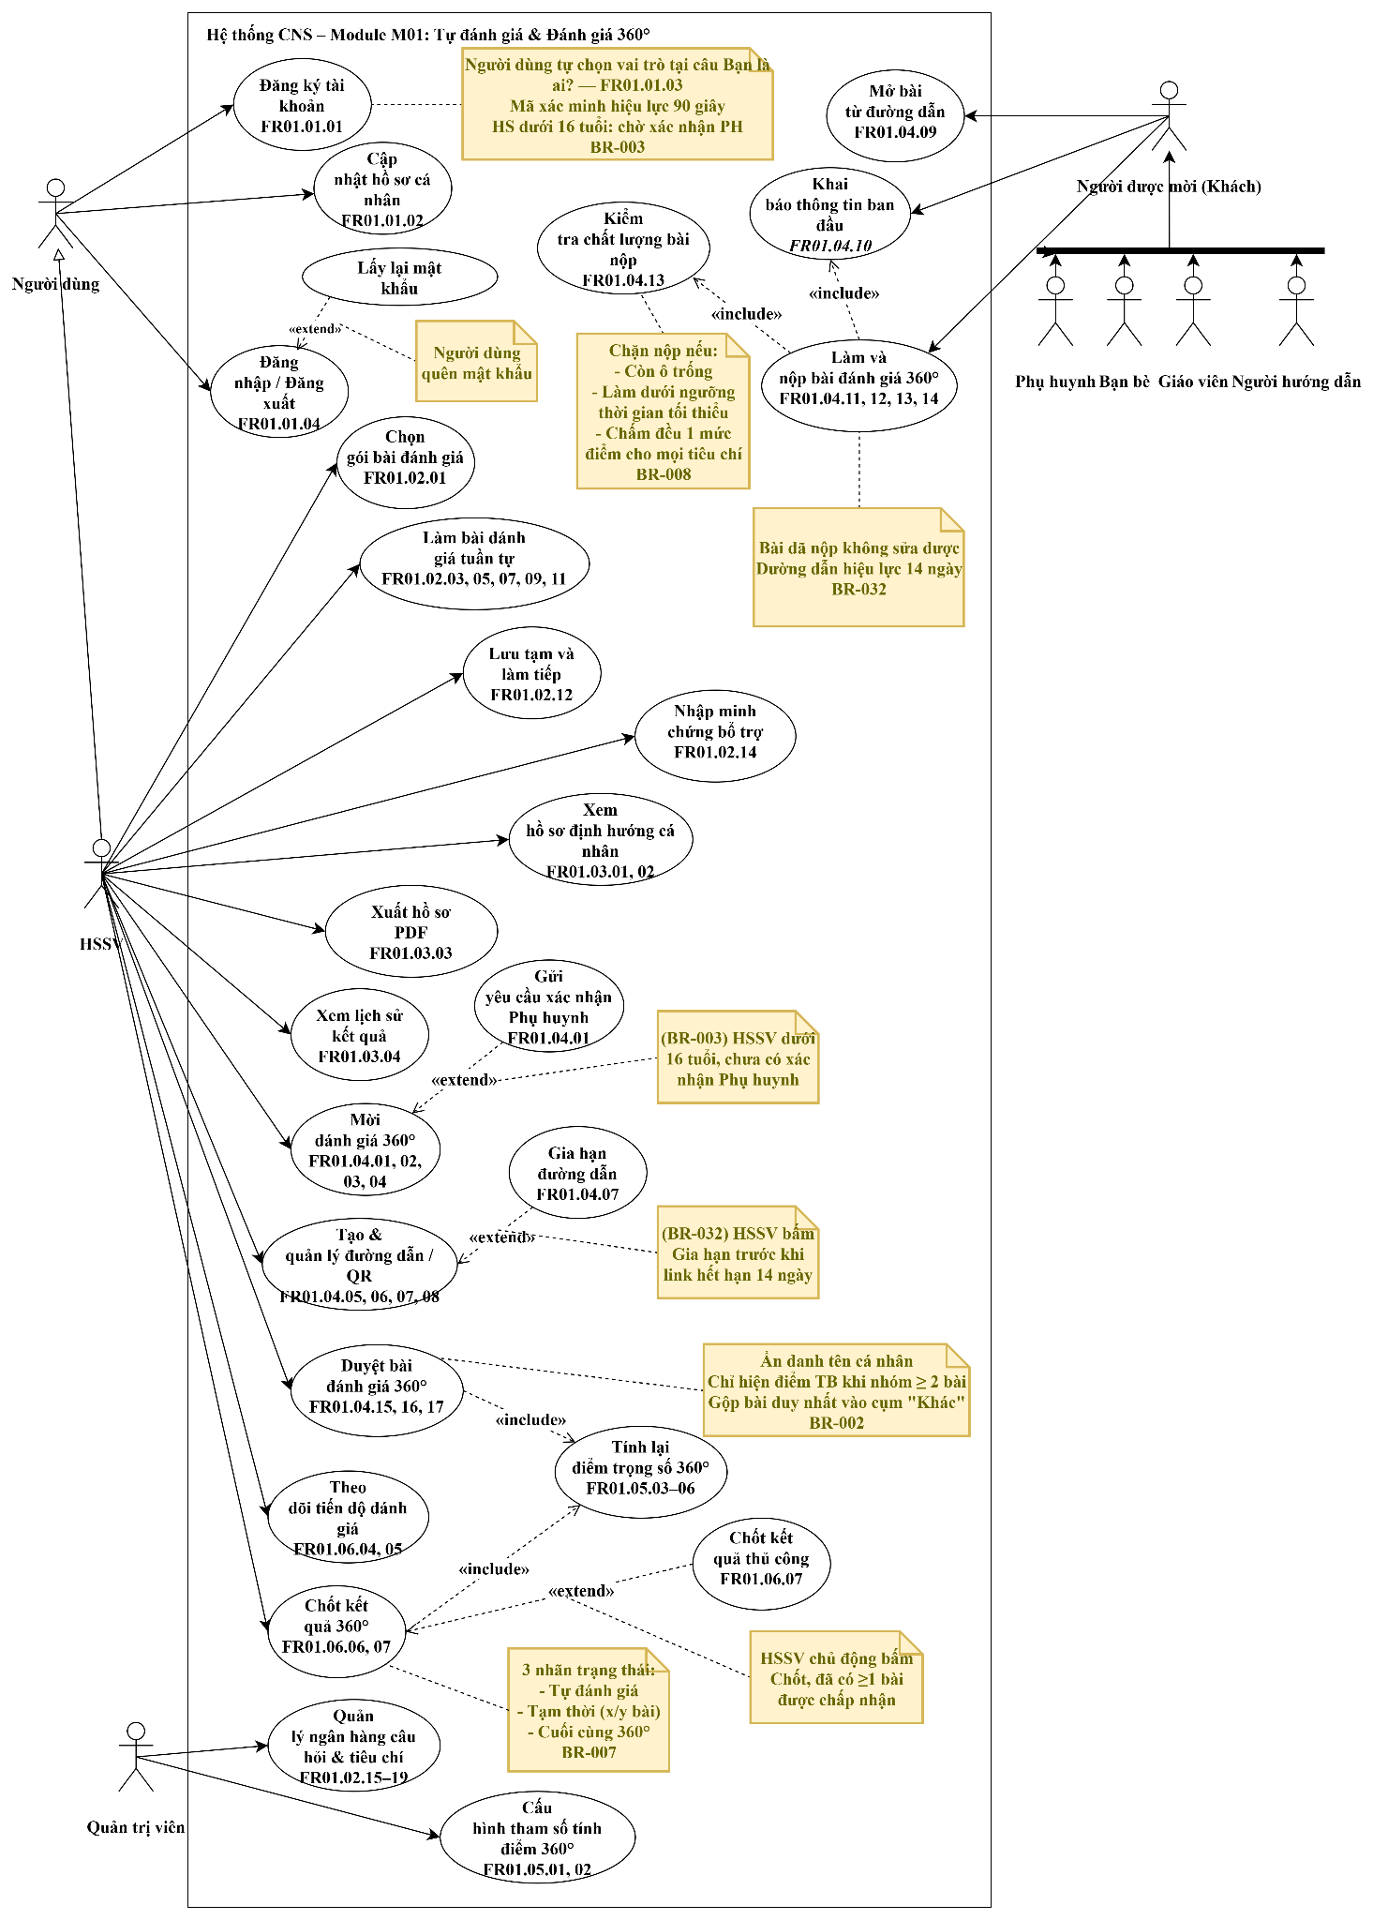

4.2.1.1. F01.01 – Quản lý hồ sơ cá nhân
Trường | Nội dung
Mã chức năng | F01.01
Tên chức năng | Quản lý hồ sơ cá nhân
Tác nhân (EXT) | Chính: Người dùng bao gồm: Học sinh, Sinh viên, Phụ huynh, Giáo viên, Người hướng dẫn  HSSV: Học sinh, sinh viên  Tham gia: Phụ huynh
Mô tả | Nhóm chức năng cho phép người dùng tạo tài khoản, xác minh danh tính, tự chọn vai trò, khai báo và cập nhật hồ sơ cá nhân, đăng nhập / đăng xuất an toàn và lấy lại mật khẩu khi quên. Hệ thống tự động kiểm soát xác nhận Phụ huynh với HSSV dưới 16 tuổi và gợi ý chuyển nhóm khi Học sinh đủ 18 tuổi
Tiền điều kiện | 1. Người dùng chưa có tài khoản trên hệ thống  2. Người dùng đã có tài khoản kích hoạt  3. Quản trị viên đã cấu hình sẵn danh sách vai trò và quy tắc phân nhóm
Đầu vào | Đăng ký: Email hoặc số điện thoại hoặc tài khoản Google; mật khẩu ≥8 ký tự, có chữ hoa, số, ký tự đặc biệt; vai trò tự chọn  Cập nhật hồ sơ: Họ tên; ngày sinh; email; trường; khối lớp / ngành học; tên hiển thị  Đăng nhập: Email hoặc SĐT; mật khẩu; tùy chọn "Duy trì đăng nhập"  Lấy lại mật khẩu: Email hoặc SĐT đã đăng ký
Luồng xử lý chính | [L1] Đăng ký tài khoản  1. Người dùng mở màn hình đăng ký, chọn phương thức  2. Người dùng tự chọn vai trò tại câu "Bạn là ai?"  3. Với email/SĐT: hệ thống gửi mã xác minh đúng phương thức đã chọn, hiệu lực 90 giây; người dùng nhập mã đúng  4. Với Google: hệ thống xác thực trực tiếp, không gửi mã  5. Hệ thống tạo tài khoản, ghi nhận vai trò, chuyển vào trang hồ sơ  6. Nếu HSSV dưới 16 tuổi: hệ thống gửi yêu cầu xác nhận tới Phụ huynh qua Email/SMS (hiệu lực 15 phút); màn hình HSSV hiển thị "Đang chờ Phụ huynh xác nhận"; khi PH xác nhận → mở đầy đủ chức năng 360°  [L2] Cập nhật hồ sơ cá nhân  1. HSSV đăng nhập, mở trang hồ sơ cá nhân  2. Nhập hoặc sửa: họ tên, ngày sinh, email, trường, khối lớp / ngành học, tên hiển thị  3. Bấm Lưu → hệ thống kiểm tra hợp lệ và lưu thành công  4. Tên hiển thị mới áp dụng cho các đường dẫn mời 360° tiếp theo  [L3] Đăng nhập / Đăng xuất  1. Người dùng nhập thông tin đăng nhập  2. Hệ thống xác thực → tạo phiên làm việc  3. Không chọn "Duy trì đăng nhập" → phiên kéo dài 24 giờ  4. Chọn "Duy trì đăng nhập" → phiên giữ đến khi đăng xuất  5. Người dùng bấm Đăng xuất → hệ thống kết thúc phiên, quay về màn hình đăng nhập
Luồng thay thế / ngoại lệ | [A1 – Đăng ký] Email/SĐT đã tồn tại → hệ thống từ chối, hiển thị thông báo lỗi rõ ràng  [A2 – Đăng ký] Mã xác minh quá 90 giây → hệ thống hủy mã, cho phép gửi lại  [A3 – Đăng ký] Mật khẩu không đủ điều kiện → hệ thống từ chối, nêu rõ điều kiện còn thiếu; có nút gợi ý mật khẩu mạnh  [A4 – Đăng ký] PH không xác nhận trong 15 phút → HSSV vẫn dùng được tự đánh giá, xem danh mục nghề, vào lớp học; bị khóa chức năng mời 360° và chia sẻ dữ liệu; mỗi lần mở hệ thống hiện gợi ý gửi lại yêu cầu xác nhận  [A5 – Cập nhật hồ sơ] Tên hiển thị quá 20 ký tự hoặc có ký tự đặc biệt → hệ thống chặn lưu, báo lý do  [A6 – Cập nhật hồ sơ] Đổi tên hiển thị trong vòng 7 ngày kể từ lần đổi trước → hệ thống từ chối, hiển thị thời điểm được đổi tiếp  [A7 – Cập nhật hồ sơ] Tài khoản Học sinh đủ 18 tuổi → hệ thống hỏi có muốn chuyển sang Sinh viên không; nếu đồng ý: yêu cầu bổ sung thông tin SV, đổi bộ câu hỏi, giữ nguyên kết quả cũ  [A8 – Đăng nhập] Sai thông tin đăng nhập → hệ thống từ chối, báo lỗi  [A9 – Đăng nhập] Sai mật khẩu 5 lần liên tiếp → khóa đăng nhập 15 phút, hiển thị thời gian đếm ngược  [A10 – Đăng nhập] Phiên 24 giờ hết hạn → hệ thống yêu cầu đăng nhập lại  [A11 – Lấy lại mật khẩu] Người dùng quên mật khẩu → nhập đúng email/SĐT đã đăng ký → hệ thống gửi link đặt lại qua email hoặc SMS → người dùng đặt mật khẩu mới thành công
Đầu ra | Tài khoản được tạo và kích hoạt thành công  Vai trò và nhóm người dùng được ghi nhận  Hồ sơ cá nhân được lưu với tên hiển thị hợp lệ  Phiên làm việc được tạo sau đăng nhập  Trạng thái xác nhận Phụ huynh nếu HSSV dưới 16 tuổi
Hậu điều kiện | Người dùng đăng nhập được vào hệ thống  Hồ sơ cá nhân ở trạng thái sẵn sàng sử dụng  Chức năng mời 360° bị khóa nếu HSSV dưới 16 tuổi và chưa có xác nhận PH  Phiên làm việc hoạt động đến khi hết hạn hoặc người dùng đăng xuất
Thực thể liên quan (ENT) | ENT-01.1 Tài khoản người dùng — lưu phương thức đăng ký, email/SĐT, vai trò, trạng thái tài khoản ENT-01.2 Hồ sơ cá nhân — lưu họ tên, ngày sinh, cấp học/ngành, tên hiển thị ENT-01.3 Liên kết tài khoản phụ huynh – học sinh — tạo khi HSSV dưới 16 tuổi xác nhận PH ENT-01.4 Lịch sử đồng ý và thu hồi — ghi nhận xác nhận PH và lịch sử thay đổi tên hiển thị
Luồng dữ liệu liên quan (DF) | DF-IN: DF-01 (thông tin đăng ký: email/SĐT/Google, vai trò, mật khẩu, mã xác minh; thông tin hồ sơ: họ tên, ngày sinh, trường, khối lớp/ngành, tên hiển thị); DF-11 (xác nhận đồng ý của Phụ huynh cho HS dưới 16 tuổi); DF-25 (email, họ tên, mã định danh Google từ EXT-09); DF-29 (trạng thái gửi SMS/OTP từ EXT-11)  DF-OUT: DF-01 (kết quả cập nhật hồ sơ); DF-24 (yêu cầu xác thực Google tới EXT-09); DF-26 (mã xác minh 90 giây và đường dẫn xác nhận PH 15 phút qua Email tới EXT-10); DF-28 (mã OTP 90 giây qua SMS tới EXT-11); DF-23 (thông báo trong ứng dụng khi tài khoản kích hoạt thành công)
Quy tắc nghiệp vụ (BR) | BR-003: HS dưới 16 tuổi bắt buộc có xác nhận PH trước khi dùng chức năng 360° và chia sẻ dữ liệu  BR-034: Mọi thao tác đăng ký, đăng nhập, đăng xuất, thay đổi tên hiển thị được ghi nhật ký hệ thống vĩnh viễn kèm tài khoản, hành động, thời gian và IP  Lưu ý: Một email/SĐT chỉ gắn với 1 tài khoản; một người chỉ có 1 vai trò; mật khẩu tối thiểu 8 ký tự có chữ hoa, số và ký tự đặc biệt; tên hiển thị tối đa 20 ký tự, không ký tự đặc biệt, chỉ đổi lại sau 168 giờ
User Story | US-01-01-01; US-01-01-02; US-01-01-03; US-01-01-04
Độ ưu tiên | Quan trọng
Tóm tắt yêu cầu chức năng (FR):
Mã FR | Tên yêu cầu | Mô tả yêu cầu | Tác nhân | Ưu tiên
FR01.01.01 | Đăng ký tài khoản | Người dùng tạo tài khoản bằng email, số điện thoại hoặc tài khoản Google và chọn vai trò (Học sinh, Sinh viên, Phụ huynh, Giáo viên, Người hướng dẫn), có chức năng lấy lại mật khẩu. | Tất cả | Quan trọng
FR01.01.02 | Cập nhật hồ sơ | HS/SV nhập, sửa họ tên, ngày sinh, email, trường, khối lớp/ngành học và tên hiển thị dùng cho người được mời đánh giá. | HS, SV | Quan trọng
FR01.01.03 | Phân nhóm học sinh sinh viên | Hệ thống xác định nhóm Học sinh hoặc Sinh viên để hiển thị đúng bộ câu hỏi và thuật ngữ. | HS, SV | Cao
FR01.01.04 | Đăng nhập tài khoản | Người dùng đăng nhập, đăng xuất và được giữ phiên làm việc an toàn. | HS, SV | Quan trọng

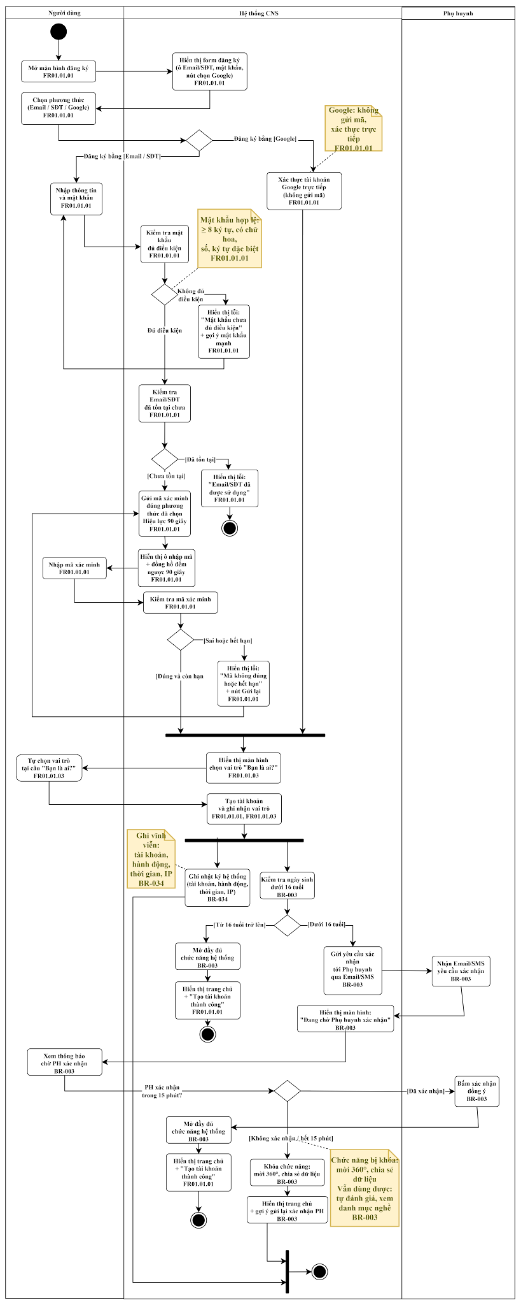
Bảng bước hoạt động (tổng quan):
Bước | Mô tả hoạt động | Tác nhân
1 | Mở màn hình đăng ký, chọn phương thức (Email/SĐT/Google) | Người dùng
2 | Hệ thống hiển thị form tương ứng; nếu chọn Google thì xác thực trực tiếp, không gửi mã | Hệ thống CNS
3 | Nhập Email/SĐT và mật khẩu; hệ thống kiểm tra mật khẩu đủ điều kiện và Email/SĐT chưa tồn tại | Người dùng / Hệ thống CNS
4 | Hệ thống gửi mã xác minh (hiệu lực 90 giây); người dùng nhập mã, hệ thống kiểm tra đúng/còn hạn | Hệ thống CNS / Người dùng
5 | Mã đúng: người dùng tự chọn vai trò tại "Bạn là ai?"; hệ thống tạo tài khoản, ghi nhật ký vĩnh viễn | Người dùng / Hệ thống CNS
6 | Hệ thống kiểm tra tuổi: từ 16 tuổi mở đầy đủ chức năng; dưới 16 tuổi gửi yêu cầu xác nhận tới Phụ huynh | Hệ thống CNS
7 | Phụ huynh nhận yêu cầu qua Email/SMS và xác nhận trong 15 phút | Phụ huynh
8 | PH xác nhận: mở đầy đủ chức năng; không xác nhận/hết hạn: khóa chức năng mời 360°, gợi ý gửi lại xác nhận | Hệ thống CNS

Bảng nội dung màn hình UI_01-S01 · Đăng ký tài khoản và xác minh
Tệp: UI_01-S01_Dang-ky_D_default
STT | Thành phần giao diện | Loại điều khiển | Mô tả / Nội dung hiển thị | Hành vi & ràng buộc | FR liên quan
1 | Nút Tiếp tục với Google | Nút (phụ) | Nhãn "Tiếp tục với Google". | Đăng ký bằng tài khoản Google qua OAuth 2.0 / OpenID Connect (SW_01). Mỗi tài khoản Google chỉ gắn một tài khoản và một vai trò (DQ-001). Nếu Google gián đoạn, người dùng vẫn đăng ký được bằng email hoặc số điện thoại (NFR-AVAIL-004). | FR01.01.01
2 | Chọn cách đăng ký | Thanh tab (2 tab) | Hai tab: Email, Số điện thoại. Tab đang mở được gạch chân. | Đổi tab thì đổi ô nhập tương ứng. Mã xác minh gửi qua email (SW_02) hoặc SMS/OTP (SW_03). [chưa rõ] định dạng số điện thoại hợp lệ. | FR01.01.01
3 | Trường Email | Ô nhập văn bản (email) | Nhãn "Email" (bắt buộc); gợi ý "Mã xác minh sẽ được gửi tới email này." | Bắt buộc, đúng định dạng email. Mỗi email chỉ gắn một tài khoản và một vai trò (DQ-001). [chưa rõ] chọn vai trò Học sinh/Sinh viên lúc đăng ký hay sau ở hồ sơ. | FR01.01.01
4 | Trường Mật khẩu | Ô nhập mật khẩu | Nhãn "Mật khẩu" (bắt buộc); gợi ý "Tối thiểu 8 ký tự, gồm chữ hoa, số và ký tự đặc biệt." | Bắt buộc, theo chính sách mật khẩu NFR-SEC-006. [chưa rõ] có nút hiện/ẩn mật khẩu và ô nhập lại mật khẩu hay không. | FR01.01.01
5 | Ô đồng ý điều khoản | Hộp chọn (checkbox) | "Tôi đồng ý với điều khoản sử dụng và chính sách bảo mật." | [chưa rõ] SRS F01.01 chưa nêu ô này; ghi nhận đồng ý thuộc M03 (F03.03). Đề xuất của BA, cần xác nhận. | FR01.01.01
6 | Nút Đăng ký | Nút (chính) | Nhãn "Đăng ký". Là nút chính duy nhất của màn. | Kiểm tra trường bắt buộc rồi gửi mã xác minh và chuyển sang bước nhập mã. Học sinh dưới 16 tuổi cần người giám hộ xác nhận trước khi dùng chức năng mời đánh giá 360° (BR-003, kiểm tra ở màn Hồ sơ). | FR01.01.01
7 | Liên kết Đăng nhập | Liên kết | "Đã có tài khoản? Đăng nhập". | Chuyển sang màn Đăng nhập (UI_01-S02). | FR01.01.04

Bảng nội dung màn hình UI_01-S01 · Đăng ký tài khoản và xác minh (error)
Tệp: UI_01-S01_Dang-ky_D_error
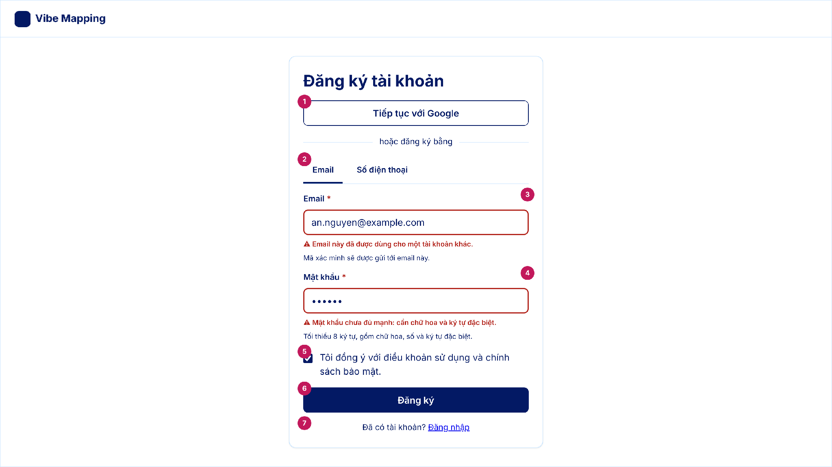
STT | Thành phần giao diện | Loại điều khiển | Mô tả / Nội dung hiển thị | Hành vi & ràng buộc | FR liên quan
1 | Nút Tiếp tục với Google | Nút (phụ) | Nhãn "Tiếp tục với Google". | Đăng ký bằng tài khoản Google qua OAuth 2.0 / OpenID Connect (SW_01). Mỗi tài khoản Google chỉ gắn một tài khoản và một vai trò (DQ-001). Nếu Google gián đoạn, người dùng vẫn đăng ký được bằng email hoặc số điện thoại (NFR-AVAIL-004). | FR01.01.01
2 | Chọn cách đăng ký | Thanh tab (2 tab) | Hai tab: Email, Số điện thoại. Tab đang mở được gạch chân. | Đổi tab thì đổi ô nhập tương ứng. Mã xác minh gửi qua email (SW_02) hoặc SMS/OTP (SW_03). [chưa rõ] định dạng số điện thoại hợp lệ. | FR01.01.01
3 | Trường Email (báo lỗi) | Ô nhập văn bản (email) | Viền đỏ; dưới ô có chữ đỏ "Email này đã được dùng cho một tài khoản khác." | Báo lỗi khi email đã gắn một tài khoản khác (DQ-001). Giữ nguyên nội dung đã nhập, không xóa form. | FR01.01.01
4 | Trường Mật khẩu (báo lỗi) | Ô nhập mật khẩu | Viền đỏ; chữ đỏ "Mật khẩu chưa đủ mạnh: cần chữ hoa và ký tự đặc biệt." | Báo lỗi khi mật khẩu không đạt chính sách (NFR-SEC-006). Thông báo nêu rõ điều kiện còn thiếu, không chỉ dùng màu. | FR01.01.01
5 | Ô đồng ý điều khoản | Hộp chọn (checkbox) | "Tôi đồng ý với điều khoản sử dụng và chính sách bảo mật." (đã chọn) | [chưa rõ] SRS F01.01 chưa nêu ô này; ghi nhận đồng ý thuộc M03 (F03.03). Đề xuất của BA, cần xác nhận. | FR01.01.01
6 | Nút Đăng ký | Nút (chính) | Nhãn "Đăng ký". Là nút chính duy nhất của màn. | Kiểm tra trường bắt buộc rồi gửi mã xác minh và chuyển sang bước nhập mã. Học sinh dưới 16 tuổi cần người giám hộ xác nhận trước khi dùng chức năng mời đánh giá 360° (BR-003, kiểm tra ở màn Hồ sơ). | FR01.01.01
7 | Liên kết Đăng nhập | Liên kết | "Đã có tài khoản? Đăng nhập". | Chuyển sang màn Đăng nhập (UI_01-S02). | FR01.01.04

Bảng nội dung màn hình UI_01-S01 · Đăng ký tài khoản và xác minh (verify)
Tệp: UI_01-S01_Dang-ky_D_verify
STT | Thành phần giao diện | Loại điều khiển | Mô tả / Nội dung hiển thị | Hành vi & ràng buộc | FR liên quan
1 | Ô nhập mã xác minh | Ô nhập mã (nhiều ô) | Dãy ô nhập mã xác minh gửi qua email hoặc SMS. | Mã hiệu lực 90 giây (NFR-SEC-006). Nhập sai 5 lần thì khóa 15 phút. [chưa rõ] số chữ số của mã. | FR01.01.01
2 | Bộ đếm hiệu lực mã | Chữ hiển thị | "Mã có hiệu lực 90 giây. Còn lại: 01:12". | Đếm ngược; hết 90 giây thì mã hết hiệu lực và phải gửi lại mã. | FR01.01.01
3 | Nút Xác minh | Nút (chính) | Nhãn "Xác minh". Là nút chính duy nhất của bước này. | Mã đúng thì kích hoạt tài khoản (trạng thái hoạt động) và chuyển sang hoàn thiện hồ sơ (UI_01-S04). [chưa rõ] màn đích sau khi xác minh. | FR01.01.01
4 | Nút Gửi lại mã | Nút (nhẹ) | Nhãn "Gửi lại mã". | Gửi mã mới, mã cũ hết hiệu lực. [chưa rõ] thời gian chờ giữa hai lần gửi và số lần gửi tối đa. | FR01.01.01

Bảng nội dung màn hình UI_01-S02 · Đăng nhập
Tệp: UI_01-S02_Dang-nhap_D_default
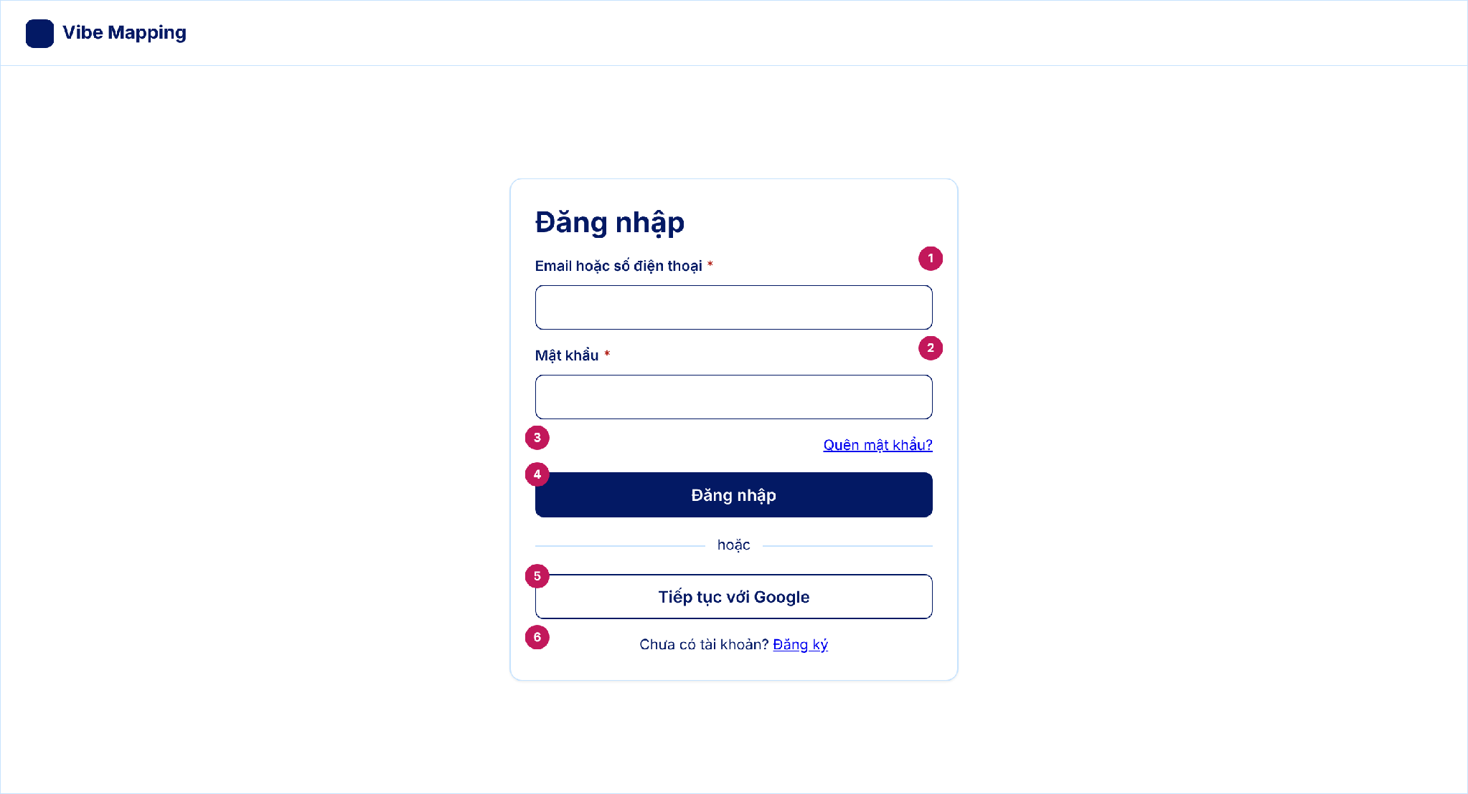
STT | Thành phần giao diện | Loại điều khiển | Mô tả / Nội dung hiển thị | Hành vi & ràng buộc | FR liên quan
1 | Trường Email hoặc số điện thoại | Ô nhập văn bản | Nhãn "Email hoặc số điện thoại" (bắt buộc). | Bắt buộc. Đăng nhập bằng email hoặc số điện thoại đã đăng ký. | FR01.01.04
2 | Trường Mật khẩu | Ô nhập mật khẩu | Nhãn "Mật khẩu" (bắt buộc). | Bắt buộc. [chưa rõ] có nút hiện/ẩn mật khẩu hay không. | FR01.01.04
3 | Liên kết Quên mật khẩu | Liên kết | "Quên mật khẩu?" | Chuyển sang màn Lấy lại mật khẩu (UI_01-S03). | FR01.01.01
4 | Nút Đăng nhập | Nút (chính) | Nhãn "Đăng nhập". Là nút chính duy nhất của màn. | Đúng thông tin thì tạo phiên làm việc an toàn, giữ 24 giờ (NFR-SEC-006). Nhập sai 5 lần thì khóa 15 phút. [chưa rõ] màn đích sau khi đăng nhập. | FR01.01.04
5 | Nút Tiếp tục với Google | Nút (phụ) | Nhãn "Tiếp tục với Google". | Đăng nhập bằng tài khoản Google (SW_01); mỗi tài khoản Google chỉ gắn một tài khoản và một vai trò (DQ-001). | FR01.01.04
6 | Liên kết Đăng ký | Liên kết | "Chưa có tài khoản? Đăng ký". | Chuyển sang màn Đăng ký (UI_01-S01). | FR01.01.01
Bảng nội dung màn hình UI_01-S02 · Đăng nhập (error)
Tệp: UI_01-S02_Dang-nhap_D_error
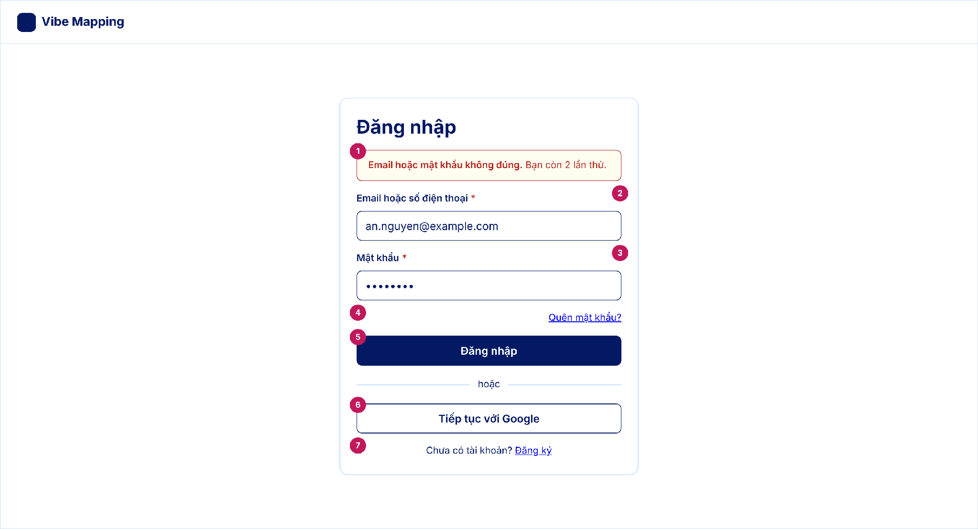
STT | Thành phần giao diện | Loại điều khiển | Mô tả / Nội dung hiển thị | Hành vi & ràng buộc | FR liên quan
1 | Thông báo sai thông tin đăng nhập | Thông báo (alert lỗi) | Khung viền đỏ, chữ đỏ: "Email hoặc mật khẩu không đúng. Bạn còn 2 lần thử." | Hiện khi đăng nhập sai. [chưa rõ] có hiển thị số lần thử còn lại hay không; thông báo không nêu rõ sai email hay sai mật khẩu. | FR01.01.04
2 | Trường Email hoặc số điện thoại | Ô nhập văn bản | Nhãn "Email hoặc số điện thoại" (bắt buộc). | Bắt buộc. Đăng nhập bằng email hoặc số điện thoại đã đăng ký. | FR01.01.04
3 | Trường Mật khẩu | Ô nhập mật khẩu | Nhãn "Mật khẩu" (bắt buộc). | Bắt buộc. [chưa rõ] có nút hiện/ẩn mật khẩu hay không. | FR01.01.04
4 | Liên kết Quên mật khẩu | Liên kết | "Quên mật khẩu?" | Chuyển sang màn Lấy lại mật khẩu (UI_01-S03). | FR01.01.01
5 | Nút Đăng nhập | Nút (chính) | Nhãn "Đăng nhập". Là nút chính duy nhất của màn. | Đúng thông tin thì tạo phiên làm việc an toàn, giữ 24 giờ (NFR-SEC-006). Nhập sai 5 lần thì khóa 15 phút. [chưa rõ] màn đích sau khi đăng nhập. | FR01.01.04
6 | Nút Tiếp tục với Google | Nút (phụ) | Nhãn "Tiếp tục với Google". | Đăng nhập bằng tài khoản Google (SW_01); mỗi tài khoản Google chỉ gắn một tài khoản và một vai trò (DQ-001). | FR01.01.04
7 | Liên kết Đăng ký | Liên kết | "Chưa có tài khoản? Đăng ký". | Chuyển sang màn Đăng ký (UI_01-S01). | FR01.01.01
Bảng nội dung màn hình UI_01-S02 · Đăng nhập (locked)
Tệp: UI_01-S02_Dang-nhap_D_locked
STT | Thành phần giao diện | Loại điều khiển | Mô tả / Nội dung hiển thị | Hành vi & ràng buộc | FR liên quan
1 | Thông báo tài khoản tạm khóa | Thông báo (alert lỗi) | Khung viền đỏ, chữ đỏ: "Tài khoản tạm khóa 15 phút do nhập sai mật khẩu 5 lần. Vui lòng thử lại sau 14:32." | Khóa 15 phút sau 5 lần nhập sai (NFR-SEC-006). Nút Đăng nhập bị vô hiệu hóa trong lúc khóa. [chưa rõ] có gửi email báo cho chủ tài khoản hay không. | FR01.01.04
2 | Trường Email hoặc số điện thoại | Ô nhập văn bản | Nhãn "Email hoặc số điện thoại" (bắt buộc). | Bắt buộc. Đăng nhập bằng email hoặc số điện thoại đã đăng ký. | FR01.01.04
3 | Trường Mật khẩu | Ô nhập mật khẩu | Nhãn "Mật khẩu" (bắt buộc). | Bắt buộc. [chưa rõ] có nút hiện/ẩn mật khẩu hay không. | FR01.01.04
4 | Liên kết Quên mật khẩu | Liên kết | "Quên mật khẩu?" | Chuyển sang màn Lấy lại mật khẩu (UI_01-S03). | FR01.01.01
5 | Nút Đăng nhập | Nút (chính) | Nhãn "Đăng nhập". Là nút chính duy nhất của màn. | Đúng thông tin thì tạo phiên làm việc an toàn, giữ 24 giờ (NFR-SEC-006). Nhập sai 5 lần thì khóa 15 phút. [chưa rõ] màn đích sau khi đăng nhập. | FR01.01.04
6 | Nút Tiếp tục với Google | Nút (phụ) | Nhãn "Tiếp tục với Google". | Đăng nhập bằng tài khoản Google (SW_01); mỗi tài khoản Google chỉ gắn một tài khoản và một vai trò (DQ-001). | FR01.01.04
7 | Liên kết Đăng ký | Liên kết | "Chưa có tài khoản? Đăng ký". | Chuyển sang màn Đăng ký (UI_01-S01). | FR01.01.01
Bảng nội dung màn hình UI_01-S03 · Lấy lại mật khẩu
Tệp: UI_01-S03_Quen-mat-khau_D_default
STT | Thành phần giao diện | Loại điều khiển | Mô tả / Nội dung hiển thị | Hành vi & ràng buộc | FR liên quan
1 | Trường Email hoặc số điện thoại | Ô nhập văn bản | Nhãn "Email hoặc số điện thoại" (bắt buộc), hướng dẫn "Chúng tôi sẽ gửi mã để bạn đặt mật khẩu mới." | Bắt buộc. Mã gửi qua email (SW_02) hoặc SMS/OTP (SW_03) tùy cách đăng ký tài khoản. | FR01.01.01
2 | Nút Gửi mã | Nút (chính) | Nhãn "Gửi mã". Là nút chính duy nhất của bước này. | Gửi mã xác minh, hiệu lực 90 giây, rồi chuyển sang bước đặt mật khẩu mới. [chưa rõ] thông báo khi email/số điện thoại chưa đăng ký (nên không tiết lộ tài khoản có tồn tại). | FR01.01.01
3 | Liên kết Quay lại đăng nhập | Liên kết | "Quay lại đăng nhập". | Chuyển sang màn Đăng nhập (UI_01-S02). | FR01.01.04
Bảng nội dung màn hình UI_01-S03 · Lấy lại mật khẩu (error)
Tệp: UI_01-S03_Quen-mat-khau_D_error
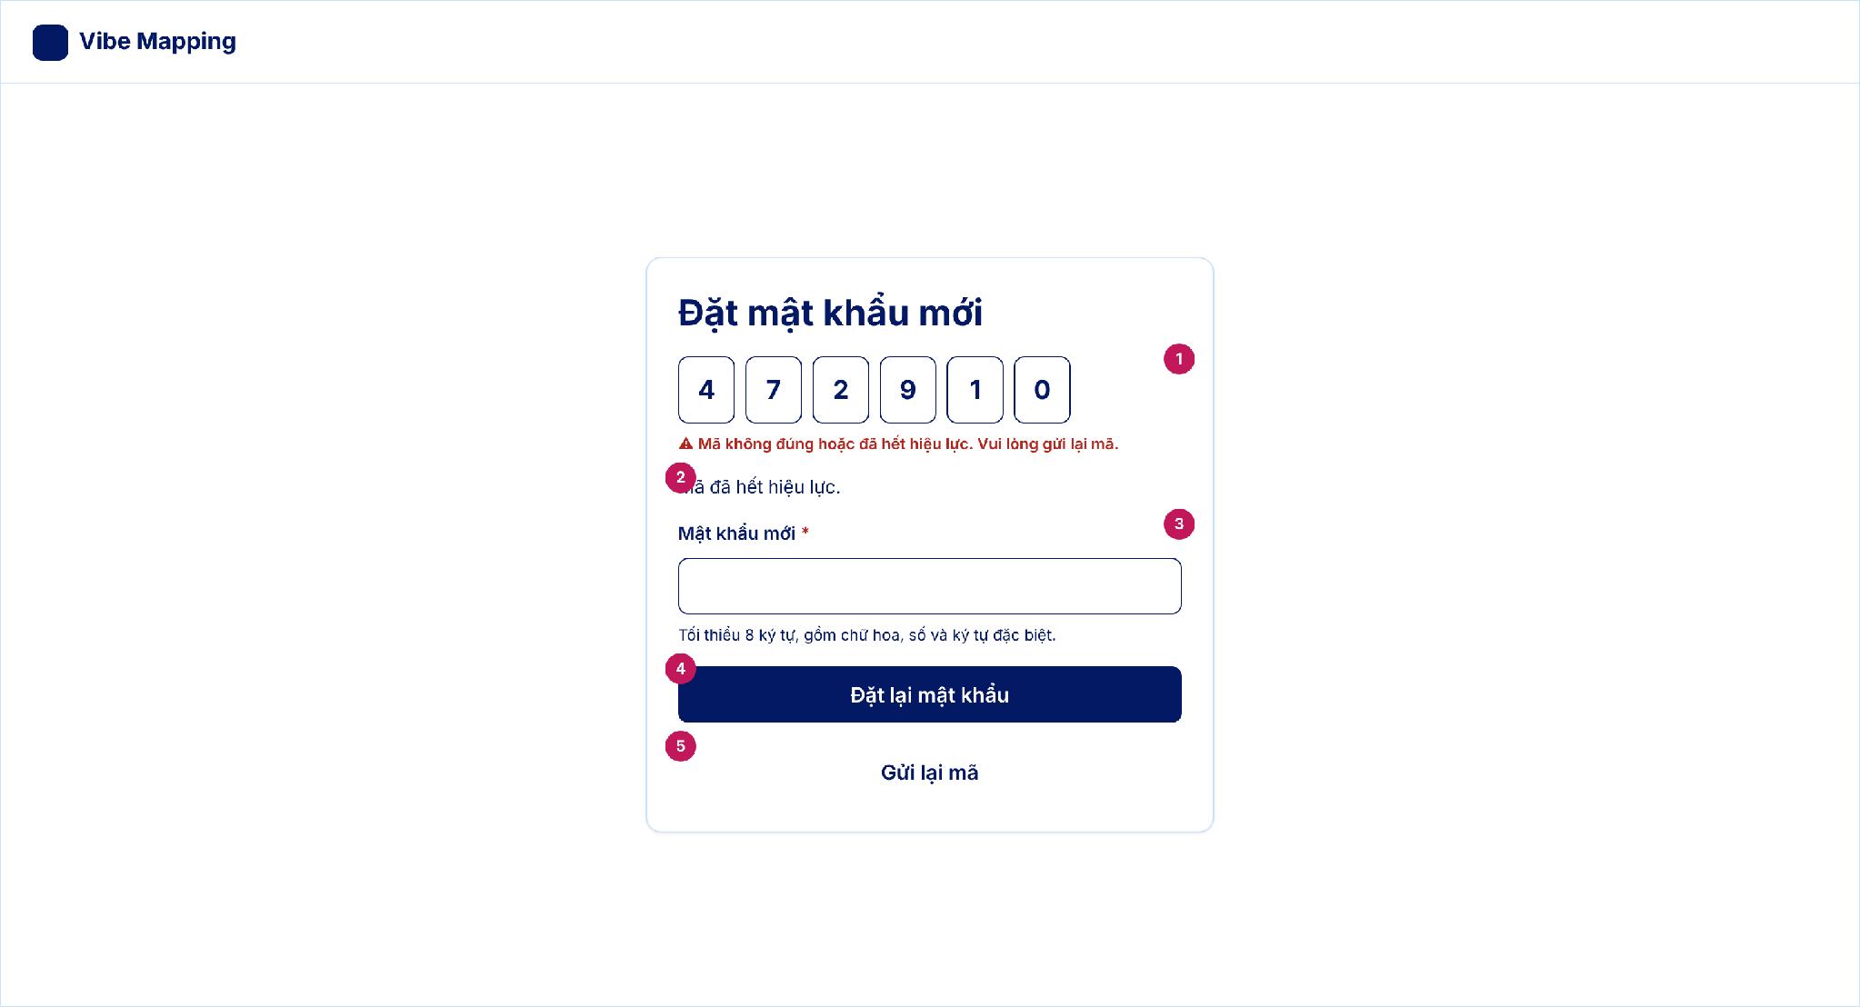
STT | Thành phần giao diện | Loại điều khiển | Mô tả / Nội dung hiển thị | Hành vi & ràng buộc | FR liên quan
1 | Ô nhập mã xác minh (báo lỗi) | Ô nhập mã (nhiều ô) | Chữ đỏ dưới dãy ô: "Mã không đúng hoặc đã hết hiệu lực. Vui lòng gửi lại mã." | Báo lỗi khi mã sai hoặc quá 90 giây. Nhập sai 5 lần thì khóa 15 phút (NFR-SEC-006). Không chỉ dùng màu để báo lỗi. | FR01.01.01
2 | Bộ đếm hiệu lực mã | Chữ hiển thị | "Mã đã hết hiệu lực." | Hiện khi đã hết 90 giây; người dùng bấm Gửi lại mã. | FR01.01.01
3 | Trường Mật khẩu mới | Ô nhập mật khẩu | Nhãn "Mật khẩu mới" (bắt buộc); gợi ý "Tối thiểu 8 ký tự, gồm chữ hoa, số và ký tự đặc biệt." | Bắt buộc, theo chính sách NFR-SEC-006. [chưa rõ] có bắt nhập lại mật khẩu mới. | FR01.01.01
4 | Nút Đặt lại mật khẩu | Nút (chính) | Nhãn "Đặt lại mật khẩu". Là nút chính duy nhất của bước này. | Mã đúng và mật khẩu hợp lệ thì lưu mật khẩu mới và quay về màn Đăng nhập. [chưa rõ] có tự đăng xuất các phiên đang mở. | FR01.01.01
5 | Nút Gửi lại mã | Nút (nhẹ) | Nhãn "Gửi lại mã". | Gửi mã mới, mã cũ hết hiệu lực. [chưa rõ] thời gian chờ giữa hai lần gửi. | FR01.01.01
Bảng nội dung màn hình UI_01-S03 · Lấy lại mật khẩu (reset)
Tệp: UI_01-S03_Quen-mat-khau_D_reset
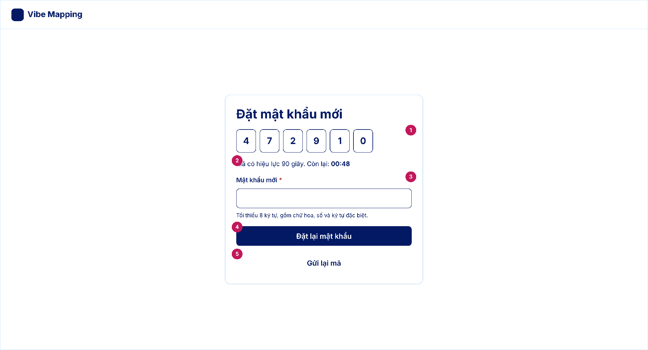
STT | Thành phần giao diện | Loại điều khiển | Mô tả / Nội dung hiển thị | Hành vi & ràng buộc | FR liên quan
1 | Ô nhập mã xác minh | Ô nhập mã (nhiều ô) | Dãy ô nhập mã đã nhận. | Mã hiệu lực 90 giây; nhập sai 5 lần thì khóa 15 phút (NFR-SEC-006). [chưa rõ] số chữ số của mã. | FR01.01.01
2 | Bộ đếm hiệu lực mã | Chữ hiển thị | "Mã có hiệu lực 90 giây. Còn lại: 00:48". | Đếm ngược; hết hạn thì phải gửi lại mã. | FR01.01.01
3 | Trường Mật khẩu mới | Ô nhập mật khẩu | Nhãn "Mật khẩu mới" (bắt buộc); gợi ý "Tối thiểu 8 ký tự, gồm chữ hoa, số và ký tự đặc biệt." | Bắt buộc, theo chính sách NFR-SEC-006. [chưa rõ] có bắt nhập lại mật khẩu mới. | FR01.01.01
4 | Nút Đặt lại mật khẩu | Nút (chính) | Nhãn "Đặt lại mật khẩu". Là nút chính duy nhất của bước này. | Mã đúng và mật khẩu hợp lệ thì lưu mật khẩu mới và quay về màn Đăng nhập. [chưa rõ] có tự đăng xuất các phiên đang mở. | FR01.01.01
5 | Nút Gửi lại mã | Nút (nhẹ) | Nhãn "Gửi lại mã". | Gửi mã mới, mã cũ hết hiệu lực. [chưa rõ] thời gian chờ giữa hai lần gửi. | FR01.01.01

Bảng nội dung màn hình UI_01-S04 · Cập nhật hồ sơ cá nhân
Tệp: UI_01-S04_Ho-so-ca-nhan_D_default
STT | Thành phần giao diện | Loại điều khiển | Mô tả / Nội dung hiển thị | Hành vi & ràng buộc | FR liên quan
1 | Nhãn nhóm người dùng | Nhãn (tag) | Nhãn "Nhóm: Học sinh" hoặc "Nhóm: Sinh viên", chỉ đọc. | Tự xác định, người dùng không sửa trực tiếp (FR01.01.03). | FR01.01.03
2 | Trường Họ và tên | Ô nhập văn bản | Nhãn "Họ và tên" (bắt buộc). | Bắt buộc. Thông tin định danh chỉ chủ tài khoản thấy; người được mời đánh giá chỉ thấy tên hiển thị (BR-002). | FR01.01.02
3 | Trường Ngày sinh | Ô nhập ngày | Nhãn "Ngày sinh" (bắt buộc), gợi ý "dd/mm/yyyy". | Bắt buộc. Dưới 16 tuổi thì hiện khung cần người giám hộ xác nhận (BR-003). [chưa rõ] tuổi tối thiểu được dùng hệ thống; BRD nêu học sinh từ 15 tuổi. | FR01.01.02
4 | Trường Email | Ô nhập văn bản (email) | Nhãn "Email" (bắt buộc). | Bắt buộc, đúng định dạng email; mỗi email chỉ gắn một tài khoản (DQ-001). | FR01.01.02
5 | Trường Tên hiển thị ẩn danh | Ô nhập văn bản | Nhãn "Tên hiển thị" (bắt buộc), gợi ý "Tên này người được mời đánh giá sẽ nhìn thấy." | Tên dùng cho người được mời đánh giá, không lộ họ tên thật (BR-002). [chưa rõ] giới hạn độ dài và quy tắc không trùng. | FR01.01.02
6 | Trường Trường học | Ô chọn (dropdown) | Nhãn "Trường" (bắt buộc), danh sách trường. | [chưa rõ] nguồn danh sách trường (dữ liệu trường/tuyển sinh thuộc UI_10) và có cho nhập tay hay không. | FR01.01.02
7 | Trường Khối lớp / Ngành học | Ô chọn (dropdown) | Nhãn "Khối lớp / Ngành học" (bắt buộc). Giá trị mẫu: "Lớp 11". | Hệ thống dựa vào đây để xác định nhóm Học sinh hay Sinh viên, hiển thị đúng bộ câu hỏi và thuật ngữ (FR01.01.03). [chưa rõ] danh sách giá trị. | FR01.01.02, FR01.01.03
8 | Nút Lưu thay đổi | Nút (chính) | Nhãn "Lưu thay đổi". Là nút chính duy nhất của màn. | Lưu hồ sơ khi mọi trường bắt buộc hợp lệ; thành công thì hiện thông báo "Đã lưu hồ sơ". | FR01.01.02

Bảng nội dung màn hình UI_01-S04 · Cập nhật hồ sơ cá nhân (error)
Tệp: UI_01-S04_Ho-so-ca-nhan_D_error
STT | Thành phần giao diện | Loại điều khiển | Mô tả / Nội dung hiển thị | Hành vi & ràng buộc | FR liên quan
1 | Nhãn nhóm người dùng | Nhãn (tag) | Nhãn "Nhóm: Học sinh" hoặc "Nhóm: Sinh viên", chỉ đọc. | Tự xác định, người dùng không sửa trực tiếp (FR01.01.03). | FR01.01.03
2 | Trường Họ và tên | Ô nhập văn bản | Nhãn "Họ và tên" (bắt buộc). | Bắt buộc. Thông tin định danh chỉ chủ tài khoản thấy; người được mời đánh giá chỉ thấy tên hiển thị (BR-002). | FR01.01.02
3 | Trường Ngày sinh (báo lỗi) | Ô nhập ngày | Viền đỏ; chữ đỏ "Vui lòng nhập ngày sinh." | Báo lỗi khi bỏ trống ngày sinh; không lưu cho tới khi hợp lệ. | FR01.01.02
4 | Trường Email | Ô nhập văn bản (email) | Nhãn "Email" (bắt buộc). | Bắt buộc, đúng định dạng email; mỗi email chỉ gắn một tài khoản (DQ-001). | FR01.01.02
5 | Trường Tên hiển thị ẩn danh | Ô nhập văn bản | Nhãn "Tên hiển thị" (bắt buộc), gợi ý "Tên này người được mời đánh giá sẽ nhìn thấy." | Tên dùng cho người được mời đánh giá, không lộ họ tên thật (BR-002). [chưa rõ] giới hạn độ dài và quy tắc không trùng. | FR01.01.02
6 | Trường Trường học | Ô chọn (dropdown) | Nhãn "Trường" (bắt buộc), danh sách trường. | [chưa rõ] nguồn danh sách trường (dữ liệu trường/tuyển sinh thuộc UI_10) và có cho nhập tay hay không. | FR01.01.02
7 | Trường Khối lớp / Ngành học | Ô chọn (dropdown) | Nhãn "Khối lớp / Ngành học" (bắt buộc). Giá trị mẫu: "Lớp 11". | Hệ thống dựa vào đây để xác định nhóm Học sinh hay Sinh viên, hiển thị đúng bộ câu hỏi và thuật ngữ (FR01.01.03). [chưa rõ] danh sách giá trị. | FR01.01.02, FR01.01.03
8 | Nút Lưu thay đổi | Nút (chính) | Nhãn "Lưu thay đổi". Là nút chính duy nhất của màn. | Lưu hồ sơ khi mọi trường bắt buộc hợp lệ; thành công thì hiện thông báo "Đã lưu hồ sơ". | FR01.01.02
Bảng nội dung màn hình UI_01-S04 · Cập nhật hồ sơ cá nhân (minor)
Tệp: UI_01-S04_Ho-so-ca-nhan_D_minor
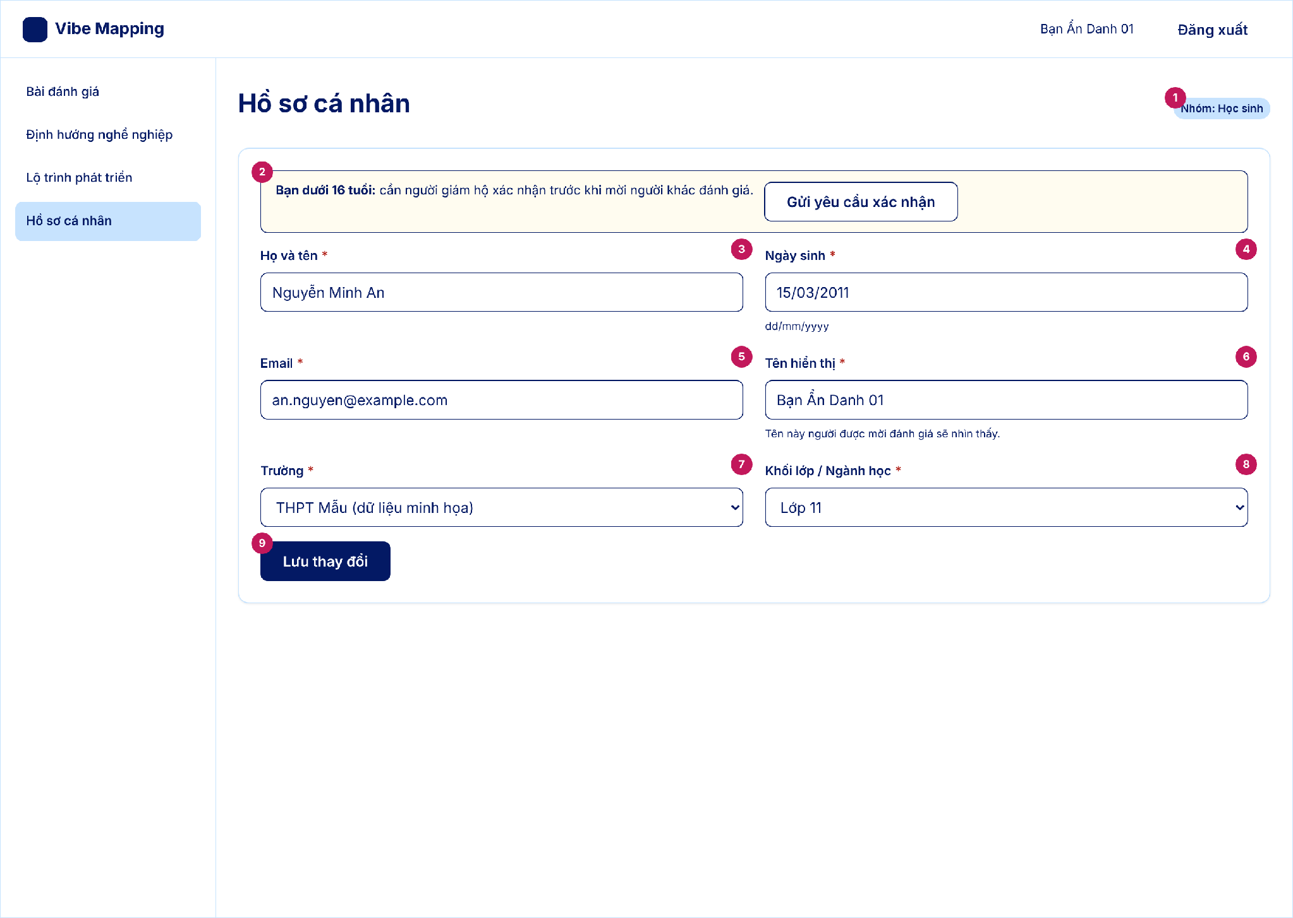
STT | Thành phần giao diện | Loại điều khiển | Mô tả / Nội dung hiển thị | Hành vi & ràng buộc | FR liên quan
1 | Nhãn nhóm người dùng | Nhãn (tag) | Nhãn "Nhóm: Học sinh" hoặc "Nhóm: Sinh viên", chỉ đọc. | Tự xác định, người dùng không sửa trực tiếp (FR01.01.03). | FR01.01.03
2 | Khung xác nhận người giám hộ | Thông báo (alert cảnh báo) + nút | "Bạn dưới 16 tuổi: cần người giám hộ xác nhận trước khi mời người khác đánh giá." kèm nút "Gửi yêu cầu xác nhận". | Hiện khi ngày sinh cho thấy dưới 16 tuổi (BR-003). Chưa xác nhận thì chức năng mời đánh giá 360° bị khóa. [chưa rõ] cách người giám hộ nhận yêu cầu (liên kết, mã) – thuộc F03.03. | FR01.01.02
3 | Trường Họ và tên | Ô nhập văn bản | Nhãn "Họ và tên" (bắt buộc). | Bắt buộc. Thông tin định danh chỉ chủ tài khoản thấy; người được mời đánh giá chỉ thấy tên hiển thị (BR-002). | FR01.01.02
4 | Trường Ngày sinh | Ô nhập ngày | Nhãn "Ngày sinh" (bắt buộc), gợi ý "dd/mm/yyyy". | Bắt buộc. Dưới 16 tuổi thì hiện khung cần người giám hộ xác nhận (BR-003). [chưa rõ] tuổi tối thiểu được dùng hệ thống; BRD nêu học sinh từ 15 tuổi. | FR01.01.02
5 | Trường Email | Ô nhập văn bản (email) | Nhãn "Email" (bắt buộc). | Bắt buộc, đúng định dạng email; mỗi email chỉ gắn một tài khoản (DQ-001). | FR01.01.02
6 | Trường Tên hiển thị ẩn danh | Ô nhập văn bản | Nhãn "Tên hiển thị" (bắt buộc), gợi ý "Tên này người được mời đánh giá sẽ nhìn thấy." | Tên dùng cho người được mời đánh giá, không lộ họ tên thật (BR-002). [chưa rõ] giới hạn độ dài và quy tắc không trùng. | FR01.01.02
7 | Trường Trường học | Ô chọn (dropdown) | Nhãn "Trường" (bắt buộc), danh sách trường. | [chưa rõ] nguồn danh sách trường (dữ liệu trường/tuyển sinh thuộc UI_10) và có cho nhập tay hay không. | FR01.01.02
8 | Trường Khối lớp / Ngành học | Ô chọn (dropdown) | Nhãn "Khối lớp / Ngành học" (bắt buộc). Giá trị mẫu: "Lớp 11". | Hệ thống dựa vào đây để xác định nhóm Học sinh hay Sinh viên, hiển thị đúng bộ câu hỏi và thuật ngữ (FR01.01.03). [chưa rõ] danh sách giá trị. | FR01.01.02, FR01.01.03
9 | Nút Lưu thay đổi | Nút (chính) | Nhãn "Lưu thay đổi". Là nút chính duy nhất của màn. | Lưu hồ sơ khi mọi trường bắt buộc hợp lệ; thành công thì hiện thông báo "Đã lưu hồ sơ". | FR01.01.02
Bảng nội dung màn hình UI_01-S04 · Cập nhật hồ sơ cá nhân (saved)
Tệp: UI_01-S04_Ho-so-ca-nhan_D_saved
STT | Thành phần giao diện | Loại điều khiển | Mô tả / Nội dung hiển thị | Hành vi & ràng buộc | FR liên quan
1 | Nhãn nhóm người dùng | Nhãn (tag) | Nhãn "Nhóm: Học sinh" hoặc "Nhóm: Sinh viên", chỉ đọc. | Tự xác định, người dùng không sửa trực tiếp (FR01.01.03). | FR01.01.03
2 | Thông báo lưu thành công | Thông báo (alert thành công) | "Đã lưu hồ sơ." | Hiện sau khi lưu; tự ẩn. [chưa rõ] thời gian hiển thị. | FR01.01.02
3 | Trường Họ và tên | Ô nhập văn bản | Nhãn "Họ và tên" (bắt buộc). | Bắt buộc. Thông tin định danh chỉ chủ tài khoản thấy; người được mời đánh giá chỉ thấy tên hiển thị (BR-002). | FR01.01.02
4 | Trường Ngày sinh | Ô nhập ngày | Nhãn "Ngày sinh" (bắt buộc), gợi ý "dd/mm/yyyy". | Bắt buộc. Dưới 16 tuổi thì hiện khung cần người giám hộ xác nhận (BR-003). [chưa rõ] tuổi tối thiểu được dùng hệ thống; BRD nêu học sinh từ 15 tuổi. | FR01.01.02
5 | Trường Email | Ô nhập văn bản (email) | Nhãn "Email" (bắt buộc). | Bắt buộc, đúng định dạng email; mỗi email chỉ gắn một tài khoản (DQ-001). | FR01.01.02
6 | Trường Tên hiển thị ẩn danh | Ô nhập văn bản | Nhãn "Tên hiển thị" (bắt buộc), gợi ý "Tên này người được mời đánh giá sẽ nhìn thấy." | Tên dùng cho người được mời đánh giá, không lộ họ tên thật (BR-002). [chưa rõ] giới hạn độ dài và quy tắc không trùng. | FR01.01.02
7 | Trường Trường học | Ô chọn (dropdown) | Nhãn "Trường" (bắt buộc), danh sách trường. | [chưa rõ] nguồn danh sách trường (dữ liệu trường/tuyển sinh thuộc UI_10) và có cho nhập tay hay không. | FR01.01.02
8 | Trường Khối lớp / Ngành học | Ô chọn (dropdown) | Nhãn "Khối lớp / Ngành học" (bắt buộc). Giá trị mẫu: "Lớp 11". | Hệ thống dựa vào đây để xác định nhóm Học sinh hay Sinh viên, hiển thị đúng bộ câu hỏi và thuật ngữ (FR01.01.03). [chưa rõ] danh sách giá trị. | FR01.01.02, FR01.01.03
9 | Nút Lưu thay đổi | Nút (chính) | Nhãn "Lưu thay đổi". Là nút chính duy nhất của màn. | Lưu hồ sơ khi mọi trường bắt buộc hợp lệ; thành công thì hiện thông báo "Đã lưu hồ sơ". | FR01.01.02

4.2.1.2. F01.02 – Làm bài đánh giá tuần tự
Trường | Nội dung
Mã chức năng | F01.02
Tên chức năng | Làm bài đánh giá tuần tự
Tác nhân (EXT) | Chính: HSSV (Học sinh, Sinh viên); Quản trị hệ thống  Tham gia: Phụ huynh, Giáo viên, Bạn bè, Người hướng dẫn (dùng chung bộ câu hỏi và ma trận tiêu chí khi đánh giá ở F01.04)
Mô tả | Nhóm chức năng cho phép HSSV chọn phiên bản bài đánh giá 35, 50 hoặc 75 câu và làm lần lượt 4 phần từ khái quát đến chi tiết: Tính cách, Giá trị và động lực, Sở thích nghề nghiệp, Năng lực chuyên môn. Hệ thống tự chia số câu cho từng phần, soạn câu hỏi phần sau theo kết quả phần trước, khóa thứ tự làm bài và lưu tạm tiến độ. HSSV được chọn "Không đủ cơ sở" ở tiêu chí chưa từng trải nghiệm và bổ sung minh chứng học tập. Quản trị hệ thống quản lý bộ 7 nhóm (31 tiêu chí), câu hỏi dùng chung cho mọi nguồn đánh giá, ma trận tiêu chí theo nhóm người đánh giá và nhãn phần, mức chi tiết của từng câu hỏi.
Tiền điều kiện | 1. HSSV đã có tài khoản kích hoạt và đã đăng nhập  2. Quản trị viên đã cấu hình sẵn bộ 7 nhóm, 31 tiêu chí và ngân hàng câu hỏi gắn nhãn phần, mức chi tiết  3. Quản trị viên đã đăng nhập trang quản trị (với các chức năng quản trị)
Đầu vào | Chọn phiên bản: Cơ bản 35 câu, Tiêu chuẩn 50 câu, Chuyên sâu 75 câu  Làm bài: câu trả lời bài tính cách theo nhóm G1; câu tình huống về 5 giá trị nghề nghiệp và tự chấm 4 tiêu chí động lực; câu trả lời Holland (RIASEC); điểm tự chấm thang 1–5 các tiêu chí năng lực; lựa chọn "Không đủ cơ sở"; 3–5 giá trị cốt lõi  Minh chứng bổ trợ: điểm trung bình, chứng chỉ, thành tích  Quản trị: tiêu chí, câu hỏi, nhãn phần và mức chi tiết, cấu hình ma trận tiêu chí theo nhóm người đánh giá
Luồng xử lý chính | [L1] Chọn phiên bản và khởi tạo đề  1. HSSV bắt đầu bài tự đánh giá, hệ thống hiển thị 3 lựa chọn: Cơ bản 35 câu (6–8 phút), Tiêu chuẩn 50 câu (10–12 phút, mặc định), Chuyên sâu 75 câu (15–18 phút)  2. HSSV chọn một phiên bản  3. Hệ thống khởi tạo đề: gói 35 câu = 1 câu họ tên/ẩn danh + 3 câu mức hiểu biết + 31 câu tiêu chí D1.1–D7.4; gói 50 câu = gói 35 + 15 câu tình huống; gói 75 câu = gói 50 + 25 câu chuyên sâu về trải nghiệm thực tế  4. Hệ thống chia tổng số câu cho 4 phần: Phần 1 Tính cách = G1 + G4; Phần 2 Giá trị và Động lực = G7 + khối giá trị nghề nghiệp; Phần 3 Sở thích = G6; Phần 4 Năng lực = G2 + G3 + G5. Gói 50 câu: mỗi nhóm G1–G7 thêm 2 câu tình huống, riêng G2 thêm 3. Gói 75 câu: mỗi nhóm thêm 3 câu chuyên sâu, riêng G2, G3, G5, G6 thêm 4  5. Hệ thống mở Phần 1, khóa Phần 2–4  [L2] Làm bài 4 phần tuần tự  1. Phần 1 Tính cách: HSSV trả lời các câu tính cách theo nhóm tiêu chí G1 Tính cách cá nhân; hệ thống quy đổi điểm % và ánh xạ vào nhóm G1, G4; hiển thị báo cáo nét nổi trội kèm dòng "Đây là xu hướng hành vi, không phải nhãn cố định và không phải chẩn đoán tâm lý"  2. Hệ thống dùng kết quả Phần 1 soạn câu hỏi Phần 2 theo bảng quy tắc ánh xạ, rồi mở khóa Phần 2  3. Phần 2 Giá trị, động lực: HSSV trả lời câu tình huống về 5 giá trị (thu nhập, vị thế, cân bằng cuộc sống, ý nghĩa xã hội, sáng tạo) và tự chấm 4 tiêu chí động lực (thành tựu, tính cạnh tranh, mục tiêu dài hạn, khả năng tự thúc đẩy)  4. HSSV xác nhận, sắp xếp thứ tự ưu tiên, chọn 3–5 giá trị cốt lõi và bấm lưu; hệ thống ghi nhận danh sách  5. Hệ thống soạn câu hỏi Phần 3 theo kết quả các phần trước, rồi mở khóa Phần 3  6. Phần 3 Sở thích nghề nghiệp: HSSV làm bài theo mô hình Holland (RIASEC); hệ thống ánh xạ vào 6 tiêu chí nhóm G6, hiển thị 3 chữ cái Holland nổi trội nhất kèm diễn giải ngắn  7. Hệ thống soạn câu hỏi Phần 4, rồi mở khóa Phần 4  8. Phần 4 Năng lực chuyên môn: mỗi tiêu chí hiển thị định nghĩa và ví dụ hành vi quan sát được; HSSV tự chấm thang 1–5; tiêu chí chưa từng trải nghiệm thì chọn "Không đủ cơ sở"  9. Xuyên suốt: hệ thống lưu ngay câu trả lời sau mỗi câu; phần kế tiếp bị khóa cho đến khi HSSV trả lời xong câu cuối của phần hiện tại  [L3] Nhập minh chứng bổ trợ  1. HSSV mở mục minh chứng bổ trợ trong hồ sơ đánh giá  2. HSSV thêm hoặc cập nhật điểm trung bình, chứng chỉ, thành tích rồi bấm lưu  3. Hệ thống lưu minh chứng, tự tính lại điểm hồ sơ định hướng và danh sách nghề phù hợp  [L4] Quản trị bộ tiêu chí và ngân hàng câu hỏi  1. Quản trị mở danh mục bộ tiêu chí: 7 nhóm, 31 tiêu chí, mỗi tiêu chí có mã, tên, định nghĩa, dấu hiệu hành vi quan sát được và nguồn khung tham chiếu  2. Mỗi tiêu chí có sẵn biến thể câu chữ theo góc nhìn (bản thân hoặc người khác) và theo cấp học (HS hoặc SV), cùng thang 1–5 kèm ô "Không đủ cơ sở"  3. Quản trị bật hoặc tắt từng tiêu chí cho từng nhóm người đánh giá (Phụ huynh, Bạn bè, Giáo viên, Người hướng dẫn) hoặc dùng cấu hình mặc định ở sheet Ma trận tiêu chí, rồi lưu  4. Quản trị thêm mới, sửa nội dung hoặc ẩn tiêu chí và câu hỏi trên giao diện quản trị  5. Quản trị gán mỗi câu hỏi vào phần 1–4 và mức Khái quát hoặc Chi tiết, để hệ thống trích đủ số câu theo gói HSSV chọn
Luồng thay thế / ngoại lệ | [A1 – Chọn phiên bản] HSSV đổi gói khi đang làm ở câu 1–35 → hệ thống cho đổi qua lại và giữ nguyên dữ liệu đã trả lời  [A2 – Chọn phiên bản] HSSV đang làm từ câu 36 trở đi và đổi xuống gói nhỏ hơn (gói 75 xuống 50 mất dữ liệu từ câu 51; xuống gói 35 mất dữ liệu từ câu 36) → hệ thống cảnh báo mất dữ liệu và chỉ thực hiện sau khi HSSV xác nhận  [A3 – Chọn phiên bản] HSSV đang ở gói 35 muốn lên gói 50 hoặc 75 → hệ thống hiển thị nút "Tiếp tục với gói 50/75 câu", không mất dữ liệu đã trả lời  [A4 – Làm bài] HSSV bấm sang phần kế tiếp khi chưa trả lời xong phần hiện tại → phần kế tiếp ở trạng thái khóa, không mở được; khi HSSV hoàn thành câu cuối của phần hiện tại thì phần kế tự động mở khóa  [A5 – Làm bài] HSSV thoát ứng dụng hoặc đóng trình duyệt giữa chừng → khi đăng nhập lại, các câu đã trả lời giữ nguyên và HSSV làm tiếp đúng câu đang dừng; nếu mất mạng giữa chừng, các câu đã lưu hiện lại đầy đủ  [A6 – Làm bài] Bản nháp quá 168 giờ (7 ngày) → hệ thống xóa bản nháp, HSSV bắt đầu bài mới  [A7 – Chọn giá trị cốt lõi] HSSV chọn ít hơn 3 hoặc nhiều hơn 5 giá trị rồi bấm lưu → hệ thống chặn thao tác, yêu cầu chọn từ 3 đến 5 giá trị  [A8 – Năng lực] HSSV chọn "Không đủ cơ sở" ở câu hỏi nào → hệ thống ghi nhận giá trị rỗng (NULL) cho câu hỏi đó và loại khỏi tử số, mẫu số khi tính điểm tiêu chí  [A9 – Năng lực] Mọi câu hỏi của một tiêu chí đều chọn "Không đủ cơ sở" → Dimension Score của tiêu chí đó là NULL, ghi "Chưa đủ dữ liệu" và loại khỏi phép tính điểm nhóm (R04); không tính 0 điểm, không phạt 40%  [A10 – Minh chứng bổ trợ] HSSV bấm làm lại bài trước 336 giờ (14 ngày) kể từ lúc bấm Hoàn thành → hệ thống chặn, hiển thị thời điểm HSSV được làm lại  [A11 – Minh chứng bổ trợ] HSSV cập nhật minh chứng nhiều lần → hệ thống không giới hạn số lần cập nhật  [A12 – Quản trị] Quản trị thêm, sửa hoặc ẩn câu hỏi, tiêu chí → thay đổi áp dụng ngay cho các lượt làm bài mới, không làm lỗi các bài đã hoàn thành trước đó
Đầu ra | Đề bài đúng số câu của phiên bản đã chọn, chia đúng 4 phần  Điểm % ánh xạ vào các nhóm G1–G7 theo từng phần  Báo cáo tính cách kèm khuyến cáo; danh sách 3–5 giá trị cốt lõi; bộ mã Holland 3 chữ cái kèm diễn giải; điểm tự chấm thang 1–5 các tiêu chí năng lực  Bản nháp tiến độ làm bài  Minh chứng bổ trợ được lưu; điểm hồ sơ định hướng và danh sách nghề được tính lại  Bộ tiêu chí, biến thể câu hỏi, ma trận tiêu chí và ngân hàng câu hỏi được cập nhật (phía Quản trị)
Hậu điều kiện | Tiến độ làm bài được lưu; HSSV tiếp tục được ở lần sau trong vòng 168 giờ  Các phần của bài được mở theo đúng thứ tự từ khái quát đến chi tiết  Kết quả từng phần sẵn sàng làm đầu vào cho tổng hợp điểm 360° và đối sánh nghề  Mỗi nhóm người đánh giá chỉ nhìn thấy các tiêu chí đã được bật cho nhóm đó  Thay đổi của Quản trị chỉ áp dụng cho lượt làm bài mới
Thực thể liên quan (ENT) | ENT-02.1 Nhóm tiêu chí và tiêu chí đánh giá — 7 nhóm G1–G7, 31 tiêu chí, làm cơ sở câu hỏi và tính điểm  ENT-02.2 Mã Holland RIASEC và giá trị nghề nghiệp cốt lõi — danh mục dùng cho Phần 2 và Phần 3  ENT-02.3 Câu hỏi — ngân hàng câu hỏi theo gói 35/50/75, phân theo 4 phần, thích ứng theo kết quả từng phần  ENT-03.1 Phiên tự đánh giá — ghi nhận gói đã chọn, phần đang làm, bản nháp tiến độ (giữ 168 giờ)  ENT-03.2 Câu trả lời tiêu chí — lưu điểm 1–5 hoặc "Không đủ cơ sở" từng tiêu chí và minh chứng bổ trợ
Luồng dữ liệu liên quan (DF) | DF-IN: DF-02 (lựa chọn gói 35/50/75; câu trả lời 4 phần; lựa chọn "Không đủ cơ sở"; giá trị cốt lõi được chọn; minh chứng bổ trợ; lựa chọn đồng ý mời 360°); DF-21 (tham số cấu hình ngân hàng câu hỏi, tiêu chí, ma trận tiêu chí theo nhóm từ Quản trị viên)  DF-OUT: DF-04 (kết quả tự đánh giá: báo cáo tính cách, mã Holland, giá trị cốt lõi, điểm % G1–G7); DF-22 (nhật ký cấu hình câu hỏi và tiêu chí tới Quản trị viên)
Quy tắc nghiệp vụ (BR) | BR-001: Mọi kết quả đánh giá chỉ mang tính tham khảo định hướng, không phải chẩn đoán tâm lý; hiển thị thông báo miễn trừ ở các báo cáo kết quả  BR-004: Làm bài bắt buộc theo thứ tự Tính cách, Giá trị và động lực, Sở thích nghề nghiệp, Năng lực chuyên môn; chưa xong phần trước thì không mở phần sau; được tạm dừng giữa chừng và làm tiếp đúng câu đang dừng  BR-005: Quy tắc xử lý ô "Không đủ cơ sở" (xem mục cần chốt bên dưới)  BR-015: Người học mới hoàn thành một hoặc hai phần vẫn được tính điểm phù hợp dựa trên dữ liệu hiện có, kèm nhãn cảnh báo mức độ đầy đủ dữ liệu chưa cao (liên quan)  Lưu ý: Phiên bản mặc định là Tiêu chuẩn 50 câu. Thang điểm 1–5 kèm ô "Không đủ cơ sở". Bản nháp giữ 168 giờ (7 ngày). Làm lại bài chỉ sau 336 giờ (14 ngày) kể từ lúc bấm Hoàn thành. Quản trị thay đổi câu hỏi và tiêu chí không cần sửa mã nguồn.
User Story | US-01-02-01; US-01-02-02; US-01-02-03; US-01-02-04; US-01-02-05; US-01-02-06; US-01-02-07; US-01-02-08; US-01-02-09; US-01-02-10; US-01-02-11; US-01-02-12; US-01-02-13; US-01-02-14; US-01-02-15; US-01-02-16; US-01-02-17; US-01-02-18; US-01-02-19
Độ ưu tiên | Quan trọng
Tóm tắt yêu cầu chức năng (FR):
Mã FR | Tên yêu cầu | Mô tả yêu cầu | Tác nhân | Ưu tiên
FR01.02.01 | Chọn số lượng câu hỏi | HS/SV chọn các phiên bản của bài đánh giá: Cơ bản (35 câu, 6–8 phút), Tiêu chuẩn (50 câu, 10–12 phút), Chuyên sâu (75 câu, 15–18 phút). Ít câu thì kết quả khái quát, càng nhiều câu thì kết quả càng chi tiết. | HS, SV | Quan trọng
FR01.02.02 | Chia số câu cho từng phần | Hệ thống chia tổng số câu đã chọn cho các phần của bài; số câu tăng thì các phần chi tiết được thêm câu. | Hệ thống | Quan trọng
FR01.02.03 | Làm phần tính cách | Phần mở đầu và khái quát nhất: HS/SV làm bài tính cách theo các tiêu chí nhóm G1 Tính cách cá nhân; kết quả quy đổi % và ánh xạ vào nhóm G1, G4. | HS, SV | Quan trọng
FR01.02.04 | Xem báo cáo tính cách | Hệ thống phân loại và xuất báo cáo nét nổi trội, ghi rõ đây là xu hướng, không phải chẩn đoán tâm lý. | HS, SV | Quan trọng
FR01.02.05 | Làm phần giá trị, động lực | Hệ thống soạn câu hỏi phần này theo kết quả phần tính cách. HS/SV trả lời tình huống về giá trị nghề nghiệp (thu nhập, vị thế, cân bằng cuộc sống, ý nghĩa xã hội, sáng tạo) và tự chấm nhóm động lực thành tựu, tính cạnh tranh, mục tiêu dài hạn, khả năng tự thúc đẩy. | HS, SV | Quan trọng
FR01.02.06 | Chọn giá trị cốt lõi | HS/SV xác nhận, sắp xếp lại và chọn 3–5 giá trị quan trọng nhất. | HS, SV | Trung bình
FR01.02.07 | Làm phần sở thích nghề nghiệp | Hệ thống soạn câu hỏi phần này theo kết quả các phần trước. HS/SV làm bài theo mô hình Holland (RIASEC); kết quả ánh xạ vào nhóm G6. | HS, SV | Quan trọng
FR01.02.08 | Xem mã Holland nổi trội | Hệ thống hiển thị 3 chữ cái Holland nổi trội nhất kèm diễn giải ngắn. | HS, SV | Cao
FR01.02.09 | Làm phần năng lực chuyên môn | Phần chi tiết nhất: hệ thống soạn câu hỏi theo kết quả các phần trước. HS/SV tự chấm thang 1–5 các tiêu chí nhóm tư duy, giao tiếp, thái độ, lãnh đạo; mỗi tiêu chí có định nghĩa và ví dụ hành vi. | HS, SV | Quan trọng
FR01.02.10 | Soạn câu hỏi phần kế tiếp | Sau mỗi phần, hệ thống dùng kết quả phần vừa xong để chọn hoặc soạn câu hỏi phần sau cho phù hợp (ví dụ: tính cách nào thì ứng với nhóm câu chuyên môn nào). | Hệ thống | Quan trọng
FR01.02.11 | Khóa thứ tự làm bài | HS/SV phải làm lần lượt từ phần khái quát đến phần chi tiết; chưa xong phần trước thì chưa mở phần sau. | HS, SV | Quan trọng
FR01.02.12 | Lưu tạm tiến độ làm bài | HS/SV thoát giữa chừng vẫn được tiếp tục ở lần sau mà không mất câu đã chọn. | HS, SV | Cao
FR01.02.13 | Chọn không đủ cơ sở đánh giá | HSSV được chọn ô Không đủ cơ sở ở các câu hỏi chưa từng trải nghiệm; hệ thống ghi nhận giá trị rỗng (NULL) và loại bỏ hoàn toàn câu hỏi đó khỏi phép tính điểm của tiêu chí (R02), không tính là 0 điểm và không gán điểm 40%. | HS, SV | Quan trọng
FR01.02.14 | Nhập minh chứng bổ trợ | HS/SV nhập điểm trung bình, chứng chỉ, thành tích; khi cập nhật hoặc làm lại bài, hồ sơ và kết quả nghề được tính lại. | HS, SV | Cao
FR01.02.15 | Lưu bộ tiêu chí G1–G7 | Hệ thống lưu 7 nhóm, 31 tiêu chí kèm mã, định nghĩa, dấu hiệu hành vi và nguồn khung tham chiếu. | AD, HS, SV, PH, GV, BB, MT | Quan trọng
FR01.02.16 | Dùng chung câu hỏi cho mọi nguồn | Cùng một tiêu chí có câu chữ theo góc nhìn bản thân hoặc người khác, và theo nhóm HS hoặc SV; thang 1–5 kèm "không đủ cơ sở". | AD, HS, SV, PH, GV, BB, MT | Quan trọng
FR01.02.17 | Cấu hình tiêu chí theo nhóm người đánh giá | Quản trị chọn tiêu chí nào hiển thị cho phụ huynh, bạn bè, giáo viên, người hướng dẫn (bảng mặc định ở sheet Ma trận tiêu chí). | AD, HS, SV, PH, GV, BB, MT | Cao
FR01.02.18 | Chỉnh sửa nội dung câu hỏi | Quản trị thêm, sửa, ẩn tiêu chí và câu hỏi mà không cần sửa hệ thống. | AD, HS, SV, PH, GV, BB, MT | Cao
FR01.02.19 | Gắn mức chi tiết cho câu hỏi | Quản trị gán cho mỗi câu hỏi thuộc phần nào và ở mức khái quát hay chi tiết, để hệ thống chọn câu theo số câu HS/SV đã chọn. | AD | Quan trọng

Bảng bước hoạt động (tổng quan):
Bước | Mô tả hoạt động | Tác nhân
1 | HSSV mở bài tự đánh giá; hệ thống hiển thị 3 phiên bản (35/50/75 câu) | HSSV / Hệ thống CNS
2 | HSSV chọn phiên bản; hệ thống khởi tạo đề, mở Phần 1, khóa Phần 2–4 | HSSV / Hệ thống CNS
3 | HSSV làm Phần 1 (Tính cách – nhóm G1); hệ thống lưu tạm, quy đổi điểm nhóm G1, G4, hiển thị báo cáo (chỉ là xu hướng) | HSSV / Hệ thống CNS
4 | Hệ thống soạn câu Phần 2 theo kết quả Phần 1, mở khóa Phần 2 | Hệ thống CNS
5 | HSSV làm Phần 2 (giá trị, động lực), chọn 3–5 giá trị cốt lõi (chặn nếu ngoài khoảng) | HSSV / Hệ thống CNS
6 | Hệ thống soạn câu Phần 3, mở khóa; HSSV làm Phần 3 (Holland/RIASEC); hệ thống ánh xạ nhóm G6, hiện 3 chữ cái Holland | HSSV / Hệ thống CNS
7 | Hệ thống soạn câu Phần 4, mở khóa; HSSV chấm 1–5 từng tiêu chí năng lực hoặc chọn "Không đủ cơ sở" (câu chọn "Không đủ cơ sở" nhận NULL và bị loại khỏi phép tính) | HSSV / Hệ thống CNS
8 | HSSV nhập minh chứng bổ trợ (tùy chọn); hệ thống lưu, tính lại hồ sơ định hướng và danh sách nghề | HSSV / Hệ thống CNS

Bảng nội dung màn hình UI_01-S05 · Chọn gói câu hỏi (chon)
Tệp: UI_01-S05_Chon-goi_D_chon
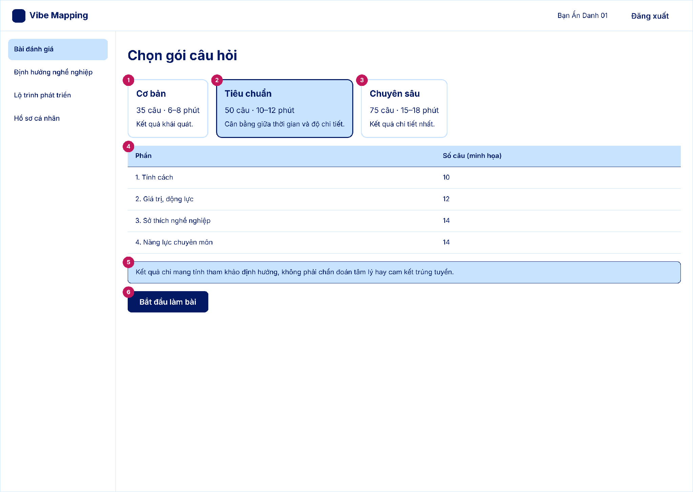
STT | Thành phần giao diện | Loại điều khiển | Mô tả / Nội dung hiển thị | Hành vi & ràng buộc | FR liên quan
1 | Thẻ gói Cơ bản | Thẻ chọn (radio) | "Cơ bản – 35 câu, 6–8 phút. Kết quả khái quát." | Chọn một trong ba gói. Ít câu thì kết quả khái quát (FR01.02.01). | FR01.02.01
2 | Thẻ gói Tiêu chuẩn | Thẻ chọn (radio) | "Tiêu chuẩn – 50 câu, 10–12 phút." | Như trên. Gói đang chọn có viền đậm và nền xanh nhạt. | FR01.02.01
3 | Thẻ gói Chuyên sâu | Thẻ chọn (radio) | "Chuyên sâu – 75 câu, 15–18 phút. Kết quả chi tiết nhất." | Như trên. Càng nhiều câu thì kết quả càng chi tiết (FR01.02.01). | FR01.02.01
4 | Bảng chia số câu theo phần | Bảng (chỉ đọc) | Số câu của 4 phần ứng với gói đang chọn (số liệu minh họa). | Hệ thống tự chia tổng số câu cho các phần; số câu tăng thì các phần chi tiết được thêm câu (FR01.02.02). [chưa rõ] số câu cụ thể của từng phần. | FR01.02.02
5 | Thông báo miễn trừ trách nhiệm | Thông báo (alert thông tin) | Kết quả chỉ mang tính tham khảo định hướng, không phải chẩn đoán tâm lý hay cam kết trúng tuyển. | Hiện bắt buộc ở mọi màn kết quả và chi tiết (BR-001). | FR01.02.01
6 | Nút Bắt đầu làm bài | Nút (chính) | Nhãn "Bắt đầu làm bài". Là nút chính duy nhất của màn. | Mở phần 1 Tính cách. Phải chọn gói trước khi bắt đầu. | FR01.02.01
Bảng nội dung màn hình UI_01-S05 · Chọn gói câu hỏi
Tệp: UI_01-S05_Chon-goi_D_default
STT | Thành phần giao diện | Loại điều khiển | Mô tả / Nội dung hiển thị | Hành vi & ràng buộc | FR liên quan
1 | Thẻ gói Cơ bản | Thẻ chọn (radio) | "Cơ bản – 35 câu, 6–8 phút. Kết quả khái quát." | Chọn một trong ba gói. Ít câu thì kết quả khái quát (FR01.02.01). | FR01.02.01
2 | Thẻ gói Tiêu chuẩn | Thẻ chọn (radio) | "Tiêu chuẩn – 50 câu, 10–12 phút." | Như trên. Gói đang chọn có viền đậm và nền xanh nhạt. | FR01.02.01
3 | Thẻ gói Chuyên sâu | Thẻ chọn (radio) | "Chuyên sâu – 75 câu, 15–18 phút. Kết quả chi tiết nhất." | Như trên. Càng nhiều câu thì kết quả càng chi tiết (FR01.02.01). | FR01.02.01
4 | Thông báo miễn trừ trách nhiệm | Thông báo (alert thông tin) | Kết quả chỉ mang tính tham khảo định hướng, không phải chẩn đoán tâm lý hay cam kết trúng tuyển. | Hiện bắt buộc ở mọi màn kết quả và chi tiết (BR-001). | FR01.02.01
5 | Nút Bắt đầu làm bài | Nút (chính) | Nhãn "Bắt đầu làm bài". Là nút chính duy nhất của màn. | Mở phần 1 Tính cách. Phải chọn gói trước khi bắt đầu. | FR01.02.01
Bảng nội dung màn hình UI_01-S05 · Chọn gói câu hỏi (error)
Tệp: UI_01-S05_Chon-goi_D_error
STT | Thành phần giao diện | Loại điều khiển | Mô tả / Nội dung hiển thị | Hành vi & ràng buộc | FR liên quan
1 | Thẻ gói Cơ bản | Thẻ chọn (radio) | "Cơ bản – 35 câu, 6–8 phút. Kết quả khái quát." | Chọn một trong ba gói. Ít câu thì kết quả khái quát (FR01.02.01). | FR01.02.01
2 | Thẻ gói Tiêu chuẩn | Thẻ chọn (radio) | "Tiêu chuẩn – 50 câu, 10–12 phút." | Như trên. Gói đang chọn có viền đậm và nền xanh nhạt. | FR01.02.01
3 | Thẻ gói Chuyên sâu | Thẻ chọn (radio) | "Chuyên sâu – 75 câu, 15–18 phút. Kết quả chi tiết nhất." | Như trên. Càng nhiều câu thì kết quả càng chi tiết (FR01.02.01). | FR01.02.01
4 | Thông báo chưa chọn gói | Chữ báo lỗi | Chữ đỏ: "Vui lòng chọn một gói câu hỏi." | Hiện khi bấm Bắt đầu mà chưa chọn gói. | FR01.02.01
5 | Thông báo miễn trừ trách nhiệm | Thông báo (alert thông tin) | Kết quả chỉ mang tính tham khảo định hướng, không phải chẩn đoán tâm lý hay cam kết trúng tuyển. | Hiện bắt buộc ở mọi màn kết quả và chi tiết (BR-001). | FR01.02.01
6 | Nút Bắt đầu làm bài | Nút (chính) | Nhãn "Bắt đầu làm bài". Là nút chính duy nhất của màn. | Mở phần 1 Tính cách. Phải chọn gói trước khi bắt đầu. | FR01.02.01
Bảng nội dung màn hình UI_01-S05 · Chọn gói câu hỏi (resume)
Tệp: UI_01-S05_Chon-goi_D_resume
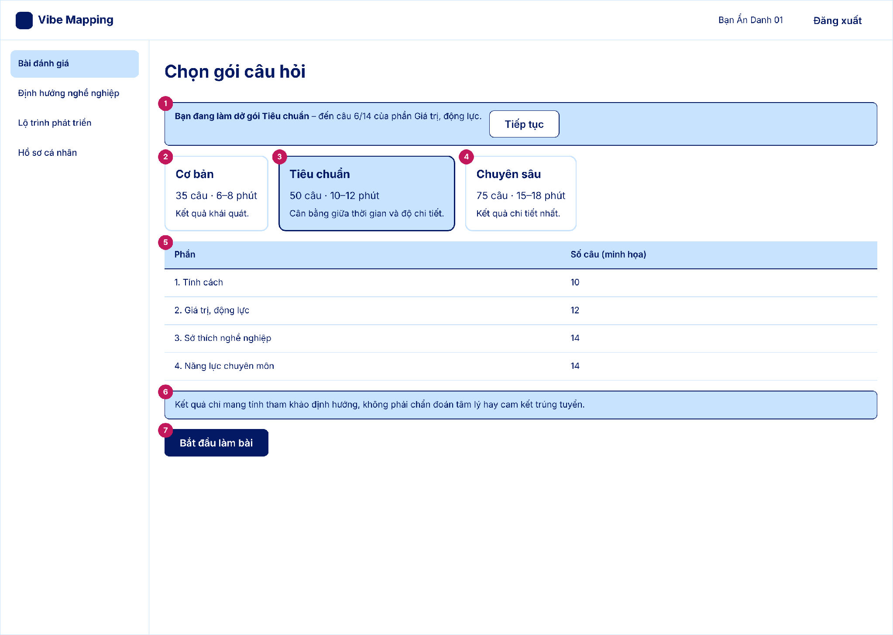
STT | Thành phần giao diện | Loại điều khiển | Mô tả / Nội dung hiển thị | Hành vi & ràng buộc | FR liên quan
1 | Khung tiếp tục bài đang làm | Thông báo + nút | "Bạn đang làm dở gói Tiêu chuẩn, đến câu 6/14 của phần Giá trị, động lực." kèm nút "Tiếp tục". | Tự lưu tạm; lần sau làm tiếp đúng câu đang dừng (BR-004), lưu tối đa 168 giờ (DQ-005). | FR01.02.12
2 | Thẻ gói Cơ bản | Thẻ chọn (radio) | "Cơ bản – 35 câu, 6–8 phút. Kết quả khái quát." | Chọn một trong ba gói. Ít câu thì kết quả khái quát (FR01.02.01). | FR01.02.01
3 | Thẻ gói Tiêu chuẩn | Thẻ chọn (radio) | "Tiêu chuẩn – 50 câu, 10–12 phút." | Như trên. Gói đang chọn có viền đậm và nền xanh nhạt. | FR01.02.01
4 | Thẻ gói Chuyên sâu | Thẻ chọn (radio) | "Chuyên sâu – 75 câu, 15–18 phút. Kết quả chi tiết nhất." | Như trên. Càng nhiều câu thì kết quả càng chi tiết (FR01.02.01). | FR01.02.01
5 | Bảng chia số câu theo phần | Bảng (chỉ đọc) | Số câu của 4 phần ứng với gói đang chọn (số liệu minh họa). | Hệ thống tự chia tổng số câu cho các phần; số câu tăng thì các phần chi tiết được thêm câu (FR01.02.02). [chưa rõ] số câu cụ thể của từng phần. | FR01.02.02
6 | Thông báo miễn trừ trách nhiệm | Thông báo (alert thông tin) | Kết quả chỉ mang tính tham khảo định hướng, không phải chẩn đoán tâm lý hay cam kết trúng tuyển. | Hiện bắt buộc ở mọi màn kết quả và chi tiết (BR-001). | FR01.02.01
7 | Nút Bắt đầu làm bài | Nút (chính) | Nhãn "Bắt đầu làm bài". Là nút chính duy nhất của màn. | Mở phần 1 Tính cách. Phải chọn gói trước khi bắt đầu. | FR01.02.01

Bảng nội dung màn hình UI_01-S06 · Làm bài đánh giá – Phần 3 bị khóa
Tệp: UI_01-S06_Lam-bai_locked_D
STT | Thành phần giao diện | Loại điều khiển | Mô tả / Nội dung hiển thị | Hành vi & ràng buộc | FR liên quan
1 | Thông báo phần bị khóa | Thông báo (alert cảnh báo) | "Hãy hoàn thành phần 2 trước khi mở phần 3." | Hiện khi bấm vào phần chưa được mở (BR-004). | FR01.02.11
2 | Thanh 4 phần | Thanh bước (chỉ đọc) | 4 bước: Tính cách, Giá trị-động lực, Sở thích nghề nghiệp, Năng lực chuyên môn. Trạng thái: đã xong, đang làm, bị khóa. | Phải làm lần lượt từ khái quát đến chi tiết; chưa xong phần trước thì chưa mở phần sau (BR-004, FR01.02.11). | FR01.02.11
3 | Thanh tiến độ phần | Thanh tiến độ | "Phần 1/4 – Câu 3/10" kèm thanh tiến độ. | Cập nhật theo số câu đã trả lời. Số câu từng phần là dữ liệu minh họa [chưa rõ]. | FR01.02.02
4 | Câu hỏi và thang 1–5 | Nhóm nút chọn (radio 1–5) | Nội dung câu hỏi, 5 mức 1–5 với nhãn hai đầu thang. | Chọn một mức 1–5. Ô đang chọn được tô đậm. | FR01.02.03
5 | Ô Không đủ cơ sở để đánh giá | Hộp chọn (checkbox) | "Không đủ cơ sở để đánh giá" dưới mỗi câu. | Chọn thì hệ thống ghi nhận giá trị rỗng (NULL) và loại câu đó khỏi phép tính điểm tiêu chí, không tính 0 điểm và không phạt 40% (FR01.02.13, BR-005). | FR01.02.13
6 | Nút Lưu tạm và thoát | Nút (phụ) | Nhãn "Lưu tạm và thoát". | Lưu tiến độ, lần sau làm tiếp đúng câu đang dừng (BR-004), giữ tối đa 168 giờ (DQ-005). | FR01.02.12
7 | Nút Tiếp theo | Nút (chính) | Nhãn "Tiếp theo"; ở câu cuối là "Hoàn thành phần". | Chuyển câu kế; cuối phần thì lưu kết quả phần và mở phần sau (FR01.02.10). | FR01.02.10
Bảng nội dung màn hình UI_01-S06 · Làm bài đánh giá – Cảnh báo thiếu dữ liệu
Tệp: UI_01-S06_Lam-bai_nes_D
STT | Thành phần giao diện | Loại điều khiển | Mô tả / Nội dung hiển thị | Hành vi & ràng buộc | FR liên quan
1 | Nhãn Thiếu dữ liệu đánh giá | Thông báo (alert cảnh báo) | "Thiếu dữ liệu đánh giá: bạn đã chọn Không đủ cơ sở ở hơn 40% tiêu chí." | Hiện khi số tiêu chí chọn Không đủ cơ sở vượt 40% tổng số tiêu chí (P14, BR-005). Kết quả vẫn tính trên các câu hợp lệ, không trừ điểm; độ tin cậy được hạ theo R11. | FR01.02.13
2 | Thanh 4 phần | Thanh bước (chỉ đọc) | 4 bước: Tính cách, Giá trị-động lực, Sở thích nghề nghiệp, Năng lực chuyên môn. Trạng thái: đã xong, đang làm, bị khóa. | Phải làm lần lượt từ khái quát đến chi tiết; chưa xong phần trước thì chưa mở phần sau (BR-004, FR01.02.11). | FR01.02.11
3 | Thanh tiến độ phần | Thanh tiến độ | "Phần 1/4 – Câu 3/10" kèm thanh tiến độ. | Cập nhật theo số câu đã trả lời. Số câu từng phần là dữ liệu minh họa [chưa rõ]. | FR01.02.02
4 | Câu hỏi và thang 1–5 | Nhóm nút chọn (radio 1–5) | Nội dung câu hỏi, 5 mức 1–5 với nhãn hai đầu thang. | Chọn một mức 1–5. Ô đang chọn được tô đậm. | FR01.02.03
5 | Ô Không đủ cơ sở để đánh giá | Hộp chọn (checkbox) | "Không đủ cơ sở để đánh giá" dưới mỗi câu. | Chọn thì hệ thống ghi nhận giá trị rỗng (NULL) và loại câu đó khỏi phép tính điểm tiêu chí, không tính 0 điểm và không phạt 40% (FR01.02.13, BR-005). | FR01.02.13
6 | Nút Lưu tạm và thoát | Nút (phụ) | Nhãn "Lưu tạm và thoát". | Lưu tiến độ, lần sau làm tiếp đúng câu đang dừng (BR-004), giữ tối đa 168 giờ (DQ-005). | FR01.02.12
7 | Nút Tiếp theo | Nút (chính) | Nhãn "Tiếp theo"; ở câu cuối là "Hoàn thành phần". | Chuyển câu kế; cuối phần thì lưu kết quả phần và mở phần sau (FR01.02.10). | FR01.02.10

Bảng nội dung màn hình UI_01-S06 · Làm bài đánh giá – Phần 1 – Tính cách
Tệp: UI_01-S06_Lam-bai_p1_D
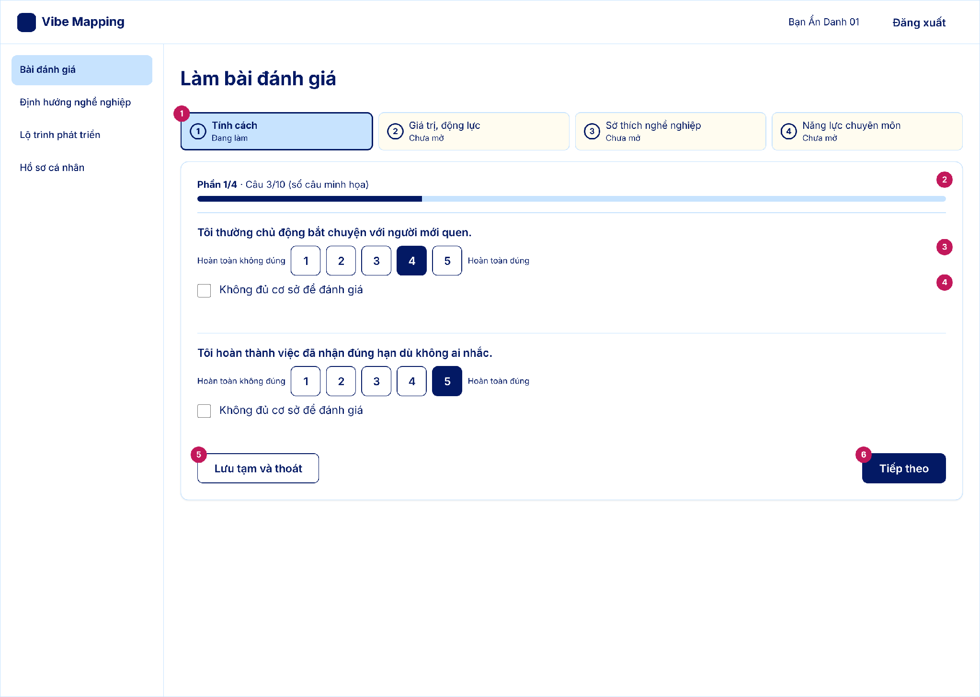
STT | Thành phần giao diện | Loại điều khiển | Mô tả / Nội dung hiển thị | Hành vi & ràng buộc | FR liên quan
1 | Thanh 4 phần | Thanh bước (chỉ đọc) | 4 bước: Tính cách, Giá trị-động lực, Sở thích nghề nghiệp, Năng lực chuyên môn. Trạng thái: đã xong, đang làm, bị khóa. | Phải làm lần lượt từ khái quát đến chi tiết; chưa xong phần trước thì chưa mở phần sau (BR-004, FR01.02.11). | FR01.02.11
2 | Thanh tiến độ phần | Thanh tiến độ | "Phần 1/4 – Câu 3/10" kèm thanh tiến độ. | Cập nhật theo số câu đã trả lời. Số câu từng phần là dữ liệu minh họa [chưa rõ]. | FR01.02.02
3 | Câu hỏi và thang 1–5 | Nhóm nút chọn (radio 1–5) | Nội dung câu hỏi, 5 mức 1–5 với nhãn hai đầu thang. Nội dung câu là dữ liệu minh họa. | Phần mở đầu, khái quát nhất; làm theo các tiêu chí nhóm G1 Tính cách cá nhân, kết quả ánh xạ vào G1, G4 (FR01.02.03). | FR01.02.03
4 | Ô Không đủ cơ sở để đánh giá | Hộp chọn (checkbox) | "Không đủ cơ sở để đánh giá" dưới mỗi câu. | Chọn thì hệ thống ghi nhận giá trị rỗng (NULL) và loại câu đó khỏi phép tính điểm tiêu chí, không tính 0 điểm và không phạt 40% (FR01.02.13, BR-005). | FR01.02.13
5 | Nút Lưu tạm và thoát | Nút (phụ) | Nhãn "Lưu tạm và thoát". | Lưu tiến độ, lần sau làm tiếp đúng câu đang dừng (BR-004), giữ tối đa 168 giờ (DQ-005). | FR01.02.12
6 | Nút Tiếp theo | Nút (chính) | Nhãn "Tiếp theo"; ở câu cuối là "Hoàn thành phần". | Chuyển câu kế; cuối phần thì lưu kết quả phần và mở phần sau (FR01.02.10). | FR01.02.10
Bảng nội dung màn hình UI_01-S06 · Làm bài đánh giá – Phần 2 – Giá trị, động lực
Tệp: UI_01-S06_Lam-bai_p2_D
STT | Thành phần giao diện | Loại điều khiển | Mô tả / Nội dung hiển thị | Hành vi & ràng buộc | FR liên quan
1 | Thanh 4 phần | Thanh bước (chỉ đọc) | 4 bước: Tính cách, Giá trị-động lực, Sở thích nghề nghiệp, Năng lực chuyên môn. Trạng thái: đã xong, đang làm, bị khóa. | Phải làm lần lượt từ khái quát đến chi tiết; chưa xong phần trước thì chưa mở phần sau (BR-004, FR01.02.11). | FR01.02.11
2 | Thanh tiến độ phần | Thanh tiến độ | "Phần 1/4 – Câu 3/10" kèm thanh tiến độ. | Cập nhật theo số câu đã trả lời. Số câu từng phần là dữ liệu minh họa [chưa rõ]. | FR01.02.02
3 | Câu hỏi và thang 1–5 | Nhóm nút chọn (radio 1–5) | Nội dung câu hỏi, 5 mức 1–5 với nhãn hai đầu thang. Nội dung câu là dữ liệu minh họa. | Câu hỏi soạn theo kết quả phần tính cách (FR01.02.05). Tình huống về giá trị nghề nghiệp và tự chấm động lực. | FR01.02.05
4 | Ô Không đủ cơ sở để đánh giá | Hộp chọn (checkbox) | "Không đủ cơ sở để đánh giá" dưới mỗi câu. | Chọn thì hệ thống ghi nhận giá trị rỗng (NULL) và loại câu đó khỏi phép tính điểm tiêu chí, không tính 0 điểm và không phạt 40% (FR01.02.13, BR-005). | FR01.02.13
5 | Nút Lưu tạm và thoát | Nút (phụ) | Nhãn "Lưu tạm và thoát". | Lưu tiến độ, lần sau làm tiếp đúng câu đang dừng (BR-004), giữ tối đa 168 giờ (DQ-005). | FR01.02.12
6 | Nút Tiếp theo | Nút (chính) | Nhãn "Tiếp theo"; ở câu cuối là "Hoàn thành phần". | Chuyển câu kế; cuối phần thì lưu kết quả phần và mở phần sau (FR01.02.10). | FR01.02.10

Bảng nội dung màn hình UI_01-S06 · Làm bài đánh giá – Phần 3 – Sở thích nghề nghiệp
Tệp: UI_01-S06_Lam-bai_p3_D
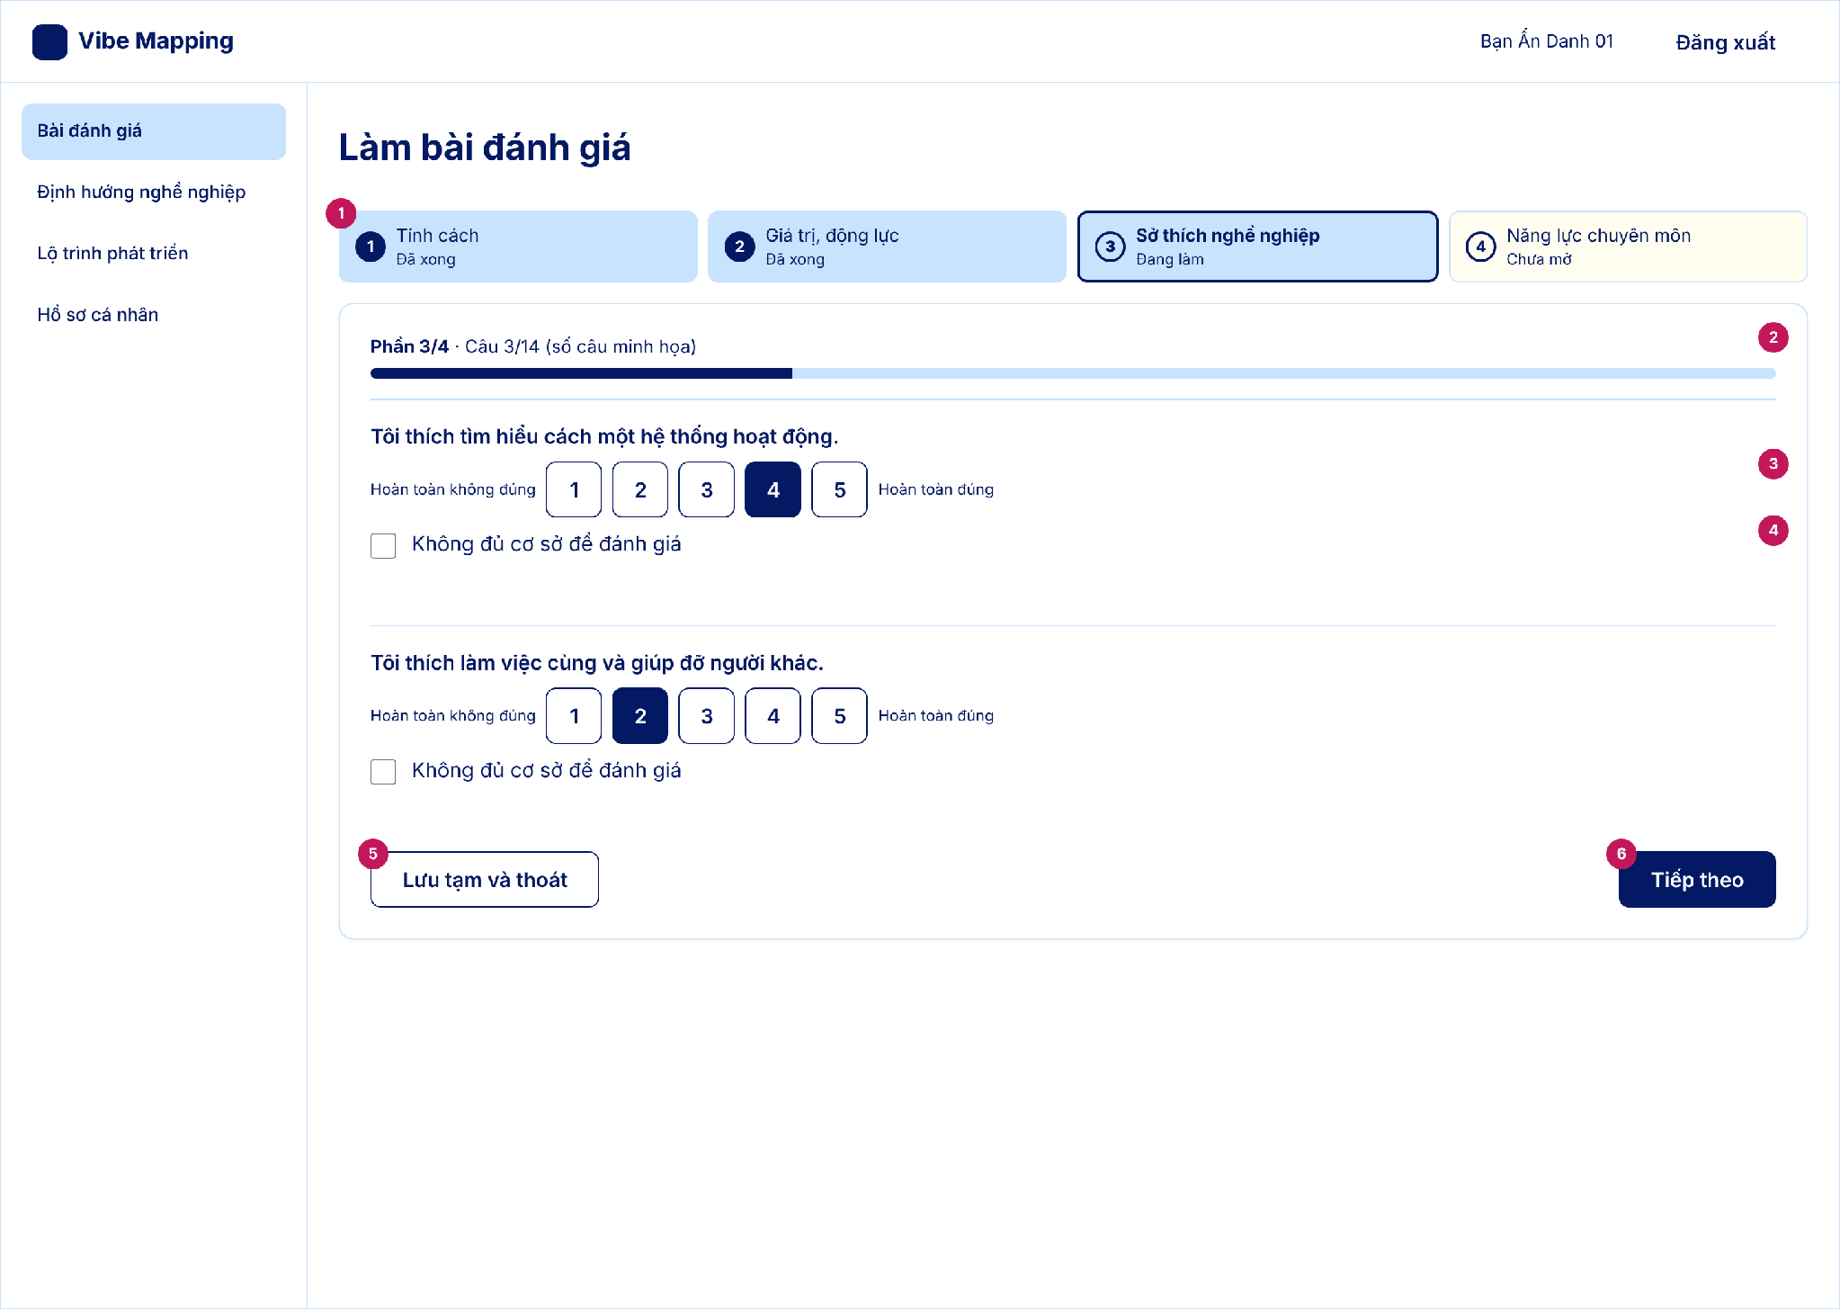
STT | Thành phần giao diện | Loại điều khiển | Mô tả / Nội dung hiển thị | Hành vi & ràng buộc | FR liên quan
1 | Thanh 4 phần | Thanh bước (chỉ đọc) | 4 bước: Tính cách, Giá trị-động lực, Sở thích nghề nghiệp, Năng lực chuyên môn. Trạng thái: đã xong, đang làm, bị khóa. | Phải làm lần lượt từ khái quát đến chi tiết; chưa xong phần trước thì chưa mở phần sau (BR-004, FR01.02.11). | FR01.02.11
2 | Thanh tiến độ phần | Thanh tiến độ | "Phần 1/4 – Câu 3/10" kèm thanh tiến độ. | Cập nhật theo số câu đã trả lời. Số câu từng phần là dữ liệu minh họa [chưa rõ]. | FR01.02.02
3 | Câu hỏi và thang 1–5 | Nhóm nút chọn (radio 1–5) | Nội dung câu hỏi, 5 mức 1–5 với nhãn hai đầu thang. Nội dung câu là dữ liệu minh họa. | Câu hỏi soạn theo kết quả các phần trước, theo mô hình Holland RIASEC, ánh xạ vào G6 (FR01.02.07). | FR01.02.07
4 | Ô Không đủ cơ sở để đánh giá | Hộp chọn (checkbox) | "Không đủ cơ sở để đánh giá" dưới mỗi câu. | Chọn thì hệ thống ghi nhận giá trị rỗng (NULL) và loại câu đó khỏi phép tính điểm tiêu chí, không tính 0 điểm và không phạt 40% (FR01.02.13, BR-005). | FR01.02.13
5 | Nút Lưu tạm và thoát | Nút (phụ) | Nhãn "Lưu tạm và thoát". | Lưu tiến độ, lần sau làm tiếp đúng câu đang dừng (BR-004), giữ tối đa 168 giờ (DQ-005). | FR01.02.12
6 | Nút Tiếp theo | Nút (chính) | Nhãn "Tiếp theo"; ở câu cuối là "Hoàn thành phần". | Chuyển câu kế; cuối phần thì lưu kết quả phần và mở phần sau (FR01.02.10). | FR01.02.10
Bảng nội dung màn hình UI_01-S06 · Làm bài đánh giá – Phần 4 – Năng lực chuyên môn
Tệp: UI_01-S06_Lam-bai_p4_D
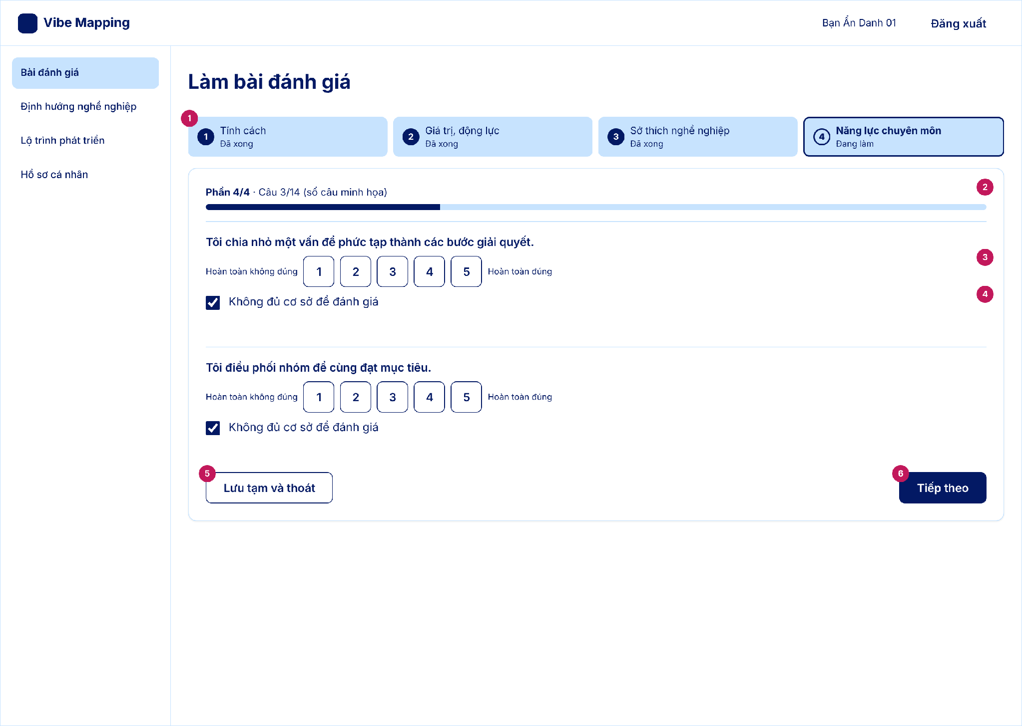
STT | Thành phần giao diện | Loại điều khiển | Mô tả / Nội dung hiển thị | Hành vi & ràng buộc | FR liên quan
1 | Thanh 4 phần | Thanh bước (chỉ đọc) | 4 bước: Tính cách, Giá trị-động lực, Sở thích nghề nghiệp, Năng lực chuyên môn. Trạng thái: đã xong, đang làm, bị khóa. | Phải làm lần lượt từ khái quát đến chi tiết; chưa xong phần trước thì chưa mở phần sau (BR-004, FR01.02.11). | FR01.02.11
2 | Thanh tiến độ phần | Thanh tiến độ | "Phần 1/4 – Câu 3/10" kèm thanh tiến độ. | Cập nhật theo số câu đã trả lời. Số câu từng phần là dữ liệu minh họa [chưa rõ]. | FR01.02.02
3 | Câu hỏi và thang 1–5 | Nhóm nút chọn (radio 1–5) | Nội dung câu hỏi, 5 mức 1–5 với nhãn hai đầu thang. Nội dung câu là dữ liệu minh họa. | Phần chi tiết nhất: tự chấm 1–5 các tiêu chí nhóm tư duy, giao tiếp, thái độ, lãnh đạo; mỗi tiêu chí có định nghĩa và ví dụ hành vi (FR01.02.09). | FR01.02.09
4 | Ô Không đủ cơ sở để đánh giá | Hộp chọn (checkbox) | "Không đủ cơ sở để đánh giá" dưới mỗi câu. | Chọn thì hệ thống ghi nhận giá trị rỗng (NULL) và loại câu đó khỏi phép tính điểm tiêu chí, không tính 0 điểm và không phạt 40% (FR01.02.13, BR-005). | FR01.02.13
5 | Nút Lưu tạm và thoát | Nút (phụ) | Nhãn "Lưu tạm và thoát". | Lưu tiến độ, lần sau làm tiếp đúng câu đang dừng (BR-004), giữ tối đa 168 giờ (DQ-005). | FR01.02.12
6 | Nút Tiếp theo | Nút (chính) | Nhãn "Tiếp theo"; ở câu cuối là "Hoàn thành phần". | Chuyển câu kế; cuối phần thì lưu kết quả phần và mở phần sau (FR01.02.10). | FR01.02.10

Bảng nội dung màn hình UI_01-S06 · Làm bài đánh giá – Đã lưu tạm
Tệp: UI_01-S06_Lam-bai_saved_D
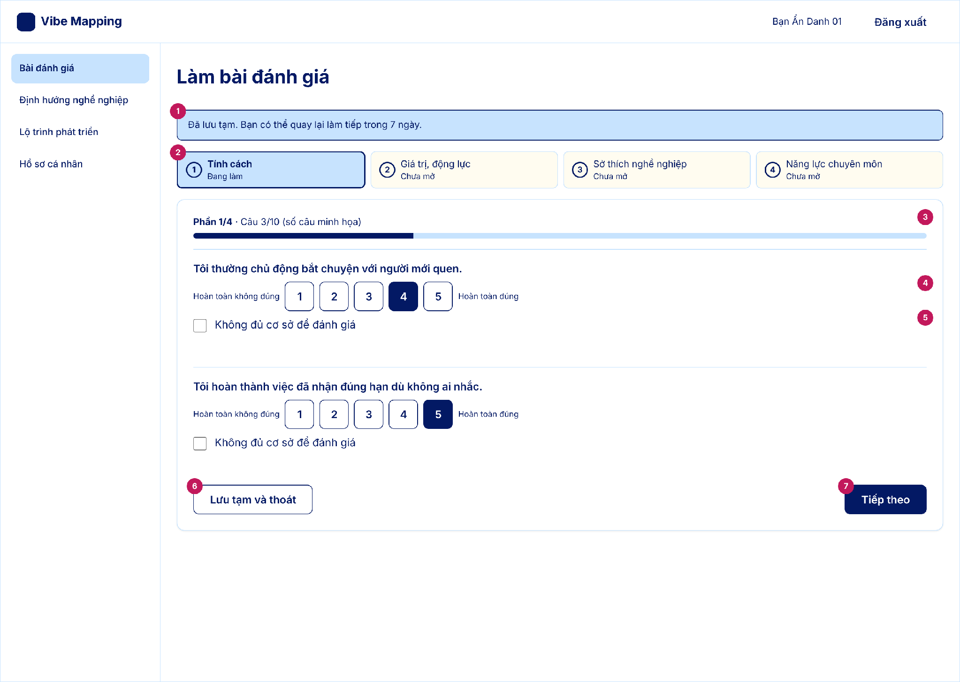
STT | Thành phần giao diện | Loại điều khiển | Mô tả / Nội dung hiển thị | Hành vi & ràng buộc | FR liên quan
1 | Thông báo đã lưu tạm | Thông báo (alert) | "Đã lưu tạm. Bạn có thể quay lại làm tiếp trong 7 ngày." | Hiện sau khi lưu tạm; 168 giờ = 7 ngày (DQ-005). | FR01.02.12
2 | Thanh 4 phần | Thanh bước (chỉ đọc) | 4 bước: Tính cách, Giá trị-động lực, Sở thích nghề nghiệp, Năng lực chuyên môn. Trạng thái: đã xong, đang làm, bị khóa. | Phải làm lần lượt từ khái quát đến chi tiết; chưa xong phần trước thì chưa mở phần sau (BR-004, FR01.02.11). | FR01.02.11
3 | Thanh tiến độ phần | Thanh tiến độ | "Phần 1/4 – Câu 3/10" kèm thanh tiến độ. | Cập nhật theo số câu đã trả lời. Số câu từng phần là dữ liệu minh họa [chưa rõ]. | FR01.02.02
4 | Câu hỏi và thang 1–5 | Nhóm nút chọn (radio 1–5) | Nội dung câu hỏi, 5 mức 1–5 với nhãn hai đầu thang. | Chọn một mức 1–5. Ô đang chọn được tô đậm. | FR01.02.03
5 | Ô Không đủ cơ sở để đánh giá | Hộp chọn (checkbox) | "Không đủ cơ sở để đánh giá" dưới mỗi câu. | Chọn thì hệ thống ghi nhận giá trị rỗng (NULL) và loại câu đó khỏi phép tính điểm tiêu chí, không tính 0 điểm và không phạt 40% (FR01.02.13, BR-005). | FR01.02.13
6 | Nút Lưu tạm và thoát | Nút (phụ) | Nhãn "Lưu tạm và thoát". | Lưu tiến độ, lần sau làm tiếp đúng câu đang dừng (BR-004), giữ tối đa 168 giờ (DQ-005). | FR01.02.12
7 | Nút Tiếp theo | Nút (chính) | Nhãn "Tiếp theo"; ở câu cuối là "Hoàn thành phần". | Chuyển câu kế; cuối phần thì lưu kết quả phần và mở phần sau (FR01.02.10). | FR01.02.10
Bảng nội dung màn hình UI_01-S07 · Kết quả từng phần – Mã Holland
Tệp: UI_01-S07_Ket-qua-phan_D_holland
STT | Thành phần giao diện | Loại điều khiển | Mô tả / Nội dung hiển thị | Hành vi & ràng buộc | FR liên quan
1 | Chọn kết quả phần | Thanh tab (2 tab) | Hai tab: Báo cáo tính cách, Mã Holland. | Đổi tab để xem kết quả từng phần đã hoàn thành. | FR01.02.04, FR01.02.08
2 | Mã Holland nổi trội | Ba thẻ chữ cái | 3 chữ cái Holland nổi trội nhất kèm diễn giải ngắn (ví dụ minh họa: I – Nghiên cứu, A – Nghệ thuật, S – Xã hội). | Lấy 3 nhóm điểm cao nhất của RIASEC, ánh xạ vào G6 (FR01.02.07). [chưa rõ] cách xử lý khi điểm bằng nhau. | FR01.02.08
3 | Thông báo miễn trừ trách nhiệm | Thông báo (alert thông tin) | Kết quả chỉ mang tính tham khảo định hướng, không phải chẩn đoán tâm lý hay cam kết trúng tuyển. | Hiện bắt buộc ở mọi báo cáo kết quả (BR-001). | FR01.02.04
4 | Nút Tiếp tục phần sau | Nút (chính) | Nhãn "Tiếp tục sang phần sau". | Mở phần kế tiếp đã được soạn theo kết quả phần vừa xong (FR01.02.10). | FR01.02.10
Bảng nội dung màn hình UI_01-S07 · Kết quả từng phần – Báo cáo tính cách
Tệp: UI_01-S07_Ket-qua-phan_D_tinhcach
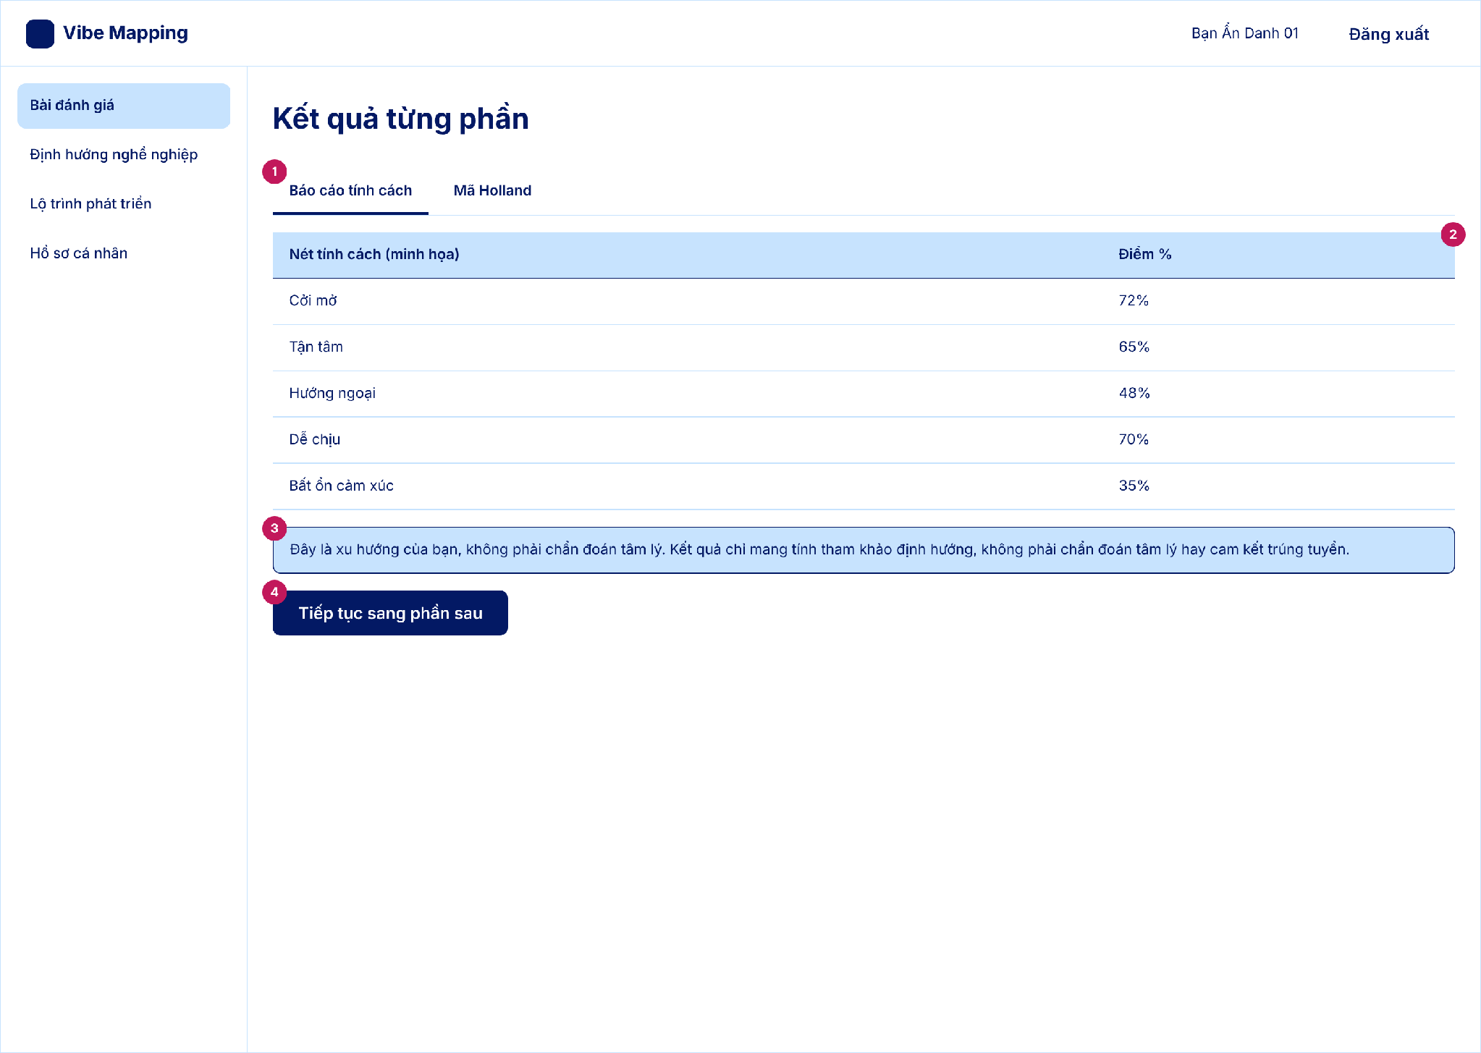
STT | Thành phần giao diện | Loại điều khiển | Mô tả / Nội dung hiển thị | Hành vi & ràng buộc | FR liên quan
1 | Chọn kết quả phần | Thanh tab (2 tab) | Hai tab: Báo cáo tính cách, Mã Holland. | Đổi tab để xem kết quả từng phần đã hoàn thành. | FR01.02.04, FR01.02.08
2 | Bảng 5 nét tính cách | Bảng (chỉ đọc) | Các tiêu chí nhóm G1 Tính cách cá nhân kèm điểm % (số liệu minh họa). | Quy đổi % từ câu trả lời, ánh xạ vào nhóm G1, G4 (FR01.02.03). Nét nổi trội được nêu trong báo cáo. | FR01.02.04
3 | Ghi chú xu hướng, không phải chẩn đoán | Thông báo (alert thông tin) | "Đây là xu hướng của bạn, không phải chẩn đoán tâm lý." kèm câu miễn trừ trách nhiệm. | Bắt buộc hiện ở mọi báo cáo kết quả (FR01.02.04, BR-001). | FR01.02.04
4 | Nút Tiếp tục phần sau | Nút (chính) | Nhãn "Tiếp tục sang phần sau". | Mở phần kế tiếp đã được soạn theo kết quả phần vừa xong (FR01.02.10). | FR01.02.10
Bảng nội dung màn hình UI_01-S08 · Giá trị cốt lõi và minh chứng bổ trợ
Tệp: UI_01-S08_Gia-tri-minh-chung_D_default
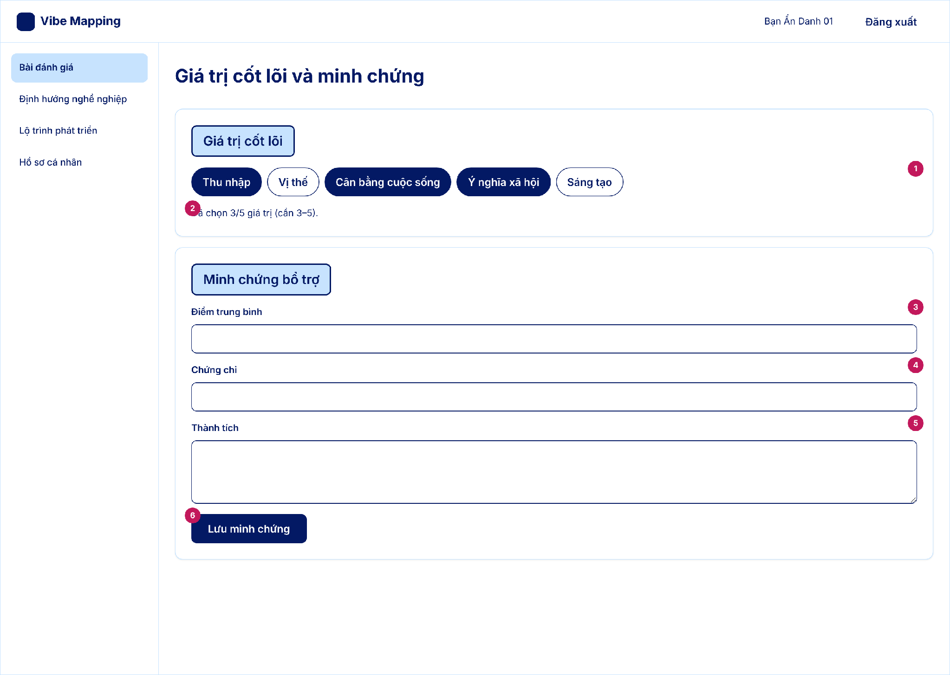
STT | Thành phần giao diện | Loại điều khiển | Mô tả / Nội dung hiển thị | Hành vi & ràng buộc | FR liên quan
1 | Danh sách giá trị nghề nghiệp | Nhóm chip chọn nhiều (checkbox) | 5 giá trị: Thu nhập, Vị thế, Cân bằng cuộc sống, Ý nghĩa xã hội, Sáng tạo. | Xác nhận, sắp xếp lại và chọn 3–5 giá trị quan trọng nhất (FR01.02.06). Chọn ít hơn 3 hoặc nhiều hơn 5 thì báo lỗi. [chưa rõ] cách sắp xếp thứ tự (kéo thả hay nút). | FR01.02.06
2 | Bộ đếm giá trị đã chọn | Chữ hiển thị | "Đã chọn 3/5 giá trị (cần 3–5)". | Cập nhật theo số giá trị đã chọn. | FR01.02.06
3 | Trường Điểm trung bình | Ô nhập số | Nhãn "Điểm trung bình" (không bắt buộc). | [chưa rõ] thang điểm (10 hay 4) và có theo học kỳ hay không. | FR01.02.14
4 | Trường Chứng chỉ | Ô nhập văn bản | Nhãn "Chứng chỉ" (không bắt buộc). | [chưa rõ] có cho tải tệp minh chứng hay chỉ nhập chữ. | FR01.02.14
5 | Trường Thành tích | Ô nhập nhiều dòng | Nhãn "Thành tích" (không bắt buộc). | [chưa rõ] giới hạn độ dài. | FR01.02.14
6 | Nút Lưu minh chứng | Nút (chính) | Nhãn "Lưu minh chứng". | Lưu và tính lại hồ sơ, kết quả nghề (FR01.02.14). | FR01.02.14
Bảng nội dung màn hình UI_01-S08 · Giá trị cốt lõi và minh chứng bổ trợ (error)
Tệp: UI_01-S08_Gia-tri-minh-chung_D_error
STT | Thành phần giao diện | Loại điều khiển | Mô tả / Nội dung hiển thị | Hành vi & ràng buộc | FR liên quan
1 | Danh sách giá trị nghề nghiệp | Nhóm chip chọn nhiều (checkbox) | 5 giá trị: Thu nhập, Vị thế, Cân bằng cuộc sống, Ý nghĩa xã hội, Sáng tạo. | Xác nhận, sắp xếp lại và chọn 3–5 giá trị quan trọng nhất (FR01.02.06). Chọn ít hơn 3 hoặc nhiều hơn 5 thì báo lỗi. [chưa rõ] cách sắp xếp thứ tự (kéo thả hay nút). | FR01.02.06
2 | Bộ đếm giá trị đã chọn | Chữ hiển thị | "Đã chọn 3/5 giá trị (cần 3–5)". | Cập nhật theo số giá trị đã chọn. | FR01.02.06
3 | Báo lỗi số giá trị cốt lõi | Chữ báo lỗi | Chữ đỏ: "Vui lòng chọn từ 3 đến 5 giá trị." | Hiện khi chọn ngoài khoảng 3–5 (FR01.02.06). | FR01.02.06
4 | Trường Điểm trung bình | Ô nhập số | Nhãn "Điểm trung bình" (không bắt buộc). | [chưa rõ] thang điểm (10 hay 4) và có theo học kỳ hay không. | FR01.02.14
5 | Trường Chứng chỉ | Ô nhập văn bản | Nhãn "Chứng chỉ" (không bắt buộc). | [chưa rõ] có cho tải tệp minh chứng hay chỉ nhập chữ. | FR01.02.14
6 | Trường Thành tích | Ô nhập nhiều dòng | Nhãn "Thành tích" (không bắt buộc). | [chưa rõ] giới hạn độ dài. | FR01.02.14
7 | Nút Lưu minh chứng | Nút (chính) | Nhãn "Lưu minh chứng". | Lưu và tính lại hồ sơ, kết quả nghề (FR01.02.14). | FR01.02.14

4.2.1.3. F01.03 – Tổng hợp hồ sơ định hướng cá nhân
Trường | Nội dung
Mã chức năng | F01.03
Tên chức năng | Tổng hợp hồ sơ định hướng cá nhân
Tác nhân (EXT) | Chính: Học sinh / Sinh viên (HSSV)
Mô tả | Nhóm chức năng cho phép HSSV xem hồ sơ định hướng cá nhân được tổng hợp từ kết quả 4 phần tự đánh giá và kết quả 360° (nếu có) dưới dạng điểm % từng nhóm G1–G7 và biểu đồ Radar đa chiều; xem phân loại mức năng lực kèm cảnh báo thiếu dữ liệu; xuất hồ sơ ra file PDF; xem lịch sử các bản kết quả theo mốc thời gian và so sánh sự thay đổi giữa 2 mốc bất kỳ
Tiền điều kiện | 1. HSSV đã đăng nhập thành công  2. HSSV đã hoàn thành ít nhất 1 bài tự đánh giá tuần tự  3. Kết quả 360° đã được chấp nhận
Đầu vào | Kết quả 4 phần tự đánh giá: điểm % G1–G7, mã Holland, giá trị cốt lõi  Kết quả 360° đã được chấp nhận và chốt (nếu có)  Lệnh bấm nút Tải PDF từ HSSV  Lựa chọn 2 mốc thời gian để so sánh (từ danh sách lịch sử)
Luồng xử lý chính | [L1] Xem hồ sơ định hướng và biểu đồ Radar  1. HSSV mở trang Hồ sơ định hướng cá nhân  2. Hệ thống đọc kết quả 4 phần tự đánh giá từ cơ sở dữ liệu  3. Hệ thống tổng hợp điểm % từng nhóm G1–G7 từ kết quả 4 phần  4. Hệ thống tính và hiển thị tối đa 5 nghề phù hợp nhất kèm % tương thích — FR01.06.01  5. Hệ thống kiểm tra trạng thái kết quả và gắn đúng 1 trong 3 nhãn: "Tự đánh giá" / "Tạm thời (x bài)" / "Cuối cùng 360°" — FR01.06.02  6. Hệ thống hiển thị câu chú thích tương ứng bên dưới nhãn — FR01.06.03  7. Hệ thống kiểm tra có kết quả 360° được chấp nhận không: Chưa có → vẽ biểu đồ Radar 1 đường tự đánh giá nối đủ 7 trục G1–G7; Đã có → chồng thêm đường Tổng hợp 360° với màu phân biệt  8. Hệ thống kiểm tra tỷ lệ tiêu chí chọn Không đủ cơ sở so với ngưỡng P14 (40% tổng số tiêu chí): Vượt ngưỡng → hiển thị cảnh báo "Thiếu dữ liệu đánh giá" thay vì kết luận năng lực thấp; Dưới ngưỡng → hiển thị phân loại 4 cấp độ: ≥80% Rất cao / 65–79% Cao / 50–64% Trung bình / <50% Thấp kèm diễn giải  9. HSSV xem toàn bộ hồ sơ: điểm G1–G7, biểu đồ, nhãn, danh sách nghề  [L2] Xuất hồ sơ PDF  10. HSSV bấm nút Tải PDF trên trang hồ sơ  11. Hệ thống thu thập toàn bộ dữ liệu đang hiển thị và sinh file PDF gồm: thông tin cá nhân, điểm % G1–G7, biểu đồ Radar, nhãn trạng thái, danh sách nghề phù hợp  12. File PDF được tải xuống thiết bị HSSV, nội dung khớp 100% với màn hình  [L3] Xem lịch sử và so sánh 2 mốc  13. HSSV mở mục Lịch sử kết quả  14. Hệ thống liệt kê đầy đủ các bản kết quả kèm ngày giờ ghi nhận  15. HSSV tích chọn đúng 2 mốc muốn so sánh và bấm So sánh  16. Hệ thống tính mức chênh lệch điểm % từng nhóm G1–G7 giữa 2 mốc  17. Hệ thống hiển thị biểu đồ so sánh 2 đường và bảng chênh lệch từng nhóm G1–G7
Luồng thay thế / ngoại lệ | [A1 – Xem hồ sơ] Chưa có kết quả 360° → chỉ hiển thị 1 đường tự đánh giá, nhãn "Tự đánh giá"  [A2 – Xem hồ sơ] Có bài 360° đang chờ duyệt nhưng chưa chốt → nhãn "Tạm thời (x bài đã chấp nhận)"  [A3 – Xem hồ sơ] Số tiêu chí chọn Không đủ cơ sở vượt 40% tổng tiêu chí (P14) → hiển thị cảnh báo "Thiếu dữ liệu đánh giá", không kết luận năng lực thấp  [A4 – Xuất PDF] Sinh file PDF thất bại → hệ thống hiển thị thông báo lỗi và nút Thử lại; HSSV bấm Thử lại từ đầu  [A5 – Lịch sử] HSSV có dưới 2 bản kết quả → hệ thống hiển thị danh sách với số bản hiện có, ẩn tính năng so sánh  [A6 – So sánh] HSSV chưa chọn đủ 2 mốc mà bấm So sánh → hệ thống hiển thị thông báo "Vui lòng chọn đủ 2 mốc để so sánh", HSSV chọn lại
Đầu ra | Điểm % từng nhóm G1–G7 hiển thị trên màn hình  Biểu đồ Radar  Nhãn trạng thái kèm câu chú thích tương ứng  Phân loại mức năng lực 4 cấp độ hoặc cảnh báo thiếu dữ liệu  Danh sách tối đa 5 nghề phù hợp nhất kèm % tương thích  File PDF hồ sơ định hướng khớp 100% dữ liệu màn hình  Biểu đồ so sánh 2 đường và bảng chênh lệch G1–G7 giữa 2 mốc
Hậu điều kiện | HSSV nắm được bức tranh năng lực toàn diện và mức độ tin cậy của kết quả - File PDF được lưu trên thiết bị HSSV (nếu đã xuất)  Kết quả hồ sơ sẵn sàng làm đầu vào cho M04 - Định hướng nghề nghiệp và M07 - Lộ trình phát triển
Thực thể liên quan (ENT) | ENT-03.2 Câu trả lời tiêu chí — nguồn dữ liệu tính điểm % G1–G7 ENT-03.5 Kết quả tổng hợp 360° — lưu điểm % G1–G7, biểu đồ Radar, nhãn trạng thái, danh sách nghề phù hợp ENT-03.6 Bản chụp kết quả lịch sử — lưu từng bản kết quả theo mốc thời gian để so sánh ENT-04.2 Nghề nghiệp — cơ sở dữ liệu nghề để tính và hiển thị tối đa 5 nghề phù hợp nhất ENT-04.3 Yêu cầu năng lực của nghề — ma trận mức yêu cầu 1–5 của từng tiêu chí G1–G7 dùng để đối sánh
Luồng dữ liệu liên quan (DF) | DF-IN: DF-03 (yêu cầu xem hồ sơ, xuất PDF, so sánh 2 mốc); DF-13 (tiêu chí và nghề mục tiêu từ HSSV dùng để đối sánh)  DF-OUT: DF-04 (hồ sơ định hướng: điểm G1–G7, biểu đồ Radar, nhãn trạng thái, lịch sử kết quả); DF-14 (danh sách nghề phù hợp kèm % và lý do); DF-32 (hồ sơ định hướng PDF tới Cloud Storage EXT-13); DF-33 (URL bảo mật tới file PDF từ EXT-13)
Quy tắc nghiệp vụ (BR) | BR-001: Kết quả mang tính tham khảo, không phải chẩn đoán tâm lý  BR-007: 3 nhãn trạng thái: Tự đánh giá / Tạm thời / Cuối cùng 360°; tự động cập nhật theo tiến trình thu thập  BR-016: Cảnh báo "Thiếu dữ liệu đánh giá" khi tỷ lệ tiêu chí chọn Không đủ cơ sở vượt 40% (P14); không kết luận năng lực thấp Quy tắc thêm từ US: Biểu đồ Radar 1 đường khi chỉ có tự đánh giá; chồng đường thứ 2 khi có 360°; PDF khớp 100% dữ liệu màn hình; so sánh chỉ thực hiện khi có ≥ 2 bản kết quả và HSSV chọn đúng 2 mốc; phân loại năng lực: ≥80% Rất cao / 65–79% Cao / 50–64% Trung bình / <50% Thấp
User Story | US-01-03-01; US-01-03-02; US-01-03-03; US-01-03-04; US-01-06-01; US-01-06-02; US-01-06-03
Độ ưu tiên | Quan trọng
Tóm tắt yêu cầu chức năng (FR):
Mã FR | Tên yêu cầu | Mô tả yêu cầu | Tác nhân | Ưu tiên
FR01.03.01 | Tổng hợp kết quả tự đánh giá | Hệ thống tổng hợp 4 trụ cột (sở thích, năng lực, tính cách, giá trị) thành điểm % từng nhóm G1–G7; khi có dữ liệu 360° thì dùng điểm tổng hợp 360°. | HS, SV | Quan trọng
FR01.03.02 | Vẽ biểu đồ đa chiều | Hệ thống vẽ biểu đồ radar; khi có 360° thì chồng thêm đường tổng hợp 360° lên đường tự đánh giá. | HS, SV | Cao
FR01.03.03 | Xuất hồ sơ định hướng | Hệ thống tự tạo Hồ sơ định hướng cá nhân và cho tải về dạng PDF. | HS, SV | Quan trọng
FR01.03.04 | Xem lịch sử kết quả | Hệ thống lưu các bản kết quả theo mốc thời gian để người dùng so sánh thay đổi. | HS, SV | Trung bình

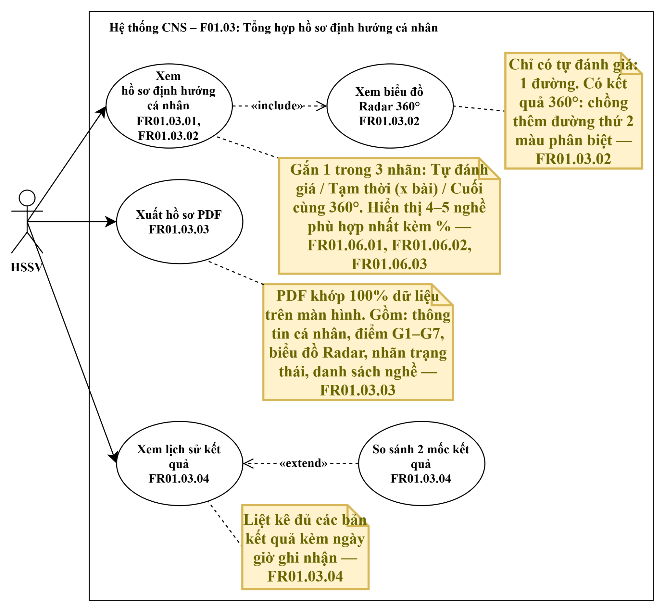
Bảng bước hoạt động (tổng quan):
Bước | Mô tả hoạt động | Tác nhân
1 | HSSV mở trang hồ sơ định hướng cá nhân | HSSV
2 | Hệ thống đọc kết quả 4 phần tự đánh giá, tổng hợp điểm % nhóm G1–G7 | Hệ thống CNS
3 | Hệ thống tính tối đa 5 nghề phù hợp nhất kèm %, kiểm tra trạng thái kết quả hiện tại (tham chiếu AD_F01.06) | Hệ thống CNS
4 | Hệ thống gắn 1 trong 3 nhãn: Tự đánh giá / Tạm thời / Cuối cùng 360°, kèm chú thích giải thích nhãn | Hệ thống CNS
5 | Hệ thống vẽ biểu đồ Radar: 1 đường nếu chỉ có tự đánh giá, 2 đường phân biệt màu nếu có kết quả 360° | Hệ thống CNS
6 | Hệ thống kiểm tra tỷ lệ tiêu chí chọn Không đủ cơ sở (tham chiếu AD_F01.05); vượt 40% tổng tiêu chí (P14) thì cảnh báo "Thiếu dữ liệu đánh giá" thay vì kết luận năng lực thấp | Hệ thống CNS
7 | HSSV xem toàn bộ hồ sơ: điểm G1–G7, biểu đồ, nhãn, danh sách nghề | HSSV

Bảng bước hoạt động (tổng quan):
Bước | Mô tả hoạt động | Tác nhân
1 | HSSV mở mục Lịch sử kết quả | HSSV
2 | Hệ thống đọc toàn bộ bản kết quả đã lưu, kiểm tra số lượng bản hiện có | Hệ thống CNS
3 | Dưới 2 bản: hiển thị danh sách với 1 bản duy nhất, ẩn tính năng so sánh | Hệ thống CNS
4 | Từ 2 bản trở lên: hiển thị danh sách đầy đủ kèm ngày giờ ghi nhận và ô tích chọn so sánh | Hệ thống CNS
5 | HSSV tích chọn đủ 2 mốc; hệ thống kiểm tra đủ 2 mốc và có kết quả 360° chưa | HSSV / Hệ thống CNS
6 | HSSV bấm So sánh; hệ thống đọc điểm % G1–G7 của 2 mốc, tính mức chênh lệch từng nhóm | HSSV / Hệ thống CNS
7 | Hệ thống hiển thị biểu đồ so sánh 2 đường và bảng chênh lệch; HSSV xem và theo dõi mức trưởng thành | Hệ thống CNS / HSSV

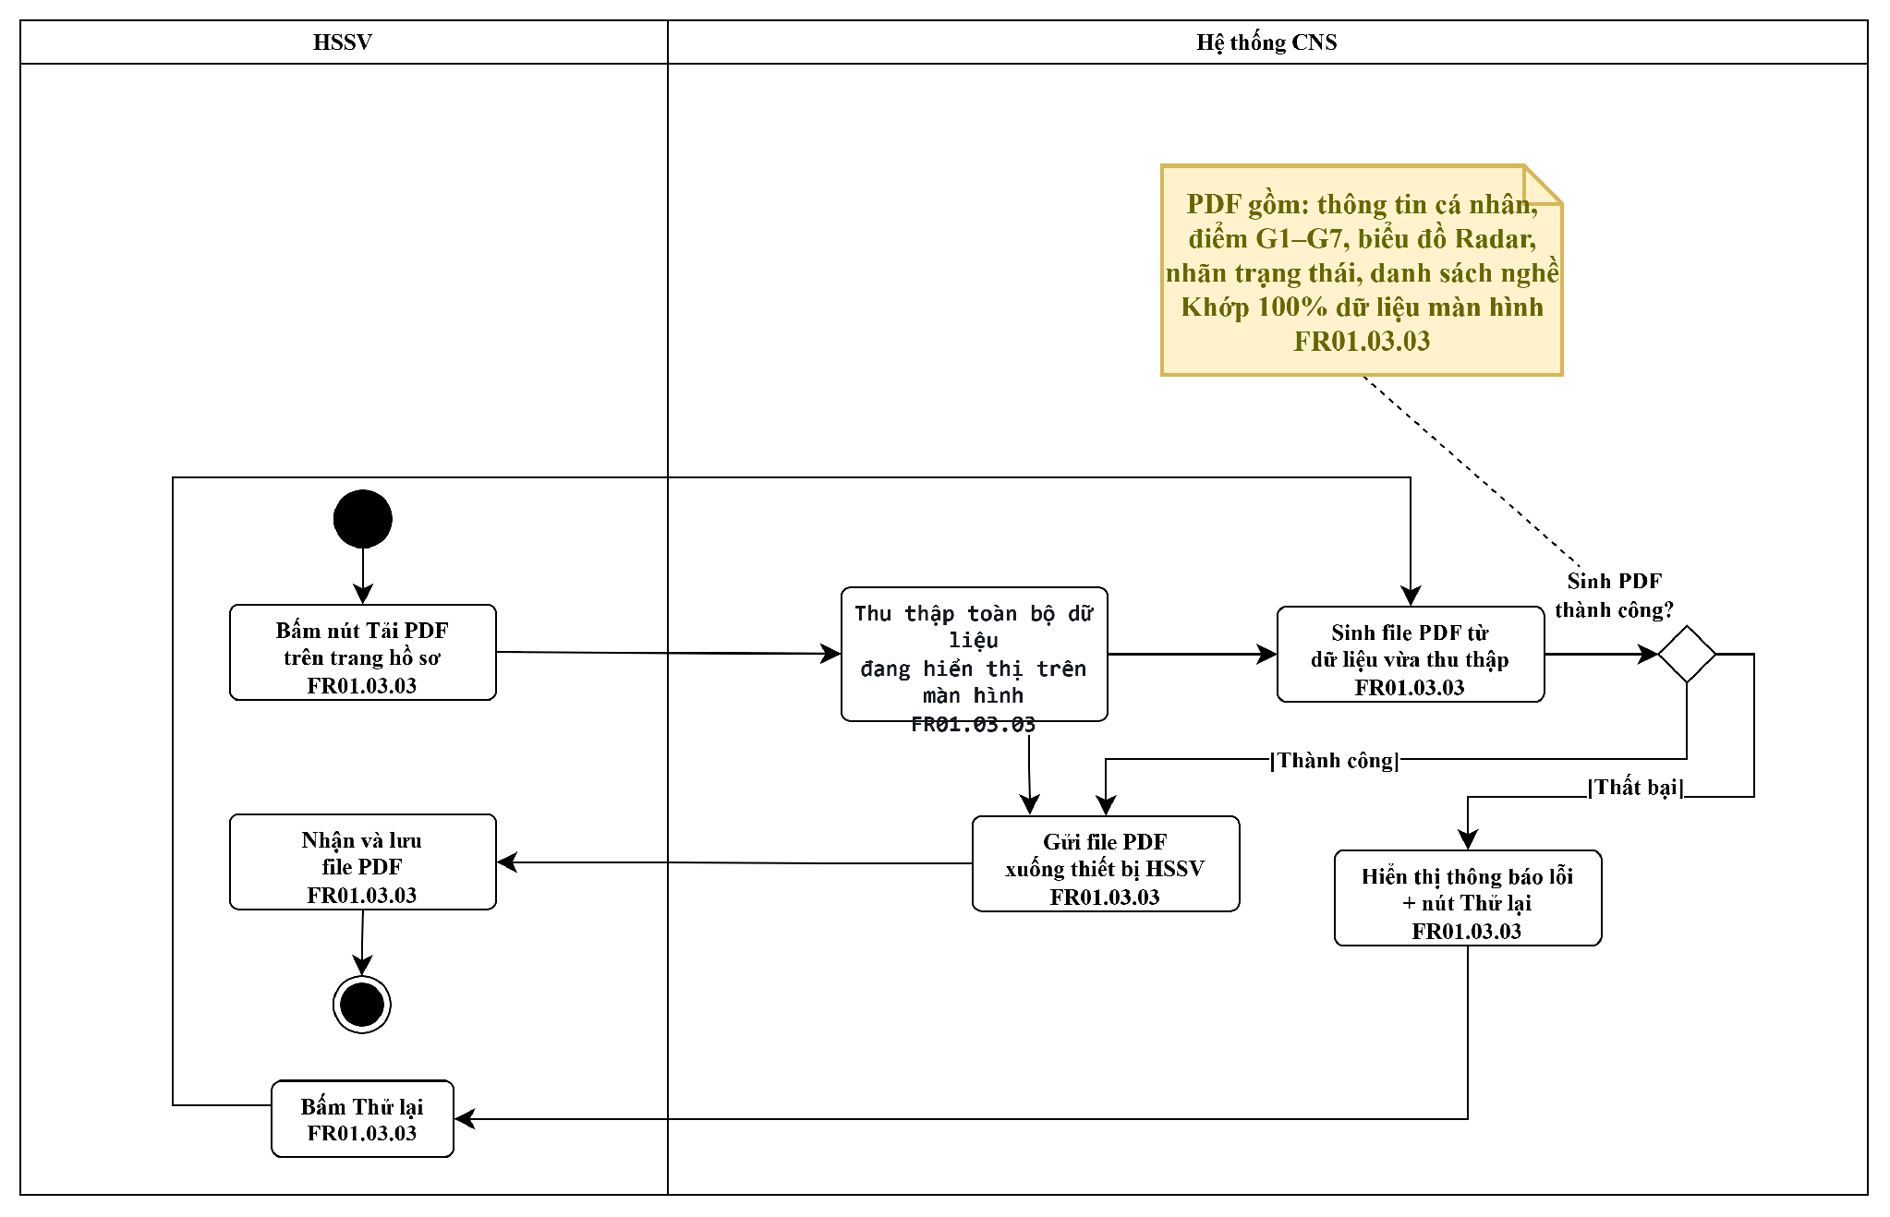
Bảng bước hoạt động (tổng quan):
Bước | Mô tả hoạt động | Tác nhân
1 | HSSV bấm nút Tải PDF trên trang hồ sơ | HSSV
2 | Hệ thống thu thập toàn bộ dữ liệu đang hiển thị trên màn hình (khớp 100%) | Hệ thống CNS
3 | Hệ thống sinh file PDF (thông tin cá nhân, điểm G1–G7, biểu đồ Radar, nhãn trạng thái, danh sách nghề) | Hệ thống CNS
4 | Sinh thành công: hệ thống gửi file PDF xuống thiết bị; HSSV nhận và lưu file | Hệ thống CNS / HSSV
5 | Sinh thất bại: hệ thống hiển thị lỗi kèm nút Thử lại; HSSV bấm Thử lại để làm lại từ bước thu thập dữ liệu | Hệ thống CNS / HSSV

Bảng nội dung màn hình UI_01-S09 · Hồ sơ định hướng cá nhân – có tổng hợp 360°
Tệp: UI_01-S09_Ho-so-dinh-huong_D_c360
STT | Thành phần giao diện | Loại điều khiển | Mô tả / Nội dung hiển thị | Hành vi & ràng buộc | FR liên quan
1 | Liên kết Xem lịch sử kết quả | Liên kết | "Xem lịch sử kết quả". | Chuyển sang màn Lịch sử kết quả (UI_01-S10). | FR01.03.04
2 | Nút Tải Hồ sơ định hướng (PDF) | Nút (chính) | Nhãn "Tải Hồ sơ định hướng (PDF)". Là nút chính duy nhất của màn. | Tạo Hồ sơ định hướng cá nhân, lưu Cloud Storage và tải qua đường dẫn bảo mật (FR01.03.03, SEC-10). | FR01.03.03
3 | Nhãn nguồn điểm | Nhãn (tag) | "Nguồn: Tự đánh giá" hoặc "Nguồn: Tổng hợp 360°". | Cho biết điểm đang dùng; có 360° thì dùng điểm tổng hợp 360° (FR01.03.01). | FR01.03.01
4 | Biểu đồ radar G1–G7 | Biểu đồ radar (SVG) | Đa giác 7 trục G1–G7, thang 0–100%. Đường liền là tự đánh giá. | Khi có 360° thì chồng thêm đường tổng hợp 360° (nét đứt) lên đường tự đánh giá (FR01.03.02). Kèm mô tả bằng chữ cho người dùng trình đọc màn hình. | FR01.03.02
5 | Chú giải đường biểu đồ | Chú giải | "Tự đánh giá" (nét liền); "Tổng hợp 360°" (nét đứt). | Nét đứt chỉ hiện khi có dữ liệu 360°; không chỉ dựa vào màu (FR01.03.02). | FR01.03.02
6 | Bảng điểm G1–G7 | Bảng (chỉ đọc) | 7 hàng G1–G7: tên nhóm, điểm % tự đánh giá, điểm % tổng hợp 360° (nếu có). Số liệu minh họa. | Tổng hợp 4 trụ cột (sở thích, năng lực, tính cách, giá trị) thành điểm % từng nhóm; khi có dữ liệu 360° thì dùng điểm tổng hợp 360° (FR01.03.01). Nhóm chỉ có một bài nộp thì gộp vào nhóm Người khác để không lộ danh tính (BR-002). | FR01.03.01
7 | Thông báo miễn trừ trách nhiệm | Thông báo (alert thông tin) | Kết quả chỉ mang tính tham khảo định hướng, không phải chẩn đoán tâm lý hay cam kết trúng tuyển. | Bắt buộc hiện ở mọi báo cáo kết quả và màn hình chi tiết (BR-001). | FR01.03.01
Bảng nội dung màn hình UI_01-S09 · Hồ sơ định hướng cá nhân – chưa có dữ liệu
Tệp: UI_01-S09_Ho-so-dinh-huong_D_empty
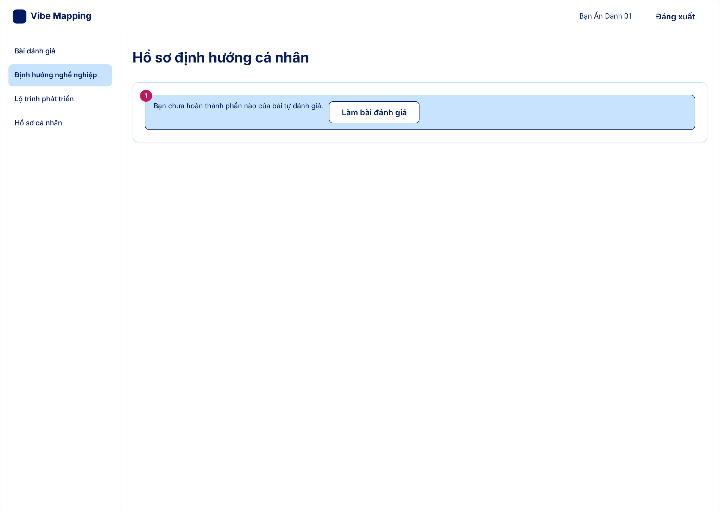
STT | Thành phần giao diện | Loại điều khiển | Mô tả / Nội dung hiển thị | Hành vi & ràng buộc | FR liên quan
1 | Khung chưa có dữ liệu | Thông báo (alert thông tin) + nút | "Bạn chưa hoàn thành phần nào của bài tự đánh giá." kèm nút "Làm bài đánh giá". | Tiền điều kiện: đã hoàn thành ít nhất một phần bài (F01.02). Nút chuyển sang màn Chọn gói (UI_01-S05). | FR01.03.01
Bảng nội dung màn hình UI_01-S09 · Hồ sơ định hướng cá nhân – lỗi tạo PDF
Tệp: UI_01-S09_Ho-so-dinh-huong_D_error
STT | Thành phần giao diện | Loại điều khiển | Mô tả / Nội dung hiển thị | Hành vi & ràng buộc | FR liên quan
1 | Liên kết Xem lịch sử kết quả | Liên kết | "Xem lịch sử kết quả". | Chuyển sang màn Lịch sử kết quả (UI_01-S10). | FR01.03.04
2 | Nút Tải Hồ sơ định hướng (PDF) | Nút (chính) | Nhãn "Tải Hồ sơ định hướng (PDF)". Là nút chính duy nhất của màn. | Tạo Hồ sơ định hướng cá nhân, lưu Cloud Storage và tải qua đường dẫn bảo mật (FR01.03.03, SEC-10). | FR01.03.03
3 | Thông báo tạo PDF thất bại | Thông báo (alert lỗi) | Khung viền đỏ, chữ đỏ: "Không tạo được Hồ sơ định hướng. Vui lòng thử lại." | Hiện khi tạo hoặc tải PDF lỗi; nút tải vẫn dùng lại được. [chưa rõ] nội dung thông báo chính thức. | FR01.03.03
4 | Nhãn nguồn điểm | Nhãn (tag) | "Nguồn: Tự đánh giá" hoặc "Nguồn: Tổng hợp 360°". | Cho biết điểm đang dùng; có 360° thì dùng điểm tổng hợp 360° (FR01.03.01). | FR01.03.01
5 | Biểu đồ radar G1–G7 | Biểu đồ radar (SVG) | Đa giác 7 trục G1–G7, thang 0–100%. Đường liền là tự đánh giá. | Khi có 360° thì chồng thêm đường tổng hợp 360° (nét đứt) lên đường tự đánh giá (FR01.03.02). Kèm mô tả bằng chữ cho người dùng trình đọc màn hình. | FR01.03.02
6 | Chú giải đường biểu đồ | Chú giải | "Tự đánh giá" (nét liền); "Tổng hợp 360°" (nét đứt). | Nét đứt chỉ hiện khi có dữ liệu 360°; không chỉ dựa vào màu (FR01.03.02). | FR01.03.02
7 | Bảng điểm G1–G7 | Bảng (chỉ đọc) | 7 hàng G1–G7: tên nhóm, điểm % tự đánh giá, điểm % tổng hợp 360° (nếu có). Số liệu minh họa. | Tổng hợp 4 trụ cột (sở thích, năng lực, tính cách, giá trị) thành điểm % từng nhóm; khi có dữ liệu 360° thì dùng điểm tổng hợp 360° (FR01.03.01). Nhóm chỉ có một bài nộp thì gộp vào nhóm Người khác để không lộ danh tính (BR-002). | FR01.03.01
8 | Thông báo miễn trừ trách nhiệm | Thông báo (alert thông tin) | Kết quả chỉ mang tính tham khảo định hướng, không phải chẩn đoán tâm lý hay cam kết trúng tuyển. | Bắt buộc hiện ở mọi báo cáo kết quả và màn hình chi tiết (BR-001). | FR01.03.01

Bảng nội dung màn hình UI_01-S09 · Hồ sơ định hướng cá nhân – chỉ tự đánh giá
Tệp: UI_01-S09_Ho-so-dinh-huong_D_self
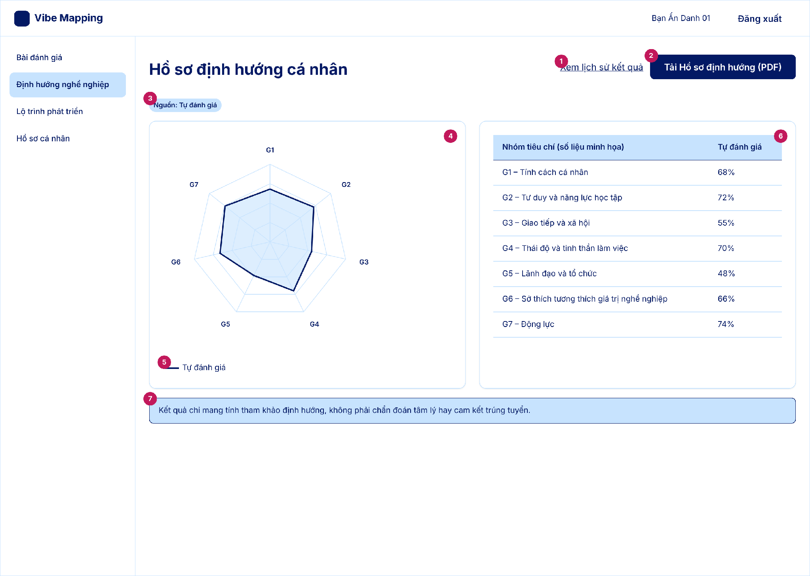
STT | Thành phần giao diện | Loại điều khiển | Mô tả / Nội dung hiển thị | Hành vi & ràng buộc | FR liên quan
1 | Liên kết Xem lịch sử kết quả | Liên kết | "Xem lịch sử kết quả". | Chuyển sang màn Lịch sử kết quả (UI_01-S10). | FR01.03.04
2 | Nút Tải Hồ sơ định hướng (PDF) | Nút (chính) | Nhãn "Tải Hồ sơ định hướng (PDF)". Là nút chính duy nhất của màn. | Tạo Hồ sơ định hướng cá nhân, lưu Cloud Storage và tải qua đường dẫn bảo mật (FR01.03.03, SEC-10). | FR01.03.03
3 | Nhãn nguồn điểm | Nhãn (tag) | "Nguồn: Tự đánh giá" hoặc "Nguồn: Tổng hợp 360°". | Cho biết điểm đang dùng; có 360° thì dùng điểm tổng hợp 360° (FR01.03.01). | FR01.03.01
4 | Biểu đồ radar G1–G7 | Biểu đồ radar (SVG) | Đa giác 7 trục G1–G7, thang 0–100%. Đường liền là tự đánh giá. | Khi có 360° thì chồng thêm đường tổng hợp 360° (nét đứt) lên đường tự đánh giá (FR01.03.02). Kèm mô tả bằng chữ cho người dùng trình đọc màn hình. | FR01.03.02
5 | Chú giải đường biểu đồ | Chú giải | "Tự đánh giá" (nét liền); "Tổng hợp 360°" (nét đứt, chỉ hiện khi có dữ liệu 360°). | Chú giải không chỉ dựa vào màu mà dùng kiểu nét. | FR01.03.02
6 | Bảng điểm G1–G7 | Bảng (chỉ đọc) | 7 hàng G1–G7: tên nhóm, điểm % tự đánh giá, điểm % tổng hợp 360° (nếu có). Số liệu minh họa. | Tổng hợp 4 trụ cột (sở thích, năng lực, tính cách, giá trị) thành điểm % từng nhóm; khi có dữ liệu 360° thì dùng điểm tổng hợp 360° (FR01.03.01). Nhóm chỉ có một bài nộp thì gộp vào nhóm Người khác để không lộ danh tính (BR-002). | FR01.03.01
7 | Thông báo miễn trừ trách nhiệm | Thông báo (alert thông tin) | Kết quả chỉ mang tính tham khảo định hướng, không phải chẩn đoán tâm lý hay cam kết trúng tuyển. | Bắt buộc hiện ở mọi báo cáo kết quả và màn hình chi tiết (BR-001). | FR01.03.01
Bảng nội dung màn hình UI_01-S10 · Lịch sử kết quả
Tệp: UI_01-S10_Lich-su_D_default
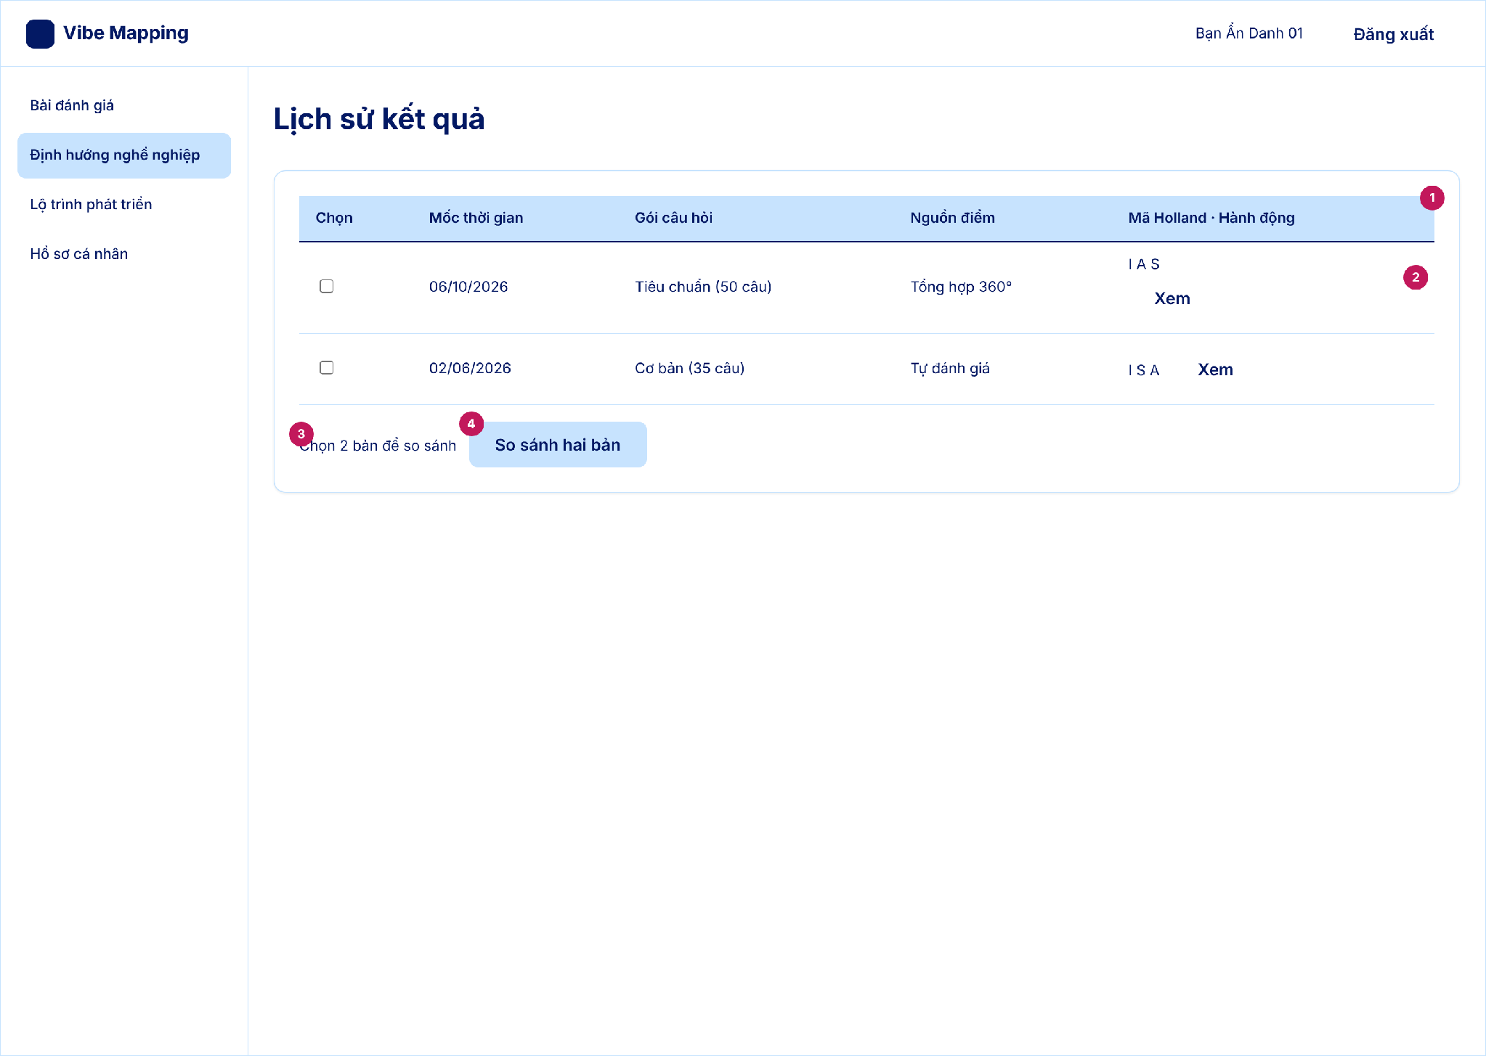
STT | Thành phần giao diện | Loại điều khiển | Mô tả / Nội dung hiển thị | Hành vi & ràng buộc | FR liên quan
1 | Bảng lịch sử kết quả | Bảng | Cột: Mốc thời gian, Gói câu hỏi, Nguồn điểm, Mã Holland, Hành động. Dữ liệu minh họa. | Mỗi lần làm hoặc làm lại bài tạo một bản kết quả theo mốc thời gian, giữ theo tài khoản (FR01.03.04). [chưa rõ] thời hạn lưu trữ. | FR01.03.04
2 | Nút Xem bản kết quả | Nút (nhẹ) | Nhãn "Xem" ở mỗi dòng. | Mở bản kết quả ở mốc đó, kèm thông báo miễn trừ trách nhiệm (BR-001). | FR01.03.04
3 | Chọn hai bản để so sánh | Hộp chọn (checkbox) | Hộp chọn ở đầu mỗi dòng và nút "So sánh hai bản". | Chọn đúng 2 bản để so sánh thay đổi điểm G1–G7 (FR01.03.04). [chưa rõ] SRS chưa mô tả giao diện so sánh chi tiết. | FR01.03.04
4 | Nút So sánh hai bản | Nút (chính) | Nhãn "So sánh hai bản". Vô hiệu hóa khi chưa chọn đủ 2 bản. | Bật khi đã chọn đúng 2 bản. | FR01.03.04
Bảng nội dung màn hình UI_01-S10 · Lịch sử kết quả (empty)
Tệp: UI_01-S10_Lich-su_D_empty
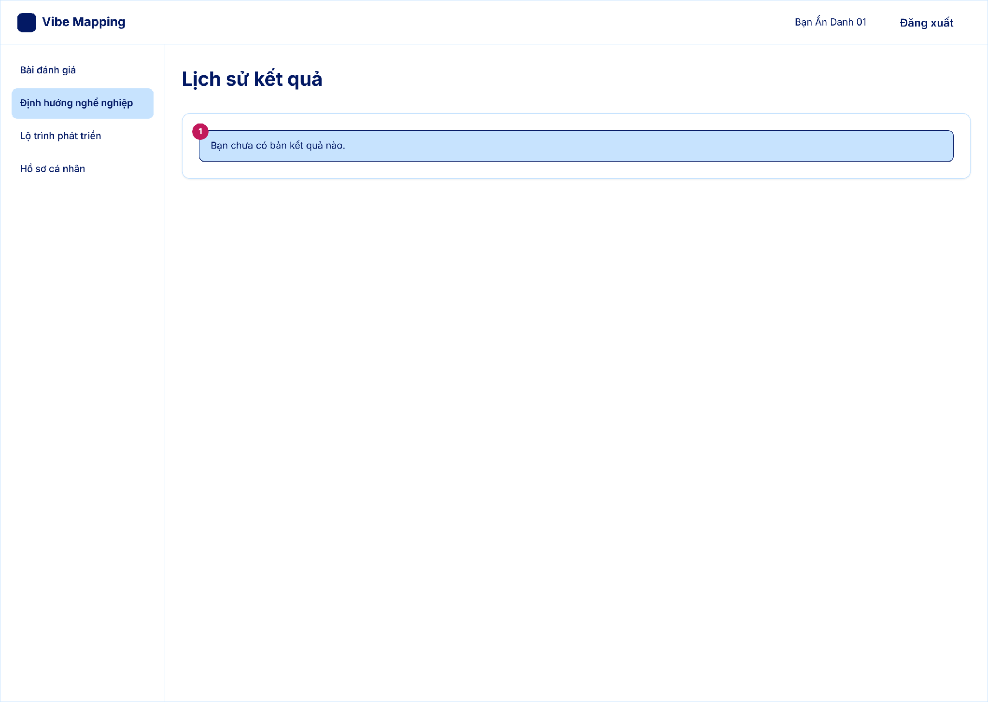
STT | Thành phần giao diện | Loại điều khiển | Mô tả / Nội dung hiển thị | Hành vi & ràng buộc | FR liên quan
1 | Khung chưa có lịch sử | Thông báo (alert thông tin) | "Bạn chưa có bản kết quả nào." | Hiện khi chưa hoàn thành lần đánh giá nào. | FR01.03.04
Bảng nội dung màn hình UI_01-S10 · Lịch sử kết quả (pick)
Tệp: UI_01-S10_Lich-su_D_pick
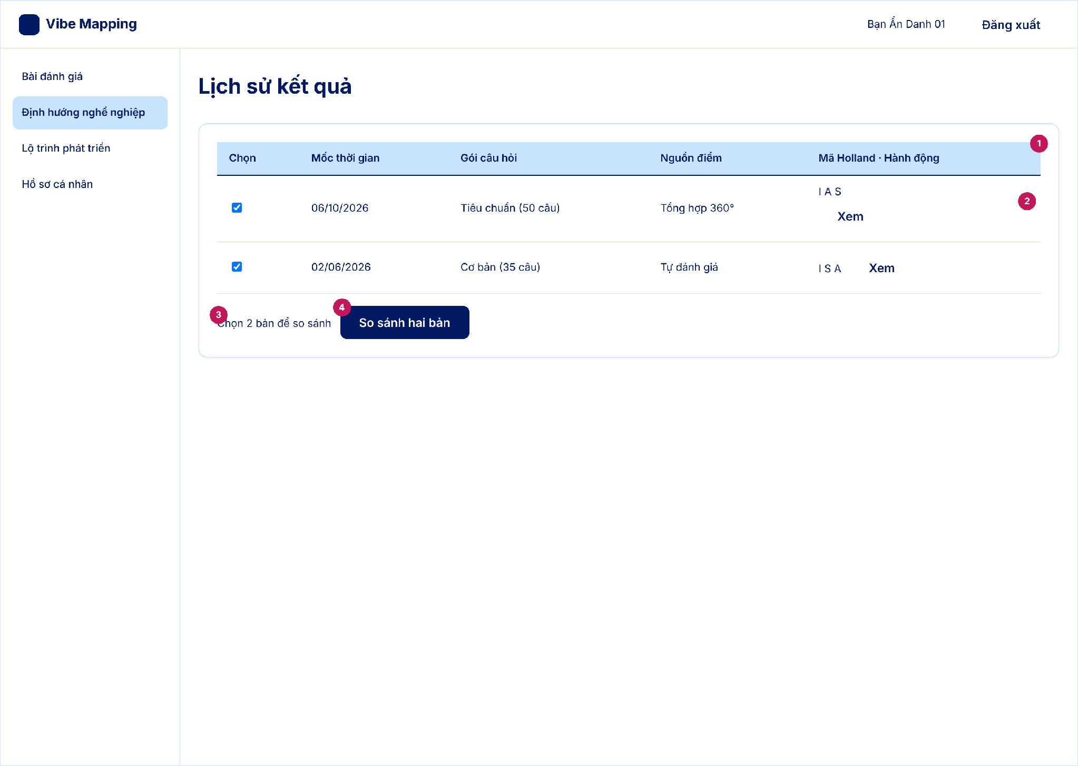
STT | Thành phần giao diện | Loại điều khiển | Mô tả / Nội dung hiển thị | Hành vi & ràng buộc | FR liên quan
1 | Bảng lịch sử kết quả | Bảng | Cột: Mốc thời gian, Gói câu hỏi, Nguồn điểm, Mã Holland, Hành động. Dữ liệu minh họa. | Mỗi lần làm hoặc làm lại bài tạo một bản kết quả theo mốc thời gian, giữ theo tài khoản (FR01.03.04). [chưa rõ] thời hạn lưu trữ. | FR01.03.04
2 | Nút Xem bản kết quả | Nút (nhẹ) | Nhãn "Xem" ở mỗi dòng. | Mở bản kết quả ở mốc đó, kèm thông báo miễn trừ trách nhiệm (BR-001). | FR01.03.04
3 | Chọn hai bản để so sánh | Hộp chọn (checkbox) | Hộp chọn ở đầu mỗi dòng và nút "So sánh hai bản". | Chọn đúng 2 bản để so sánh thay đổi điểm G1–G7 (FR01.03.04). [chưa rõ] SRS chưa mô tả giao diện so sánh chi tiết. | FR01.03.04
4 | Nút So sánh hai bản | Nút (chính) | Nhãn "So sánh hai bản". Vô hiệu hóa khi chưa chọn đủ 2 bản. | Bật khi đã chọn đúng 2 bản. | FR01.03.04
F10 — Quản trị hệ thống
Bảng nội dung màn hình UI_10-S01 · Cấu hình bộ tiêu chí G1–G7
Tệp: UI_10-S01_Bo-tieu-chi_D_default
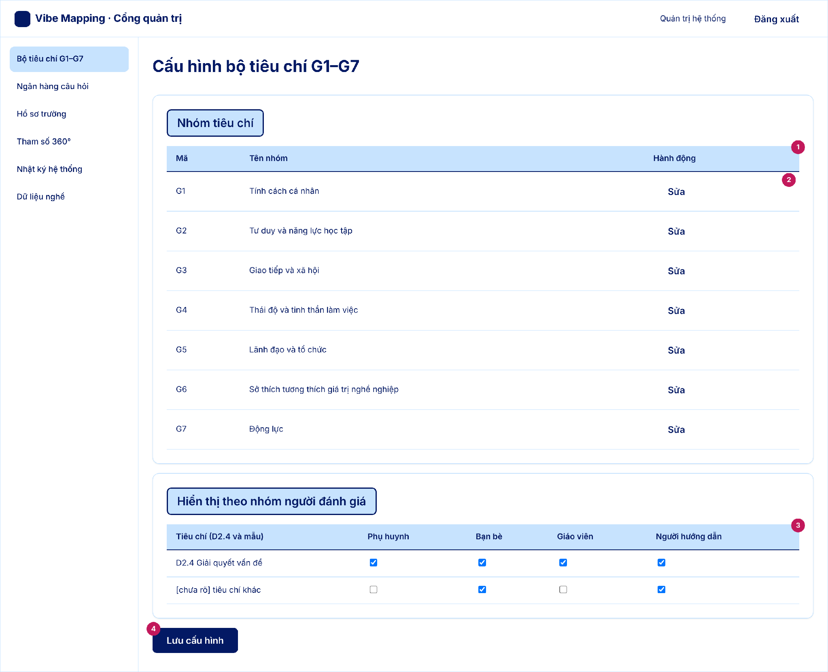
STT | Thành phần giao diện | Loại điều khiển | Mô tả / Nội dung hiển thị | Hành vi & ràng buộc | FR liên quan
1 | Bảng nhóm tiêu chí G1–G7 | Bảng | Cột: Mã nhóm, Tên nhóm, Số tiêu chí, Hành động. 7 nhóm G1–G7 (31 tiêu chí). | Hệ thống lưu 7 nhóm, 31 tiêu chí kèm mã, định nghĩa, dấu hiệu hành vi và nguồn khung tham chiếu (FR01.02.15). Số tiêu chí từng nhóm là [chưa rõ] trong SRS. | FR01.02.15
2 | Nút Sửa tiêu chí | Nút (nhẹ) | Nhãn "Sửa" ở mỗi dòng. | Mở form sửa mã, định nghĩa, dấu hiệu hành vi, nguồn tham chiếu (FR01.02.15). Thêm, sửa, ẩn không cần sửa mã nguồn (FR01.02.18, BR-033). | FR01.02.15, FR01.02.18
3 | Ma trận hiển thị theo nhóm người đánh giá | Bảng hộp chọn | Hàng là tiêu chí, cột là Phụ huynh, Bạn bè, Giáo viên, Người hướng dẫn; mỗi ô là hộp chọn. | Quản trị chọn tiêu chí nào hiển thị cho từng nhóm người đánh giá (FR01.02.17). Mặc định theo sheet "Ma trận tiêu chí" (tài liệu ngoài SRS). | FR01.02.17
4 | Nút Lưu cấu hình | Nút (chính) | Nhãn "Lưu cấu hình". | Thay đổi chỉ áp dụng cho các lượt tính toán phát sinh từ thời điểm lưu (BR-033). | FR01.02.17
Bảng nội dung màn hình UI_10-S01 · Cấu hình bộ tiêu chí G1–G7 (saved)
Tệp: UI_10-S01_Bo-tieu-chi_D_saved
STT | Thành phần giao diện | Loại điều khiển | Mô tả / Nội dung hiển thị | Hành vi & ràng buộc | FR liên quan
1 | Thông báo lưu thành công | Thông báo (alert thành công) | "Đã lưu. Thay đổi áp dụng cho các lượt tính từ bây giờ." | Hiện sau khi lưu (BR-033). | FR01.02.17
2 | Bảng nhóm tiêu chí G1–G7 | Bảng | Cột: Mã nhóm, Tên nhóm, Số tiêu chí, Hành động. 7 nhóm G1–G7 (31 tiêu chí). | Hệ thống lưu 7 nhóm, 31 tiêu chí kèm mã, định nghĩa, dấu hiệu hành vi và nguồn khung tham chiếu (FR01.02.15). Số tiêu chí từng nhóm là [chưa rõ] trong SRS. | FR01.02.15
3 | Nút Sửa tiêu chí | Nút (nhẹ) | Nhãn "Sửa" ở mỗi dòng. | Mở form sửa mã, định nghĩa, dấu hiệu hành vi, nguồn tham chiếu (FR01.02.15). Thêm, sửa, ẩn không cần sửa mã nguồn (FR01.02.18, BR-033). | FR01.02.15, FR01.02.18
4 | Ma trận hiển thị theo nhóm người đánh giá | Bảng hộp chọn | Hàng là tiêu chí, cột là Phụ huynh, Bạn bè, Giáo viên, Người hướng dẫn; mỗi ô là hộp chọn. | Quản trị chọn tiêu chí nào hiển thị cho từng nhóm người đánh giá (FR01.02.17). Mặc định theo sheet "Ma trận tiêu chí" (tài liệu ngoài SRS). | FR01.02.17
5 | Nút Lưu cấu hình | Nút (chính) | Nhãn "Lưu cấu hình". | Thay đổi chỉ áp dụng cho các lượt tính toán phát sinh từ thời điểm lưu (BR-033). | FR01.02.17

Bảng nội dung màn hình UI_10-S02 · Ngân hàng câu hỏi
Tệp: UI_10-S02_Ngan-hang-cau-hoi_D_default
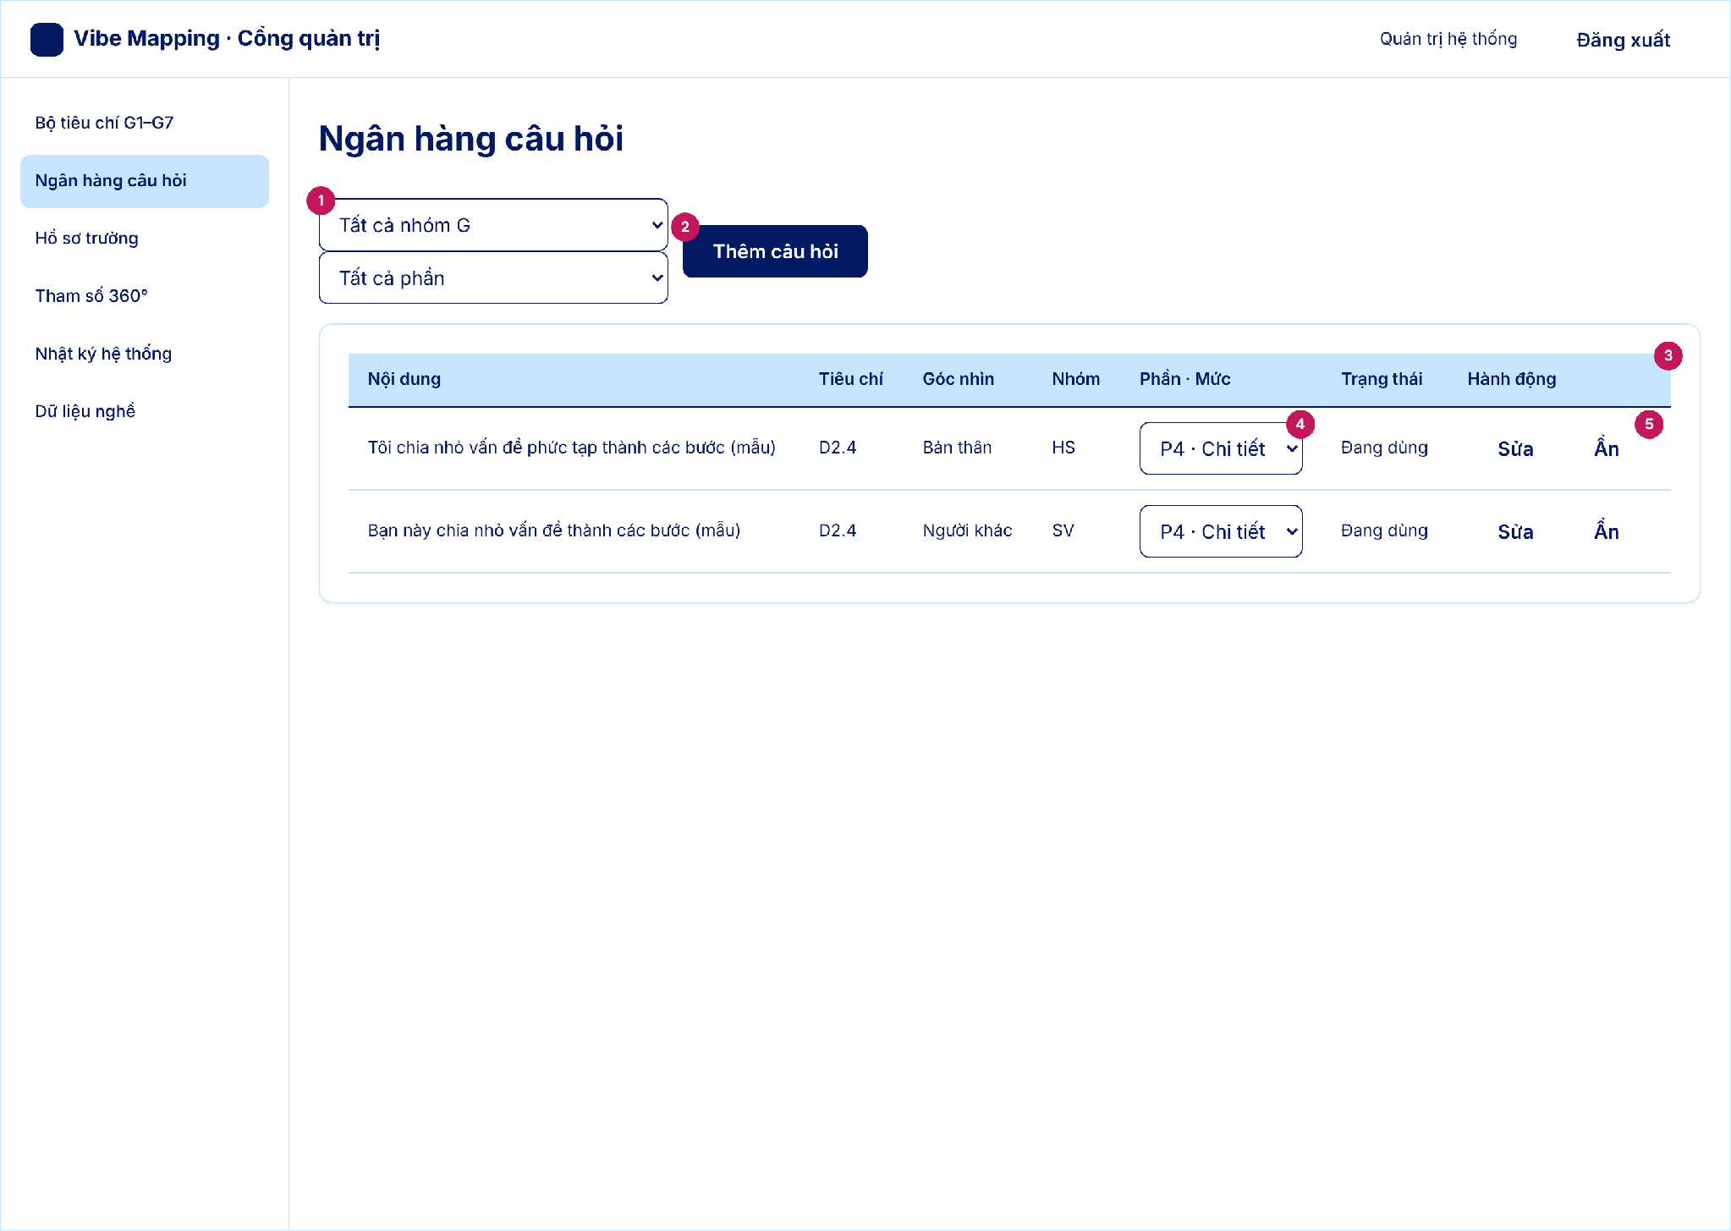
STT | Thành phần giao diện | Loại điều khiển | Mô tả / Nội dung hiển thị | Hành vi & ràng buộc | FR liên quan
1 | Bộ lọc câu hỏi | Ô chọn (dropdown) ×2 | Lọc theo Nhóm G và Phần (Tính cách, Giá trị-động lực, Sở thích, Năng lực). | [chưa rõ] SRS chưa nêu bộ lọc; đề xuất của BA. | FR01.02.18
2 | Nút Thêm câu hỏi | Nút (chính) | Nhãn "Thêm câu hỏi". | Mở form thêm câu hỏi mới. Thêm, sửa, ẩn không cần sửa hệ thống (FR01.02.18, BR-033). | FR01.02.18
3 | Bảng câu hỏi | Bảng | Cột: Nội dung câu hỏi (mẫu), Tiêu chí, Góc nhìn (bản thân / người khác), Nhóm (HS / SV), Phần, Mức chi tiết, Trạng thái, Hành động. | Cùng một tiêu chí có câu chữ theo góc nhìn bản thân hoặc người khác, theo nhóm HS hoặc SV; thang 1–5 kèm "không đủ cơ sở" (FR01.02.16). | FR01.02.16
4 | Cột Phần và Mức chi tiết | Ô chọn (dropdown) trong dòng | Mỗi câu hỏi gán Phần (1–4) và mức Khái quát / Chi tiết. | Để hệ thống chọn câu theo gói 35/50/75 câu mà HS/SV đã chọn (FR01.02.19). | FR01.02.19
5 | Nút Sửa / Ẩn | Nút (nhẹ) ×2 | Nhãn "Sửa" và "Ẩn" ở mỗi dòng. | Ẩn câu hỏi thì không còn xuất hiện trong bài; không xóa dữ liệu cũ. [chưa rõ] có cần xác nhận khi ẩn. | FR01.02.18
Bảng nội dung màn hình UI_10-S02 · Ngân hàng câu hỏi (edit)
Tệp: UI_10-S02_Ngan-hang-cau-hoi_D_edit
STT | Thành phần giao diện | Loại điều khiển | Mô tả / Nội dung hiển thị | Hành vi & ràng buộc | FR liên quan
1 | Bộ lọc câu hỏi | Ô chọn (dropdown) ×2 | Lọc theo Nhóm G và Phần (Tính cách, Giá trị-động lực, Sở thích, Năng lực). | [chưa rõ] SRS chưa nêu bộ lọc; đề xuất của BA. | FR01.02.18
2 | Nút Thêm câu hỏi | Nút (chính) | Nhãn "Thêm câu hỏi". | Mở form thêm câu hỏi mới. Thêm, sửa, ẩn không cần sửa hệ thống (FR01.02.18, BR-033). | FR01.02.18
3 | Bảng câu hỏi | Bảng | Cột: Nội dung câu hỏi (mẫu), Tiêu chí, Góc nhìn (bản thân / người khác), Nhóm (HS / SV), Phần, Mức chi tiết, Trạng thái, Hành động. | Cùng một tiêu chí có câu chữ theo góc nhìn bản thân hoặc người khác, theo nhóm HS hoặc SV; thang 1–5 kèm "không đủ cơ sở" (FR01.02.16). | FR01.02.16
4 | Cột Phần và Mức chi tiết | Ô chọn (dropdown) trong dòng | Mỗi câu hỏi gán Phần (1–4) và mức Khái quát / Chi tiết. | Để hệ thống chọn câu theo gói 35/50/75 câu mà HS/SV đã chọn (FR01.02.19). | FR01.02.19
5 | Nút Sửa / Ẩn | Nút (nhẹ) ×2 | Nhãn "Sửa" và "Ẩn" ở mỗi dòng. | Ẩn câu hỏi thì không còn xuất hiện trong bài; không xóa dữ liệu cũ. [chưa rõ] có cần xác nhận khi ẩn. | FR01.02.18
6 | Form sửa câu hỏi | Khung form (ô nhập + chọn) | Ô nhập nội dung, chọn tiêu chí, góc nhìn, nhóm, phần, mức chi tiết; nút Lưu. | Lưu thì áp dụng cho lượt tính sau thời điểm lưu (BR-033). Bắt buộc có nội dung câu hỏi. | FR01.02.18, FR01.02.19

Bảng nội dung màn hình UI_10-S02 · Ngân hàng câu hỏi (error)
Tệp: UI_10-S02_Ngan-hang-cau-hoi_D_error
STT | Thành phần giao diện | Loại điều khiển | Mô tả / Nội dung hiển thị | Hành vi & ràng buộc | FR liên quan
1 | Bộ lọc câu hỏi | Ô chọn (dropdown) ×2 | Lọc theo Nhóm G và Phần (Tính cách, Giá trị-động lực, Sở thích, Năng lực). | [chưa rõ] SRS chưa nêu bộ lọc; đề xuất của BA. | FR01.02.18
2 | Nút Thêm câu hỏi | Nút (chính) | Nhãn "Thêm câu hỏi". | Mở form thêm câu hỏi mới. Thêm, sửa, ẩn không cần sửa hệ thống (FR01.02.18, BR-033). | FR01.02.18
3 | Bảng câu hỏi | Bảng | Cột: Nội dung câu hỏi (mẫu), Tiêu chí, Góc nhìn (bản thân / người khác), Nhóm (HS / SV), Phần, Mức chi tiết, Trạng thái, Hành động. | Cùng một tiêu chí có câu chữ theo góc nhìn bản thân hoặc người khác, theo nhóm HS hoặc SV; thang 1–5 kèm "không đủ cơ sở" (FR01.02.16). | FR01.02.16
4 | Cột Phần và Mức chi tiết | Ô chọn (dropdown) trong dòng | Mỗi câu hỏi gán Phần (1–4) và mức Khái quát / Chi tiết. | Để hệ thống chọn câu theo gói 35/50/75 câu mà HS/SV đã chọn (FR01.02.19). | FR01.02.19
5 | Nút Sửa / Ẩn | Nút (nhẹ) ×2 | Nhãn "Sửa" và "Ẩn" ở mỗi dòng. | Ẩn câu hỏi thì không còn xuất hiện trong bài; không xóa dữ liệu cũ. [chưa rõ] có cần xác nhận khi ẩn. | FR01.02.18
6 | Form sửa câu hỏi (báo lỗi) | Khung form | Ô nội dung viền đỏ, chữ đỏ "Vui lòng nhập nội dung câu hỏi." | Báo lỗi khi bỏ trống nội dung; không lưu cho tới khi hợp lệ (FR01.02.18). | FR01.02.18

4.2.1.4. F01.04 – Thu thập đánh giá từ người xung quanh
Trường | Nội dung
Mã chức năng | F01.04
Tên chức năng | Thu thập đánh giá từ người xung quanh
Tác nhân (EXT) | Chính: Học sinh / Sinh viên (HSSV)  Tham gia: Người được mời (Khách) gồm Phụ huynh / Bạn bè / Giáo viên / Người hướng dẫn
Mô tả | Nhóm chức năng cho phép HSSV quyết định mời người xung quanh đánh giá 360°, tạo và quản lý đường dẫn/QR riêng theo từng nhóm, theo dõi tiến độ, duyệt từng bài nộp và kiểm soát toàn bộ dữ liệu thu thập. Người được mời truy cập qua đường dẫn không cần đăng ký, khai báo thông tin ngữ cảnh, chấm điểm tiêu chí G1–G7 theo nhóm được phân quyền và nộp bài qua kiểm tra chất lượng
Tiền điều kiện | 1. HSSV đã đăng nhập thành công  2. HSSV đã hoàn thành bài tự đánh giá tuần tự  3. HSSV từ 16 tuổi trở lên hoặc đã có xác nhận Phụ huynh  4. Quản trị viên đã cấu hình ma trận tiêu chí theo từng nhóm người đánh giá
Đầu vào | HSSV: Quyết định Đồng ý / Không đồng ý mời 360°; danh sách nhóm được chọn (PH / BB / GV / MT); lệnh Sao chép / Tải QR / Thu hồi / Gia hạn; quyết định Chấp nhận / Loại bỏ từng bài  Người được mời: Tên hoặc biệt danh (hoặc chọn Ẩn danh); 4 câu ngữ cảnh: mối quan hệ cụ thể (không tính điểm), thời gian quen biết, tần suất tiếp xúc, độ sâu quan sát thực tế; điểm chấm thang 1–5 hoặc "Không đủ cơ sở" cho từng tiêu chí được phân quyền
Luồng xử lý chính | [L1] Mời đánh giá và tạo đường dẫn  1. Ngay sau khi HSSV hoàn thành bài tự đánh giá, hệ thống hiển thị hộp thoại hỏi đồng ý mời 360° kèm giải thích quyền duyệt/thu hồi  2. HSSV chọn Đồng ý; hệ thống ghi nhận lựa chọn kèm dấu thời gian và nội dung cam kết đã hiển thị — FR01.04.03  3. HSSV tích chọn nhóm muốn mời; hệ thống sinh 1 đường dẫn + 1 QR riêng cho từng nhóm, gắn hạn 14 ngày — FR01.04.05, FR01.04.07  4. HSSV sao chép đường dẫn hoặc tải ảnh QR gửi cho người được mời  [L2] Người được mời làm và nộp bài  5. Người được mời bấm đường dẫn hoặc quét QR; hệ thống kiểm tra link còn hiệu lực và IP chưa nộp bài trên link này — FR01.04.06, FR01.04.09  6. Hệ thống đưa thẳng vào màn hình mở đầu không yêu cầu đăng nhập/OTP; hiển thị tên HSSV và lưu ý "Bài đã nộp không sửa được" — FR01.04.09  7. Người được mời khai báo: tên/biệt danh (hoặc Ẩn danh) và 4 câu ngữ cảnh bắt buộc (1 câu mối quan hệ không tính điểm, 3 câu tính điểm thấu hiểu); hệ thống chặn Tiếp tục nếu còn bỏ trống — FR01.04.10  8. Hệ thống mở màn hình câu hỏi chính; chỉ hiển thị tiêu chí được cấu hình cho nhóm đó; người được mời chấm thang 1–5 hoặc chọn "Không đủ cơ sở" — FR01.04.11  9. Hệ thống lưu nháp theo thời gian thực — FR01.04.12  10. Người được mời bấm Nộp bài; hệ thống kiểm tra chất lượng: chặn nộp và cuộn tới câu còn thiếu nếu còn câu bỏ trống; nếu làm quá nhanh (dưới ngưỡng P05) hoặc chấm cùng một mức điểm cho chuỗi câu hỏi thì hiện popup nhắc kiểm tra lại nhưng vẫn cho nộp, lưu bài và gắn nhãn Chỉ số tin cậy (R14) — FR01.04.13  11. Bài đạt chất lượng: hệ thống lưu bài, hiển thị màn hình cảm ơn, tuyệt đối không hiển thị điểm hoặc kết quả HSSV — FR01.04.14  [L3] HSSV nhận thông báo và duyệt bài  12. Hệ thống gửi thông báo ngay khi có bài mới: tên/biệt danh, nhóm, mối quan hệ, mức thấu hiểu; không hiển thị điểm chi tiết — FR01.04.15  13. HSSV mở danh sách quản lý; hệ thống hiển thị theo từng cụm với 3 trạng thái: Chờ duyệt / Đã chấp nhận / Đã loại bỏ — FR01.04.17  14. HSSV bấm Chấp nhận hoặc Loại bỏ; hệ thống tính lại toàn bộ kết quả ngay sau mỗi quyết định — FR01.04.16
Luồng thay thế / ngoại lệ | [A1 – Mời] HSSV chọn Không đồng ý → hệ thống ghi nhận, giữ nhãn "Tự đánh giá"; nút bật/tắt mời 360° luôn hiển thị trên màn hình kết quả để HSSV đổi ý sau  [A2 – Mời] HSSV dưới 16 tuổi chưa có xác nhận PH → chức năng mời bị khóa, hiển thị lý do và gợi ý gửi lại xác nhận PH  [A3 – Đường dẫn] Link hết hạn 14 ngày: người quét thấy thông báo thân thiện "Đợt đánh giá đã kết thúc"  [A4 – Đường dẫn] IP đã nộp bài trên link này: hệ thống từ chối, hiển thị lý do "Mỗi IP chỉ nộp tối đa 1 bài"  [A5 – Khai báo] Người được mời bỏ trống tên mà không chọn Ẩn danh, hoặc bỏ trống bất kỳ câu ngữ cảnh → hệ thống chặn nút Tiếp tục, hiển thị trường còn thiếu  [A6 – Làm bài] Người được mời chọn "Không đủ cơ sở" ở một câu hỏi → hệ thống ghi nhận NULL và loại câu đó khỏi phép tính — BR-005  [A7 – Nộp bài] Bài còn câu bỏ trống → hệ thống chặn nộp; bài làm quá nhanh hoặc chấm cùng một mức điểm cho chuỗi câu hỏi → popup nhắc kiểm tra lại nhưng vẫn cho nộp, gắn nhãn Chỉ số tin cậy (Tin cậy / Cần cân nhắc / Đề xuất loại) để HSSV quyết định giữ hay bỏ cả bài khi duyệt — BR-008, R14  [A8 – Nộp bài] Người được mời đóng trình duyệt giữa chừng → nháp được giữ; mở lại link còn hạn trên cùng thiết bị → làm tiếp từ câu đang dừng  [A9 – Thông báo] Người nộp chọn Ẩn danh và cụm Ẩn danh chỉ có 1 người → ẩn cả tên, nhóm, mối quan hệ và thời gian quen biết để không lộ danh tính  [A10 – Duyệt] HSSV đổi quyết định: bài đã Chấp nhận → Loại bỏ hoặc ngược lại → hệ thống cập nhật trạng thái và tính lại toàn bộ kết quả ngay  [A11 – Thu hồi] HSSV thu hồi đường dẫn → link cũ vô hiệu ngay; người đang làm dở trước thời điểm thu hồi vẫn nộp được; đường dẫn mới được sinh thay thế  [A12 – Gia hạn] Đường dẫn đã hết hạn → không thể gia hạn, hệ thống thông báo lý do
Đầu ra | Bản ghi đồng ý kèm dấu thời gian và nội dung cam kết  Đường dẫn và QR riêng theo từng nhóm, hiệu lực 14 ngày - Bài đánh giá 360° được lưu kèm điểm thấu hiểu  Kết quả 360° được tính lại sau mỗi lần duyệt  Nhãn trạng thái cập nhật: Tạm thời (x bài) sau mỗi lần chấp nhận  Danh sách bài nộp theo cụm kèm 3 trạng thái
Hậu điều kiện | Bài được chấp nhận đưa vào tính điểm 360°; nhãn chuyển sang "Tạm thời" - Bài bị loại bỏ không ảnh hưởng đến kết quả  Nhật ký ghi nhận toàn bộ thao tác tạo/thu hồi/gia hạn đường dẫn và quyết định duyệt  Kết quả sẵn sàng cho bước Chốt kết quả (F01.06)
Thực thể liên quan (ENT) | ENT-01.4 Lịch sử đồng ý và thu hồi — ghi nhận lựa chọn đồng ý/không đồng ý mời 360° kèm dấu thời gian và nội dung cam kết ENT-02.3 Câu hỏi — câu hỏi đánh giá tiêu chí theo nhóm người được mời (biến thể góc nhìn người khác) ENT-03.3 Đường dẫn mời đánh giá 360° — lưu đường dẫn, QR, nhóm, hạn 14 ngày, trạng thái thu hồi/gia hạn ENT-03.4 Bài đánh giá 360° của người được mời — lưu thông tin ngữ cảnh, điểm thấu hiểu, câu trả lời tiêu chí, trạng thái duyệt ENT-03.5 Kết quả tổng hợp 360° — cập nhật sau mỗi lần duyệt bài
Luồng dữ liệu liên quan (DF) | DF-IN: DF-02 (lựa chọn đồng ý mời 360°); DF-03 (nhóm mời, tạo/thu hồi đường dẫn, chấp nhận/loại bài); DF-06 (thông tin ban đầu người được mời: tên/biệt danh, mối quan hệ, thời gian quen biết, mức thấu hiểu; bài đánh giá G1–G7 theo quyền Khách); DF-19 (đồng ý xử lý dữ liệu từ người được mời)  DF-OUT: DF-04 (danh sách bài nộp theo nhóm, trạng thái, kết quả cập nhật sau duyệt); DF-05 (đường dẫn và QR mời theo từng nhóm); DF-07 (cảm ơn sau nộp bài, thông báo link hết hạn/thu hồi tới người được mời); DF-23 (thông báo trong ứng dụng khi có bài mới); DF-26 (email thông báo bài mới tới HSSV qua EXT-10); DF-32 (ảnh QR lên Cloud Storage EXT-13); DF-33 (URL bảo mật tới ảnh QR từ EXT-13)
Quy tắc nghiệp vụ (BR) | BR-002: Ẩn danh điểm cá nhân; chỉ hiện điểm TB nhóm khi ≥2 bài; ẩn quan hệ khi cụm Ẩn danh chỉ có 1 người  BR-003: HS dưới 16 tuổi bắt buộc xác nhận PH trước khi dùng chức năng mời 360°  BR-005: Xử lý "Không đủ cơ sở": ghi nhận NULL, loại khỏi tử số và mẫu số, không tính 0 điểm và không phạt 40%  BR-008: Kiểm soát chất lượng bài nộp: chặn nếu còn câu bỏ trống; làm quá nhanh hoặc chấm đồng đều thì nhắc kiểm tra lại, vẫn cho nộp và gắn nhãn Chỉ số tin cậy (R14); chỉ bài Đã chấp nhận mới được tính điểm  BR-032: Hạn đường dẫn 14 ngày; thu hồi vô hiệu ngay; mỗi IP chỉ nộp tối đa 1 bài trên mỗi link  BR-034: Ghi nhật ký vĩnh viễn: tạo/thu hồi/gia hạn đường dẫn, quyết định duyệt, bản ghi đồng ý
User Story | US-01-04-01 đến US-01-04-17
Độ ưu tiên | Quan trọng
Tóm tắt yêu cầu chức năng (FR):
Mã FR | Tên yêu cầu | Mô tả yêu cầu | Tác nhân | Ưu tiên
FR01.04.01 | Hỏi ý kiến sau bài tự đánh giá | Ngay sau khi HSSV làm xong bộ bài tự đánh giá, hệ thống hỏi: "Bạn có đồng ý cho người khác (phụ huynh, bạn bè, giáo viên, người hướng dẫn) đánh giá bạn không?" kèm giải thích ngắn về quyền kiểm soát. | HS, SV | Quan trọng
FR01.04.02 | Chọn nhóm và số người mời | HSSV chọn nhóm muốn mời và số người dự kiến mỗi nhóm; chỉ nhóm được chọn mới có đường dẫn mời. | HS, SV | Quan trọng
FR01.04.03 | Ghi nhận lựa chọn đồng ý | Hệ thống lưu câu trả lời kèm thời điểm và nội dung đã hiển thị. | HS, SV | Quan trọng
FR01.04.04 | Đổi ý sau này | HSSV bật hoặc tắt việc mời người đánh giá bất kỳ lúc nào; nút mời luôn hiển thị trên màn hình kết quả. | HS, SV | Cao
FR01.04.05 | Tạo đường dẫn và mã QR | Với mỗi nhóm được chọn, hệ thống tạo một đường dẫn và một mã QR riêng, gắn với đúng HSSV và nhóm đó. HSSV bấm một nút để sao chép đường dẫn gửi cho người được mời. HSSV bấm một nút để tải ảnh mã QR. | HS, SV | Quan trọng
FR01.04.06 | Giới hạn số bài nộp | Mỗi đường dẫn chỉ nhận tối đa số bài bằng số người dự kiến (tham số P02), tránh nộp tràn. | HS, SV | Cao
FR01.04.07 | Đặt hạn dùng đường dẫn | Đường dẫn hết hạn sau số ngày cấu hình (đề xuất 14); hết hạn thì người quét thấy thông báo thân thiện. | HS, SV | Cao
FR01.04.08 | Thu hồi đường dẫn | HSSV vô hiệu đường dẫn cũ và tạo đường dẫn mới khi bị lộ hoặc gửi nhầm. | HS, SV | Quan trọng
FR01.04.09 | Mở bài từ đường dẫn | Người được mời quét mã hoặc bấm đường dẫn là vào làm ngay, không đăng nhập, không mã OTP, không chờ HSSV duyệt. | PH, BB, GV, MT | Quan trọng
FR01.04.10 | Khai báo thông tin ban đầu | Ngay màn hình mở đầu, người được mời khai tên hoặc biệt danh và trả lời 4 câu gồm câu mối quan hệ cụ thể với HSSV không tính điểm và 3 câu tính điểm thấu hiểu về thời gian quen biết, tần suất tiếp xúc và độ sâu quan sát thực tế, mỗi câu từ 1 đến 4 điểm. | PH, BB, GV, MT | Quan trọng
FR01.04.11 | Làm bộ câu hỏi năng lực | Người được mời chấm thang 1–5 các tiêu chí G1–G7 thuộc nhóm mình có thể quan sát, được chọn "không đủ cơ sở". | PH, BB, GV, MT | Quan trọng
FR01.04.12 | Lưu nháp bài làm | Hệ thống tự lưu nháp để người được mời quay lại làm tiếp trong hạn đường dẫn. | PH, BB, GV, MT | Cao
FR01.04.13 | Kiểm tra chất lượng khi nộp | Khi người được mời bấm Nộp bài, nếu còn câu hỏi bỏ trống thì hệ thống chặn nộp và cuộn tới câu còn thiếu (DQ-003); nếu làm quá nhanh (dưới ngưỡng thời gian P05) hoặc chấm cùng một mức điểm cho chuỗi các câu hỏi thì hệ thống hiện popup nhắc người chấm kiểm tra lại nhưng vẫn cho phép nộp, lưu dữ liệu vào cơ sở dữ liệu và gắn nhãn chỉ số tin cậy (R14) để hiển thị cho HSSV trên màn hình duyệt bài. | PH, BB, GV, MT | Quan trọng
FR01.04.14 | Nộp bài đánh giá | Hệ thống ghi nhận bài, báo lời cảm ơn và không hiển thị kết quả của HSSV. | PH, BB, GV, MT | Quan trọng
FR01.04.15 | Nhận thông báo bài mới | HSSV được báo khi có người nộp bài (tên/biệt danh, nhóm, quan hệ, mức thấu hiểu). | HS, SV | Quan trọng
FR01.04.16 | Quyết định bài đánh giá | HSSV bấm Chấp nhận hoặc loại bỏ để bài được tính vào kết quả. HSSV đổi bài đã chấp nhận thành loại bỏ (hoặc ngược lại); hệ thống tính lại kết quả. | HS, SV | Quan trọng
FR01.04.17 | Xem danh sách bài đã nộp | HSSV xem danh sách người đã nộp theo nhóm và trạng thái Chờ duyệt / Đã chấp nhận / Đã loại bỏ; không xem điểm từng người. | HS, SV | Quan trọng

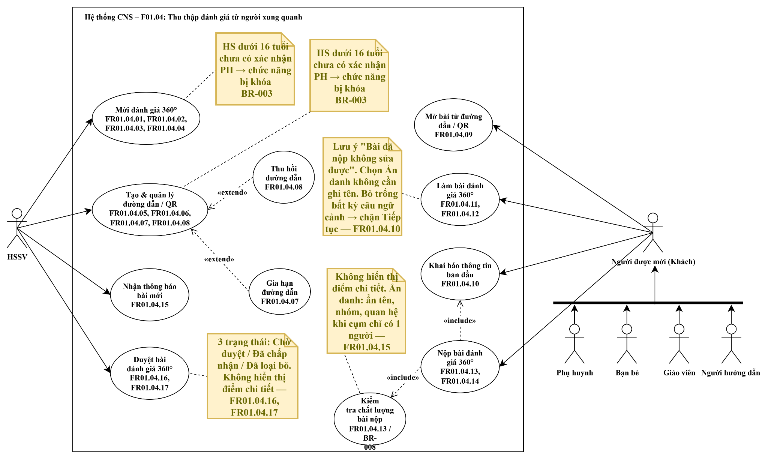

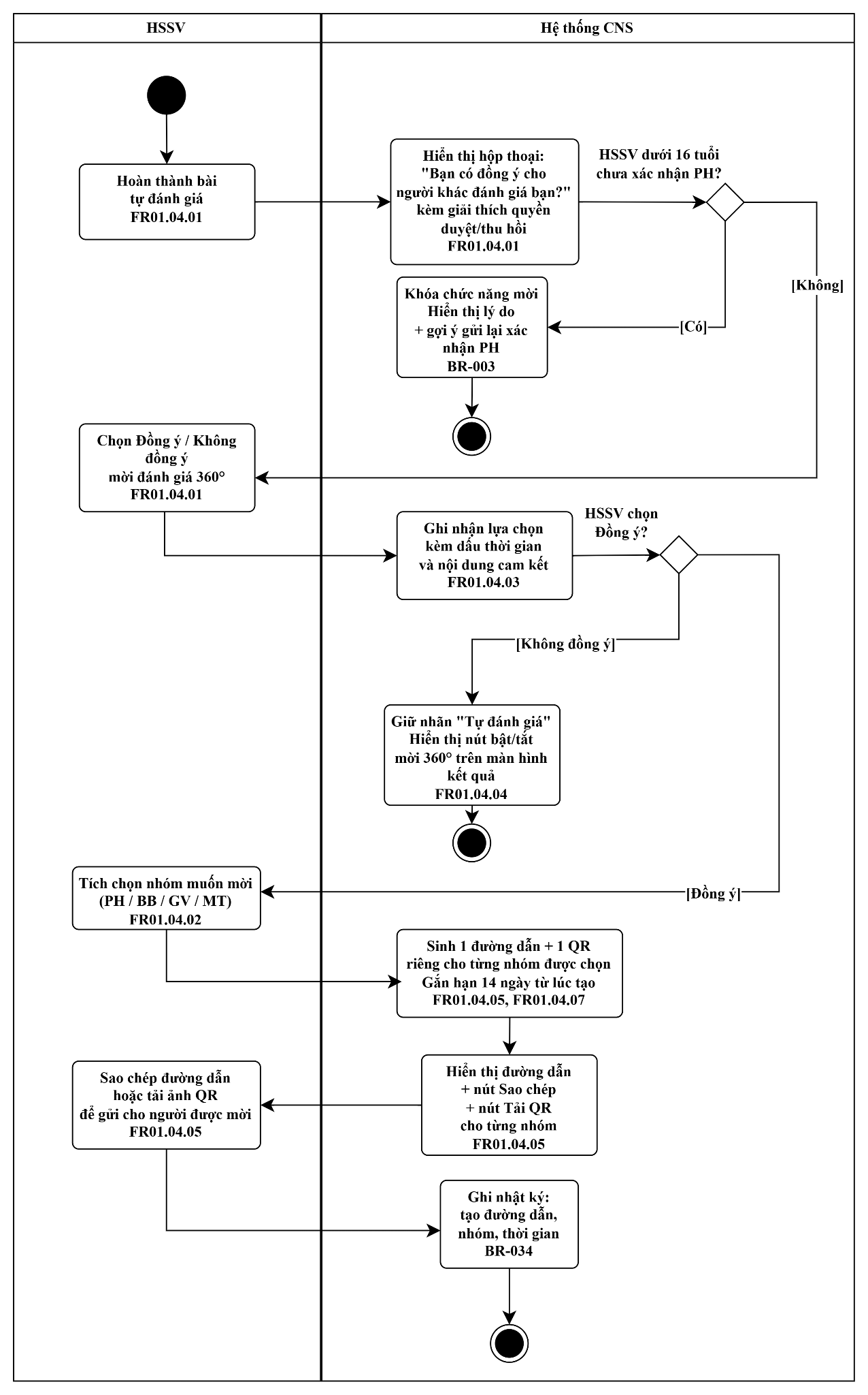
Bảng bước hoạt động (tổng quan):
Bước | Mô tả hoạt động | Tác nhân
1 | HSSV hoàn thành bài tự đánh giá; hệ thống hỏi đồng ý mời 360° kèm giải thích quyền duyệt/thu hồi | HSSV / Hệ thống CNS
2 | Hệ thống kiểm tra HSSV dưới 16 tuổi và chưa xác nhận PH; nếu có thì khóa chức năng mời, hiển thị lý do | Hệ thống CNS
3 | HSSV chọn Đồng ý / Không đồng ý; hệ thống ghi nhận lựa chọn kèm dấu thời gian và nội dung cam kết | HSSV / Hệ thống CNS
4 | Không đồng ý: giữ nhãn "Tự đánh giá", hiển thị nút bật/tắt mời 360° để đổi ý sau | Hệ thống CNS
5 | Đồng ý: HSSV tích nhóm muốn mời (PH/BB/GV/MT); hệ thống sinh 1 đường dẫn + 1 QR riêng/nhóm, hạn 14 ngày | HSSV / Hệ thống CNS
6 | HSSV sao chép đường dẫn hoặc tải QR gửi người được mời; hệ thống ghi nhật ký vĩnh viễn thao tác tạo đường dẫn | HSSV / Hệ thống CNS

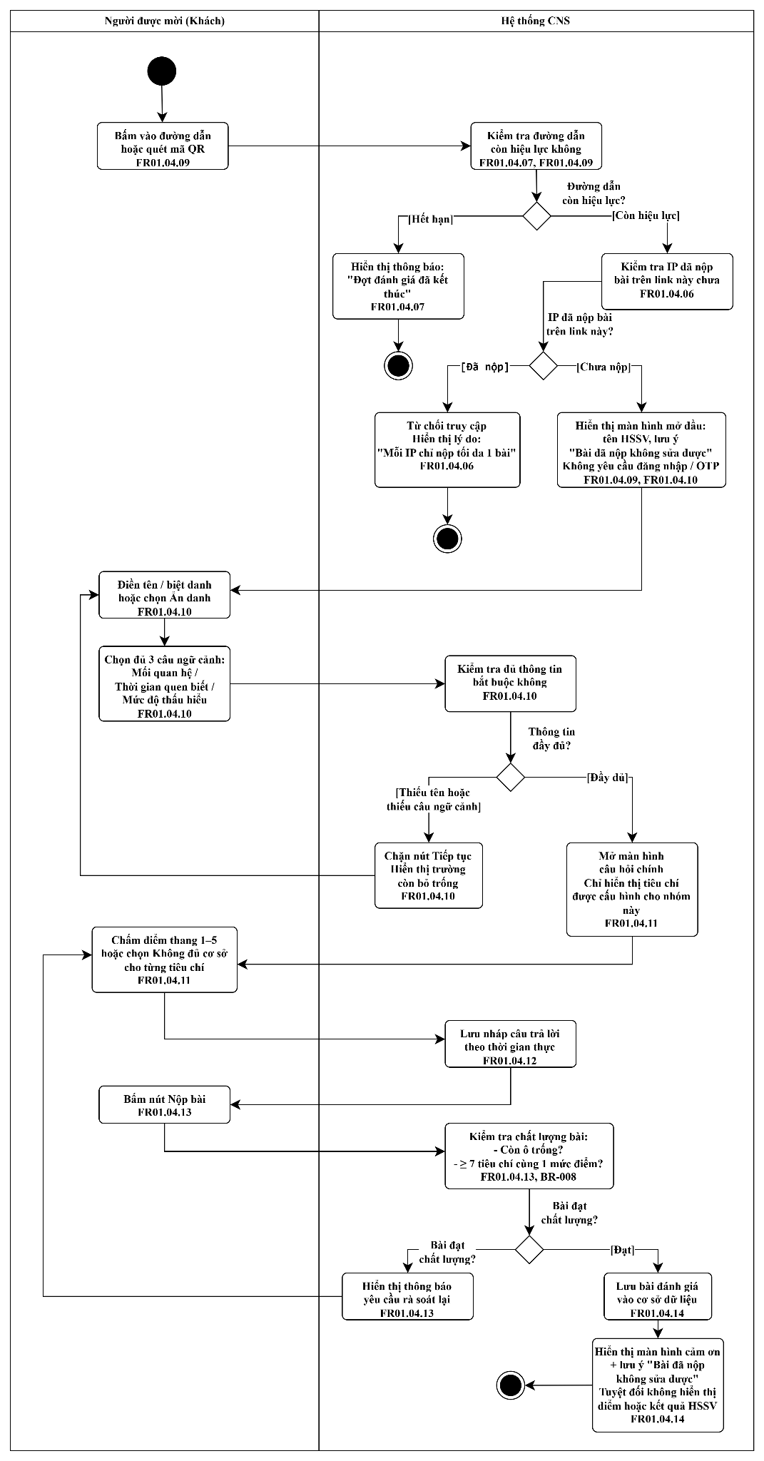
Bảng bước hoạt động (tổng quan):
Bước | Mô tả hoạt động | Tác nhân
1 | Người được mời bấm đường dẫn/quét QR; hệ thống kiểm tra đường dẫn còn hiệu lực | Khách / Hệ thống CNS
2 | Hết hạn: hiển thị "Đợt đánh giá đã kết thúc", dừng | Hệ thống CNS
3 | Còn hiệu lực: hệ thống kiểm tra IP đã nộp bài trên link này chưa; đã nộp thì từ chối truy cập | Hệ thống CNS
4 | Chưa nộp: hiển thị màn hình mở đầu (tên HSSV, lưu ý bài đã nộp không sửa được), không yêu cầu đăng nhập/OTP | Hệ thống CNS
5 | Khách điền tên/biệt danh (hoặc Ẩn danh) và đủ 3 câu ngữ cảnh bắt buộc; hệ thống chặn Tiếp tục nếu thiếu | Khách / Hệ thống CNS
6 | Hệ thống mở câu hỏi chính (chỉ hiện tiêu chí cấu hình cho nhóm); Khách chấm 1–5 hoặc "Không đủ cơ sở", hệ thống lưu nháp thời gian thực | Khách / Hệ thống CNS
7 | Khách bấm Nộp bài; hệ thống kiểm tra chất lượng: còn ô trống thì chặn; làm quá nhanh hoặc chấm đều một mức thì nhắc kiểm tra lại nhưng vẫn cho nộp; lưu bài kèm Chỉ số tin cậy + màn cảm ơn (ẩn điểm/kết quả HSSV) | Khách / Hệ thống CNS

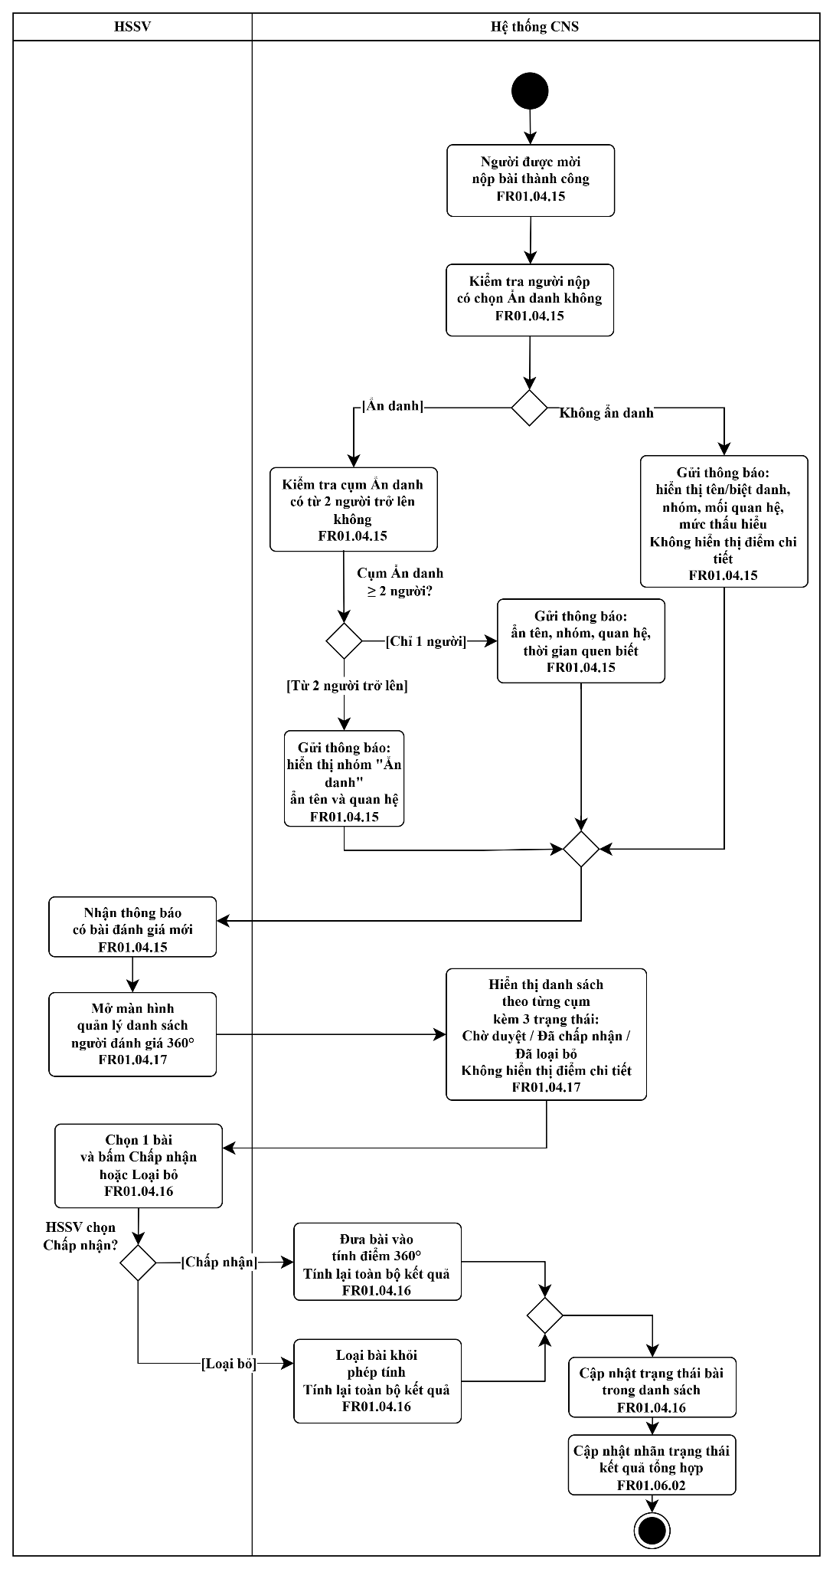
Bảng bước hoạt động (tổng quan):
Bước | Mô tả hoạt động | Tác nhân
1 | Người được mời nộp bài thành công; hệ thống kiểm tra người nộp có chọn Ẩn danh không | Hệ thống CNS
2 | Ẩn danh, cụm chỉ 1 người: ẩn cả tên/nhóm/mối quan hệ; cụm ≥2 người: ẩn tên, giữ nhóm/mối quan hệ | Hệ thống CNS
3 | Không ẩn danh: hiển thị tên/biệt danh, nhóm, mối quan hệ, mức thấu hiểu (không hiện điểm chi tiết) | Hệ thống CNS
4 | Hệ thống gửi thông báo có bài đánh giá mới tới HSSV | Hệ thống CNS
5 | HSSV mở màn hình quản lý danh sách; hệ thống hiển thị theo cụm kèm 3 trạng thái: Chờ duyệt / Đã chấp nhận / Đã loại bỏ | HSSV / Hệ thống CNS
6 | HSSV chọn 1 bài, bấm Chấp nhận hoặc Loại bỏ | HSSV
7 | Chấp nhận: đưa bài vào tính điểm 360°; Loại bỏ: loại khỏi phép tính; cả hai đều tính lại kết quả và cập nhật nhãn trạng thái | Hệ thống CNS

Bảng bước hoạt động (tổng quan):
Bước | Mô tả hoạt động | Tác nhân
1 | HSSV mở màn hình quản lý đường dẫn; hệ thống hiển thị danh sách theo nhóm kèm trạng thái, thời hạn còn lại | HSSV / Hệ thống CNS
2 | HSSV chọn thao tác Thu hồi hoặc Gia hạn cho một nhóm | HSSV
3 | Thu hồi: hệ thống vô hiệu đường dẫn cũ ngay (người đang làm dở trước thời điểm thu hồi vẫn nộp được), sinh đường dẫn/QR mới thay thế | Hệ thống CNS
4 | Gia hạn: hệ thống kiểm tra đường dẫn còn hiệu lực; đã hết hạn thì báo không thể gia hạn, còn hiệu lực thì gia hạn theo quy định | Hệ thống CNS
5 | Hệ thống ghi nhật ký vĩnh viễn thao tác (thu hồi/gia hạn, thời gian, nhóm); hiển thị đường dẫn/thời hạn mới cho HSSV | Hệ thống CNS

Bảng nội dung màn hình UI_01-S10 · Hỏi ý kiến người xung quanh & chọn nhóm mời (default)
Tệp: UI_01-S10_Hoi-y-kien_D_default
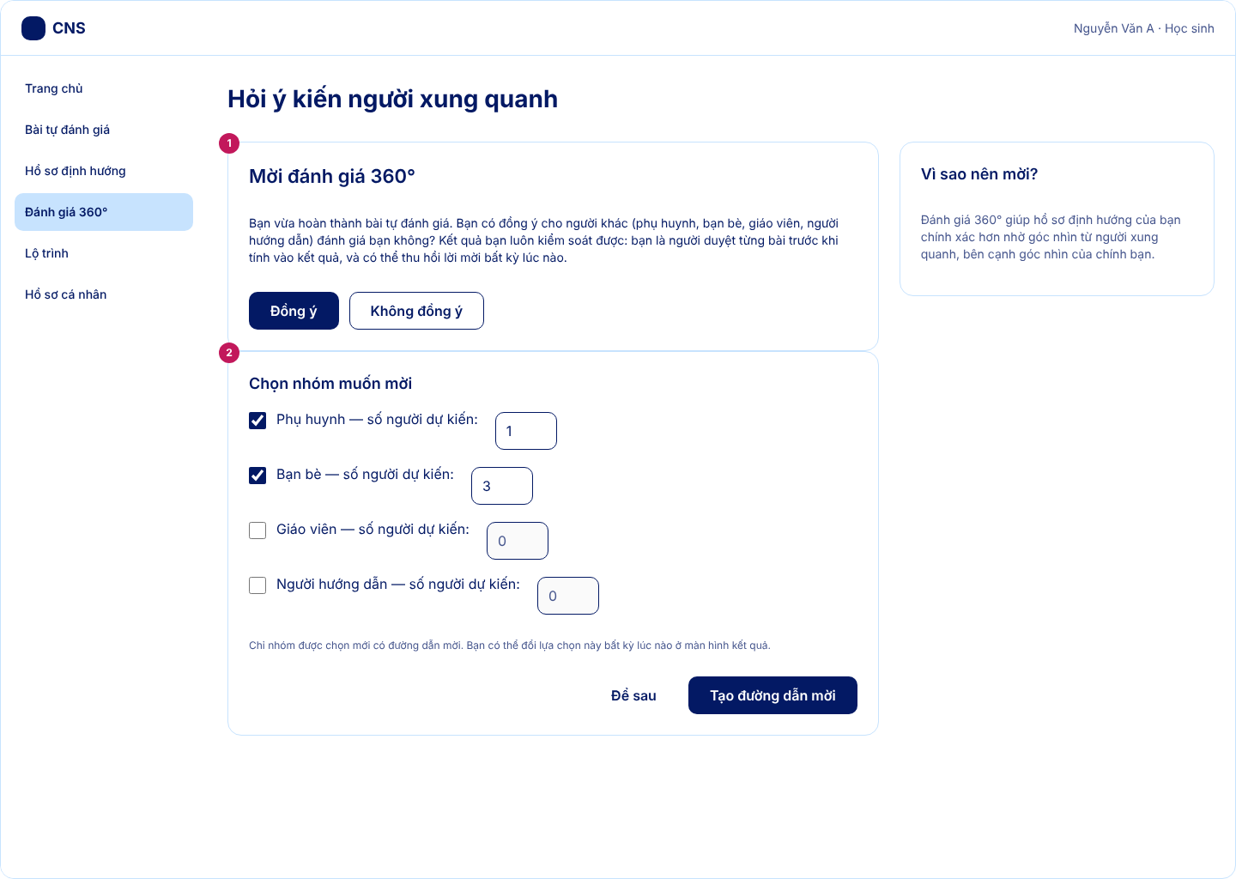
STT | Thành phần giao diện | Loại điều khiển | Mô tả / Nội dung hiển thị | Hành vi & ràng buộc | FR liên quan
1 | Hộp thoại hỏi ý kiến | Thông báo (modal) | "Bạn có đồng ý cho người khác (phụ huynh, bạn bè, giáo viên, người hướng dẫn) đánh giá bạn không?" kèm giải thích ngắn về quyền kiểm soát. | Hiển thị ngay sau khi HSSV hoàn thành bài tự đánh giá (FR01.04.01). Lưu lựa chọn kèm thời điểm và nội dung đã hiển thị (FR01.04.03). | FR01.04.01, FR01.04.03
2 | Nút Đồng ý | Nút (chính) | Nhãn "Đồng ý". | Mở khối chọn nhóm và số người mời bên dưới. | FR01.04.01
3 | Nút Không đồng ý | Nút (phụ) | Nhãn "Không đồng ý". | Giữ nhãn kết quả "Tự đánh giá"; không mời ai. Có thể đổi ý sau (FR01.04.04). | FR01.04.01, FR01.04.04
4 | Checkbox chọn nhóm (×4) | Hộp chọn (checkbox) | Phụ huynh, Bạn bè, Giáo viên, Người hướng dẫn. | Chỉ nhóm được tick mới có đường dẫn mời ở UI_01-S11 (FR01.04.02). | FR01.04.02
5 | Ô nhập số người dự kiến | Ô nhập số | Một ô theo mỗi nhóm đã tick, mặc định trống. | Giới hạn số bài nộp tối đa trên đường dẫn của nhóm đó (tham số P02) (FR01.04.06). [chưa rõ] số tối đa cho phép nhập. | FR01.04.02, FR01.04.06
6 | Nút Tạo đường dẫn mời | Nút (chính) | Nhãn "Tạo đường dẫn mời". Là nút chính duy nhất của khối. | Chuyển sang UI_01-S11, sinh đường dẫn và QR cho từng nhóm đã chọn. | FR01.04.05

Bảng nội dung màn hình UI_01-S10 · Hỏi ý kiến người xung quanh & chọn nhóm mời (locked)
Tệp: UI_01-S10_Hoi-y-kien_D_locked
STT | Thành phần giao diện | Loại điều khiển | Mô tả / Nội dung hiển thị | Hành vi & ràng buộc | FR liên quan
1 | Khung khóa chức năng mời | Thông báo (alert cảnh báo) | "Chức năng mời đang bị khóa. Bạn dưới 16 tuổi và chưa có xác nhận của người giám hộ." | Hiển thị khi HSSV dưới 16 tuổi chưa có xác nhận người giám hộ (BR-003); thay cho khối chọn nhóm. | FR01.04.01, BR-003
2 | Nút Đồng ý (vô hiệu) | Nút (chính, disabled) | Nhãn "Đồng ý (đang khóa)". | Vô hiệu hóa cho tới khi có xác nhận của người giám hộ. | BR-003
3 | Nút Gửi lại yêu cầu xác nhận phụ huynh | Nút (phụ) | Nhãn "Gửi lại yêu cầu xác nhận phụ huynh". | Gửi lại yêu cầu xác nhận cho người giám hộ. [chưa rõ] kênh gửi (liên kết/mã) – thuộc F03.03. | FR01.04.01, BR-003

Bảng nội dung màn hình UI_01-S11 · Tạo và quản lý đường dẫn, mã QR mời đánh giá (default)
Tệp: UI_01-S11_Duong-dan-QR_D_default
STT | Thành phần giao diện | Loại điều khiển | Mô tả / Nội dung hiển thị | Hành vi & ràng buộc | FR liên quan
1 | Thẻ đường dẫn theo nhóm (×n) | Thẻ (card) | Một thẻ cho mỗi nhóm đã chọn: tên nhóm, đường dẫn, số ngày còn hiệu lực. | Mỗi nhóm có một đường dẫn và một mã QR riêng, gắn đúng HSSV và nhóm đó (FR01.04.05). Hạn dùng 14 ngày kể từ lúc tạo (FR01.04.07). | FR01.04.05, FR01.04.07
2 | Ô đường dẫn (chỉ đọc) + nút Sao chép | Ô nhập văn bản (readonly) + nút | Hiển thị nguyên văn đường dẫn mời. | Bấm Sao chép để copy đường dẫn gửi cho người được mời. | FR01.04.05
3 | Nút Tải mã QR | Nút (nhẹ) | Nhãn "Tải mã QR". | Tải ảnh mã QR về máy để gửi cho người được mời. | FR01.04.05
4 | Nút Gia hạn | Nút (phụ) | Nhãn "Gia hạn". | Gia hạn hạn dùng nếu đường dẫn chưa hết hạn. | FR01.04.07
5 | Nút Thu hồi | Nút (nguy hiểm) | Nhãn "Thu hồi". | Vô hiệu đường dẫn cũ ngay lập tức và sinh đường dẫn mới thay thế cho đúng nhóm đó (FR01.04.08). | FR01.04.08

Bảng nội dung màn hình UI_01-S11 · Tạo và quản lý đường dẫn, mã QR mời đánh giá (revoked)
Tệp: UI_01-S11_Duong-dan-QR_D_revoked
STT | Thành phần giao diện | Loại điều khiển | Mô tả / Nội dung hiển thị | Hành vi & ràng buộc | FR liên quan
1 | Thông báo thu hồi thành công | Thông báo (alert thành công) | "Đã thu hồi đường dẫn cũ. Đường dẫn mới cho nhóm Phụ huynh đã được tạo." | Hiển thị sau khi HSSV bấm Thu hồi; đường dẫn cũ không còn dùng được, kể cả người đang làm dở (FR01.04.08). | FR01.04.08
2 | Thẻ đường dẫn mới | Thẻ (card) + nhãn "Đường dẫn mới" | Đường dẫn và QR mới, hạn dùng tính lại từ đầu (14 ngày). | Hệ thống tự sinh đường dẫn/QR mới thay thế cho đúng nhóm vừa thu hồi. | FR01.04.08, FR01.04.05
3 | Thẻ đường dẫn nhóm khác | Thẻ (card) | Nhóm không bị thu hồi giữ nguyên đường dẫn và hạn dùng. | Thu hồi chỉ áp dụng cho nhóm được chọn, không ảnh hưởng nhóm khác. | FR01.04.08

Bảng nội dung màn hình UI_01-S11 · Tạo và quản lý đường dẫn, mã QR mời đánh giá (expired)
Tệp: UI_01-S11_Duong-dan-QR_D_expired
STT | Thành phần giao diện | Loại điều khiển | Mô tả / Nội dung hiển thị | Hành vi & ràng buộc | FR liên quan
1 | Nhãn "Đã hết hạn" | Nhãn (tag) | Gắn trên thẻ của nhóm có đường dẫn đã hết hạn. | Phân biệt rõ với các đường dẫn còn hiệu lực. | FR01.04.07
2 | Thông báo đường dẫn đã hết hạn | Thông báo (alert lỗi) | "Đường dẫn đã hết hạn. Không thể gia hạn, vui lòng tạo đường dẫn mới." | Người quét sau khi hết hạn thấy thông báo thân thiện tương ứng ở UI_01-S13 (FR01.04.07). | FR01.04.07
3 | Nút Gia hạn (vô hiệu) | Nút (phụ, disabled) | Nhãn "Gia hạn". | Vô hiệu hóa vì đường dẫn đã hết hạn, không gia hạn được đường dẫn đã hết hạn. | FR01.04.07
4 | Nút Tạo đường dẫn mới | Nút (chính) | Nhãn "Tạo đường dẫn mới". | Sinh đường dẫn và QR mới cho đúng nhóm đó, hạn tính lại từ đầu. | FR01.04.05, FR01.04.07

Bảng nội dung màn hình UI_01-S12 · Danh sách bài đã nộp và quyết định bài (default)
Tệp: UI_01-S12_Danh-sach-bai_D_default
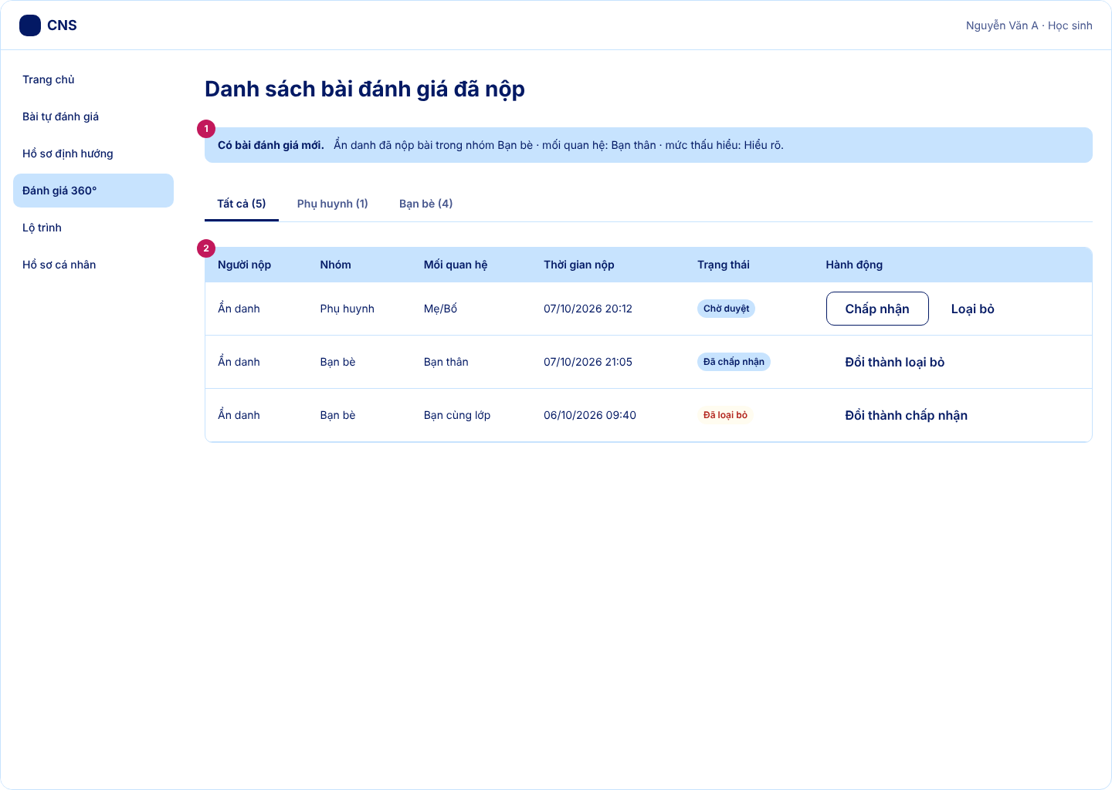
STT | Thành phần giao diện | Loại điều khiển | Mô tả / Nội dung hiển thị | Hành vi & ràng buộc | FR liên quan
1 | Thông báo bài mới | Thông báo (alert thông tin) | Tên/biệt danh hoặc Ẩn danh, nhóm, mối quan hệ, mức thấu hiểu. | HSSV được báo khi có người nộp bài; không hiển thị điểm chi tiết (FR01.04.15). | FR01.04.15
2 | Tab lọc theo nhóm | Thanh tab | Tất cả, Phụ huynh, Bạn bè, ... kèm số lượng. | Lọc bảng danh sách theo nhóm đang xem (FR01.04.17). | FR01.04.17
3 | Bảng danh sách bài đã nộp | Bảng | Cột: Người nộp, Nhóm, Mối quan hệ, Thời gian nộp, Trạng thái, Hành động. | Trạng thái Chờ duyệt / Đã chấp nhận / Đã loại bỏ; không xem điểm từng người (FR01.04.17). | FR01.04.17
4 | Nút Chấp nhận / Loại bỏ | Nút (phụ) / (nhẹ) | Ở mỗi dòng bài Chờ duyệt. | Quyết định bài có được tính vào kết quả hay không; hệ thống tính lại kết quả sau khi quyết định (FR01.04.16). | FR01.04.16
5 | Nút Đổi lại quyết định | Nút (nhẹ) | Ở mỗi dòng bài Đã chấp nhận / Đã loại bỏ. | HSSV đổi bài đã chấp nhận thành loại bỏ hoặc ngược lại; hệ thống tính lại kết quả (FR01.04.16). | FR01.04.16

Bảng nội dung màn hình UI_01-S12 · Danh sách bài đã nộp và quyết định bài (empty)
Tệp: UI_01-S12_Danh-sach-bai_D_empty
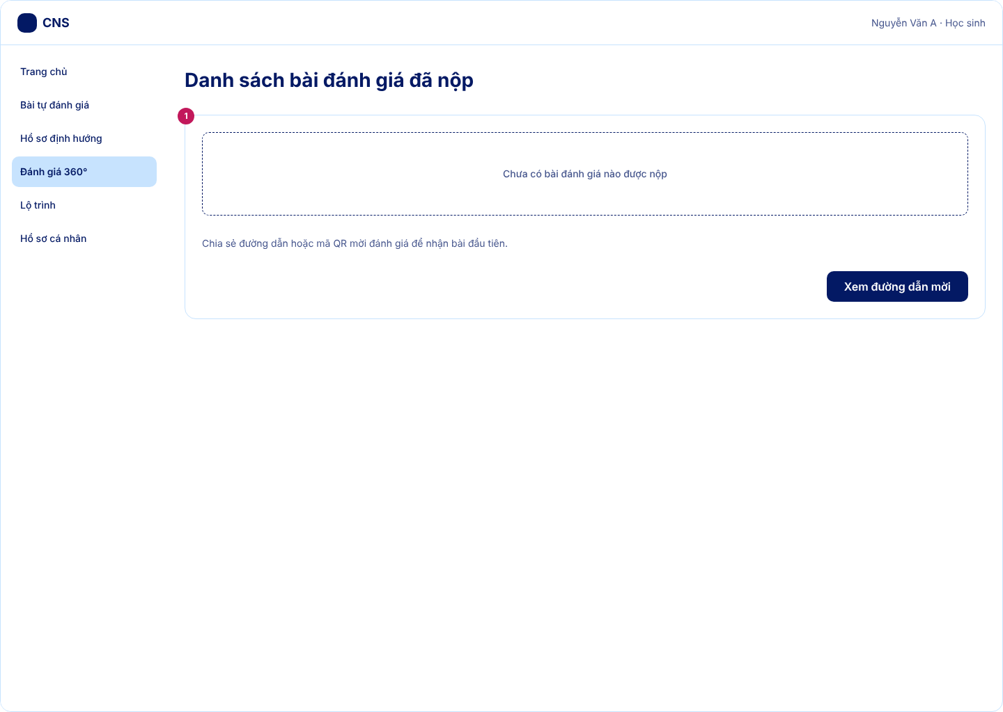
STT | Thành phần giao diện | Loại điều khiển | Mô tả / Nội dung hiển thị | Hành vi & ràng buộc | FR liên quan
1 | Khung chưa có bài nộp | Thông báo (alert thông tin) + nút | "Chưa có bài đánh giá nào được nộp." kèm nút "Xem đường dẫn mời". | Hiển thị khi chưa có người nào nộp bài trên mọi đường dẫn đang hoạt động; nút dẫn sang UI_01-S11. | FR01.04.17

Bảng nội dung màn hình UI_01-S13 · Khách: mở bài và khai báo thông tin ban đầu (default)
Tệp: UI_01-S13_Khach-mo-bai_M_default
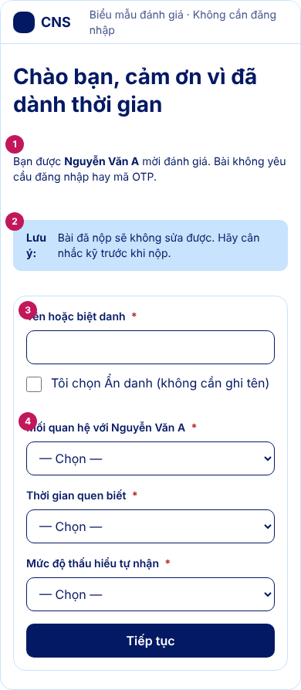
STT | Thành phần giao diện | Loại điều khiển | Mô tả / Nội dung hiển thị | Hành vi & ràng buộc | FR liên quan
1 | Lời chào và tên HSSV mời | Chữ hiển thị | "Bạn được Nguyễn Văn A mời đánh giá. Bài không yêu cầu đăng nhập hay mã OTP." | Người được mời quét mã/bấm đường dẫn vào làm ngay, không đăng nhập, không OTP, không chờ HSSV duyệt (FR01.04.09, C-002). | FR01.04.09, C-002
2 | Cảnh báo bài không sửa được | Thông báo (alert thông tin) | "Bài đã nộp sẽ không sửa được." | Nhắc người làm bài trước khi nhập dữ liệu. | FR01.04.10
3 | Trường Tên hoặc biệt danh / Ẩn danh | Ô nhập văn bản + checkbox | Nhãn "Tên hoặc biệt danh" (bắt buộc nếu không chọn Ẩn danh); checkbox "Tôi chọn Ẩn danh". | Bắt buộc có tên/biệt danh hoặc chọn Ẩn danh (FR01.04.10). Cụm Ẩn danh 1 người thì vẫn ẩn tên khi hiển thị cho HSSV (FR01.04.15). | FR01.04.10, FR01.04.15
4 | Trường Mối quan hệ | Ô chọn (dropdown) | Nhãn "Mối quan hệ với [tên HSSV]" (bắt buộc). | Một trong 3 câu ngữ cảnh tính điểm, dùng để quy đổi điểm thấu hiểu (FR01.05.01); câu mối quan hệ cụ thể không tính điểm. | FR01.04.10
5 | Trường Thời gian quen biết | Ô chọn (dropdown) | Nhãn "Thời gian quen biết" (bắt buộc). Mốc: dưới 6 tháng, 6–12 tháng, 1–3 năm, trên 3 năm. | Bắt buộc; giá trị dùng cho bảng quy đổi điểm thấu hiểu (FR01.05.01). | FR01.04.10
6 | Trường Độ sâu quan sát thực tế | Ô chọn (dropdown) | Nhãn "Độ sâu quan sát thực tế" (bắt buộc). Mốc: biết sơ qua, khá hiểu, hiểu rõ, rất hiểu. | Bắt buộc; đủ 4 câu (1 câu mối quan hệ không tính điểm và 3 câu tính điểm thấu hiểu) mới bấm Tiếp tục được. | FR01.04.10
7 | Nút Tiếp tục | Nút (chính) | Nhãn "Tiếp tục". Là nút chính duy nhất của màn. | Kiểm tra đủ thông tin bắt buộc rồi mở màn bộ câu hỏi năng lực (UI_01-S14). | FR01.04.10

Bảng nội dung màn hình UI_01-S13 · Khách: mở bài và khai báo thông tin ban đầu (expired)
Tệp: UI_01-S13_Khach-mo-bai_M_expired
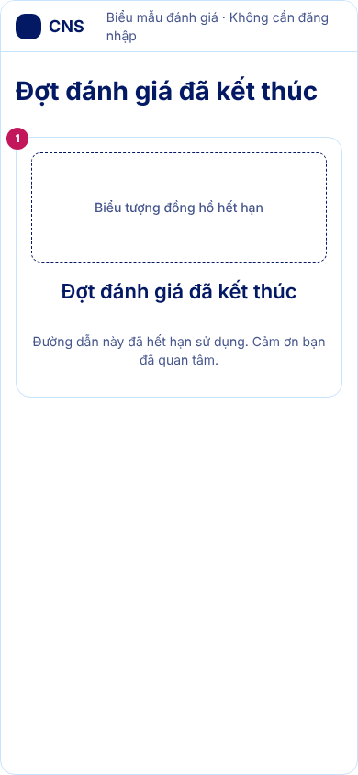
STT | Thành phần giao diện | Loại điều khiển | Mô tả / Nội dung hiển thị | Hành vi & ràng buộc | FR liên quan
1 | Thông báo hết hạn | Thông báo + biểu tượng | "Đợt đánh giá đã kết thúc. Đường dẫn này đã hết hạn sử dụng." | Hiển thị khi đường dẫn mời đã quá hạn 14 ngày kể từ lúc tạo (FR01.04.07); không còn trường nhập nào trên màn. | FR01.04.07

Bảng nội dung màn hình UI_01-S13 · Khách: mở bài và khai báo thông tin ban đầu (already-submitted)
Tệp: UI_01-S13_Khach-mo-bai_M_already-submitted
STT | Thành phần giao diện | Loại điều khiển | Mô tả / Nội dung hiển thị | Hành vi & ràng buộc | FR liên quan
1 | Thông báo từ chối truy cập | Thông báo + biểu tượng | "Không thể truy cập. Mỗi IP chỉ được nộp tối đa 1 bài trên đường dẫn này." | Hệ thống kiểm tra IP đã nộp bài trên đúng đường dẫn chưa; đã nộp rồi thì từ chối truy cập, hiển thị rõ lý do (FR01.04.06). | FR01.04.06

Bảng nội dung màn hình UI_01-S14 · Khách: làm bộ câu hỏi năng lực, lưu nháp (default)
Tệp: UI_01-S14_Khach-cau-hoi_M_default
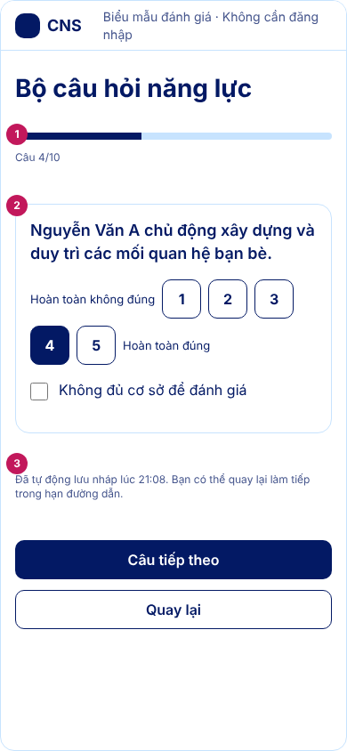
STT | Thành phần giao diện | Loại điều khiển | Mô tả / Nội dung hiển thị | Hành vi & ràng buộc | FR liên quan
1 | Thanh tiến độ bộ câu hỏi | Thanh tiến độ + chữ | "Câu 4/10" kèm thanh tiến độ. | Chỉ hiển thị tiêu chí G1–G7 được cấu hình cho đúng nhóm người đánh giá (FR01.04.11). | FR01.04.11
2 | Câu hỏi và thang điểm 1–5 | Nhóm nút chọn (radio 1–5) | Nội dung câu hỏi, 5 mức điểm. Nội dung câu là dữ liệu minh họa. | Chấm thang 1–5 các tiêu chí thuộc nhóm mình có thể quan sát (FR01.04.11). | FR01.04.11
3 | Ô Không đủ cơ sở để đánh giá | Hộp chọn (checkbox) | "Không đủ cơ sở để đánh giá" dưới mỗi câu. | Chọn được khi không đủ căn cứ cho tiêu chí đó (FR01.04.11). | FR01.04.11
4 | Dòng chữ tự động lưu nháp | Chữ hiển thị | "Đã tự động lưu nháp lúc 21:08." | Hệ thống tự lưu nháp để người được mời quay lại làm tiếp trong hạn đường dẫn (FR01.04.12). | FR01.04.12
5 | Nút Quay lại / Câu tiếp theo | Nút (phụ) / (chính) | Nhãn "Quay lại" và "Câu tiếp theo". | Di chuyển giữa các câu; ở câu cuối chuyển sang màn kiểm tra chất lượng và nộp (UI_01-S15). | FR01.04.11

Bảng nội dung màn hình UI_01-S15 · Khách: kiểm tra chất lượng, nộp bài, màn cảm ơn (default)
Tệp: UI_01-S15_Khach-nop-bai_M_default
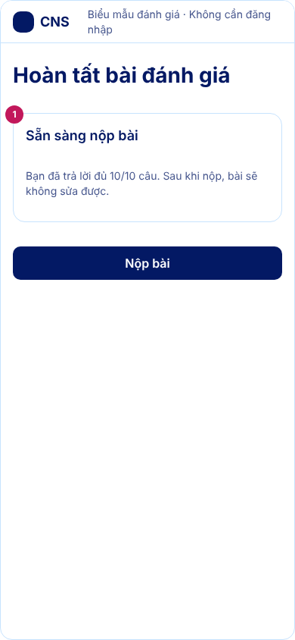
STT | Thành phần giao diện | Loại điều khiển | Mô tả / Nội dung hiển thị | Hành vi & ràng buộc | FR liên quan
1 | Thẻ tóm tắt sẵn sàng nộp | Thẻ (card) | "Bạn đã trả lời đủ 10/10 câu. Sau khi nộp, bài sẽ không sửa được." | Nhắc người làm bài trước khi bấm Nộp bài. | FR01.04.13
2 | Nút Nộp bài | Nút (chính) | Nhãn "Nộp bài". Là nút chính duy nhất của màn. | Kiểm tra chất lượng bài (ô trống, tốc độ làm, chấm đều một mức) trước khi ghi nhận (FR01.04.13). | FR01.04.13

Bảng nội dung màn hình UI_01-S15 · Khách: kiểm tra chất lượng, nộp bài, màn cảm ơn (error)
Tệp: UI_01-S15_Khach-nop-bai_M_error
STT | Thành phần giao diện | Loại điều khiển | Mô tả / Nội dung hiển thị | Hành vi & ràng buộc | FR liên quan
1 | Thông báo chặn nộp | Thông báo (alert lỗi) | "Chưa thể nộp bài. Bạn còn 2 câu chưa trả lời và đang chấm cùng một mức điểm cho mọi tiêu chí." | Chặn nộp khi còn ô bỏ trống; khi làm quá nhanh hoặc chấm cùng một điểm cho chuỗi tiêu chí thì nhắc kiểm tra lại nhưng vẫn cho nộp (FR01.04.13, R14). | FR01.04.13
2 | Trường câu hỏi báo lỗi | Ô nhập/chọn (data-invalid) | Viền đỏ; chữ đỏ "Vui lòng chọn một mức điểm hoặc tick Không đủ cơ sở." | Đánh dấu rõ câu còn thiếu để người làm quay lại sửa. | FR01.04.13
3 | Nút Xem lại câu hỏi | Nút (phụ) | Nhãn "Xem lại câu hỏi". | Quay lại UI_01-S14 để hoàn thiện các câu còn thiếu. | FR01.04.13
4 | Nút Nộp bài (vô hiệu) | Nút (chính, disabled) | Nhãn "Nộp bài". | Vô hiệu hóa cho tới khi bài đạt chất lượng. | FR01.04.13

Bảng nội dung màn hình UI_01-S15 · Khách: kiểm tra chất lượng, nộp bài, màn cảm ơn (success)
Tệp: UI_01-S15_Khach-nop-bai_M_success
STT | Thành phần giao diện | Loại điều khiển | Mô tả / Nội dung hiển thị | Hành vi & ràng buộc | FR liên quan
1 | Màn hình cảm ơn | Thông báo + biểu tượng | "Cảm ơn bạn! Bài đánh giá của bạn đã được ghi nhận." | Ghi nhận bài, báo lời cảm ơn; tuyệt đối không hiển thị kết quả của HSSV cho người vừa nộp (FR01.04.14). | FR01.04.14

4.2.1.5. F01.05 – Tính điểm trọng số 360°
Trường | Nội dung
Mã chức năng | F01.05
Tên chức năng | Tính điểm trọng số 360°
Tác nhân (EXT) | Chính: HSSV (Học sinh, Sinh viên); Quản trị hệ thống  Gián tiếp (không thao tác trực tiếp trong F01.05): Phụ huynh, Giáo viên, Bạn bè, Người hướng dẫn — chỉ cung cấp bài đánh giá ở F01.04, là dữ liệu đầu vào của phép tính  Hệ thống không phải tác nhân; các phép tính tự động được mô tả thành use case (UC4–UC8, UC10)
Mô tả | Nhóm chức năng tự động tính điểm tổng hợp 360° từ điểm tự đánh giá của HSSV và các bài đánh giá của người xung quanh đã được HSSV chấp nhận. Hệ thống quy đổi 3 câu ngữ cảnh thành điểm thấu hiểu của từng bài, tính trọng số từng bài sao cho cùng trọng số Bản thân (P03) luôn tổng 100%, tính điểm năng lực từng nguồn, năng lực tổng hợp 360° và điểm từng tiêu chí, xếp loại 4 mức năng lực, cảnh báo thiếu dữ liệu đánh giá, tính độ phủ Coverage và độ tin cậy Confidence của từng tiêu chí (R10, R11) và lưu bản chụp kết quả sau mỗi lần tính. HSSV chấp nhận hoặc loại bỏ bài đánh giá (làm hệ thống tính lại) và xem mức năng lực cùng điểm tổng hợp. Quản trị hệ thống cấu hình bảng quy đổi điểm thấu hiểu và trọng số bản thân P03 ngay trên trang quản trị, không cần sửa mã nguồn.
Tiền điều kiện | 1. HSSV đã có tài khoản kích hoạt và đã đăng nhập  2. HSSV đã có điểm tự đánh giá (kết quả làm bài ở F01.02)  3. Các bài đánh giá của người xung quanh đã được nộp ở F01.04 và hiển thị cho HSSV duyệt; nếu chưa có bài nào thì hệ thống vẫn tính được (xem A4)  4. Ma trận tiêu chí theo nhóm người đánh giá đã được cấu hình (F01.02, L4)  5. Quản trị viên đã đăng nhập trang quản trị (với các chức năng cấu hình tham số 360°); nếu chưa cấu hình, hệ thống dùng tham số mặc định
Đầu vào | Quản trị: bảng quy đổi điểm thấu hiểu (mỗi mức điểm lớn hơn 0); trọng số bản thân P03 (mặc định 50%); ngưỡng phân loại 4 mức năng lực  HSSV: thao tác Chấp nhận hoặc Loại bỏ từng bài đánh giá; điểm tự đánh giá thang 1–5 (kèm ô "Không đủ cơ sở")  Bài đánh giá: 3 câu ngữ cảnh tính điểm (thời gian quen biết, tần suất tiếp xúc, độ sâu quan sát thực tế; câu "Mối quan hệ" chỉ gắn cụm, không tính điểm); điểm 1–5 từng câu; lựa chọn "Không đủ cơ sở" (giá trị rỗng NULL)  Ma trận tiêu chí theo nhóm người đánh giá
Luồng xử lý chính | [L1] Cấu hình tham số 360° (Quản trị) — FR01.05.01, FR01.05.02  1. Quản trị mở màn hình cấu hình tham số 360°  2. Hệ thống hiển thị bảng quy đổi điểm thấu hiểu và trọng số bản thân P03 (mặc định 50%)  3. Quản trị nhập bảng quy đổi điểm thấu hiểu và P03 rồi bấm lưu (nếu không đổi, hệ thống dùng bảng mặc định, xem A2)  4. Hệ thống kiểm tra mọi mức điểm quy đổi lớn hơn 0  5. Hệ thống lưu tham số, áp dụng cho các lần tính sau, rồi ghi nhật ký thay đổi tham số (tài khoản, hành động, thời gian, IP)  [L2] Chấp nhận hoặc loại bỏ bài và tính trọng số — FR01.05.01, FR01.05.03  1. HSSV chấp nhận hoặc loại bỏ một bài đánh giá 360°; sự kiện này kích hoạt hệ thống tính lại  2. Hệ thống quy đổi 3 câu ngữ cảnh của từng bài thành điểm thấu hiểu theo bảng quy đổi đang áp dụng (mặc định mỗi câu 1–4 điểm, tổng 3–12 điểm)  3. Hệ thống tính trọng số từng bài đã chấp nhận = điểm thấu hiểu của bài ÷ tổng điểm thấu hiểu các bài đã chấp nhận × (100% − P03); trọng số Bản thân là P03, tổng các trọng số luôn bằng 100%  [L3] Tính điểm năng lực — FR01.05.04, FR01.05.05, FR01.05.06  1. Hệ thống tính điểm đại diện Rater Score (RS, thang 1–5) của từng nguồn (Bản thân và từng bài đã chấp nhận) tại mỗi tiêu chí = tổng điểm các câu hợp lệ ÷ số câu hợp lệ n_valid (câu "Không đủ cơ sở" là NULL và bị bỏ qua; n_valid = 0 thì RS = NULL); chỉ khi hiển thị lên giao diện mới quy đổi sang % (điểm ÷ 5 × 100) — R02  2. Hệ thống tính điểm tiêu chí tổng hợp 360° (Dimension Score) = Σ (trọng số nguồn × RS nguồn) ÷ Σ trọng số các nguồn hợp lệ; nguồn có RS = NULL bị loại khỏi tử số và mẫu số, trọng số các nguồn còn lại được chuẩn hóa lại về 100% — R03, R09  3. Song song với bước 2, hệ thống tính điểm từng tiêu chí: với mỗi tiêu chí, chỉ lấy các nguồn có chấm tiêu chí đó và chia lại trọng số giữa các nguồn này; Bản thân giữ trọng số P03 khi có ít nhất 1 nguồn khác chấm  4. Hệ thống chờ cả hai nhánh xong rồi chuyển sang L4  [L4] Phân loại, hiển thị và lưu kết quả — FR01.05.07, FR01.05.08  1. Hệ thống xếp loại mức năng lực theo 4 ngưỡng: từ 80% Rất cao; từ 65% đến dưới 80% Cao; từ 50% đến dưới 65% Trung bình; dưới 50% Thấp  2. Hệ thống kiểm tra tỷ lệ tiêu chí chọn Không đủ cơ sở: nếu vượt 40% tổng số tiêu chí (P14) thì hiển thị cảnh báo "Thiếu dữ liệu đánh giá" thay cho kết luận năng lực thấp; nếu không thì hiển thị mức năng lực kèm lời diễn giải và dòng "Kết quả chỉ mang tính tham khảo, không phải chẩn đoán tâm lý"  3. Hệ thống lưu bản chụp kết quả (điểm, trọng số, tham số đã dùng, thời điểm); các bản cũ giữ nguyên  4. HSSV xem mức năng lực và điểm năng lực tổng hợp
Luồng thay thế / ngoại lệ | [A1 – Cấu hình] Quản trị nhập mức điểm quy đổi bằng 0 hoặc nhỏ hơn 0 → hệ thống hiển thị lỗi "Mọi mức điểm quy đổi phải lớn hơn 0" và yêu cầu nhập lại, không lưu  [A2 – Cấu hình] Quản trị không đổi tham số → hệ thống áp dụng bảng quy đổi mặc định và P03 = 50%. Bảng mặc định: Thời gian quen biết: dưới 6 tháng = 1, 6–12 tháng = 2, 1–3 năm = 3, trên 3 năm = 4. Tần suất tiếp xúc: hiếm khi = 1, vài lần/tháng = 2, vài lần/tuần = 3, hằng ngày = 4. Độ sâu quan sát thực tế: biết sơ qua = 1, khá hiểu = 2, hiểu rõ = 3, rất hiểu = 4  [A3 – Cấu hình] Quản trị đổi P03 hoặc bảng quy đổi → thay đổi chỉ có hiệu lực từ lần tính sau khi lưu; các bản chụp cũ giữ nguyên  [A4 – Trọng số] Chưa có bài nào ở trạng thái Đã chấp nhận → hệ thống gán trọng số Bản thân = 100%  [A5 – Trọng số] Chỉ có 1 bài ở trạng thái Đã chấp nhận → bài đó nhận trọn phần còn lại (100% − P03), tức 50% khi P03 mặc định. Điểm thấu hiểu của mỗi bài luôn lớn hơn 0 nên tổng điểm thấu hiểu không bao giờ bằng 0  [A6 – Điểm năng lực nguồn] Câu hỏi được chọn "Không đủ cơ sở" nhận NULL và bị loại khỏi tử số, mẫu số; tiêu chí có mọi câu đều N/A nhận NULL; chỉ loại khỏi phép tính các tiêu chí không được cấu hình cho cụm đó  [A7 – Điểm từng tiêu chí] Tại tiêu chí k có nguồn không được phân quyền chấm → hệ thống chỉ lấy các nguồn có điểm 1–5 tại tiêu chí k và chuẩn hóa tổng trọng số của các nguồn này về 100%; Bản thân chỉ lấy 100% khi không có nguồn nào khác chấm tiêu chí đó  [A8 – Phân loại] Số tiêu chí chọn Không đủ cơ sở vượt 40% tổng số tiêu chí (P14) → hệ thống hiển thị cảnh báo "Thiếu dữ liệu đánh giá" thay vì kết luận năng lực thấp  [A9 – Tính lại] HSSV loại bỏ bài đã chấp nhận, hoặc sửa điểm tự đánh giá, hoặc Quản trị đổi tham số → hệ thống tính lại toàn bộ và lưu thêm 1 bản chụp mới  [A10 – Cấu hình] Quản trị đổi ngưỡng phân loại mức năng lực → ngưỡng mới chỉ áp dụng cho lần tính sau, không cần sửa mã nguồn
Đầu ra | Trọng số của Bản thân và của từng bài đã chấp nhận (tổng 100%)  Điểm thấu hiểu từng bài; điểm năng lực (%) từng nguồn  Năng lực tổng hợp 360° (%); điểm tổng hợp từng tiêu chí (dùng cho biểu đồ Radar và gợi ý nghề)  Mức năng lực (Rất cao / Cao / Trung bình / Thấp) kèm lời diễn giải, hoặc cảnh báo "Thiếu dữ liệu đánh giá"  Bản chụp kết quả (điểm, trọng số, tham số đã dùng, thời điểm)  Bảng quy đổi điểm thấu hiểu, P03 được cập nhật và bản ghi nhật ký thay đổi tham số (phía Quản trị)
Hậu điều kiện | Trọng số Bản thân cộng trọng số các bài đã chấp nhận luôn bằng 100%  Mỗi lần tính mới hoặc tính lại đều có thêm 1 bản chụp; các bản chụp cũ giữ nguyên để đối chiếu lịch sử  Tham số mới của Quản trị chỉ áp dụng cho các lần tính sau thời điểm lưu  Kết quả 360° sẵn sàng làm đầu vào cho tổng hợp kết quả và biểu đồ (F01.03) và đối sánh nghề; mọi báo cáo kết quả hiển thị thông báo miễn trừ
Thực thể liên quan (ENT) | ENT-02.4 Tham số vận hành 360° — lưu bảng quy đổi điểm thấu hiểu (P02) và trọng số bản thân (P03); mỗi thay đổi tạo bản ghi lịch sử tham số ENT-03.4 Bài đánh giá 360° của người được mời — nguồn điểm thấu hiểu và điểm tiêu chí đầu vào tính trọng số ENT-03.5 Kết quả tổng hợp 360° — đầu ra lưu điểm % từng nguồn, trọng số, điểm tổng hợp, nhãn phân loại năng lực ENT-03.6 Bản chụp kết quả lịch sử — mỗi lần tính tạo 1 bản chụp mới kèm tham số đã dùng và dấu thời gian
Luồng dữ liệu liên quan (DF) | DF-IN: DF-03 (quyết định chấp nhận/loại bài kích hoạt tính lại); DF-21 (tham số P02, P03 và bảng quy đổi từ Quản trị viên)  DF-OUT: DF-04 (điểm % G1–G7, trọng số từng nguồn, điểm năng lực tổng hợp 360°, phân loại Rất cao/Cao/Trung bình/Thấp, cảnh báo thiếu dữ liệu); DF-22 (nhật ký thay đổi tham số tới Quản trị viên)
Quy tắc nghiệp vụ (BR) | BR-001: Mọi kết quả đánh giá chỉ mang tính tham khảo định hướng, không phải chẩn đoán tâm lý; hiển thị thông báo miễn trừ ở báo cáo kết quả  BR-005: Quy tắc xử lý ô "Không đủ cơ sở" và ngưỡng cảnh báo "Thiếu dữ liệu đánh giá" (xem mục cần chốt bên dưới)  BR-006: Trọng số mỗi bài = (TH% × S) ÷ tổng (TH% × S) các bài đã chấp nhận × (100% − trọng số bản thân); tổng luôn chuẩn hóa 100%  BR-033: Bảng điểm thấu hiểu, trọng số bản thân, ngưỡng phân loại năng lực cấu hình trên trang quản trị, không sửa mã nguồn; thay đổi chỉ có hiệu lực từ lần tính sau  BR-034: Mọi thay đổi tham số quản trị ghi nhật ký vĩnh viễn gồm tài khoản, hành động, thời gian, IP  BR-002, BR-007, BR-017: Liên quan (ẩn danh người chấm, nhãn trạng thái kết quả, tính lại danh sách nghề khi có bài mới)
User Story | US-01-05-01; US-01-05-02; US-01-05-03; US-01-05-04; US-01-05-05; US-01-05-06; US-01-05-07; US-01-05-08
Độ ưu tiên | Quan trọng (riêng FR01.05.07 và FR01.05.08 ở mức Cao)
Tóm tắt yêu cầu chức năng (FR):
Mã FR | Tên yêu cầu | Mô tả yêu cầu | Tác nhân | Ưu tiên
FR01.05.01 | Quy đổi điểm thấu hiểu | Hệ thống quy đổi 3 câu ban đầu thành "điểm thấu hiểu" của người đánh giá theo bảng quy đổi do quản trị cấu hình. | AD, Hệ thống | Quan trọng
FR01.05.02 | Đặt trọng số bản thân | Quản trị đặt một trọng số cố định cho ý kiến của chính HSSV (P03). | AD, Hệ thống | Quan trọng
FR01.05.03 | Tính trọng số người đánh giá | Trọng số của mỗi bài được chấp nhận = (TH% × S) của bài ÷ tổng (TH% × S) của các bài hợp lệ × (100% − trọng số bản thân), với TH% = (TH − 3) ÷ 9 × 100; người càng thấu hiểu thì trọng số càng cao; tổng luôn 100%. | AD, Hệ thống | Quan trọng
FR01.05.04 | Tính điểm năng lực từng nguồn | Tại từng tiêu chí (Dimension), hệ thống tính điểm đại diện Rater Score (RS, thang 1–5) của từng bài nộp bằng tổng điểm các câu hỏi hợp lệ thuộc tiêu chí đó chia cho số câu hỏi hợp lệ n_valid (RS = Σ(QS_i)  n_valid, bỏ qua các câu chọn Không đủ cơ sở). Nếu tất cả câu hỏi của tiêu chí đều chọn Không đủ cơ sở (n_valid = 0) thì RS = NULL. Chỉ khi hiển thị lên giao diện báo cáo mới quy đổi từ thang 1–5 sang tỷ lệ phần trăm (điểm ÷ 5 × 100). | AD, Hệ thống | Quan trọng
FR01.05.05 | Tính năng lực tổng hợp | Năng lực tổng hợp = tổng (trọng số × điểm năng lực từng nguồn). | AD, Hệ thống | Quan trọng
FR01.05.06 | Tính điểm từng tiêu chí | Với mỗi tiêu chí, hệ thống tính điểm tổng hợp từ các nguồn có chấm tiêu chí đó, chia lại trọng số giữa các nguồn này; dùng cho biểu đồ và gợi ý nghề. Công thức: Dimension Score = Σ (Rater Weight × Rater Score) ÷ Σ (Rater Weight); Σ chỉ cộng các nguồn đã chấm tiêu chí đó; không nguồn nào chấm thì để trống, không tính là 0. | AD, Hệ thống | Quan trọng
FR01.05.07 | Phân loại mức năng lực | Hệ thống xếp mức: từ 80% Rất cao; từ 65% đến dưới 80% Cao; từ 50% đến dưới 65% Trung bình; dưới 50% Thấp, kèm diễn giải; cảnh báo thiếu dữ liệu nếu nhiều ô không đủ cơ sở. | AD, Hệ thống | Cao
FR01.05.08 | Lưu bản chụp kết quả | Mỗi lần tính, hệ thống lưu kết quả đầu ra (điểm, trọng số, thời điểm) để đối chiếu lịch sử. | AD, Hệ thống | Cao

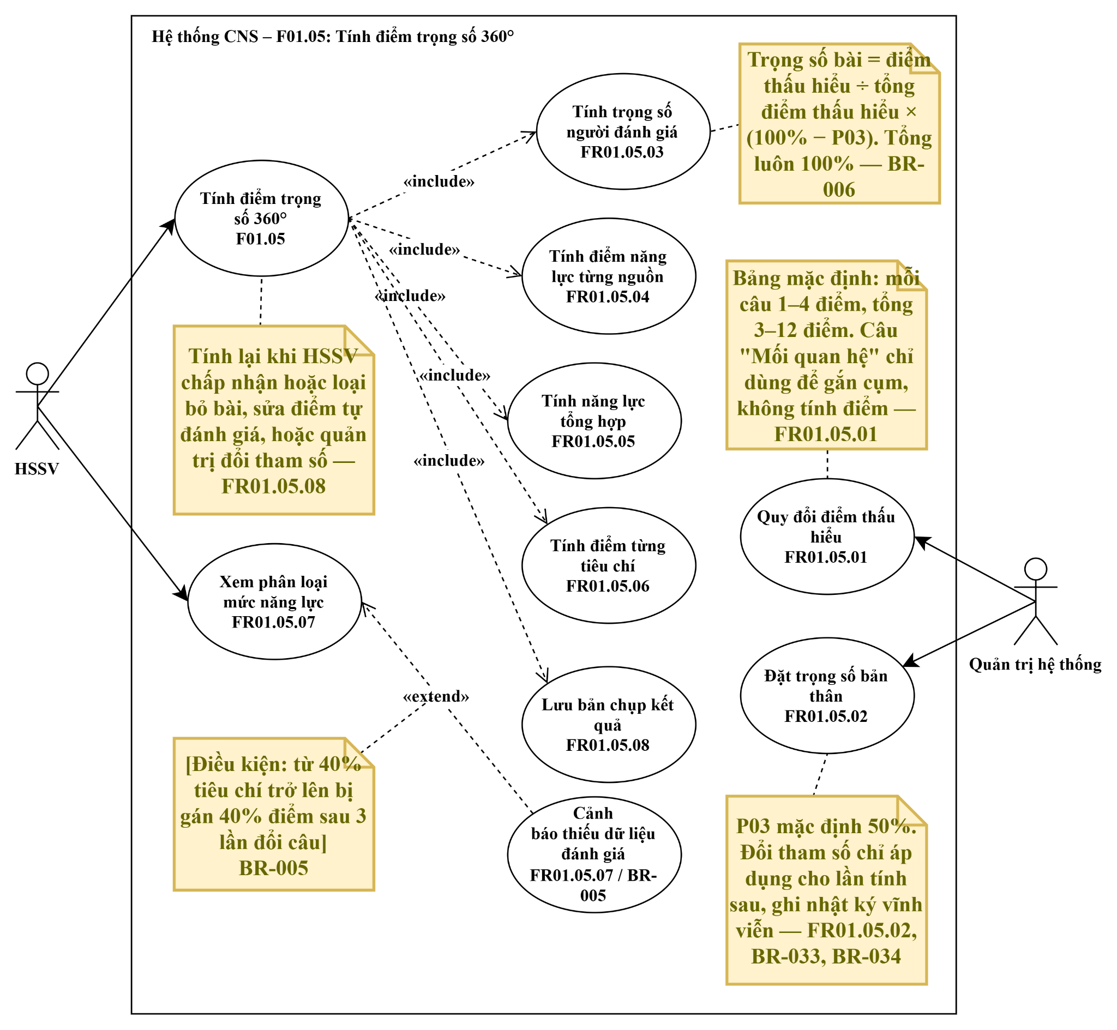
Bảng bước hoạt động (tổng quan):
Bước | Mô tả hoạt động | Tác nhân
1 | Quản trị mở màn hình cấu hình tham số 360° (bảng quy đổi điểm thấu hiểu, trọng số bản thân P03) | Quản trị Hệ thống
2 | Không đổi: áp dụng bảng mặc định và P03 = 50%. Có đổi: Quản trị nhập bảng mới, hệ thống kiểm tra mọi mức > 0 rồi lưu, ghi nhật ký thay đổi | Quản trị Hệ thống / Hệ thống
3 | Khi HSSV chấp nhận/loại bỏ một bài 360°, hệ thống quy đổi 3 câu ngữ cảnh của bài đó thành điểm thấu hiểu | Hệ thống
4 | Hệ thống tính trọng số từng bài = (TH% × S) ÷ tổng (TH% × S) × (100% − P03); trọng số Bản thân là phần còn lại (tổng luôn 100%) | Hệ thống
5 | Hệ thống tính điểm năng lực từng nguồn và tổng hợp theo trọng số cho từng tiêu chí; câu "Không đủ cơ sở" nhận NULL và bị loại khỏi phép tính | Hệ thống
6 | Hệ thống xếp loại mức năng lực theo 4 ngưỡng (Rất cao/Cao/Trung bình/Thấp); nếu tỷ lệ tiêu chí chọn Không đủ cơ sở vượt 40% (P14) thì cảnh báo thiếu dữ liệu thay vì kết luận | Hệ thống
7 | Hệ thống lưu bản chụp kết quả (điểm, trọng số, tham số đã dùng, thời điểm); HSSV xem mức năng lực và điểm năng lực tổng hợp | Hệ thống / HSSV

Bảng nội dung màn hình — · Không có màn hình riêng
STT | Thành phần giao diện | Loại điều khiển | Mô tả / Nội dung hiển thị | Hành vi & ràng buộc | FR liên quan
— | (Không có giao diện riêng) | Xử lý nền | F01.05 là nhóm xử lý tính toán của hệ thống: quy đổi điểm thấu hiểu (FR01.05.01), đặt trọng số bản thân (FR01.05.02), tính trọng số người đánh giá (FR01.05.03), tính điểm năng lực từng nguồn và tổng hợp (FR01.05.04–06), phân loại mức năng lực (FR01.05.07), lưu bản chụp kết quả (FR01.05.08). | Kết quả của nhóm FR này chỉ được *hiển thị* ở UI_01-S16 (nhãn trạng thái, bảng nghề phù hợp %). Tham số cấu hình (bảng quy đổi, trọng số bản thân P03, ngưỡng phân loại) thuộc màn quản trị UI_03/UI_10, không thuộc phạm vi F01.04–F01.06. | FR01.05.01–08

4.2.1.6. F01.06 – Quản lý trạng thái kết quả
Trường | Nội dung
Mã chức năng | F01.06
Tên chức năng | Quản lý trạng thái kết quả
Tác nhân (EXT) | Chính: HSSV (Học sinh, Sinh viên)  Tham gia: Phụ huynh, Giáo viên, Bạn bè, Người hướng dẫn (việc nộp bài đánh giá 360° của họ làm thay đổi tiến độ, nhãn và kết quả)
Mô tả | Nhóm chức năng cho phép HSSV xem ngay kết quả tự đánh giá (tối đa 5 nghề phù hợp nhất kèm tỷ lệ %) mà không phụ thuộc tiến độ đánh giá 360°. Hệ thống luôn gắn một trong ba nhãn trạng thái là Tự đánh giá, Tạm thời hoặc Cuối cùng 360° kèm câu chú thích tương ứng, hiển thị tiến độ đánh giá theo từng cụm đối tượng, gửi thông báo tiến độ trong ứng dụng và qua email. Kết quả được chốt tự động khi đủ số bài dự kiến hoặc hết hạn 14 ngày, hoặc HSSV chủ động bấm "Chốt kết quả" khi đã có ít nhất 1 bài được chấp nhận.
Tiền điều kiện | 1. HSSV đã đăng nhập và đã hoàn thành bài tự đánh giá  2. Với tiến độ, thông báo và chốt kết quả: HSSV đã bật mời đánh giá 360° và đường dẫn mời còn hiệu lực (tối đa 14 ngày)  3. Với chốt kết quả: có ít nhất 1 bài đánh giá ở trạng thái Đã chấp nhận
Đầu vào | Xem kết quả: kết quả bài tự đánh giá; danh sách bài 360° và trạng thái từng bài (đã nộp, đã chấp nhận, đã loại bỏ)  Chốt thủ công: thao tác bấm "Chốt kết quả" và xác nhận  Thông báo: cài đặt bật hoặc tắt từng loại thông báo (trong ứng dụng, email)
Luồng xử lý chính | [L1] Xem kết quả, nhãn và chú thích  1. HSSV mở màn hình kết quả định hướng  2. Hệ thống hiển thị ngay tối đa 5 nghề phù hợp nhất kèm tỷ lệ % tương thích tạm tính từ dữ liệu tự đánh giá, kể cả khi HSSV đã bấm đồng ý mời người khác  3. Hệ thống kiểm tra số bài 360° đã chấp nhận và trạng thái chốt, rồi gắn đúng 1 nhãn: "Tự đánh giá" (chưa có bài nào được chấp nhận hoặc HSSV không mời), "Tạm thời (x/y)" (có từ 1 bài được chấp nhận, chưa chốt) (), hoặc "Cuối cùng 360°" (đã chốt)  4. Hệ thống hiển thị chú thích dưới nhãn: Tự đánh giá → "Đây là kết quả dựa trên đánh giá của chính cá nhân bạn."; Tạm thời → "Kết quả này vẫn chưa được đánh giá dựa trên toàn cảnh."; Cuối cùng → "Kết quả dựa trên đánh giá 360° từ [n] nhóm đối tượng." với n bằng số nhóm đã tham gia  [L2] Theo dõi tiến độ và nhận thông báo  1. Nếu HSSV đã bật mời đánh giá 360°, hệ thống hiển thị bảng tiến độ theo từng cụm (Phụ huynh, Giáo viên, Bạn bè, Người hướng dẫn, Ẩn danh): số bài đã nộp, đã chấp nhận, đã loại bỏ và còn thiếu so với số người dự kiến  2. Khi có bài mới nộp, khi kết quả thay đổi sau khi duyệt bài, hoặc khi đường dẫn mời còn 1 ngày là hết hạn, hệ thống gửi thông báo trong ứng dụng và qua email  3. HSSV nhận thông báo  [L3] Chốt kết quả tự động  1. Hệ thống phát hiện mọi nhóm đã đủ số bài dự kiến, hoặc đường dẫn hết hạn 14 ngày  2. Nếu có ít nhất 1 bài được chấp nhận: hệ thống loại các bài chưa duyệt và người chưa nộp khỏi phép tính, chuyển nhãn sang "Cuối cùng 360°" và khóa bản kết quả  [L4] Chốt kết quả thủ công  1. HSSV bấm "Chốt kết quả" khi đã có ít nhất 1 bài được chấp nhận  2. Hệ thống hiển thị hộp xác nhận chốt (kèm cảnh báo "Dữ liệu mỏng – chỉ có 1 bài đánh giá" nếu chỉ có 1 bài)  3. HSSV xác nhận  4. Hệ thống khóa bản kết quả hiện tại thành "Cuối cùng 360°", lưu vào Hồ sơ định hướng cá nhân  [L5] Hoàn tất chốt (sau [L3] hoặc [L4], hai việc chạy song song)  1. Hệ thống ghi nhật ký chốt kết quả vĩnh viễn (tài khoản, hành động, thời gian, IP)  2. Hệ thống gửi thông báo kết quả đã chốt trong ứng dụng và qua email, HSSV nhận thông báo
Luồng thay thế / ngoại lệ | [A1 – Xem kết quả] HSSV chọn không mời đánh giá 360° → nhãn hiển thị là "Tự đánh giá", không hiển thị bảng tiến độ và không có bước chốt  [A2 – Xem kết quả] Chưa có bài 360° nào được chấp nhận → nhãn "Tự đánh giá" kèm chú thích tương ứng  [A3 – Xem kết quả] Kết quả đã chốt → nhãn "Cuối cùng 360°", chú thích ghi đúng số nhóm đối tượng đã tham gia  [A4 – Thông báo] HSSV tắt một loại thông báo (trong ứng dụng hoặc email) → hệ thống không gửi loại thông báo đó cho HSSV nữa  [A5 – Chốt tự động] Đường dẫn hết hạn 14 ngày mà chưa có bài nào được chấp nhận → hệ thống giữ nhãn "Tự đánh giá"  [A6 – Chốt tự động] Người được mời chưa nộp hoặc bài chưa duyệt khi chốt → bị loại khỏi phép tính  [A7 – Chốt thủ công] Chưa có bài nào được chấp nhận → nút "Chốt kết quả" bị khóa  [A8 – Chốt thủ công] Mới có đúng 1 bài được chấp nhận (P39 n_min = 1) → hệ thống vẫn cho chốt nhưng bật cờ "Dữ liệu mỏng", hiển thị hộp thoại cảnh báo để HSSV xác nhận trước khi chốt và in dòng cảnh báo lên bản PDF Hồ sơ định hướng (R12); hệ thống không yêu cầu số cụm tối thiểu
Đầu ra | Danh sách tối đa 5 nghề phù hợp nhất kèm tỷ lệ % tương thích  Nhãn trạng thái kết quả (Tự đánh giá, Tạm thời, Cuối cùng 360°) và câu chú thích đi kèm  Bảng tiến độ đánh giá theo từng cụm đối tượng  Thông báo tiến độ và thông báo kết quả đã chốt (trong ứng dụng, email)  Bản kết quả "Cuối cùng 360°" được khóa và lưu vào Hồ sơ định hướng cá nhân  Nhật ký chốt kết quả
Hậu điều kiện | Kết quả của HSSV luôn mang đúng 1 trong 3 nhãn và nhãn khớp với tiến độ thực tế  HSSV xem được kết quả tạm tính ngay sau bài tự đánh giá, không phải chờ người khác nộp bài  Kết quả đã chốt không bị thay đổi bởi bài nộp muộn  HSSV chỉ nhận loại thông báo mà HSSV đang bật
Thực thể liên quan (ENT) | ENT-03.3 Đường dẫn mời đánh giá 360° — sự kiện hết hạn 14 ngày kích hoạt tự động chốt kết quả ENT-03.4 Bài đánh giá 360° của người được mời — trạng thái Chờ duyệt/Đã chấp nhận/Đã loại bỏ dùng để cập nhật bảng tiến độ ENT-03.5 Kết quả tổng hợp 360° — lưu nhãn trạng thái Tự đánh giá/Tạm thời/Cuối cùng 360°, bảng tiến độ, danh sách nghề ENT-03.6 Bản chụp kết quả lịch sử — ghi bản chụp tại thời điểm chốt kết quả
Luồng dữ liệu liên quan (DF) | DF-IN: DF-03 (yêu cầu chốt kết quả thủ công từ HSSV); DF-21 (tham số ngưỡng thời gian và ngưỡng % nghề từ Quản trị viên)  DF-OUT: DF-04 (nhãn trạng thái cập nhật, bảng tiến độ đánh giá theo từng cụm, danh sách tối đa 5 nghề phù hợp kèm %, lịch sử kết quả); DF-23 (thông báo trong ứng dụng: bài mới, kết quả thay đổi, link sắp hết hạn); DF-26 (email thông báo hoàn tất chốt kết quả tới HSSV qua EXT-10)
Quy tắc nghiệp vụ (BR) | BR-001: Mọi kết quả chỉ mang tính tham khảo định hướng, không phải chẩn đoán tâm lý; hiển thị thông báo miễn trừ ở các màn hình kết quả  BR-007: Kết quả luôn mang một trong ba nhãn; hệ thống tự động chốt khi đủ số bài dự kiến hoặc hết 14 ngày; HSSV được bấm chốt thủ công bất kỳ lúc nào nếu đã có ít nhất 1 bài được chấp nhận  BR-032: Đường dẫn và mã QR mời đánh giá có thời hạn tối đa 14 ngày  BR-034: Thao tác chốt kết quả được ghi nhật ký hệ thống vĩnh viễn kèm tài khoản, hành động, thời gian và IP  Lưu ý: Nút "Chốt kết quả" bị khóa khi chưa có bài nào được chấp nhận; chỉ có 1 bài vẫn được chốt kèm cảnh báo; không yêu cầu số cụm tối thiểu. Không cập nhật thời gian thực khi chưa có sự kiện thông báo (*)
User Story | US-01-06-01; US-01-06-02; US-01-06-03; US-01-06-04; US-01-06-05; US-01-06-06; US-01-06-07
Độ ưu tiên | Quan trọng
Tóm tắt yêu cầu chức năng (FR):
Mã FR | Tên yêu cầu | Mô tả yêu cầu | Tác nhân | Ưu tiên
FR01.06.01 | Hiển thị kết quả tự đánh giá | Ngay sau bài tự đánh giá, hệ thống hiển thị tối đa 5 nghề phù hợp nhất kèm %, kể cả khi HSSV đồng ý mời người khác. | HS, SV | Quan trọng
FR01.06.02 | Gắn nhãn trạng thái kết quả | Kết quả luôn có một trong ba nhãn: "Tự đánh giá", "Tạm thời (x/y)", "Cuối cùng 360°"; nhãn tự đổi theo tiến độ. | HS, SV | Quan trọng
FR01.06.03 | Hiển thị chú thích trạng thái | Tự đánh giá: "Đây là kết quả dựa trên đánh giá của chính cá nhân bạn." Tạm thời: "Kết quả này vẫn chưa được đánh giá dựa trên toàn cảnh." Cuối cùng: "Kết quả dựa trên đánh giá 360° từ [n] nhóm đối tượng." | HS, SV | Quan trọng
FR01.06.04 | Theo dõi tiến độ đánh giá | Hệ thống hiển thị số bài đã nộp, đã chấp nhận, còn thiếu so với số người dự kiến của từng nhóm. | HS, SV | Quan trọng
FR01.06.05 | Gửi thông báo tiến độ | Hệ thống báo trong ứng dụng và qua email khi có bài mới, khi kết quả thay đổi, khi đường dẫn sắp hết hạn; không dùng cập nhật thời gian thực. | HS, SV | Cao
FR01.06.06 | Chốt kết quả tự động | Kết quả chuyển "Cuối cùng 360°" khi mọi nhóm đã đủ số bài được chấp nhận theo số người dự kiến, hoặc khi hết hạn; người chưa nộp bị loại khỏi tính toán. | HS, SV | Quan trọng
FR01.06.07 | Chốt kết quả thủ công | HSSV bấm "Chốt kết quả" khi đã có ít nhất 1 bài được chấp nhận; hệ thống thông báo và khóa bản kết quả vào hồ sơ định hướng. | HS, SV | Cao

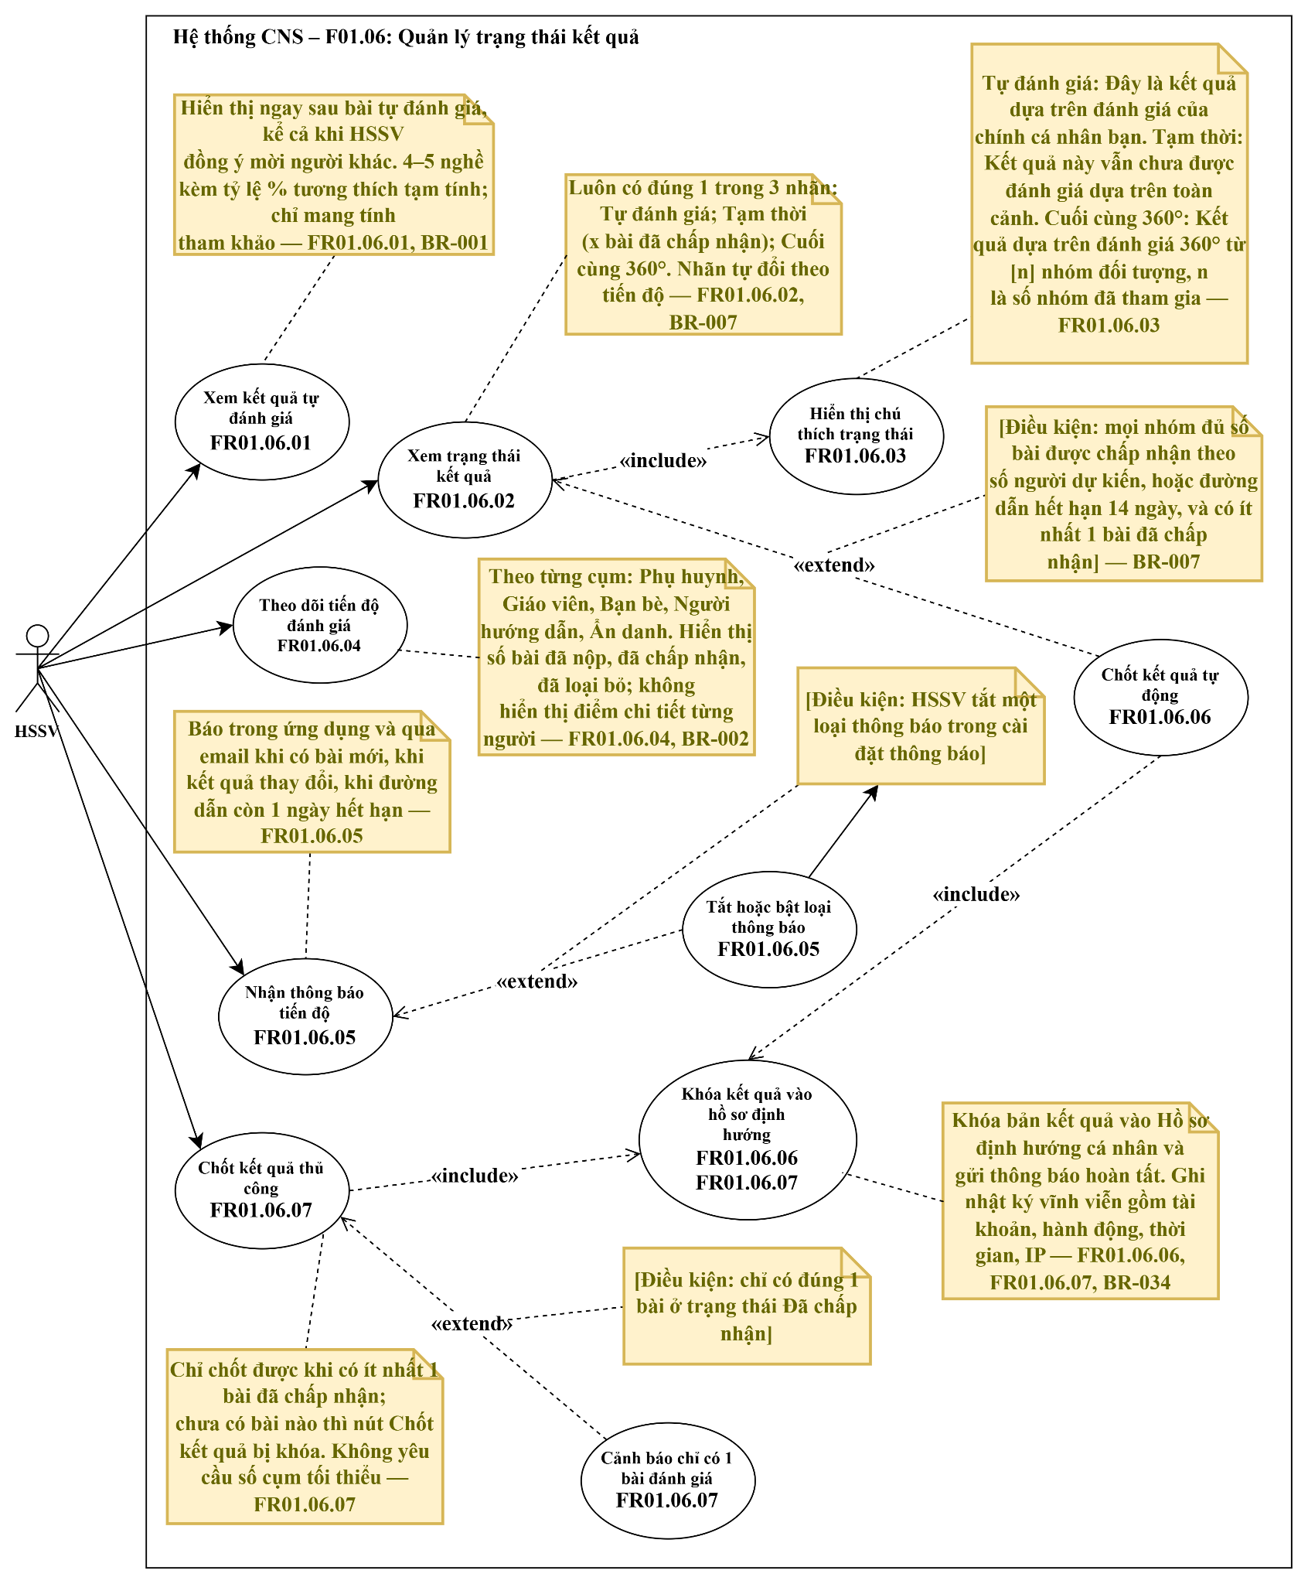
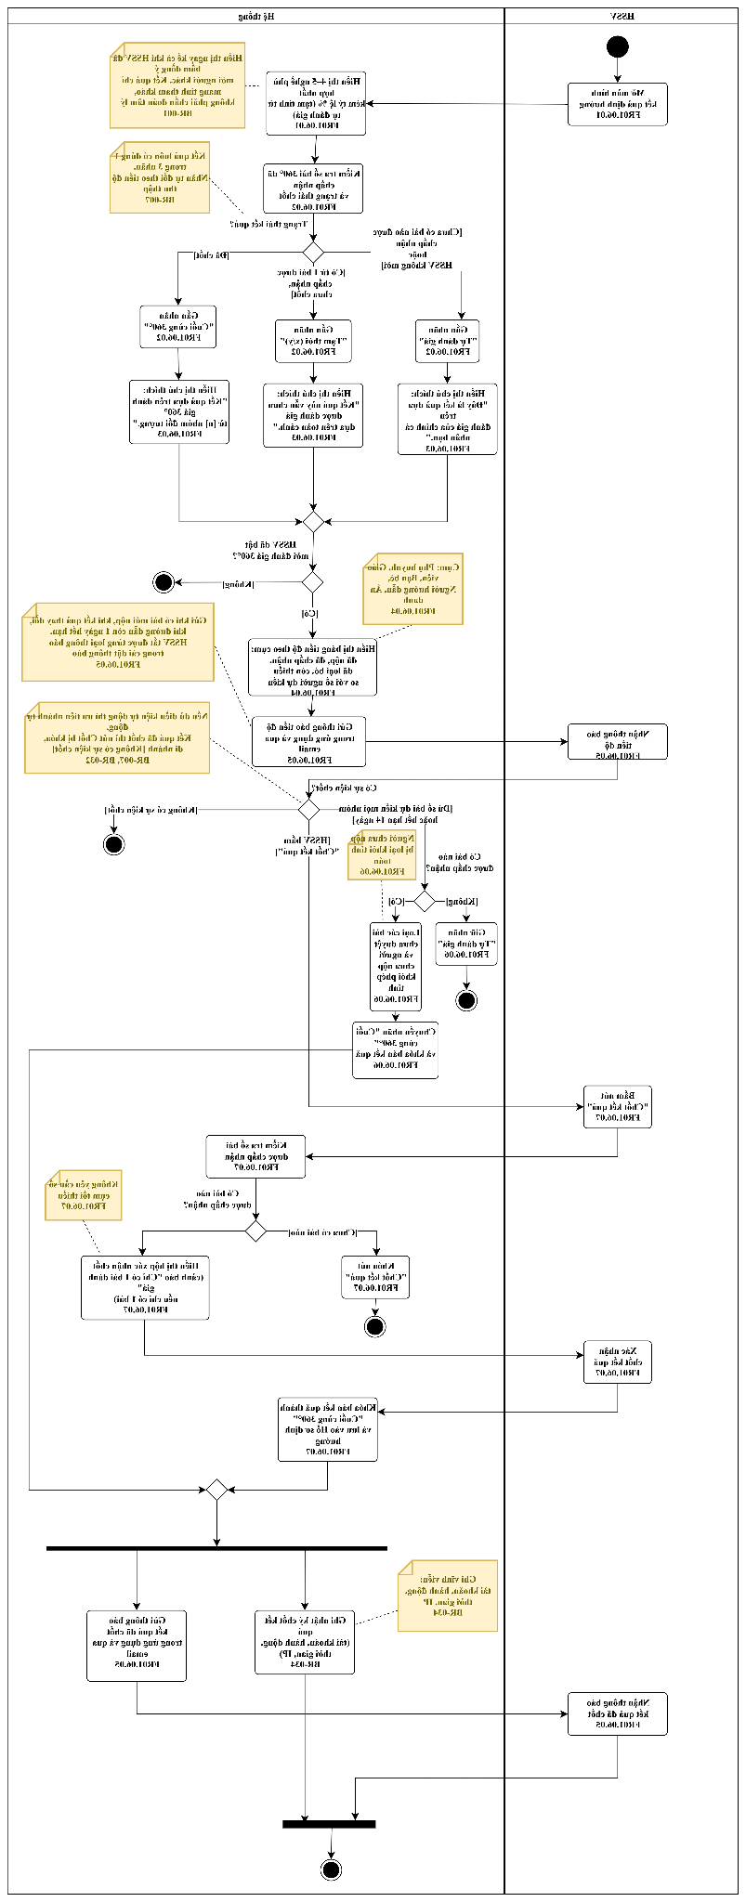
Bảng bước hoạt động (tổng quan):
Bước | Mô tả hoạt động | Tác nhân
1 | HSSV mở màn hình kết quả định hướng; hệ thống hiển thị tối đa 5 nghề phù hợp kèm % (tính từ tự đánh giá) | HSSV / Hệ thống
2 | Hệ thống kiểm tra số bài 360° đã chấp nhận và trạng thái chốt, gắn 1 trong 3 nhãn: Tự đánh giá / Tạm thời (x/y bài) / Cuối cùng 360°, kèm chú thích | Hệ thống
3 | Nếu HSSV đã bật mời 360°: hệ thống hiển thị bảng tiến độ theo cụm và gửi thông báo tiến độ (trong ứng dụng + email) | Hệ thống
4 | Hệ thống kiểm tra điều kiện tự động chốt (đủ số bài dự kiến mọi nhóm, hoặc hết hạn 14 ngày, và có ≥1 bài đã chấp nhận); đủ điều kiện thì tự động chốt; nếu chỉ có đúng 1 bài đã chấp nhận thì bật cờ "Dữ liệu mỏng" và in dòng lưu ý lên báo cáo, PDF (R12, R17) | Hệ thống
5 | Chưa tự động chốt: HSSV có thể bấm "Chốt kết quả" thủ công khi có ≥1 bài đã chấp nhận (khóa nút nếu chưa có bài); chỉ đúng 1 bài thì hệ thống bật cờ "Dữ liệu mỏng" và cảnh báo xác nhận trước khi chốt | HSSV / Hệ thống
6 | Hệ thống loại bài chưa duyệt/chưa nộp khỏi phép tính, chuyển nhãn "Cuối cùng 360°", khóa bản kết quả vào Hồ sơ định hướng | Hệ thống
7 | Hệ thống ghi nhật ký vĩnh viễn (tài khoản, hành động, thời gian, IP) và gửi thông báo kết quả đã chốt tới HSSV | Hệ thống

Bảng nội dung màn hình UI_01-S16 · Trạng thái và tiến độ kết quả 360° (tu-danh-gia)
Tệp: UI_01-S16_Trang-thai-ket-qua_D_tu-danh-gia
STT | Thành phần giao diện | Loại điều khiển | Mô tả / Nội dung hiển thị | Hành vi & ràng buộc | FR liên quan
1 | Nhãn trạng thái "Tự đánh giá" | Nhãn (chip) + chú thích | Chip "Tự đánh giá" kèm câu: "Đây là kết quả dựa trên đánh giá của chính cá nhân bạn." | Hiện khi chưa có bài 360° nào được chấp nhận hoặc HSSV chưa bật mời; đúng 1 trong 3 nhãn, tự đổi theo tiến độ (FR01.06.02, FR01.06.03). | FR01.06.02, FR01.06.03
2 | Bảng tối đa 5 nghề phù hợp kèm % | Bảng (chỉ đọc) | Tên nghề và mức phù hợp %, dữ liệu minh họa. | Hiển thị ngay sau bài tự đánh giá, kể cả khi HSSV đồng ý mời người khác (FR01.06.01). | FR01.06.01
3 | Thông báo miễn trừ trách nhiệm | Thông báo (alert cảnh báo) | "Kết quả chỉ mang tính tham khảo, không phải chẩn đoán tâm lý." | Bắt buộc ở mọi báo cáo kết quả và màn hình chi tiết (BR-001). | BR-001
4 | Thẻ mời đánh giá 360° | Thẻ (card) + nút | "Bật để kết quả của bạn chính xác hơn với góc nhìn 360°." kèm nút "Bật mời đánh giá 360°". | Nút mời luôn hiển thị trên màn hình kết quả; HSSV đổi ý bất kỳ lúc nào (FR01.04.04). | FR01.04.04

Bảng nội dung màn hình UI_01-S16 · Trạng thái và tiến độ kết quả 360° (tam-thoi)
Tệp: UI_01-S16_Trang-thai-ket-qua_D_tam-thoi
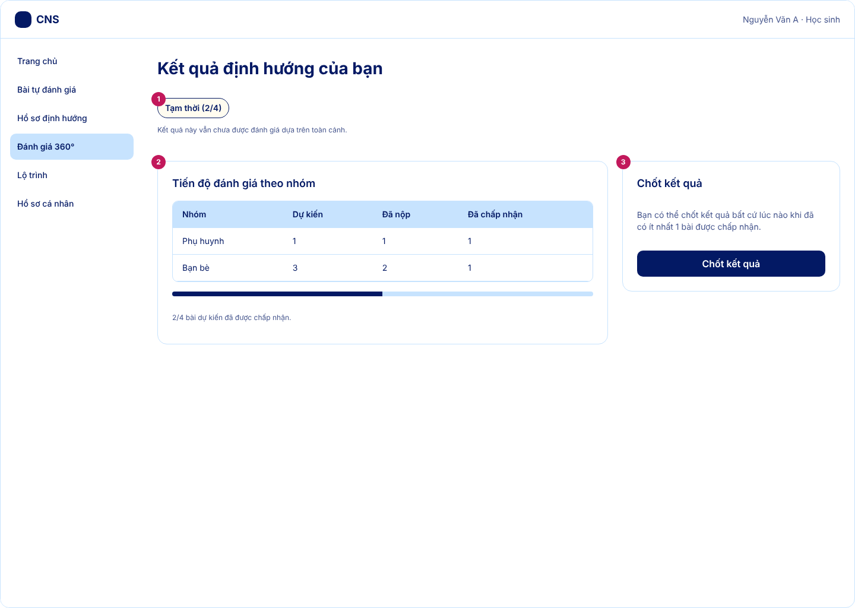
STT | Thành phần giao diện | Loại điều khiển | Mô tả / Nội dung hiển thị | Hành vi & ràng buộc | FR liên quan
1 | Nhãn trạng thái "Tạm thời (x/y)" | Nhãn (chip) + chú thích | Chip "Tạm thời (2/4)" kèm câu: "Kết quả này vẫn chưa được đánh giá dựa trên toàn cảnh." | Hiện khi có từ 1 bài được chấp nhận nhưng chưa chốt; x/y = số bài đã chấp nhận / tổng số người dự kiến (FR01.06.02, FR01.06.03). | FR01.06.02, FR01.06.03
2 | Bảng tiến độ theo nhóm | Bảng (chỉ đọc) | Cột: Nhóm, Dự kiến, Đã nộp, Đã chấp nhận. | Số bài đã nộp, đã chấp nhận, còn thiếu so với số người dự kiến từng nhóm (FR01.06.04). | FR01.06.04
3 | Thanh tiến độ tổng | Thanh tiến độ + chữ | "2/4 bài dự kiến đã được chấp nhận." | Cập nhật theo số bài đã chấp nhận trên tổng số dự kiến mọi nhóm. | FR01.06.04
4 | Thông báo tiến độ (app + email) | Cơ chế gửi thông báo (không hiện trên màn) | Báo trong ứng dụng và qua email khi có bài mới, khi kết quả thay đổi, khi đường dẫn sắp hết hạn. | Không dùng cập nhật thời gian thực (FR01.06.05). | FR01.06.05
5 | Nút Chốt kết quả | Nút (chính) | Nhãn "Chốt kết quả". | Bật khi đã có ít nhất 1 bài được chấp nhận; bấm thì hệ thống xác nhận và khóa bản kết quả vào hồ sơ định hướng (FR01.06.07). | FR01.06.07

Bảng nội dung màn hình UI_01-S16 · Trạng thái và tiến độ kết quả 360° (cuoi-cung-360)
Tệp: UI_01-S16_Trang-thai-ket-qua_D_cuoi-cung-360
STT | Thành phần giao diện | Loại điều khiển | Mô tả / Nội dung hiển thị | Hành vi & ràng buộc | FR liên quan
1 | Nhãn trạng thái "Cuối cùng 360°" | Nhãn (chip) + chú thích | Chip "Cuối cùng 360°" kèm câu: "Kết quả dựa trên đánh giá 360° từ [n] nhóm đối tượng." | Hiện khi đã chốt (tự động hoặc thủ công); [n] = số nhóm đã tham gia đánh giá (FR01.06.02, FR01.06.03). | FR01.06.02, FR01.06.03
2 | Bảng tối đa 5 nghề phù hợp (đã chốt) | Bảng (chỉ đọc) | Tên nghề và mức phù hợp %, tính theo điểm trọng số 360° (F01.05). | Dùng điểm năng lực tổng hợp 360° đã tính (FR01.05.05–07) để xếp nghề phù hợp; người chưa nộp bị loại khỏi tính toán khi chốt tự động (FR01.06.06). | FR01.06.06
3 | Thẻ "Bản kết quả đã khóa" | Thẻ (card) + nút | "Đã lưu vào Hồ sơ định hướng cá nhân." kèm nút "Xem hồ sơ định hướng". | Kết quả được khóa vào Hồ sơ định hướng cá nhân, không đổi theo bài nộp mới sau thời điểm chốt (FR01.06.06, FR01.06.07). | FR01.06.06, FR01.06.07
4 | Thông báo miễn trừ trách nhiệm | Thông báo (alert cảnh báo) | "Kết quả chỉ mang tính tham khảo định hướng, không phải chẩn đoán tâm lý hay cam kết trúng tuyển." | Bắt buộc ở mọi báo cáo kết quả và màn hình chi tiết (BR-001). | BR-001

4.2.2. M02 – Lớp học và nhà trường trong đánh giá 360°
Số hóa quy trình đánh giá học đường; hỗ trợ nhà trường tạo lớp, nhập danh sách học sinh từ Excel, giáo viên chấm điểm hàng loạt học sinh qua Bảng lưới rút gọn và xuất báo cáo xu hướng của lớp, của trường (chỉ hiển thị khi nhóm có từ 5 học sinh trở lên).
- Đối tượng sử dụng: Giáo viên, Nhà trường, Học sinh, Quản trị hệ thống
- Dịch vụ bên ngoài: API nhập hoặc xuất dữ liệu tệp Excel; API Hệ thống quản lý nhà trường; Cổng gửi Email hoặc SMS thông báo lớp học.
Tóm tắt chức năng của module:
Mã | Tên chức năng | Tác nhân | Số FR | Số US | Ưu tiên
F02.01 | Quản lý lớp học | Học sinh, Giáo viên, Quản trị trường, Quản trị hệ thống | 7 | 7 | Quan trọng
F02.02 | Chấm điểm học sinh theo bảng lưới | Giáo viên | 9 | 9 | Quan trọng
F02.03 | Theo dõi kết quả lớp | Giáo viên, Quản trị trường | 2 | 2 | Cao

Bảng đặc tả module:
Mã module | M02
Tên module | Lớp học và nhà trường trong đánh giá 360°
Tác nhân | Học sinh, Giáo viên, Quản trị trường, Quản trị hệ thống
Mô tả | Số hóa quy trình đánh giá học đường; hỗ trợ nhà trường tạo lớp, nhập danh sách học sinh từ Excel, giáo viên chấm điểm hàng loạt học sinh qua Bảng lưới rút gọn và xuất báo cáo xu hướng của lớp, của trường (chỉ hiển thị khi nhóm có từ 5 học sinh trở lên).
Nhóm chức năng | F02.01 – Quản lý lớp học (7 FR)  F02.02 – Chấm điểm học sinh theo bảng lưới (9 FR)  F02.03 – Theo dõi kết quả lớp (2 FR)
Dịch vụ bên ngoài | API nhập hoặc xuất dữ liệu tệp Excel; API Hệ thống quản lý nhà trường; Cổng gửi Email hoặc SMS thông báo lớp học.
Thực thể liên quan (ENT) | ENT-01 – Phân hệ Quản lý Người dùng, Phân quyền & Nền tảng  ENT-02 – Phân hệ Khảo sát & Đánh giá 360° (M01)  ENT-03 – Phân hệ Lớp học & Nhà trường
Luồng dữ liệu liên quan (DF) | DF-08, DF-09, DF-10, DF-28, DF-29, DF-38
Quy tắc nghiệp vụ (BR) | BR-M02-001 – Tạo trường, lớp và mã lớp  BR-M02-002 – Học sinh thuộc nhiều lớp và điều kiện lớp  BR-M02-003 – Đồng ý ngầm định khi tham gia lớp  BR-M02-004 – Dữ liệu khi học sinh rời lớp  BR-M02-005 – Chấm điểm theo bảng lưới  BR-M02-006 – Điều kiện toàn vẹn của bảng lưới điểm  BR-M02-007 – Quyền xem dữ liệu học sinh của giáo viên  BR-M02-008 – Điểm của giáo viên là nguồn đánh giá 360°  BR-M02-009 – Ngưỡng bảo mật báo cáo tập thể lớp và trường  BR-M02-010 – Phạm vi xem của Quản trị trường  BR-M02-011 – Lưu trữ theo năm học  BR-M03-008 – Xác thực quyền giám hộ (dưới 16 tuổi)  BR-M01-013 – Xử lý tiêu chí 'Không đủ cơ sở'
Tổng số yêu cầu | 3 nhóm chức năng; 18 yêu cầu chức năng FR; 18 user story (BRD 8.3)
Độ ưu tiên | Quan trọng

Biểu đồ Use Case của module:
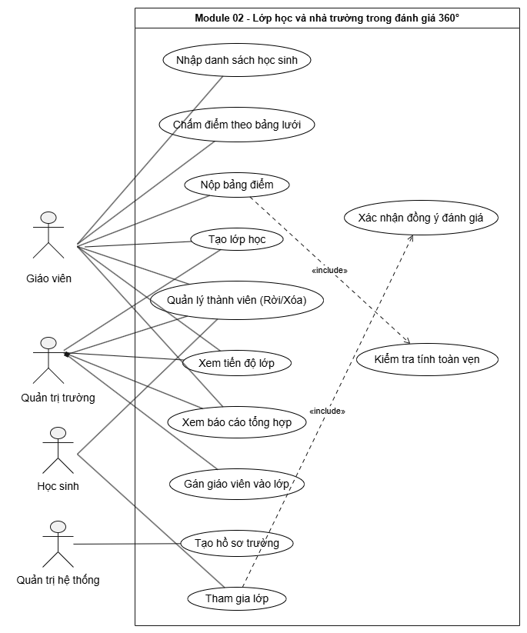
[Hình vẽ Use Case của M02]

4.2.2.1. F02.01 – Quản lý lớp học
Bảng đặc tả yêu cầu:
Mã chức năng | F02.01
Tên chức năng | Quản lý lớp học
Tác nhân (EXT) | Học sinh (EXT-01); Giáo viên (EXT-05); Quản trị trường (EXT-07); Quản trị hệ thống (EXT-08)
Mô tả | Tạo trường, tạo lớp, gán giáo viên, nhập danh sách học sinh, tham gia lớp bằng mã (học sinh xác nhận đồng ý, được thuộc nhiều lớp), xem trạng thái lớp.
Tiền điều kiện | Quản trị hệ thống đã tạo hồ sơ trường; giáo viên đã được gán vào lớp trước các bước nhập danh sách/chấm điểm.
Đầu vào | Thông tin trường; tên lớp, khối, năm học; danh sách giáo viên; tệp Excel danh sách học sinh theo mẫu; mã lớp hoặc mã QR; xác nhận tham gia lớp của học sinh.
Luồng xử lý chính | Quản trị hệ thống tạo hồ sơ trường và cấp tài khoản quản trị trường; giáo viên/quản trị trường tạo lớp, sinh mã lớp và mã QR; gán giáo viên; nhập danh sách học sinh từ tệp Excel; học sinh tham gia lớp bằng mã; giáo viên xem trạng thái lớp.  Các yêu cầu con:  1. FR02.01.01 – Tạo hồ sơ trường  2. FR02.01.02 – Tạo lớp học  3. FR02.01.03 – Gán giáo viên vào lớp  4. FR02.01.04 – Nhập danh sách học sinh  5. FR02.01.05 – Tham gia lớp bằng mã  6. FR02.01.06 – Xem trạng thái lớp  7. FR02.01.07 – Rời lớp hoặc xóa học sinh khỏi lớp
Luồng thay thế / ngoại lệ | Học sinh dưới 16 tuổi chưa có xác nhận của phụ huynh vẫn vào được lớp nhưng GV chưa thể nộp điểm cho em đó (BR-003). Tệp Excel lỗi hoặc trùng dữ liệu thì báo đỏ vị trí lỗi (BR-012)
Đầu ra | Hồ sơ trường, lớp, mã lớp và QR, danh sách học sinh, trạng thái từng học sinh.
Hậu điều kiện | Lớp và danh sách học sinh hợp lệ được lưu; học sinh tham gia lớp được ghi nhận là đồng ý đánh giá học đường (BR-009).
Thực thể liên quan (ENT) | ENT-03.1 (School), ENT-03.2 (Class), ENT-03.3 (Class_Member), ENT-01.1 (User), ENT-01.2 (User_Profile)
Luồng dữ liệu liên quan (DF) | DF-08, DF-09, DF-10, DF-28, DF-29, DF-38
Quy tắc nghiệp vụ (BR) | BR-003 – Tuân thủ sự đồng ý của người giám hộ đối với học sinh dưới 16 tuổi  BR-009 – Cơ chế tham gia lớp học và đồng ý đánh giá học đường  BR-012 – Nhập danh sách học sinh từ tệp Excel chuẩn hóa
User story (BRD 8.3) | US-02-01-01 … US-02-01-07 (7)
Độ ưu tiên | Quan trọng

Đặc tả yêu cầu chức năng chi tiết:
Mã FR | Tên yêu cầu | Mô tả yêu cầu | Tác nhân | Ưu tiên
FR02.01.01 | Tạo hồ sơ trường | Quản trị hệ thống tạo trường và cấp tài khoản quản trị trường; quản trị trường thêm giáo viên. | Học sinh, Giáo viên, Quản trị trường | Quan trọng
FR02.01.02 | Tạo lớp học | Giáo viên hoặc quản trị trường tạo lớp (tên, khối, năm học) và hệ thống sinh mã lớp, mã QR. | Học sinh, Giáo viên, Quản trị trường | Quan trọng
FR02.01.03 | Gán giáo viên vào lớp | Gán giáo viên chủ nhiệm, giáo viên bộ môn; một giáo viên thuộc nhiều lớp. | Học sinh, Giáo viên, Quản trị trường | Quan trọng
FR02.01.04 | Nhập danh sách học sinh | Giáo viên tải danh sách học sinh từ tệp Excel theo mẫu; hệ thống kiểm tra lỗi và trùng. | Học sinh, Giáo viên, Quản trị trường | Cao
FR02.01.05 | Tham gia lớp bằng mã | Học sinh nhập mã lớp hoặc quét mã QR; hệ thống báo trước rằng giáo viên của lớp sẽ đánh giá hướng nghiệp và việc tham gia lớp được coi là đồng ý. | Học sinh, Giáo viên, Quản trị trường | Quan trọng
FR02.01.06 | Xem trạng thái lớp | Giáo viên xem từng học sinh đã tham gia, đã làm bài, đã được chấm hay chưa. | Học sinh, Giáo viên, Quản trị trường | Cao
FR02.01.07 | Rời lớp hoặc xóa học sinh khỏi lớp | Học sinh rời lớp hoặc Giáo viên/Quản trị trường xóa học sinh khỏi lớp để danh sách lớp luôn đúng với thực tế. | Giáo viên, Quản trị trường, Học sinh | Trung bình

Biểu đồ Use Case:
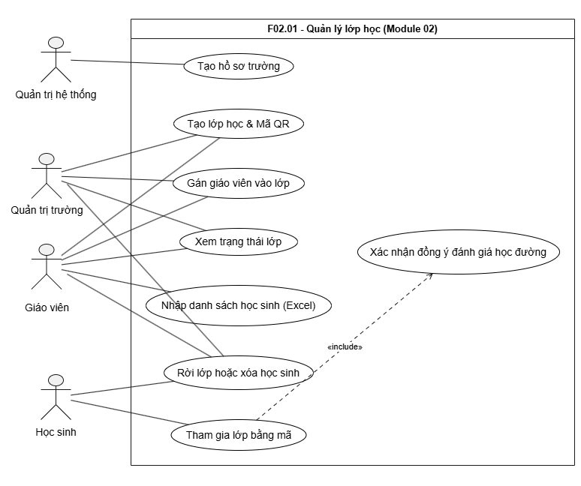[Hình vẽ Use Case của F02.01]

Biểu đồ hoạt động:
[Hình vẽ biểu đồ hoạt động của F02.01]

Bảng mô tả các bước của biểu đồ hoạt động:
Bước | Mô tả hoạt động | Tác nhân
1 | Bắt đầu quy trình và thực hiện thao tác tạo mới một lớp học trên hệ thống | Giáo viên/Quản trị trường
2 | Tự động sinh mã lớp học và mã QR tương ứng ngay sau khi lớp được tạo | Hệ thống
3 | Lựa chọn phương thức thêm học sinh vào lớp (chọn tải file Excel danh sách hoặc chia sẻ mã/QR cho học sinh) | Giáo viên/Quản trị trường
4 | Thực hiện tải tệp danh sách học sinh định dạng Excel lên hệ thống | Giáo viên/Quản trị trường
5 | Thực hiện chia sẻ mã lớp hoặc mã QR cho học sinh để tham gia | Giáo viên/Quản trị trường
6 | Tiếp nhận tệp Excel và tiến hành kiểm tra cấu trúc, tính hợp lệ của dữ liệu học sinh | Hệ thống
7 | Nhận được mã lớp/QR do giáo viên cung cấp và tiến hành nhập mã hoặc quét mã trên hệ thống | Học sinh
8 | Hiển thị thông báo lỗi bằng màu đỏ nếu dữ liệu trong tệp Excel không hợp lệ hoặc thiếu thông tin bắt buộc. | Hệ thống
9 | Hiển thị popup yêu cầu học sinh xác nhận "Đồng ý đánh giá" khi tham gia lớp | Hệ thống
10 | Đọc thông tin trên popup và bấm nút "Đồng ý" để xác nhận tham gia | Học sinh
11 | Tiến hành đồng thời việc khởi tạo tài khoản cho học sinh mới (nếu có) và thêm vào danh sách lớp | Hệ thống
12 | Ghi nhận dữ liệu hợp lệ và chính thức thêm toàn bộ danh sách học sinh vào lớp học | Hệ thống
13 | Truy cập giao diện để xem trạng thái tổng quan của nhóm lớp sau khi hoàn tất | Giáo viên/Quản trị trường

Giao diện: Tạo hồ sơ trường học mới
[Hình vẽ giao diện] · Màn hình thuộc UI_02, UI_10

Bảng mô tả giao diện:
STT | Thành phần giao diện | Loại điều khiển | Mô tả / Nội dung hiển thị | Hành vi & ràng buộc | FR liên quan
1 | Tiêu đề trang | Hiển thị (Text) | Tiêu đề chính của màn hình: "Tạo hồ sơ trường học mới" | Định danh khu vực chức năng hiện tại của Quản trị hệ thống | FR02.01.01
2 | Tên trường học | Nhập liệu (Input text) | Trường điền tên định danh của cơ sở giáo dục (Mẫu: THPT Chuyên Hà Nội - Amsterdam) | Trường bắt buộc nhập (có dấu *), không được để trống khi gửi form | FR02.01.01
3 | Email (Tên đăng nhập) | Nhập liệu (Input email) | Trường điền email quản trị trường (Mẫu: admin@hn-ams.edu.vn), kèm ghi chú hướng dẫn nhận mật khẩu khởi tạo | Định dạng chuẩn email, không được trùng lặp trong hệ thống; hệ thống tự gửi thông tin kích hoạt | FR02.01.01
4 | Nút Tạo trường & Cấp tài khoản | Hành vi (Button) | Nút bấm chính có nền xanh navy đậm. | Nhấn để xác nhận lưu thông tin trường học, khởi tạo tài khoản quản trị và kích hoạt quy trình | FR02.01.01

Giao diện: Tạo lớp học
Bảng mô tả giao diện:
STT | Thành phần giao diện | Loại điều khiển | Mô tả / Nội dung hiển thị | Hành vi & ràng buộc | FR liên quan
1 | Tiêu đề trang | Hiển thị | Tiêu đề chính của màn hình: "Tạo lớp học & Gán giáo viên " | Định danh khu vực chức năng quản lý và phân công lớp học | FR02.01.02, FR02.01.03
2 | Khung thông tin lớp học | Hiển thị | Khung nền trắng bo góc chứa toàn bộ các trường cấu trúc thông tin lớp học | Gom nhóm các trường dữ liệu liên quan đến việc khởi tạo lớp học | FR02.01.02
3 | Tên lớp học | Nhập liệu | Trường điền tên định danh của lớp (Ví dụ: Lớp 10A1). | Trường bắt buộc nhập (có dấu *), dùng để định danh lớp học trong hệ thống | FR02.01.02
4 | Giáo viên phụ trách / Chủ nhiệm | Lựa chọn | Trường chọn giáo viên quản lý trực tiếp (Ví dụ: Nguyễn Văn Giáo Viên (GV. Toán)) | Trường lựa chọn bắt buộc (có dấu *), phân công giáo viên phụ trách chuyên môn hoặc chủ nhiệm | FR02.01.03
5 | Nút Tạo lớp & Sinh mã QR | Hành vi | Nút bấm chính có nền xanh navy đậm | Nhấn để lưu thông tin lớp học vào hệ thống và tự động sinh mã lớp / mã QR tham gia | FR02.01.02, FR02.01.03

Giao diện: Nhập danh sách 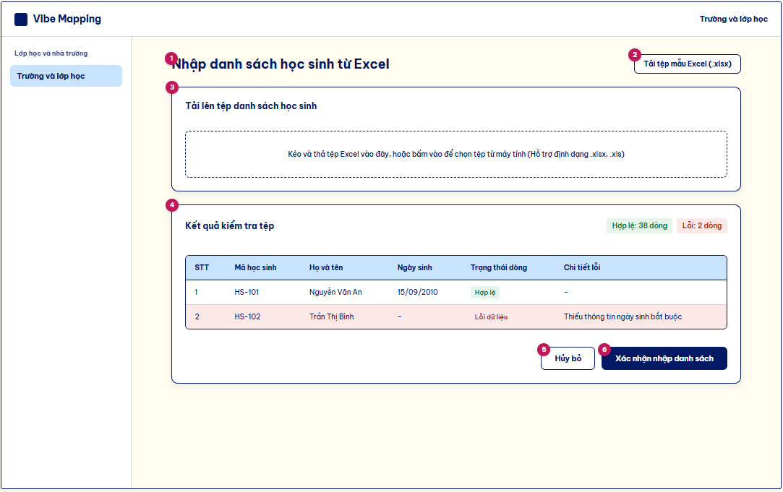
Bảng mô tả giao diện:
STT | Thành phần giao diện | Loại điều khiển | Mô tả / Nội dung hiển thị | Hành vi & ràng buộc | FR liên quan
1 | Tiêu đề trang | Hiển thị | Tiêu đề chính của màn hình: "Nhập danh sách học sinh từ Excel " | Định danh khu vực chức năng nhập liệu danh sách học sinh hàng loạt | FR02.01.04
2 | Nút Tải tệp mẫu Excel (.xlsx) | Hành vi | Nút bấm phụ góc trên bên phải để tải xuống tệp mẫu định dạng chuẩn | Cung cấp file Excel mẫu để người dùng điền đúng cấu trúc dữ liệu học sinh | FR02.01.04
3 | Khu vực tải lên tệp | Tương tác | Khung chứa nội dung "Kéo và thả tệp Excel vào đây, hoặc bấm vào để chọn tệp từ máy tính" | Cho phép người dùng thao tác kéo thả hoặc chọn file .xlsx, .xls từ thiết bị lên hệ thống | FR02.01.024
4 | Bảng kết quả kiểm tra tệp | Hiển thị | Khung hiển thị tổng quan số liệu (Hợp lệ: 38 dòng, Lỗi: 2 dòng) và bảng chi tiết lỗi từng dòng (STT, Mã học sinh, Họ và tên, Ngày sinh, Trạng thái dòng, Chi tiết lỗi) | Kiểm tra tính hợp lệ của dữ liệu trước khi nhập, tô màu cảnh báo dòng lỗi (ví dụ dòng thiếu ngày sinh). | FR02.01.04
5 | Nút hủy bỏ | Hành vi | Nút bấm phụ có viền xanh | Nhấn để hủy bỏ thao tác nhập tệp và quay lại màn hình quản lý trước đó | FR02.01.04
6 | Nút Xác nhận nhập danh sách | Hành vi | Nút bấm chính có nền xanh navy đậm | Nhấn để hoàn tất và lưu các dòng dữ liệu hợp lệ vào hệ thống lớp học | FR02.01.04

Giao diện: Quản lý thành viên

Bảng mô tả giao diện:
STT | Thành phần giao diện | Loại điều khiển | Mô tả / Nội dung hiển thị | Hành vi & ràng buộc | FR liên quan
1 | Tiêu đề trang | Hiển thị | Tiêu đề chính của màn hình: "Quản lý thành viên lớp 10A1" (kèm thông tin tổng số học sinh ở góc phải: "Tổng số: 40 học sinh") | Định danh khu vực chức năng quản lý danh sách và trạng thái thành viên trong lớp | FR02.01.06
2 | Khung danh sách học sinh | Hiển thị | Khung nền trắng bo góc chứa tiêu đề "Danh sách học sinh trong lớp" và bảng dữ liệu chi tiết gồm các cột: STT, Mã học sinh, Họ và tên, Trạng thái tham gia, Trạng thái bài làm, Thao tác | Gom nhóm thông tin hiển thị danh sách thành viên và tiến độ tham gia hệ thống/làm bài | FR02.01.06
3 | Nút Xóa khỏi lớp | Hành vi | Nút thao tác viền đỏ nằm ở cột thao tác của từng dòng học sinh | Nhấn để thực hiện hành động xóa học sinh khỏi danh sách lớp học | FR02.01.07

Giao diện: Xác nhận

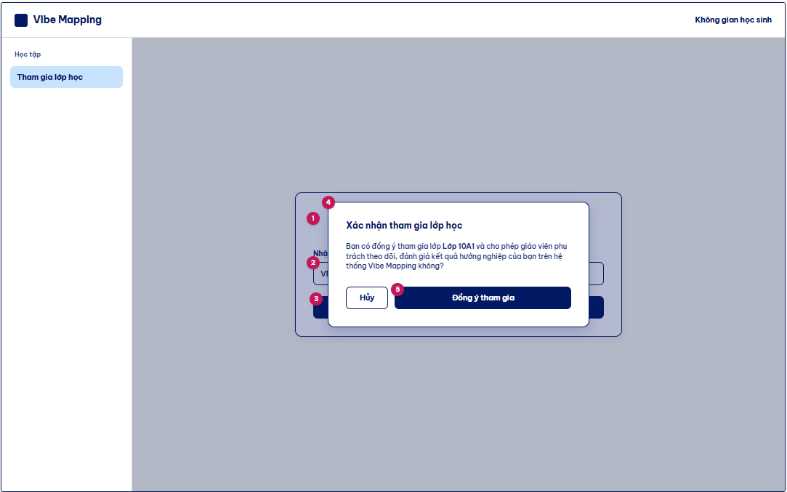

Bảng mô tả giao diện:
STT | Thành phần giao diện | Loại điều khiển | Mô tả / Nội dung hiển thị | Hành vi & ràng buộc | FR liên quan
1 | Tiêu đề khối chức năng | Hiển thị | Tiêu đề chính của form nhập mã lớp học mới. | Định danh khu vực chức năng học sinh thực hiện kết nối vào lớp | FR02.01.05
2 | Trường nhập mã lớp học | Nhập liệu | Ô điền mã định danh hoặc đường dẫn lớp do giáo viên cung cấp (Ví dụ: VM-10A1-9823). | Trường bắt buộc nhập đúng định dạng mã lớp để hệ thống nhận diện | FR02.01.05
3 | Nút Tham gia lớp | Hành vi | Nút bấm chính nằm ở cuối khung form nhập mã. | Nhấn để kích hoạt hệ thống kiểm tra mã lớp và hiển thị hộp thoại xác nhận | FR02.01.05
4 | Popup Xác nhận tham gia lớp học | Hiển thị / Hộp thoại | Hộp thoại thông báo phủ mờ màn hình, hiển thị nội dung yêu cầu học sinh xác nhận đồng ý tham gia lớp Lớp 10A1 và cho phép giáo viên theo dõi, đánh giá kết quả hướng nghiệp | Yêu cầu học sinh xác thực sự đồng thuận trước khi chính thức liên kết tài khoản vào lớp | FR02.01.05
5 | Nút Đồng ý tham gia | Hành vi | Nút bấm chính màu xanh navy đậm nằm trong Popup | Nhấn để hoàn tất xác nhận, lưu thông tin học sinh vào danh sách lớp học | FR02.01.05

4.2.2.2. F02.02 – Chấm điểm học sinh theo bảng lưới
Bảng đặc tả yêu cầu:
Mã chức năng | F02.02
Tên chức năng | Chấm điểm học sinh theo bảng lưới
Tác nhân (EXT) | Giáo viên (EXT-05)
Mô tả | Giáo viên chấm học sinh theo bảng lưới (bộ câu hỏi rút gọn), điền hàng loạt, lọc theo nhóm tố chất, lưu nháp và nộp bảng điểm.
Tiền điều kiện | Giáo viên đã được gán vào lớp; học sinh đã tham gia lớp.
Đầu vào | Bộ câu hỏi rút gọn; mức thấu hiểu; điểm 1–5 hoặc “không đủ cơ sở” theo học sinh × tiêu chí.
Luồng xử lý chính | Chọn bộ câu hỏi; khai báo mức thấu hiểu; nhập điểm theo bảng lưới; điền xuống/dán từ Excel; lọc theo mã Holland/nhóm G; gán điểm cho nhóm; sửa lẻ; lưu nháp; nộp bảng điểm.  Các yêu cầu con:  1. FR02.02.01 – Chọn bộ câu hỏi rút gọn  2. FR02.02.02 – Khai báo mức thấu hiểu  3. FR02.02.03 – Nhập điểm theo bảng lưới  4. FR02.02.04 – Điền điểm hàng loạt  5. FR02.02.05 – Lọc học sinh theo nhóm tố chất  6. FR02.02.06 – Gán điểm cho nhóm đã chọn  7. FR02.02.07 – Sửa điểm từng học sinh  8. FR02.02.08 – Lưu nháp bảng điểm  9. FR02.02.09 – Nộp bảng điểm
Luồng thay thế / ngoại lệ | Nếu bảng lưới chưa điền đủ 100% các ô thì hệ thống cảnh báo và không cho nộp. Nếu học sinh chưa cấp quyền, giáo viên không xem được hồ sơ cá nhân nhưng vẫn chấm điểm bình thường
Đầu ra | Bảng điểm giáo viên được ghi nhận là một nguồn đánh giá của học sinh.
Hậu điều kiện | Bảng điểm đã nộp được ghi nhận chính thức vào hồ sơ 360° của học sinh
Thực thể liên quan (ENT) | ENT-03.4 (Class_Assessment_Grid), ENT-03.5 (Class_Assessment_Grid_Student), ENT-03.6 (Class_Assessment_Grid_Detail), ENT-02.2 (Criteria), ENT-02.3 (Question), ENT-02.8 (Assessment_Result)
Luồng dữ liệu liên quan (DF) | DF-08, DF-09, DF-28
Quy tắc nghiệp vụ (BR) | BR-010 – Chấm điểm hàng loạt qua bảng lưới của giáo viên
User story (BRD 8.3) | US-02-02-01 … US-02-02-09 (9)
Độ ưu tiên | Quan trọng

Đặc tả yêu cầu chức năng chi tiết:
Mã FR | Tên yêu cầu | Mô tả yêu cầu | Tác nhân | Ưu tiên
FR02.02.01 | Chọn bộ câu hỏi rút gọn | Giáo viên chọn bộ câu hỏi rút gọn (khoảng 5 phút) gồm các tiêu chí cốt lõi. | Giáo viên | Quan trọng
FR02.02.02 | Khai báo mức thấu hiểu | Giáo viên trả lời 3 câu ban đầu một lần cho cả lớp và sửa riêng cho từng em nếu cần. | Giáo viên | Quan trọng
FR02.02.03 | Nhập điểm theo bảng lưới | Giáo viên nhập điểm 1–5 hoặc “không đủ cơ sở” trên bảng học sinh × tiêu chí kiểu bảng tính. | Giáo viên | Quan trọng
FR02.02.04 | Điền điểm hàng loạt | Giáo viên điền xuống, điền cả cột hoặc dán dữ liệu từ Excel. | Giáo viên | Cao
FR02.02.05 | Lọc học sinh theo nhóm tố chất | Giáo viên lọc học sinh có cùng mã Holland hoặc nhóm G nổi trội từ bài tự đánh giá (chỉ với học sinh đã làm bài). | Giáo viên | Cao
FR02.02.06 | Gán điểm cho nhóm đã chọn | Giáo viên chọn nhiều học sinh rồi gán cùng một bộ điểm. | Giáo viên | Cao
FR02.02.07 | Sửa điểm từng học sinh | Giáo viên sửa lẻ điểm của từng em sau khi gán chung. | Giáo viên | Quan trọng
FR02.02.08 | Lưu nháp bảng điểm | Hệ thống lưu nháp và hiển thị tiến độ số học sinh đã chấm. | Giáo viên | Cao
FR02.02.09 | Nộp bảng điểm | Hệ thống kiểm tra ô thiếu rồi ghi nhận điểm của giáo viên là một nguồn đã chấp nhận của từng học sinh. | Giáo viên | Quan trọng

Biểu đồ Use Case:
[Hình vẽ Use Case của F02.02]

Biểu đồ hoạt động:
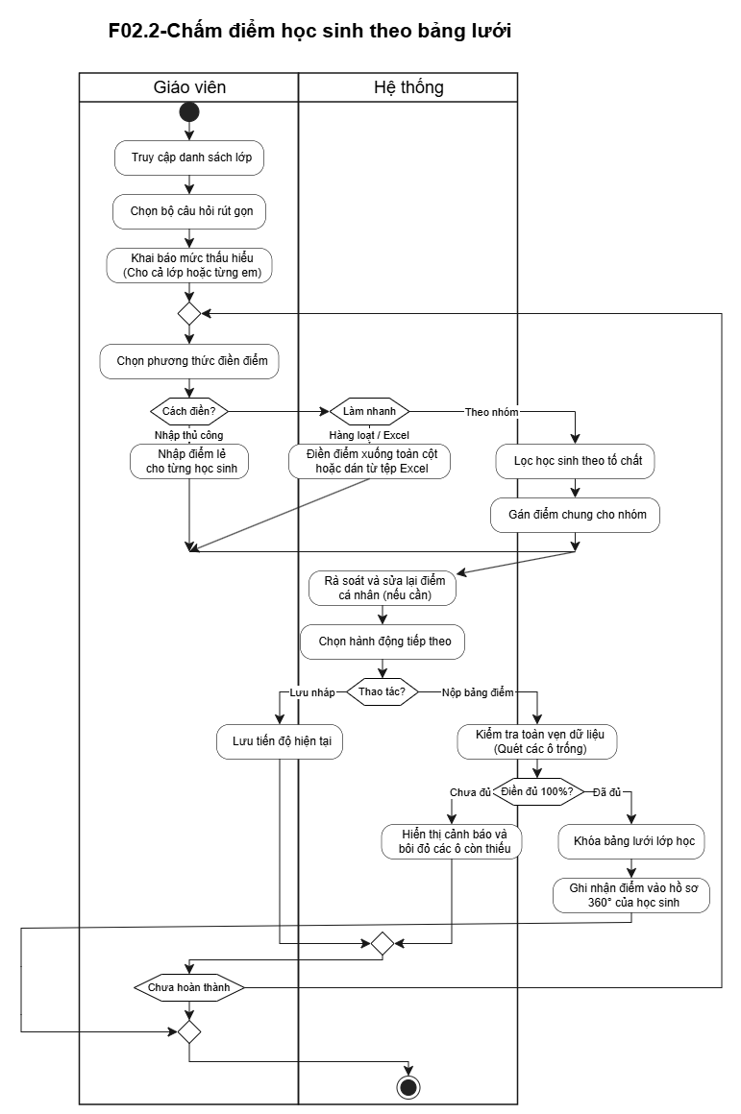[Hình vẽ biểu đồ hoạt động của F02.02]

Bảng mô tả các bước của biểu đồ hoạt động:
Bước | Mô tả hoạt động | Tác nhân
1 | Bắt đầu quy trình và thực hiện thao tác "Truy cập danh sách lớp" trên hệ thống | Giáo viên
2 | Tiến hành "Chọn bộ câu hỏi rút gọn" phục vụ cho quá trình đánh giá | Giáo viên
3 | Thực hiện "Khai báo mức thấu hiểu" (áp dụng cho cả lớp hoặc cho từng học sinh cụ thể) | Giáo viên
4 | Lựa chọn "Chọn phương thức điền điểm" phù hợp theo nhu cầu thực tế | Giáo viên
5 | Luồng thủ công: Chọn "Nhập điểm lẻ cho từng học sinh" một cách thủ công. | Giáo viên
6 | Luồng làm nhanh: Thực hiện "Điền điểm xuống toàn cột hoặc dán từ lớp Excel" | Giáo viên
7 | Luồng theo nhóm: Thực hiện "Lọc học sinh theo tổ chất" và "Gán điểm chung cho nhóm" | Giáo viên
8 | Tiếp nhận dữ liệu điểm số, thực hiện "Rà soát và sửa lại điểm cá nhân (nếu cần)" và tiến hành "Chọn hành động tiếp theo" | Giáo viên
9 | Luồng lưu nháp: Chọn lưu tiến độ và thực hiện "Lưu tiến độ hiện tại" trên hệ thống. | Giáo viên
10 | Luồng nộp bảng điểm: Chọn nộp và hệ thống tiến hành "Kiểm tra toàn vẹn dữ liệu (Quét các ô trống)" | Hệ thống
11 | Trường hợp chưa đủ 100%: Hệ thống "Hiển thị cảnh báo và bôi đỏ các ô còn thiếu" dữ liệu | Hệ thống
12 | Trường hợp đã đủ 100%: Hệ thống thực hiện "Khóa bảng lưới lớp học" và tiến hành "Ghi nhận điểm vào hồ sơ $360^{∘}$ của học sinh" | Hệ thống
13 | Đánh giá trạng thái hoàn thành. Nếu quy trình chưa hoàn thành, hệ thống cho phép quay lại điều chỉnh; nếu hoàn tất, quy trình kết thúc tại điểm kết thúc (end node). | Giáo viên / Hệ thống

Giao diện: Bảng lưới chấm điểm
[Hình vẽ giao diện] · Màn hình thuộc UI_02

Bảng mô tả giao diện:
STT | Thành phần giao diện | Loại điều khiển | Mô tả / Nội dung hiển thị | Hành vi & ràng buộc | FR liên quan
1 | Tiêu đề trang | Hiển thị | Tiêu đề xác định bảng lưới lớp học đang chấm (Ví dụ: "Bảng lưới chấm điểm lớp 10A1") | Định danh ngữ cảnh chấm điểm hiện hành của giáo viên | FR02.02.01
2 | Thanh công cụ lọc & tìm kiếm | Tương tác | Ô nhập tìm kiếm học sinh theo tên/mã và hộp chọn lọc nhóm tố chất | Lọc nhanh danh sách hiển thị trên lưới theo tiêu chí mong muốn | FR02.02.01
3 | Bảng lưới ma trận (Grid View) | Dữ liệu & nhập liệu | Hiển thị các cột thông tin học sinh và các ô nhập điểm trực tiếp theo từng tiêu chí hướng nghiệp | Đảm bảo hiệu năng tải dữ liệu lớp 50 học sinh dưới 2 giây, hỗ trợ nhập nhanh | FR02.02.01, FR02.02.02
4 | Nhóm nút thao tác hệ thống | Hành vi | Các nút chức năng: Nhập từ Excel, Lưu nháp, Nộp bảng điểm & Khóa | Thực hiện lưu trữ tạm thời hoặc kết thúc đợt chấm điểm của lớp | FR02.02.03, FR02.02.04
5 | Khung chứa tổng quan | Hiển thị | Khung nền trắng bao bọc toàn bộ không gian làm việc ma trận lưới | Cấu trúc bố cục trực quan, dễ quan sát tiến độ chấm điểm | FR02.02.01

Giao diện: Chỉnh sửa điểm
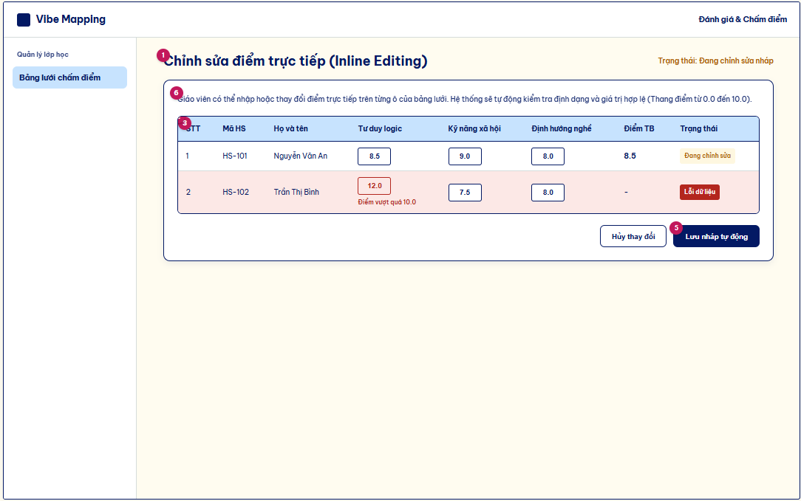

Bảng mô tả giao diện:
STT | Thành phần giao diện | Loại điều khiển | Mô tả / Nội dung hiển thị | Hành vi & ràng buộc | FR liên quan
1 | Tiêu đề màn hình | Hiển thị | Tiêu đề: "Chỉnh sửa điểm trực tiếp (Inline Editing)" | Định danh tính năng chỉnh sửa số liệu ngay trên bảng ma trận | FR02.02.02
2 | Bảng lưới nhập liệu | Nhập liệu | Các ô input điểm số đặt trực tiếp tại giao diện giao cắt giữa học sinh và tiêu chí | Cho phép thao tác nhanh, không cần chuyển màn hình phụ | FR02.02.02
3 | Ô nhập điểm hợp lệ | Dữ liệu & nhập liệu | Các ô input điểm số đặt trực tiếp tại giao diện giao cắt giữa học sinh và tiêu chí | Dữ liệu được hệ thống ghi nhận và tự động cập nhật điểm trung bình | FR02.02.02
4 | Cảnh báo lỗi giá trị | Thông báo | Ô input chuyển sang màu đỏ kèm thông báo "Điểm vượt quá 10.0" khi dữ liệu không hợp lệ | Ngăn chặn việc lưu dữ liệu sai quy chuẩn định mức | FR02.02.02
5 | Nút Lưu nháp tự động | Hành vi | Nút bấm xác nhận lưu trữ tạm thời dữ liệu đang nhập | Giúp bảo vệ dữ liệu, tránh mất thông tin khi có sự cố | FR02.02.02
6 | Khung bao bọc nội dung | Hiển thị | Khung card màu trắng chứa toàn bộ bảng dữ liệu chỉnh sửa | Định hình không gian thao tác tập trung cho người dùng Định hình không gian thao tác tập trung cho người dùng | FR02.02.02

Giao diện: Nhập điểm

Bảng mô tả giao diện:
STT | Thành phần giao diện | Loại điều khiển | Mô tả / Nội dung hiển thị | Hành vi & ràng buộc | FR liên quan
1 | Tiêu đề màn hình | Hiển thị | Tiêu đề:"Nhập điểm hàng loạt từ tệp Excel " | Định danh tính năng xử lý dữ liệu điểm số hàng loạt | FR02.02.03
2 | Nút Tải tệp mẫu điểm | Hành vi | Nút bấm phụ góc phải dùng tải file mẫu | Hướng dẫn cấu trúc dữ liệu chuẩn cho giáo viên | FR02.02.03
3 | Khung kéo thả tệp | Tương tác | Khu vực nhận tệp Excel do người dùng tải lên thiết bị | Đọc dữ liệu từ file bảng tính vào hệ thống kiểm tra | FR02.02.03
4 | Bảng kết quả kiểm tra | Hiển thị | Danh sách dòng dữ liệu kiểm tra, hiển thị trạng thái hợp lệ hoặc lỗi vượt thang điểm | Giúp kiểm soát chất lượng dữ liệu đầu vào | FR02.02.03
5 | Khung chứa kết quả | Hiển thị | Khung card trắng bọc toàn bộ khu vực thống kê và bảng kiểm tra | Tổ chức bố cục trực quan, mạch lạc | FR02.02.03
6 | Nút Xác nhận nhập điểm | Hành vi | Nút bấm chính xác nhận nạp các dòng hợp lệ vào lưới chính | Lưu trữ dữ liệu điểm số hàng loạt vào cơ sở dữ liệu | FR02.02.03

Giao diện: Xác nhận và Khóa bảng điểm

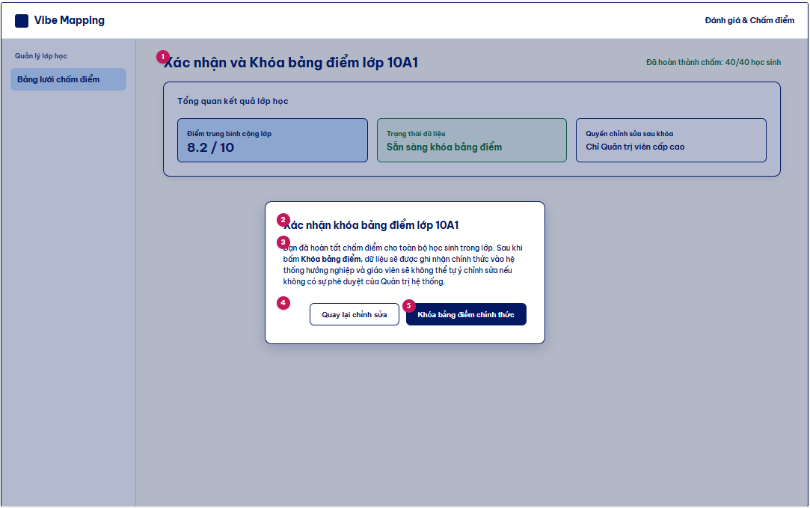
Bảng mô tả giao diện:
STT | Thành phần giao diện | Loại điều khiển | Mô tả / Nội dung hiển thị | Hành vi & ràng buộc | FR liên quan
1 | Tiêu đề tổng quan | Hiển thị | Tiêu đề: "Xác nhận và Khóa bảng điểm lớp 10A1" kèm thống kê hoàn thành | Tóm tắt trạng thái sẵn sàng kết thúc đợt chấm điểm | FR02.02.04
2 | Tiêu đề hộp thoại Popup | Hiển thị | Tiêu đề: "Xác nhận khóa bảng điểm lớp 10A1" | Làm rõ mục đích của thao tác cuối cùng trước khi nộp | FR02.02.04
3 | Nội dung cảnh báo khóa | Thông báo | Đoạn mô tả giải thích rõ ràng việc hạn chế sửa đổi sau khi khóa bảng điểm | Đảm bảo tính minh bạch và bảo mật cho dữ liệu đánh giá | FR02.02.04
4 | Nhóm nút bấm xác thực | Hành vi | Bao gồm nút Quay lại chỉnh sửa và Khóa bảng điểm chính thức | Cho phép người dùng cân nhắc kỹ trước khi kết thúc thao tác | FR02.02.04
5 | Nút Khóa bảng điểm chính thức | Hành vi | Nút bấm xác nhận màu xanh navy đậm nằm trong hộp thoại | Ghi nhận hoàn tất quy trình chấm điểm hàng loạt F02.02. | FR02.02.04

4.2.2.3. F02.03 – Theo dõi kết quả lớp
Bảng đặc tả yêu cầu:
Mã chức năng | F02.03
Tên chức năng | Theo dõi kết quả lớp
Tác nhân (EXT) | Giáo viên (EXT-05); Quản trị trường (EXT-07)
Mô tả | Xem tiến độ và báo cáo tổng hợp của lớp và của trường (chỉ hiển thị khi nhóm có từ 5 học sinh).
Tiền điều kiện | Lớp đã có học sinh tham gia và thực hiện đánh giá
Đầu vào | Dữ liệu bài tự đánh giá và bảng điểm của lớp.
Luồng xử lý chính | Xem tiến độ làm bài và tiến độ được chấm của lớp; xem báo cáo tổng hợp phân bố nghề quan tâm và điểm trung bình G1–G7 của lớp hoặc toàn trường.  Các yêu cầu con:  1. FR02.03.01 – Xem tiến độ lớp  2. FR02.03.02 – Xem báo cáo tổng hợp lớp
Luồng thay thế / ngoại lệ | Lớp học có dưới 5 học sinh hoàn thành bài tự đánh giá sẽ bị ẩn hoàn toàn biểu đồ phân tích để bảo vệ danh tính, chỉ hiện phần trăm tiến độ tham gia (BR-011). Quản trị trường chỉ xem được báo cáo tổng hợp, cấm xem hồ sơ cá nhân
Đầu ra | Tiến độ lớp; báo cáo tổng hợp lớp.
Hậu điều kiện | Báo cáo và dữ liệu lớp được lưu trữ theo năm học và giữ 10 năm
Thực thể liên quan (ENT) | ENT-03 – Phiên đánh giá và Kết quả 360 độ (R)  ENT-05 – Lớp học và Kết quả học đường (R)
Luồng dữ liệu liên quan (DF) | ENT-03.2 (Class), ENT-03.3 (Class_Member), ENT-02.8 (Assessment_Result)
Quy tắc nghiệp vụ (BR) | BR-011 – Ngưỡng hiển thị báo cáo tổng hợp tiến độ lớp học
User story (BRD 8.3) | US-02-03-01 … US-02-03-02 (2)
Độ ưu tiên | Cao

Đặc tả yêu cầu chức năng chi tiết:
Mã FR | Tên yêu cầu | Mô tả yêu cầu | Tác nhân | Ưu tiên
FR02.03.01 | Xem tiến độ lớp | Giáo viên xem tỷ lệ học sinh đã làm bài tự đánh giá và đã được chấm. | Giáo viên, Quản trị trường | Cao
FR02.03.02 | Xem báo cáo tổng hợp lớp | Hệ thống hiển thị phân bố nghề quan tâm và điểm trung bình G1–G7 của lớp; chỉ hiện khi nhóm từ 5 học sinh trở lên. | Giáo viên, Quản trị trường | Cao

Biểu đồ Use Case:
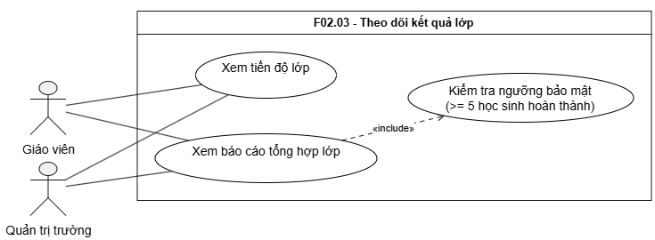[Hình vẽ Use Case của F02.03]

Biểu đồ hoạt động:
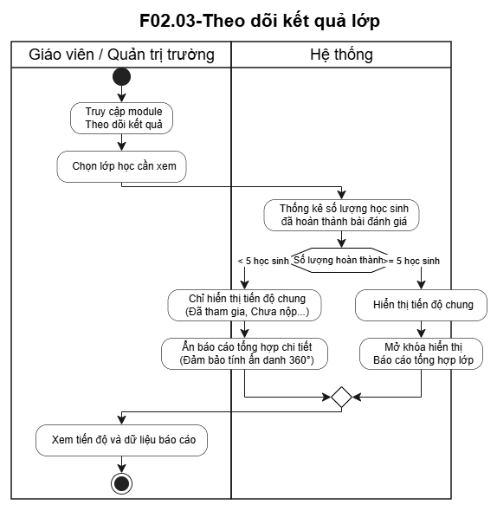[Hình vẽ biểu đồ hoạt động của F02.03]

Bảng mô tả các bước của biểu đồ hoạt động:
Bước | Mô tả hoạt động | Tác nhân
1 | Bắt đầu quy trình, thực hiện "Truy cập module Theo dõi kết quả" trên hệ thống | Giáo viên / Quản trị trường
2 | Thực hiện hành động "Chọn lớp học cần xem" thông tin kết quả | Giáo viên / Quản trị trường
3 | Hệ thống tiếp nhận yêu cầu và tiến hành "Thống kê số lượng học sinh đã hoàn thành bài đánh giá" | Hệ thống
4 | Trường hợp số lượng hoàn thành < 5 học sinh: Hệ thống "Chỉ hiển thị tiến độ chung" (trạng thái đã tham gia, chưa nộp...) và thực hiện "Ẩn báo cáo tổng hợp chi tiết" nhằm đảm bảo tính ẩn danh $360^{∘}$ | Hệ thống
5 | Trường hợp số lượng hoàn thành $≥$ 5 học sinh: Hệ thống "Hiển thị tiến độ chung" và tiến hành "Mở khóa hiển thị Báo cáo tổng hợp lớp" | Hệ thống
6 | Sau khi hệ thống xử lý hiển thị theo điều kiện, người dùng tiến hành "Xem tiến độ và dữ liệu báo cáo" | Giáo viên / Quản trị trường
7 | Kết thúc quy trình tại điểm hoàn thành (end node). | Giáo viên / Quản trị trường

Giao diện: Tổng quan kết quả
[Hình vẽ giao diện] · Màn hình thuộc UI_02

Bảng mô tả giao diện:
STT | Thành phần giao diện | Loại điều khiển | Mô tả / Nội dung hiển thị | Hành vi & ràng buộc | FR liên quan
1 | Tiêu đề trang Dashboard | Hiển thị | Tiêu đề: "Tổng quan kết quả lớp 10A1" | Định danh ngữ cảnh xem báo cáo thống kê của lớp học | FR02.03.01
2 | Nhóm nút điều hướng | Hành vi | Các nút chức năng chuyển sang xem bảng chi tiết hoặc xuất báo cáo tệp | Hỗ trợ giáo viên thao tác nhanh sang các màn hình tiếp theo trong luồng | FR02.03.01, FR02.03.03
3 | Thẻ chỉ số tổng quan (KPIs) | Hiển thị | Các hộp số liệu: Sĩ số hoàn thành, Điểm trung bình, Nhóm tố chất ưu thế | Cung cấp thông tin tổng hợp cốt lõi tại một góc nhìn duy nhất | FR02.03.01
4 | Biểu đồ phân bố tỷ lệ | Biểu đồ trực quan | Thống kê tỷ lệ học sinh theo các nhóm tố chất (Logic, Xã hội, Kỹ thuật, Sáng tạo) và khung | Giúp giáo viên nắm bắt nhanh thế mạnh định hướng nghề nghiệp của tập thể lớp | FR02.03.01

Giao diện: Chi tiết kết quả

Bảng mô tả giao diện:
STT | Thành phần giao diện | Loại điều khiển | Mô tả / Nội dung hiển thị | Hành vi & ràng buộc | FR liên quan
1 | Tiêu đề trang | Hiển thị | Tiêu đề: "Chi tiết kết quả học sinh lớp 10A1" | Định danh ngữ cảnh xem bảng danh sách kết quả từng em | FR02.03.02
2 | Thanh công cụ lọc & tìm kiếm | Tương tác | Ô nhập tìm kiếm học sinh và hộp lựa chọn lọc theo nhóm tố chất | Hỗ trợ giáo viên tra cứu nhanh chóng dữ liệu học sinh | FR02.03.02
3 | Bảng danh sách kết quả | Hiển thị | Hiển thị các cột: STT, Mã HS, Họ tên, Nhóm tố chất chủ đạo, Điểm, Trạng thái. | Liệt kê toàn bộ hồ sơ hướng nghiệp của học sinh trong lớp | FR02.03.02
4 | Nút Xem chi tiết | Hành vi | Nút liên kết dạng chữ nằm ở cột thao tác của từng học sinh | Chuyển hướng xem báo cáo đánh giá hướng nghiệp chi tiết của cá nhân học sinh đó | FR02.03.02
5 | Khung bao bọc nội dung | Hiển thị | Khung card màu trắng chứa toàn bộ bảng dữ liệu chi tiết | Tổ chức bố cục giao diện gọn gàng, rõ ràng | FR02.03.02

Giao diện: Xuất báo cáo tổng hợp kết quả

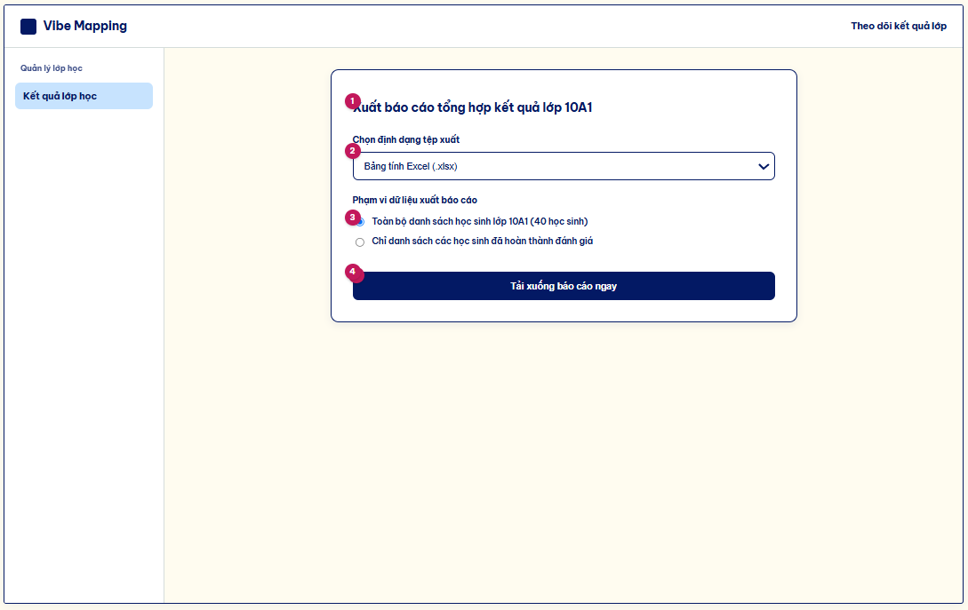
Bảng mô tả giao diện:
STT | Thành phần giao diện | Loại điều khiển | Mô tả / Nội dung hiển thị | Hành vi & ràng buộc | FR liên quan
1 | Tiêu đề form xuất báo cáo | Hiển thị | Tiêu đề chính của chức năng: "Xuất báo cáo tổng hợp kết quả lớp 10A1" | Định danh ngữ cảnh thiết lập tệp báo cáo tổng kết của lớp học | FR02.03.03
2 | Hộp chọn định dạng tệp | Lựa chọn | Các tùy chọn định dạng tệp xuất: Bảng tính Excel (.xlsx) hoặc Tài liệu báo cáo (.pdf) | Cho phép người dùng lựa chọn định dạng tệp xuất theo nhu cầu lưu trữ | FR02.03.03
3 | Tùy chọn phạm vi dữ liệu | Tương tác | Các tùy chọn phạm vi xuất dữ liệu: Toàn bộ danh sách học sinh lớp 10A1 (40 học sinh) hoặc Chỉ danh sách các học sinh đã hoàn thành đánh giá | Thu hẹp hoặc mở rộng tập dữ liệu đưa vào tệp báo cáo | FR02.03.03
4 | Khung chứa nút thao tác | Hiển thị | Khung bao bọc nút bấm thực thi lệnh tải xuống báo cáo | Sắp xếp bố cục rõ ràng, tạo điểm nhấn trực quan ở cuối form | FR02.03.03
5 | Nút Tải xuống báo cáo ngay | Hành vi | Nút bấm chính màu xanh navy đậm nằm ở cuối biểu mẫu | Kích hoạt hệ thống đóng gói dữ liệu và tải tệp báo cáo về thiết bị của giáo viên. | FR02.03.03

4.2.3. M03 – Nền tảng dùng chung cho đánh giá 360°
Cung cấp hạ tầng dịch vụ dùng chung: phân quyền theo vai trò và liên kết tài khoản (phụ huynh, bạn bè), gửi thông báo và email có cài đặt bật tắt từng loại, bảo vệ quyền riêng tư (gồm xác nhận của phụ huynh với học sinh dưới 16 tuổi), cấu hình tham số vận hành 360° và nhật ký hệ thống.
- Đối tượng sử dụng: Tất cả vai trò
- Dịch vụ bên ngoài: Cổng gửi Email hoặc SMS; SDK Tracking & Phân tích; Cổng thanh toán trực tuyến.
Tóm tắt chức năng của module:
Mã | Tên chức năng | Tác nhân | Số FR | Số US | Ưu tiên
F03.01 | Phân quyền theo vai trò | Học sinh, Sinh viên, Phụ huynh, Giáo viên, Người hướng dẫn, Quản trị trường, Quản trị hệ thống | 4 | 4 | Quan trọng
F03.02 | Gửi thông báo | Học sinh, Sinh viên, Phụ huynh, Giáo viên, Người hướng dẫn, Quản trị trường, Quản trị hệ thống | 4 | 4 | Quan trọng
F03.03 | Bảo vệ quyền riêng tư dữ liệu cá nhân | Học sinh, Sinh viên, Phụ huynh, Bạn bè, Giáo viên, Người hướng dẫn | 6 | 6 | Quan trọng
F03.04 | Cấu hình tham số đánh giá 360° | Quản trị hệ thống | 1 | 1 | Quan trọng
F03.05 | Nhật ký hệ thống | Quản trị hệ thống | 2 | 2 | Cao

Bảng đặc tả module:
Mã module | M03
Tên module | Nền tảng dùng chung cho đánh giá 360°
Tác nhân | Học sinh, Sinh viên, Phụ huynh, Bạn bè, Giáo viên, Người hướng dẫn, Quản trị trường, Quản trị hệ thống
Mô tả | Cung cấp hạ tầng dịch vụ dùng chung: phân quyền theo vai trò và liên kết tài khoản (phụ huynh, bạn bè), gửi thông báo và email có cài đặt bật tắt từng loại, bảo vệ quyền riêng tư (gồm xác nhận của phụ huynh với học sinh dưới 16 tuổi), cấu hình tham số vận hành 360° và nhật ký hệ thống.
Nhóm chức năng | BR-M03-001 – Vai trò và phân quyền  F03.02 – Gửi thông báo (4 FR)  F03.03 – Bảo vệ quyền riêng tư dữ liệu cá nhân (6 FR)  F03.04 – Cấu hình tham số đánh giá 360° (1 FR)  F03.05 – Nhật ký hệ thống (2 FR)
Dịch vụ bên ngoài | Cổng gửi Email hoặc SMS; SDK Tracking & Phân tích; Cổng thanh toán trực tuyến.
Thực thể liên quan (ENT) | ENT-01 – Hồ sơ người dùng và Phân quyền  ENT-02 – Cấu trúc tiêu chí và Ngân hàng câu hỏi  ENT-03 – Phiên đánh giá và Kết quả 360 độ  ENT-06 – Quyết định, Lộ trình và Hồ sơ năng lực
Luồng dữ liệu liên quan (DF) | DF-01, DF-11, DF-12, DF-19, DF-20, DF-21, DF-22, DF-23, DF-24, DF-25, DF-26, DF-27, DF-28, DF-29, DF-32, DF-31, DF-37
Quy tắc nghiệp vụ (BR) | BR-M03-001 – Vai trò và phân quyền  BR-M03-002 – Liên kết Phụ huynh với con  BR-M03-003 – Liên kết Bạn bè  BR-M03-004 – Thông báo  BR-M03-005 – Ghi nhận và thu hồi sự đồng ý  BR-M03-006 – Ẩn điểm từng người đánh giá  BR-M03-007 – Chia sẻ kết quả theo quyền  BR-M03-008 – Xác thực quyền giám hộ (dưới 16 tuổi)  BR-M03-009 – Xuất dữ liệu cá nhân  BR-M03-010 – Xóa dữ liệu cá nhân và thời gian lưu trữ  BR-M03-011 – Cấu hình tham số và lưu lịch sử phiên bản  BR-M03-012 – Nhật ký hệ thống
Tổng số yêu cầu | 5 nhóm chức năng; 17 yêu cầu chức năng FR; 17 user story (BRD 8.3)
Độ ưu tiên | Quan trọng

Biểu đồ Use Case của module:
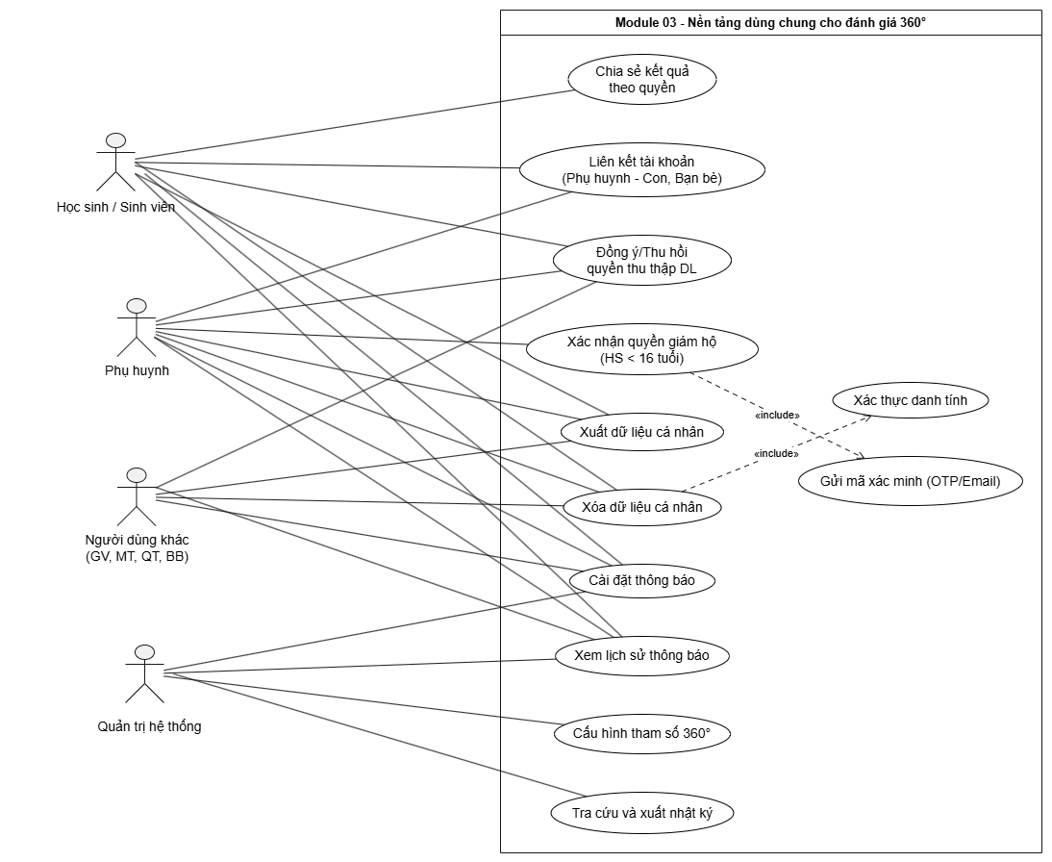[Hình vẽ Use Case của M03]

4.2.3.1. F03.01 – Phân quyền theo vai trò
Bảng đặc tả yêu cầu:
Mã chức năng | F03.01
Tên chức năng | Phân quyền theo vai trò
Tác nhân (EXT) | Học sinh (EXT-01); Sinh viên (EXT-02); Phụ huynh (EXT-03); Giáo viên (EXT-05); Người hướng dẫn (EXT-06); Quản trị trường (EXT-07); Quản trị hệ thống (EXT-08)
Mô tả | Phân quyền theo 7 vai trò (Học sinh, Sinh viên, Phụ huynh, Giáo viên, Người hướng dẫn, Quản trị trường, Quản trị hệ thống), giới hạn truy cập, liên kết phụ huynh và bạn bè với học sinh.
Tiền điều kiện | Người dùng truy cập hệ thống hoặc mở đường dẫn mời đánh giá 360°
Đầu vào | Thông tin đăng ký/đăng nhập, đường dẫn liên kết, mã liên kết phụ huynh hoặc mã liên kết bạn bè
Luồng xử lý chính | Xác định vai trò người dùng; giới hạn truy cập chức năng theo vai trò; xử lý liên kết phụ huynh với con; xử lý liên kết bạn bè  Các yêu cầu con:  1. FR03.01.01 – Xác định vai trò người dùng  2. FR03.01.02 – Giới hạn truy cập theo vai trò  3. FR03.01.03 – Liên kết phụ huynh với con  4.FR03.01.04 - Liên kết bạn bè
Luồng thay thế / ngoại lệ | - BR-M03-001: Truy cập chức năng ngoài quyền sẽ bị ẩn menu và chặn truy vấn. Một email hoặc số điện thoại đã gắn tài khoản khi đăng ký mới sẽ bị từ chối do một người chỉ có một vai trò  - BR-M03-002: Học sinh từ chối hoặc gỡ liên kết phụ huynh thì hệ thống ngắt quyền xem ngay lập tức
Đầu ra | Giao diện và quyền truy cập hiển thị theo vai trò; trạng thái liên kết tài khoản giữa phụ huynh/con hoặc bạn bè được kích hoạt
Hậu điều kiện | Mỗi vai trò chỉ nhìn thấy và truy cập các chức năng, dữ liệu thuộc thẩm quyền của mình
Thực thể liên quan (ENT) | ENT-01 – Hồ sơ người dùng và Phân quyền (C,R,U)
Luồng dữ liệu liên quan (DF) | DF-01, DF-11, DF-24, DF-25
Quy tắc nghiệp vụ (BR) | BR-M03-001 – Vai trò và phân quyền  BR-M03-002 – Liên kết Phụ huynh với con  BR-M03-003 – Liên kết Bạn bè
User story (BRD 8.3) | US-03-01-01 … US-03-01-04 (4)
Độ ưu tiên | Quan trọng

Đặc tả yêu cầu chức năng chi tiết:
Mã FR | Tên yêu cầu | Mô tả yêu cầu | Tác nhân | Ưu tiên
FR03.01.01 | Xác định vai trò người dùng | Hệ thống có các vai trò: Học sinh, Sinh viên, Phụ huynh, Giáo viên, Quản trị trường, Quản trị hệ thống; người được mời làm bài là khách không cần tài khoản. | Học sinh, Sinh viên, Phụ huynh, Giáo viên, Người hướng dẫn, Quản trị trường, Quản trị hệ thống | Quan trọng
FR03.01.02 | Giới hạn truy cập theo vai trò | Mỗi vai trò chỉ thấy chức năng và dữ liệu được cấp quyền. | Học sinh, Sinh viên, Phụ huynh, Giáo viên, Người hướng dẫn, Quản trị trường, Quản trị hệ thống | Quan trọng
FR03.01.03 | Liên kết phụ huynh với con | Tài khoản phụ huynh liên kết với HSSV bằng mã và cần HSSV chấp nhận. | Học sinh, Sinh viên, Phụ huynh, Giáo viên, Người hướng dẫn, Quản trị trường, Quản trị hệ thống | Cao
FR03.01.04 | Liên kết với bạn bè | HSSV liên kết với bạn bè là Học sinh/Sinh viên khác để mời nhau đánh giá thuận tiện hơn. | HS, SV | Trung bình

Biểu đồ Use Case:
[Hình vẽ Use Case của F03.01]

Biểu đồ hoạt động:
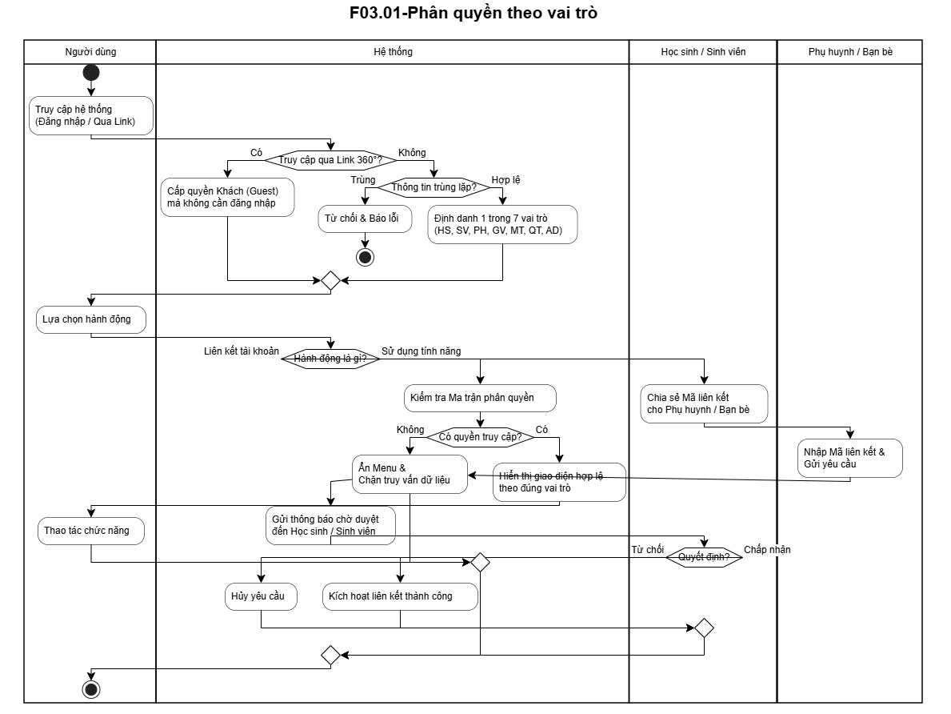[Hình vẽ biểu đồ hoạt động của F03.01]

Bảng mô tả các bước của biểu đồ hoạt động:
Bước | Mô tả hoạt động | Tác nhân
1 | Truy cập hệ thống (Đăng nhập / Qua Link): Người dùng bắt đầu phiên làm việc bằng cách đăng nhập tài khoản hoặc mở trực tiếp đường dẫn mời đánh giá 360°. | Người dùng
2 | Kiểm tra truy cập qua Link 360°:  - Nếu Có: Hệ thống lập tức Cấp quyền Khách (Guest) mà không cần đăng nhập  -Nếu Không (nghĩa là đăng nhập/đăng ký): Chuyển sang bước kiểm tra thông tin định danh | Hệ thống
3 | Kiểm tra thông tin trùng lặp (nếu tạo tài khoản):  - Nếu Trùng: Hệ thống Từ chối & Báo lỗi, sau đó kết thúc luồng.  - Nếu Hợp lệ: Hệ thống Định danh 1 trong 7 vai trò (HS, SV, PH, GV, MT, QT, AD) | Hệ thống
4 | Lựa chọn hành động: Người dùng chọn thao tác tiếp theo trên giao diện hệ thống | Người dùng
5 | Phân loại luồng theo câu hỏi "Hành động là gì?": Hệ thống phân nhánh sang luồng Sử dụng tính năng hoặc Liên kết tài khoản. | Hệ thống
6 | Kiểm tra Ma trận phân quyền: Hệ thống kiểm tra quyền hạn của vai trò đang truy cập đối với chức năng đó | Hệ thống
7 | Kiểm tra "Có quyền truy cập?":  - Nếu Không: Hệ thống Ẩn Menu & Chặn truy vấn dữ liệu, sau đó kết thúc luồng  - Nếu Có: Hệ thống Hiển thị giao diện hợp lệ theo đúng vai trò | Hệ thống
8 | Thao tác chức năng: Người dùng thực hiện các thao tác trên giao diện đã được cấp quyền, sau đó kết thúc luồng làm việc | Người dùng
9 | Chia sẻ Mã liên kết cho Phụ huynh / Bạn bè: Học sinh hoặc sinh viên lấy mã liên kết của mình và gửi cho người thân | Học sinh / Sinh viên
10 | Nhập Mã liên kết & Gửi yêu cầu: Người được chia sẻ mã nhập thông tin vào hệ thống và bấm xác nhận gửi yêu cầu | Phụ huynh / Bạn bè
11 | Gửi thông báo chờ duyệt đến Học sinh / Sinh viên: Hệ thống tiếp nhận yêu cầu và gửi thông báo cho tài khoản chủ mã | Hệ thống
12 | Đưa ra "Quyết định?": Người nhận thông báo xem xét yêu cầu và chọn "Chấp nhận" hoặc "Từ chối" | Học sinh / Sinh viên
13 | Xử lý quyết định:  - Nếu Từ chối: Hệ thống Hủy yêu cầu.  - Nếu Chấp nhận: Hệ thống Kích hoạt liên kết thành công.  Sau đó, nhánh liên kết kết thúc | Hệ thống

Giao diện: Danh mục phân quyền
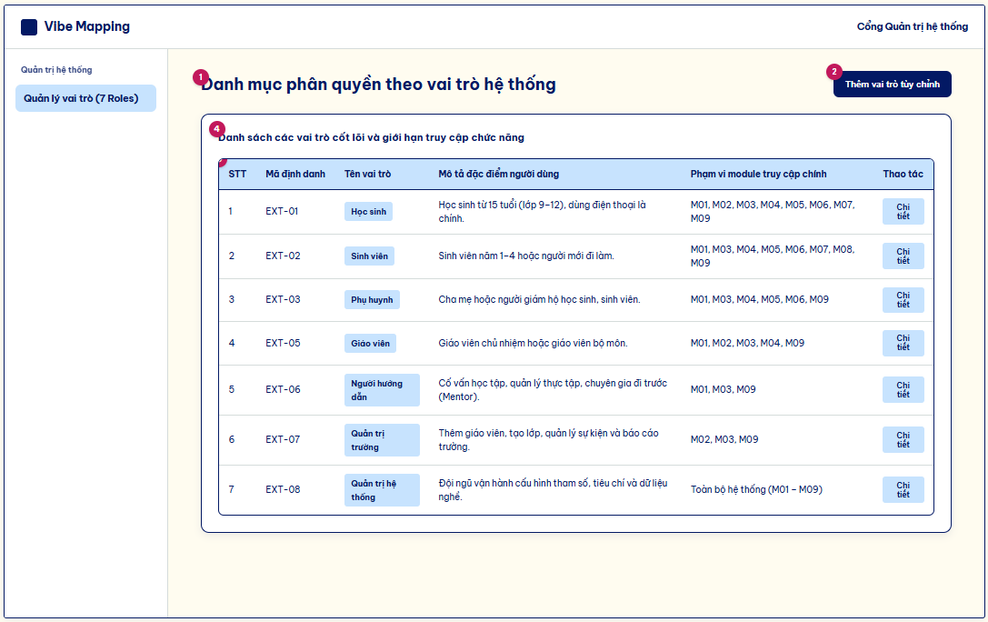[Hình vẽ giao diện] · Màn hình thuộc UI_03

Bảng mô tả giao diện:
STT | Thành phần giao diện | Loại điều khiển | Mô tả / Nội dung hiển thị | Hành vi & ràng buộc | FR liên quan
1 | Tiêu đề màn hình | Hiển thị | Tiêu đề: "Danh mục phân quyền theo vai trò hệ thống". | Định danh ngữ cảnh tra cứu và quản lý phân quyền trên cổng quản trị | FR03.01.01
2 | Nút Thêm vai trò mới | Hành vi | Nút bấm chính góc trên bên phải giao diện | Kích hoạt biểu mẫu thiết lập vai trò tùy chỉnh mở rộng ngoài 7 vai trò chuẩn | FR03.01.01
3 | Bảng ma trận 7 vai trò | Hiển thị | Bảng liệt kê mã định danh (EXT-01 đến EXT-08), tên vai trò, mô tả và phạm vi module truy cập chính | Phản ánh chính xác ma trận tác nhân – module của hệ thống, giới hạn quyền hạn truy cập theo quy tắc bảo mật | FR03.01.01 ,FR03.01.02
4 | Khung chứa nội dung | Hiển thị | Khung card màu trắng bao bọc toàn bộ không gian bảng dữ liệu phân quyền | Tổ chức bố cục trực quan, mạch lạc cho người quản trị hệ thống | FR03.01.01

Giao diện: Quản lý liên kết tài khoản
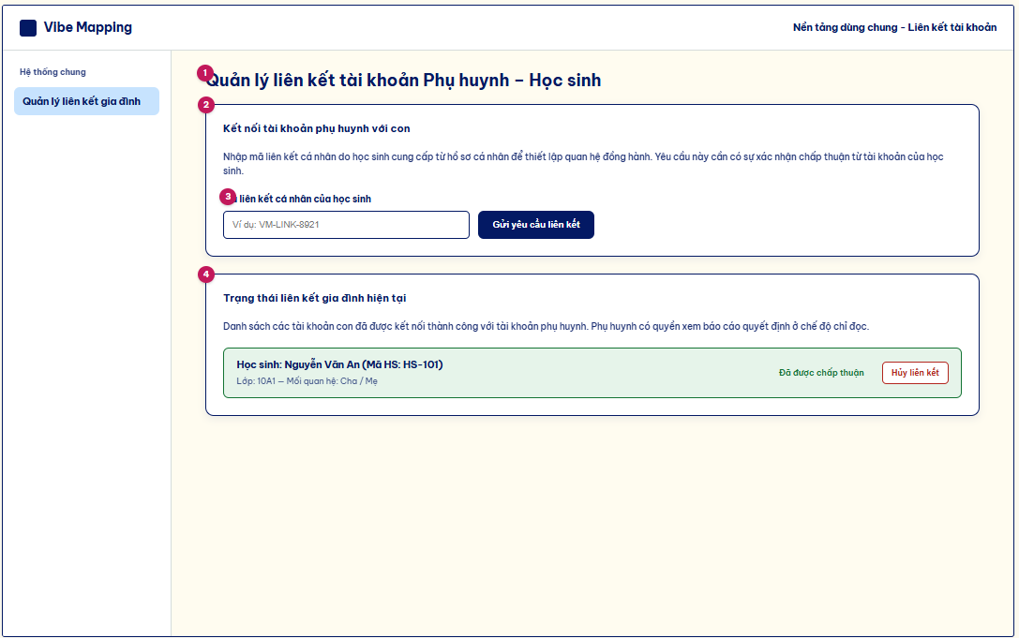

Bảng mô tả giao diện:
STT | Thành phần giao diện | Loại điều khiển | Mô tả / Nội dung hiển thị | Hành vi & ràng buộc | FR liên quan
1 | Tiêu đề trang | Hiển thị | Tiêu đề: "Quản lý liên kết tài khoản Phụ huynh – Học sinh" | Định danh ngữ cảnh thiết lập quan hệ đồng hành gia đình trên hệ thống | FR03.01.03
2 | Khung nhập mã kết nối | Hiển thị | Khung card trắng chứa thông tin hướng dẫn và ô nhập mã liên kết cá nhân | Tổ chức không gian chức năng gửi yêu cầu ghép nối rõ ràng | FR03.01.03
3 | Ô nhập mã & Nút gửi yêu cầu | Tương tác | Trường nhập chuỗi mã định danh và nút bấm "Gửi yêu cầu liên kết" | Gửi tín hiệu kết nối tài khoản, yêu cầu tài khoản học sinh xác nhận chấp thuận | FR03.01.03
4 | Thẻ trạng thái kết nối | Hiển thị | Khung hiển thị thông tin học sinh được liên kết, nhãn trạng thái "Đã được chấp thuận" và nút hủy kết nối” | Cho phép người dùng theo dõi và chủ động ngắt liên kết khi cần thiết theo quy tắc nghiệp vụ | FR03.01.03

4.2.3.2. F03.02 – Gửi thông báo
Bảng đặc tả yêu cầu:
Mã chức năng | F03.02
Tên chức năng | Gửi thông báo
Tác nhân (EXT) | Học sinh (EXT-01); Sinh viên (EXT-02); Phụ huynh (EXT-03); Giáo viên (EXT-05); Người hướng dẫn (EXT-06); Quản trị trường (EXT-07); Quản trị hệ thống (EXT-08)
Mô tả | Thông báo trong ứng dụng và qua email; cài đặt bật tắt từng loại thông báo; xem lịch sử thông báo.
Tiền điều kiện | Có một sự kiện hoặc luồng nghiệp vụ mới phát sinh liên quan đến người dùng (ví dụ: có người vừa làm xong bài đánh giá 360°, kết quả thay đổi, chốt kết quả, sắp hết hạn đường dẫn)
Đầu vào | Sự kiện phát sinh từ các chức năng khác; địa chỉ email người nhận; trạng thái cài đặt bật/tắt từng loại thông báo của người dùng
Luồng xử lý chính | Hiển thị thông báo trong ứng dụng kèm trạng thái chưa đọc/đã đọc. Gửi email cho các thông báo thực sự quan trọng. Hiển thị lịch sử thông báo sắp xếp theo thời gian. Xử lý tùy chỉnh bật/tắt thông báo  Các yêu cầu con:  1. FR03.02.01 – Gửi thông báo trong ứng dụng  2. FR03.02.02 – Gửi thông báo qua email  3. FR03.02.03 – Xem lịch sử thông báo  4. FR03.02.04 – Bật/tắt từng loại thông báo
Luồng thay thế / ngoại lệ | BR-M03-004: Người dùng tắt loại thông báo nào thì hệ thống không gửi loại đó, ngoại trừ các thông báo bắt buộc về đồng ý và an toàn tài khoản
Đầu ra | Thông báo trong ứng dụng (tại biểu tượng quả chuông kèm chấm đỏ), email thông báo nội dung gửi tới người dùng, danh sách lịch sử thông báo
Hậu điều kiện | Hệ thống không giới hạn số lượng email gửi cho mỗi người dùng. Thông báo được cập nhật trạng thái "đã đọc" ngay khi người dùng click vào xem
Thực thể liên quan (ENT) | ENT-01 – Hồ sơ người dùng và Phân quyền (R)
Luồng dữ liệu liên quan (DF) | DF-23, DF-26, DF-27
Quy tắc nghiệp vụ (BR) | BR-M03-004 – Thông báo
User story (BRD 8.3) | US-03-02-01 … US-03-02-04 (4)
Độ ưu tiên | Quan trọng

Đặc tả yêu cầu chức năng chi tiết:
Mã FR | Tên yêu cầu | Mô tả yêu cầu | Tác nhân | Ưu tiên
FR03.02.01 | Gửi thông báo trong ứng dụng | Hệ thống hiển thị thông báo và trạng thái đã đọc trong ứng dụng. | Học sinh, Sinh viên, Phụ huynh, Giáo viên, Người hướng dẫn, Quản trị trường, Quản trị hệ thống | Quan trọng
FR03.02.02 | Gửi thông báo qua email | Hệ thống gửi email cho các thông báo quan trọng (bài mới, thay đổi kết quả, chốt kết quả, hạn đường dẫn). | Học sinh, Sinh viên, Phụ huynh, Giáo viên, Người hướng dẫn, Quản trị trường, Quản trị hệ thống | Cao
FR03.02.03 | Xem lịch sử thông báo | Người dùng xem lại các thông báo đã nhận. | Học sinh, Sinh viên, Phụ huynh, Giáo viên, Người hướng dẫn, Quản trị trường, Quản trị hệ thống | Trung bình
FR03.02.04 | Bật/tắt từng loại thông báo | Người dùng bật hoặc tắt từng loại thông báo để chỉ nhận thông báo mình cần. | Học sinh, Sinh viên, Phụ huynh, Giáo viên, Người hướng dẫn, Quản trị trường, Quản trị hệ thống | Trung bình

Biểu đồ Use Case:
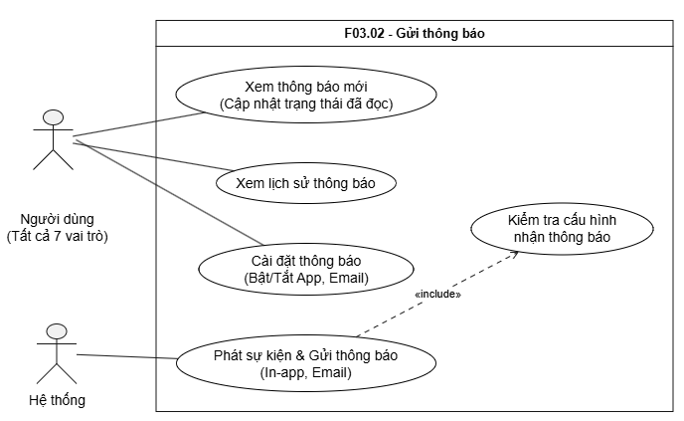[Hình vẽ Use Case của F03.02]

Biểu đồ hoạt động:
[Hình vẽ biểu đồ hoạt động của F03.02]

Bảng mô tả các bước của biểu đồ hoạt động:
Bước | Mô tả hoạt động | Tác nhân
1 | (Luồng 1 - Tự động phát thông báo): Hệ thống backend ghi nhận một sự kiện hoặc luồng nghiệp vụ mới phát sinh (ví dụ: có bài đánh giá mới, đường dẫn sắp hết hạn...) | Hệ thống
2 | Hệ thống tự động tiến hành kiểm tra cấu hình cài đặt thông báo của người dùng nhận | Hệ thống
3 | Kiểm tra điều kiện gửi thông báo:  - Nếu thông báo đang tắt hoặc không phải là loại bắt buộc: Hệ thống bỏ qua việc gửi thông báo và kết thúc luồng.  - Nếu thông báo đang bật hoặc là loại bắt buộc: Tiếp tục thực hiện bước 4 | Hệ thống
4 | Hệ thống lưu thông báo vào cơ sở dữ liệu danh sách lịch sử | Hệ thống
5 | Hiển thị thông báo trong ứng dụng (In-app) bằng cách làm xuất hiện chấm đỏ tại biểu tượng Quả chuông | Hệ thống
6 | Kiểm tra điều kiện gửi Email:  - Nếu đây là sự kiện quan trọng và tùy chọn Email đang bật: Hệ thống tiến hành render nội dung và gửi thông báo qua Email.  - Nếu không thỏa mãn: Bỏ qua bước gửi email. Kết thúc luồng 1. | Hệ thống
7 | (Luồng 2 - Tương tác người dùng): Người dùng thực hiện mở giao diện Chuông thông báo hoặc phần Cài đặt hệ thống | Người dùng
8 | Phân nhánh lựa chọn hành động của người dùng: Người dùng chọn một trong ba nhóm thao tác (Cài đặt thông báo, Xem thông báo mới, hoặc Xem lịch sử). | Người dùng
9 | (Nhánh Cài đặt thông báo) Người dùng thực hiện Bật/Tắt từng loại thông báo (In-app hoặc Email). Hệ thống tiếp nhận và cập nhật trạng thái lưu cấu hình cài đặt | Người dùng, Hệ thống
10 | (Nhánh Xem thông báo mới) Người dùng click vào một thông báo đang có trạng thái "Chưa đọc". Hệ thống cập nhật trạng thái thông báo thành "Đã đọc", sau đó người dùng tiến hành đọc nội dung chi tiết | Người dùng, Hệ thống
11 | (Nhánh Xem lịch sử) Người dùng nhấn nút "Xem tất cả". Hệ thống truy xuất danh sách toàn bộ thông báo đã sắp xếp từ mới nhất đến cũ nhất, cho phép người dùng lướt tra cứu các thông báo cũ | Người dùng, Hệ thống

Giao diện: Quản lý thông báo & Cài đặt
ện] · Màn hình thuộc UI_03

Bảng mô tả giao diện:
STT | Thành phần giao diện | Loại điều khiển | Mô tả / Nội dung hiển thị | Hành vi & ràng buộc | FR liên quan
1 | Tiêu đề màn hình | Hiển thị | Tiêu đề: "F03.02 – Quản lý Thông báo & Cài đặt" | Định danh ngữ cảnh quản lý thông báo hệ thống | FR03.02.01
2 | Danh sách lịch sử thông báo | Hiển thị | Hiển thị các mục thông báo chi tiết (tiêu đề, kênh gửi [In-app/Email], mốc thời gian, nội dung), có phân biệt trạng thái chưa đọc | Cho phép người dùng theo dõi và tra cứu các sự kiện phát sinh từ hệ thống | FR03.02.01,  FR03.02.03
3 | Khung cài đặt thông báo | Tương tác | Danh sách các tùy chọn hộp kiểm bật/tắt từng loại thông báo quan trọng (bài đánh giá mới, thay đổi kết quả, hạn link, chốt kết quả) | Lưu cấu hình tùy chỉnh cá nhân hóa của người dùng theo quy tắc BR-M03-004 | FR03.02.04

4.2.3.3. F03.03 – Bảo vệ quyền riêng tư dữ liệu cá nhân
Bảng đặc tả yêu cầu:
Mã chức năng | F03.03
Tên chức năng | Bảo vệ quyền riêng tư dữ liệu cá nhân
Tác nhân (EXT) | Học sinh (EXT-01); Sinh viên (EXT-02); Phụ huynh (EXT-03); Bạn bè (EXT-04); Giáo viên (EXT-05); Người hướng dẫn (EXT-06)
Mô tả | Ghi nhận đồng ý (gồm xác nhận của phụ huynh với học sinh dưới 16 tuổi), ẩn điểm từng người đánh giá, chia sẻ kết quả theo quyền, xuất và xóa dữ liệu cá nhân.
Tiền điều kiện | Người dùng đã đăng nhập hoặc là Khách mở đường dẫn mời; học sinh dưới 16 tuổi có ngày sinh đã khai báo (F01.01).
Đầu vào | Lựa chọn đồng ý hoặc thu hồi điều khoản; mã/đường dẫn xác nhận của cha mẹ hoặc người giám hộ (hiệu lực 15 phút); lựa chọn chia sẻ kết quả cho từng đối tượng; yêu cầu xuất dữ liệu; yêu cầu xóa tài khoản
Luồng xử lý chính | Ghi nhận và thu hồi sự đồng ý; yêu cầu người giám hộ xác nhận với học sinh dưới 16 tuổi; ẩn điểm từng người đánh giá; cấp và thu hồi quyền chia sẻ kết quả (mặc định không chia sẻ); xuất dữ liệu thành tệp nén và xử lý xóa dữ liệu cá nhân  Các yêu cầu con:  1. FR03.03.01 – Ghi nhận sự đồng ý  2. FR03.03.02 – Ẩn điểm từng người đánh giá  3. FR03.03.03 – Chia sẻ kết quả theo quyền  4. FR03.03.04 – Yêu cầu đồng ý của phụ huynh  5. FR03.03.05 – Xuất dữ liệu cá nhân  6. FR03.03.06 – Xóa dữ liệu cá nhân
Luồng thay thế / ngoại lệ | BR-M03-005: Khi người dùng thu hồi đồng ý mời đánh giá 360°, link sẽ ngừng nhận người mới tham gia  BR-M03-007: Khi HSSV thu hồi quyền chia sẻ, nếu người được chia sẻ đang mở báo cáo thì phiên xem bị ngắt ngay lập tức  BR-M03-008: Học sinh dưới 16 tuổi chưa có xác nhận từ phụ huynh (chờ hoặc quá hạn 15 phút) sẽ bị khóa chức năng mời đánh giá 360° và chia sẻ dữ liệu; giáo viên chưa nộp được bảng điểm cho em đó. Tuy nhiên, vẫn được tự đánh giá, xem ngành-nghề-trường và vào lớp  BR-M03-009: Nếu quá trình đóng gói xuất dữ liệu gặp lỗi, hệ thống thông báo lỗi và cho thử lại  BR-M03-010: Nếu yêu cầu xóa dữ liệu chưa xác thực được danh tính thì hệ thống từ chối và yêu cầu xác thực lại
Đầu ra | Trạng thái đồng ý được lưu vết; quyền xem báo cáo được cấp/thu hồi; tệp dữ liệu cá nhân tải về máy; thông báo xử lý xóa dữ liệu thành công
Hậu điều kiện | Dữ liệu cá nhân được xóa vĩnh viễn trong tối đa 14 ngày kể từ yêu cầu hợp lệ (BR-035); bài đánh giá người dùng đã chấm cho người khác được giữ lại ở dạng ẩn danh; điểm từng người đánh giá không bao giờ được hiển thị (BR-002).
Thực thể liên quan (ENT) | ENT-01 – Hồ sơ người dùng và Phân quyền (C,R,U,D)  ENT-03 – Phiên đánh giá và Kết quả 360 độ (R,D)  ENT-06 – Quyết định, Lộ trình và Hồ sơ năng lực (R,D)
Luồng dữ liệu liên quan (DF) | DF-11, DF-12, DF-19, DF-20, DF-28, DF-29, DF-32, DF-33
Quy tắc nghiệp vụ (BR) | BR-M03-005 – Ghi nhận và thu hồi sự đồng ý  BR-M03-006 – Ẩn điểm từng người đánh giá  BR-M03-007 – Chia sẻ kết quả theo quyền  BR-M03-008 – Xác thực quyền giám hộ (dưới 16 tuổi)  BR-M03-009 – Xuất dữ liệu cá nhân
User story (BRD 8.3) | US-03-03-01 … US-03-03-06 (6)
Độ ưu tiên | Quan trọng

Đặc tả yêu cầu chức năng chi tiết:
Mã FR | Tên yêu cầu | Mô tả yêu cầu | Tác nhân | Ưu tiên
FR03.03.01 | Ghi nhận sự đồng ý | Hệ thống lưu ai đồng ý việc gì, lúc nào, với nội dung nào; người dùng có thể thu hồi. | Học sinh, Sinh viên, Phụ huynh, Bạn bè, Giáo viên, Người hướng dẫn | Quan trọng
FR03.03.02 | Ẩn điểm từng người đánh giá | Người được mời không xem kết quả của HSSV hay của nhau; HSSV chỉ xem điểm theo nhóm, không xem điểm từng người. | Học sinh, Sinh viên, Phụ huynh, Bạn bè, Giáo viên, Người hướng dẫn | Quan trọng
FR03.03.03 | Chia sẻ kết quả theo quyền | HSSV chọn chia sẻ kết quả cho phụ huynh, giáo viên, người hướng dẫn cụ thể và thu hồi khi muốn; mặc định không chia sẻ. | Học sinh, Sinh viên, Phụ huynh, Bạn bè, Giáo viên, Người hướng dẫn | Quan trọng
FR03.03.04 | Yêu cầu đồng ý của phụ huynh | Với học sinh dưới ngưỡng tuổi theo quy định, hệ thống yêu cầu cha mẹ hoặc người giám hộ xác nhận trước khi thu thập dữ liệu. | Học sinh, Sinh viên, Phụ huynh, Bạn bè, Giáo viên, Người hướng dẫn | Quan trọng
FR03.03.05 | Xuất dữ liệu cá nhân | Người dùng tải về dữ liệu cá nhân của mình. | Học sinh, Sinh viên, Phụ huynh, Bạn bè, Giáo viên, Người hướng dẫn | Cao
FR03.03.06 | Xóa dữ liệu cá nhân | Người dùng yêu cầu xóa tài khoản; các bài đánh giá về HSSV đó bị xóa theo; người được mời có thể xóa bài của mình. | Học sinh, Sinh viên, Phụ huynh, Bạn bè, Giáo viên, Người hướng dẫn | Cao

Biểu đồ Use Case:
ẽ Use Case của F03.03]

Biểu đồ hoạt động:
[Hình vẽ biểu đồ hoạt động của F03.03]

Bảng mô tả các bước của biểu đồ hoạt động:
Bước | Mô tả hoạt động | Tác nhân
1 | Truy cập Quản lý quyền riêng tư: Người dùng mở giao diện quản lý quyền riêng tư trên hệ thống | Người dùng
2 | Hiển thị các tùy chọn bảo mật: Hệ thống tải và hiển thị danh sách các cấu hình quyền riêng tư và dữ liệu cá nhân | Hệ thống
3 | Thay đổi Đồng ý / Thu hồi điều khoản: Người dùng thực hiện cập nhật trạng thái đồng ý hoặc thu hồi các điều khoản thu thập dữ liệu | Người dùng
4 | Cập nhật hiệu lực ngay lập tức: Hệ thống ghi nhận trạng thái mới và áp dụng hiệu lực ngay vào cơ sở dữ liệu | Hệ thống
5 | Chọn đối tượng cấp/thu hồi quyền xem: Người dùng chỉ định hoặc hủy quyền của các đối tượng cụ thể (như Phụ huynh, Giáo viên, Mentor) được phép xem báo cáo | Người dùng
6 | Cập nhật phân quyền báo cáo: Hệ thống lưu lại thiết lập phân quyền truy cập kết quả của người dùng | Hệ thống
7 | Bấm nút "Xuất dữ liệu cá nhân": Người dùng gửi yêu cầu muốn tải xuống toàn bộ thông tin của mình | Người dùng
8 | Đóng gói tệp nén cho phép tải về: Hệ thống tổng hợp, đóng gói dữ liệu cá nhân thành tệp và cung cấp liên kết tải xuống | Hệ thống
9 | Gửi yêu cầu xóa tài khoản: Người dùng thực hiện thao tác yêu cầu xóa bỏ tài khoản khỏi hệ thống | Người dùng
10 | Yêu cầu xác thực danh tính (Mật khẩu/OTP): Hệ thống yêu cầu người dùng nhập lại mật khẩu hoặc mã xác thực để đảm bảo tính bảo mật | Hệ thống
11 | Kiểm tra "Xác thực thành công?":  - Nếu Không (Sai): Hệ thống thực hiện Từ chối & Báo lỗi.  - Nếu Có (Đúng): Hệ thống thực hiện Lên lịch xóa vĩnh viễn (tối đa 14 ngày) | Hệ thống
12 | Kiểm tra học sinh < 16 tuổi: Hệ thống kiểm tra độ tuổi và tự động gửi yêu cầu xác nhận cho phụ huynh nếu học sinh dưới 16 tuổi. | Hệ thống
13 | Nhận Link/OTP xác nhận: Phụ huynh nhận được thông báo kèm liên kết hoặc mã xác nhận (có hiệu lực trong 15 phút) | Phụ huynh
14 | Kiểm tra "Phụ huynh xác nhận hợp lệ?":  - Nếu Không: Hệ thống thực hiện Khóa tính năng 360° & Chia sẻ dữ liệu  - Nếu Có: Hệ thống thực hiện Mở khóa đầy đủ tính năng cho học sinh. | Hệ thống

Giao diện: Điều khoản đồng ý và Phân quyền
[Hình vẽ giao diện] · Màn hình thuộc UI_03

Bảng mô tả giao diện:
STT | Thành phần giao diện | Loại điều khiển | Mô tả / Nội dung hiển thị | Hành vi & ràng buộc | FR liên quan
1 | Tiêu đề trang | Hiển thị | Tiêu đề: "Điều khoản Đồng ý & Phân quyền Chia sẻ Kết quả" | Định danh ngữ cảnh quản lý quyền riêng tư dữ liệu cá nhân | FR03.03.01
2 | Khung ghi nhận đồng ý | Tương tác | Hiển thị lịch sử và trạng thái đồng ý/thu hồi điều khoản xử lý dữ liệu | Cho phép người dùng thu hồi sự đồng ý bất cứ lúc nào, lưu vết thời gian | FR03.03.01
3 | Khung phân quyền chia sẻ | Tương tác | Danh sách hộp kiểm bật/tắt quyền xem kết quả của phụ huynh, giáo viên, mentor | Tuân thủ quy tắc mặc định không chia sẻ và ẩn điểm từng người chấm lẻ | FR03.03.02,  FR03.03.03

Giao diện: Xác thực & Quản lý

Bảng mô tả giao diện:
STT | Thành phần giao diện | Loại điều khiển | Mô tả / Nội dung hiển thị | Hành vi & ràng buộc | FR liên quan
1 | Tiêu đề trang | Hiển thị | Tiêu đề: "Xác thực & Quản lý Quyền giám hộ (Dưới 16 tuổi)" | Định danh ngữ cảnh xử lý dữ liệu trẻ em theo quy định pháp luật | FR03.03.04
2 | Khung cảnh báo trạng thái | Cảnh báo | Hộp thông báo màu vàng giải thích rõ việc tạm khóa tính năng 360° và chia sẻ dữ liệu khi chưa có xác nhận | Giúp học sinh nắm rõ quyền hạn tài khoản trong thời gian chờ xác thực | FR03.03.04, BR-M03-008
3 | Ô nhập liệu & Nút gửi yêu cầu | Tương tác | Trường điền thông tin liên hệ của phụ huynh và nút bấm gửi mã xác nhận (hiệu lực 15 phút) | Kích hoạt hệ thống gửi yêu cầu đồng thuận tới thiết bị của người giám hộ | FR03.03.04

Giao diện: Quản lý vòng đời

Bảng mô tả giao diện:
STT | Thành phần giao diện | Loại điều khiển | Mô tả / Nội dung hiển thị | Hành vi & ràng buộc | FR liên quan
1 | Tiêu đề trang | Hiển thị | Tiêu đề: "Quản lý Vòng đời Dữ liệu Cá nhân – Xuất & Xóa dữ liệu" | Định danh ngữ cảnh thực thi quyền dữ liệu cá nhân trên nền tảng | FR03.03.05
2 | Khung xuất dữ liệu | Hiển thị | Khung card trắng chứa giới thiệu chức năng xuất dữ liệu tệp nén bảo mật | Tổ chức không gian thực hiện quyền trích xuất dữ liệu của người dùng | FR03.03.05
3 | Nút Tải xuống dữ liệu | Hành vi | Nút bấm màu xanh navy đậm "Yêu cầu đóng gói & Tải xuống dữ liệu (.zip)" | Kích hoạt hệ thống tổng hợp thông tin cá nhân và cung cấp liên kết tải xuống | FR03.03.05
4 | Khung yêu cầu xóa tài khoản | Cảnh báo | Khung card viền đỏ cảnh báo thời hạn xóa vĩnh viễn trong 14 ngày và cơ chế ẩn danh dữ liệu | Thông báo minh bạch hậu quả pháp lý khi chấm dứt sử dụng tài khoản | FR03.03.06, BR-035
5 | Nút Gửi yêu cầu xóa tài khoản | Hành vi | Nút bấm màu đỏ cảnh báo "Gửi yêu cầu xóa tài khoản" | Mở hộp thoại xác thực danh tính (mật khẩu/OTP) trước khi lên lịch xóa vĩnh viễn | FR03.03.06

4.2.3.4. F03.04 – Cấu hình tham số đánh giá 360°
Bảng đặc tả yêu cầu:
Mã chức năng | F03.04
Tên chức năng | Cấu hình tham số đánh giá 360°
Tác nhân (EXT) | Quản trị hệ thống (EXT-08)
Mô tả | Quản trị cấu hình tham số vận hành đánh giá 360°.
Tiền điều kiện | Quản trị viên truy cập vào giao diện quản lý cấu hình hệ thống
Đầu vào | Giá trị các tham số vận hành bao gồm: trọng số bản thân, bảng quy đổi điểm thấu hiểu, hạn đường dẫn, ngưỡng % nghề, ngưỡng phân loại
Luồng xử lý chính | Quản trị chỉnh trọng số bản thân, bảng quy đổi điểm thấu hiểu, hạn đường dẫn, ngưỡng thời gian làm bài, ngưỡng % nghề, ngưỡng phân loại năng lực trên trang quản trị, không sửa mã nguồn.  Các yêu cầu con:  1. FR03.04.01 – Cấu hình tham số vận hành
Luồng thay thế / ngoại lệ | BR-M03-011: Nếu quản trị viên nhập giá trị ngoài khoảng cho phép (ví dụ: trọng số ngoài 0-100%, mức thấu hiểu bằng 0), hệ thống sẽ chặn lưu dữ liệu
Đầu ra | Phiên bản tham số mới được lưu và lịch sử các phiên bản
Hậu điều kiện | Các thay đổi tham số chỉ có hiệu lực và tự động áp dụng cho các lần tính toán sau thời điểm lưu. Kết quả đã tính trước đó vẫn giữ nguyên
Thực thể liên quan (ENT) | ENT-02 – Cấu trúc tiêu chí và Ngân hàng câu hỏi (R,U)
Luồng dữ liệu liên quan (DF) | DF-21
Quy tắc nghiệp vụ (BR) | BR-M03-011 – Cấu hình tham số và lưu lịch sử phiên bản
User story (BRD 8.3) | US-03-04-01 (1)
Độ ưu tiên | Quan trọng

Đặc tả yêu cầu chức năng chi tiết:
Mã FR | Tên yêu cầu | Mô tả yêu cầu | Tác nhân | Ưu tiên
FR03.04.01 | Cấu hình tham số vận hành | Quản trị chỉnh trọng số bản thân, bảng quy đổi điểm thấu hiểu, hạn đường dẫn, ngưỡng thời gian làm bài, ngưỡng % nghề, ngưỡng phân loại (bảng tham số ở sheet riêng). | Quản trị hệ thống | Quan trọng

Biểu đồ Use Case:
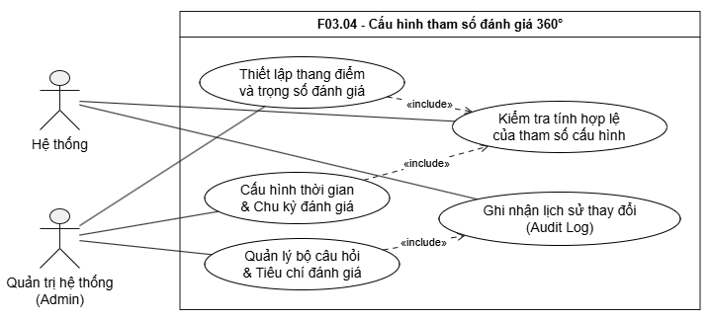[Hình vẽ Use Case của F03.04]

Biểu đồ hoạt động:
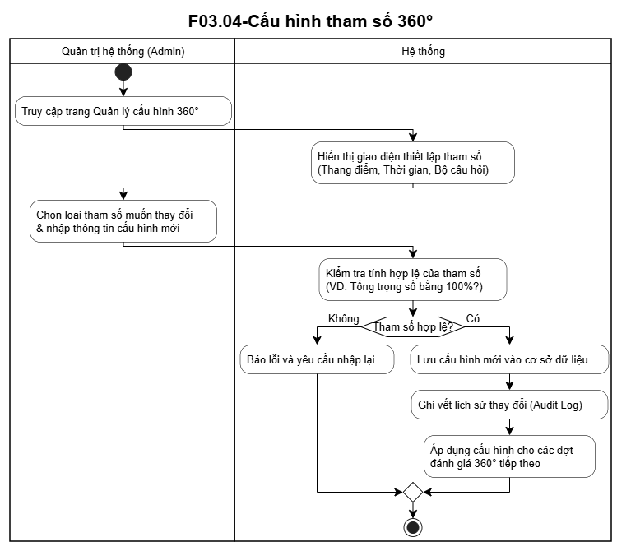[Hình vẽ biểu đồ hoạt động của F03.04]

Bảng mô tả các bước của biểu đồ hoạt động:
Bước | Mô tả hoạt động | Tác nhân
1 | Truy cập trang Quản lý cấu hình 360°: Người dùng bắt đầu phiên làm việc bằng cách truy cập vào trang thiết lập tham số hệ thống | Quản trị hệ thống (Admin)
2 | Hiển thị giao diện thiết lập tham số: Hệ thống tải dữ liệu và hiển thị giao diện cấu hình gồm các mục như thang điểm, thời gian và bộ câu hỏi. | Hệ thống
3 | Chọn loại tham số muốn thay đổi & nhập thông tin cấu hình mới: Người dùng lựa chọn thông số cần điều chỉnh và điền các giá trị thiết lập mới | Quản trị hệ thống (Admin)
4 | Kiểm tra tính hợp lệ của tham số: Hệ thống tiến hành kiểm tra ràng buộc dữ liệu đầu vào (ví dụ: kiểm tra xem tổng trọng số các tiêu chí đã bằng 100% chưa) | Hệ thống
5 | Kiểm tra "Tham số hợp lệ?":  - Nếu Không: Hệ thống thực hiện Báo lỗi và yêu cầu nhập lại giá trị cho đúng quy định.  - Nếu Có: Hệ thống tiến hành Lưu cấu hình mới vào cơ sở dữ liệu | Hệ thống
6 | Ghi vết lịch sử thay đổi (Audit Log): Hệ thống tự động ghi lại lịch sử thao tác thay đổi cấu hình của quản trị viên để phục vụ việc kiểm tra sau này | Hệ thống
7 | Áp dụng cấu hình cho các đợt đánh giá 360° tiếp theo: Hệ thống chính thức đưa bộ tham số mới vào vận hành cho các chu kỳ đánh giá tiếp theo | Hệ thống

Giao diện: Cấu hình chi tiết
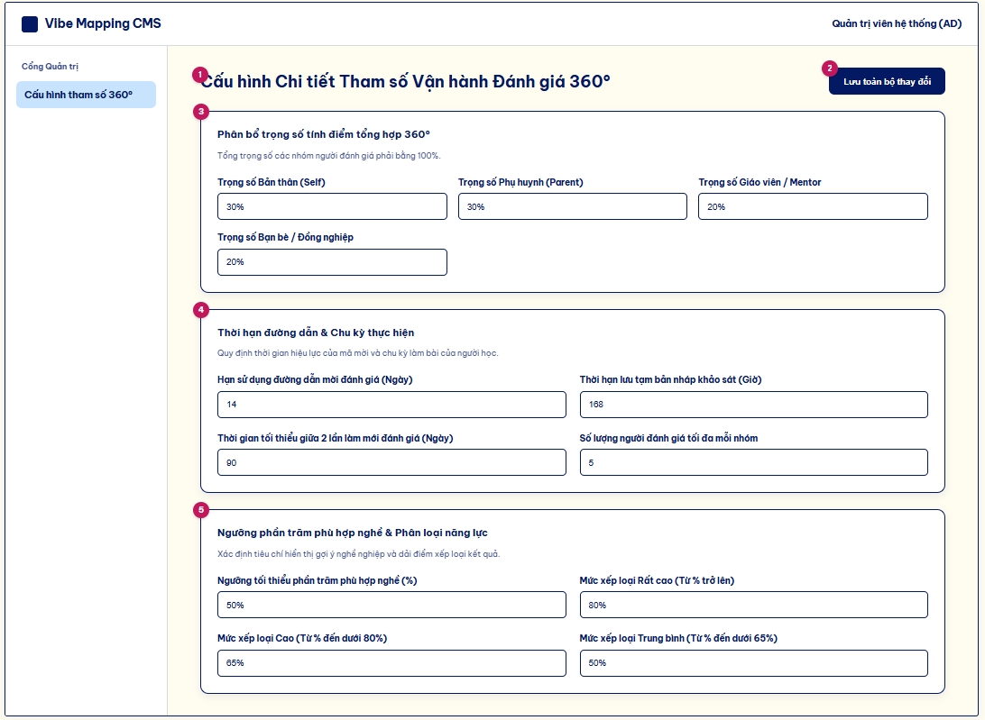[Hình vẽ giao diện] · Màn hình thuộc UI_10

Bảng mô tả giao diện:
STT | Thành phần giao diện | Loại điều khiển | Mô tả / Nội dung hiển thị | Hành vi & ràng buộc | FR liên quan
1 | Tiêu đề màn hình | Hành vi | Tiêu đề: "Cấu hình Chi tiết Tham số Vận hành Đánh giá 360°". | Định danh ngữ cảnh quản trị tham số hệ thống | FR03.04.01
2 | Nút Lưu thay đổi | Nhập liệu | Nút bấm chính màu xanh navy đậm "Lưu toàn bộ thay đổi". | Cập nhật cấu hình mới vào cơ sở dữ liệu và tự động ghi vết nhật ký thao tác | FR03.04.01
3 | Nhóm trọng số điểm | Nhập liệu | Các ô điền tỷ lệ phần trăm phân bổ cho Bản thân, Phụ huynh, Giáo viên/Mentor, Bạn bè (tổng bằng 100%) | Cho phép quản trị viên tinh chỉnh công thức tính điểm tổng hợp 360 độ linh hoạt | FR03.04.01
4 | Nhóm thời hạn vận hành | Nhập liệu | Cấu hình hạn đường dẫn mời (14 ngày), thời gian lưu nháp (168 giờ), chu kỳ làm lại và số lượng người đánh giá tối đa | Kiểm soát luồng thời gian thực hiện khảo sát của người dùng trên toàn hệ thống | FR03.04.01
5 | Nhóm ngưỡng điểm & xếp loại | Nhập liệu | Thiết lập ngưỡng phần trăm phù hợp nghề tối thiểu và dải điểm phân loại năng lực (Rất cao, Cao, Trung bình) | Định nghĩa tiêu chuẩn chuẩn hóa cho kết quả định hướng nghề nghiệp của người học | FR03.04.01

4.2.3.5. F03.05 – Nhật ký hệ thống
Bảng đặc tả yêu cầu:
Mã chức năng | F03.05
Tên chức năng | Nhật ký hệ thống
Tác nhân (EXT) | Quản trị hệ thống (EXT-08)
Mô tả | Ghi và tra cứu nhật ký thao tác hệ thống.
Tiền điều kiện | Có một thao tác quan trọng được thực hiện thành công trên hệ thống hoặc Quản trị viên truy cập vào màn hình Quản lý Nhật ký hệ thống
Đầu vào | Thông tin thao tác (thời gian, người thực hiện, hành động cụ thể, đối tượng bị tác động). Bộ lọc tra cứu (tên/mã học sinh, khoảng thời gian, người thực hiện)
Luồng xử lý chính | Hệ thống tự ghi nhật ký các thao tác nhạy cảm; quản trị tra cứu nhật ký theo học sinh, thời gian, người thực hiện.  Các yêu cầu con:  1. FR03.05.01 – Ghi nhật ký thao tác  2. FR03.05.02 – Tra cứu nhật ký
Luồng thay thế / ngoại lệ | BR-M03-012: Nhật ký các thao tác nhạy cảm được lưu vĩnh viễn (BR-034, SEC-06, NFR-SEC-004)
Đầu ra | Bản ghi nhật ký được tạo; danh sách kết quả tra cứu của quản trị viên; tệp tin xuất dữ liệu nhật ký
Hậu điều kiện | Đảm bảo tính minh bạch và có thể truy vết mọi sự thay đổi trên hệ thống phục vụ kiểm toán hoặc khiếu nại.
Thực thể liên quan (ENT) | ENT-01 – Hồ sơ người dùng và Phân quyền (R)
Luồng dữ liệu liên quan (DF) | DF-21, DF-22, DF-39
Quy tắc nghiệp vụ (BR) | BR-M03-012 – Nhật ký hệ thống
User story (BRD 8.3) | US-03-05-01 … US-03-05-02 (2)
Độ ưu tiên | Cao

Đặc tả yêu cầu chức năng chi tiết:
Mã FR | Tên yêu cầu | Mô tả yêu cầu | Tác nhân | Ưu tiên
FR03.05.01 | Ghi nhật ký thao tác | Hệ thống ghi lại tạo hoặc thu hồi đường dẫn, chấp nhận hoặc loại bài, nộp bài, chốt kết quả, đổi cấu hình. | Quản trị hệ thống | Cao
FR03.05.02 | Tra cứu nhật ký | Quản trị tra cứu nhật ký theo học sinh, thời gian, người thực hiện. | Quản trị hệ thống | Trung bình

Biểu đồ Use Case:
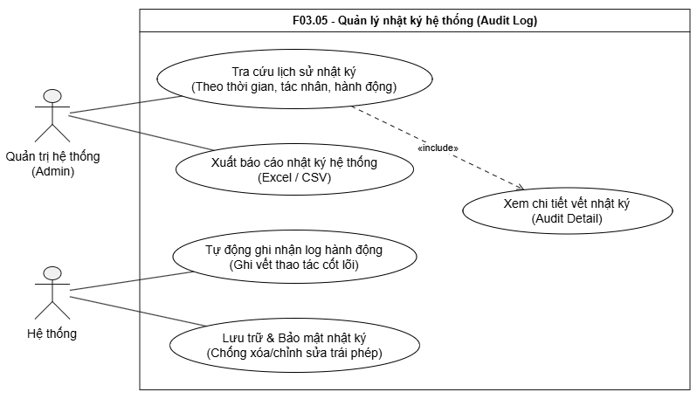[Hình vẽ Use Case của F03.05]

Biểu đồ hoạt động:
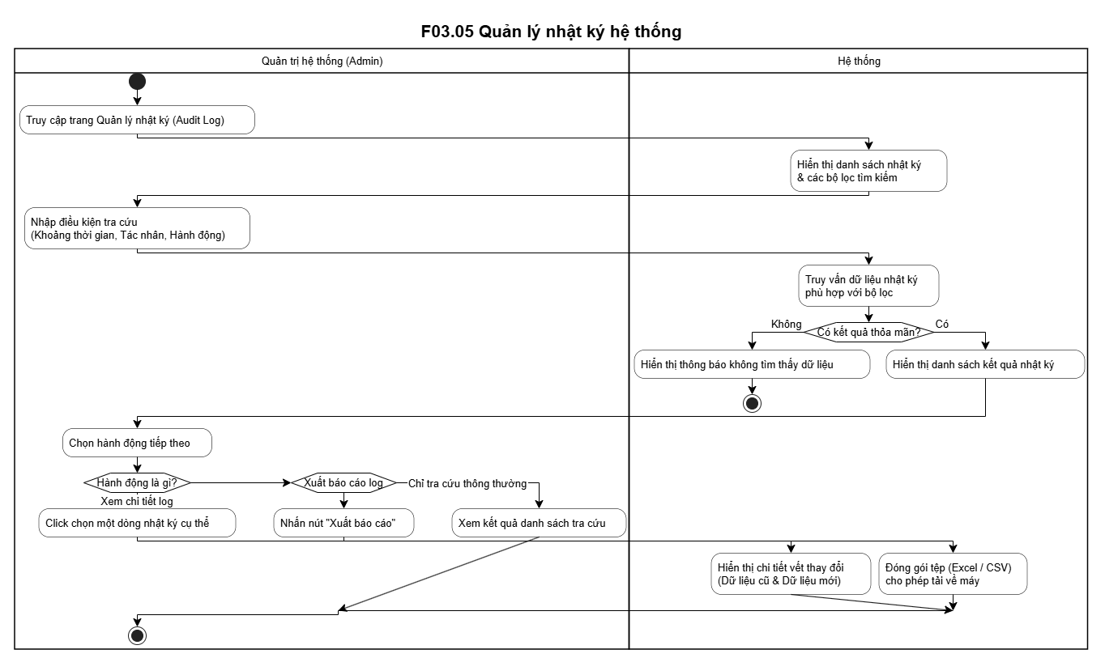[Hình vẽ biểu đồ hoạt động của F03.05]

Bảng mô tả các bước của biểu đồ hoạt động:
Bước | Mô tả hoạt động | Tác nhân
1 | Truy cập trang Quản lý nhật ký (Audit Log): Quản trị viên bắt đầu thao tác bằng cách truy cập vào trang quản lý nhật ký hệ thống. | Quản trị hệ thống (Admin)
2 | Hiển thị danh sách nhật ký & các bộ lọc tìm kiếm: Hệ thống tải và hiển thị giao diện danh sách nhật ký kèm theo các bộ lọc dữ liệu | Hệ thống
3 | Nhập điều kiện tra cứu: Quản trị viên nhập các tiêu chí lọc (như khoảng thời gian, loại tác nhân, hoặc hành động cần kiểm tra). | Quản trị hệ thống (Admin)
4 | Truy vấn dữ liệu nhật ký phù hợp với bộ lọc: Hệ thống tiến hành tìm kiếm và truy xuất cơ sở dữ liệu theo đúng điều kiện đã nhập | Hệ thống
5 | Kiểm tra "Có kết quả thỏa mãn?":  - Nếu Không: Hệ thống hiển thị thông báo không tìm thấy dữ liệu và kết thúc luồng  - Nếu Có: Hệ thống hiển thị danh sách kết quả nhật ký tìm được | Hệ thống
6 | Chọn hành động tiếp theo: Quản trị viên xem danh sách kết quả và đưa ra lựa chọn thao tác tiếp theo. | Quản trị hệ thống (Admin)
7 | (Nhánh Xem chi tiết log) Quản trị viên click chọn một dòng nhật ký cụ thể. Hệ thống sẽ hiển thị chi tiết vết thay đổi (gồm dữ liệu cũ và dữ liệu mới) rồi kết thúc | Quản trị hệ thống, Hệ thống
8 | (Nhánh Xuất báo cáo log) Quản trị viên nhấn nút "Xuất báo cáo". Hệ thống tiến hành đóng gói tệp (Excel / CSV) và cho phép tải về máy rồi kết thúc | Quản trị hệ thống, Hệ thống
9 | (Nhánh Chỉ tra cứu thông thường) Quản trị viên xem kết quả danh sách tra cứu trên màn hình và kết thúc | Quản trị hệ thống (Admin)

Giao diện: Nhật ký Thao tác Hệ thống
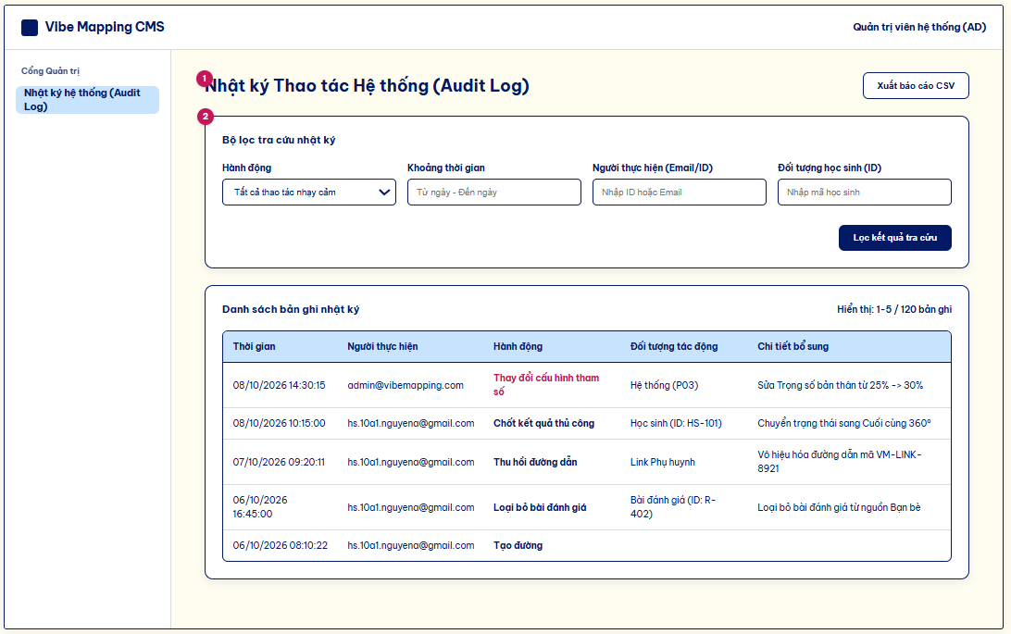[Hình vẽ giao diện] · Màn hình thuộc UI_10

Bảng mô tả giao diện:
STT | Thành phần giao diện | Loại điều khiển | Mô tả / Nội dung hiển thị | Hành vi & ràng buộc | FR liên quan
1 | Tiêu đề màn hình | Hiển thị | Tiêu đề: "Nhật ký Thao tác Hệ thống (Audit Log)" | Định danh không gian theo dõi vết thao tác của người dùng và hệ thống | FR03.05.01
2 | Khung bộ lọc tra cứu | Lựa chọn | Bao gồm các dropdown và input: Loại hành động (chốt kết quả, duyệt bài...), Khoảng thời gian, Email người thực hiện, Mã học sinh | Cho phép Quản trị hệ thống truy xuất và lọc các bản ghi nhanh chóng | FR03.05.2
3 | Khung hiển thị dữ liệu | Hiển thị | Khung card trắng hiển thị bảng kết quả và bộ đếm tổng số bản ghi | Trình bày không gian dữ liệu tập trung | FR03.05.01
4 | Bảng danh sách nhật ký | Hiển thị | Cột dữ liệu: Thời gian, Người thực hiện, Hành động, Đối tượng tác động, Chi tiết bổ sung | Trực quan hóa 100% các hành động nhạy cảm đã được ghi tự động vào hệ thống | FR03.05.01 ,FR03.05.02

4.2.4. M04 – Định hướng nghề nghiệp theo đánh giá 360°
Quản lý và tra cứu cây danh mục nghề nghiệp; tự động đối sánh hồ sơ 360° với chuẩn năng lực nghề để đưa ra tối đa 5 nghề có độ phù hợp trên 50% kèm giải thích lý do (nếu không có nghề đạt ngưỡng thì hiển thị nghề gần đạt từ 40% kèm cảnh báo), chỉ ra điểm lệch góc nhìn, so sánh đối đầu, lưu nghề yêu thích (không giới hạn) và nghề mục tiêu (tối đa 2).
- Đối tượng sử dụng: Học sinh, Sinh viên, Phụ huynh, Giáo viên, Quản trị hệ thống
- Dịch vụ bên ngoài: CSDL Nghề nghiệp chuẩn hóa; Nguồn tuyển dụng; API AI để trích xuất hoặc giải thích lý do gợi ý.
Tóm tắt chức năng của module:
Mã | Tên chức năng | Tác nhân | Số FR | Số US | Ưu tiên
F04.01 | Khám phá danh mục nghề nghiệp | Học sinh, Sinh viên, Phụ huynh, Giáo viên, Quản trị hệ thống | 7 | 7 | Quan trọng
F04.02 | Khám phá chi tiết nghề nghiệp | Học sinh, Sinh viên, Phụ huynh | 15 | 15 | Quan trọng

Bảng đặc tả module:
Mã module | M04
Tên module | Định hướng nghề nghiệp theo đánh giá 360°
Tác nhân | Học sinh, Sinh viên, Phụ huynh, Giáo viên, Quản trị hệ thống
Mô tả | Quản lý và tra cứu cây danh mục nghề nghiệp; tự động đối sánh hồ sơ 360° với chuẩn năng lực nghề để đưa ra tối đa 5 nghề có độ phù hợp trên 50% kèm giải thích lý do (nếu không có nghề đạt ngưỡng thì hiển thị nghề gần đạt từ 40% kèm cảnh báo), chỉ ra điểm lệch góc nhìn, so sánh đối đầu, lưu nghề yêu thích (không giới hạn) và nghề mục tiêu (tối đa 2).
Nhóm chức năng | F04.01 – Khám phá danh mục nghề nghiệp (7 FR)  F04.02 – Khám phá chi tiết nghề nghiệp (15 FR)
Dịch vụ bên ngoài | CSDL Nghề nghiệp chuẩn hóa; Nguồn tuyển dụng; API AI để trích xuất hoặc giải thích lý do gợi ý.
Thực thể liên quan (ENT) | ENT-03 – Phiên đánh giá và Kết quả 360 độ  ENT-04 – Cơ sở dữ liệu Nghề - Ngành - Trường  ENT-06 – Quyết định, Lộ trình và Hồ sơ năng lực
Luồng dữ liệu liên quan (DF) | DF-13, DF-14, DF-21, DF-22, DF-23, DF-26, DF-27, DF-34
Quy tắc nghiệp vụ (BR) | BR-001 – Tuyên bố miễn trừ trách nhiệm và tính chất tham khảo  BR-014 – Điều kiện đề xuất danh sách nghề nghiệp phù hợp nhất  BR-015 – Quy tắc tính điểm phù hợp khi thiếu dữ liệu khảo sát  BR-016 – Cảnh báo và giải thích điểm lệch góc nhìn  BR-017 – Tự động tính toán lại danh sách nghề khi có bài nộp mới  BR-018 – Giới hạn số lượng chọn Nghề mục tiêu
Tổng số yêu cầu | 2 nhóm chức năng; 22 yêu cầu chức năng FR; 22 user story (BRD 8.3)
Độ ưu tiên | Quan trọng

Biểu đồ Use Case của module:

4.2.4.1. F04.01 – Khám phá danh mục nghề nghiệp
Bảng đặc tả yêu cầu:
Mã chức năng | F04.01
Tên chức năng | Khám phá danh mục nghề nghiệp
Tác nhân (EXT) | Học sinh (EXT-01); Sinh viên (EXT-02); Phụ huynh (EXT-03); Giáo viên (EXT-05); Quản trị hệ thống (EXT-08)
Mô tả | Tìm kiếm, duyệt cây nghề, lọc nâng cao; quản trị thông tin nghề và yêu cầu năng lực của nghề; cảnh báo dữ liệu nghề quá hạn rà soát (6 tháng tính từ ngày kiểm tra JD mới nhất của nghề).
Tiền điều kiện | Danh mục nghề và ma trận yêu cầu năng lực đã được quản trị biên soạn và nạp (DEP-002, NFR-AVAIL-015); xem danh mục không cần đăng nhập.
Đầu vào | Từ khóa, bộ lọc (thang lương, mức tăng trưởng, trình độ học vấn, môi trường làm việc); dữ liệu nghề do quản trị nhập (mô tả, kỹ năng, thang lương, lộ trình thăng tiến, mức yêu cầu 1–5 theo tiêu chí G1–G7, mã Holland, nhóm giá trị, nguồn, ngày cập nhật).
Luồng xử lý chính | Tìm kiếm nghề (không phân biệt dấu), duyệt cây Lĩnh vực > Nhóm ngành > Nghề, mở danh mục thả xuống, lọc nâng cao; quản trị thêm/sửa/ẩn nghề, khai báo yêu cầu năng lực của nghề, ghi nguồn và ngày cập nhật.  Các yêu cầu con:  1. FR04.01.01 – Tìm kiếm nghề nghiệp  2. FR04.01.02 – Duyệt cây danh mục nghề  3. FR04.01.03 – Mở danh mục thả xuống  4. FR04.01.04 – Lọc nghề nâng cao  5. FR04.01.05 – Quản lý thông tin nghề  6. FR04.01.06 – Khai báo yêu cầu năng lực của nghề  7. FR04.01.07 – Ghi nguồn dữ liệu nghề
Luồng thay thế / ngoại lệ | BR-001: Hiển thị thông báo miễn trừ trách nhiệm bắt buộc ở tất cả các báo cáo kết quả và màn hình chi tiết.  BR-014: Tối đa 5 nghề có Career Fit lớn hơn 50% (P06); nếu chỉ có 1–4 nghề hoặc không có nghề nào thì hiển thị các nghề từ 40% (P25) gắn nhãn "Nghề gần đạt" kèm cảnh báo cần nỗ lực bổ sung năng lực; xếp hạng theo R20.
Đầu ra | Danh sách nghề theo cây danh mục và theo bộ lọc; trang thông tin nghề kèm nguồn và ngày cập nhật; cảnh báo dữ liệu nghề quá hạn rà soát.
Hậu điều kiện | Mỗi nghề có nguồn và ngày cập nhật gần nhất; nghề quá 6 tháng chưa rà soát hiển thị nhãn “Dữ liệu cần rà soát lại” (INT-006); nghề bị ẩn không xuất hiện ở gợi ý.
Thực thể liên quan (ENT) | ENT-04 – Cơ sở dữ liệu Nghề - Ngành - Trường (C,R,U,D)
Luồng dữ liệu liên quan (DF) | DF-13, DF-14, DF-21, DF-22, DF-34
Quy tắc nghiệp vụ (BR) | BR-001 – Tuyên bố miễn trừ trách nhiệm và tính chất tham khảo  BR-014 – Điều kiện đề xuất danh sách nghề nghiệp phù hợp nhất
User story (BRD 8.3) | US-04-01-01 … US-04-01-07 (7)
Độ ưu tiên | Quan trọng

Đặc tả yêu cầu chức năng chi tiết:
Mã FR | Tên yêu cầu | Mô tả yêu cầu | Tác nhân | Ưu tiên
FR04.01.01 | Tìm kiếm nghề nghiệp | Người dùng gõ từ khóa (có hoặc không dấu) để tìm nghề, ngành, lĩnh vực. | Học sinh, Sinh viên, Phụ huynh, Giáo viên, Quản trị hệ thống | Quan trọng
FR04.01.02 | Duyệt cây danh mục nghề | Người dùng xem nghề theo cây Lĩnh vực > Nhóm ngành > Nghề. | Học sinh, Sinh viên, Phụ huynh, Giáo viên, Quản trị hệ thống | Quan trọng
FR04.01.03 | Mở danh mục thả xuống | Thanh điều hướng có danh mục thả xuống liệt kê toàn bộ nghề; nhấn vào nghề để xem chi tiết; dùng được khi chưa đăng nhập. | Học sinh, Sinh viên, Phụ huynh, Giáo viên, Quản trị hệ thống | Quan trọng
FR04.01.04 | Lọc nghề nâng cao | Người dùng lọc theo thang lương, mức tăng trưởng, trình độ học vấn, môi trường làm việc. | Học sinh, Sinh viên, Phụ huynh, Giáo viên, Quản trị hệ thống | Cao
FR04.01.05 | Quản lý thông tin nghề | Quản trị thêm, sửa, ẩn nghề và cập nhật mô tả, kỹ năng, thang lương, lộ trình thăng tiến. | Học sinh, Sinh viên, Phụ huynh, Giáo viên, Quản trị hệ thống | Quan trọng
FR04.01.06 | Khai báo yêu cầu năng lực của nghề | Quản trị nhập mức yêu cầu 1–5 cho từng tiêu chí G1–G7, mã Holland và nhóm giá trị của mỗi nghề để hệ thống đối sánh. | Học sinh, Sinh viên, Phụ huynh, Giáo viên, Quản trị hệ thống | Quan trọng
FR04.01.07 | Ghi nguồn dữ liệu nghề | Mỗi nghề lưu nguồn và ngày cập nhật gần nhất, hiển thị cho người dùng. | Học sinh, Sinh viên, Phụ huynh, Giáo viên, Quản trị hệ thống | Cao

Biểu đồ Use Case:
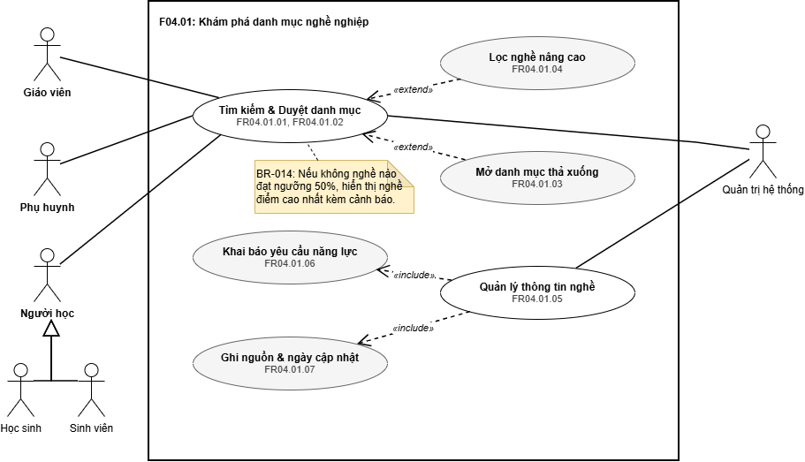

Biểu đồ hoạt động:
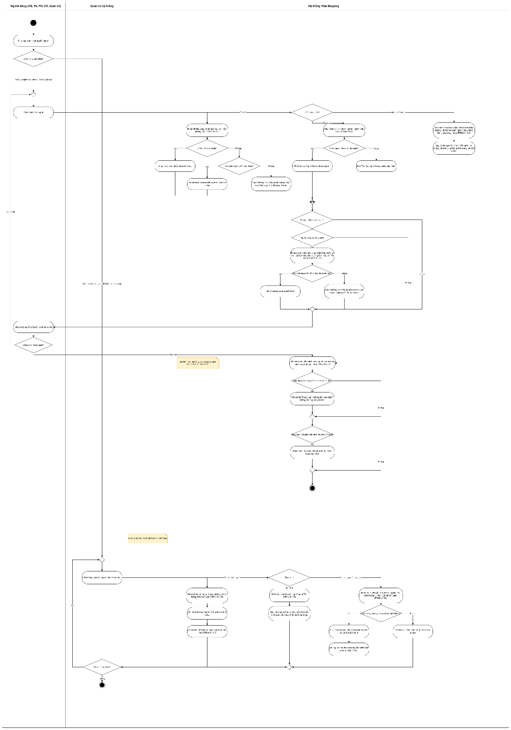

https://drive.google.com/file/d/197XlD1mycmc8NfcO63Hv8iHvR8NRO9gF/view?usp=sharing

Bảng mô tả các bước của biểu đồ hoạt động:

Bước | Mô tả hoạt động | Tác nhân
A. Tra cứu nghề
1 | Bắt đầu: truy cập danh mục nghề nghiệp. | Người dùng (HS, SV, PH, GV, Quản trị)
2 | Chọn chức năng cần dùng: Tra cứu nghề (mọi vai trò, kể cả Quản trị) → tiếp tục các bước tra cứu; Quản lý dữ liệu nghề (chỉ Quản trị hệ thống) → sang phần B. | Người dùng (HS, SV, PH, GV, Quản trị)
3 | Chọn cách tìm nghề: Từ khóa / Duyệt cây / Menu thả xuống. | Người dùng (HS, SV, PH, GV, Quản trị)
4 | Tìm theo từ khóa: nhận từ khóa người dùng nhập, có hoặc không dấu (FR04.01.01). | Hệ thống
5 | Nếu ô tìm kiếm để trống: chặn truy vấn, nhắc nhập từ khóa. | Hệ thống
6 | Nếu có nghề, ngành hoặc lĩnh vực khớp: trả về danh sách khớp. | Hệ thống
7 | Nếu không khớp: báo "Không tìm thấy nghề nghiệp phù hợp", kèm gợi ý từ khóa phổ biến. | Hệ thống
8 | Duyệt cây: nhận Lĩnh vực > Nhóm ngành người dùng chọn (FR04.01.02). | Hệ thống
9 | Nếu nhóm ngành đã có dữ liệu nghề: hiển thị các nghề thuộc nhóm ngành. | Hệ thống
10 | Nếu chưa có dữ liệu: báo "Dữ liệu nghề đang được cập nhật". | Hệ thống
11 | Menu thả xuống: mở danh mục thả xuống trên thanh điều hướng, liệt kê toàn bộ nghề; dùng được khi chưa đăng nhập (FR04.01.03). | Hệ thống
12 | Người dùng nhấn chọn một nghề, hệ thống điều hướng thẳng đến trang chi tiết nghề (chuyển đến bước "Mở trang chi tiết nghề"). | Hệ thống
13 | Kiểm tra đang có danh sách nghề? Có → xét lọc nâng cao; chưa có → chuyển sang bước chọn nghề. | Hệ thống
14 | Người dùng có lọc nâng cao không? Có → bước kế tiếp; Không → chuyển sang bước chọn nghề. | Hệ thống
15 | Nhận bộ lọc: thang lương, mức tăng trưởng, trình độ học vấn, môi trường làm việc và nhấn "Áp dụng" (FR04.01.04). | Hệ thống
16 | Nếu có nghề thỏa mãn đồng thời tất cả tiêu chí: hiển thị danh sách nghề đã lọc. | Hệ thống
17 | Nếu không có nghề thỏa mãn: báo "Không tìm thấy nghề phù hợp với bộ lọc", kèm nút "Đặt lại bộ lọc". | Hệ thống
18 | Chọn một nghề (nếu đã có danh sách). | Người dùng (HS, SV, PH, GV, Quản trị)
19 | Nếu chưa chọn được nghề: quay lại bước chọn cách tìm nghề để tìm lại; nếu đã chọn: sang bước kế tiếp. | Người dùng (HS, SV, PH, GV, Quản trị)
20 | Mở trang chi tiết nghề, kèm nguồn dữ liệu và ngày cập nhật gần nhất (FR04.01.07). Hiển thị thông báo miễn trừ trách nhiệm ở màn hình chi tiết (BR-001). | Hệ thống
21 | Kiểm tra từng mục thông tin: nếu chưa xác thực được nguồn, hiện nhãn "Đang cập nhật nguồn xác thực", không tạo nguồn giả định; nếu đã xác thực, giữ nguyên. | Hệ thống
22 | Kiểm tra ngày cập nhật: nếu cách đây hơn 6 tháng, hiện nhãn "Dữ liệu cần rà soát lại" cạnh ngày cập nhật; nếu không, giữ nguyên. | Hệ thống
23 | Kết thúc luồng tra cứu. | Hệ thống
B. Quản lý dữ liệu nghề (chỉ Quản trị hệ thống)
24 | Mở trang quản trị nghề, chọn thao tác. | Quản trị hệ thống
25 | Phân nhánh theo thao tác: Thêm/Sửa nghề, Ẩn nghề hoặc Khai báo yêu cầu năng lực. | Hệ thống
26 | Thêm/Sửa nghề: nhận mô tả, kỹ năng, thang lương, lộ trình thăng tiến và nhấn "Lưu" (FR04.01.05). | Hệ thống
27 | Ghi nhận bản ghi nghề, thông báo thành công. | Hệ thống
28 | Ghi nguồn dữ liệu và ngày cập nhật gần nhất (FR04.01.07). | Hệ thống
29 | Ẩn nghề: nhận yêu cầu chuyển nghề sang trạng thái "Ẩn" (FR04.01.05). | Hệ thống
30 | Cập nhật trạng thái; không hiển thị nghề trên giao diện người dùng công cộng. | Hệ thống
31 | Khai báo yêu cầu năng lực: nhận mức yêu cầu 1-5 cho từng tiêu chí, mã Holland, nhóm giá trị và nhấn "Lưu" (FR04.01.06). | Hệ thống
32 | Kiểm tra điểm nằm trong khoảng 1-5 và đã có mã Holland. | Hệ thống
33 | Nếu hợp lệ: lưu ma trận yêu cầu của nghề vào cơ sở dữ liệu đối sánh. | Hệ thống
34 | Ghi nguồn dữ liệu và ngày cập nhật gần nhất (FR04.01.07). | Hệ thống
35 | Nếu không hợp lệ: chặn lưu, cảnh báo lỗi tại từng ô vi phạm. | Hệ thống
36 | Còn thao tác khác? Có → quay lại bước mở trang quản trị nghề; Không → kết thúc. | Quản trị hệ thống

Giao diện: Màn hình 1
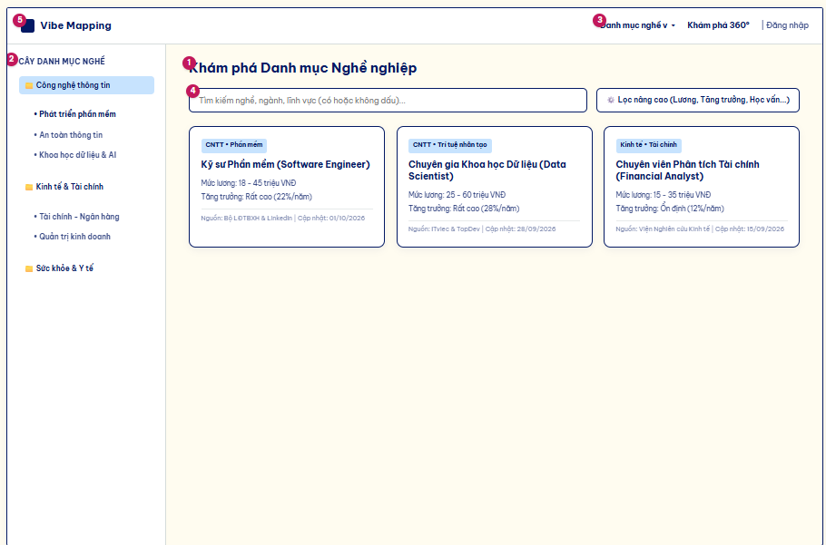

Bảng mô tả giao diện:
STT | Thành phần giao diện | Loại điều khiển | Mô tả / Nội dung hiển thị | Hành vi & ràng buộc | FR liên quan
1 | Tiêu đề trang | Hiển thị (Text) | Tiêu đề: "Khám phá Danh mục Nghề nghiệp". | Định danh ngữ cảnh tra cứu định hướng nghề nghiệp cho người học. | FR04.01.01
2 | Cây danh mục (Sidenav) | Tương tác (Tree View) | Cột bên trái hiển thị phân cấp Lĩnh vực > Nhóm ngành > Nghề. | Giúp người dùng lọc nhanh danh mục theo chuyên ngành quan tâm. | FR04.01.02
3 | Menu thả xuống (Topbar) | Tương tác (Dropdown) | Mục "Danh mục nghề v" trên thanh menu chung. | Cho phép xem nhanh danh mục và truy cập chi tiết ngay cả khi chưa đăng nhập vào hệ thống. | FR04.01.03
4 | Ô tìm kiếm & Bộ lọc | Nhập liệu / Lọc | Ô nhập từ khóa (có/không dấu) và nút bật bộ lọc nâng cao (lương, tăng trưởng, học vấn). | Truy xuất nhanh chóng danh sách nghề thỏa mãn tiêu chí khắt khe của người dùng. | FR04.01.01, FR04.01.04
5 | Thẻ nghề & Nguồn dữ liệu | Hiển thị (Card) | Các thẻ card hiển thị tên nghề, mức lương, xu hướng tăng trưởng cùng dòng nguồn dữ liệu và ngày cập nhật. | Đảm bảo tính minh bạch, chính xác theo định hướng kiểm định nguồn thông tin nghề nghiệp. | FR04.01.07

Giao diện: Màn hình 2
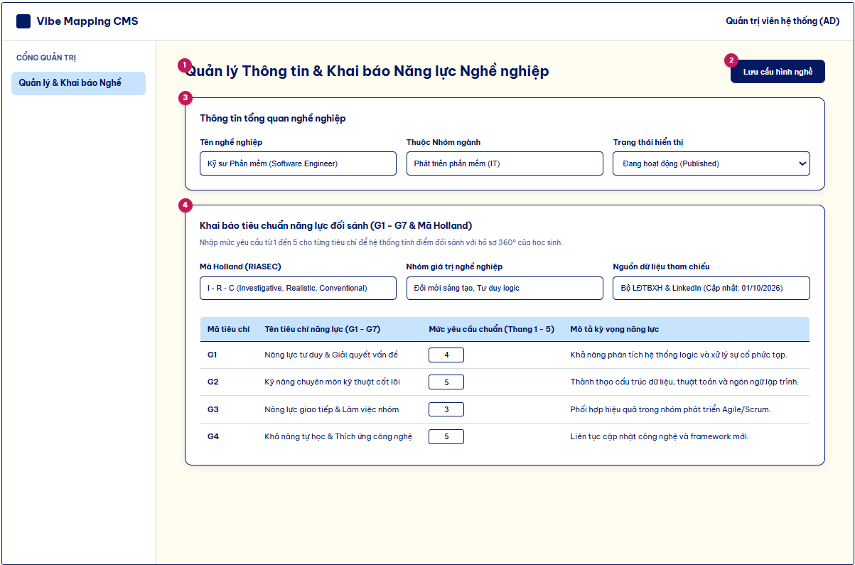
Bảng mô tả giao diện:
STT | Thành phần giao diện | Loại điều khiển | Mô tả / Nội dung hiển thị | Hành vi & ràng buộc | FR liên quan
1 | Tiêu đề trang | Hiển thị (Text) | Tiêu đề: "Quản lý Thông tin & Khai báo Năng lực Nghề nghiệp". | Định danh ngữ cảnh quản trị dữ liệu nghề trên cổng CMS. | FR04.01.05
2 | Nút Lưu cấu hình | Hành vi (Button) | Nút bấm chính màu xanh navy đậm "Lưu cấu hình nghề". | Ghi nhận thay đổi vào cơ sở dữ liệu và kích hoạt cập nhật bộ đối sánh 360°. | FR04.01.05, FR04.01.06
3 | Khung thông tin tổng quan | Nhập liệu (Input Text) | Các ô điền tên nghề, nhóm ngành, lựa chọn trạng thái hiển thị (Published/Hidden). | Cho phép quản trị viên vận hành linh hoạt danh mục nghề nghiệp. | FR04.01.05
4 | Bảng khai báo tiêu chuẩn G1-G7 & Holland | Nhập liệu (Table / Input) | Nhập mã Holland, nhóm giá trị và điền mức yêu cầu chuẩn (1–5) cho các tiêu chí G1–G7. | Làm căn cứ cốt lõi để thuật toán của hệ thống đối sánh năng lực thực tế của học sinh với từng nghề. | FR04.01.06

4.2.4.2. F04.02 – Khám phá chi tiết nghề nghiệp
Bảng đặc tả yêu cầu:
Mã chức năng | F04.02
Tên chức năng | Khám phá chi tiết nghề nghiệp
Tác nhân (EXT) | Học sinh (EXT-01); Sinh viên (EXT-02); Phụ huynh (EXT-03)
Mô tả | Đối sánh hồ sơ với nghề, gợi ý 5 nghề có điểm phù hợp lớn hơn 50% kèm giải thích, xem mô tả nghề, so sánh nghề, lưu nghề yêu thích (không giới hạn), đặt nghề mục tiêu (tối đa 2).
Tiền điều kiện | HS/SV có ít nhất một phần kết quả tự đánh giá (với phụ huynh: xem mô tả nghề theo quyền được cấp); danh mục nghề đã sẵn sàng (F04.01).
Đầu vào | Hồ sơ năng lực G1–G7, mã Holland, giá trị cốt lõi; yêu cầu năng lực của nghề; lựa chọn 2–4 nghề để so sánh; thao tác lưu nghề yêu thích, đặt nghề mục tiêu.
Luồng xử lý chính | Đối sánh hồ sơ với từng nghề, tính % phù hợp, hiển thị tối đa 5 nghề phù hợp nhất kèm lý do, cảnh báo điểm còn thiếu và điểm lệch góc nhìn; tính lại khi có bài đánh giá được chấp nhận hoặc loại; xem mô tả nghề, ngành đào tạo liên quan, so sánh 2–4 nghề, lưu nghề yêu thích, đặt nghề mục tiêu.  Các yêu cầu con:  1. FR04.02.01 – Đối sánh hồ sơ với nghề  2. FR04.02.02 – Tính điểm phù hợp từng nghề  3. FR04.02.03 – Hiển thị nghề phù hợp nhất  4. FR04.02.04 – Giải thích lý do gợi ý  5. FR04.02.05 – Cảnh báo điểm còn thiếu  6. FR04.02.06 – Chỉ ra điểm lệch góc nhìn  7. FR04.02.07 – Tính lại danh sách nghề  8. FR04.02.08 – Thông báo thay đổi thứ hạng  9. FR04.02.09 – Xem mô tả nghề  10. FR04.02.10 – Xem ngành đào tạo liên quan  11. FR04.02.11 – Xem phần trăm phù hợp cuối trang  12. FR04.02.12 – Chọn nghề để so sánh  13. FR04.02.13 – Nêu điểm khác biệt chính  14. FR04.02.14 – Lưu nghề yêu thích  15. FR04.02.15 – Đặt nghề mục tiêu
Luồng thay thế / ngoại lệ | BR-001: Hiển thị thông báo miễn trừ trách nhiệm bắt buộc ở tất cả các báo cáo kết quả và màn hình chi tiết.  BR-014: Tối đa 5 nghề có Career Fit lớn hơn 50% (P06); nếu chỉ có 1–4 nghề hoặc không có nghề nào thì hiển thị các nghề từ 40% (P25) gắn nhãn "Nghề gần đạt" kèm cảnh báo cần nỗ lực bổ sung năng lực; xếp hạng theo R20.  BR-015: Màn hình gợi ý hiển thị lời mời người học hoàn thành nấc khảo sát tiếp theo để nâng cao độ chính xác của kết quả.  BR-016: Tuyệt đối ẩn danh tên cá nhân chấm điểm lệch, chỉ nêu tên nhóm đối tượng như nhóm Phụ huynh hay nhóm Bạn bè.  BR-017: Nghề nghiệp bị rớt khỏi nhóm ưu tiên sẽ được tự động thay thế bằng nghề nghiệp có điểm phần trăm phù hợp cao kế tiếp.  BR-018: Người học có thể thay đổi Nghề mục tiêu bất kỳ lúc nào, hệ thống sẽ đưa ra tùy chọn tạo lại lộ trình mới tương ứng.
Đầu ra | % phù hợp từng nghề kèm nhãn đầy đủ dữ liệu; tối đa 5 nghề phù hợp nhất kèm giải thích và cảnh báo; bảng so sánh nghề; thông báo thay đổi thứ hạng; danh sách nghề yêu thích và nghề mục tiêu.
Hậu điều kiện | Chỉ nghề có Career Fit lớn hơn 50% (P06) và đã khai báo đủ dữ liệu chuẩn nghề mới được gợi ý, tối đa 5 nghề (BR-014, BR-039); danh sách được tính lại sau mỗi lần chấp nhận/loại bài (BR-017); tối đa 2 nghề mục tiêu (BR-018); mọi kết quả kèm tuyên bố miễn trừ (BR-001).
Thực thể liên quan (ENT) | ENT-03 – Phiên đánh giá và Kết quả 360 độ (R)  ENT-04 – Cơ sở dữ liệu Nghề - Ngành - Trường (R)  ENT-06 – Quyết định, Lộ trình và Hồ sơ năng lực (C,R,U)
Luồng dữ liệu liên quan (DF) | DF-13, DF-14, DF-23, DF-26, DF-27
Quy tắc nghiệp vụ (BR) | BR-001 – Tuyên bố miễn trừ trách nhiệm và tính chất tham khảo  BR-014 – Điều kiện đề xuất danh sách nghề nghiệp phù hợp nhất  BR-015 – Quy tắc tính điểm phù hợp khi thiếu dữ liệu khảo sát  BR-016 – Cảnh báo và giải thích điểm lệch góc nhìn  BR-017 – Tự động tính toán lại danh sách nghề khi có bài nộp mới  BR-018 – Giới hạn số lượng chọn Nghề mục tiêu
User story (BRD 8.3) | US-04-02-01 … US-04-02-15 (15)
Độ ưu tiên | Quan trọng

Đặc tả yêu cầu chức năng chi tiết:
Mã FR | Tên yêu cầu | Mô tả yêu cầu | Tác nhân | Ưu tiên
FR04.02.01 | Đối sánh hồ sơ với nghề | Hệ thống so hồ sơ (điểm từng tiêu chí, mã Holland, giá trị) với yêu cầu của từng nghề. | Học sinh, Sinh viên | Quan trọng
FR04.02.02 | Tính điểm phù hợp từng nghề | Hệ thống tính % phù hợp cho mọi nghề; nếu mới làm một phần bài test thì tính trên phần đã có và báo mức đầy đủ dữ liệu. | Học sinh, Sinh viên | Quan trọng
FR04.02.03 | Hiển thị nghề phù hợp nhất | Hệ thống hiển thị tối đa 5 nghề có % cao nhất và vượt ngưỡng tối thiểu; nhãn trạng thái theo F01.06. | Học sinh, Sinh viên | Quan trọng
FR04.02.04 | Giải thích lý do gợi ý | Hệ thống diễn giải vì sao nghề được gợi ý, chỉ ra điểm giao thoa giữa sở thích, tính cách, năng lực. | Học sinh, Sinh viên | Quan trọng
FR04.02.05 | Cảnh báo điểm còn thiếu | Hệ thống nêu các tiêu chí người dùng chưa đạt yêu cầu của nghề. | Học sinh, Sinh viên | Quan trọng
FR04.02.06 | Chỉ ra điểm lệch góc nhìn | Khi điểm tự đánh giá và điểm người khác chênh lớn ở tiêu chí quan trọng của nghề, hệ thống nêu rõ tiêu chí và nhóm người đánh giá (ẩn danh theo nhóm). | Học sinh, Sinh viên | Cao
FR04.02.07 | Tính lại danh sách nghề | Khi có bài đánh giá được chấp nhận hoặc bị loại, hệ thống tính lại % mọi nghề; nghề rớt khỏi danh sách được thay bằng nghề có % cao kế tiếp. | Học sinh, Sinh viên | Quan trọng
FR04.02.08 | Thông báo thay đổi thứ hạng | Hệ thống báo trong ứng dụng và email nghề nào vào hoặc ra danh sách, nghề nào tăng giảm nhiều nhất. | Học sinh, Sinh viên | Cao
FR04.02.09 | Xem mô tả nghề | Trang nghề hiển thị nhiệm vụ hằng ngày, kỹ năng bắt buộc, công cụ, lộ trình phát triển. | Học sinh, Sinh viên, Phụ huynh | Quan trọng
FR04.02.10 | Xem ngành đào tạo liên quan | Trang nghề liệt kê ngành và trường đào tạo tương ứng, dẫn sang bản đồ Nghề – Ngành – Trường. | Học sinh, Sinh viên, Phụ huynh | Cao
FR04.02.11 | Xem phần trăm phù hợp cuối trang | Cuối trang hiển thị % phù hợp kèm phân tích theo nhóm tiêu chí khi người dùng đã làm ít nhất 1 bài test; nếu chưa thì hiển thị lời mời làm bài. | Học sinh, Sinh viên, Phụ huynh | Quan trọng
FR04.02.12 | Chọn nghề để so sánh | Người dùng chọn 2–4 nghề và xem trên cùng một màn hình. | Học sinh, Sinh viên | Cao
FR04.02.13 | Nêu điểm khác biệt chính | Hệ thống làm nổi bật khác biệt về thu nhập, thời gian đào tạo và % phù hợp của bản thân. | Học sinh, Sinh viên | Trung bình
FR04.02.14 | Lưu nghề yêu thích | Người dùng lưu nghề quan tâm vào danh sách theo dõi cá nhân. | Học sinh, Sinh viên | Quan trọng
FR04.02.15 | Đặt nghề mục tiêu | Người dùng đặt tối đa 2 nghề làm nghề mục tiêu để làm đầu vào lộ trình. | Học sinh, Sinh viên | Cao

Biểu đồ Use Case:

Biểu đồ hoạt động:

https://drive.google.com/file/d/12LFu5l9dUqeKcz9Oz1sfYHHKeu4CieCM/view?usp=sharing

Bảng mô tả các bước của biểu đồ hoạt động:

Bước | Mô tả hoạt động | Tác nhân
A. Luồng người học khám phá gợi ý nghề
1 | Bắt đầu: truy cập trang gợi ý nghề nghiệp. Phụ huynh chỉ dùng FR04.02.09-11. | Người học (HS, SV)
2 | Đối sánh hồ sơ 360° với yêu cầu từng nghề (FR04.02.01). | Hệ thống
3 | Kiểm tra hồ sơ đủ dữ liệu G1-G5, G6, G7? | Hệ thống
4 | Nếu đủ: tính % phù hợp = 40% G1-G5 + 30% G6 + 30% G7 (FR04.02.02).  Mức khớp nhóm = Σ (Fit × Career Weight) ÷ Σ (Career Weight), cộng các tiêu chí thuộc nhóm đó. Fit = min (1 ; User Score ÷ Required). Trong đó User Score là điểm tiêu chí của người học, Required là mức yêu cầu của nghề cho tiêu chí đó (1–5), Career Weight là độ quan trọng của tiêu chí đối với nghề. Công thức áp dụng cho G1–G5 và G7. Mức khớp G6: cách tính chờ xác nhận. | Hệ thống
5 | Nếu thiếu: tính trên phần dữ liệu đã có, chia lại trọng số, hiển thị mức đầy đủ dữ liệu (FR04.02.02). | Hệ thống
6 | Nếu mới chỉ có tự đánh giá: hiển thị % tạm tính kèm cảnh báo "Dữ liệu sơ bộ dựa trên tự đánh giá, cần thêm góc nhìn 360°...". | Hệ thống
7 | Kiểm tra có nghề vượt ngưỡng tối thiểu 50%? | Hệ thống
8 | Nếu có: hiển thị tối đa 5 nghề có Career Fit lớn hơn 50%, xếp hạng theo R20, kèm nhãn trạng thái (FR04.02.03). | Hệ thống
9 | Nếu không: báo "Chưa tìm thấy nghề đạt ngưỡng phù hợp cao", gợi ý mở rộng khảo sát, hiển thị các nghề từ 40% trở lên (tối đa 5) gắn nhãn "Nghề gần đạt" kèm % cụ thể và cảnh báo cần bổ sung năng lực; không có nghề nào từ 40% thì chỉ hiển thị cảnh báo (BR-014, R20). | Hệ thống
10 | Nếu mức đầy đủ dữ liệu chưa cao: mời hoàn thành nấc khảo sát tiếp theo (BR-015). | Hệ thống
11 | Chọn một nghề trong danh sách. | Người học (HS, SV)
12 | Hiển thị phân tích chi tiết của nghề; tách ba nhánh xử lý song song (ba bước kế tiếp). | Hệ thống
13 | Diễn giải lý do gợi ý: giao điểm giữa mã Holland, nét tính cách, năng lực (FR04.02.04). | Hệ thống
14 | Nếu có tiêu chí chưa đạt: liệt kê tiêu chí kèm mức chênh lệch (FR04.02.05); nếu không: báo "Bạn đã đáp ứng toàn diện tiêu chuẩn năng lực của nghề này". | Hệ thống
15 | Nếu có tiêu chí cốt lõi lệch từ 25% trở lên giữa tự đánh giá và người khác: nêu tiêu chí lệch và tên nhóm người đánh giá, không nêu cá nhân (FR04.02.06, BR-016); nếu không: ghi nhận trạng thái đồng thuận cao giữa các bên. | Hệ thống
16 | Gộp ba nhánh, chuyển sang chọn thao tác. | Hệ thống
17 | Chọn thao tác khám phá: Xem mô tả nghề / So sánh nghề / Lưu nghề yêu thích / Đặt nghề mục tiêu. | Người học (HS, SV)
18 | Xem mô tả nghề: hiển thị nhiệm vụ, kỹ năng bắt buộc, công cụ, lộ trình phát triển (FR04.02.09). | Hệ thống
19 | Liệt kê ngành và trường đào tạo liên quan; nhấn vào ngành/trường chuyển sang bản đồ M05 (FR04.02.10). Hiển thị thông báo miễn trừ (BR-001). | Hệ thống
20 | Nếu đã làm từ 1 bài test trở lên: cuối trang hiển thị % phù hợp kèm bảng phân tích theo nhóm tiêu chí (FR04.02.11). | Hệ thống
21 | Nếu chưa làm bài test: ẩn % phù hợp, hiển thị nút "Làm bài kiểm tra đánh giá để mở khóa % phù hợp của bạn với nghề này". | Hệ thống
22 | So sánh nghề: kiểm tra đã chọn từ 2 đến 4 nghề? | Hệ thống
23 | Nếu đúng: hiển thị bảng so sánh song song, làm nổi bật khác biệt về thu nhập, thời gian đào tạo và % phù hợp của bản thân (FR04.02.12-13). | Hệ thống
24 | Nếu sai: báo giới hạn, yêu cầu chọn đúng 2-4 nghề. | Hệ thống
25 | Lưu nghề yêu thích: lưu vào danh sách theo dõi cá nhân (không giới hạn số nghề), thông báo thành công (FR04.02.14). | Hệ thống
26 | Đặt nghề mục tiêu: kiểm tra đã đủ 2 nghề mục tiêu? | Hệ thống
27 | Nếu chưa đủ: gắn cờ nghề mục tiêu, chuyển dữ liệu sang phân hệ Lộ trình phát triển (FR04.02.15). | Hệ thống
28 | Nếu đã đủ: chặn, cảnh báo "Bạn chỉ được chọn tối đa 02 nghề mục tiêu, vui lòng bỏ chọn bớt một nghề trước khi thêm mới". | Hệ thống
29 | Nếu người dùng bỏ chọn nghề cũ và đặt nghề mới: lưu lịch sử nghề mục tiêu cũ, đưa tùy chọn tạo lại lộ trình mới (BR-018); nếu không: giữ nguyên. | Hệ thống
30 | Tiếp tục khám phá? Có → quay lại bước chọn thao tác khám phá; Không → kết thúc. | Người học (HS, SV)
B. Luồng nền: tự động tính lại danh sách nghề khi có bài 360° mới (FR04.02.07-08)
31 | Sự kiện: bài đánh giá 360° được chấp nhận hoặc bị loại (FR04.02.07, BR-017). | Hệ thống
32 | Tính lại % phù hợp của toàn bộ nghề. | Hệ thống
33 | Nếu có nghề rớt khỏi Top 5: đưa nghề có % cao kế tiếp vào thay thế (FR04.02.07). | Hệ thống
34 | Kiểm tra thứ hạng danh sách có biến động không. | Hệ thống
35 | Nếu có biến động: gửi thông báo trong ứng dụng và email về nghề mới vào, nghề rớt khỏi danh sách, nghề biến động % nhiều nhất (FR04.02.08). | Hệ thống
36 | Nhận thông báo. | Người học (HS, SV)

Giao diện:
Màn hình: Gợi ý & Chi tiết Phù hợp Nghề nghiệp 360°

Bảng mô tả giao diện:
STT | Thành phần giao diện | Loại điều khiển | Mô tả / Nội dung hiển thị | Hành vi & ràng buộc | FR liên quan
1 | Tiêu đề trang | Hiển thị (Text) | Tiêu đề: "Chi tiết Phù hợp & Giải thích Gợi ý Nghề nghiệp". | Định danh ngữ cảnh phân tích kết quả đối sánh định hướng 360°. | FR04.02.01
2 | Hộp điểm tương thích | Hiển thị (Card) | Hiển thị tên nghề phù hợp nhất và tỷ lệ phần trăm tương thích lớn (92%). | Giúp người học nắm bắt ngay mức độ phù hợp tổng quan của hồ sơ. | FR04.02.02, FR04.02.03, FR04.02.11
3 | Khung giải thích & cảnh báo | Phân tích (Alert/Text) | Trình bày lý do thuật toán gợi ý, cảnh báo các tiêu chí chưa đạt chuẩn (G3) và chỉ ra điểm lệch góc nhìn. | Hỗ trợ học sinh nhận diện điểm mạnh và khoảng cách cần khắc phục. | FR04.02.04, FR04.02.05, FR04.02.06
4 | Khung mô tả & ngành học | Thông tin (Grid) | Liệt kê chi tiết nội dung công việc và các mã ngành đào tạo đại học sát với định hướng. | Cung cấp thông tin thực tế để học sinh lựa chọn bậc học tiếp theo. | FR04.02.09, FR04.02.10

Màn hình: So sánh Nghề nghiệp & Quản lý Mục tiêu

STT | Thành phần giao diện | Loại điều khiển | Mô tả / Nội dung hiển thị | Hành vi & ràng buộc | FR liên quan
1 | Tiêu đề trang | Hiển thị (Text) | Tiêu đề: "So sánh Nghề nghiệp & Đặt Nghề Mục tiêu". | Định danh không gian phân tích đối chiếu và chốt chọn định hướng nghề nghiệp. | FR04.02.12
2 | Bảng so sánh nghề | Tương tác / Bảng dữ liệu (Table) | Đặt song song các tiêu chí (Độ tương thích, Khác biệt chính, Mức lương) của nhiều nghề kèm nút hành động nhanh. | Làm nổi bật điểm khác biệt cốt lõi giúp học sinh cân nhắc lựa chọn chính xác. | FR04.02.12, FR04.02.13
3 | Khung quản lý Yêu thích & Mục tiêu | Thông tin / Tương tác (Card) | Liệt kê danh sách các nghề đã lưu yêu thích và khung hiển thị rõ Nghề mục tiêu chính thức đã được chọn. | Lưu trữ thông tin cá nhân hóa và kích hoạt lộ trình phát triển theo mục tiêu đã chốt. | FR04.02.14, FR04.02.15

4.2.5. M05 – Bản đồ Nghề – Ngành – Trường
Cung cấp bản đồ liên kết trực quan giữa Nghề nghiệp → Ngành đào tạo → Trường/Cơ sở đào tạo trong phạm vi toàn quốc (đại học, học viện, cao đẳng trong nước); tra cứu thông tin ngành, chương trình đào tạo, học phí, đề án tuyển sinh và điểm chuẩn lịch sử 2–3 năm gần nhất. Kết quả tra cứu trung lập, nội dung quảng cáo hoặc đối tác có nhãn riêng; dữ liệu MVP có sẵn và rà soát 6 tháng một lần.
- Đối tượng sử dụng: Học sinh, Sinh viên, Phụ huynh
- Dịch vụ bên ngoài: CSDL Dữ liệu Ngành, Trường & Cổng Bộ GD&ĐT; Đề án tuyển sinh các trường ĐH/CĐ; API liên kết mở URL nguồn chính thức.
Tóm tắt chức năng của module:
Mã | Tên chức năng | Tác nhân | Số FR | Số US | Ưu tiên
F05.01 | Khám phá danh mục Trường học | Học sinh, Sinh viên, Phụ huynh | 9 | 9 | Quan trọng
F05.02 | Xem bản đồ liên kết Nghề – Ngành – Trường | Học sinh, Sinh viên, Phụ huynh | 2 | 2 | Cao

Bảng đặc tả module:
Mã module | M05
Tên module | Bản đồ Nghề – Ngành – Trường
Tác nhân | Học sinh, Sinh viên, Phụ huynh
Mô tả | Cung cấp bản đồ liên kết trực quan giữa Nghề nghiệp → Ngành đào tạo → Trường/Cơ sở đào tạo trong phạm vi toàn quốc (đại học, học viện, cao đẳng trong nước); tra cứu thông tin ngành, chương trình đào tạo, học phí, đề án tuyển sinh và điểm chuẩn lịch sử 2–3 năm gần nhất. Kết quả tra cứu trung lập, nội dung quảng cáo hoặc đối tác có nhãn riêng; dữ liệu MVP có sẵn và rà soát 6 tháng một lần.
Nhóm chức năng | F05.01 – Khám phá danh mục Trường học (9 FR)  F05.02 – Xem bản đồ liên kết Nghề – Ngành – Trường (2 FR)
Dịch vụ bên ngoài | CSDL Dữ liệu Ngành, Trường & Cổng Bộ GD&ĐT; Đề án tuyển sinh các trường ĐH/CĐ; API liên kết mở URL nguồn chính thức.
Thực thể liên quan (ENT) | ENT-04 – Cơ sở dữ liệu Nghề - Ngành - Trường
Luồng dữ liệu liên quan (DF) | DF-13, DF-14, DF-21, DF-35
Quy tắc nghiệp vụ (BR) | BR-001 – Tuyên bố miễn trừ trách nhiệm và tính chất tham khảo
Tổng số yêu cầu | 2 nhóm chức năng; 11 yêu cầu chức năng FR; 11 user story (BRD 8.3)
Độ ưu tiên | Quan trọng

Biểu đồ Use Case của module:
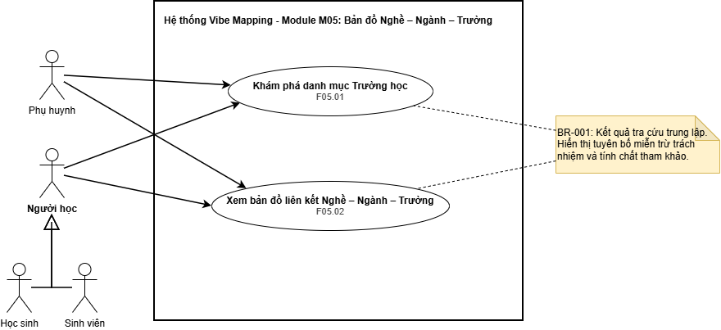

4.2.5.1. F05.01 – Khám phá danh mục Trường học
Bảng đặc tả yêu cầu:
Mã chức năng | F05.01
Tên chức năng | Khám phá danh mục Trường học
Tác nhân (EXT) | Học sinh (EXT-01); Sinh viên (EXT-02); Phụ huynh (EXT-03)
Mô tả | Xem ngành theo nghề, thông tin ngành, chương trình đào tạo, trường, tuyển sinh (phạm vi toàn quốc, trường trong nước); lọc danh sách trường; nội dung quảng cáo hoặc đối tác có nhãn riêng.
Tiền điều kiện | Dữ liệu ngành, trường, tuyển sinh đã được quản trị biên soạn kèm nguồn chính thức và ngày cập nhật (DEP-003, INT-007).
Đầu vào | Nghề/ngành được chọn; từ khóa; bộ lọc khu vực, bậc đào tạo, khoảng học phí.
Luồng xử lý chính | Xem ngành theo nghề và mức liên quan, thông tin ngành, hướng nghề sau đào tạo; tìm chương trình đào tạo; xem trường theo ngành, lọc danh sách trường, xem thông tin trường và tuyển sinh; chuyển chương trình sang so sánh.  Các yêu cầu con:  1. FR05.01.01 – Xem ngành theo nghề  2. FR05.01.02 – Xem thông tin ngành  3. FR05.01.03 – Xem hướng nghề sau đào tạo  4. FR05.01.04 – Tìm chương trình đào tạo  5. FR05.01.05 – Xem trường theo ngành  6. FR05.01.06 – Lọc danh sách trường  7. FR05.01.07 – Xem thông tin trường  8. FR05.01.08 – Xem thông tin tuyển sinh  9. FR05.01.09 – Chuyển chương trình sang so sánh
Luồng thay thế / ngoại lệ | BR-001: Hiển thị thông báo miễn trừ trách nhiệm bắt buộc ở tất cả các báo cáo kết quả và màn hình chi tiết.
Đầu ra | Danh sách ngành, chương trình, trường; thông tin tuyển sinh theo năm và phương thức; điểm chuẩn lịch sử (nếu có); danh sách chương trình chuyển sang so sánh.
Hậu điều kiện | Dữ liệu chưa công bố thì hiển thị thông báo chưa công bố, không suy đoán (DQ-006, INT-007); nội dung đối tác/quảng cáo có nhãn riêng; mọi thông tin kèm tuyên bố miễn trừ (BR-001).
Thực thể liên quan (ENT) | ENT-04 – Cơ sở dữ liệu Nghề - Ngành - Trường (R)
Luồng dữ liệu liên quan (DF) | DF-13, DF-14, DF-21, DF-35
Quy tắc nghiệp vụ (BR) | BR-001 – Tuyên bố miễn trừ trách nhiệm và tính chất tham khảo
User story (BRD 8.3) | US-05-01-01 … US-05-01-09 (9)
Độ ưu tiên | Quan trọng

Đặc tả yêu cầu chức năng chi tiết:
Mã FR | Tên yêu cầu | Mô tả yêu cầu | Tác nhân | Ưu tiên
FR05.01.01 | Xem ngành theo nghề | Người dùng chọn một nghề để xem ngành liên quan kèm mức liên quan (trực tiếp/gián tiếp) và nguồn tham khảo. | Học sinh, Sinh viên, Phụ huynh | Quan trọng
FR05.01.02 | Xem thông tin ngành | Hệ thống hiển thị tên ngành, mã ngành, mô tả, nội dung đào tạo chính, yêu cầu nền tảng. | Học sinh, Sinh viên, Phụ huynh | Quan trọng
FR05.01.03 | Xem hướng nghề sau đào tạo | Trang ngành liệt kê các hướng nghề sau khi học và dẫn sang trang nghề. | Học sinh, Sinh viên, Phụ huynh | Quan trọng
FR05.01.04 | Tìm chương trình đào tạo | Người dùng tìm theo từ khóa nghề hoặc ngành; kết quả gồm chương trình, ngành, trường và liên kết tới nghề. | Học sinh, Sinh viên, Phụ huynh | Quan trọng
FR05.01.05 | Xem trường theo ngành | Người dùng chọn một ngành để xem danh sách trường, phân biệt các chương trình khác nhau của cùng trường. | Học sinh, Sinh viên, Phụ huynh | Quan trọng
FR05.01.06 | Lọc danh sách trường | Người dùng lọc theo khu vực, bậc đào tạo, khoảng học phí; chức năng này không chấm điểm phù hợp cá nhân. | Học sinh, Sinh viên, Phụ huynh | Quan trọng
FR05.01.07 | Xem thông tin trường | Hệ thống hiển thị giới thiệu trường, chương trình, bậc học, thời gian, học phí, nguồn chính thức và ngày cập nhật. | Học sinh, Sinh viên, Phụ huynh | Quan trọng
FR05.01.08 | Xem thông tin tuyển sinh | Hệ thống hiển thị điều kiện đăng ký, chỉ tiêu, thời hạn theo năm và phương thức, cùng điểm chuẩn lịch sử nếu có. | Học sinh, Sinh viên, Phụ huynh | Quan trọng
FR05.01.09 | Chuyển chương trình sang so sánh | Người dùng chọn chương trình để đưa sang chức năng so sánh phương án. | Học sinh, Sinh viên, Phụ huynh | Quan trọng

Biểu đồ Use Case:
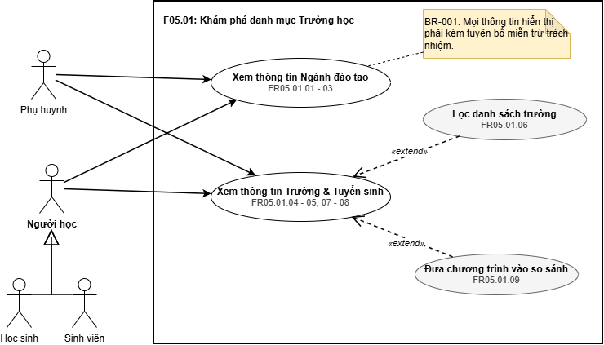

Biểu đồ hoạt động:

Bảng mô tả các bước của biểu đồ hoạt động:
Bước | Mô tả hoạt động | Tác nhân
Bước 1 | Người dùng bắt đầu truy cập chức năng khám phá và hệ thống đưa ra quyết định lựa chọn phương thức tiếp cận | Người dùng tra cứu
Bước 2 | Nhánh theo nghề, người dùng chọn một nghề nghiệp cụ thể từ danh sách | Người dùng tra cứu
Bước 3 | Nhánh theo nghề, hệ thống truy xuất và hiển thị danh sách các ngành đào tạo có liên quan trực tiếp hoặc gián tiếp đến nghề đó | Hệ thống Vibe Mapping
Bước 4 | Nhánh theo nghề, người dùng xem các thông tin chi tiết về ngành, chương trình đào tạo chính và các hướng phát triển sự nghiệp sau khi học | Người dùng tra cứu
Bước 5 | Nhánh tự tìm kiếm, người dùng nhập từ khóa vào ô tìm kiếm để tra cứu trực tiếp chương trình đào tạo mong muốn | Người dùng tra cứu
Bước 6 | Từ các phương thức tra cứu trên, luồng hội tụ lại và người dùng xem danh sách các trường học có cung cấp chương trình đào tạo đó | Người dùng tra cứu
Bước 7 | Hệ thống kiểm tra xem người dùng có muốn sử dụng bộ lọc nâng cao để thu hẹp kết quả hay không | Người dùng tra cứu
Bước 8 | Nếu chọn lọc, người dùng thiết lập các tiêu chí cụ thể như khu vực địa lý, khoảng học phí và bậc đào tạo | Người dùng tra cứu
Bước 9 | Nếu chọn lọc, hệ thống xử lý và cập nhật lại danh sách các trường học khớp với bộ lọc đã chọn | Hệ thống Vibe Mapping
Bước 10 | Luồng hội tụ, người dùng chọn một trường học hoặc chương trình cụ thể để tiến hành xem thông tin chi tiết | Người dùng tra cứu
Bước 11 | Hệ thống hiển thị chi tiết các thông tin về trường, phương thức tuyển sinh, điểm chuẩn lịch sử kèm theo các cảnh báo miễn trừ trách nhiệm và thông báo trạng thái dữ liệu công bố | Hệ thống Vibe Mapping
Bước 12 | Hệ thống kiểm tra xem người dùng có muốn đưa chương trình đang xem vào danh sách so sánh phương án hay không | Người dùng tra cứu
Bước 13 | Nếu đồng ý so sánh, người dùng chọn chức năng chuyển chương trình, hệ thống ghi nhận và lưu phương án vào danh sách so sánh | Người dùng tra cứu / Hệ thống Vibe Mapping
Bước 14 | Nếu từ chối so sánh hoặc sau khi hệ thống lưu thành công phương án, quy trình khám phá kết thúc | Người dùng tra cứu / Hệ thống Vibe Mapping

Giao diện:
Màn hình 1: Khám phá Liên kết Nghề – Ngành & Chương trình Đào tạo 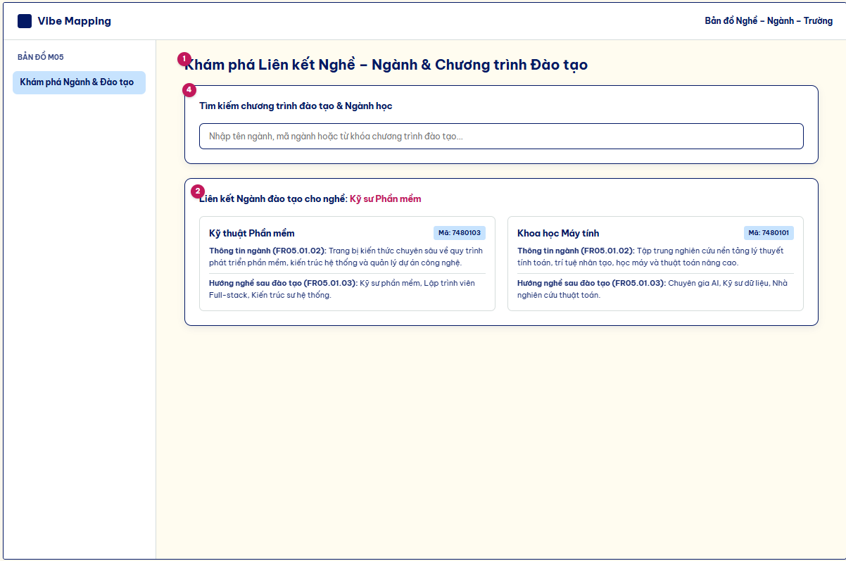
Bảng mô tả giao diện:
STT | Thành phần giao diện | Loại điều khiển | Mô tả / Nội dung hiển thị | Hành vi & ràng buộc | FR liên quan
1 | Tiêu đề trang | Hiển thị (Text) | Tiêu đề: "Khám phá Liên kết Nghề – Ngành & Chương trình Đào tạo". | Định danh ngữ cảnh tra cứu hệ thống đào tạo xuất phát từ hướng nghề nghiệp. | FR05.01.01
2 | Khung xem ngành theo nghề | Hiển thị (Grid Card) | Hiển thị các ngành đào tạo liên kết, mã ngành, tóm tắt thông tin ngành và định hướng nghề sau đào tạo. | Cung cấp thông tin kết nối chặt chẽ giữa định hướng nghề và chuyên ngành học. | FR05.01.01, FR05.01.02, FR05.01.03
3 | Thanh tìm kiếm chương trình | Nhập liệu (Input Text) | Ô nhập từ khóa tìm kiếm tên ngành, mã ngành hoặc chương trình đào tạo. | Hỗ trợ học sinh tra cứu chủ động theo nhu cầu cá nhân. | FR05.01.04

Giao diện:
Màn hình: Danh sách Trường, Tuyển sinh & So sánh
Bảng mô tả giao diện:
STT | Thành phần giao diện | Loại điều khiển | Mô tả / Nội dung hiển thị | Hành vi & ràng buộc | FR liên quan
1 | Tiêu đề trang | Hiển thị (Text) | Tiêu đề: "Danh sách Trường đào tạo Ngành: Kỹ thuật Phần mềm (7480103)". | Định danh ngữ cảnh tra cứu các cơ sở giáo dục đào tạo theo ngành học lựa chọn. | FR05.01.05
2 | Danh sách trường & Tuyển sinh | Hiển thị (Grid Card) | Hiển thị tên trường, loại hình, thông tin tuyển sinh (điểm chuẩn, chỉ tiêu, tổ hợp môn) và liên kết xem chi tiết. | Cung cấp dữ liệu tuyển sinh thực tế giúp học sinh định hướng nộp hồ sơ. | FR05.01.05, FR05.01.07, FR05.01.08
3 | Bộ lọc tiêu chí trường | Lựa chọn (Dropdowns) | Các bộ lọc khu vực, loại trường (công/tư) và mức học phí. | Thu hẹp phạm vi tìm kiếm theo điều kiện thực tế của học sinh. | FR05.01.06
4 | Nút Thêm vào so sánh | Hành vi (Button) | Nút bấm thao tác nhanh "Thêm vào so sánh" trên mỗi thẻ trường. | Kích hoạt đưa chương trình đào tạo vào bảng đối chiếu chung. | FR05.01.09

4.2.5.2. F05.02 – Xem bản đồ liên kết Nghề – Ngành – Trường
Bảng đặc tả yêu cầu:
Mã chức năng | F05.02
Tên chức năng | Xem bản đồ liên kết Nghề – Ngành – Trường
Tác nhân (EXT) | Học sinh (EXT-01); Sinh viên (EXT-02); Phụ huynh (EXT-03)
Mô tả | Bản đồ liên kết Nghề → Ngành → Trường và mở trang chi tiết từ bản đồ.
Tiền điều kiện | Dữ liệu nghề, ngành, trường và các liên kết giữa chúng đã được nạp (F04.01, F05.01).
Đầu vào | Nghề, ngành hoặc trường làm điểm xuất phát; thao tác chọn nút trên bản đồ.
Luồng xử lý chính | Hiển thị chuỗi liên kết Nghề → Ngành → Trường dạng bản đồ và mở trang chi tiết từ một nút của bản đồ.  Các yêu cầu con:  1. FR05.02.01 – Hiển thị chuỗi liên kết  2. FR05.02.02 – Mở chi tiết từ bản đồ
Luồng thay thế / ngoại lệ | —
Đầu ra | Bản đồ liên kết Nghề – Ngành – Trường; trang chi tiết của nút được chọn.
Hậu điều kiện | Bản đồ chỉ vẽ các liên kết thực sự tồn tại trong dữ liệu gốc đã xác thực (DQ-006); bản đồ hiển thị trong ≤ 3 giây (NFR-PERF-08).
Thực thể liên quan (ENT) | ENT-04 – Cơ sở dữ liệu Nghề - Ngành - Trường (R)
Luồng dữ liệu liên quan (DF) | DF-13, DF-14
Quy tắc nghiệp vụ (BR) | —
User story (BRD 8.3) | US-05-02-01 … US-05-02-02 (2)
Độ ưu tiên | Cao

Đặc tả yêu cầu chức năng chi tiết:
Mã FR | Tên yêu cầu | Mô tả yêu cầu | Tác nhân | Ưu tiên
FR05.02.01 | Hiển thị chuỗi liên kết | Hệ thống vẽ quan hệ Nghề → Ngành → Trường dạng bản đồ hoặc chuỗi. | Học sinh, Sinh viên, Phụ huynh | Cao
FR05.02.02 | Mở chi tiết từ bản đồ | Người dùng chọn một nút để mở trang chi tiết tương ứng. | Học sinh, Sinh viên, Phụ huynh | Cao

Biểu đồ Use Case:
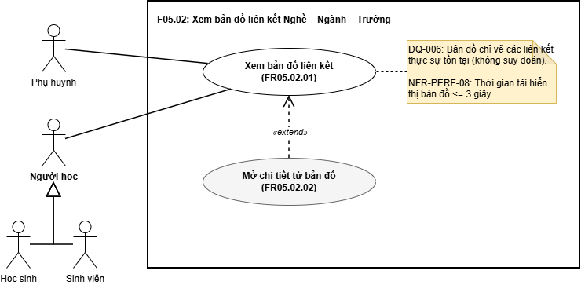

Biểu đồ hoạt động:
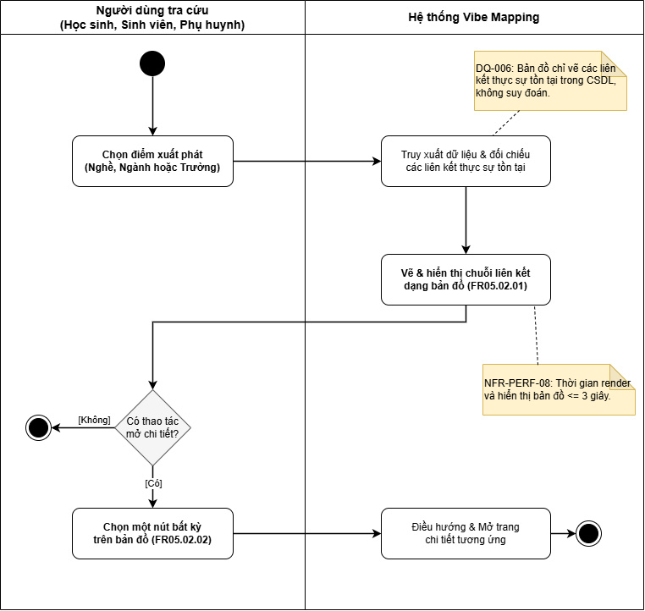

Bảng mô tả các bước của biểu đồ hoạt động:
Bước | Mô tả hoạt động | Tác nhân
Bước 1 | Người dùng truy cập hệ thống và chọn một Nghề, một Ngành hoặc một Trường làm điểm xuất phát cho bản đồ | Người dùng tra cứu
Bước 2 | Hệ thống tiếp nhận điểm xuất phát, tiến hành truy xuất và đối chiếu dữ liệu để chỉ lấy những liên kết thực sự tồn tại trong cơ sở dữ liệu | Hệ thống Vibe Mapping
Bước 3 | Hệ thống thực hiện render giao diện, vẽ và hiển thị chuỗi liên kết dưới dạng bản đồ trực quan lên màn hình | Hệ thống Vibe Mapping
Bước 4 | Người dùng quan sát bản đồ và đưa ra quyết định có muốn xem chi tiết thông tin của một đối tượng cụ thể trên bản đồ hay không | Người dùng tra cứu
Bước 5 | Nếu muốn xem chi tiết, người dùng thực hiện thao tác nhấp chọn trực tiếp vào một nút biểu diễn nghề, ngành hoặc trường trên bản đồ | Người dùng tra cứu
Bước 6 | Hệ thống tiếp nhận thao tác nhấp chuột và tự động điều hướng, mở trang chi tiết tương ứng với nút vừa được chọn | Hệ thống Vibe Mapping
Bước 7 | Quá trình khám phá và tương tác với bản đồ liên kết kết thúc | Người dùng / Hệ thống

Giao diện: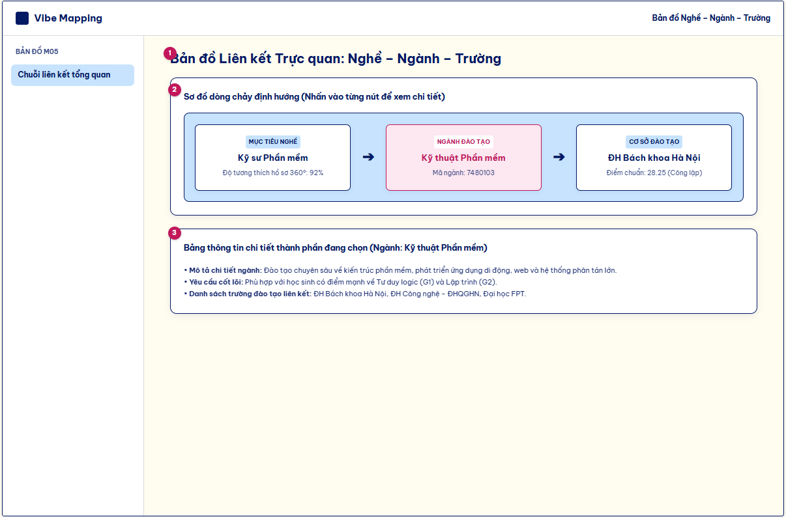
Bảng mô tả giao diện:
STT | Thành phần giao diện | Loại điều khiển | Mô tả / Nội dung hiển thị | Hành vi & ràng buộc | FR liên quan
1 | Tiêu đề trang | Hiển thị (Text) | Tiêu đề: "Bản đồ Liên kết Trực quan: Nghề – Ngành – Trường". | Định danh ngữ cảnh hiển thị sơ đồ dòng chảy định hướng học tập. | FR05.02.01
2 | Sơ đồ chuỗi liên kết | Sơ đồ (Interactive Flow) | Các khối node kết nối bằng mũi tên biểu thị rõ chuỗi quan hệ từ Mục tiêu Nghề -> Ngành đào tạo -> Cơ sở trường học. | Trực quan hóa mối quan hệ đa chiều giúp học sinh dễ dàng nắm bắt tổng quan. | FR05.02.01
3 | Khung chi tiết thành phần | Hiển thị thông tin (Card) | Hiển thị bảng mô tả chi tiết ngay khi người dùng click vào một node trên bản đồ chuỗi. | Cho phép tra cứu thông tin nhanh chóng mà không cần chuyển hướng trang. | FR05.02.02

4.2.6. M06 – Hỗ trợ ra quyết định dựa trên kết quả 360°
Hỗ trợ nhập thông tin học tập để đối chiếu điều kiện xét tuyển; chọn 2–4 phương án, thiết lập tiêu chí & mức quan trọng để so sánh và xếp hạng (ưu tiên phương án đáp ứng điều kiện); khai báo ngân sách và cảnh báo khi học phí vượt ngưỡng; lập Báo cáo quyết định, chia sẻ cho phụ huynh ở chế độ chỉ đọc, xác nhận đồng thuận gia đình và chốt tối đa 2 nghề mục tiêu.
- Đối tượng sử dụng: Học sinh, Sinh viên, Phụ huynh
- Dịch vụ bên ngoài: CSDL Tuyển sinh & Học phí; Cloud Storage; API gửi Email hoặc SMS chia sẻ báo cáo cho Phụ huynh.
Tóm tắt chức năng của module:
Mã | Tên chức năng | Tác nhân | Số FR | Số US | Ưu tiên
F06.01 | So sánh Nghề Ngành Trường | Học sinh, Sinh viên, Phụ huynh | 14 | 14 | Quan trọng
F06.02 | Lập báo cáo quyết định cho gia đình | Học sinh, Sinh viên, Phụ huynh | 5 | 5 | Cao
F06.03 | Lưu lựa chọn quyết định | Học sinh, Sinh viên | 4 | 4 | Cao

Bảng đặc tả module:
Mã module | M06
Tên module | Hỗ trợ ra quyết định dựa trên kết quả 360°
Tác nhân | Học sinh, Sinh viên, Phụ huynh
Mô tả | Hỗ trợ nhập thông tin học tập để đối chiếu điều kiện xét tuyển; chọn 2–4 phương án, thiết lập tiêu chí & mức quan trọng để so sánh và xếp hạng (ưu tiên phương án đáp ứng điều kiện); khai báo ngân sách và cảnh báo khi học phí vượt ngưỡng; lập Báo cáo quyết định, chia sẻ cho phụ huynh ở chế độ chỉ đọc, xác nhận đồng thuận gia đình và chốt tối đa 2 nghề mục tiêu.
Nhóm chức năng | F06.01 – So sánh Nghề Ngành Trường (14 FR)  F06.02 – Lập báo cáo quyết định cho gia đình (5 FR)  F06.03 – Lưu lựa chọn quyết định (4 FR)
Dịch vụ bên ngoài | CSDL Tuyển sinh & Học phí; Cloud Storage; API gửi Email hoặc SMS chia sẻ báo cáo cho Phụ huynh.
Thực thể liên quan (ENT) | ENT-03 – Phiên đánh giá và Kết quả 360 độ  ENT-04 – Cơ sở dữ liệu Nghề - Ngành - Trường  ENT-06 – Quyết định, Lộ trình và Hồ sơ năng lực
Luồng dữ liệu liên quan (DF) | DF-11, DF-12, DF-13, DF-14, DF-15, DF-23, DF-26, DF-27, DF-32, DF-33
Quy tắc nghiệp vụ (BR) | BR-001 – Tuyên bố miễn trừ trách nhiệm và tính chất tham khảo  BR-013 – Liên kết tài khoản phụ huynh với con  BR-018 – Giới hạn số lượng chọn Nghề mục tiêu  BR-019 – Phân biệt điều kiện xét tuyển bắt buộc và tiêu chí ưu tiên  BR-020 – Tự động đề xuất phương án dự phòng  BR-021 – Quy tắc chấm tiêu chí tài chính theo ngân sách gia đình  BR-022 – Phân quyền chia sẻ Báo cáo quyết định gia đình  BR-023 – Giới hạn số lượng phương án đưa vào so sánh song song
Tổng số yêu cầu | 3 nhóm chức năng; 23 yêu cầu chức năng FR; 23 user story (BRD 8.3)
Độ ưu tiên | Quan trọng

Biểu đồ Use Case của module:
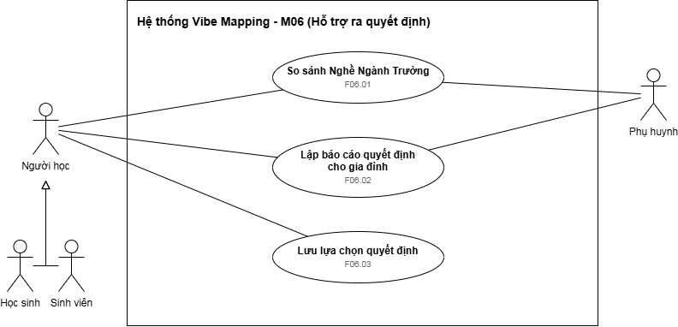

4.2.6.1. F06.01 – So sánh Nghề Ngành Trường
Bảng đặc tả yêu cầu:
Mã chức năng | F06.01
Tên chức năng | So sánh Nghề Ngành Trường
Tác nhân (EXT) | Học sinh (EXT-01); Sinh viên (EXT-02); Phụ huynh (EXT-03)
Mô tả | Đối chiếu điều kiện đăng ký, so sánh và xếp hạng 2–4 phương án theo tiêu chí (ưu tiên phương án đáp ứng điều kiện), đề xuất phương án dự phòng, nêu đánh đổi, lý do xếp hạng và ảnh hưởng của dữ liệu thiếu.
Tiền điều kiện | Danh mục ngành/trường/tuyển sinh đã sẵn sàng (F05.01); có tối thiểu 2 phương án được chọn; dùng % phù hợp nghề thì cần kết quả từ F04.02.
Đầu vào | Điểm, chứng chỉ, thông tin học tập; 2–4 phương án; tiêu chí (học phí, địa điểm, mức đáp ứng tuyển sinh) và mức quan trọng; % phù hợp nghề kèm nhãn trạng thái kết quả.
Luồng xử lý chính | Nhập thông tin học tập; đối chiếu điều kiện đăng ký; đặt tiêu chí và mức quan trọng; lập bảng so sánh, xếp hạng 2–4 phương án; tách điều kiện bắt buộc khỏi tiêu chí ưu tiên; đề xuất phương án dự phòng; nêu cơ hội, hạn chế, đánh đổi, lý do xếp hạng và ảnh hưởng của dữ liệu thiếu.  Các yêu cầu con:  1. FR06.01.01 – Nhập thông tin học tập  2. FR06.01.02 – Đối chiếu điều kiện đăng ký  3. FR06.01.03 – Hiển thị kết quả đối chiếu  4. FR06.01.04 – Đặt tiêu chí so sánh  5. FR06.01.05 – Xếp hạng phương án  6. FR06.01.06 – Phân biệt điều kiện bắt buộc  7. FR06.01.07 – Dùng phần trăm phù hợp làm tiêu chí  8. FR06.01.08 – Đề xuất phương án khác  9. FR06.01.09 – Thông báo không có phương án  10. FR06.01.10 – Hiển thị cơ hội và hạn chế  11. FR06.01.11 – Trình bày đánh đổi từng phương án  12. FR06.01.12 – Cập nhật khi đổi tiêu chí  13. FR06.01.13 – Xem lý do xếp hạng  14. FR06.01.14 – Nêu ảnh hưởng của dữ liệu thiếu
Luồng thay thế / ngoại lệ | BR-001: Hiển thị thông báo miễn trừ trách nhiệm bắt buộc ở tất cả các báo cáo kết quả và màn hình chi tiết.  BR-019: Cho phép người học bật bộ lọc xem các phương án cần nỗ lực thêm để biết khoảng thiếu điểm thi cần phấn đấu.  BR-020: Các phương án dự phòng được sắp xếp theo thứ tự độ an toàn về điểm chuẩn lịch sử và mức độ phù hợp với ngân sách gia đình.  BR-021: Hệ thống sử dụng mức chi phí trung bình của khối ngành để cảnh báo nếu học phí phương án vượt quá mức phổ thông.  BR-023: Khi muốn thêm phương án thứ 5, người dùng phải bỏ chọn 1 trong 4 phương án đang có trong danh sách so sánh.
Đầu ra | Kết quả đối chiếu (Đáp ứng / Chưa đáp ứng / Chưa đủ dữ liệu) kèm căn cứ; bảng so sánh và thứ hạng; phương án dự phòng; lý do xếp hạng; cảnh báo dữ liệu thiếu.
Hậu điều kiện | Phương án Chưa đáp ứng điều kiện bắt buộc không được xếp trên phương án Đạt (BR-019); số phương án so sánh luôn từ 2 đến 4 (BR-023); kết quả kèm tuyên bố miễn trừ, không cam kết trúng tuyển (BR-001).
Thực thể liên quan (ENT) | ENT-03 – Phiên đánh giá và Kết quả 360 độ (R)  ENT-04 – Cơ sở dữ liệu Nghề - Ngành - Trường (R)  ENT-06 – Quyết định, Lộ trình và Hồ sơ năng lực (C,R,U)
Luồng dữ liệu liên quan (DF) | DF-11, DF-13, DF-14
Quy tắc nghiệp vụ (BR) | BR-001 – Tuyên bố miễn trừ trách nhiệm và tính chất tham khảo  BR-019 – Phân biệt điều kiện xét tuyển bắt buộc và tiêu chí ưu tiên  BR-020 – Tự động đề xuất phương án dự phòng  BR-021 – Quy tắc chấm tiêu chí tài chính theo ngân sách gia đình  BR-023 – Giới hạn số lượng phương án đưa vào so sánh song song
User story (BRD 8.3) | US-06-01-01 … US-06-01-14 (14)
Độ ưu tiên | Quan trọng

Đặc tả yêu cầu chức năng chi tiết:
Mã FR | Tên yêu cầu | Mô tả yêu cầu | Tác nhân | Ưu tiên
FR06.01.01 | Nhập thông tin học tập | Người dùng nhập hoặc dùng lại điểm, chứng chỉ, thông tin học tập đã lưu. | Học sinh, Sinh viên | Quan trọng
FR06.01.02 | Đối chiếu điều kiện đăng ký | Hệ thống so với điều kiện của từng chương trình theo năm và phương thức. | Học sinh, Sinh viên | Quan trọng
FR06.01.03 | Hiển thị kết quả đối chiếu | Kết quả là “Đáp ứng”, “Chưa đáp ứng” hoặc “Chưa đủ dữ liệu”, kèm căn cứ. | Học sinh, Sinh viên | Quan trọng
FR06.01.04 | Đặt tiêu chí so sánh | Người dùng chọn từ 2 đến 4 phương án.  Người dùng chọn tiêu chí (học phí, địa điểm, mức đáp ứng tuyển sinh) và mức quan trọng của từng tiêu chí. | Học sinh, Sinh viên, Phụ huynh | Quan trọng
FR06.01.05 | Xếp hạng phương án | Hệ thống lập bảng so sánh, tính điểm và sắp xếp theo bộ quy tắc đã phê duyệt. | Học sinh, Sinh viên, Phụ huynh | Quan trọng
FR06.01.06 | Phân biệt điều kiện bắt buộc | Hệ thống tách điều kiện bắt buộc khỏi tiêu chí ưu tiên. | Học sinh, Sinh viên, Phụ huynh | Quan trọng
FR06.01.07 | Dùng phần trăm phù hợp làm tiêu chí | Người dùng đưa % phù hợp nghề (kèm nhãn trạng thái kết quả) vào bảng so sánh. | Học sinh, Sinh viên, Phụ huynh | Cao
FR06.01.08 | Đề xuất phương án khác | Khi người dùng chọn phương án ưu tiên, hệ thống đề xuất phương án liên quan kèm lý do, khác biệt, điều kiện chưa đáp ứng. | Học sinh, Sinh viên | Cao
FR06.01.09 | Thông báo không có phương án | Hệ thống báo rõ khi không tìm được phương án phù hợp. | Học sinh, Sinh viên | Cao
FR06.01.10 | Hiển thị cơ hội và hạn chế | Hệ thống nêu cơ hội, yêu cầu, khó khăn của ngành/nghề, có căn cứ và trình bày cân bằng. | Học sinh, Sinh viên, Phụ huynh | Cao
FR06.01.11 | Trình bày đánh đổi từng phương án | Mỗi phương án có điểm đáp ứng tốt, điểm hạn chế và sự đánh đổi theo tiêu chí cá nhân. | Học sinh, Sinh viên, Phụ huynh | Cao
FR06.01.12 | Cập nhật khi đổi tiêu chí | Khi người dùng đổi tiêu chí hoặc mức ưu tiên, hệ thống tính lại và chỉ ra yếu tố làm thay đổi kết quả. | Học sinh, Sinh viên, Phụ huynh | Cao
FR06.01.13 | Xem lý do xếp hạng | Người dùng xem dữ liệu đầu vào, tiêu chí, trọng số, quy tắc và nguồn tham khảo của kết quả. | Học sinh, Sinh viên, Phụ huynh | Quan trọng
FR06.01.14 | Nêu ảnh hưởng của dữ liệu thiếu | Hệ thống nêu dữ liệu nào còn thiếu và ảnh hưởng đến kết quả ra sao; nêu các nhóm người đánh giá đã tham gia nếu dùng dữ liệu 360°. | Học sinh, Sinh viên, Phụ huynh | Quan trọng

Biểu đồ Use Case:
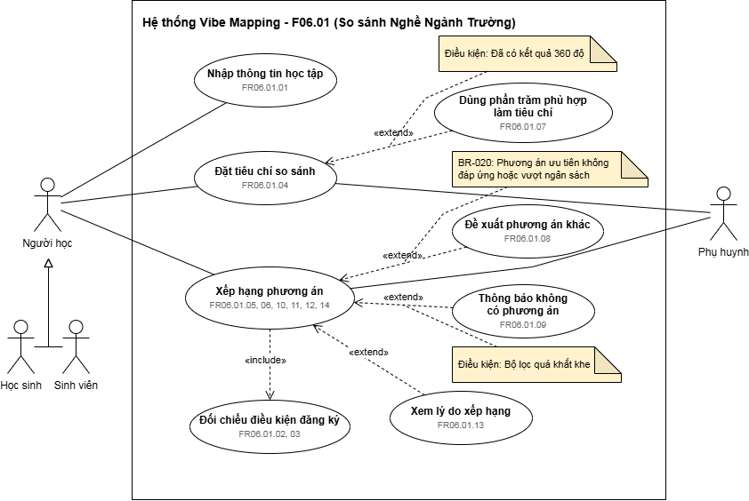

Biểu đồ hoạt động:
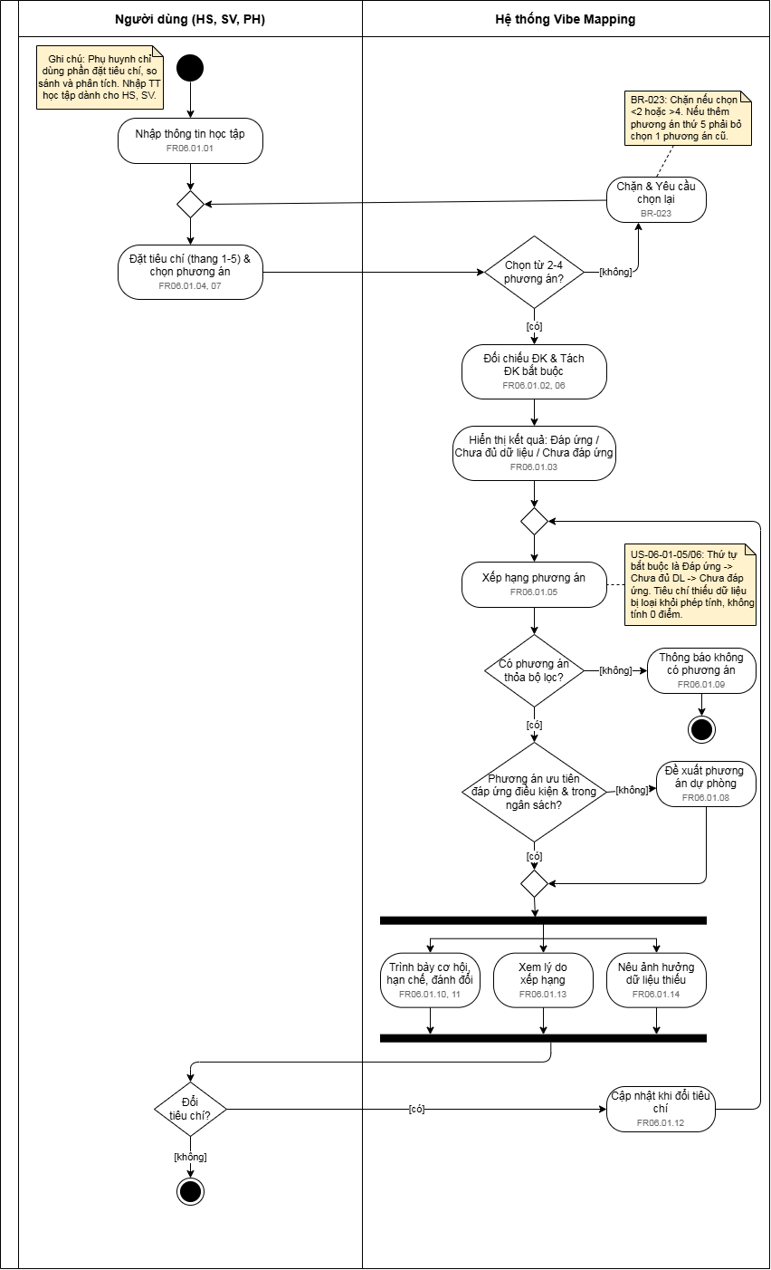

Bảng mô tả các bước của biểu đồ hoạt động:
Bước | Mô tả hoạt động | Tác nhân
1 | Hệ thống bắt đầu khi người học truy cập chức năng so sánh. Chỉ có Học sinh và Sinh viên thực hiện nhập thông tin học tập và bằng cấp từ hồ sơ cá nhân để làm dữ liệu nền tảng (FR06.01.01). | Người dùng (HS, SV)
2 | Người dùng thiết lập mức độ quan trọng cho các tiêu chí theo thang điểm từ 1 đến 5 và chọn các phương án đưa vào phân tích (FR06.01.04, 07). | Người dùng (HS, SV, PH)
3 | Hệ thống kiểm tra số lượng phương án xem người dùng đã chọn từ 2 đến 4 phương án hay chưa theo quy tắc nghiệp vụ (BR-023). | Hệ thống Vibe Mapping
4 | Nhánh [không]: Hệ thống chặn lại, yêu cầu người dùng chọn lại để thỏa mãn số lượng quy định theo quy tắc BR-023 (nếu chọn dưới 2 hoặc trên 4 phương án), sau đó vòng lại bước chọn phương án. | Hệ thống Vibe Mapping
5 | Nhánh [có]: Hệ thống tiến hành đối chiếu điều kiện đăng ký và tách biệt các điều kiện bắt buộc ra khỏi tiêu chí ưu tiên (FR06.01.02, 06). | Hệ thống Vibe Mapping
6 | Hệ thống hiển thị kết quả đối chiếu rõ ràng theo ba trạng thái là Đáp ứng, Chưa đủ dữ liệu và Chưa đáp ứng (FR06.01.03). | Hệ thống Vibe Mapping
7 | Hệ thống thực hiện tính điểm và xếp hạng phương án theo thuật toán đã phê duyệt (FR06.01.05). Thứ tự bắt buộc là Đáp ứng xếp trên Chưa đủ dữ liệu và xếp trên Chưa đáp ứng; tiêu chí thiếu dữ liệu bị loại khỏi phép tính và không tính 0 điểm (US-06-01-05, 06). | Hệ thống Vibe Mapping
8 | Hệ thống kiểm tra xem có phương án nào thỏa mãn bộ lọc hay không. | Hệ thống Vibe Mapping
9 | Nhánh [không]: Nếu không có phương án nào thỏa bộ lọc, hệ thống hiển thị thông báo không có phương án cho học sinh, sinh viên (FR06.01.09) và kết thúc luồng. | Hệ thống Vibe Mapping
10 | Nhánh [có]: Hệ thống tiếp tục kiểm tra xem phương án ưu tiên có đáp ứng điều kiện xét tuyển và nằm trong ngân sách hay không theo quy tắc BR-020. | Hệ thống Vibe Mapping
11 | Nhánh [không]: Hệ thống đề xuất thêm phương án dự phòng cho học sinh, sinh viên tham khảo (FR06.01.08). Sau đó luồng gộp lại để đi tiếp. | Hệ thống Vibe Mapping
12 | Nhánh [có]: Bỏ qua bước đề xuất dự phòng. Luồng đi thẳng xuống. | Hệ thống Vibe Mapping
13 | Hệ thống thực thi xử lý đa luồng đồng thời để xuất ra màn hình ba nhóm thông tin gồm: Trình bày cơ hội, hạn chế, đánh đổi (FR06.01.10, 11); Xem lý do xếp hạng (FR06.01.13); và Nêu ảnh hưởng dữ liệu thiếu (FR06.01.14). | Hệ thống Vibe Mapping
14 | Sau khi hiển thị xong, hệ thống chờ phản hồi xem người dùng có muốn thay đổi tiêu chí đánh giá hay không. | Người dùng (HS, SV, PH)
15 | Nhánh có: Hệ thống thực hiện tính lại và chỉ ra yếu tố làm thay đổi kết quả (FR06.01.12), sau đó vòng ngược luồng lên trước bước xếp hạng để xử lý lại. | Hệ thống Vibe Mapping
16 | Nhánh [không]: Người dùng đã hài lòng với kết quả. Sơ đồ kết thúc. | Người dùng (HS, SV, PH)

Giao diện thiết lập so sánh:
Bảng mô tả giao diện:

STT | Thành phần giao diện | Loại điều khiển | Mô tả / Nội dung hiển thị | Hành vi & ràng buộc | FR liên quan
1 | Khung đầu mục 1 | Tiêu đề khối | Hộp chữ hiển thị: "1. Thông tin học tập", nền xanh nhạt, viền xanh đậm. | Định danh phân vùng nhập dữ liệu học tập ban đầu của người học. | FR06.01.01
2 | Nút Lấy từ hồ sơ | Nút bấm phụ | Chữ hiển thị: "Lấy từ hồ sơ", đặt ở góc phải khối 1. | Tự động đồng bộ điểm số và chứng chỉ từ hồ sơ cá nhân đã lưu. | FR06.01.01
3 | Trường Cấp học/Lớp | Hộp chọn | Nhãn "Cấp học/Lớp", tùy chọn danh sách trường học/lớp. | Bắt buộc chọn để xác định hệ quy chiếu điều kiện xét tuyển. | FR06.01.01
4 | Trường Điểm trung bình | Ô nhập liệu | Nhãn "Điểm trung bình", ô trống nhập điểm. | Nhập giá trị điểm số học tập thực tế. | FR06.01.01
5 | Trường Chứng chỉ ngoại ngữ | Ô nhập liệu | Nhãn "Chứng chỉ Ngoại ngữ", ví dụ: IELTS 6.5. | Khai báo năng lực ngoại ngữ phục vụ điều kiện xét tuyển bổ sung. | FR06.01.01
6 | Trường Chứng chỉ khác | Ô nhập liệu | Nhãn "Chứng chỉ khác", ô trống nhập tên chứng chỉ. | Bổ sung các loại chứng chỉ hoặc giải thưởng cá nhân. | FR06.01.01
7 | Khung đầu mục 2 | Tiêu đề khối | Hộp chữ hiển thị: "2. Chọn phương án so sánh", nền xanh nhạt, viền xanh đậm. | Định danh phân vùng lựa chọn các chương trình / trường / nghề cần so sánh. | FR06.01.04
8 | Các ô chọn Phương án | Hộp chọn | Ba ô thả xuống "Chọn Trường, Ngành hoặc Nghề". | Cho phép chọn từ 2 đến tối đa 4 phương án đặt song song. | FR06.01.04, BR-023
9 | Ô kiểm % phù hợp nghề | Hộp kiểm | Chữ: "Sử dụng % phù hợp nghề từ kết quả 360°". | Bật/tắt tiêu chí độ khớp năng lực hướng nghiệp vào bảng so sánh. | FR06.01.07
10 | Nút Thêm phương án | Nút bấm phụ | Chữ hiển thị: "+ Thêm phương án". | Mở rộng thêm ô chọn phương án (tối đa giới hạn 4 phương án). | FR06.01.04, BR-023
11 | Khung đầu mục 3 | Tiêu đề khối | Hộp chữ hiển thị: "3. Cấu hình tiêu chí", nền xanh nhạt, viền xanh đậm. | Định danh phân vùng cá nhân hóa trọng số quan trọng cho các tiêu chí. | FR06.01.04
12 | Các thanh trượt tiêu chí | Thanh trượt | Gồm Học phí, Địa điểm, Mức đáp ứng tuyển sinh (mặc định 50%). | Kéo chỉnh trọng số mức độ quan trọng của từng tiêu chí. | FR06.01.04, FR06.01.12
13 | Nút Hủy | Nút bấm phụ | Chữ hiển thị: "Hủy", đặt góc dưới cùng bên phải. | Hủy bỏ thao tác thiết lập hiện tại, quay lại màn hình trước. | FR06.01.04
14 | Nút Bắt đầu so sánh | Nút bấm chính | Chữ hiển thị: "Bắt đầu so sánh", nền xanh đậm, chữ trắng. | Kiểm tra điều kiện và kích hoạt thuật toán so sánh. | FR06.01.02, 05
Giao diện trạng thái nhập lỗi:

Bảng mô tả giao diện:

STT | Thành phần giao diện | Loại điều khiển | Mô tả / Nội dung hiển thị | Hành vi & ràng buộc | FR liên quan
1 | Khung đầu mục phương án | Tiêu đề khối | Hộp chữ viền xanh đậm: "2. Chọn phương án so sánh", đánh dấu Pin số 1. | Định danh phân vùng quản lý danh sách phương án đối chiếu. | FR06.01.04
2 | Thông báo lỗi số lượng | Văn bản lỗi | Dòng chữ màu đỏ: "Bạn chỉ được chọn tối đa từ 2 đến 4 phương án để so sánh. Vui lòng bỏ bớt phương án hoặc thay thế phương án cũ (BR-023)", đánh dấu Pin số 2. | Hiển thị cảnh báo trực quan khi người dùng vi phạm giới hạn số lượng phương án so sánh song song. | BR-023
3 | Nút Bắt đầu so sánh | Nút bấm chính | Chữ hiển thị: "Bắt đầu so sánh", đặt ở trạng thái vô hiệu hóa, đánh dấu Pin số 3. | Chặn hoàn toàn hành vi chuyển trang sang màn hình kết quả cho đến khi người dùng điều chỉnh lại số lượng phương án hợp lệ từ 2 đến 4. | FR06.01.02, BR-023
Giao diện trạng thái chờ xử lý:
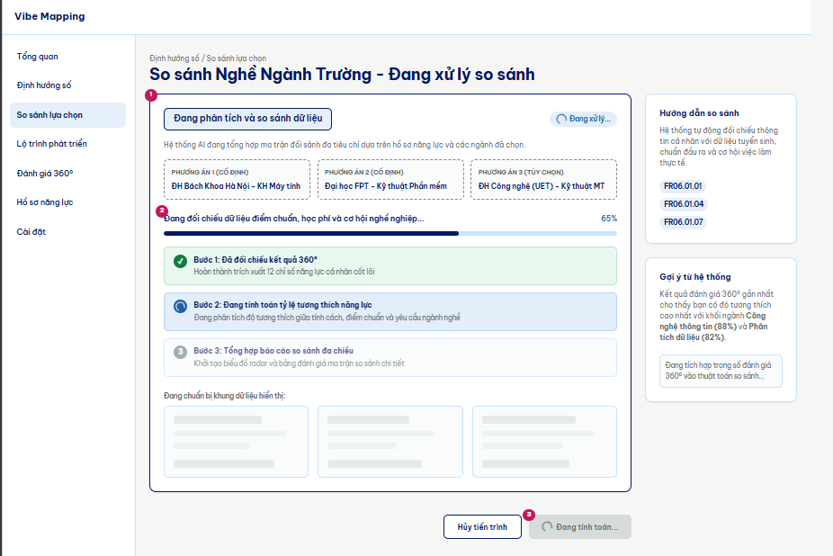
Bảng mô tả giao diện:

STT | Thành phần giao diện | Loại điều khiển | Mô tả / Nội dung hiển thị | Hành vi & ràng buộc | FR liên quan
1 | Khung tiến trình tổng hợp | Tiêu đề khối | Hộp chữ viền xanh đậm hiển thị trạng thái "Đang phân tích và so sánh dữ liệu" kèm mô tả hệ thống AI tổng hợp ma trận, đánh dấu Pin số 1. | Định danh phân vùng xử lý ngầm, giữ nguyên bối cảnh trang để tránh nhảy bố cục. | FR06.01.02, 05
2 | Thanh tiến trình chi tiết | Thanh tiến độ | Vạch tiến độ 65% kèm thông điệp "Đang đối chiếu dữ liệu điểm chuẩn, học phí và cơ hội nghề nghiệp...", đánh dấu Pin số 2. | Minh họa trực quan các bước xử lý theo thời gian thực (Bước 1 hoàn tất, Bước 2 đang chạy, Bước 3 chờ). | FR06.01.03
3 | Nút Hủy tiến trình | Nút bấm phụ | Chữ hiển thị: "Hủy tiến trình" ở trạng thái hoạt động, đi kèm nhãn trạng thái "Đang tính toán...", đánh dấu Pin số 3. | Cho phép người dùng dừng khẩn cấp quá trình tính toán của hệ thống nếu muốn thay đổi lại tiêu chí. | FR06.01.04
Giao diện trạng thái trống dữ liệu/rỗng:
Bảng mô tả giao diện:

STT | Thành phần giao diện | Loại điều khiển | Mô tả / Nội dung hiển thị | Hành vi & ràng buộc | FR liên quan
1 | Khung chọn phương án (Trống) | Tiêu đề khối (Card) | Hộp chữ viền xanh đậm hiển thị "2. Chọn phương án so sánh" kèm thông báo "Chưa có phương án nào được chọn", đánh dấu Pin số 1. | Vùng tương tác chính yêu cầu người dùng bổ sung phương án trước khi hệ thống kích hoạt lệnh so sánh. | FR06.01.04
2 | Nút Bắt đầu so sánh (Disabled) | Nút bấm chính (Primary) | Chữ hiển thị: "Bắt đầu so sánh" ở trạng thái mờ (vô hiệu hóa), đánh dấu Pin số 2. | Chặn hành vi chuyển tiếp kết quả khi chưa đạt số lượng phương án tối thiểu (BR-023). Nút tự động sáng lên khi chọn đủ từ 2 phương án trở lên. | FR06.01.02, BR-023

4.2.6.2. F06.02 – Lập báo cáo quyết định cho gia đình
Bảng đặc tả yêu cầu:
Mã chức năng | F06.02
Tên chức năng | Lập báo cáo quyết định cho gia đình
Tác nhân (EXT) | Học sinh (EXT-01); Sinh viên (EXT-02); Phụ huynh (EXT-03)
Mô tả | Khai báo ngân sách, chấm tiêu chí tài chính và cảnh báo vượt ngân sách, lập và chia sẻ báo cáo quyết định cho phụ huynh (chế độ chỉ đọc), xác nhận đồng thuận gia đình.
Tiền điều kiện | Đã có phương án để lập báo cáo (F06.01); muốn chia sẻ thì tài khoản phụ huynh đã liên kết và được HS/SV chấp nhận (F03.01).
Đầu vào | Khoảng ngân sách, tiền tệ, kỳ tính, phạm vi chi phí; mức chi tiết chia sẻ; lựa chọn ẩn/hiện phần đánh đổi tài chính; xác nhận đồng thuận gia đình.
Luồng xử lý chính | Khai báo ngân sách (được bỏ qua hoặc sửa sau); chấm tiêu chí tài chính; lập báo cáo quyết định; HS/SV chọn mức chi tiết và chia sẻ cho phụ huynh ở chế độ chỉ đọc.  Các yêu cầu con:  1. FR06.02.01 – Khai báo ngân sách  2. FR06.02.02 – Chấm tiêu chí tài chính  3. FR06.02.03 – Lập báo cáo quyết định  4. FR06.02.04 – Chia sẻ báo cáo cho phụ huynh  5. FR06.02.05 - Xác nhận đồng thuận gia đình
Luồng thay thế / ngoại lệ | BR-013: Học sinh có quyền thu hồi quyền xem báo cáo của phụ huynh bất kỳ lúc nào trong phần cài đặt quyền riêng tư.  BR-021: Hệ thống sử dụng mức chi phí trung bình của khối ngành để cảnh báo nếu học phí phương án vượt quá mức phổ thông.  BR-022: Phụ huynh liên kết chỉ xem được báo cáo ở chế độ đọc, không có quyền sửa đổi các phương án đã chọn của con.
Đầu ra | Điểm tiêu chí tài chính; báo cáo quyết định cho gia đình (xem trực tuyến và PDF); thông báo báo cáo được chia sẻ.
Hậu điều kiện | Ngân sách bị bỏ qua thì tiêu chí tài chính không được tính điểm 0 (BR-021); phụ huynh chỉ xem theo quyền và không sửa phương án của con (BR-022); báo cáo PDF lưu ở Cloud Storage (SEC-10).
Thực thể liên quan (ENT) | ENT-04 – Cơ sở dữ liệu Nghề - Ngành - Trường (R)  ENT-06 – Quyết định, Lộ trình và Hồ sơ năng lực (C,R,U)
Luồng dữ liệu liên quan (DF) | DF-11, DF-12, DF-23, DF-26, DF-27, DF-32, DF-33
Quy tắc nghiệp vụ (BR) | BR-013 – Liên kết tài khoản phụ huynh với con  BR-021 – Quy tắc chấm tiêu chí tài chính theo ngân sách gia đình  BR-022 – Phân quyền chia sẻ Báo cáo quyết định gia đình
User story (BRD 8.3) | US-06-02-01 … US-06-02-05 (5)
Độ ưu tiên | Cao

Đặc tả yêu cầu chức năng chi tiết:
Mã FR | Tên yêu cầu | Mô tả yêu cầu | Tác nhân | Ưu tiên
FR06.02.01 | Khai báo ngân sách | Người dùng nhập khoảng ngân sách, tiền tệ, kỳ tính, phạm vi chi phí; được bỏ qua hoặc sửa sau. | Học sinh, Sinh viên, Phụ huynh | Cao
FR06.02.02 | Chấm tiêu chí tài chính | Hệ thống dùng ngân sách đã khai để đánh giá tiêu chí tài chính của phương án. | Học sinh, Sinh viên, Phụ huynh | Cao
FR06.02.03 | Lập báo cáo quyết định | Hệ thống tổng hợp phương án, tiêu chí, kết quả, đánh đổi và lựa chọn thành báo cáo dễ hiểu. | Học sinh, Sinh viên, Phụ huynh | Cao
FR06.02.04 | Chia sẻ báo cáo cho phụ huynh | HS/SV chọn chia sẻ và chọn mức chi tiết; phụ huynh chỉ xem theo quyền được cấp. | Học sinh, Sinh viên, Phụ huynh | Cao
FR06.02.05 | Xác nhận đồng thuận của gia đình | HSSV hoặc Phụ huynh xác nhận đồng thuận của gia đình đối với phương án đã chọn để quyết định cuối cùng được cả học sinh và phụ huynh thống nhất trước khi chốt mục tiêu. | Học sinh, Sinh viên, Phụ huynh | Cao

Biểu đồ Use Case:
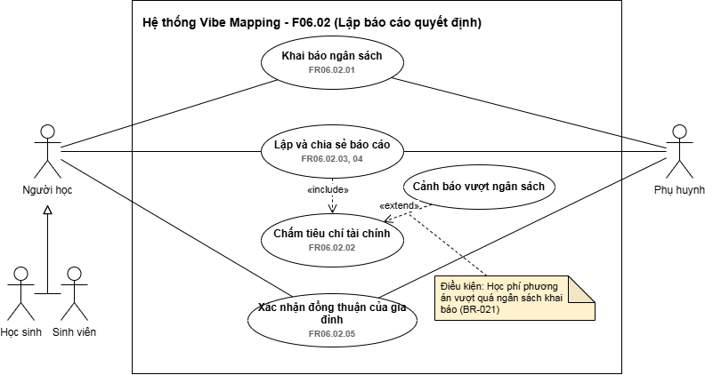

Biểu đồ hoạt động:
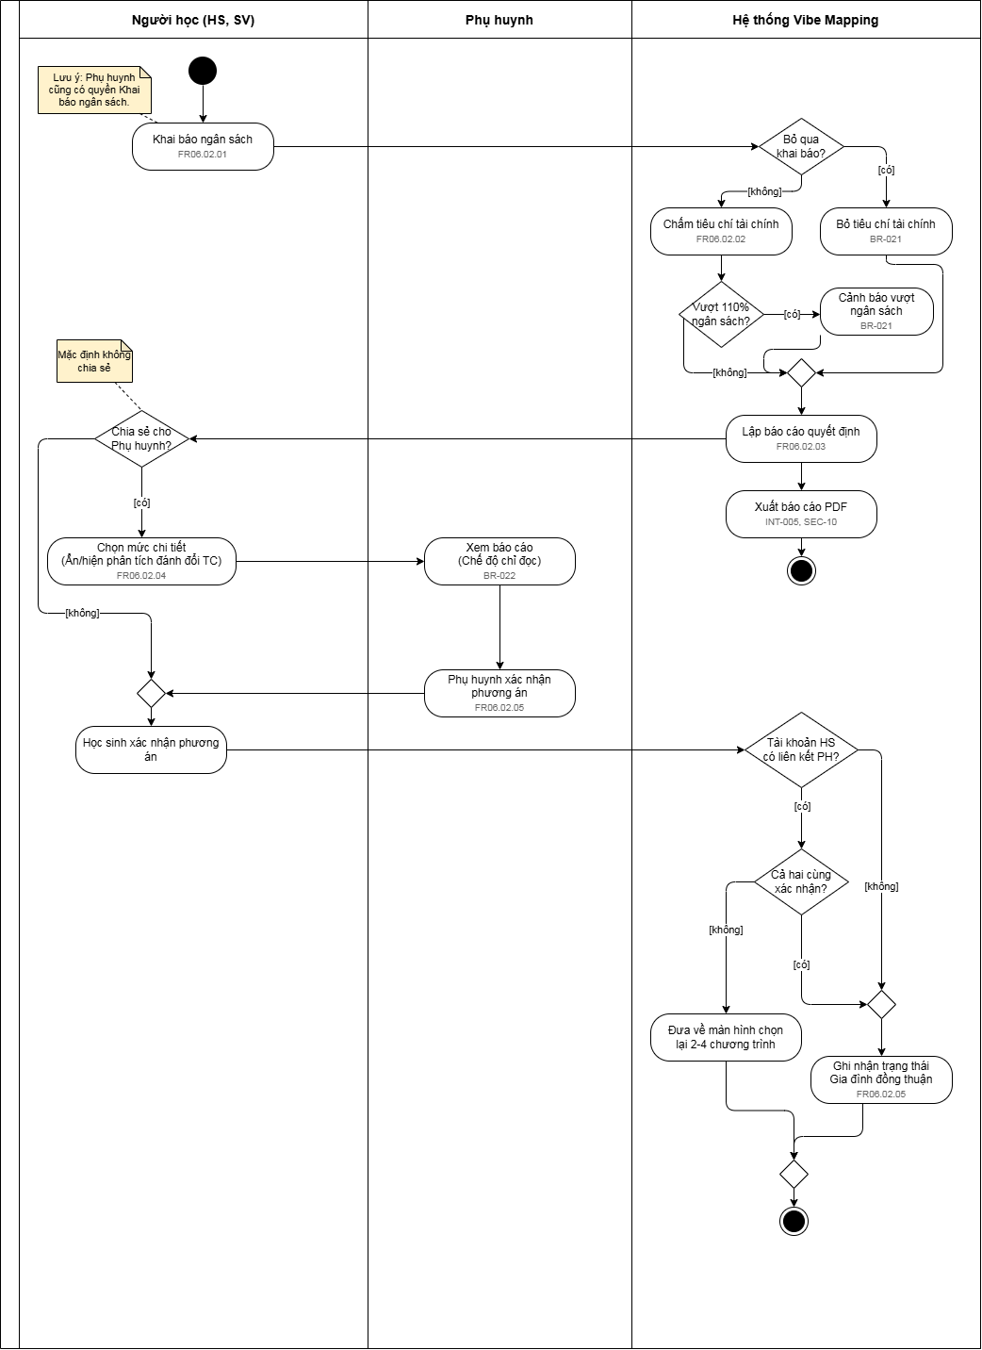

Bảng mô tả các bước của biểu đồ hoạt động:
Bước | Mô tả hoạt động | Tác nhân
1 | Người học hoặc phụ huynh tiến hành khai báo khoảng ngân sách học phí dự kiến của gia đình (FR06.02.01). | Người học, Phụ huynh
2 | Hệ thống kiểm tra xem người dùng có chọn bỏ qua bước khai báo ngân sách tài chính hay không. | Hệ thống Vibe Mapping
3 | Nhánh [có]: Hệ thống cho phép bỏ qua mà không báo lỗi, đồng thời tự động loại bỏ tiêu chí tài chính ra khỏi bảng tính điểm so sánh mà tuyệt đối không tính là 0 điểm (BR-021). Sau đó luồng đi tiếp đến bước lập báo cáo. | Hệ thống Vibe Mapping
4 | Nhánh [không]: Hệ thống tiến hành chấm tiêu chí tài chính của từng phương án dựa trên ngân sách đã khai báo (FR06.02.02). | Hệ thống Vibe Mapping
5 | Hệ thống kiểm tra điều kiện xem học phí của phương án có vượt quá 110 phần trăm ngân sách đã khai báo hoặc vượt mức trung bình phổ thông của khối ngành hay không (US-06-02-02). | Hệ thống Vibe Mapping
6 | Nhánh [có]: Nếu vượt định mức, hệ thống phát ra cảnh báo làm nổi bật chi phí để gia đình cẩn trọng cân nhắc (BR-021). Sau đó luồng hội tụ. | Hệ thống Vibe Mapping
7 | Nhánh [không]: Phương án đáp ứng tốt, luồng đi thẳng hội tụ bỏ qua bước cảnh báo. | Hệ thống Vibe Mapping
8 | Hệ thống tự động tổng hợp phương án, tiêu chí, kết quả đối chiếu thành bản báo cáo quyết định hoàn chỉnh (FR06.02.03) và xuất bản thành tệp PDF (INT-005, SEC-10). Mặc định báo cáo được tạo ra ở trạng thái không chia sẻ cho bất kỳ ai (US-06-02-04). | Hệ thống Vibe Mapping
9 | Người học cân nhắc xem có chủ động lựa chọn chia sẻ báo cáo quyết định cho tài khoản phụ huynh đã liên kết hay không. | Người học (HS, SV)
10 | Nhánh [không]: Báo cáo được giữ riêng tư, luồng đi thẳng qua mốc gộp để sang bước xác nhận phương án. | Người học (HS, SV)
11 | Nhánh [có]: Người học tùy chọn mức độ hiển thị chi tiết của báo cáo, bao gồm quyền thiết lập ẩn hoặc hiện phần phân tích đánh đổi tài chính (FR06.02.04). | Người học (HS, SV)
12 | Phụ huynh mở bản báo cáo quyết định được con chia sẻ để xem thông tin trên màn hình hệ thống ở chế độ chỉ đọc, hoàn toàn không có quyền chỉnh sửa, thêm bớt hay xóa phương án (BR-022, US-06-02-04). | Phụ huynh
13 | Phụ huynh thực hiện thao tác xác nhận phương án trên báo cáo đã xem. | Phụ huynh
14 | Luồng gộp lại và người học tiến hành thao tác xác nhận phương án trên tài khoản của mình. | Người học (HS, SV)
15 | Hệ thống tiếp nhận thông tin xác nhận và kiểm tra xem tài khoản học sinh có đang liên kết với tài khoản phụ huynh nào hay không. | Hệ thống Vibe Mapping
16 | Nhánh [không] liên kết: Nếu học sinh chưa liên kết với phụ huynh nào, hệ thống ghi nhận trạng thái đồng thuận chỉ với xác nhận của học sinh (US-06-02-05). | Hệ thống Vibe Mapping
17 | Nhánh [có] liên kết: Hệ thống tiến hành kiểm tra điều kiện tiếp theo xem cả học sinh và phụ huynh đã liên kết có cùng xác nhận phương án hay chưa (US-06-02-05). | Hệ thống Vibe Mapping
18 | Nhánh [không] (cả hai chưa cùng xác nhận): Gia đình chưa đạt trạng thái đồng thuận, hệ thống xử lý kết quả xác nhận và đưa học sinh về màn hình chọn lại từ 2 đến 4 chương trình để xem xét lại. | Hệ thống Vibe Mapping
19 | Nhánh [có] (cả hai cùng xác nhận): Hệ thống ghi nhận trạng thái gia đình đồng thuận cho phương án đó (FR06.02.05, US-06-02-05). | Hệ thống Vibe Mapping
20 | Hai luồng kết thúc (đưa về chọn lại hoặc ghi nhận đồng thuận) hội tụ lại và kết thúc toàn bộ quy trình tại điểm kết thúc. | Hệ thống Vibe Mapping

Giao diện trạng thái mặc định:
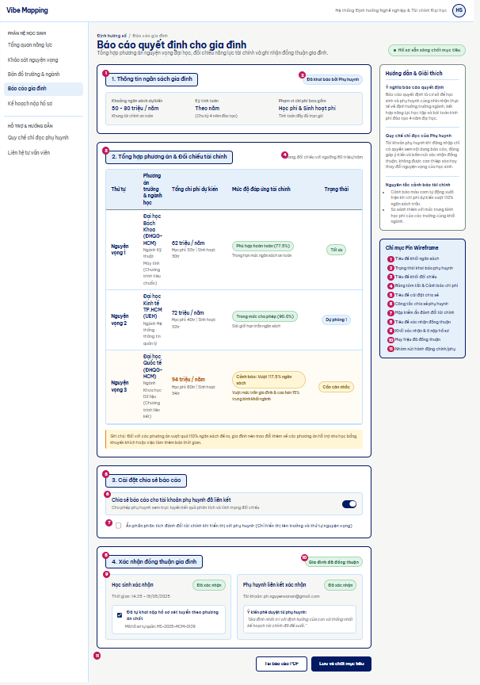
Bảng mô tả giao diện:

STT | Thành phần giao diện | Loại điều khiển | Mô tả / Nội dung hiển thị | Hành vi & ràng buộc | FR liên quan
1 | Khung đầu mục Ngân sách | Tiêu đề khối (Card) | Hộp chữ viền xanh đậm: "1. Thông tin ngân sách gia đình", đánh dấu Pin số 1. | Định danh phân vùng hiển thị khoảng ngân sách tài chính do gia đình thiết lập. | FR06.02.01
2 | Trạng thái hiển thị ngân sách | Văn bản thông tin | Dòng chữ mô tả chi tiết khoảng ngân sách và nguồn khai báo, đánh dấu Pin số 2. | Nếu phụ huynh chưa bấm chia sẻ, học sinh sẽ không nhìn thấy thông tin này. | US-06-02-04
3 | Khung đầu mục Tổng hợp | Tiêu đề khối (Card) | Hộp chữ viền xanh đậm: "2. Tổng hợp phương án & Đối chiếu tài chính", đánh dấu Pin số 3. | Hiển thị bảng đối chiếu chi tiết học phí của các trường so với ngân sách. | FR06.02.02, 03
4 | Cảnh báo vượt định mức | Nhãn cảnh báo (Badge) | Chú thích màu cam đi kèm nếu học phí vượt quá 110% ngân sách hoặc vượt trung bình ngành, đánh dấu Pin số 4. | Cảnh báo gia đình cẩn trọng cân nhắc trước khi quyết định lựa chọn. | US-06-02-02
5 | Khung đầu mục Chia sẻ | Tiêu đề khối (Card) | Hộp chữ viền xanh đậm: "3. Cài đặt chia sẻ báo cáo", đánh dấu Pin số 5. | Quản lý quyền tiếp cận báo cáo quyết định của phụ huynh đã liên kết. | FR06.02.04
6 | Công tắc bật/tắt chia sẻ | Công tắc (Toggle) | Công tắc hiển thị trạng thái chia sẻ cho phụ huynh (Mặc định: Tắt), đánh dấu Pin số 6. | Cho phép học sinh chủ động kiểm soát việc chia sẻ thông tin cho phụ huynh tham mưu. | US-06-02-04
7 | Tùy chọn ẩn/hiện đánh đổi | Hộp kiểm (Checkbox) | Chữ: "Ẩn phần phân tích đánh đổi tài chính", đánh dấu Pin số 7. | Cho phép học sinh bảo mật các chi tiết nhạy cảm về tài chính khi chia sẻ với phụ huynh. | FR06.02.04
8 | Khung đầu mục Đồng thuận | Tiêu đề khối (Card) | Hộp chữ viền xanh đậm: "4. Xác nhận đồng thuận gia đình", đánh dấu Pin số 8. | Quản lý quy trình thống nhất ý kiến cuối cùng giữa học sinh và phụ huynh. | FR06.02.05
9 | Trạng thái xác nhận 2 bên | Văn bản / Trạng thái | Hiển thị lịch sử học sinh đã xác nhận và phụ huynh đã xác nhận, đánh dấu Pin số 9. | Nếu có liên kết tài khoản, hệ thống yêu cầu cả hai bên xác nhận mới ghi nhận đồng thuận. | US-06-02-05
10 | Huy hiệu đồng thuận | Nhãn trạng thái (Badge) | Huy hiệu màu xanh: "Gia đình đã đồng thuận", đánh dấu Pin số 10. | Xác nhận mục tiêu đào tạo đã được gia đình thống nhất thông qua. | FR06.02.05
11 | Nút Lưu và chốt mục tiêu | Nút bấm chính (Primary) | Chữ hiển thị: "Lưu và chốt mục tiêu", đánh dấu Pin số 11. | Hoàn tất quy trình ra quyết định và chuyển phương án thành mục tiêu phát triển (sang Module 07). | FR06.02.05, 03.01
Giao diện trạng thái cảnh báo vượt định mức tài chính:

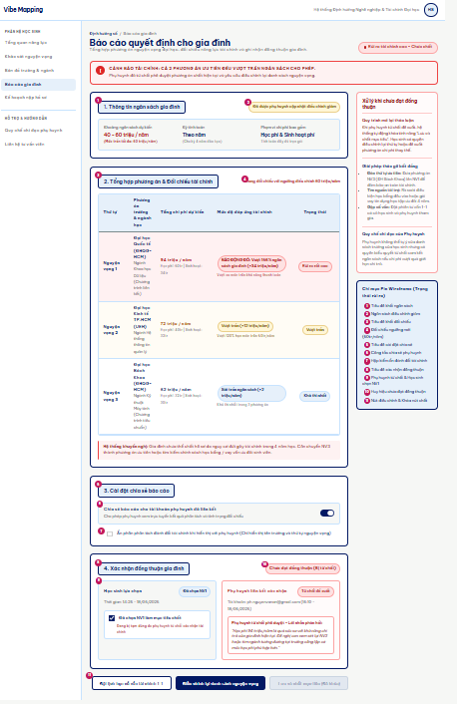
Bảng mô tả giao diện:

STT | Thành phần giao diện | Loại điều khiển | Mô tả / Nội dung hiển thị | Hành vi & ràng buộc | FR liên quan
1 | Huy hiệu trạng thái trên cùng | Nhãn trạng thái (Badge) | Huy hiệu màu cam: "Rủi ro tài chính chính mức - Chưa chốt", nằm ở góc trên bên phải trang. | Cảnh báo tức thì cho người dùng biết hồ sơ quyết định đang gặp rủi ro về tài chính và chưa được phê duyệt chính thức. | US-06-02-02
2 | Khung cảnh báo tài chính đỏ | Khung cảnh báo (Alert Danger) | Khung màu cam/đỏ: "CẢNH BÁO TÀI CHÍNH: CÓ 3 PHƯƠNG ÁN ƯU TIÊN ĐỀU VƯỢT TRẦN NGÂN SÁCH CHO PHÉP...", đi kèm thông điệp từ phụ huynh yêu cầu điều chỉnh. | Xuất hiện tự động khi tổng chi phí dự kiến của các phương án vượt ngưỡng an toàn của gia đình. | US-06-02-02
3 | Khung đầu mục Ngân sách | Tiêu đề khối (Card) | Hộp chữ viền xanh đậm: "1. Thông tin ngân sách gia đình", đánh dấu Pin số 1. | Định danh phân vùng quản lý thông tin khoảng ngân sách dự kiến của gia đình. | FR06.02.01
4 | Trạng thái cập nhật từ phụ huynh | Nhãn trạng thái (Badge) | Huy hiệu hiển thị: "Đã được phụ huynh cập nhật điều chỉnh giảm", đánh dấu Pin số 2. | Thể hiện mức trần ngân sách thực tế đã được phụ huynh điều chỉnh lại sau khi xem xét báo cáo. | US-06-02-04
5 | Khung đầu mục Tổng hợp | Tiêu đề khối (Card) | Hộp chữ viền xanh đậm: "2. Tổng hợp phương án & Đối chiếu tài chính", đánh dấu Pin số 3. | Hiển thị bảng đối chiếu chi tiết các nguyện vọng với trần ngân sách mới của gia đình. | FR06.02.02, 03
6 | Nhãn cảnh báo chi tiết cột | Nhãn văn bản (Text) | Chú thích trực tiếp: "Đang đối chiếu với ngưỡng điều chỉnh 60 triệu/năm", đánh dấu Pin số 4. | Làm rõ mốc tài chính tham chiếu để học sinh dễ dàng nhận diện mức độ vượt trần của từng nguyện vọng. | US-06-02-02
7 | Cột trạng thái vượt định mức | Ô dữ liệu (Table Cell) | Các nhãn màu cam/đỏ: "BÁO ĐỘNG ĐỎ: Vượt 166% ngân sách", "Vượt trần", hiển thị chi tiết số tiền vượt. | Chỉ ra rõ ràng các phương án không đủ khả năng chi trả, đi kèm khuyến nghị hệ thống cần thay đổi nguyện vọng. | US-06-02-02
8 | Khung đầu mục Chia sẻ | Tiêu đề khối (Card) | Hộp chữ viền xanh đậm: "3. Cài đặt chia sẻ báo cáo", đánh dấu Pin số 5. | Quản lý quyền truy cập và tùy chỉnh mức độ hiển thị báo cáo quyết định cho phụ huynh. | FR06.02.04
9 | Công tắc bật/tắt chia sẻ | Công tắc (Toggle) | Công tắc hiển thị trạng thái chia sẻ cho phụ huynh (Đang bật), đánh dấu Pin số 6. | Cho phép phụ huynh xem trực tuyến kết quả đối chiếu và phản hồi trực tiếp. | US-06-02-04
10 | Tùy chọn ẩn/hiện đánh đổi | Hộp kiểm (Checkbox) | Chữ: "Ẩn phần phân tích đánh đổi tài chính khi hiển thị với phụ huynh", đánh dấu Pin số 7. | Bảo mật các phân tích nhạy cảm khi hiển thị trên màn hình của phụ huynh. | FR06.02.04
11 | Khung đầu mục Đồng thuận | Tiêu đề khối (Card) | Hộp chữ viền xanh đậm: "4. Xác nhận đồng thuận gia đình", đánh dấu Pin số 8. | Quản lý lịch sử và trạng thái phê duyệt của học sinh và phụ huynh. | FR06.02.05
12 | Trạng thái phản hồi từ phụ huynh | Khung thông báo | Thông tin chi tiết: Phụ huynh đã chọn "Từ chối đề xuất" kèm theo ý kiến phản hồi về lý do vượt mức học phí, đánh dấu Pin số 9. | Minh họa kịch bản phụ huynh không đồng thuận, buộc học sinh phải điều chỉnh lại danh sách nguyện vọng. | US-06-02-05
13 | Huy hiệu trạng thái đồng thuận | Nhãn trạng thái (Badge) | Huy hiệu màu cam: "Chưa đạt đồng thuận (Bị từ chối)", đánh dấu Pin số 10. | Khóa tính năng chốt mục tiêu, yêu cầu học sinh thực hiện các phương án giải quyết hệ quả bên cạnh. | FR06.02.05
14 | Khu vực nút hành động | Nhóm nút bấm | Các nút chức năng: "Đổi nguyện vọng nền tài chính 1:1", "Điều chỉnh lại danh sách nguyện vọng", đánh dấu Pin số 11. | Cung cấp các đường dẫn xử lý nhanh giúp học sinh khắc phục bài toán chệch hướng tài chính. | FR06.02.05
Giao diện trạng thái chờ phụ huynh xác nhận:
Bảng mô tả giao diện:

STT | Thành phần giao diện | Loại điều khiển | Mô tả / Nội dung hiển thị | Hành vi & ràng buộc | FR liên quan
1 | Huy hiệu trạng thái trên cùng | Nhãn trạng thái (Badge) | Huy hiệu màu vàng cam: "Đang chờ phụ huynh ký duyệt", nằm ở góc trên bên phải trang. | Thông báo trực quan rằng học sinh đã hoàn tất thao tác phía mình, hệ thống đang chờ phản hồi từ tài khoản phụ huynh. | US-06-02-04
2 | Khung đầu mục Ngân sách | Tiêu đề khối (Card) | Hộp chữ viền xanh đậm: "1. Thông tin ngân sách gia đình", đánh dấu Pin số 1. | Định danh phân vùng hiển thị thông tin ngân sách. | FR06.02.01
3 | Trạng thái nguồn ngân sách | Nhãn trạng thái (Badge) | Huy hiệu hiển thị: "Đã khai báo bởi Phụ huynh", đánh dấu Pin số 2. | Thể hiện rõ ràng nguồn gốc dữ liệu tài chính do chính phụ huynh thiết lập. | US-06-02-01
4 | Khung đầu mục Tổng hợp | Tiêu đề khối (Card) | Hộp chữ viền xanh đậm: "2. Tổng hợp phương án & Đối chiếu tài chính", đánh dấu Pin số 3. | Hiển thị bảng đối chiếu chi tiết học phí các nguyện vọng. | FR06.02.02, 03
5 | Nhãn tham chiếu tài chính | Nhãn văn bản (Text) | Chú thích trực tiếp: "Đang đối chiếu với ngưỡng 80 triệu/năm", đánh dấu Pin số 4. | Làm rõ mốc ngân sách đang được dùng để đánh giá mức độ đáp ứng tài chính của các trường. | US-06-02-02
6 | Khung đầu mục Chia sẻ | Tiêu đề khối (Card) | Hộp chữ viền xanh đậm: "3. Cài đặt chia sẻ báo cáo", đánh dấu Pin số 5. | Quản lý quyền truy cập báo cáo của gia đình. | FR06.02.04
7 | Công tắc bật/tắt chia sẻ | Công tắc (Toggle) | Công tắc hiển thị trạng thái chia sẻ cho phụ huynh (Đang bật), đánh dấu Pin số 6. | Cho phép phụ huynh truy cập xem trực tuyến kết quả đối chiếu. | US-06-02-04
8 | Khung đầu mục Đồng thuận | Tiêu đề khối (Card) | Hộp chữ viền xanh đậm: "4. Xác nhận đồng thuận gia đình", đánh dấu Pin số 7. | Quản lý tiến độ ký duyệt và đồng thuận của gia đình. | FR06.02.05
9 | Trạng thái ký duyệt 2 bên | Khung trạng thái kép | Phía học sinh: "Đã xác nhận" (Đã khai báo nộp hồ sơ). Phía phụ huynh: "Chờ phụ huynh xác nhận" (Cam kết đang chờ phản hồi qua Email/OTP), đánh dấu Pin số 8 và 9. | Phản ánh chính xác tiến trình xử lý: học sinh đã submit, đang chờ phụ huynh bấm nút phê duyệt chính thức. | US-06-02-05
10 | Huy hiệu tiến độ ký duyệt | Nhãn trạng thái (Badge) | Huy hiệu màu cam: "Chờ xác nhận từ 1/2 bên (Chưa hoàn tất ký duyệt)", đánh dấu Pin số 10. | Hệ thống chặn thao tác chốt mục tiêu cuối cùng cho đến khi có đủ chữ ký xác nhận của phụ huynh. | FR06.02.05
11 | Khu vực nút hành động dưới cùng | Nhóm nút bấm | Gồm các nút: "Lưu bản nháp", "Tải báo cáo PDF", và nút chính "Lưu và chốt mục tiêu" ở trạng thái bị vô hiệu hóa (disabled), đánh dấu Pin số 11. | Chặn hành vi chuyển đổi sang lập lộ trình phát triển khi chưa hoàn tất đồng thuận gia đình. | FR06.02.05, 03.01
Giao diện trạng thái trống dữ liệu tài chính:
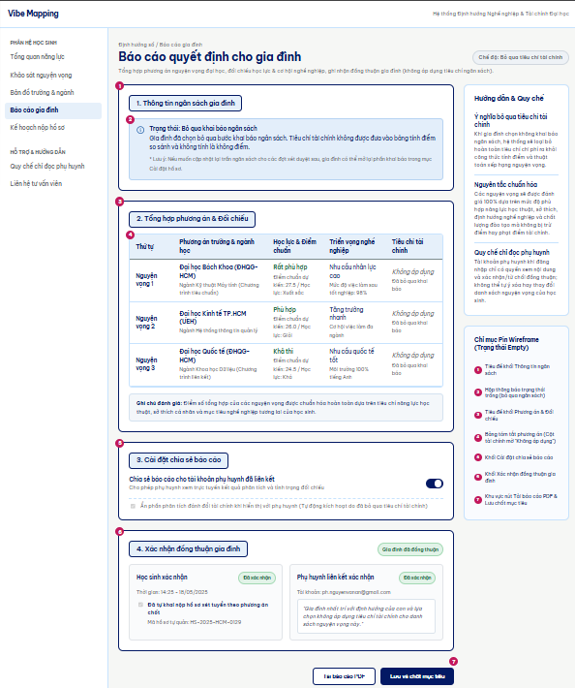
Bảng mô tả giao diện:

STT | Thành phần giao diện | Loại điều khiển | Mô tả / Nội dung hiển thị | Hành vi & ràng buộc | FR liên quan
1 | Khung đầu mục Ngân sách | Tiêu đề khối (Card) | Hộp chữ viền xanh đậm: "1. Thông tin ngân sách gia đình", đánh dấu Pin số 1. | Định danh phân vùng quản lý thông tin tài chính của báo cáo. | FR06.02.01
2 | Thông báo bỏ qua tài chính | Khung thông báo (Alert) | Hộp thông báo màu xanh nhạt: "Gia đình đã chọn bỏ qua bước khai báo ngân sách...", đánh dấu Pin số 2. | Thể hiện trực quan việc tiêu chí tài chính bị loại bỏ khỏi bảng điểm theo đúng quy tắc BR-021, đảm bảo điểm số không bị tính oan là 0 điểm. | BR-021
3 | Khung đầu mục Tổng hợp | Tiêu đề khối (Card) | Hộp chữ viền xanh đậm: "2. Tổng hợp phương án & Đối chiếu", đánh dấu Pin số 3. | Hiển thị bảng tóm tắt phương án tập trung hoàn toàn vào các tiêu chí phi tài chính. | FR06.02.02, 03
4 | Cột trạng thái không áp dụng | Ô dữ liệu (Table Cell) | Dòng chữ mờ hiển thị "Không áp dụng" tại các chỉ số tài chính, đánh dấu Pin số 4. | Ẩn đi các phép tính so sánh học phí khi người dùng chọn không khai báo ngân sách. | BR-021
5 | Khung đầu mục Chia sẻ | Tiêu đề khối (Card) | Hộp chữ viền xanh đậm: "3. Cài đặt chia sẻ báo cáo", đánh dấu Pin số 5. | Quản lý quyền truy cập báo cáo quyết định chung của gia đình. | FR06.02.04
6 | Khung đầu mục Đồng thuận | Tiêu đề khối (Card) | Hộp chữ viền xanh đậm: "4. Xác nhận đồng thuận gia đình", đánh dấu Pin số 6. | Quản lý quy trình thống nhất mục tiêu giữa học sinh và phụ huynh. | FR06.02.05
7 | Nút Lưu và chốt mục tiêu | Nút bấm chính (Primary) | Chữ hiển thị: "Lưu và chốt mục tiêu", đánh dấu Pin số 7. | Hoàn tất quy trình ra quyết định và lưu trữ báo cáo chính thức. | FR06.02.05
Giao diện trạng thái chưa chia sẻ/riêng tư:
Bảng mô tả giao diện:

STT | Thành phần giao diện | Loại điều khiển | Mô tả / Nội dung hiển thị | Hành vi & ràng buộc | FR liên quan
1 | Huy hiệu trạng thái riêng tư | Nhãn trạng thái (Badge) | Huy hiệu hiển thị: "Riêng tư - Chưa chia sẻ với phụ huynh", đặt cạnh tiêu đề trang, đánh dấu Pin số 1. | Định danh trực quan mức độ bảo mật thông tin, khẳng định báo cáo chưa được phát hành ra ngoài tài khoản cá nhân. | US-06-02-04
2 | Khung đầu mục Ngân sách | Tiêu đề khối (Card) | Hộp chữ viền xanh đậm: "1. Thông tin ngân sách gia đình", đánh dấu Pin số 2. | Hiển thị thông tin tài chính cá nhân của học sinh hoặc gia đình. | FR06.02.01
3 | Khung đầu mục Tổng hợp | Tiêu đề khối (Card) | Hộp chữ viền xanh đậm: "2. Tổng hợp phương án & Đối chiếu tài chính", đánh dấu Pin số 3. | Hiển thị bảng tóm tắt kết quả so sánh các nguyện vọng đào tạo. | FR06.02.02, 03
4 | Khung đầu mục Chia sẻ | Tiêu đề khối (Card) | Hộp chữ viền xanh đậm: "3. Cài đặt chia sẻ báo cáo", đánh dấu Pin số 4. | Quản lý thiết lập quyền riêng tư và chia sẻ tài nguyên quyết định. | FR06.02.04
5 | Công tắc bật/tắt chia sẻ | Công tắc (Toggle) | Công tắc hiển thị trạng thái TẮT (Off): "Chia sẻ báo cáo cho tài khoản phụ huynh đã liên kết", đánh dấu Pin số 5. | Mặc định ở trạng thái khóa/riêng tư để bảo vệ sự chủ động của học sinh. Khi bật lên, báo cáo mới được truyền sang giao diện phụ huynh. | US-06-02-04
6 | Hộp thông báo trạng thái riêng tư | Khung thông báo (Alert) | Dòng chữ: "Báo cáo đang được giữ riêng tư. Phụ huynh chưa thể xem nội dung này...", đánh dấu Pin số 6. | Giải thích rõ cơ chế bảo mật để người dùng yên tâm rằng phụ huynh chưa có quyền truy cập vào thời điểm này. | US-06-02-04
7 | Tùy chọn ẩn phân tích đánh đổi | Hộp kiểm (Checkbox) | Chữ: "Ẩn phần phân tích đánh đổi tài chính khi hiển thị với phụ huynh", đánh dấu Pin số 7. | Tùy chọn đi kèm khi bật chia sẻ, giúp học sinh ẩn bớt các thông tin nhạy cảm. Trạng thái này bị mờ (disabled) khi chưa bật công tắc chia sẻ. | FR06.02.04
8 | Khung đầu mục Đồng thuận | Tiêu đề khối (Card) | Hộp chữ viền xanh đậm: "4. Xác nhận đồng thuận gia đình", đánh dấu Pin số 8. | Quản lý tiến trình chốt mục tiêu và thống nhất ý kiến. | FR06.02.05
9 | Nút Lưu và chốt mục tiêu | Nút bấm chính (Primary) | Chữ hiển thị: "Lưu và chốt mục tiêu", đánh dấu Pin số 9. | Lưu trữ báo cáo vào hệ thống cá nhân và chuyển tiếp sang giai đoạn lập lộ trình phát triển. | FR06.02.05, 03.01

Giao diện trạng thái trống dữ liệu/rỗng:
Bảng mô tả giao diện:

STT | Thành phần giao diện | Loại điều khiển | Mô tả / Nội dung hiển thị | Hành vi & ràng buộc | FR liên quan
1 | Huy hiệu trạng thái thành công | Nhãn trạng thái (Badge) | Huy hiệu màu xanh lá: "Gia đình đã đồng thuận - Đã chốt mục tiêu", đặt cạnh tiêu đề trang, đánh dấu Pin số 1. | Định danh trực quan kết quả hoàn tất quy trình ra quyết định, xác nhận sự thống nhất tuyệt đối giữa học sinh và phụ huynh. | US-06-02-05
2 | Khung đầu mục Ngân sách | Tiêu đề khối (Card) | Hộp chữ viền xanh đậm: "1. Thông tin ngân sách gia đình", đánh dấu Pin số 2. | Hiển thị thông số tài chính đã được gia đình phê duyệt làm căn cứ xuyên suốt. | FR06.02.01
3 | Khung đầu mục Tổng hợp | Tiêu đề khối (Card) | Hộp chữ viền xanh đậm: "2. Tổng hợp phương án & Đối chiếu tài chính", đánh dấu Pin số 3. | Hiển thị bảng tóm tắt phương án đã được thông qua. | FR06.02.02, 03
4 | Khung đầu mục Chia sẻ | Tiêu đề khối (Card) | Hộp chữ viền xanh đậm: "3. Cài đặt chia sẻ báo cáo", đánh dấu Pin số 4. | Quản lý trạng thái chia sẻ tài nguyên báo cáo quyết định. | FR06.02.04
5 | Khung đầu mục Đồng thuận | Tiêu đề khối (Card) | Hộp chữ viền xanh đậm: "4. Xác nhận đồng thuận gia đình", đánh dấu Pin số 5. | Quản lý lịch sử phê duyệt và trạng thái pháp lý của mục tiêu đào tạo. | FR06.02.05
6 | Trạng thái xác nhận của học sinh | Nhãn trạng thái (Badge) | Huy hiệu màu xanh: "Đã xác nhận" kèm chi tiết thời gian và thông tin tự khai nộp hồ sơ xét tuyển, đánh dấu Pin số 6. | Ghi nhận cam kết từ phía tài khoản học sinh/sinh viên. | US-06-02-05
7 | Trạng thái xác nhận của phụ huynh | Nhãn trạng thái (Badge) | Huy hiệu màu xanh: "Phụ huynh đã xác nhận" kèm tài khoản và thời gian ký duyệt chính thức, đánh dấu Pin số 7. | Ghi nhận sự đồng thuận từ phía tài khoản phụ huynh đã liên kết. | US-06-02-05
8 | Hộp thông báo thành công | Khung thông báo (Alert) | Dòng chữ xanh lá: "Quy trình ra quyết định đã hoàn tất. Cả học sinh và phụ huynh đã thống nhất phương án đào tạo.", đánh dấu Pin số 8. | Thông báo trực quan củng cố tâm lý vững vàng cho gia đình trước khi bước sang giai đoạn thực thi lộ trình. | US-06-02-05
9 | Nút chuyển tiếp mục tiêu | Nút bấm chính (Primary) | Chữ hiển thị: "Chuyển sang Lập lộ trình phát triển", đánh dấu Pin số 9. | Mở khóa thao tác chuyển giao phương án đã chốt thành mục tiêu cốt lõi để tự động quy hoạch lộ trình cá nhân hóa ở Module 07. | FR06.02.05, 07.01

4.2.6.3. F06.03 – Lưu lựa chọn quyết định
Bảng đặc tả yêu cầu:
Mã chức năng | F06.03
Tên chức năng | Lưu lựa chọn quyết định
Tác nhân (EXT) | Học sinh (EXT-01); Sinh viên (EXT-02)
Mô tả | Lưu phương án quan tâm và phương án ưu tiên, xem lịch sử quyết định, chuyển phương án thành mục tiêu lộ trình (tối đa 2 mục tiêu).
Tiền điều kiện | HS/SV đã có phương án từ chức năng so sánh (F06.01) hoặc từ danh mục.
Đầu vào | Phương án quan tâm; phương án ưu tiên và lý do; xác nhận chuyển thành mục tiêu lộ trình.
Luồng xử lý chính | Lưu phương án quan tâm; đánh dấu phương án ưu tiên kèm lý do; xem lịch sử các lần đổi quyết định; xác nhận phương án đã chọn làm mục tiêu đầu vào của lộ trình.  Các yêu cầu con:  1. FR06.03.01 – Lưu phương án quan tâm  2. FR06.03.02 – Đánh dấu phương án ưu tiên  3. FR06.03.03 – Xem lịch sử quyết định  4. FR06.03.04 – Chuyển phương án thành mục tiêu
Luồng thay thế / ngoại lệ | BR-018: Người học có thể thay đổi Nghề mục tiêu bất kỳ lúc nào, hệ thống sẽ đưa ra tùy chọn tạo lại lộ trình mới tương ứng.
Đầu ra | Danh sách phương án đã lưu; lịch sử quyết định; mục tiêu lộ trình (tối đa 2).
Hậu điều kiện | Mỗi lần đổi quyết định được lưu vào lịch sử; số mục tiêu lộ trình không vượt quá 2 (BR-018).
Thực thể liên quan (ENT) | ENT-06 – Quyết định, Lộ trình và Hồ sơ năng lực (C,R,U)
Luồng dữ liệu liên quan (DF) | DF-13, DF-14, DF-15
Quy tắc nghiệp vụ (BR) | BR-018 – Giới hạn số lượng chọn Nghề mục tiêu
User story (BRD 8.3) | US-06-03-01 … US-06-03-04 (4)
Độ ưu tiên | Cao

Đặc tả yêu cầu chức năng chi tiết:
Mã FR | Tên yêu cầu | Mô tả yêu cầu | Tác nhân | Ưu tiên
FR06.03.01 | Lưu phương án quan tâm | Người dùng lưu các phương án đang cân nhắc. | Học sinh, Sinh viên | Cao
FR06.03.02 | Đánh dấu phương án ưu tiên | Người dùng đánh dấu phương án ưu tiên hoặc đã chọn và ghi lý do. | Học sinh, Sinh viên | Cao
FR06.03.03 | Xem lịch sử quyết định | Hệ thống lưu các lần đổi quyết định để người dùng xem lại. | Học sinh, Sinh viên | Cao
FR06.03.04 | Chuyển phương án thành mục tiêu | Người dùng xác nhận phương án đã chọn làm mục tiêu đầu vào của lộ trình. | Học sinh, Sinh viên | Cao

Biểu đồ Use Case:

Biểu đồ hoạt động:
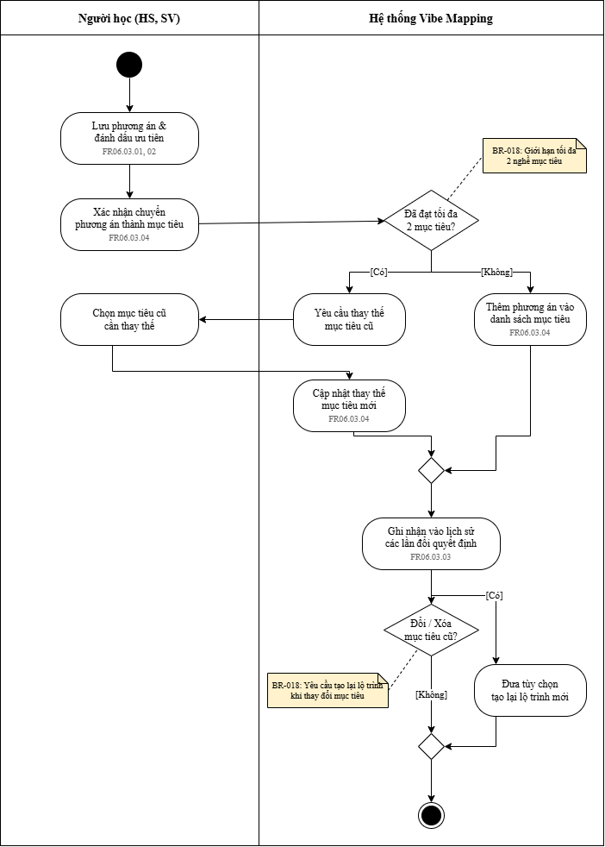

Bảng mô tả các bước của biểu đồ hoạt động:
Bước | Mô tả hoạt động | Tác nhân
1 | Người dùng lưu các phương án đang cân nhắc vào danh sách. | Học sinh, Sinh viên
2 | Người dùng đánh dấu phương án ưu tiên hoặc đã chọn và ghi lý do cụ thể. | Học sinh, Sinh viên
3 | Người dùng xem lại lịch sử các lần đổi quyết định đã được hệ thống lưu. | Học sinh, Sinh viên
4 | Người dùng xác nhận phương án đã chọn làm mục tiêu đầu vào của lộ trình. | Học sinh, Sinh viên
5 | Hệ thống kiểm tra số lượng mục tiêu hiện tại xem đã lưu đủ 2 nghề mục tiêu hay chưa theo quy tắc giới hạn. | Hệ thống Vibe Mapping
6 | Nhánh có: Hệ thống yêu cầu người dùng chọn và thay thế một nghề mục tiêu cũ do đã đạt giới hạn tối đa 2 nghề. | Học sinh, Sinh viên
7 | Nhánh không: Số lượng mục tiêu hợp lệ nên luồng đi thẳng và bỏ qua bước chọn mục tiêu thay thế. | Hệ thống Vibe Mapping
8 | Hệ thống ghi nhận phương án mới làm mục tiêu chính thức và lưu lại lịch sử thay đổi của người dùng. | Hệ thống Vibe Mapping
9 | Hệ thống tiếp tục kiểm tra xem người dùng có thực hiện thay đổi hoặc xóa bỏ một phương án mục tiêu đã chốt trước đó hay không. | Hệ thống Vibe Mapping
10 | Nhánh có: Hệ thống tự động đưa ra màn hình tùy chọn yêu cầu tạo lại một lộ trình phát triển mới để tương thích với mục tiêu vừa được thay đổi. | Hệ thống Vibe Mapping
11 | Nhánh không: Mục tiêu được thêm mới hoàn toàn nên luồng đi thẳng và kết thúc quá trình lưu lựa chọn quyết định. | Hệ thống Vibe Mapping

Giao diện trạng thái mặc định:
Bảng mô tả giao diện:

STT | Thành phần giao diện | Loại điều khiển | Mô tả / Nội dung hiển thị | Hành vi & ràng buộc | FR liên quan
1 | Khung đầu mục Phương án ưu tiên | Tiêu đề khối (Card) | Hộp chữ viền xanh đậm: "1. Phương án ưu tiên nhất", đánh dấu Pin số 1. | Định danh phân vùng đánh dấu và quản lý chương trình/nghề đang được quan tâm nhất. | US-06-03-02
2 | Huy hiệu gắn nhãn ưu tiên | Nhãn trạng thái (Badge) | Huy hiệu biểu tượng sao nổi bật gắn trên phương án được chọn, đánh dấu Pin số 2. | Xác định rõ ràng định hướng cốt lõi phục vụ đối thoại với gia đình. | US-06-03-02
3 | Trường nhập ghi chú lý do | Ô nhập văn bản (Textarea) | Khung nhập liệu đi kèm nhãn "Ghi chú lý do lựa chọn", đánh dấu Pin số 3. | Lưu trữ văn bản giải trình lý do cá nhân, làm cơ sở ghi nhớ và đối chiếu sau này. | US-06-03-02
4 | Khung đầu mục Lịch sử thay đổi | Tiêu đề khối (Card) | Hộp chữ viền xanh đậm: "2. Lịch sử thay đổi lựa chọn", đánh dấu Pin số 4. | Định danh phân vùng tra cứu quá trình dịch chuyển tư duy chọn nghề của học sinh. | US-06-03-03
5 | Bảng lịch sử lựa chọn | Bảng dữ liệu (Table) | Bảng liệt kê trình tự thời gian, tên phương án trước đây và ghi chú tương ứng, đánh dấu Pin số 5. | Giúp học sinh nhìn nhận lại sự trưởng thành trong tư duy ra quyết định theo thời gian. | US-06-03-03
6 | Khung đầu mục Xác nhận mục tiêu | Tiêu đề khối (Card) | Hộp chữ viền xanh đậm: "3. Xác nhận mục tiêu phát triển", đánh dấu Pin số 6. | Quản lý bước chuyển giao quan trọng từ khâu ra quyết định sang khâu lập kế hoạch hành động. | US-06-03-04
7 | Nhãn số lượng mục tiêu | Văn bản thông tin | Dòng chữ hiển thị: "Đã chọn 1 / 2 nghề làm mục tiêu chính thức", đánh dấu Pin số 7. | Kiểm soát giới hạn số lượng mục tiêu (tối đa 2 nghề theo quy tắc nghiệp vụ). Nếu chọn vượt quá 2, hệ thống sẽ hiện cảnh báo chặn và yêu cầu thay thế. | US-06-03-04
8 | Nút chốt mục tiêu sang Lập lộ trình | Nút bấm chính (Primary) | Chữ hiển thị: "Xác nhận chốt mục tiêu và Lập lộ trình phát triển", đánh dấu Pin số 8. | Lưu phương án làm dữ liệu đầu vào cốt lõi và tự động chuyển hướng sang Module 07 để quy hoạch ngược lộ trình phát triển. | US-06-03-04, FR07.01.01
Giao diện trạng thái đạt giới hạn tối đa mục tiêu:

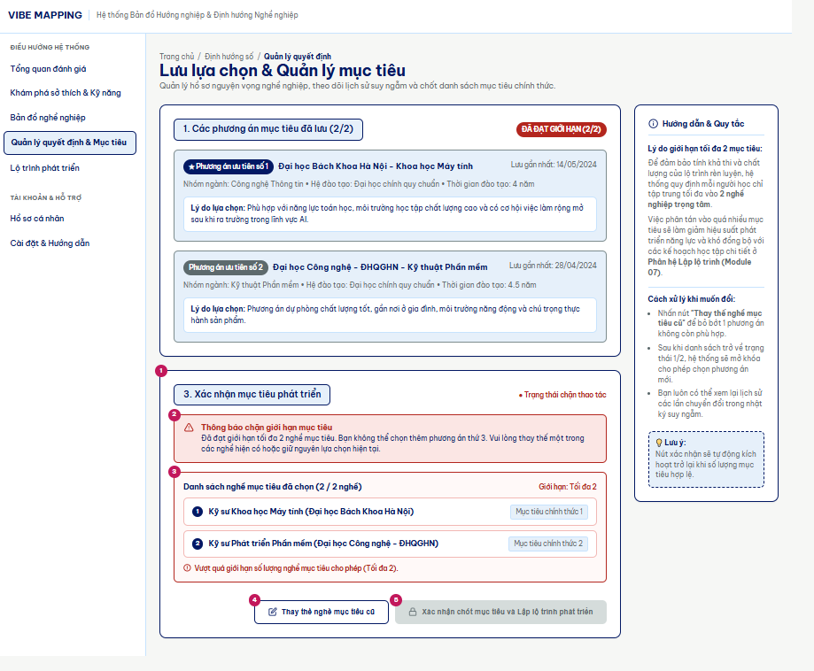
Bảng mô tả giao diện:

STT | Thành phần giao diện | Loại điều khiển | Mô tả / Nội dung hiển thị | Hành vi & ràng buộc | FR liên quan
1 | Khung đầu mục Xác nhận mục tiêu | Tiêu đề khối (Card) | Hộp chữ viền xanh đậm: "3. Xác nhận mục tiêu phát triển", đánh dấu Pin số 1. | Định danh phân vùng quản lý việc chốt danh sách mục tiêu nghề nghiệp chính thức. | US-06-03-04
2 | Hộp cảnh báo vượt giới hạn | Khung thông báo lỗi (Alert Danger) | Khung nền hồng đỏ hiển thị thông điệp: "Đã đạt giới hạn tối đa 2 nghề mục tiêu. Bạn không thể chọn thêm phương án thứ 3...", đánh dấu Pin số 2. | Cảnh báo trực quan khi người học cố tình vi phạm quy tắc số lượng tối đa 2 mục tiêu định hướng. | US-06-03-04
3 | Văn bản lỗi tại danh sách | Văn bản lỗi (Error Text) | Dòng chữ đỏ hiển thị dưới các mục tiêu: "Vượt quá giới hạn số lượng nghề mục tiêu cho phép (Tối đa 2)", đánh dấu Pin số 3. | Làm nổi bật các trường dữ liệu vi phạm giới hạn quy định. | US-06-03-04
4 | Nút thay thế mục tiêu cũ | Nút bấm phụ (Secondary) | Chữ hiển thị: "Thay thế nghề mục tiêu cũ", đánh dấu Pin số 4. | Cung cấp đường dẫn xử lý nhanh giúp người học gỡ bỏ bớt 1 mục tiêu cũ trước khi muốn thêm mục tiêu mới. | US-06-03-04
5 | Nút chốt mục tiêu (Disabled) | Nút bấm chính (Primary) | Chữ hiển thị: "Xác nhận chốt mục tiêu và Lập lộ trình phát triển" ở trạng thái mờ (vô hiệu hóa), đánh dấu Pin số 5. | Chặn hoàn toàn thao tác chuyển giao sang Module 07 cho đến khi số lượng mục tiêu được thu gọn về đúng giới hạn cho phép (tối đa 2). | US-06-03-04, FR07.01.01
Giao diện trạng thái trống dữ liệu:
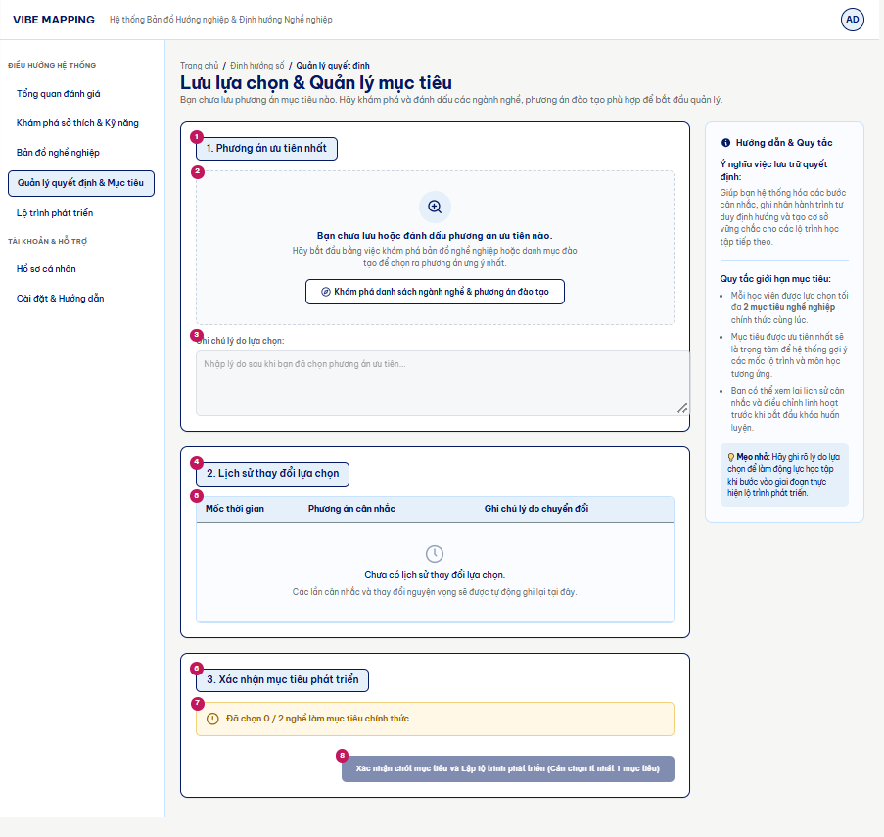
Bảng mô tả giao diện:

STT | Thành phần giao diện | Loại điều khiển | Mô tả / Nội dung hiển thị | Hành vi & ràng buộc | FR liên quan
1 | Khung đầu mục Phương án ưu tiên | Tiêu đề khối (Card) | Hộp chữ viền xanh đậm: "1. Phương án ưu tiên nhất", đánh dấu Pin số 1. | Định danh phân vùng quản lý phương án ưu tiên hàng đầu của người học. | US-06-03-02
2 | Vùng trạng thái trống (Empty State) | Vùng giữ chỗ (Placeholder) | Khung nét đứt hiển thị biểu tượng tìm kiếm kèm thông điệp: "Bạn chưa lưu hoặc đánh dấu phương án ưu tiên nào...", đánh dấu Pin số 2. | Thông báo trực quan khi người học chưa thực hiện lưu trữ hoặc chọn lựa phương án từ các phân hệ trước. | US-06-03-02
3 | Nút Khám phá danh sách | Nút bấm phụ (Secondary) | Chữ hiển thị: "Khám phá danh sách ngành nghề & phương án đào tạo", đánh dấu Pin số 3. | Cung cấp đường dẫn nhanh để người học quay trở lại danh mục định hướng, lựa chọn và thêm phương án vào danh sách quản lý. | US-06-03-02, 04.01
4 | Khung đầu mục Lịch sử thay đổi | Tiêu đề khối (Card) | Hộp chữ viền xanh đậm: "2. Lịch sử thay đổi lựa chọn", đánh dấu Pin số 4. | Định danh phân vùng tra cứu quá trình cân nhắc và dịch chuyển nguyện vọng. | US-06-03-03
5 | Bảng lịch sử (Trống) | Vùng hiển thị dữ liệu | Hiển thị thông điệp "Chưa có lịch sử thay đổi lựa chọn" bên trong bảng, đánh dấu Pin số 5. | Thể hiện trạng thái chưa phát sinh dữ liệu thay đổi khi chưa có phương án nào được chốt hoặc dịch chuyển. | US-06-03-03
6 | Khung đầu mục Xác nhận mục tiêu | Tiêu đề khối (Card) | Hộp chữ viền xanh đậm: "3. Xác nhận mục tiêu phát triển", đánh dấu Pin số 6. | Quản lý quy trình chốt mục tiêu nghề nghiệp chính thức để chuyển sang lập lộ trình. | US-06-03-04
7 | Thông báo trạng thái mục tiêu | Khung cảnh báo / Thông tin | Hộp thông báo màu vàng nhạt: "Đã chọn 0 / 2 nghề làm mục tiêu chính thức", đánh dấu Pin số 7. | Cập nhật trực quan số lượng mục tiêu đã chọn, nhắc nhở người học cần bổ sung tối thiểu 1 mục tiêu. | US-06-03-04
8 | Nút chốt mục tiêu (Disabled) | Nút bấm chính (Primary) | Chữ hiển thị: "Xác nhận chốt mục tiêu và Lập lộ trình phát triển (Cần chọn ít nhất 1 mục tiêu)", đặt ở trạng thái mờ (vô hiệu hóa), đánh dấu Pin số 8. | Chặn hành vi chuyển đổi sang Module 07 khi chưa có bất kỳ mục tiêu nào được thiết lập. Nút sẽ tự động sáng khi đạt điều kiện. | US-06-03-04, FR07.01.01

4.2.7. M07 – Lộ trình phát triển theo kết quả 360°
Tự động tạo Lộ trình phát triển cá nhân hóa dạng bản đồ đường đi quy hoạch ngược từ nghề mục tiêu; chia mốc thời gian; cân đối 3 trụ cột; tính tiến độ theo trọng số; phát cảnh báo chệch hướng (chậm hơn 20 điểm phần trăm hoặc quá hạn mốc chính) và cho phép tạo lại lộ trình, kể cả khi không trúng tuyển.
- Đối tượng sử dụng: Học sinh, Sinh viên
- Dịch vụ bên ngoài: API gửi Email, đẩy thông báo nhắc hạn & cảnh báo; API Mô hình AI.
Tóm tắt chức năng của module:
Mã | Tên chức năng | Tác nhân | Số FR | Số US | Ưu tiên
F07.01 | Xây dựng lộ trình phát triển | Học sinh, Sinh viên | 15 | 15 | Quan trọng

Bảng đặc tả module:
Mã module | M07
Tên module | Lộ trình phát triển theo kết quả 360°
Tác nhân | Học sinh, Sinh viên
Mô tả | Tự động tạo Lộ trình phát triển cá nhân hóa dạng bản đồ đường đi quy hoạch ngược từ nghề mục tiêu; chia mốc thời gian; cân đối 3 trụ cột; tính tiến độ theo trọng số; phát cảnh báo chệch hướng (chậm hơn 20 điểm phần trăm hoặc quá hạn mốc chính) và cho phép tạo lại lộ trình, kể cả khi không trúng tuyển.
Nhóm chức năng | F07.01 – Xây dựng lộ trình phát triển (15 FR)
Dịch vụ bên ngoài | API gửi Email, đẩy thông báo nhắc hạn & cảnh báo; API Mô hình AI.
Thực thể liên quan (ENT) | ENT-03 – Phiên đánh giá và Kết quả 360 độ  ENT-04 – Cơ sở dữ liệu Nghề - Ngành - Trường  ENT-06 – Quyết định, Lộ trình và Hồ sơ năng lực
Luồng dữ liệu liên quan (DF) | DF-15, DF-16, DF-23, DF-26, DF-27, DF-36
Quy tắc nghiệp vụ (BR) | BR-018 – Giới hạn số lượng chọn Nghề mục tiêu  BR-024 – Quy hoạch ngược lộ trình phát triển từ Nghề mục tiêu  BR-025 – Bắt buộc cân đối ba trụ cột phát triển trên lộ trình  BR-026 – Ưu tiên gợi ý rèn luyện kỹ năng mềm bị điểm thấp  BR-027 – Cảnh báo chệch hướng lộ trình tự động  BR-028 – Quy định lưu trữ lịch sử khi tạo lại lộ trình mới
Tổng số yêu cầu | 1 nhóm chức năng; 15 yêu cầu chức năng FR; 15 user story (BRD 8.3)
Độ ưu tiên | Quan trọng

Biểu đồ Use Case của module:
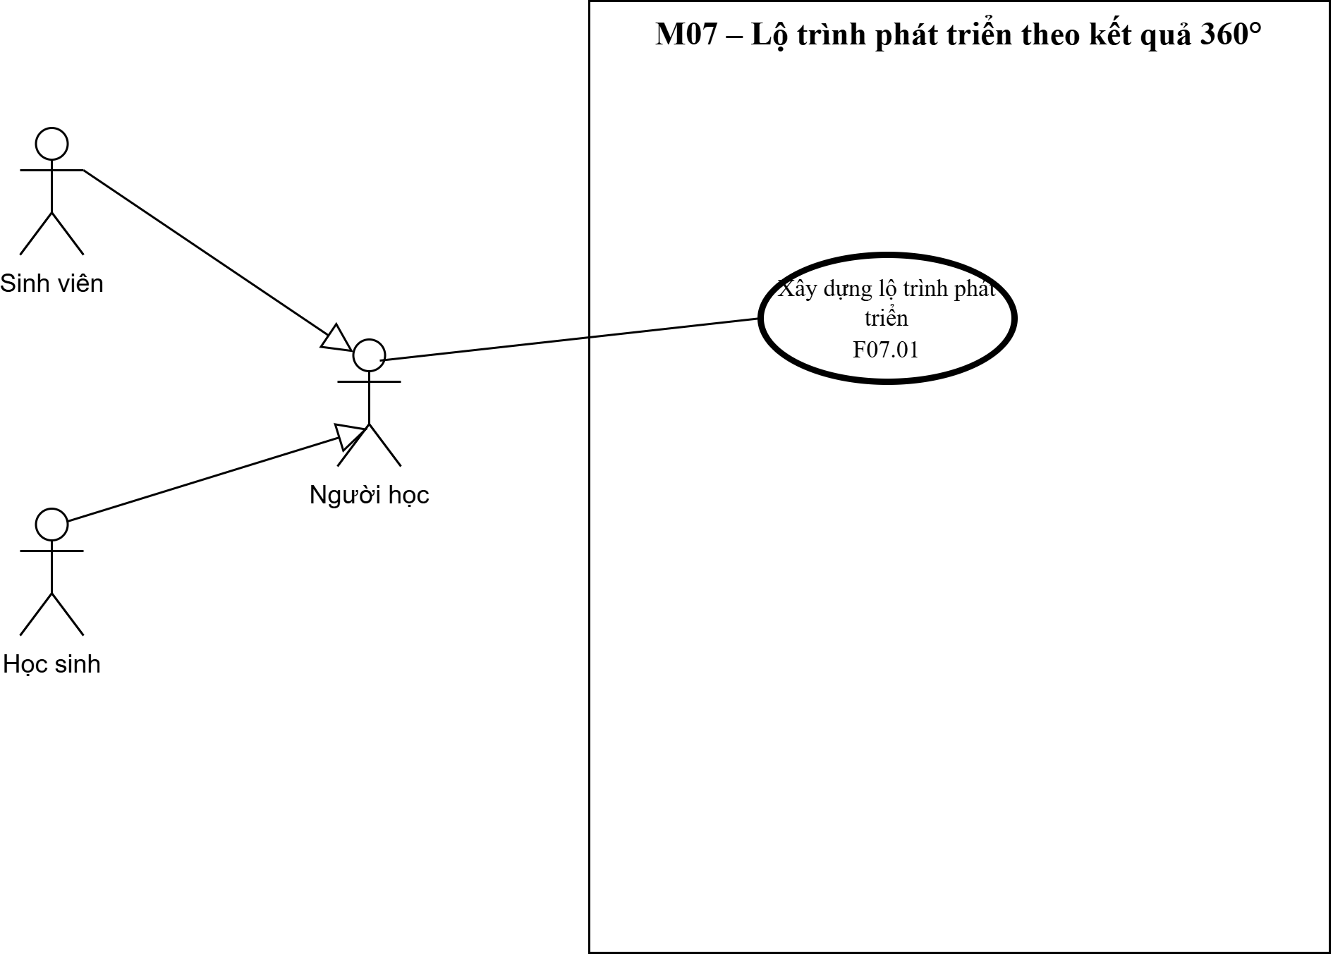

4.2.7.1. F07.01 – Xây dựng lộ trình phát triển
Bảng đặc tả yêu cầu:
Mã chức năng | F07.01
Tên chức năng | Xây dựng lộ trình phát triển
Tác nhân (EXT) | Học sinh (EXT-01); Sinh viên (EXT-02)
Mô tả | Tạo lộ trình cá nhân hóa từ nghề mục tiêu, chia theo thời gian, tạo cột mốc, theo dõi tiến độ theo trọng số, cảnh báo chệch hướng, tạo lại lộ trình (kể cả khi không trúng tuyển).
Tiền điều kiện | HS/SV đã chọn nghề mục tiêu (F04.02) hoặc phương án đã chốt (F06.03); có thể lấy điểm xuất phát từ hồ sơ.
Đầu vào | Nghề mục tiêu; cấp học, năm học, kỹ năng, chứng chỉ, hoạt động ngoại khóa hiện có; thời hạn đạt mục tiêu và số giờ mỗi tuần; cột mốc riêng; đánh dấu hoàn thành hoạt động và ghi chú.
Luồng xử lý chính | Chọn mục tiêu nghề nghiệp, xác định điểm xuất phát và mốc thời gian; hệ thống quy hoạch ngược tạo lộ trình theo thời gian, cân đối ba trụ cột, gợi ý hoạt động và kỹ năng mềm; tự tạo cột mốc; theo dõi tiến độ; cảnh báo chệch hướng; tạo lại lộ trình.  Các yêu cầu con:  1. FR07.01.01 – Chọn mục tiêu nghề nghiệp  2. FR07.01.02 – Xác định điểm xuất phát  3. FR07.01.03 – Đặt mốc thời gian mục tiêu  4. FR07.01.04 – Tạo lộ trình cá nhân hóa  5. FR07.01.05 – Cân đối ba trụ cột  6. FR07.01.06 – Chia lộ trình theo thời gian  7. FR07.01.07 – Gợi ý hoạt động học tập  8. FR07.01.08 – Gợi ý kỹ năng mềm cần rèn  9. FR07.01.09 – Tạo cột mốc tự động  10. FR07.01.10 – Thêm cột mốc riêng  11. FR07.01.11 – Gán thời hạn hoạt động  12. FR07.01.12 – Đánh dấu hoàn thành hoạt động  13. FR07.01.13 – Xem bảng tiến độ  14. FR07.01.14 – Cảnh báo chệch hướng  15. FR07.01.15 – Tạo lại lộ trình
Luồng thay thế / ngoại lệ | BR-018: Người học có thể thay đổi Nghề mục tiêu bất kỳ lúc nào, hệ thống sẽ đưa ra tùy chọn tạo lại lộ trình mới tương ứng.  BR-024: Mọi thay đổi về Nghề mục tiêu sẽ làm thay đổi cấu trúc các cột mốc và mục tiêu năng lực trong lộ trình phát triển.  BR-025: Nếu một giai đoạn bị thiếu một trong ba trụ cột, hệ thống tự động đưa ra gợi ý bổ sung hoạt động tương ứng.  BR-026: Người học có quyền điều chỉnh thứ tự ưu tiên hoặc thay thế bằng hoạt động rèn luyện khác phù hợp với hoàn cảnh.  BR-027: Cảnh báo tự động xóa sau khi người học bấm cập nhật hoàn thành công việc hoặc thực hiện thao tác tạo lại lộ trình.  BR-028: Người học có thể mở lại xem các lộ trình cũ trong lịch sử nhưng chỉ có một lộ trình duy nhất ở trạng thái kích hoạt thực thi.
Đầu ra | Lộ trình dạng bản đồ đường đi theo tháng/quý/học kỳ; cột mốc và hoạt động theo ba trụ cột; bảng tiến độ (kế hoạch so với thực tế); cảnh báo chệch hướng; lộ trình mới khi tạo lại.
Hậu điều kiện | Mỗi giai đoạn có đủ ba trụ cột Kiến thức, Kinh nghiệm, Trải nghiệm (BR-025); trình giám sát quét tiến độ hằng ngày và cảnh báo khi chậm quá 20% hoặc bỏ lỡ cột mốc quan trọng (BR-027); lộ trình cũ được lưu vào lịch sử, chỉ một lộ trình ở trạng thái kích hoạt (BR-028).
Thực thể liên quan (ENT) | ENT-03 – Phiên đánh giá và Kết quả 360 độ (R)  ENT-04 – Cơ sở dữ liệu Nghề - Ngành - Trường (R)  ENT-06 – Quyết định, Lộ trình và Hồ sơ năng lực (C,R,U)
Luồng dữ liệu liên quan (DF) | DF-15, DF-16, DF-23, DF-26, DF-27, DF-36
Quy tắc nghiệp vụ (BR) | BR-018 – Giới hạn số lượng chọn Nghề mục tiêu  BR-024 – Quy hoạch ngược lộ trình phát triển từ Nghề mục tiêu  BR-025 – Bắt buộc cân đối ba trụ cột phát triển trên lộ trình  BR-026 – Ưu tiên gợi ý rèn luyện kỹ năng mềm bị điểm thấp  BR-027 – Cảnh báo chệch hướng lộ trình tự động  BR-028 – Quy định lưu trữ lịch sử khi tạo lại lộ trình mới
User story (BRD 8.3) | US-07-01-01 … US-07-01-15 (15)
Độ ưu tiên | Quan trọng

Đặc tả yêu cầu chức năng chi tiết:
Mã FR | Tên yêu cầu | Mô tả yêu cầu | Tác nhân | Ưu tiên
FR07.01.01 | Chọn mục tiêu nghề nghiệp | Người dùng chọn nghề từ danh sách hoặc từ tối đa 5 nghề gợi ý (kể cả kết quả 360° đã có). | Học sinh, Sinh viên | Quan trọng
FR07.01.02 | Xác định điểm xuất phát | Người dùng khai cấp học, năm học, kỹ năng, chứng chỉ, hoạt động ngoại khóa hiện có, hoặc lấy từ hồ sơ. | Học sinh, Sinh viên | Quan trọng
FR07.01.03 | Đặt mốc thời gian mục tiêu | Người dùng chọn thời hạn đạt mục tiêu và số giờ mỗi tuần có thể đầu tư. | Học sinh, Sinh viên | Cao
FR07.01.04 | Tạo lộ trình cá nhân hóa | Hệ thống tạo lộ trình từ điểm xuất phát đến mục tiêu, hiển thị dạng bản đồ đường đi. | Học sinh, Sinh viên | Quan trọng
FR07.01.05 | Cân đối ba trụ cột | Lộ trình gồm Kiến thức, Kinh nghiệm, Trải nghiệm được cân đối theo từng giai đoạn. | Học sinh, Sinh viên | Quan trọng
FR07.01.06 | Chia lộ trình theo thời gian | Lộ trình chia theo tháng ở năm đầu và theo quý/kỳ học ở các năm sau, mỗi mốc ghi mục tiêu, hoạt động, kết quả kỳ vọng. | Học sinh, Sinh viên | Quan trọng
FR07.01.07 | Gợi ý hoạt động học tập | Hệ thống gợi ý khóa học, sách, bài tập, dự án nhỏ phù hợp từng giai đoạn. | Học sinh, Sinh viên | Cao
FR07.01.08 | Gợi ý kỹ năng mềm cần rèn | Hệ thống ưu tiên các tiêu chí G1–G7 điểm thấp hoặc bị lệch giữa tự đánh giá và người khác, kèm hoạt động rèn luyện. | Học sinh, Sinh viên | Cao
FR07.01.09 | Tạo cột mốc tự động | Hệ thống đặt cột mốc cuối mỗi học kỳ, sau chứng chỉ, sau giai đoạn lớn, kèm tiêu chí đạt/chưa đạt. | Học sinh, Sinh viên | Quan trọng
FR07.01.10 | Thêm cột mốc riêng | Người dùng tự thêm cột mốc; hệ thống đưa vào lộ trình. | Học sinh, Sinh viên | Trung bình
FR07.01.11 | Gán thời hạn hoạt động | Hệ thống tự gán thời hạn cho hoạt động và cột mốc; người dùng sửa được và hệ thống cảnh báo nếu ảnh hưởng mốc khác. | Học sinh, Sinh viên | Quan trọng
FR07.01.12 | Đánh dấu hoàn thành hoạt động | Người dùng đánh dấu, ghi chú kết quả; hệ thống tính % hoàn thành tổng thể và theo trụ cột. | Học sinh, Sinh viên | Quan trọng
FR07.01.13 | Xem bảng tiến độ | Hệ thống hiển thị thanh tiến độ và so sánh kế hoạch với thực tế. | Học sinh, Sinh viên | Cao
FR07.01.14 | Cảnh báo chệch hướng | Hệ thống báo khi chậm tiến độ quá 20% hoặc bỏ lỡ cột mốc quan trọng, kèm nguyên nhân. | Học sinh, Sinh viên | Quan trọng
FR07.01.15 | Tạo lại lộ trình | Khi chệch hướng hoặc người dùng đổi hoàn cảnh, hệ thống tạo lộ trình mới. | Học sinh, Sinh viên | Quan trọng

Biểu đồ Use Case:
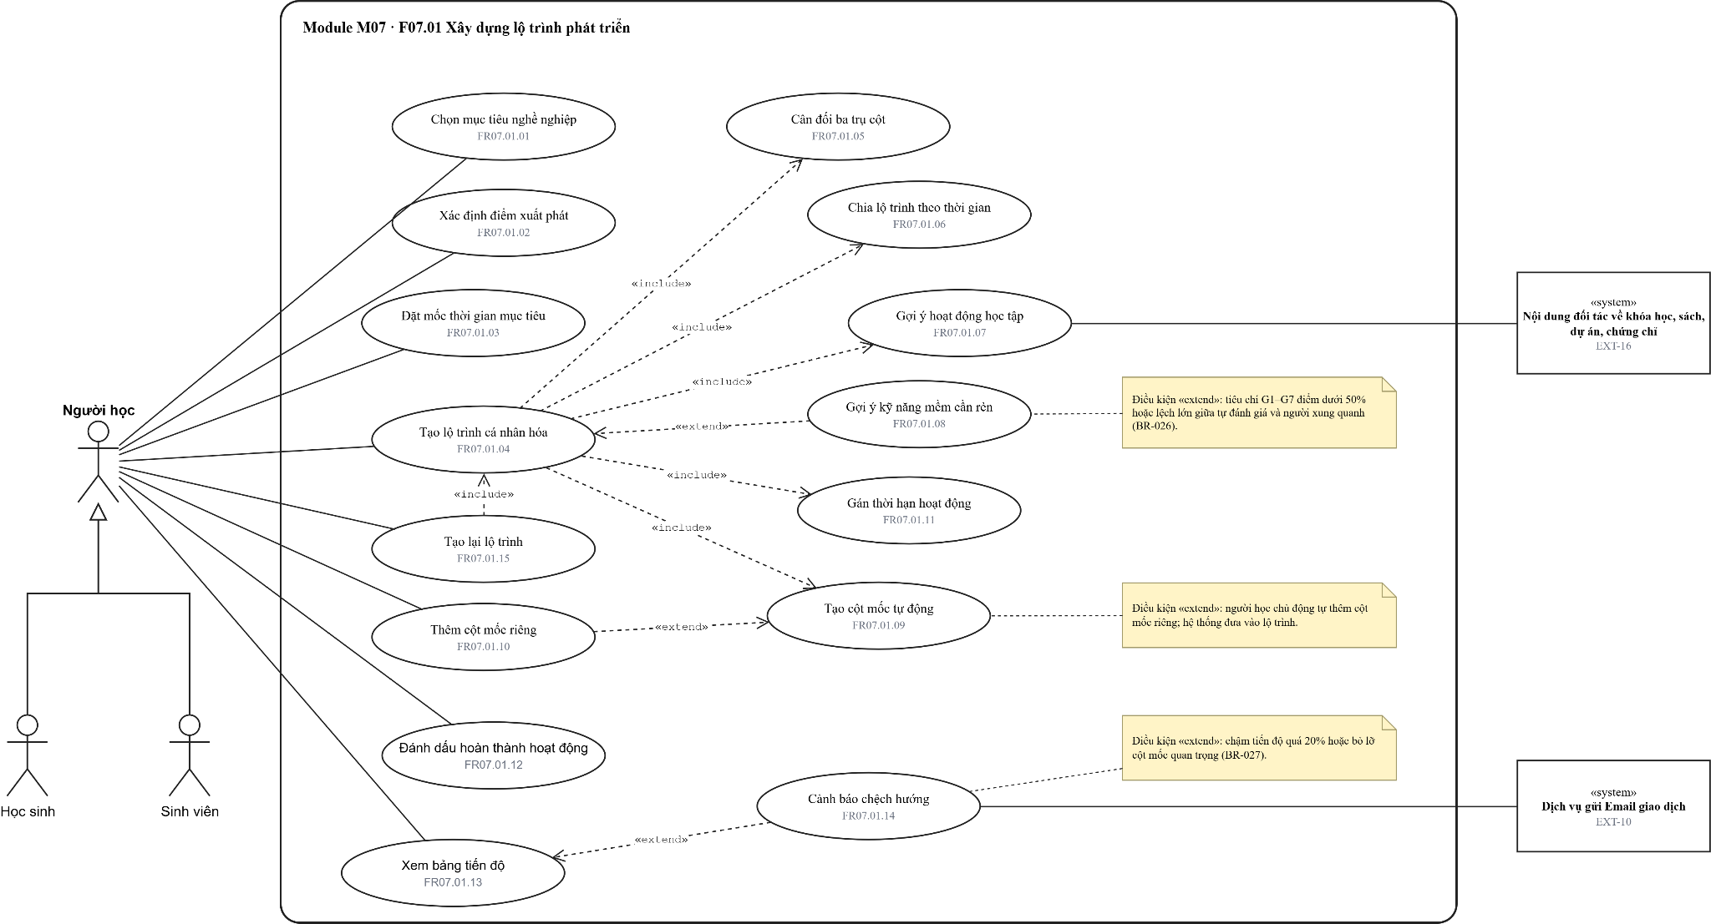

Biểu đồ hoạt động:

Bảng mô tả các bước của biểu đồ hoạt động:
Bước | Mô tả hoạt động | Tác nhân
1 | Người học mở màn hình chọn mục tiêu nghề nghiệp (FR07.01.01). | Học sinh / Sinh viên
2 | Hệ thống hiển thị danh sách nghề và tối đa 5 nghề gợi ý, kể cả kết quả 360° đã có (FR07.01.01). | Hệ thống
3 | Người học chọn nghề từ danh sách hoặc từ các nghề gợi ý (FR07.01.01). | Học sinh / Sinh viên
4 | Hệ thống kiểm tra số Nghề mục tiêu người học đã chọn (BR-018: tối đa 2 nghề). | Hệ thống
5 | Hệ thống xét điều kiện “Đã có đủ 2 Nghề mục tiêu?”. Nếu chưa đủ 2 nghề thì sang bước 6; nếu đã đủ 2 nghề thì sang bước 8. | Hệ thống
6 | Hệ thống lưu nghề vừa chọn làm Nghề mục tiêu (FR07.01.01). | Hệ thống
7 | Kết thúc luồng (nhánh chưa đủ 2 nghề). | Hệ thống
8 | Hệ thống yêu cầu người học thay thế một nghề cũ, vì chọn nghề thứ 3 phải thay nghề đã chọn (BR-018). | Hệ thống
9 | Người học chọn nghề cũ cần thay thế (BR-018). | Học sinh / Sinh viên
10 | Hệ thống lưu Nghề mục tiêu mới, thay cho nghề cũ (FR07.01.01). | Hệ thống
11 | Hệ thống đưa ra tùy chọn tạo lại lộ trình (FR07.01.15). Việc đổi Nghề mục tiêu làm thay đổi cấu trúc cột mốc và mục tiêu năng lực của lộ trình (BR-018, BR-024). | Hệ thống
12 | Kết thúc luồng (nhánh thay thế nghề cũ). | Hệ thống

Giao diện: thiết lập lộ trình default
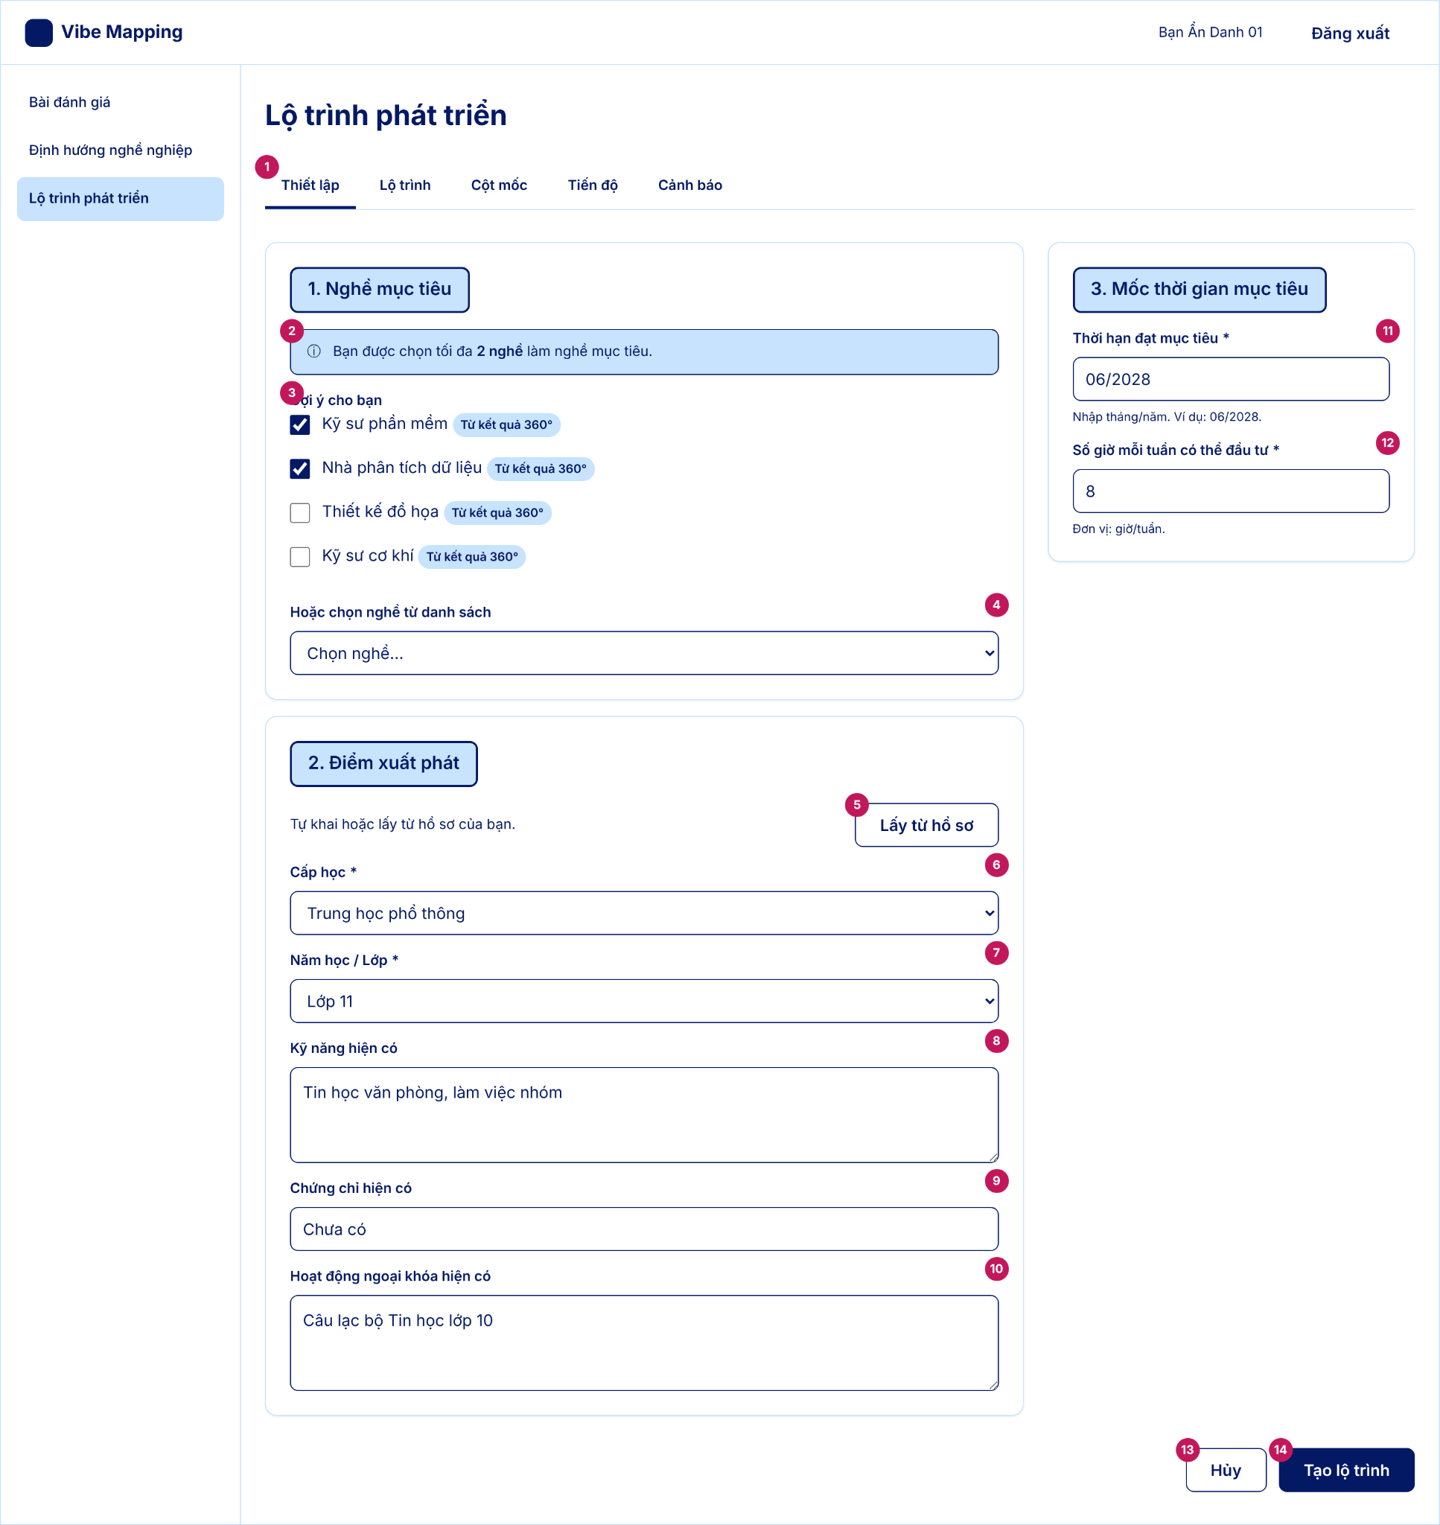

Bảng mô tả giao diện:
STT | Thành phần giao diện | Loại điều khiển | Mô tả / Nội dung hiển thị | Hành vi & ràng buộc | FR liên quan
1 | Thanh tab điều hướng lộ trình | Thanh tab | Năm tab: Thiết lập, Lộ trình, Cột mốc, Tiến độ, Cảnh báo. Tab đang mở được gạch chân. | Chuyển giữa các màn của chức năng. | FR07.01.01–.15
2 | Thông báo giới hạn nghề mục tiêu | Thông báo (alert thông tin) | "Bạn được chọn tối đa 2 nghề làm nghề mục tiêu." | Tối đa 2 nghề (BR-018). Luôn hiển thị. | FR07.01.01
3 | Danh sách nghề gợi ý | Hộp chọn (checkbox) | tối đa 5 nghề gợi ý, mỗi dòng có nhãn "Từ kết quả 360°" nếu lấy từ kết quả 360° đã có. Trên màn mẫu: Kỹ sư phần mềm, Nhà phân tích dữ liệu, Thiết kế đồ họa, Kỹ sư cơ khí. | Chọn từ 1 đến 2 nghề. Chọn nghề thứ 3 thì hệ thống yêu cầu thay thế một nghề cũ (BR-018). Tiền điều kiện: đã đặt nghề mục tiêu ở F04.02. | FR07.01.01
4 | Ô chọn nghề từ danh sách | Danh sách chọn (select) | Nhãn "Hoặc chọn nghề từ danh sách"; giá trị mặc định "Chọn nghề…". | Chọn nghề ngoài các gợi ý. Cùng giới hạn tối đa 2 nghề. | FR07.01.01
5 | Nút Lấy từ hồ sơ | Nút (phụ) | Nhãn "Lấy từ hồ sơ", đặt cạnh dòng hướng dẫn "Tự khai hoặc lấy từ hồ sơ của bạn." | Điền sẵn điểm xuất phát từ hồ sơ; người dùng vẫn sửa được. | FR07.01.02
6 | Trường Cấp học | Danh sách chọn (select) | Nhãn "Cấp học" (bắt buộc). Giá trị mẫu: Trung học phổ thông; Đại học / Cao đẳng. | Bắt buộc. | FR07.01.02
7 | Trường Năm học / Lớp | Danh sách chọn (select) | Nhãn "Năm học / Lớp" (bắt buộc). Giá trị mẫu: Lớp 10, 11, 12. | Bắt buộc. Danh sách thay đổi theo cấp học. | FR07.01.02
8 | Trường Kỹ năng hiện có | Ô nhập nhiều dòng | Nhãn "Kỹ năng hiện có", không bắt buộc. | Người dùng tự khai kỹ năng. | FR07.01.02
9 | Trường Chứng chỉ hiện có | Ô nhập văn bản | Nhãn "Chứng chỉ hiện có", không bắt buộc. | Người dùng tự khai chứng chỉ. | FR07.01.02
10 | Trường Hoạt động ngoại khóa hiện có | Ô nhập nhiều dòng | Nhãn "Hoạt động ngoại khóa hiện có", không bắt buộc. | Người dùng tự khai hoạt động ngoại khóa. | FR07.01.02
11 | Trường Thời hạn đạt mục tiêu | Ô nhập văn bản (tháng/năm) | Nhãn "Thời hạn đạt mục tiêu" (bắt buộc), gợi ý "Nhập tháng/năm. Ví dụ: 06/2028." | Bắt buộc. Để trống thì hiện "Vui lòng chọn thời hạn đạt mục tiêu." | FR07.01.03
12 | Trường Số giờ mỗi tuần có thể đầu tư | Ô nhập số | Nhãn "Số giờ mỗi tuần có thể đầu tư" (bắt buộc), đơn vị giờ/tuần. | Bắt buộc. Để trống hoặc không phải số nguyên lớn hơn 0 thì hiện "Vui lòng nhập số giờ mỗi tuần (số nguyên lớn hơn 0)." | FR07.01.03
13 | Nút Hủy | Nút (phụ) | Nhãn "Hủy". | Bỏ các thay đổi chưa lưu và rời màn thiết lập. | FR07.01.01–.03
14 | Nút Tạo lộ trình | Nút (chính) | Nhãn "Tạo lộ trình". Là nút chính duy nhất của màn. | Kiểm tra các trường bắt buộc rồi chuyển sang tạo lộ trình (màn UI_07-S02). Khi người dùng đổi nghề mục tiêu, hệ thống đưa tùy chọn tạo lại lộ trình (BR-018). | FR07.01.04

Giao diện: thiết lập lộ trình errol
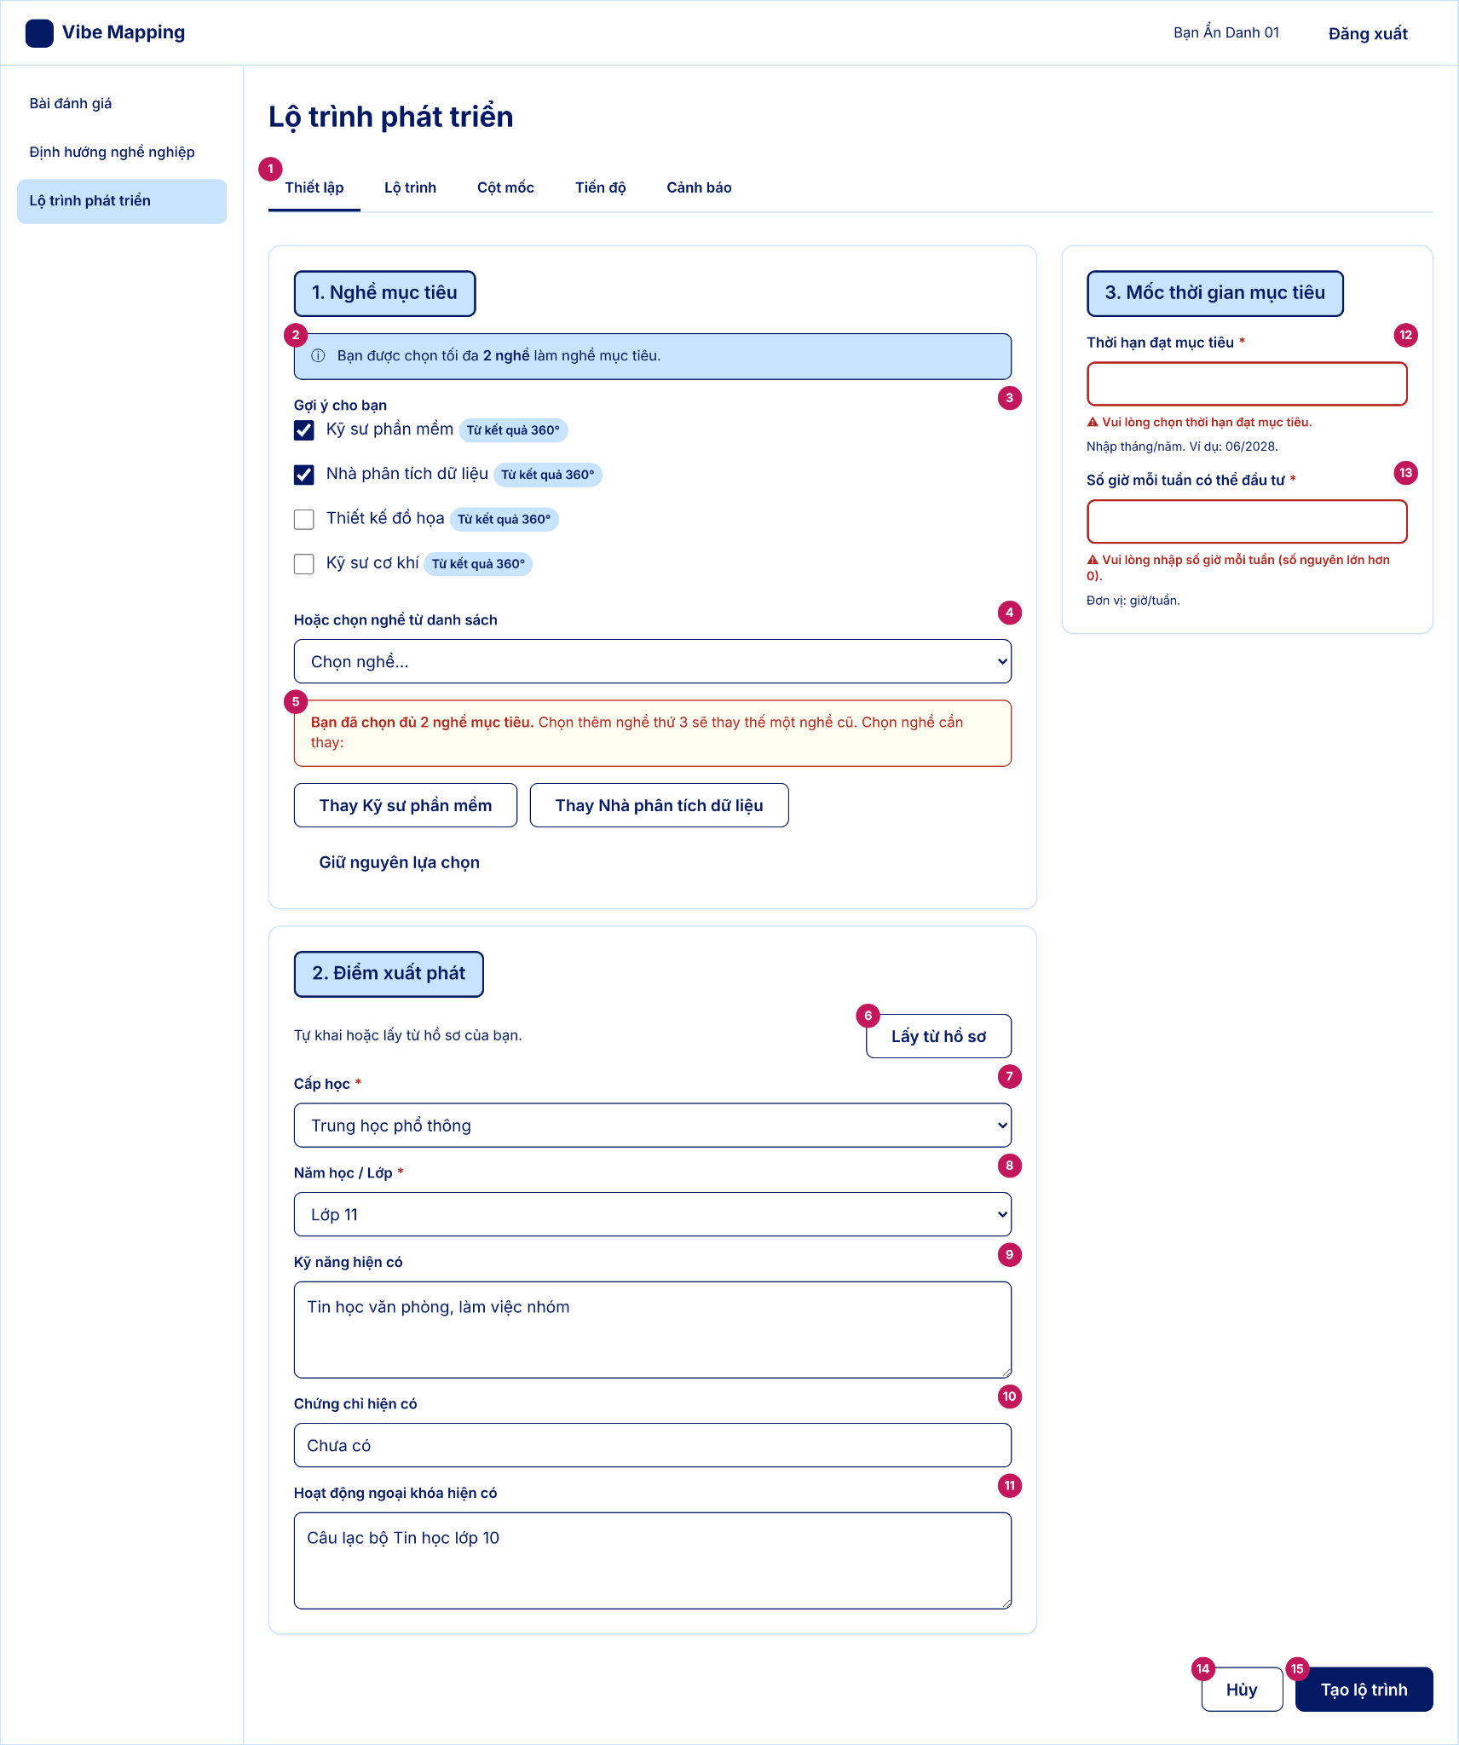

Bảng mô tả giao diện:
STT | Thành phần giao diện | Loại điều khiển | Mô tả / Nội dung hiển thị | Hành vi & ràng buộc | FR liên quan
1 | Thanh tab điều hướng lộ trình | Thanh tab | Năm tab: Thiết lập, Lộ trình, Cột mốc, Tiến độ, Cảnh báo. Tab đang mở được gạch chân. | Chuyển giữa các màn của chức năng. | FR07.01.01–.15
2 | Thông báo giới hạn nghề mục tiêu | Thông báo (alert thông tin) | "Bạn được chọn tối đa 2 nghề làm nghề mục tiêu." | Tối đa 2 nghề (BR-018). Luôn hiển thị. | FR07.01.01
3 | Danh sách nghề gợi ý | Hộp chọn (checkbox) | tối đa 5 nghề gợi ý, mỗi dòng có nhãn "Từ kết quả 360°" nếu lấy từ kết quả 360° đã có. Trên màn mẫu: Kỹ sư phần mềm, Nhà phân tích dữ liệu, Thiết kế đồ họa, Kỹ sư cơ khí. | Chọn từ 1 đến 2 nghề. Chọn nghề thứ 3 thì hệ thống yêu cầu thay thế một nghề cũ (BR-018). Tiền điều kiện: đã đặt nghề mục tiêu ở F04.02. | FR07.01.01
4 | Ô chọn nghề từ danh sách | Danh sách chọn (select) | Nhãn "Hoặc chọn nghề từ danh sách"; giá trị mặc định "Chọn nghề…". | Chọn nghề ngoài các gợi ý. Cùng giới hạn tối đa 2 nghề. | FR07.01.01
5 | Cảnh báo chọn nghề thứ 3 và các nút thay thế | Thông báo (alert cảnh báo) + 3 nút | "Bạn đã chọn đủ 2 nghề mục tiêu. Chọn thêm nghề thứ 3 sẽ thay thế một nghề cũ." kèm nút Thay [nghề 1], Thay [nghề 2], Giữ nguyên lựa chọn. | Chỉ hiện khi người dùng chọn nghề thứ 3. Người dùng chọn nghề cần thay hoặc giữ nguyên (BR-018). | FR07.01.01
6 | Nút Lấy từ hồ sơ | Nút (phụ) | Nhãn "Lấy từ hồ sơ", đặt cạnh dòng hướng dẫn "Tự khai hoặc lấy từ hồ sơ của bạn." | Điền sẵn điểm xuất phát từ hồ sơ; người dùng vẫn sửa được. | FR07.01.02
7 | Trường Cấp học | Danh sách chọn (select) | Nhãn "Cấp học" (bắt buộc). Giá trị mẫu: Trung học phổ thông; Đại học / Cao đẳng. | Bắt buộc. | FR07.01.02
8 | Trường Năm học / Lớp | Danh sách chọn (select) | Nhãn "Năm học / Lớp" (bắt buộc). Giá trị mẫu: Lớp 10, 11, 12. | Bắt buộc. Danh sách thay đổi theo cấp học. | FR07.01.02
9 | Trường Kỹ năng hiện có | Ô nhập nhiều dòng | Nhãn "Kỹ năng hiện có", không bắt buộc. | Người dùng tự khai kỹ năng. | FR07.01.02
10 | Trường Chứng chỉ hiện có | Ô nhập văn bản | Nhãn "Chứng chỉ hiện có", không bắt buộc. | Người dùng tự khai chứng chỉ. | FR07.01.02
11 | Trường Hoạt động ngoại khóa hiện có | Ô nhập nhiều dòng | Nhãn "Hoạt động ngoại khóa hiện có", không bắt buộc. | Người dùng tự khai hoạt động ngoại khóa. | FR07.01.02
12 | Trường Thời hạn đạt mục tiêu | Ô nhập văn bản (tháng/năm) | Nhãn "Thời hạn đạt mục tiêu" (bắt buộc), gợi ý "Nhập tháng/năm. Ví dụ: 06/2028." | Bắt buộc. Để trống thì hiện "Vui lòng chọn thời hạn đạt mục tiêu." | FR07.01.03
13 | Trường Số giờ mỗi tuần có thể đầu tư | Ô nhập số | Nhãn "Số giờ mỗi tuần có thể đầu tư" (bắt buộc), đơn vị giờ/tuần. | Bắt buộc. Để trống hoặc không phải số nguyên lớn hơn 0 thì hiện "Vui lòng nhập số giờ mỗi tuần (số nguyên lớn hơn 0)." | FR07.01.03
14 | Nút Hủy | Nút (phụ) | Nhãn "Hủy". | Bỏ các thay đổi chưa lưu và rời màn thiết lập. | FR07.01.01–.03
15 | Nút Tạo lộ trình | Nút (chính) | Nhãn "Tạo lộ trình". Là nút chính duy nhất của màn. | Kiểm tra các trường bắt buộc rồi chuyển sang tạo lộ trình (màn UI_07-S02). Khi người dùng đổi nghề mục tiêu, hệ thống đưa tùy chọn tạo lại lộ trình (BR-018). | FR07.01.04
Giao diện: lộ trình default

Bảng mô tả giao diện:
STT | Thành phần giao diện | Loại điều khiển | Mô tả / Nội dung hiển thị | Hành vi & ràng buộc | FR liên quan
1 | Nút Chỉnh thiết lập | Nút (phụ) | Nhãn "Chỉnh thiết lập", đặt cạnh tiêu đề trang. | Quay lại màn Thiết lập để đổi nghề mục tiêu, điểm xuất phát, mốc thời gian. Sau khi đổi, hệ thống đưa tùy chọn tạo lại lộ trình (BR-018). | FR07.01.03
2 | Thanh tab điều hướng lộ trình | Thanh tab | Tab "Lộ trình" đang mở. | Chuyển giữa các màn của chức năng. | FR07.01.01–.15
3 | Bản đồ đường đi | Sơ đồ đường đi (các nút nối nhau) | 6 nút từ Xuất phát (Lớp 11 · 10/2026) qua các giai đoạn đến Mục tiêu (Kỹ sư phần mềm · 06/2028). | Hệ thống tạo từ điểm xuất phát đến mục tiêu. Nút cuối là đích. Quy hoạch ngược từ nghề mục tiêu về hiện tại (BR-024). | FR07.01.04
4 | Thẻ giai đoạn (tiêu đề) | Thẻ (card) | Tiêu đề giai đoạn, ví dụ "Tháng 10/2026". Mỗi thẻ gồm mục tiêu, danh sách hoạt động, kết quả kỳ vọng. | Chia theo tháng ở năm đầu, theo quý hoặc học kỳ ở các năm sau (BR-024). Mỗi giai đoạn ghi mục tiêu, hoạt động, kết quả kỳ vọng. | FR07.01.06
5 | Khung Mục tiêu giai đoạn | Khối chữ (nền kem) | "Mục tiêu: Làm quen nền tảng lập trình." | Chỉ hiển thị. Nội dung do hệ thống sinh theo nghề mục tiêu. | FR07.01.06
6 | Dòng hoạt động | Dòng danh sách | Tên hoạt động đậm, kèm nhãn trụ cột, nhãn loại và hạn. Ví dụ "Học Python cơ bản". | Mỗi giai đoạn có nhiều hoạt động. Áp dụng cho mọi dòng hoạt động. Đánh dấu hoàn thành ở màn Tiến độ. | FR07.01.07
7 | Nhãn trụ cột | Nhãn (tag) | Một trong ba nhãn: Kiến thức, Kinh nghiệm, Trải nghiệm. Mỗi nhãn có chữ và kiểu tô khác nhau. | Mỗi hoạt động thuộc đúng một trụ cột. Mỗi giai đoạn phải đủ ba trụ cột (BR-025). Áp dụng cho mọi hoạt động trên màn. | FR07.01.05
8 | Nhãn Quảng cáo/Đối tác | Nhãn (tag đối tác) | Chữ "Quảng cáo/Đối tác" trên hoạt động có nội dung do đối tác cung cấp. | Bắt buộc gắn nhãn với nội dung đối tác (INT-008). Áp dụng cho mọi khóa học, sách, dự án đối tác. | FR07.01.07
9 | Nhãn loại hoạt động | Nhãn (tag) | Khóa học, Sách, Bài tập hoặc Dự án nhỏ. | Hệ thống gợi ý khóa học, sách, bài tập, dự án nhỏ theo từng giai đoạn. Áp dụng cho mọi hoạt động. | FR07.01.07
10 | Hạn hoạt động | Chữ hiển thị | "Hạn: 31/10/2026". | Hệ thống tự gán thời hạn; người dùng sửa ở màn Cột mốc (UI_07-S03). | FR07.01.11
11 | Nhãn kỹ năng mềm của hoạt động | Nhãn (tag) | Ví dụ "G3 Giao tiếp và xã hội" gắn với hoạt động rèn luyện "Thuyết trình 5 phút trước lớp". | Hoạt động rèn kỹ năng mềm ưu tiên các tiêu chí G1–G7 điểm thấp hoặc lệch (BR-026). | FR07.01.08
12 | Khung Kết quả kỳ vọng | Khối chữ (nền kem) | "Kết quả kỳ vọng: Viết được chương trình Python đơn giản." | Chỉ hiển thị. Là kết quả mong đợi khi hoàn thành giai đoạn. | FR07.01.06
13 | Cảnh báo thiếu trụ cột | Thông báo (alert cảnh báo) | "Giai đoạn này còn thiếu trụ cột Trải nghiệm." kèm gợi ý hoạt động bổ sung. | Hiện khi một giai đoạn thiếu một trong ba trụ cột; hệ thống tự gợi ý hoạt động tương ứng (BR-025). | FR07.01.05
14 | Nút Thêm hoạt động gợi ý | Nút (phụ) | Nhãn "Thêm hoạt động gợi ý". | Thêm hoạt động gợi ý vào giai đoạn thiếu trụ cột. | FR07.01.05
15 | Khung giai đoạn thu gọn | Khung giữ chỗ (đường nét đứt) | "Còn 9 giai đoạn theo tháng (1–9/2027) và các học kỳ sau · Mở rộng". | Bấm để mở các giai đoạn còn lại. Năm đầu chia theo tháng, các năm sau theo học kỳ hoặc quý (BR-024). | FR07.01.06
16 | Khối Cân đối ba trụ cột | Thẻ + 3 thanh tiến độ | Ba thanh Kiến thức 40%, Kinh nghiệm 35%, Trải nghiệm 25% và chú thích "Tỷ trọng thời gian của từng trụ cột trong toàn lộ trình." | Hiển thị mức cân đối giữa ba trụ cột. Số liệu là dữ liệu mẫu. | FR07.01.05
17 | Khối Kỹ năng mềm cần rèn | Thẻ + 2 thanh tiến độ | Danh sách tiêu chí ưu tiên, ví dụ G3 Giao tiếp và xã hội 42%, G5 Lãnh đạo và tổ chức 58%, kèm lý do và hoạt động rèn luyện. | Ưu tiên tiêu chí G1–G7 điểm dưới 50% hoặc lệch lớn giữa tự đánh giá và người xung quanh; xếp vào giai đoạn 1 (BR-026). | FR07.01.08
18 | Nút Điều chỉnh thứ tự ưu tiên | Nút (phụ) | Nhãn "Điều chỉnh thứ tự ưu tiên". | Người học được điều chỉnh thứ tự ưu tiên hoặc thay bằng hoạt động rèn luyện khác phù hợp hoàn cảnh (BR-026). | FR07.01.08

Giao diện: lộ trình loading

Bảng mô tả giao diện:
STT | Thành phần giao diện | Loại điều khiển | Mô tả / Nội dung hiển thị | Hành vi & ràng buộc | FR liên quan
1 | Thanh tab điều hướng lộ trình | Thanh tab | Tab "Lộ trình" đang mở. | Chuyển giữa các màn của chức năng. | FR07.01.01–.15
2 | Thông báo đang tạo lộ trình | Thông báo (alert thông tin) | "Hệ thống đang tính lộ trình từ điểm xuất phát đến nghề mục tiêu. Vui lòng chờ trong giây lát." | Hiển thị trong lúc hệ thống tạo lộ trình. | FR07.01.04
3 | Thanh tiến độ tạo lộ trình | Thanh tiến độ | Thanh ngang hiển thị mức hoàn thành việc tạo. | Chỉ hiển thị, người dùng không thao tác. | FR07.01.04
4 | Khung xương nội dung | Khung giữ chỗ (3 thanh xám) | Ba thanh xám thay cho nội dung đang tải. | Thay bằng nội dung thật khi tạo xong. | FR07.01.04
5 | Khung giữ chỗ bản đồ đường đi | Khung giữ chỗ (đường nét đứt) | "Bản đồ đường đi (đang tải)". | Được thay bằng bản đồ đường đi khi hoàn tất. | FR07.01.04

Giao diện: cột mốc default

Bảng mô tả giao diện:
STT | Thành phần giao diện | Loại điều khiển | Mô tả / Nội dung hiển thị | Hành vi & ràng buộc | FR liên quan
1 | Thanh tab điều hướng lộ trình | Thanh tab | Tab "Cột mốc" đang mở. | Chuyển giữa các màn của chức năng. | FR07.01.01–.15
2 | Bảng Danh sách cột mốc | Bảng | 5 cột: Cột mốc, Nguồn, Hạn, Tiêu chí đạt / chưa đạt, Trạng thái. Mỗi dòng là một cột mốc. | Hệ thống tự đặt cột mốc cuối mỗi học kỳ, sau chứng chỉ, sau giai đoạn lớn. Sắp theo thời gian; cột mốc người dùng thêm cũng được đưa vào đây. | FR07.01.09
3 | Nhãn Nguồn cột mốc | Nhãn (tag) | "Tự động" cho cột mốc do hệ thống tạo; "Của bạn" cho cột mốc người dùng thêm. | Chỉ hiển thị. Cột mốc "Của bạn" do người dùng thêm ở khối bên phải. | FR07.01.09, FR07.01.10
4 | Cột Tiêu chí đạt / chưa đạt | Chữ trong ô bảng | Mỗi cột mốc ghi rõ tiêu chí Đạt và Chưa đạt. | Hệ thống tạo kèm cột mốc tự động. Cột mốc người dùng thêm chỉ có tiêu chí Đạt người dùng nhập. | FR07.01.09
5 | Cột Trạng thái cột mốc | Nhãn (tag) | Ví dụ "Chưa đến hạn". | Hiển thị trạng thái cột mốc. | FR07.01.09
6 | Bảng Thời hạn hoạt động | Bảng | 3 cột: Hoạt động, Cột mốc liên quan, Hạn (tự gán, sửa được). | Hệ thống tự gán thời hạn cho hoạt động và cột mốc. | FR07.01.11
7 | Ô Hạn của hoạt động | Ô nhập văn bản (ngày) | Ô nhập ngày, ví dụ 31/10/2026, cho mỗi hoạt động. | Người dùng sửa được. Nếu hạn mới ảnh hưởng cột mốc khác thì hệ thống cảnh báo (xem thông báo bên dưới). | FR07.01.11
8 | Ghi chú về hạn | Chữ hiển thị | "Khi bạn sửa hạn, nếu hạn mới ảnh hưởng cột mốc khác, hệ thống sẽ báo tại đây." | Hiện khi chưa có cảnh báo; được thay bằng cảnh báo khi hạn sửa gây ảnh hưởng. | FR07.01.11
9 | Thẻ Thêm cột mốc riêng | Thẻ (card) | Tiêu đề "Thêm cột mốc riêng" cùng 3 trường nhập. | Người dùng tự thêm cột mốc; hệ thống đưa vào lộ trình. | FR07.01.10
10 | Trường Tên cột mốc | Ô nhập văn bản | Nhãn "Tên cột mốc" (bắt buộc). | Bắt buộc. | FR07.01.10
11 | Trường Hạn | Ô nhập văn bản (ngày) | Nhãn "Hạn" (bắt buộc). | Bắt buộc. | FR07.01.10
12 | Trường Tiêu chí đạt | Ô nhập nhiều dòng | Nhãn "Tiêu chí đạt", không bắt buộc. | Người dùng mô tả điều kiện để coi cột mốc là đạt. | FR07.01.10
13 | Nút Thêm cột mốc | Nút (chính) | Nhãn "Thêm cột mốc". | Thêm cột mốc vào danh sách theo thứ tự thời gian, gắn nhãn "Của bạn". | FR07.01.10

Giao diện: cột mốc errol
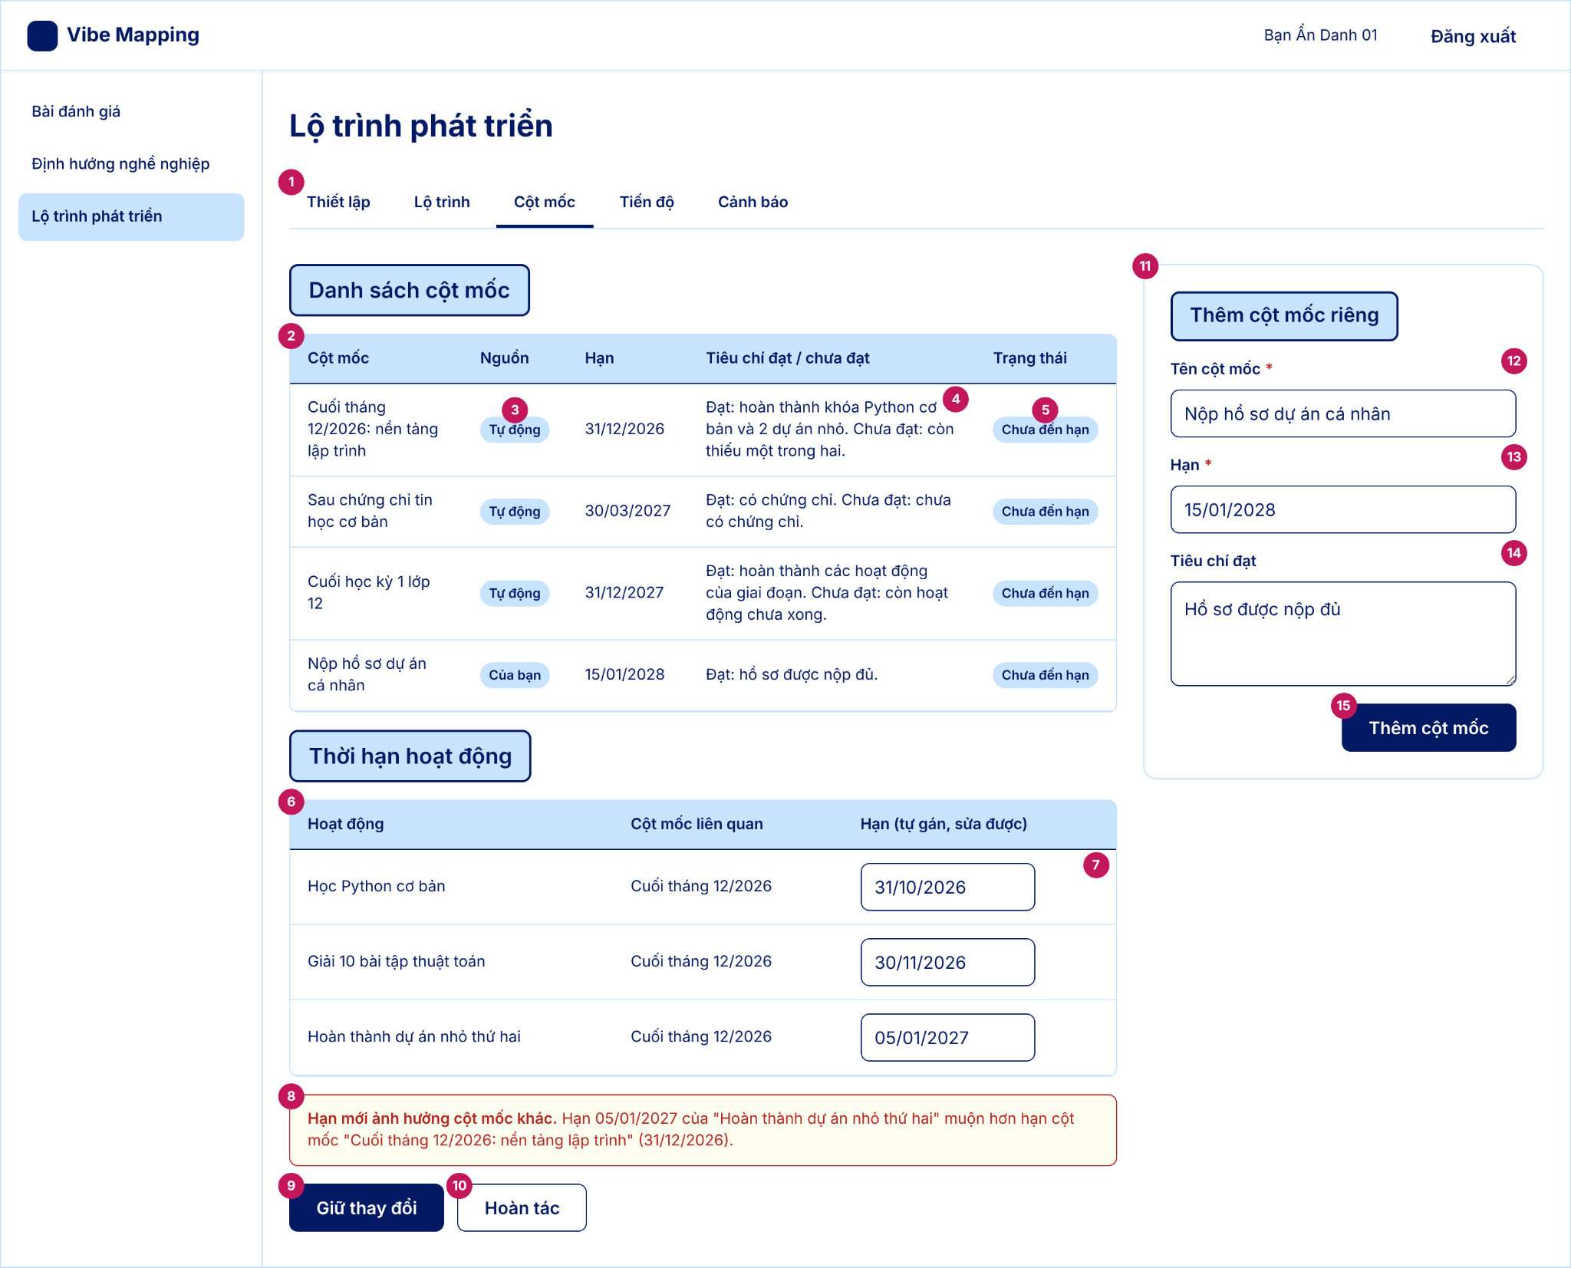

Bảng mô tả giao diện:
STT | Thành phần giao diện | Loại điều khiển | Mô tả / Nội dung hiển thị | Hành vi & ràng buộc | FR liên quan
1 | Thanh tab điều hướng lộ trình | Thanh tab | Tab "Cột mốc" đang mở. | Chuyển giữa các màn của chức năng. | FR07.01.01–.15
2 | Bảng Danh sách cột mốc | Bảng | 5 cột: Cột mốc, Nguồn, Hạn, Tiêu chí đạt / chưa đạt, Trạng thái. Mỗi dòng là một cột mốc. | Hệ thống tự đặt cột mốc cuối mỗi học kỳ, sau chứng chỉ, sau giai đoạn lớn. Sắp theo thời gian; cột mốc người dùng thêm cũng được đưa vào đây. | FR07.01.09
3 | Nhãn Nguồn cột mốc | Nhãn (tag) | "Tự động" cho cột mốc do hệ thống tạo; "Của bạn" cho cột mốc người dùng thêm. | Chỉ hiển thị. Cột mốc "Của bạn" do người dùng thêm ở khối bên phải. | FR07.01.09, FR07.01.10
4 | Cột Tiêu chí đạt / chưa đạt | Chữ trong ô bảng | Mỗi cột mốc ghi rõ tiêu chí Đạt và Chưa đạt. | Hệ thống tạo kèm cột mốc tự động. Cột mốc người dùng thêm chỉ có tiêu chí Đạt người dùng nhập. | FR07.01.09
5 | Cột Trạng thái cột mốc | Nhãn (tag) | Ví dụ "Chưa đến hạn". | Hiển thị trạng thái cột mốc. | FR07.01.09
6 | Bảng Thời hạn hoạt động | Bảng | 3 cột: Hoạt động, Cột mốc liên quan, Hạn (tự gán, sửa được). | Hệ thống tự gán thời hạn cho hoạt động và cột mốc. | FR07.01.11
7 | Ô Hạn của hoạt động | Ô nhập văn bản (ngày) | Ô nhập ngày, ví dụ 31/10/2026, cho mỗi hoạt động. | Người dùng sửa được. Nếu hạn mới ảnh hưởng cột mốc khác thì hệ thống cảnh báo (xem thông báo bên dưới). | FR07.01.11
8 | Cảnh báo hạn ảnh hưởng cột mốc khác | Thông báo (alert cảnh báo) | "Hạn mới ảnh hưởng cột mốc khác." kèm hoạt động, hạn mới và cột mốc bị ảnh hưởng. | Cảnh báo bằng chữ, không chỉ dùng màu. Người dùng chọn Giữ thay đổi hoặc Hoàn tác. | FR07.01.11
9 | Nút Giữ thay đổi | Nút (chính) | Nhãn "Giữ thay đổi". | Lưu hạn mới dù có ảnh hưởng cột mốc khác. | FR07.01.11
10 | Nút Hoàn tác | Nút (phụ) | Nhãn "Hoàn tác". | Trả hạn về giá trị trước khi sửa. | FR07.01.11
11 | Thẻ Thêm cột mốc riêng | Thẻ (card) | Tiêu đề "Thêm cột mốc riêng" cùng 3 trường nhập. | Người dùng tự thêm cột mốc; hệ thống đưa vào lộ trình. | FR07.01.10
12 | Trường Tên cột mốc | Ô nhập văn bản | Nhãn "Tên cột mốc" (bắt buộc). | Bắt buộc. | FR07.01.10
13 | Trường Hạn | Ô nhập văn bản (ngày) | Nhãn "Hạn" (bắt buộc). | Bắt buộc. | FR07.01.10
14 | Trường Tiêu chí đạt | Ô nhập nhiều dòng | Nhãn "Tiêu chí đạt", không bắt buộc. | Người dùng mô tả điều kiện để coi cột mốc là đạt. | FR07.01.10
15 | Nút Thêm cột mốc | Nút (chính) | Nhãn "Thêm cột mốc". | Thêm cột mốc vào danh sách theo thứ tự thời gian, gắn nhãn "Của bạn". | FR07.01.10

Giao diện: tiến độ default
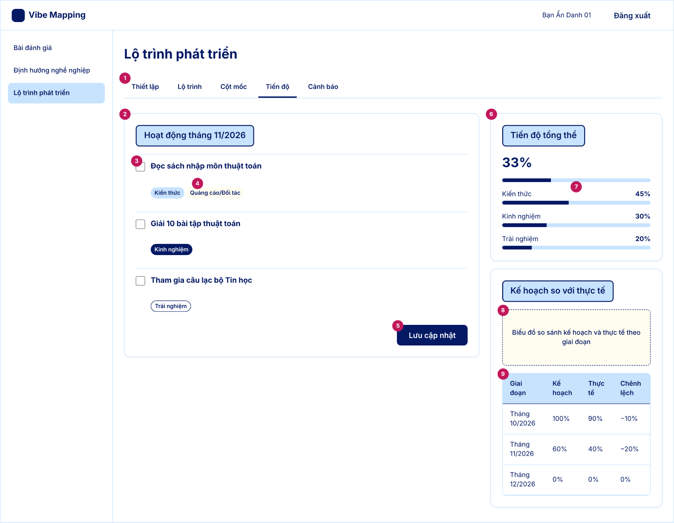

Bảng mô tả giao diện:
STT | Thành phần giao diện | Loại điều khiển | Mô tả / Nội dung hiển thị | Hành vi & ràng buộc | FR liên quan
1 | Thanh tab điều hướng lộ trình | Thanh tab | Tab "Tiến độ" đang mở. | Chuyển giữa các màn của chức năng. | FR07.01.01–.15
2 | Thẻ Hoạt động của giai đoạn | Thẻ (card) chứa danh sách | Tiêu đề "Hoạt động tháng 11/2026" và các dòng hoạt động của giai đoạn. | Liệt kê hoạt động của giai đoạn đang theo dõi. | FR07.01.12
3 | Ô đánh dấu hoàn thành hoạt động | Hộp chọn (checkbox) | Hộp chọn bên trái tên mỗi hoạt động. | Người dùng đánh dấu hoàn thành; hệ thống tính lại % hoàn thành tổng thể và theo trụ cột. | FR07.01.12
4 | Nhãn trụ cột và nhãn Đối tác | Nhãn (tag) | Nhãn Kiến thức, Kinh nghiệm hoặc Trải nghiệm; nội dung đối tác có nhãn "Quảng cáo/Đối tác". | Mỗi hoạt động thuộc một trụ cột. Nội dung đối tác bắt buộc gắn nhãn (INT-008). | FR07.01.05, FR07.01.07
5 | Nút Lưu cập nhật | Nút (chính) | Nhãn "Lưu cập nhật". | Lưu trạng thái hoàn thành và ghi chú; hệ thống tính lại tiến độ. Cảnh báo chệch hướng tự xóa khi người học cập nhật hoàn thành (BR-027). | FR07.01.12
6 | Khối Tiến độ tổng thể | Thẻ + số lớn + thanh tiến độ | Số % hoàn thành tổng thể (ví dụ 33%) và thanh tiến độ. | Hệ thống tính % hoàn thành tổng thể. Số liệu là dữ liệu mẫu. | FR07.01.12, FR07.01.13
7 | Ba thanh tiến độ theo trụ cột | Thanh tiến độ | Ba thanh: Kiến thức, Kinh nghiệm, Trải nghiệm, mỗi thanh kèm số %. | Hệ thống tính % hoàn thành theo từng trụ cột. | FR07.01.12, FR07.01.13
8 | Khung biểu đồ Kế hoạch so với thực tế | Khung giữ chỗ biểu đồ | "Biểu đồ so sánh kế hoạch và thực tế theo giai đoạn". | Hiển thị so sánh kế hoạch với thực tế. | FR07.01.13
9 | Bảng Kế hoạch so với thực tế | Bảng | 4 cột: Giai đoạn, Kế hoạch, Thực tế, Chênh lệch; mỗi dòng một giai đoạn. | Cột Chênh lệch là thực tế trừ kế hoạch. Số liệu là dữ liệu mẫu. | FR07.01.13

Giao diện: tiến độ success
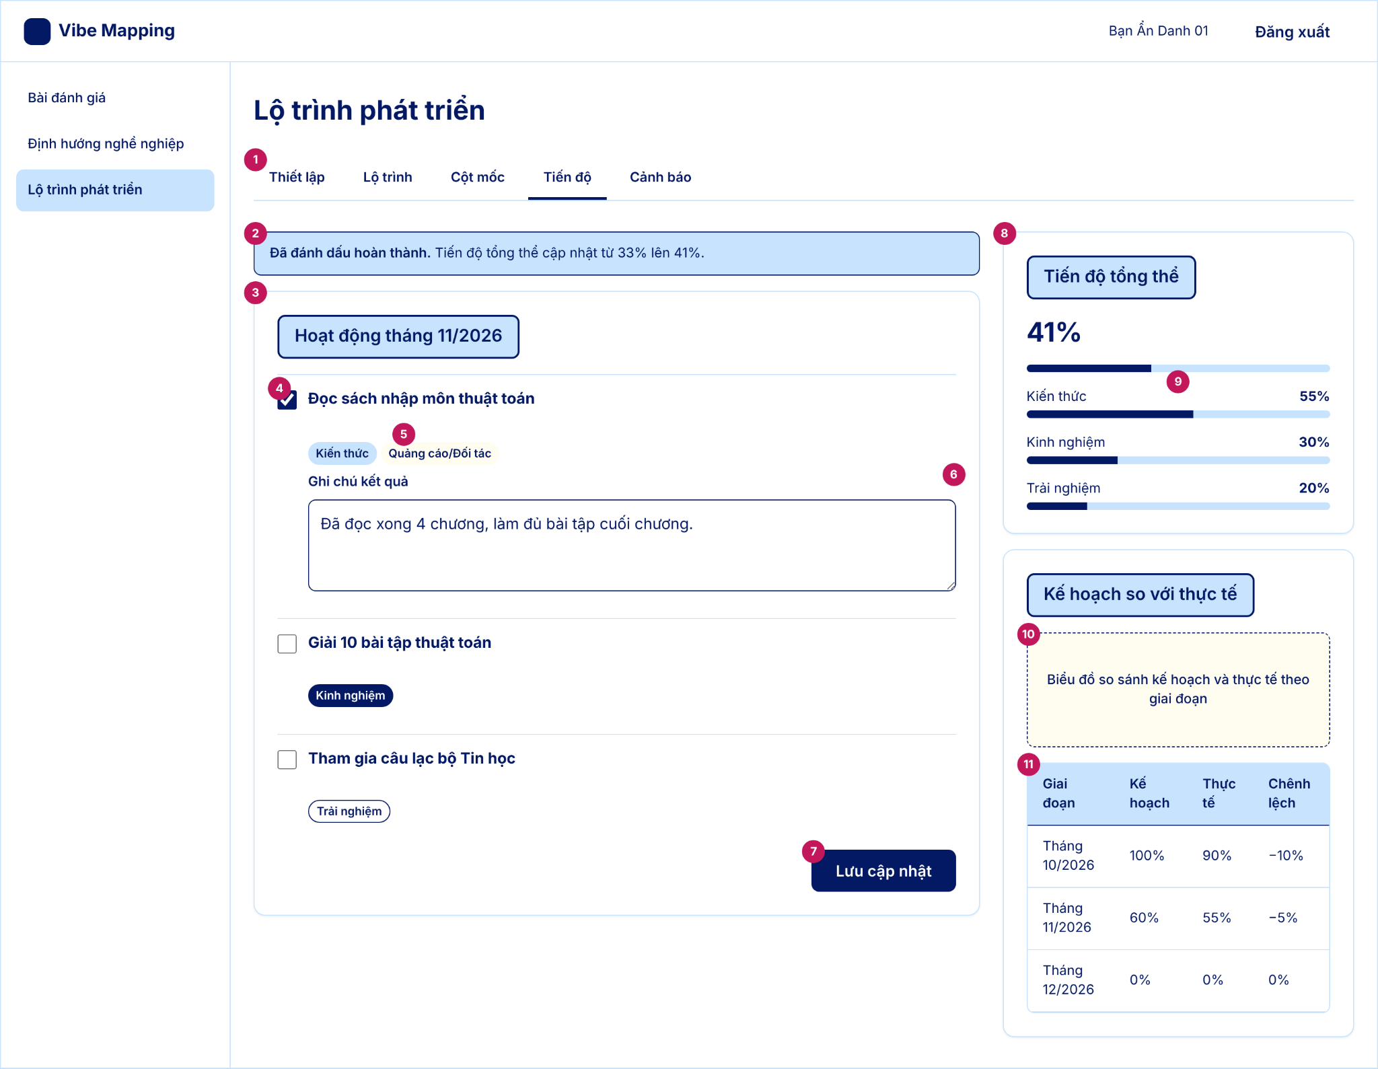

Bảng mô tả giao diện:
STT | Thành phần giao diện | Loại điều khiển | Mô tả / Nội dung hiển thị | Hành vi & ràng buộc | FR liên quan
1 | Thanh tab điều hướng lộ trình | Thanh tab | Tab "Tiến độ" đang mở. | Chuyển giữa các màn của chức năng. | FR07.01.01–.15
2 | Thông báo đã đánh dấu hoàn thành | Thông báo (alert thành công) | "Đã đánh dấu hoàn thành. Tiến độ tổng thể cập nhật từ 33% lên 41%." | Hiện sau khi lưu, có chữ nêu % mới, không chỉ dùng màu. | FR07.01.12
3 | Thẻ Hoạt động của giai đoạn | Thẻ (card) chứa danh sách | Tiêu đề "Hoạt động tháng 11/2026" và các dòng hoạt động của giai đoạn. | Liệt kê hoạt động của giai đoạn đang theo dõi. | FR07.01.12
4 | Ô đánh dấu hoàn thành hoạt động | Hộp chọn (checkbox) | Hộp chọn bên trái tên mỗi hoạt động. | Người dùng đánh dấu hoàn thành; hệ thống tính lại % hoàn thành tổng thể và theo trụ cột. | FR07.01.12
5 | Nhãn trụ cột và nhãn Đối tác | Nhãn (tag) | Nhãn Kiến thức, Kinh nghiệm hoặc Trải nghiệm; nội dung đối tác có nhãn "Quảng cáo/Đối tác". | Mỗi hoạt động thuộc một trụ cột. Nội dung đối tác bắt buộc gắn nhãn (INT-008). | FR07.01.05, FR07.01.07
6 | Trường Ghi chú kết quả | Ô nhập nhiều dòng | Nhãn "Ghi chú kết quả", hiện ngay dưới hoạt động khi được đánh dấu hoàn thành. | Người dùng ghi chú kết quả của hoạt động. Không bắt buộc. | FR07.01.12
7 | Nút Lưu cập nhật | Nút (chính) | Nhãn "Lưu cập nhật". | Lưu trạng thái hoàn thành và ghi chú; hệ thống tính lại tiến độ. Cảnh báo chệch hướng tự xóa khi người học cập nhật hoàn thành (BR-027). | FR07.01.12
8 | Khối Tiến độ tổng thể | Thẻ + số lớn + thanh tiến độ | Số % hoàn thành tổng thể (ví dụ 33%) và thanh tiến độ. | Hệ thống tính % hoàn thành tổng thể. Số liệu là dữ liệu mẫu. | FR07.01.12, FR07.01.13
9 | Ba thanh tiến độ theo trụ cột | Thanh tiến độ | Ba thanh: Kiến thức, Kinh nghiệm, Trải nghiệm, mỗi thanh kèm số %. | Hệ thống tính % hoàn thành theo từng trụ cột. | FR07.01.12, FR07.01.13
10 | Khung biểu đồ Kế hoạch so với thực tế | Khung giữ chỗ biểu đồ | "Biểu đồ so sánh kế hoạch và thực tế theo giai đoạn". | Hiển thị so sánh kế hoạch với thực tế. | FR07.01.13
11 | Bảng Kế hoạch so với thực tế | Bảng | 4 cột: Giai đoạn, Kế hoạch, Thực tế, Chênh lệch; mỗi dòng một giai đoạn. | Cột Chênh lệch là thực tế trừ kế hoạch. Số liệu là dữ liệu mẫu. | FR07.01.13

Giao diện: chệch hướng default
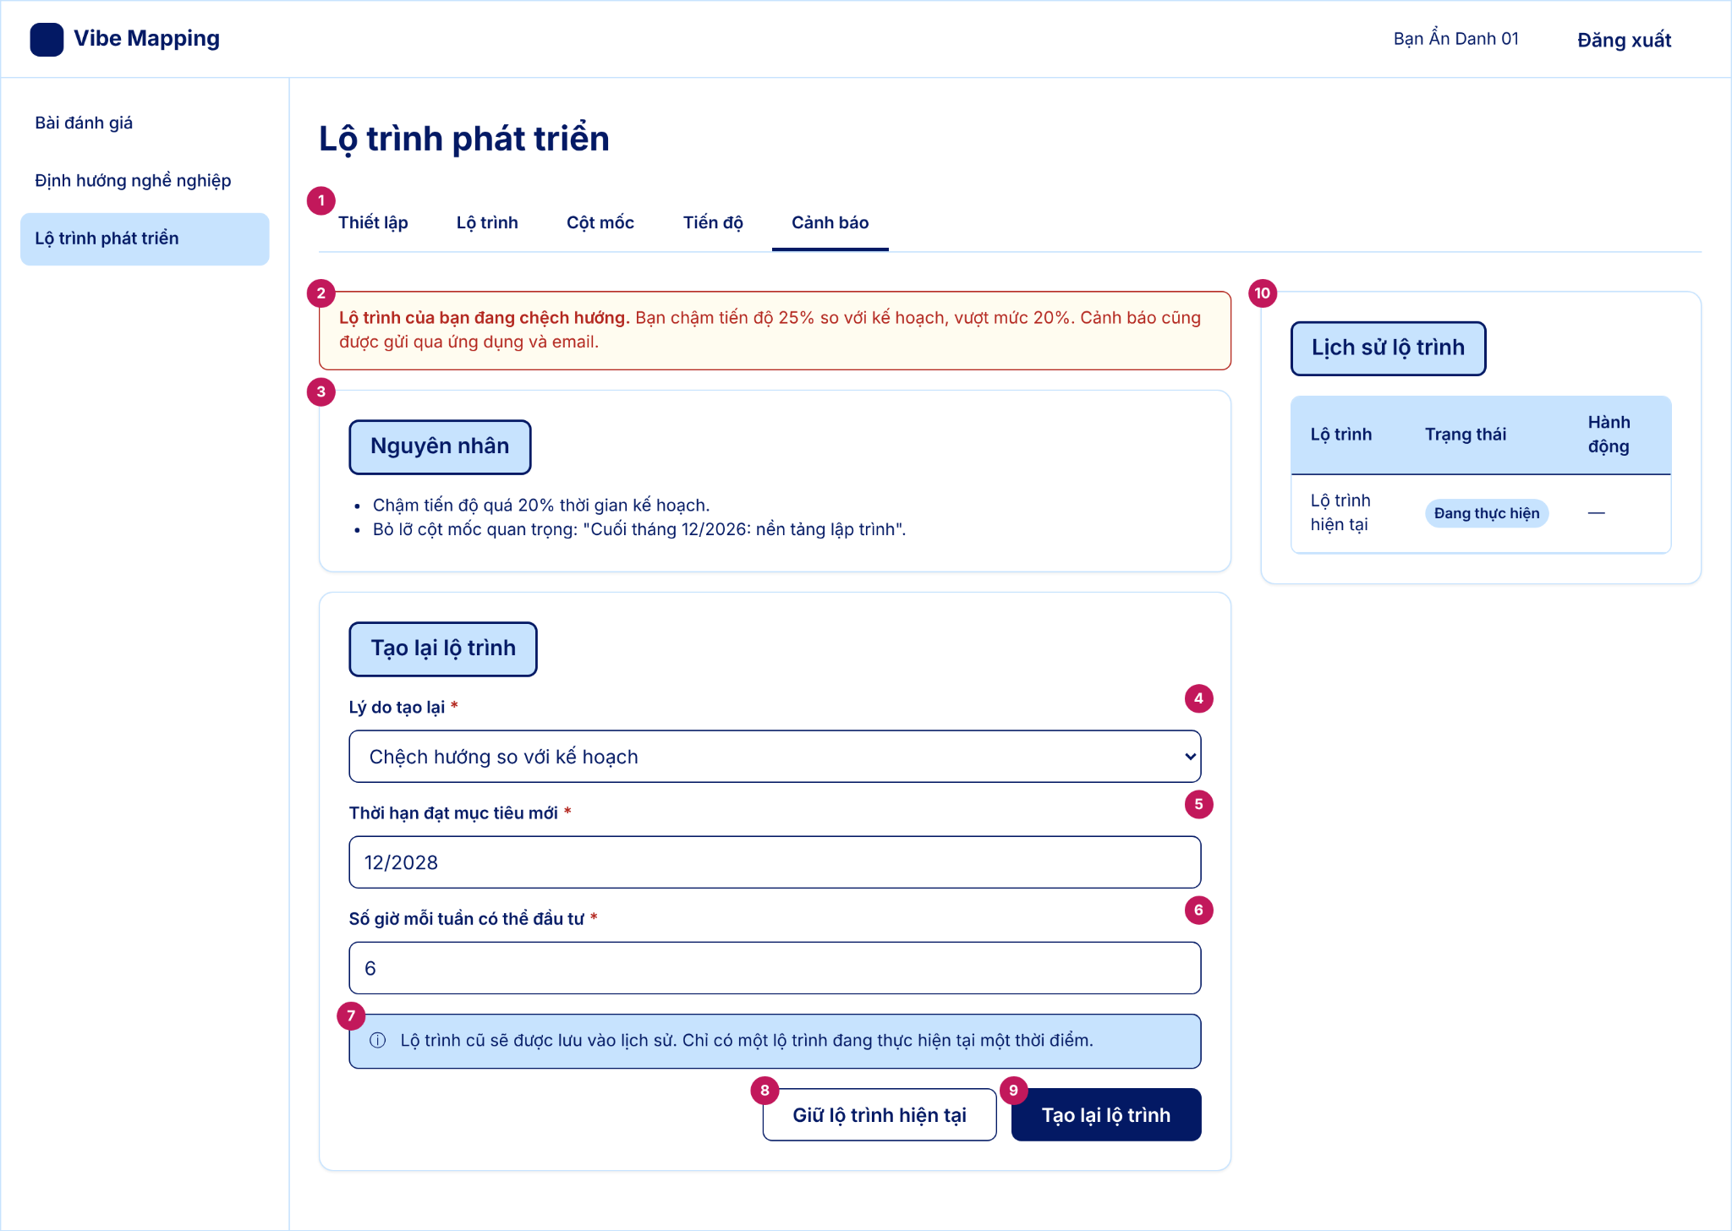

Bảng mô tả giao diện:
STT | Thành phần giao diện | Loại điều khiển | Mô tả / Nội dung hiển thị | Hành vi & ràng buộc | FR liên quan
1 | Thanh tab điều hướng lộ trình | Thanh tab | Tab "Cảnh báo" đang mở. | Chuyển giữa các màn của chức năng. | FR07.01.01–.15
2 | Cảnh báo chệch hướng | Thông báo (alert lỗi) | "Lộ trình của bạn đang chệch hướng. Bạn chậm tiến độ 25% so với kế hoạch, vượt mức 20%. Cảnh báo cũng được gửi qua ứng dụng và email." | Hệ thống quét tiến độ hằng ngày; báo khi chậm quá 20% thời gian hoặc bỏ lỡ cột mốc quan trọng, gửi qua ứng dụng và email (BR-027). Cảnh báo tự xóa khi người học cập nhật hoàn thành hoặc tạo lại lộ trình. | FR07.01.14
3 | Thẻ Nguyên nhân | Thẻ (card) + danh sách | Liệt kê nguyên nhân: chậm tiến độ quá 20% thời gian kế hoạch; bỏ lỡ cột mốc quan trọng (nêu tên cột mốc). | Mỗi cảnh báo phải kèm nguyên nhân. | FR07.01.14
4 | Trường Lý do tạo lại | Danh sách chọn (select) | Nhãn "Lý do tạo lại" (bắt buộc). Giá trị mẫu: Chệch hướng so với kế hoạch, Hoàn cảnh thay đổi, Đổi nghề mục tiêu, Không trúng tuyển. | Bắt buộc. Đổi nghề mục tiêu thì hệ thống đưa tùy chọn tạo lại lộ trình (BR-018). Các lựa chọn là đề xuất của BA. | FR07.01.15
5 | Trường Thời hạn đạt mục tiêu mới | Ô nhập văn bản (tháng/năm) | Nhãn "Thời hạn đạt mục tiêu mới" (bắt buộc), giá trị mẫu 12/2028. | Bắt buộc. Là đầu vào mới cho lộ trình mới. | FR07.01.15, FR07.01.03
6 | Trường Số giờ mỗi tuần có thể đầu tư | Ô nhập số | Nhãn "Số giờ mỗi tuần có thể đầu tư" (bắt buộc), giá trị mẫu 6. | Bắt buộc, số nguyên lớn hơn 0. Là đầu vào mới cho lộ trình mới. | FR07.01.15, FR07.01.03
7 | Thông báo lưu lộ trình cũ | Thông báo (alert thông tin) | "Lộ trình cũ sẽ được lưu vào lịch sử. Chỉ có một lộ trình đang thực hiện tại một thời điểm." | Lộ trình mới sinh từ đầu vào mới; lộ trình cũ lưu vào nhật ký lịch sử; chỉ một lộ trình ở trạng thái kích hoạt (BR-028). | FR07.01.15
8 | Nút Giữ lộ trình hiện tại | Nút (phụ) | Nhãn "Giữ lộ trình hiện tại". | Đóng form tạo lại, giữ nguyên lộ trình đang chạy. Cảnh báo vẫn còn cho đến khi người học cập nhật hoàn thành. | FR07.01.15
9 | Nút Tạo lại lộ trình | Nút (chính) | Nhãn "Tạo lại lộ trình". Là nút chính duy nhất của màn. | Tạo lộ trình mới từ đầu vào mới, lưu lộ trình cũ vào lịch sử, xóa cảnh báo (BR-027, BR-028). | FR07.01.15
10 | Thẻ Lịch sử lộ trình | Thẻ (card) + bảng | Bảng 3 cột: Lộ trình, Trạng thái, Hành động. Dòng "Lộ trình hiện tại" có trạng thái "Đang thực hiện". | Người học mở lại xem các lộ trình cũ; chỉ một lộ trình ở trạng thái đang thực hiện (BR-028). | FR07.01.15

Giao diện: chệch hướng success
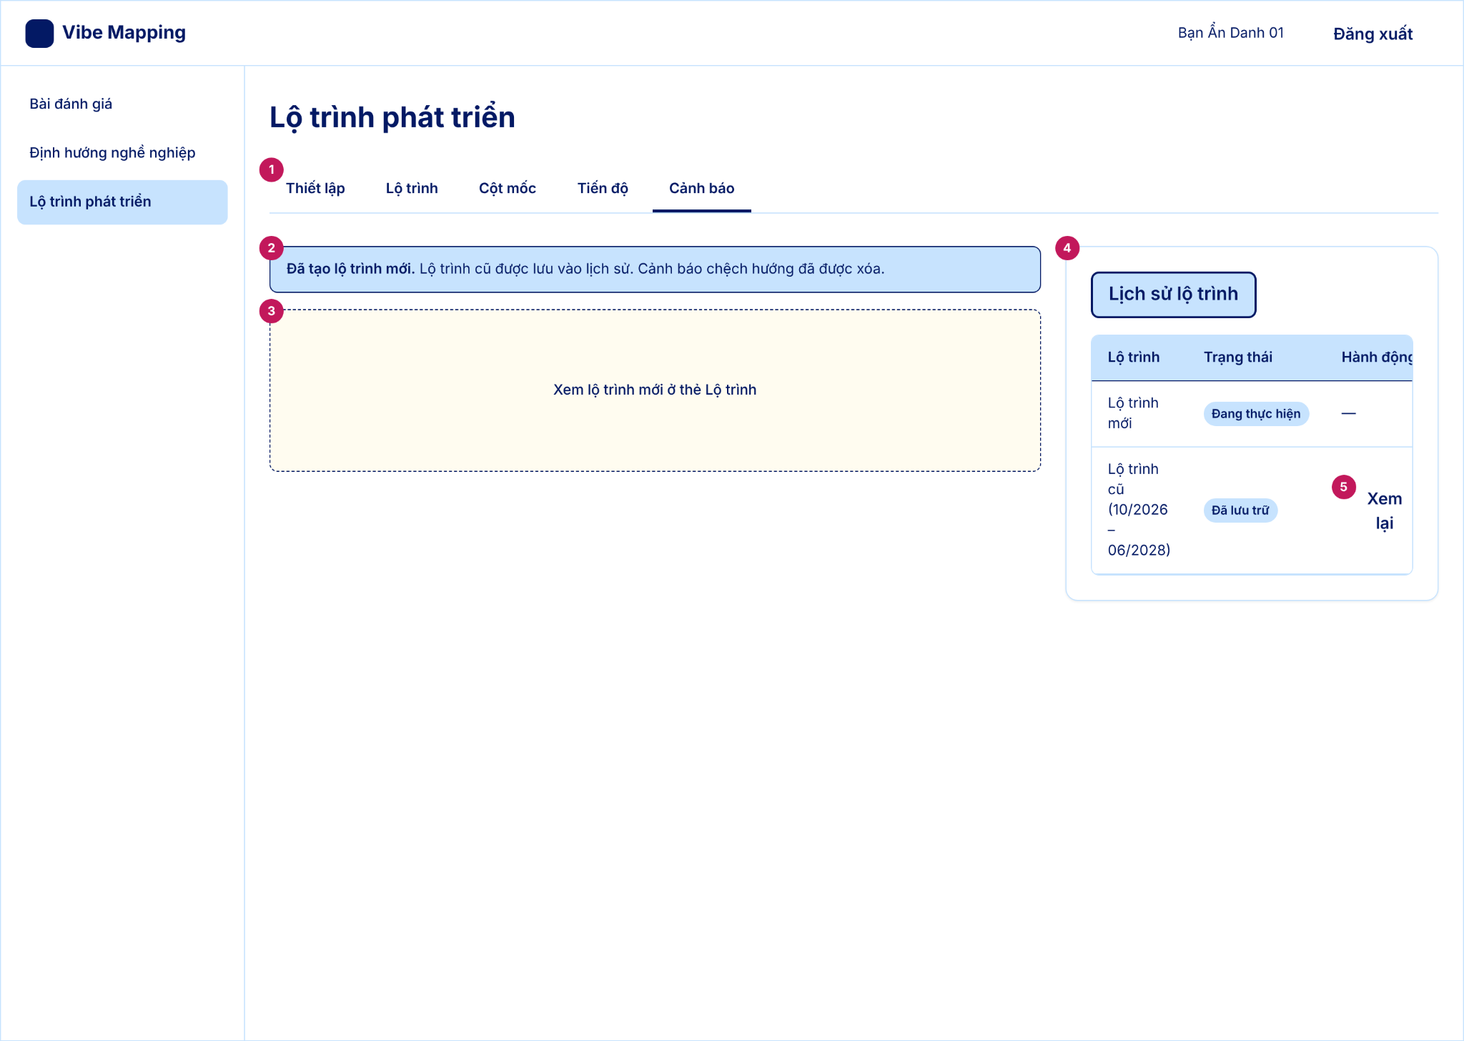

Bảng mô tả giao diện:
STT | Thành phần giao diện | Loại điều khiển | Mô tả / Nội dung hiển thị | Hành vi & ràng buộc | FR liên quan
1 | Thanh tab điều hướng lộ trình | Thanh tab | Tab "Cảnh báo" đang mở. | Chuyển giữa các màn của chức năng. | FR07.01.01–.15
2 | Thông báo đã tạo lộ trình mới | Thông báo (alert thành công) | "Đã tạo lộ trình mới. Lộ trình cũ được lưu vào lịch sử. Cảnh báo chệch hướng đã được xóa." | Hiện sau khi tạo lại xong; có chữ, không chỉ dùng màu. Cảnh báo cũ tự xóa (BR-027). | FR07.01.15, FR07.01.14
3 | Khung dẫn tới lộ trình mới | Khung giữ chỗ (đường nét đứt) | "Xem lộ trình mới ở thẻ Lộ trình". | Dẫn người dùng sang tab Lộ trình để xem lộ trình vừa tạo. | FR07.01.15
4 | Thẻ Lịch sử lộ trình | Thẻ (card) + bảng | Bảng 3 cột: Lộ trình, Trạng thái, Hành động. Dòng "Lộ trình hiện tại" có trạng thái "Đang thực hiện". | Người học mở lại xem các lộ trình cũ; chỉ một lộ trình ở trạng thái đang thực hiện (BR-028). | FR07.01.15
5 | Nút Xem lại lộ trình cũ | Nút (nhẹ) | Nhãn "Xem lại" trên dòng lộ trình cũ có trạng thái "Đã lưu trữ". | Mở lộ trình cũ để xem, không chạy lại được (chỉ một lộ trình đang thực hiện, BR-028). | FR07.01.15

4.2.8. M08 – Chuẩn bị nghề nghiệp theo năng lực đã xác thực 360°
Cho phép sinh viên tạo Hồ sơ năng lực với nhãn "Đã xác thực 360°"; phân tích khoảng cách năng lực so với yêu cầu bản mô tả công việc (Đạt, Gần đạt, Chưa đạt); gợi ý dự án hoặc khóa học (từ đối tác và quản trị viên, có nhãn riêng) lấp khoảng thiếu và hỗ trợ chuẩn bị CV.
- Đối tượng sử dụng: Sinh viên, Người hướng dẫn
- Dịch vụ bên ngoài: Nguồn CSDL việc làm để lấy JD; API Mô hình AI để trích xuất & bóc tách JD; Cloud Storage lưu tệp JD.
Tóm tắt chức năng của module:
Mã | Tên chức năng | Tác nhân | Số FR | Số US | Ưu tiên
F08.01 | Quản lý hồ sơ năng lực | Sinh viên | 4 | 4 | Quan trọng
F08.02 | Phân tích khoảng cách năng lực | Sinh viên | 4 | 4 | Quan trọng
F08.03 | Gợi ý dự án, khóa học | Sinh viên | 2 | 2 | Quan trọng

Bảng đặc tả module:
Mã module | M08
Tên module | Chuẩn bị nghề nghiệp theo năng lực đã xác thực 360°
Tác nhân | Sinh viên
Mô tả | Cho phép sinh viên tạo Hồ sơ năng lực với nhãn "Đã xác thực 360°"; phân tích khoảng cách năng lực so với yêu cầu bản mô tả công việc (Đạt, Gần đạt, Chưa đạt); gợi ý dự án hoặc khóa học (từ đối tác và quản trị viên, có nhãn riêng) lấp khoảng thiếu và hỗ trợ chuẩn bị CV.
Nhóm chức năng | F08.01 – Quản lý hồ sơ năng lực (4 FR)  F08.02 – Phân tích khoảng cách năng lực (4 FR)  F08.03 – Gợi ý dự án, khóa học (2 FR)
Dịch vụ bên ngoài | Nguồn CSDL việc làm để lấy JD; API Mô hình AI để trích xuất & bóc tách JD; Cloud Storage lưu tệp JD.
Thực thể liên quan (ENT) | ENT-03 – Phiên đánh giá và Kết quả 360 độ  ENT-04 – Cơ sở dữ liệu Nghề - Ngành - Trường  ENT-06 – Quyết định, Lộ trình và Hồ sơ năng lực
Luồng dữ liệu liên quan (DF) | DF-15, DF-16, DF-21, DF-36
Quy tắc nghiệp vụ (BR) | BR-029 – Gắn nhãn Đã xác thực 360 độ trong hồ sơ năng lực  BR-030 – Quy tắc phân tích khoảng thiếu kỹ năng so với JD tuyển dụng  BR-031 – Xếp hạng ưu tiên các kỹ năng cần bổ sung
Tổng số yêu cầu | 3 nhóm chức năng; 10 yêu cầu chức năng FR; 10 user story (BRD 8.3)
Độ ưu tiên | Quan trọng

Biểu đồ Use Case của module:
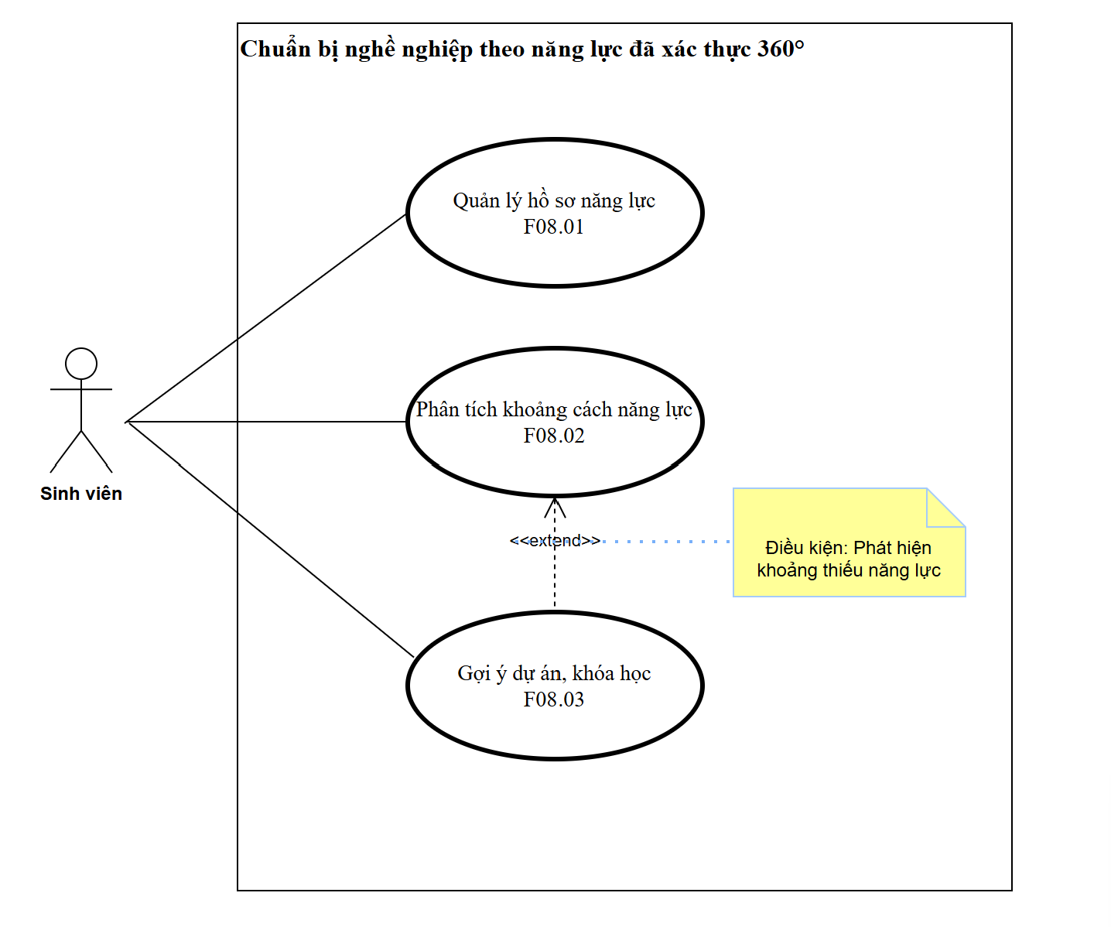[Hình vẽ Us[Use Case của M08]

4.2.8.1. F08.01 – Quản lý hồ sơ năng lực
Bảng đặc tả yêu cầu:
Mã chức năng | F08.01
Tên chức năng | Quản lý hồ sơ năng lực
Tác nhân (EXT) | Sinh viên (EXT-02)
Mô tả | Tạo hồ sơ năng lực, tự chấm mức thành thạo, điền kỹ năng mềm từ kết quả 360°, gắn nhãn Đã xác thực 360°, kết quả có hiệu lực 12 tháng hoặc đến hết năm học hiện tại, sau đó gắn nhãn Cần đánh giá lại nhưng vẫn dùng được.
Tiền điều kiện | Người dùng là sinh viên đã đăng nhập; muốn có nhãn xác thực thì kết quả 360° đã ở trạng thái Cuối cùng 360° (F01.06).
Đầu vào | Kỹ năng cứng và mềm, chứng chỉ, kinh nghiệm, dự án; mức thành thạo tự chấm 1–5; điểm tổng hợp 360° của các tiêu chí.
Luồng xử lý chính | Sinh viên tạo hồ sơ năng lực (kỹ năng cứng, kỹ năng mềm, chứng chỉ, kinh nghiệm, dự án), tự chấm mức thành thạo 1–5, hệ thống điền kỹ năng mềm từ kết quả 360° và gắn nhãn “Đã xác thực 360°”.  Các yêu cầu con:  1. FR08.01.01 – Tạo hồ sơ năng lực  2. FR08.01.02 – Tự chấm mức thành thạo  3. FR08.01.03 – Điền kỹ năng mềm từ kết quả 360°  4. FR08.01.04 – Gắn nhãn đã xác thực 360°
Luồng thay thế / ngoại lệ | BR-029: Kết quả đánh giá mới ở trạng thái Tự đánh giá hoặc Tạm thời tuyệt đối không được gắn nhãn xác thực này.
Đầu ra | Hồ sơ năng lực; kỹ năng mềm điền từ 360° (cho phép chỉnh sửa); nhãn “Đã xác thực 360°”.
Hậu điều kiện | Chỉ kỹ năng lấy từ kết quả Cuối cùng 360° mới có nhãn xác thực; kết quả Tự đánh giá hoặc Tạm thời không được gắn nhãn (BR-029).
Thực thể liên quan (ENT) | ENT-03 – Phiên đánh giá và Kết quả 360 độ (R)  ENT-06 – Quyết định, Lộ trình và Hồ sơ năng lực (C,R,U)
Luồng dữ liệu liên quan (DF) | DF-15
Quy tắc nghiệp vụ (BR) | BR-029 – Gắn nhãn Đã xác thực 360 độ trong hồ sơ năng lực
User story (BRD 8.3) | US-08-01-01 … US-08-01-04 (4)
Độ ưu tiên | Quan trọng

Đặc tả yêu cầu chức năng chi tiết:
Mã FR | Tên yêu cầu | Mô tả yêu cầu | Tác nhân | Ưu tiên
FR08.01.01 | Tạo hồ sơ năng lực | SV nhập kỹ năng cứng, kỹ năng mềm, chứng chỉ, kinh nghiệm, dự án; có thể lấy từ hồ sơ SV. | Sinh viên | Quan trọng
FR08.01.02 | Tự chấm mức thành thạo | SV tự chấm từng kỹ năng theo thang 1–5: 1 Mới biết khái niệm; 2 Làm được khi có hướng dẫn; 3 Tự làm độc lập; 4 Xử lý được tình huống thực tế; 5 Dẫn dắt được người khác. | Sinh viên | Quan trọng
FR08.01.03 | Điền kỹ năng mềm từ kết quả 360° | Hệ thống tự điền mức kỹ năng mềm từ điểm tổng hợp 360°; SV được chỉnh sửa. | Sinh viên | Cao
FR08.01.04 | Gắn nhãn đã xác thực 360° | Kỹ năng lấy từ kết quả 360° đã chốt hiển thị nhãn “Đã xác thực 360°”. | Sinh viên | Cao

Biểu đồ Use Case:
[Hình vẽ Use Case của F08.01]

Biểu đồ hoạt động:
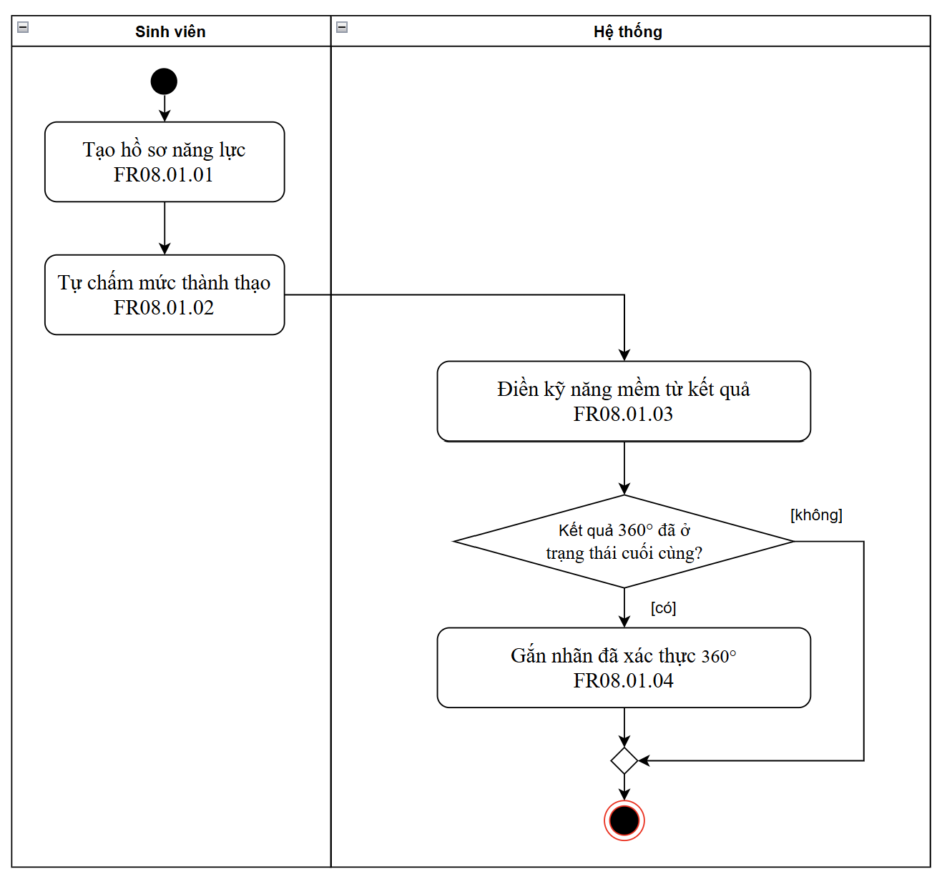[Hình vẽ biểu đồ hoạt động của F08.01]

Bảng mô tả các bước của biểu đồ hoạt động:
Bước | Mô tả hoạt động | Tác nhân
1 | Bắt đầu: Sinh viên truy cập chức năng hồ sơ năng lực. | Sinh viên
2 | Tạo hồ sơ năng lực (FR08.01.01): Sinh viên khởi tạo hồ sơ năng lực của mình. | Sinh viên
3 | Tự chấm mức thành thạo (FR08.01.02): Sinh viên tự đánh giá mức thành thạo cho từng kỹ năng trong hồ sơ. | Sinh viên
4 | Điền kỹ năng mềm từ kết quả (FR08.01.03): Hệ thống tự động điền các kỹ năng mềm vào hồ sơ từ kết quả đánh giá đã có. | Hệ thống
5 | Quyết định: Hệ thống kiểm tra kết quả 360° đã ở trạng thái cuối cùng chưa? Nếu [có] thì chuyển sang bước 6. Nếu [không] thì chuyển sang bước 7. | Hệ thống
6 | Gắn nhãn "đã xác thực 360°" (FR08.01.04): Hệ thống gắn nhãn đã xác thực 360° cho hồ sơ, rồi chuyển sang bước 7. | Hệ thống
7 | Gộp luồng: hai nhánh của bước 5 gặp nhau tại đây. | Hệ thống
8 | Kết thúc. | Hệ thống

Giao diện: Hồ sơ năng lực
Giao diện màn hình UI_08-S01 ở trạng thái mặc định 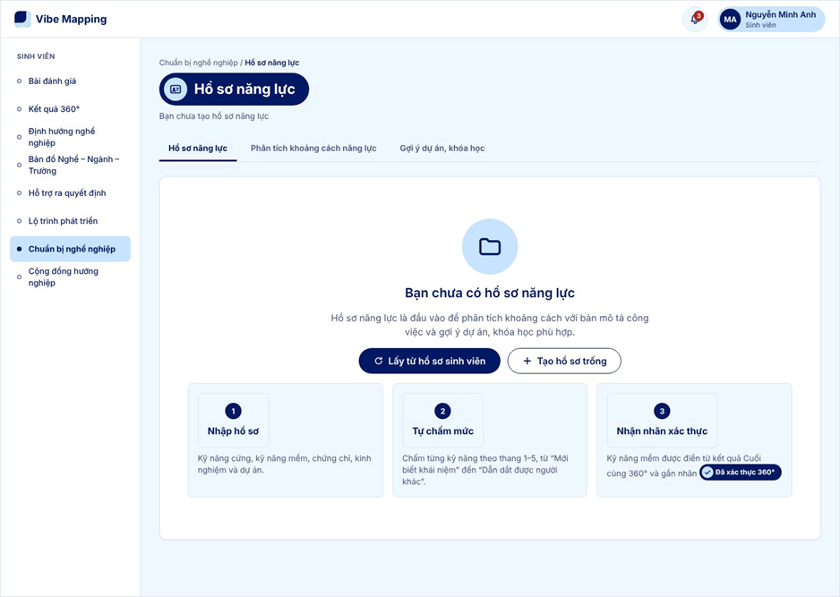Màn hình UI_08-S01 ở trạng thái trống

Bảng mô tả giao diện:
STT | Thành phần giao diện | Loại điều khiển | Mô tả / Nội dung hiển thị | Hành vi & ràng buộc | FR liên quan
1 | Nút "Chỉnh sửa hồ sơ" | Nút phụ | Nút viền xanh đậm, có icon bút. | Mở UI_08-S02 với dữ liệu hồ sơ hiện có. | FR08.01.01
2 | Nút "Tự chấm mức" | Nút chính | Nút nền xanh đậm, có icon ngôi sao. | Mở UI_08-S03. | FR08.01.02
3 | Thông báo trạng thái kết quả 360° | Thông báo (thông tin) | Trạng thái kết quả 360° hiện tại, ngày chốt, số kỹ năng mềm đã điền; nút "Xem kỹ năng mềm từ 360°". | Nếu kết quả ở trạng thái Cuối cùng 360° thì hiện dạng thông báo thông tin; nếu ở trạng thái Tự đánh giá hoặc Tạm thời thì đổi sang dạng cảnh báo và không có nhãn xác thực. Nút mở UI_08-S04. | FR08.01.03, BR-029
4 | Thẻ số liệu tổng hợp | Thẻ số liệu (4 thẻ) | Tổng số kỹ năng; Đã xác thực 360°; Đã tự chấm (x/y); Số chứng chỉ. | Chỉ đọc, tự cập nhật khi hồ sơ thay đổi. | FR08.01.01, FR08.01.02, FR08.01.04
5 | Khối "Kỹ năng cứng" | Danh sách | Mỗi dòng: tên kỹ năng, thước mức 1 đến 5 kèm mô tả mức, nhãn nguồn "Tự chấm". Nút "Thêm kỹ năng". | Kỹ năng chưa chấm hiện nhãn "Chưa chấm" và nút "Chấm ngay" mở UI_08-S03. | FR08.01.01, FR08.01.02
6 | Thước mức thành thạo | Thanh mức (5 vạch) | Số vạch tô đậm = mức tự chấm; kèm chữ "4, Xử lý được tình huống thực tế". | Không dùng màu làm cách duy nhất, luôn có số và chữ mô tả. | FR08.01.02
7 | Khối "Kỹ năng mềm" | Danh sách | Kỹ năng điền từ 360° (dòng phụ: "Từ kết quả 360°, G3, 78% Cao") và kỹ năng tự khai báo. | Kỹ năng từ 360° có nhãn "Đã xác thực 360°"; kỹ năng tự khai báo có nhãn "Tự khai báo", không có nhãn xác thực. | FR08.01.03, FR08.01.04, BR-029
8 | Nhãn "Đã xác thực 360°" | Nhãn | Khung nền xanh đậm, chữ trắng, có dấu tích. | Chỉ gắn cho kỹ năng lấy từ kết quả Cuối cùng 360°; hiệu lực theo R17 (P17 = 12 tháng), sau đó gắn nhãn Cần đánh giá lại. | FR08.01.04, BR-029
9 | Khối Chứng chỉ, Kinh nghiệm, Dự án | Danh sách thẻ | Chứng chỉ: tên, đơn vị cấp, năm. Kinh nghiệm: vị trí, tổ chức, thời gian. Dự án: tên, vai trò, công nghệ. Mỗi khối có nút "Thêm". | Nút "Thêm" mở UI_08-S02 tại mục tương ứng. | FR08.01.01
10 | Khối "Thang mức thành thạo 1 đến 5" | Chú giải | 1 Mới biết khái niệm, 2 Làm được khi có hướng dẫn, 3 Tự làm độc lập, 4 Xử lý được tình huống thực tế, 5 Dẫn dắt được người khác. | Nội dung lấy nguyên văn từ FR08.01.02. | FR08.01.02
11 | Trạng thái trống | Khối trống | Thông điệp "Bạn chưa có hồ sơ năng lực", nút "Lấy từ hồ sơ sinh viên" và "Tạo hồ sơ trống", 3 bước hướng dẫn. | "Lấy từ hồ sơ sinh viên" mở UI_08-S02 đã điền sẵn (các trường lấy được: (cần xác nhận)). "Tạo hồ sơ trống" mở UI_08-S02 trống. | FR08.01.01

Giao diện: Tạo/ chỉnh sửa hồ sơ năng lực
UI_08-S02 - Trạng thái mặc định
UI_08-S02 - Trạng thái lỗi: thiếu trường bắt buộc, kỹ năng trùng
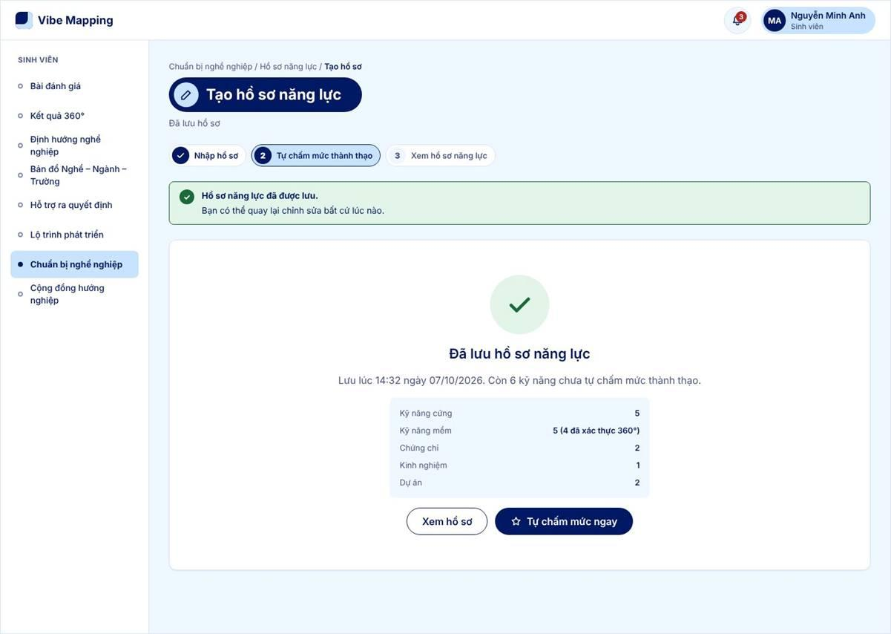
UI_08-S02 - Trạng thái thành công: đã lưu hồ sơ
Bảng mô tả giao diện:
STT | Thành phần giao diện | Loại điều khiển | Mô tả / Nội dung hiển thị | Hành vi & ràng buộc | FR liên quan
1 | Thanh bước | Chỉ báo bước | 3 bước: Nhập hồ sơ, Tự chấm mức thành thạo, Xem hồ sơ năng lực. | Bước hiện tại tô xanh; bước xong có dấu tích. | FR08.01.01, FR08.01.02
2 | Thông báo lấy từ hồ sơ sinh viên | Thông báo (thông tin) | Liệt kê các mục đã điền sẵn; nút "Lấy lại từ hồ sơ sinh viên". | Bấm "Lấy lại" ghi đè các mục chưa sửa; cách xử lý mục đã sửa: (cần xác nhận). | FR08.01.01
3 | Ô "Tên kỹ năng cứng" + nút "Thêm" | Ô nhập văn bản + nút phụ | Nhãn hiển thị phía trên, chú thích ví dụ phía dưới. | Thêm kỹ năng vào danh sách. Không cho thêm trùng tên; lỗi hiển thị dưới ô. Quy tắc so trùng: (cần xác nhận). | FR08.01.01
4 | Danh sách kỹ năng cứng | Nhóm thẻ (chip) | Mỗi kỹ năng là một thẻ có nút "x" để xóa. | Bấm x xóa kỹ năng khỏi hồ sơ. | FR08.01.01
5 | Danh sách kỹ năng mềm | Nhóm thẻ (chip) | Thẻ có dấu tích là kỹ năng từ 360°; thẻ thường là kỹ năng tự khai báo. | Thẻ từ 360° không xóa được ở màn này, chỉnh mức tại UI_08-S04. | FR08.01.03, FR08.01.04
6 | Ô "Thêm kỹ năng mềm tự khai báo" + nút "Thêm" | Ô nhập văn bản + nút phụ | Thêm kỹ năng mềm do sinh viên tự khai. | Kỹ năng thêm ở đây không có nhãn xác thực. | FR08.01.01, BR-029
7 | Khối Chứng chỉ (lặp lại) | Nhóm trường lặp | Tên chứng chỉ, Đơn vị cấp, Năm cấp (danh sách thả xuống); nút "Xóa" từng khối; nút "Thêm chứng chỉ". | Tên chứng chỉ bắt buộc khi đã thêm khối. Tải tệp minh chứng: (cần xác nhận). | FR08.01.01
8 | Khối Kinh nghiệm (lặp lại) | Nhóm trường lặp | Vị trí, Tổ chức, Từ tháng, Đến tháng, Mô tả công việc; nút "Thêm kinh nghiệm". | Vị trí và Tổ chức bắt buộc; "Đến tháng" không trước "Từ tháng". | FR08.01.01
9 | Khối Dự án (lặp lại) | Nhóm trường lặp | Tên dự án, Vai trò, Kỹ năng đã dùng, Liên kết sản phẩm; nút "Thêm dự án". | Tên dự án bắt buộc. | FR08.01.01
10 | Khối "Tóm tắt hồ sơ" | Thẻ chỉ đọc | Đếm số mục từng loại trong hồ sơ đang nhập. | Cập nhật theo thao tác thêm, xóa. | FR08.01.01
11 | Nút "Hủy" | Nút trơn |  | Quay về UI_08-S01, không lưu thay đổi; hỏi xác nhận nếu đã nhập. | FR08.01.01
12 | Nút "Lưu và tự chấm mức" | Nút chính |  | Kiểm tra trường bắt buộc. Nếu có lỗi thì chuyển sang trạng thái lỗi: thông báo tổng số lỗi ở đầu trang, viền đỏ và chữ lỗi dưới từng trường. Nếu hợp lệ thì lưu và chuyển trạng thái thành công. | FR08.01.01, FR08.01.02
13 | Màn thành công | Khối thông báo | Thông báo "Đã lưu hồ sơ năng lực", thời điểm lưu, tóm tắt số mục, số kỹ năng chưa chấm; nút "Xem hồ sơ", "Tự chấm mức ngay". | "Tự chấm mức ngay" mở UI_08-S03. | FR08.01.01, FR08.01.02
Giao diện:Tự chấm mức thành thạo
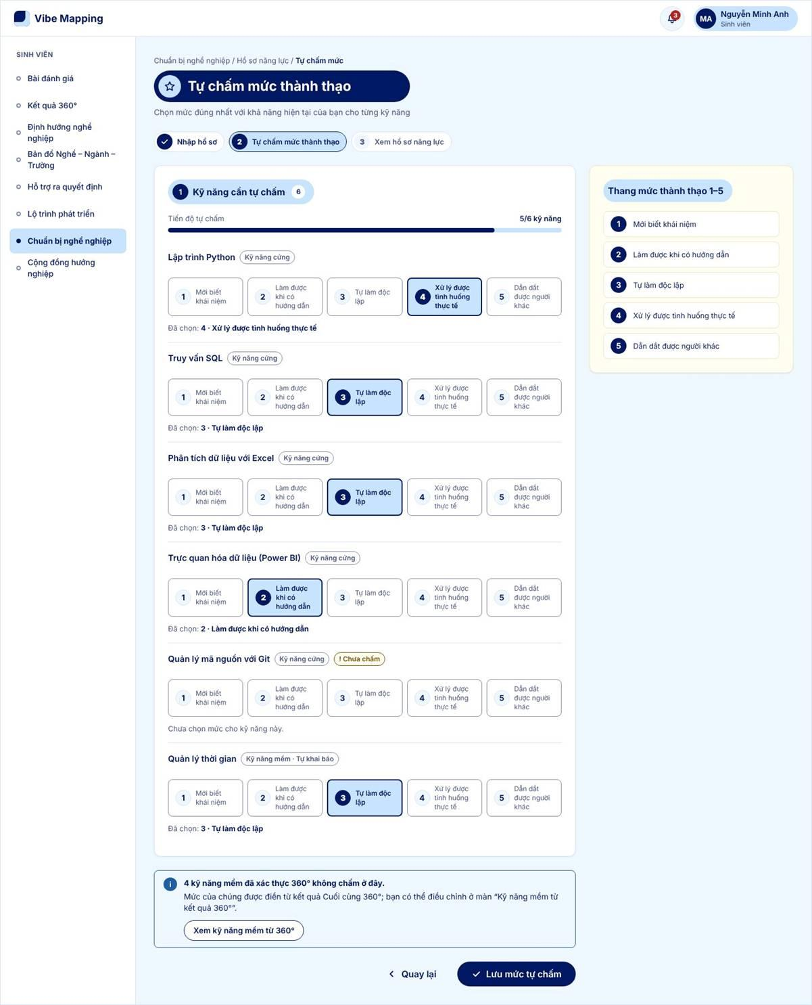
UI_08-S03 - Trạng thái mặc định
Bảng mô tả giao diện:
STT | Thành phần giao diện | Loại điều khiển | Mô tả / Nội dung hiển thị | Hành vi & ràng buộc | FR liên quan
1 | Thanh tiến độ tự chấm | Thanh tiến độ | Số kỹ năng đã chọn mức / tổng số kỹ năng cần tự chấm. | Cập nhật ngay khi chọn mức. | FR08.01.02
2 | Nhóm chọn mức cho từng kỹ năng | Nút chọn (radio) 5 ô | Tên kỹ năng, nhãn loại (cứng / mềm tự khai báo), 5 ô mức 1 đến 5 kèm mô tả; dòng "Đã chọn: ...". | Mỗi kỹ năng chọn đúng một mức. Kỹ năng chưa chọn có nhãn "Chưa chấm". Trên điện thoại chỉ hiện số. Bắt buộc chấm hết trước khi lưu: (cần xác nhận). | FR08.01.02
3 | Thông báo kỹ năng đã xác thực | Thông báo (thông tin) | Kỹ năng mềm đã xác thực 360° không chấm ở đây; nút "Xem kỹ năng mềm từ 360°". | Nút mở UI_08-S04. | FR08.01.03, BR-029
4 | Khối "Thang mức thành thạo 1 đến 5" | Chú giải | Năm mức và mô tả theo FR08.01.02. | Chỉ đọc. | FR08.01.02
5 | Nút "Quay lại" | Nút trơn |  | Quay lại UI_08-S02. | FR08.01.01
6 | Nút "Lưu mức tự chấm" | Nút chính |  | Lưu các mức đã chọn, về UI_08-S01 kèm thông báo đã lưu. | FR08.01.02

Giao diện:Kỹ năng mềm từ kết quả 360°
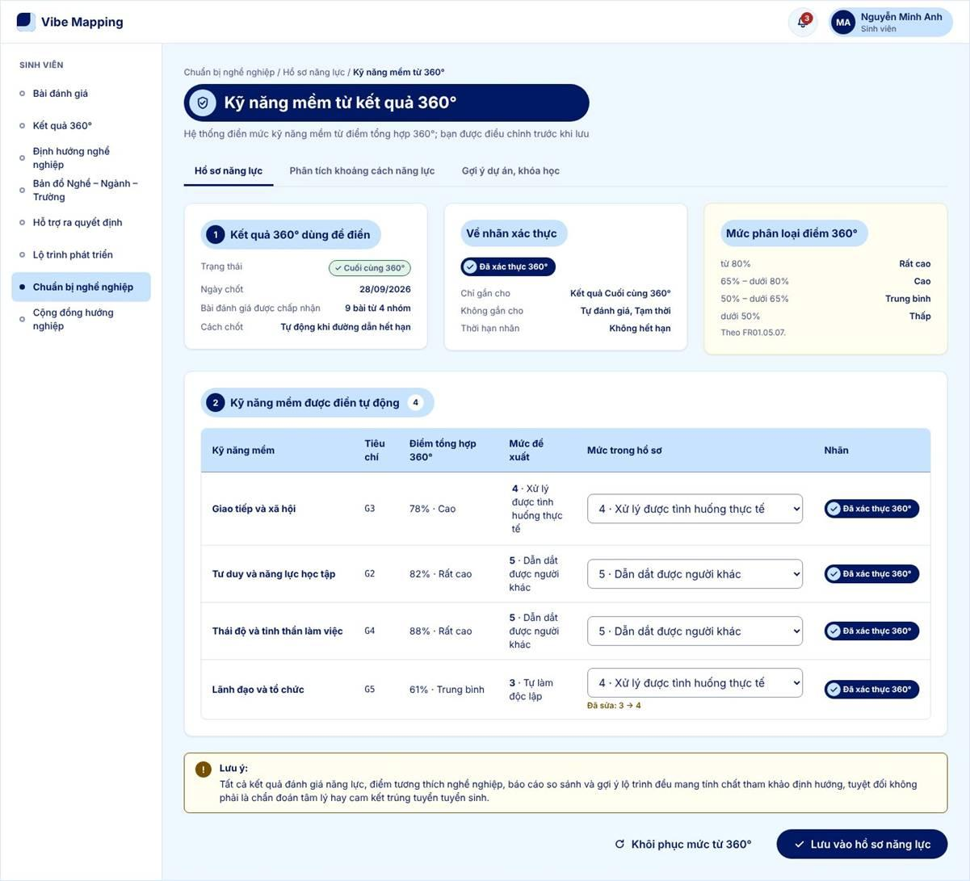
Hình 7. UI_08-S04 - Trạng thái mặc định
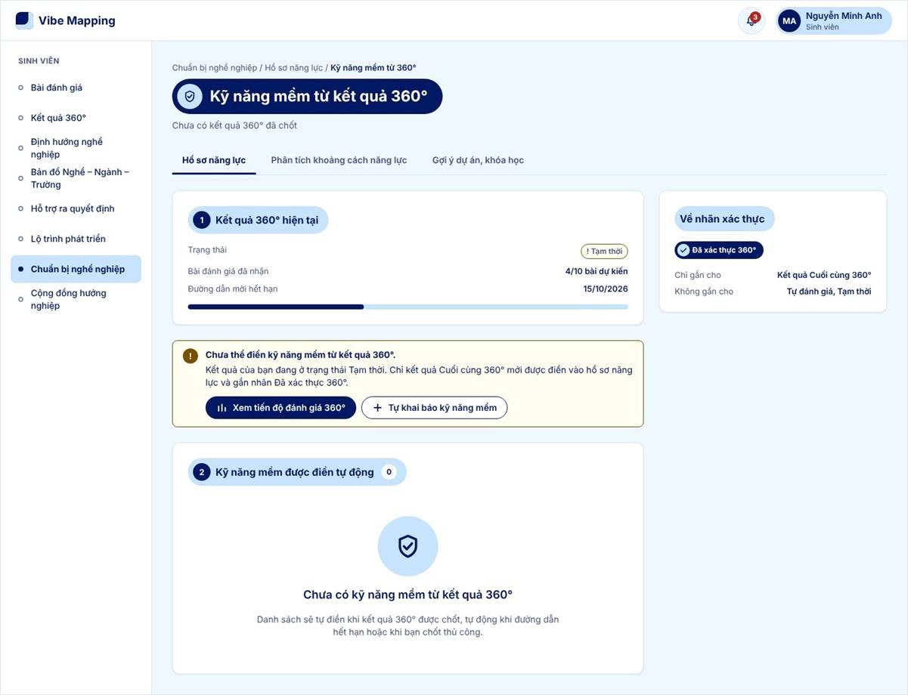
Hình 8. UI_08-S04 - Trạng thái trống: kết quả 360° mới ở mức Tạm thời
Bảng mô tả giao diện:
STT | Thành phần giao diện | Loại điều khiển | Mô tả / Nội dung hiển thị | Hành vi & ràng buộc | FR liên quan
1 | Khối "Kết quả 360° dùng để điền" | Thẻ chỉ đọc | Trạng thái kết quả (nhãn), ngày chốt, số bài được chấp nhận theo nhóm, cách chốt. | Không hiện tên hay điểm từng người đánh giá. | FR08.01.03, BR-029, BR-002
2 | Khối "Về nhãn xác thực" | Thẻ chỉ đọc | Mẫu nhãn; chỉ gắn cho Cuối cùng 360°; không gắn cho Tự đánh giá, Tạm thời; hết hiệu lực thì gắn nhãn Cần đánh giá lại (R17). | Chỉ đọc. | FR08.01.04, BR-029
3 | Khối "Mức phân loại điểm 360°" | Chú giải | Rất cao từ 80%; Cao từ 65% đến dưới 80%; Trung bình từ 50% đến dưới 65%; Thấp dưới 50%. | Theo FR01.05.07. | FR01.05.07
4 | Bảng kỹ năng mềm được điền tự động | Bảng | Cột: Kỹ năng mềm, Tiêu chí (G2-G5), Điểm tổng hợp 360°, Mức đề xuất, Mức trong hồ sơ, Nhãn. | Mức đề xuất do hệ thống quy đổi từ % sang 1 đến 5 (công thức: (cần xác nhận)). | FR08.01.03
5 | Ô "Mức trong hồ sơ" | Danh sách thả xuống | Mức 1 đến 5 kèm mô tả; mặc định bằng mức đề xuất. | Sinh viên được sửa. Dòng đã sửa hiện chữ "Đã sửa" kèm mức cũ và mức mới. Còn giữ nhãn xác thực sau khi sửa không: (cần xác nhận). | FR08.01.03, FR08.01.04
6 | Thông báo miễn trừ | Thông báo (cảnh báo) | Nguyên văn BR-001. | Không cho đóng. | BR-001
7 | Nút "Khôi phục mức từ 360°" | Nút trơn |  | Đưa mọi ô về mức đề xuất. | FR08.01.03
8 | Nút "Lưu vào hồ sơ năng lực" | Nút chính |  | Lưu mức kỹ năng mềm vào hồ sơ, về UI_08-S01. | FR08.01.03, FR08.01.04
9 | Trạng thái trống (chưa chốt 360°) | Thông báo (cảnh báo) + khối trống | Nhãn trạng thái "Tạm thời", số bài đã nhận/dự kiến, hạn đường dẫn; cảnh báo chưa thể điền; nút "Xem tiến độ đánh giá 360°", "Tự khai báo kỹ năng mềm". | Không điền, không gắn nhãn kỹ năng nào. Nút tiến độ mở UI_01-S16; nút tự khai báo mở UI_08-S02. Trạng thái "Tự đánh giá" dùng cùng giao diện. | FR08.01.03, BR-029, FR01.06.04

4.2.8.2. F08.02 – Phân tích khoảng cách năng lực
Bảng đặc tả yêu cầu:
Mã chức năng | F08.02
Tên chức năng | Phân tích khoảng cách năng lực
Tác nhân (EXT) | Sinh viên (EXT-02)
Mô tả | So hồ sơ với mô tả công việc (Đạt, Gần đạt, Chưa đạt), tính mức chênh, xếp hạng kỹ năng cần bổ sung, vẽ biểu đồ khoảng cách.
Tiền điều kiện | Sinh viên đã có hồ sơ năng lực (F08.01); hệ thống đã có JD chuẩn của vị trí cần so sánh (MVP chưa tích hợp nguồn tuyển dụng – INT-012).
Đầu vào | Hồ sơ năng lực; JD chuẩn của vị trí mục tiêu; yêu cầu phân tích.
Luồng xử lý chính | So hồ sơ năng lực với mô tả công việc (JD) chuẩn có sẵn, phân loại Đạt / Gần đạt / Chưa đạt từng tiêu chí, tính mức chênh, xếp hạng kỹ năng cần bổ sung, vẽ biểu đồ khoảng cách.  Các yêu cầu con:  1. FR08.02.01 – So sánh hồ sơ với công việc  2. FR08.02.02 – Tính mức chênh năng lực  3. FR08.02.03 – Xếp hạng kỹ năng cần bổ sung  4. FR08.02.04 – Vẽ biểu đồ khoảng cách
Luồng thay thế / ngoại lệ | BR-030: Nếu bản mô tả công việc JD có kỹ năng mới chưa có trong hồ sơ, hệ thống mặc định đánh nhãn Chưa đạt cho kỹ năng đó.  BR-031: Sinh viên có thể chọn trực tiếp các kỹ năng thiếu để hệ thống gợi ý dự án hoặc khóa học lấp khoảng trống tương ứng.
Đầu ra | Kết quả so sánh theo tiêu chí; mức chênh từng kỹ năng và % đạt tổng thể; danh sách kỹ năng cần bổ sung đã xếp hạng; biểu đồ radar hoặc cột.
Hậu điều kiện | Kỹ năng mới có trong JD mà hồ sơ chưa có mặc định là Chưa đạt (BR-030); danh sách kỹ năng thiếu xếp giảm dần theo mức ảnh hưởng (BR-031).
Thực thể liên quan (ENT) | ENT-04 – Cơ sở dữ liệu Nghề - Ngành - Trường (R)  ENT-06 – Quyết định, Lộ trình và Hồ sơ năng lực (C,R,U)
Luồng dữ liệu liên quan (DF) | DF-16
Quy tắc nghiệp vụ (BR) | BR-030 – Quy tắc phân tích khoảng thiếu kỹ năng so với JD tuyển dụng  BR-031 – Xếp hạng ưu tiên các kỹ năng cần bổ sung
User story (BRD 8.3) | US-08-02-01 … US-08-02-04 (4)
Độ ưu tiên | Quan trọng

Đặc tả yêu cầu chức năng chi tiết:
Mã FR | Tên yêu cầu | Mô tả yêu cầu | Tác nhân | Ưu tiên
FR08.02.01 | So sánh hồ sơ với công việc | Hệ thống so hồ sơ năng lực với yêu cầu JD, cho kết quả Đạt / Gần đạt / Chưa đạt từng tiêu chí. | Sinh viên | Quan trọng
FR08.02.02 | Tính mức chênh năng lực | Hệ thống tính khoảng cách từng kỹ năng và % mức đạt tổng thể của hồ sơ so với JD. | Sinh viên | Quan trọng
FR08.02.03 | Xếp hạng kỹ năng cần bổ sung | Hệ thống xếp thứ tự ưu tiên các kỹ năng còn thiếu theo mức ảnh hưởng đến JD. | Sinh viên | Cao
FR08.02.04 | Vẽ biểu đồ khoảng cách | Hệ thống vẽ biểu đồ radar hoặc cột thể hiện khoảng cách năng lực. | Sinh viên | Trung bình

Biểu đồ Use Case:
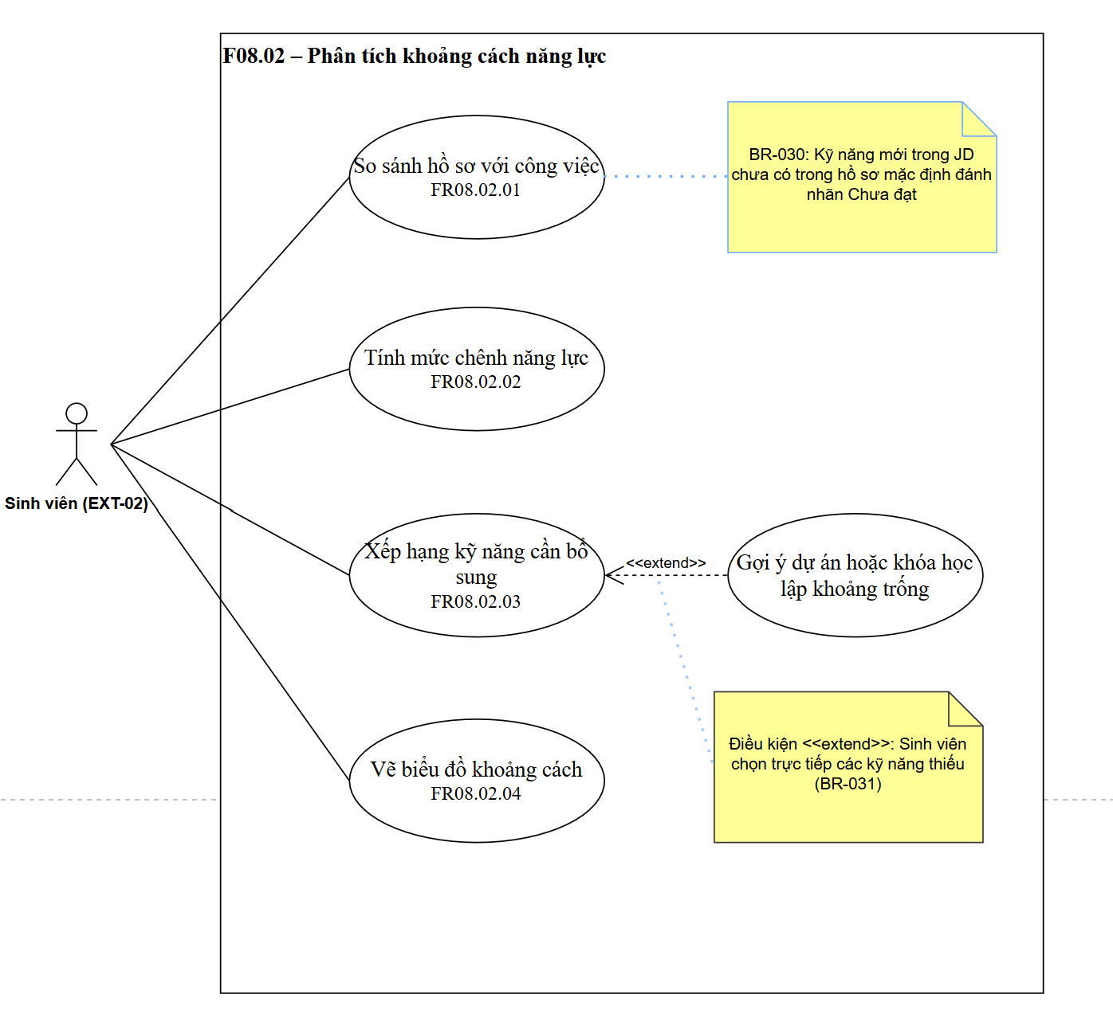[Hình vẽ Use Case của F08.02]

Biểu đồ hoạt động:
[Hình vẽ biểu đồ hoạt động của F08.02]

Bảng mô tả các bước của biểu đồ hoạt động:
Bước | Mô tả hoạt động | Tác nhân
1 | Bắt đầu: Sinh viên yêu cầu phân tích khoảng cách năng lực. Tiền điều kiện là đã có hồ sơ năng lực và đã chọn JD mục tiêu. | Sinh viên
2 | So sánh hồ sơ với công việc (FR08.02.01): so hồ sơ năng lực với yêu cầu của JD, cho kết quả Đạt / Gần đạt / Chưa đạt theo từng tiêu chí. | Hệ thống
3 | Kiểm tra JD có kỹ năng chưa có trong hồ sơ hay không (Decision). | Hệ thống
4 | Nhánh [có]: gán nhãn Chưa đạt cho kỹ năng đó (FR08.02.01, BR-030). | Hệ thống
5 | Nhánh [không]: giữ nguyên kết quả so sánh và đi tiếp (hai nhánh nhập lại ở Merge). | Hệ thống
6 | Kiểm tra còn tiêu chí chưa so sánh hay không (Decision). Nếu [còn] thì quay lại bước 2. Nếu [hết] thì sang bước 7. | Hệ thống
7 | Tính mức chênh năng lực (FR08.02.02): tính khoảng cách của từng kỹ năng và % mức đạt tổng thể của hồ sơ so với JD. | Hệ thống
8 | Xếp hạng kỹ năng cần bổ sung (FR08.02.03): xếp thứ tự ưu tiên các kỹ năng còn thiếu theo mức ảnh hưởng đến JD. | Hệ thống
9 | Vẽ biểu đồ khoảng cách (FR08.02.04): vẽ biểu đồ radar hoặc cột thể hiện khoảng cách năng lực và hiển thị kết quả cho Sinh viên. | Hệ thống
10 | Sinh viên quyết định có chọn trực tiếp các kỹ năng thiếu hay không (Decision, BR-031). | Sinh viên
11 | Nhánh [chọn]: gợi ý dự án hoặc khóa học lấp khoảng trống tương ứng với các kỹ năng đã chọn (chưa có mã FR, BR-031). | Hệ thống
12 | Kết thúc. Nhánh [không] kết thúc ngay sau bước 10, nhánh [chọn] kết thúc sau bước 11. | Sinh viên/Hệ thống

Giao diện: Chọn vị trí công việc để phân tích
UI_08-S05 - Trạng thái mặc định
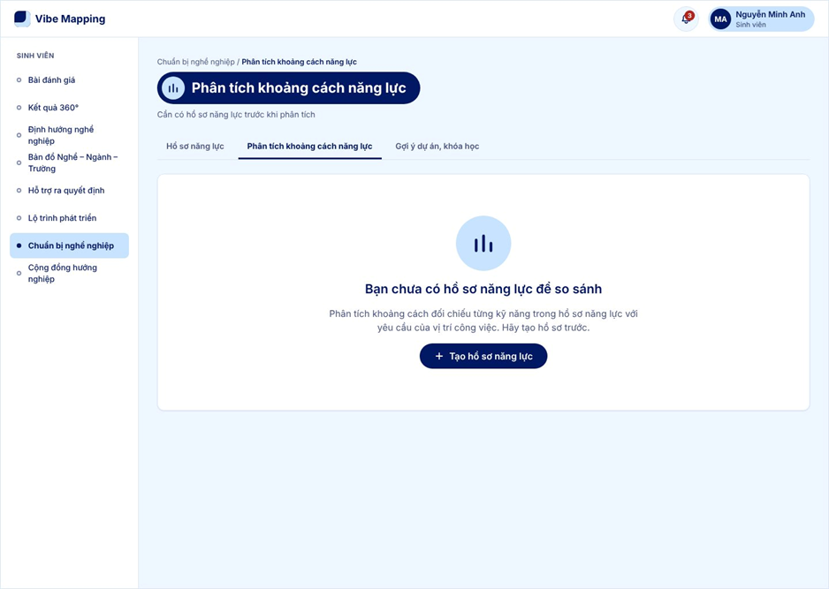
UI_08-S05 - Trạng thái trống: chưa có hồ sơ năng lực

Bảng mô tả giao diện:
STT | Thành phần giao diện | Loại điều khiển | Mô tả / Nội dung hiển thị | Hành vi & ràng buộc | FR liên quan
1 | Thanh bước | Chỉ báo bước | Chọn vị trí công việc, Xem kết quả phân tích. | Bước hiện tại tô xanh. | FR08.02.01
2 | Ô "Tìm vị trí công việc" | Ô nhập văn bản | Nhập tên vị trí, ví dụ "Phân tích dữ liệu". | Lọc danh sách JD theo tên. | FR08.02.01
3 | Ô "Lọc theo nghề" | Danh sách thả xuống | Nghề mục tiêu của tôi, Nghề yêu thích, Tất cả nghề. | Mặc định là nghề mục tiêu (tối đa 2 nghề, FR04.02.15). | FR08.02.01, FR04.02.15
4 | Danh sách vị trí (JD chuẩn) | Thẻ chọn (radio) | Tên vị trí, nhãn "Nghề mục tiêu", số kỹ năng yêu cầu, ngày cập nhật. | Chọn đúng một vị trí. MVP dùng JD chuẩn có sẵn (chưa nối INT-012). Cho phép tải JD riêng: (cần xác nhận). | FR08.02.01
5 | Khối "Yêu cầu của vị trí đã chọn" | Danh sách chỉ đọc | Từng kỹ năng JD yêu cầu: mức yêu cầu 1 đến 5, mức ảnh hưởng (Thấp/Trung bình/Cao); dòng nguồn JD. | Cập nhật khi đổi vị trí. Thang mức ảnh hưởng: (cần xác nhận). | FR08.02.01, FR08.02.03
6 | Khối "Hồ sơ dùng để so sánh" | Thẻ chỉ đọc | Số kỹ năng, số đã xác thực 360°, số đã tự chấm, ngày cập nhật; nút "Cập nhật hồ sơ năng lực". | Nút mở UI_08-S01. | FR08.01.01
7 | Khối "Cách đọc kết quả" | Chú giải | Ý nghĩa nhãn Đạt, Gần đạt, Chưa đạt. | Chỉ đọc. | FR08.02.01
8 | Nút "Phân tích khoảng cách" | Nút chính |  | Chạy so sánh, tính mức chênh, xếp hạng, vẽ biểu đồ; mở UI_08-S06. Trong lúc chạy hiện trạng thái đang phân tích. | FR08.02.01 đến FR08.02.04
9 | Trạng thái trống | Khối trống | Thông điệp "Bạn chưa có hồ sơ năng lực để so sánh", nút "Tạo hồ sơ năng lực". | Tiền điều kiện của F08.02. Nút mở UI_08-S01. | FR08.01.01

Giao diện: Kết quả phân tích khoảng cách

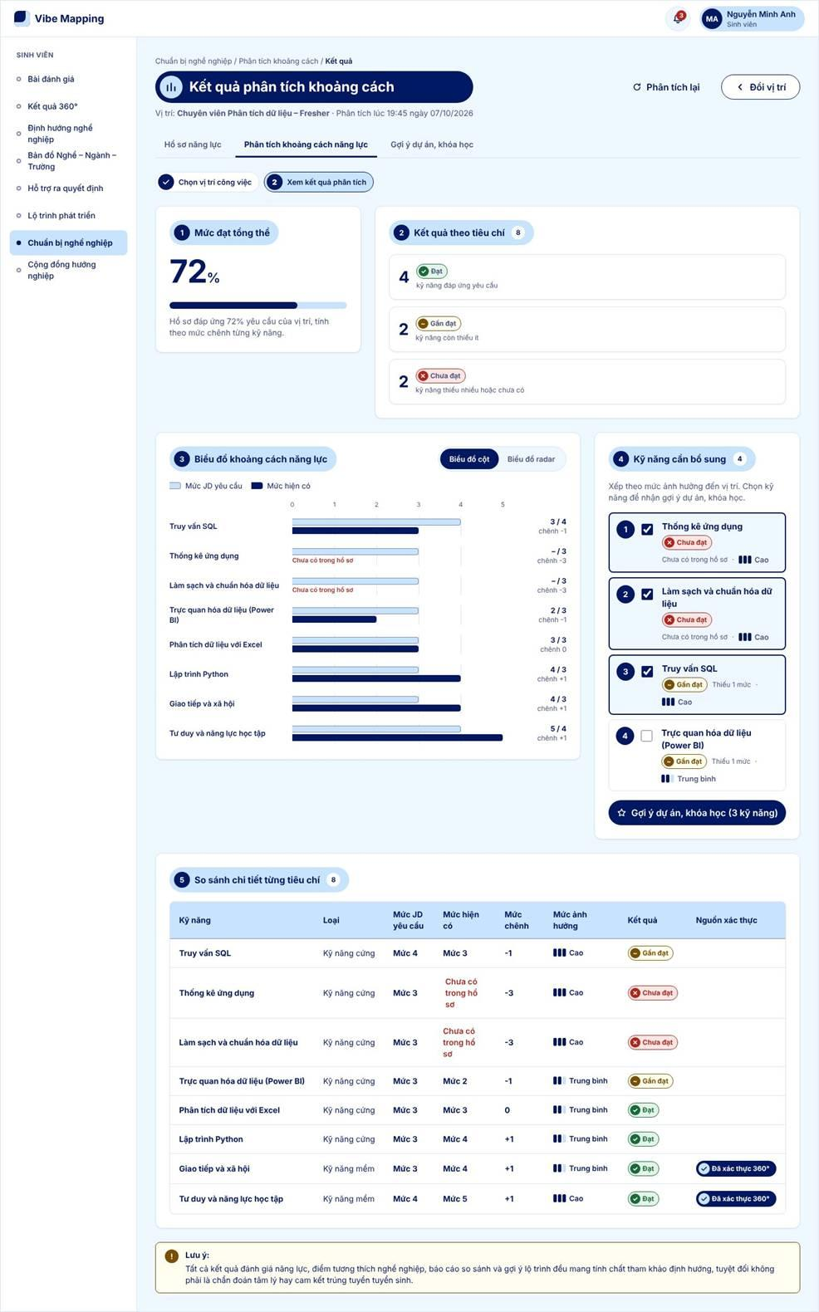
Hình 11. UI_08-S06 - Trạng thái mặc định
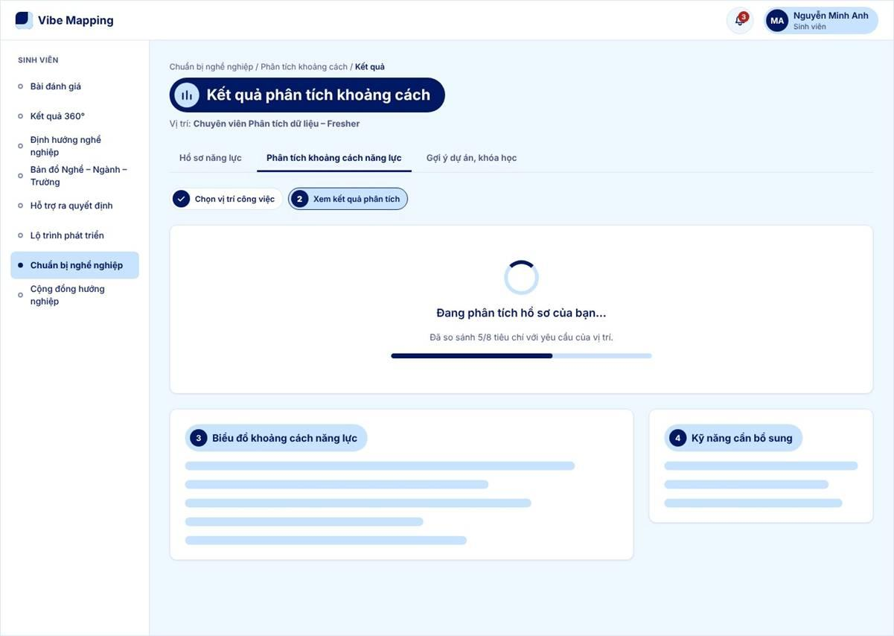
Hình 12. UI_08-S06 - Trạng thái đang phân tích
Bảng mô tả giao diện:
STT | Thành phần giao diện | Loại điều khiển | Mô tả / Nội dung hiển thị | Hành vi & ràng buộc | FR liên quan
1 | Dòng thông tin vị trí | Nhãn | Tên vị trí đã chọn và thời điểm phân tích. | Chỉ đọc. | FR08.02.01
2 | Nút "Phân tích lại", "Đổi vị trí" | Nút trơn, nút phụ |  | "Phân tích lại" chạy lại với hồ sơ mới nhất; "Đổi vị trí" về UI_08-S05. | FR08.02.01
3 | Thẻ "Mức đạt tổng thể" | Thẻ số liệu + thanh tiến độ | Phần trăm hồ sơ đáp ứng yêu cầu JD, kèm câu giải thích. | Công thức tính %, có trọng số theo mức ảnh hưởng không: (cần xác nhận). | FR08.02.02
4 | Khối "Kết quả theo tiêu chí" | Thẻ số liệu (3 dòng) | Số kỹ năng Đạt / Gần đạt / Chưa đạt, mỗi dòng có nhãn icon + chữ. | Ngưỡng phân loại đang để [x], [y] trong BRD: (cần xác nhận). Mẫu vẽ: chênh từ 0 trở lên là Đạt, thiếu 1 mức là Gần đạt. | FR08.02.01
5 | Biểu đồ khoảng cách năng lực | Biểu đồ cột ngang | Mỗi kỹ năng 2 thanh trên trục 0 đến 5: mức JD yêu cầu (nhạt, có viền) và mức hiện có (xanh đậm); cuối dòng ghi "hiện có / yêu cầu" và mức chênh; có chú giải. | Kỹ năng chưa có trong hồ sơ ghi "Chưa có trong hồ sơ". Rê chuột hiện giá trị. | FR08.02.04
6 | Nút chuyển "Biểu đồ cột / Biểu đồ radar" | Nút chuyển (segmented) |  | Đổi dạng biểu đồ. Cần cả hai dạng hay chỉ một: (cần xác nhận). | FR08.02.04
7 | Danh sách "Kỹ năng cần bổ sung" | Danh sách xếp hạng + ô chọn (checkbox) | Thứ hạng, tên kỹ năng, nhãn kết quả, mức thiếu, mức ảnh hưởng. | Chỉ gồm Gần đạt và Chưa đạt, xếp giảm dần theo mức ảnh hưởng. Sinh viên tick để chọn. | FR08.02.03, BR-031
8 | Nút "Gợi ý dự án, khóa học (n kỹ năng)" | Nút chính | Số kỹ năng đã chọn hiện trong nút. | Mở UI_08-S07 với các kỹ năng đã chọn; vô hiệu khi chưa chọn kỹ năng nào. | BR-031, FR08.03.01
9 | Bảng "So sánh chi tiết từng tiêu chí" | Bảng | Cột: Kỹ năng, Loại, Mức JD yêu cầu, Mức hiện có, Mức chênh, Mức ảnh hưởng, Kết quả, Nguồn xác thực. | Kỹ năng có trong JD mà hồ sơ chưa có thì hiện "Chưa có trong hồ sơ" và xếp Chưa đạt. Kỹ năng mềm xác thực hiện nhãn "Đã xác thực 360°". | FR08.02.01, FR08.02.02, BR-030
10 | Thông báo miễn trừ | Thông báo (cảnh báo) | Nguyên văn BR-001. | Không cho đóng. | BR-001
11 | Trạng thái đang phân tích | Vòng chờ + thanh tiến độ + khung chờ | Chữ "Đang phân tích hồ sơ của bạn...", số tiêu chí đã so sánh, khung chờ của biểu đồ và danh sách. | Thời gian phản hồi theo NFR hiệu năng. | FR08.02.01, FR08.02.02

4.2.8.3. F08.03 – Gợi ý dự án, khóa học
Bảng đặc tả yêu cầu:
Mã chức năng | F08.03
Tên chức năng | Gợi ý dự án, khóa học
Tác nhân (EXT) | Sinh viên (EXT-02)
Mô tả | Gợi ý dự án, khóa học, chứng chỉ để lấp khoảng cách (nguồn từ đối tác và quản trị viên, có nhãn riêng); thêm gợi ý vào lộ trình.
Tiền điều kiện | Đã có danh sách kỹ năng còn thiếu từ phân tích khoảng cách (F08.02); nội dung đối tác đã được nhập (INT-008, DEP-007).
Đầu vào | Kỹ năng được chọn; nội dung gợi ý do đối tác và quản trị cung cấp (tên, kỹ năng liên quan, đường dẫn nguồn, nhãn); thao tác lưu hoặc thêm vào lộ trình.
Luồng xử lý chính | Gợi ý dự án, khóa học, chứng chỉ để lấp từng kỹ năng còn thiếu (nguồn đối tác và quản trị, có nhãn riêng); sinh viên lưu gợi ý hoặc thêm vào lộ trình.  Các yêu cầu con:  1. FR08.03.01 – Gợi ý cách lấp khoảng cách  2. FR08.03.02 – Thêm gợi ý vào lộ trình
Luồng thay thế / ngoại lệ | BR-031: Sinh viên có thể chọn trực tiếp các kỹ năng thiếu để hệ thống gợi ý dự án hoặc khóa học lấp khoảng trống tương ứng.
Đầu ra | Danh sách gợi ý dự án/khóa học/chứng chỉ; gợi ý được thêm vào lộ trình.
Hậu điều kiện | Nội dung đối tác thiếu nhãn “Đối tác/Quảng cáo” không được hiển thị và không ảnh hưởng % phù hợp nghề (INT-008); kỹ năng không có gợi ý thì hiển thị “Đang cập nhật”.
Thực thể liên quan (ENT) | ENT-06 – Quyết định, Lộ trình và Hồ sơ năng lực (R,U)
Luồng dữ liệu liên quan (DF) | DF-16, DF-21, DF-36
Quy tắc nghiệp vụ (BR) | BR-031 – Xếp hạng ưu tiên các kỹ năng cần bổ sung
User story (BRD 8.3) | US-08-03-01 … US-08-03-02 (2)
Độ ưu tiên | Quan trọng

Đặc tả yêu cầu chức năng chi tiết:
Mã FR | Tên yêu cầu | Mô tả yêu cầu | Tác nhân | Ưu tiên
FR08.03.01 | Gợi ý cách lấp khoảng cách | Hệ thống gợi ý dự án, khóa học, chứng chỉ để bổ sung từng kỹ năng còn thiếu. | Sinh viên | Quan trọng
FR08.03.02 | Thêm gợi ý vào lộ trình | SV lưu gợi ý hoặc đưa vào lộ trình phát triển cá nhân. | Sinh viên | Trung bình

Biểu đồ Use Case:
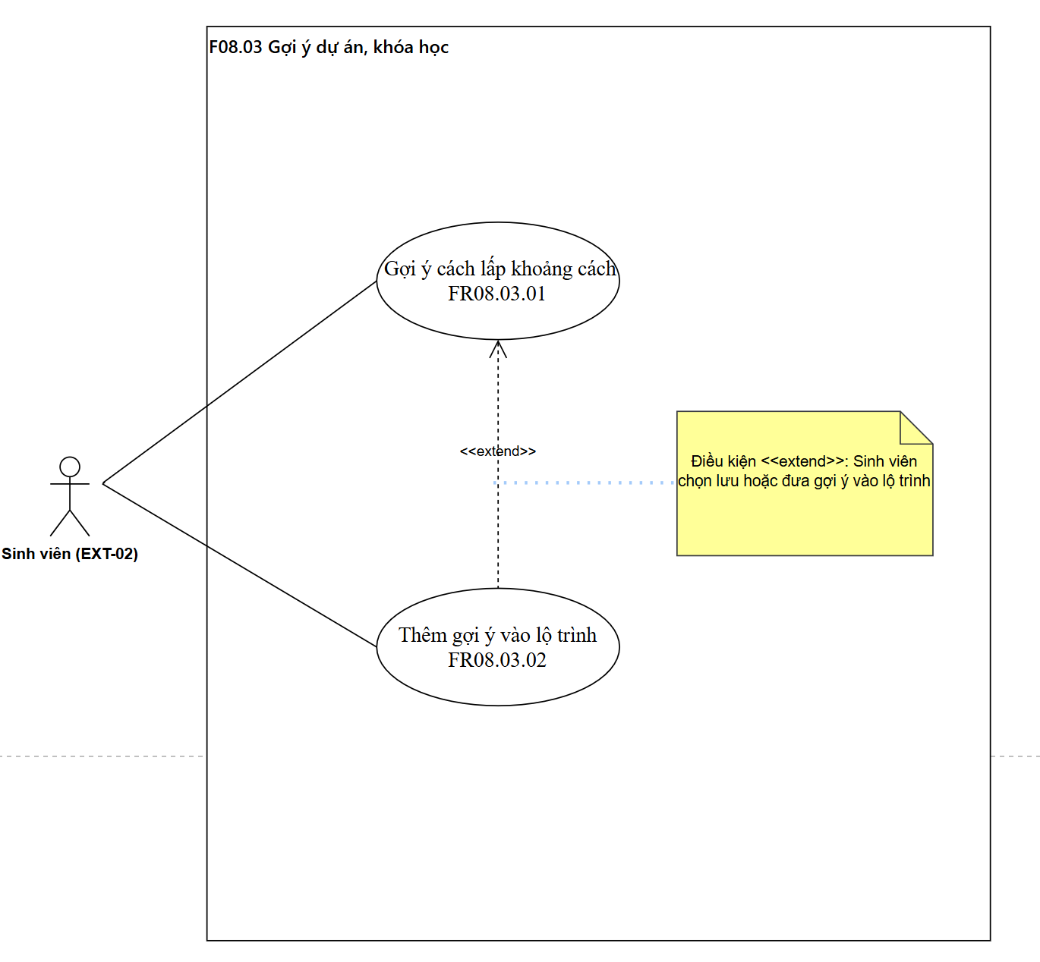[Hình vẽ Use Case của F08.03]

Biểu đồ hoạt động:
[Hình vẽ biểu đồ hoạt động của F08.03]

Bảng mô tả các bước của biểu đồ hoạt động:
Bước | Mô tả hoạt động | Tác nhân
1 | Bắt đầu: Sinh viên đã có kết quả phân tích khoảng cách (F08.02). Đầu vào là các kỹ năng còn thiếu, hoặc các kỹ năng Sinh viên tự chọn trực tiếp (BR-031). | Sinh viên
2 | Gợi ý cách lấp khoảng cách (FR08.03.01): gợi ý dự án, khóa học, chứng chỉ để bổ sung từng kỹ năng còn thiếu. Nguồn gợi ý từ đối tác và quản trị viên. | Hệ thống
3 | Kiểm tra gợi ý có từ đối tác hoặc quảng cáo hay không (Decision). | Hệ thống
4 | Nhánh [có]: gắn nhãn "Quảng cáo" hoặc "Đối tác" (FR08.03.01, BR-M00-002, INT-008). Nhãn không được ảnh hưởng đến % phù hợp nghề hay thứ hạng so sánh. | Hệ thống
5 | Nhánh [không]: giữ nguyên gợi ý. Hai nhánh nhập lại ở Merge, danh sách gợi ý hiển thị cho Sinh viên (đầu ra). | Hệ thống
6 | Sinh viên xem danh sách và quyết định có đưa gợi ý vào lộ trình hay không (Decision). | Sinh viên
7 | Nhánh [có]: thêm gợi ý vào lộ trình (FR08.03.02), lưu gợi ý hoặc đưa vào lộ trình phát triển cá nhân. Nhãn "Quảng cáo" hoặc "Đối tác" được giữ nguyên tại vị trí hiển thị mới (BR-M00-002). | Hệ thống
8 | Nhánh [không]: không thêm gì vào lộ trình. | Sinh viên
9 | Kết thúc. Nhánh [không] kết thúc sau bước 6, nhánh [có] kết thúc sau bước 7 (hậu điều kiện: gợi ý đã được thêm vào lộ trình). | Sinh viên/Hệ thống

Giao diện:Gợi ý dự án, khóa học, chứng chỉ

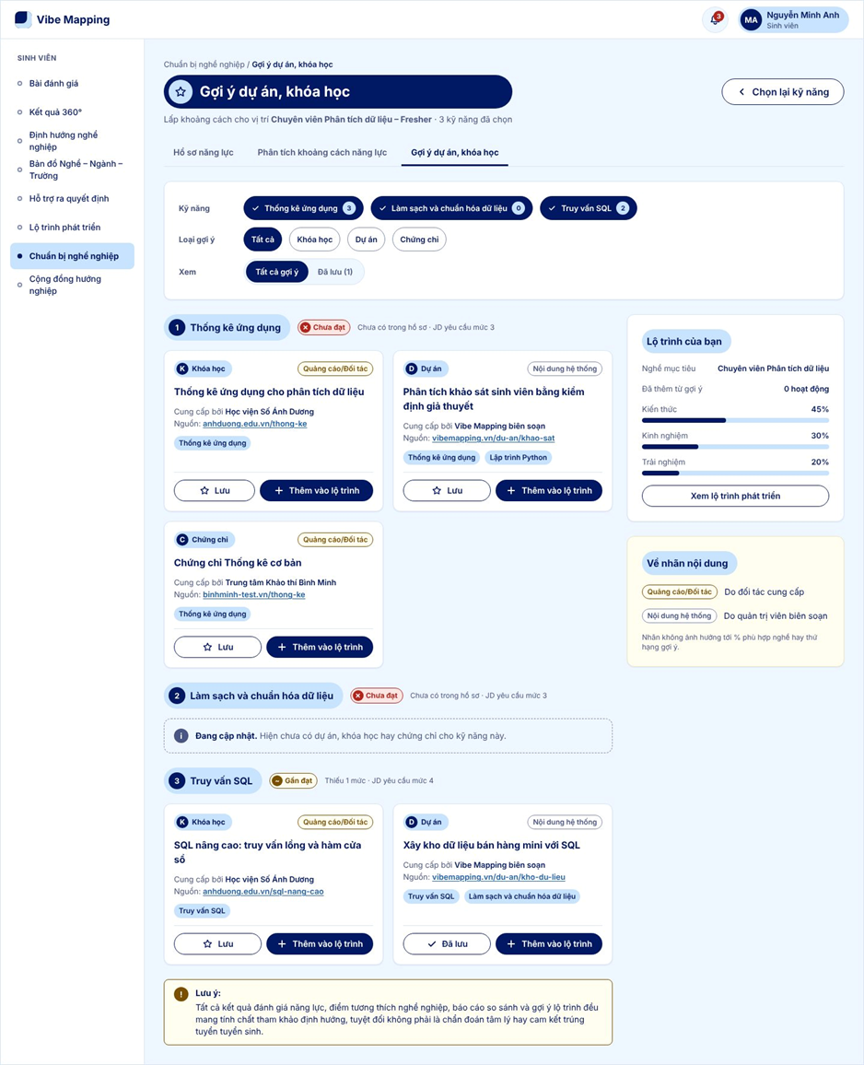
. UI_08-S07 - Trạng thái mặc định
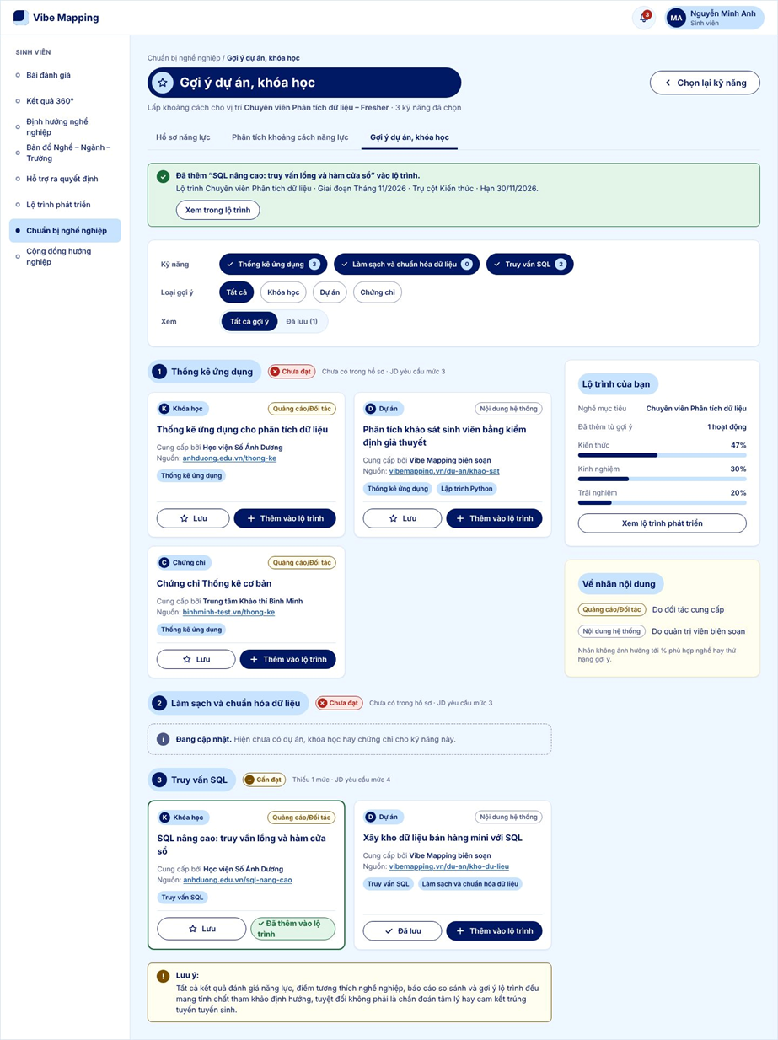
UI_08-S07 - Trạng thái thành công: đã thêm gợi ý vào lộ trình
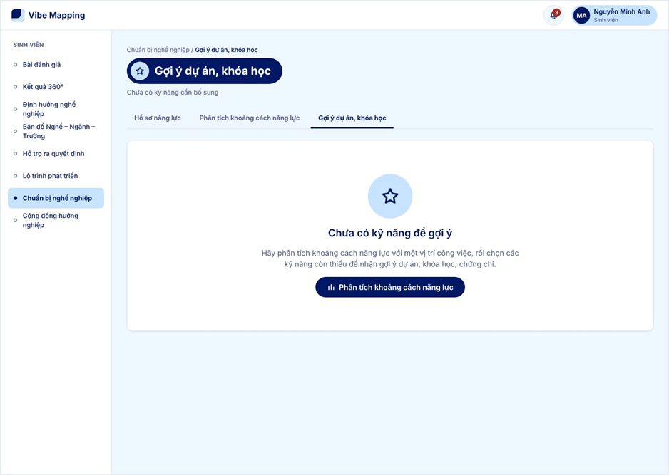
UI_08-S07 - Trạng thái trống: chưa có kỹ năng cần bổ sung

Bảng mô tả giao diện:
STT | Thành phần giao diện | Loại điều khiển | Mô tả / Nội dung hiển thị | Hành vi & ràng buộc | FR liên quan
1 | Nút "Chọn lại kỹ năng" | Nút phụ |  | Quay về UI_08-S06 để chọn lại kỹ năng cần bổ sung. | BR-031
2 | Bộ lọc "Kỹ năng" | Nút bật/tắt (toggle) | Các kỹ năng đã chọn ở UI_08-S06, kèm số gợi ý của từng kỹ năng. | Mặc định chọn tất cả, giữ thứ tự xếp hạng. | FR08.03.01, BR-031
3 | Bộ lọc "Loại gợi ý" | Nút bật/tắt (toggle) | Tất cả, Khóa học, Dự án, Chứng chỉ. | Chọn một loại tại một thời điểm. | FR08.03.01
4 | Chế độ xem "Tất cả gợi ý / Đã lưu (n)" | Nút chuyển (segmented) |  | Xem danh sách gợi ý đã lưu để thêm vào lộ trình sau. | FR08.03.02
5 | Nhóm gợi ý theo kỹ năng | Đầu mục nhóm | Thứ hạng, tên kỹ năng, nhãn kết quả, mức thiếu so với JD. | Sắp xếp theo thứ hạng ở UI_08-S06. | FR08.03.01, BR-031
6 | Thẻ gợi ý | Thẻ | Loại (Khóa học/Dự án/Chứng chỉ), tên, đơn vị cung cấp, đường dẫn nguồn, kỹ năng liên quan, nhãn nguồn. | Chỉ dùng các trường SRS nêu. Thời lượng, học phí: (cần xác nhận). Bấm đường dẫn nguồn mở tab mới. | FR08.03.01
7 | Nhãn "Quảng cáo/Đối tác" | Nhãn | Nền kem, viền nâu, chữ "Quảng cáo/Đối tác". Nội dung quản trị biên soạn mang nhãn "Nội dung hệ thống". | Bắt buộc với nội dung đối tác; thiếu nhãn thì không hiển thị. Không ảnh hưởng % phù hợp nghề. | INT-008
8 | Nút "Lưu" / "Đã lưu" | Nút phụ (bật/tắt) |  | Lưu hoặc bỏ lưu gợi ý. | FR08.03.02
9 | Nút "Thêm vào lộ trình" | Nút chính |  | Mở hộp thoại UI_08-S08. Sau khi thêm, thẻ đổi thành "Đã thêm vào lộ trình" và không thêm trùng. | FR08.03.02
10 | Kỹ năng chưa có gợi ý | Khối thông báo | Chữ "Đang cập nhật. Hiện chưa có dự án, khóa học hay chứng chỉ cho kỹ năng này." | Theo hậu điều kiện F08.03. | FR08.03.01
11 | Khối "Lộ trình của bạn" | Thẻ chỉ đọc | Nghề mục tiêu, số hoạt động đã thêm từ gợi ý, % hoàn thành 3 trụ cột; nút "Xem lộ trình phát triển". | Nút mở UI_07. | FR08.03.02, FR07.01.12
12 | Khối "Về nhãn nội dung" | Chú giải | Giải thích nhãn Quảng cáo/Đối tác và Nội dung hệ thống. | Chỉ đọc. | INT-008
13 | Thông báo miễn trừ | Thông báo (cảnh báo) | Nguyên văn BR-001. | Không cho đóng. | BR-001
14 | Thông báo đã thêm (trạng thái thành công) | Thông báo (thành công) | Tên gợi ý, lộ trình, giai đoạn, trụ cột, hạn; nút "Xem trong lộ trình". | Thêm một gợi ý vào cả 2 lộ trình được không: (cần xác nhận). | FR08.03.02
15 | Trạng thái trống | Khối trống | Thông điệp "Chưa có kỹ năng để gợi ý", nút "Phân tích khoảng cách năng lực". | Nút mở UI_08-S05. | FR08.02.01
Giao diện: Hộp thoại thêm gợi ý vào lộ trình

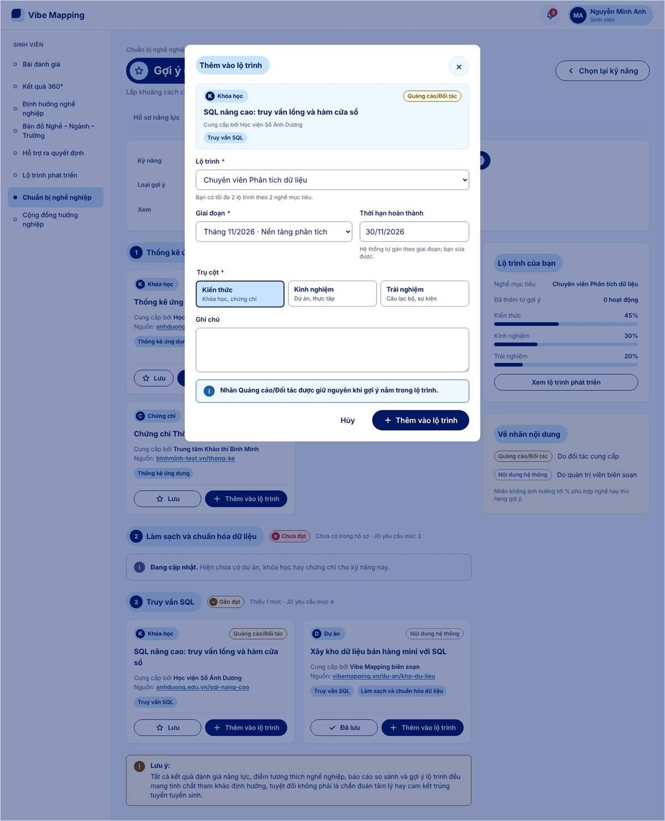
UI_08-S08 - Trạng thái mặc định
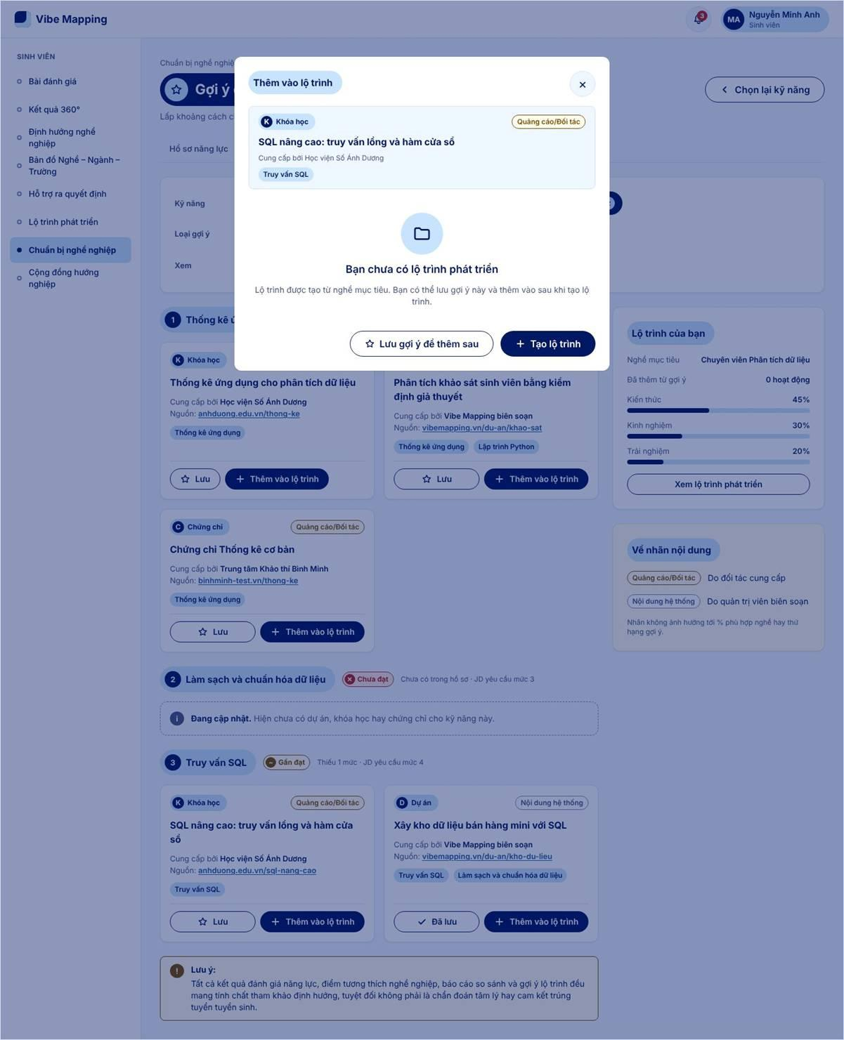
UI_08-S08 - Trạng thái trống: sinh viên chưa có lộ trình
Bảng mô tả giao diện:
STT | Thành phần giao diện | Loại điều khiển | Mô tả / Nội dung hiển thị | Hành vi & ràng buộc | FR liên quan
1 | Hộp thoại "Thêm vào lộ trình" | Hộp thoại (modal) | Phủ nền mờ lên UI_08-S07; trên điện thoại hiện dạng bảng trượt từ dưới lên. | Đóng bằng nút "x", phím Esc hoặc nút "Hủy". | FR08.03.02
2 | Tóm tắt gợi ý | Thẻ chỉ đọc | Loại, nhãn Quảng cáo/Đối tác, tên, đơn vị cung cấp, kỹ năng liên quan. | Nhãn đối tác được giữ nguyên khi vào lộ trình. | FR08.03.01, INT-008
3 | Ô "Lộ trình" | Danh sách thả xuống | Lộ trình theo nghề mục tiêu (tối đa 2). | Bắt buộc nhập. Chỉ có 1 lộ trình thì chọn sẵn. | FR08.03.02, FR06.03.04
4 | Ô "Giai đoạn" | Danh sách thả xuống | Các giai đoạn của lộ trình đã chọn (theo tháng ở năm đầu, theo quý/kỳ ở các năm sau). | Bắt buộc nhập. Đổi lộ trình thì nạp lại danh sách giai đoạn. | FR07.01.06
5 | Ô "Thời hạn hoàn thành" | Ô nhập ngày | Ngày hoàn thành; chú thích "Hệ thống tự gán theo giai đoạn; bạn sửa được". | Tự gán theo giai đoạn; cảnh báo nếu ảnh hưởng mốc khác. | FR07.01.11
6 | Nhóm "Trụ cột" | Nút chọn (radio) dạng thẻ | Kiến thức (khóa học, chứng chỉ), Kinh nghiệm (dự án, thực tập), Trải nghiệm (câu lạc bộ, sự kiện). | Bắt buộc nhập. Chọn sẵn theo loại gợi ý; quy tắc gán sẵn: (cần xác nhận). | FR07.01.05
7 | Ô "Ghi chú" | Ô nhập nhiều dòng | Không bắt buộc. |  | FR08.03.02
8 | Thông báo giữ nhãn | Thông báo (thông tin) | "Nhãn Quảng cáo/Đối tác được giữ nguyên khi gợi ý nằm trong lộ trình." | Mã BR-M00-002 trong biểu đồ hoạt động chưa có trong danh mục BR: (cần xác nhận). | INT-008
9 | Nút "Thêm vào lộ trình" | Nút chính |  | Kiểm tra trường bắt buộc, thêm hoạt động vào lộ trình, đóng hộp thoại, về UI_08-S07 trạng thái thành công. | FR08.03.02
10 | Trạng thái chưa có lộ trình | Khối trống trong hộp thoại | Thông điệp "Bạn chưa có lộ trình phát triển"; nút "Lưu gợi ý để thêm sau", "Tạo lộ trình". | "Lưu gợi ý" lưu vào danh sách Đã lưu; "Tạo lộ trình" mở UI_07-S01. | FR08.03.02, FR07.01.01

4.2.9. M09 – Cộng đồng hướng nghiệp
Xây dựng môi trường giao lưu, hỏi đáp định hướng: tìm, tham gia hoặc tạo cộng đồng theo vai trò, đăng bài, bình luận; nội dung được kiểm duyệt tự động và báo cáo vi phạm; đăng ký sự kiện hướng nghiệp (giới hạn số chỗ và hạn đăng ký); xem hồ sơ người hướng dẫn đã được xác minh và gửi yêu cầu kết nối (học sinh dưới 16 tuổi không được gửi). Đặt lịch tư vấn 1:1 và phỏng vấn thử với Người hướng dẫn thuộc giai đoạn sau.
- Đối tượng sử dụng: Học sinh, Sinh viên, Phụ huynh, Giáo viên, Người hướng dẫn, Quản trị hệ thống, Quản trị trường
- Dịch vụ bên ngoài: Cổng thanh toán khi thuê Người hướng dẫn; API gửi Email hoặc thông báo nhắc lịch hẹn.
Tóm tắt chức năng của module:
Mã | Tên chức năng | Tác nhân | Số FR | Số US | Ưu tiên
F09.01 | Kết nối cộng đồng hướng nghiệp | Học sinh, Sinh viên, Phụ huynh, Giáo viên, Người hướng dẫn, Quản trị trường, Quản trị hệ thống | 16 | 16 | Cao

Bảng đặc tả module:
Mã module | M09
Tên module | Cộng đồng hướng nghiệp
Tác nhân | Học sinh (EXT-01), Sinh viên (EXT-02), Phụ huynh (EXT-03), Giáo viên (EXT-05), Người hướng dẫn/Mentor (EXT-06), Quản trị trường (EXT-07), Quản trị hệ thống (EXT-08), Dịch vụ kiểm duyệt tự động (INT-009/EXT-17).
Mô tả | Xây dựng môi trường giao lưu, hỏi đáp định hướng: tìm, tham gia hoặc tạo cộng đồng theo vai trò, đăng bài, bình luận; nội dung được kiểm duyệt tự động và báo cáo vi phạm; đăng ký sự kiện hướng nghiệp (giới hạn số chỗ và hạn đăng ký); xem hồ sơ người hướng dẫn đã được xác minh và gửi yêu cầu kết nối (học sinh dưới 16 tuổi không được gửi). Đặt lịch tư vấn 1:1 và phỏng vấn thử với Người hướng dẫn thuộc giai đoạn sau.
Nhóm chức năng | F09.01 – Kết nối cộng đồng hướng nghiệp (16 yêu cầu chức năng FR09.01.01 đến FR09.01.16).
Dịch vụ bên ngoài | Dịch vụ kiểm duyệt nội dung tự động (INT-009 / EXT-17)  Dịch vụ Email/Thông báo (INT-002 / EXT-10)  Cổng thanh toán (INT-014, Phase 3)  Nền tảng họp trực tuyến Zoom/Meet (INT-015, Phase 3)
Thực thể liên quan (ENT) | ENT-01 (Hồ sơ người dùng & Phân quyền vai trò)
Luồng dữ liệu liên quan (DF) | DF-17, DF-18, DF-21, DF-22, DF-37, DF-38
Quy tắc nghiệp vụ (BR) | BR-M09-001: Tham gia & tạo cộng đồng phù hợp vai trò.  BR-M09-002: Tự động ẩn bài viết khi đủ 3 lượt báo cáo vi phạm  BR-M09-003: Giới hạn số lượng chỗ & hạn đăng ký sự kiện.  BR-M09-004: Tự động chặn học sinh < 16 tuổi nhắn tin 1:1 với Mentor  BR-M09-005: Bắt buộc Quản trị viên xác minh hồ sơ Mentor mới hiển thị.  BR-M09-006: Gắn nhãn 'Nội dung thành viên' phân biệt với dữ liệu hệ thống.
Tổng số yêu cầu | 1 nhóm chức năng; 1 yêu cầu chức năng FR; 16 user story (BRD 8.3)
Độ ưu tiên | Cao

Biểu đồ Use Case của module:
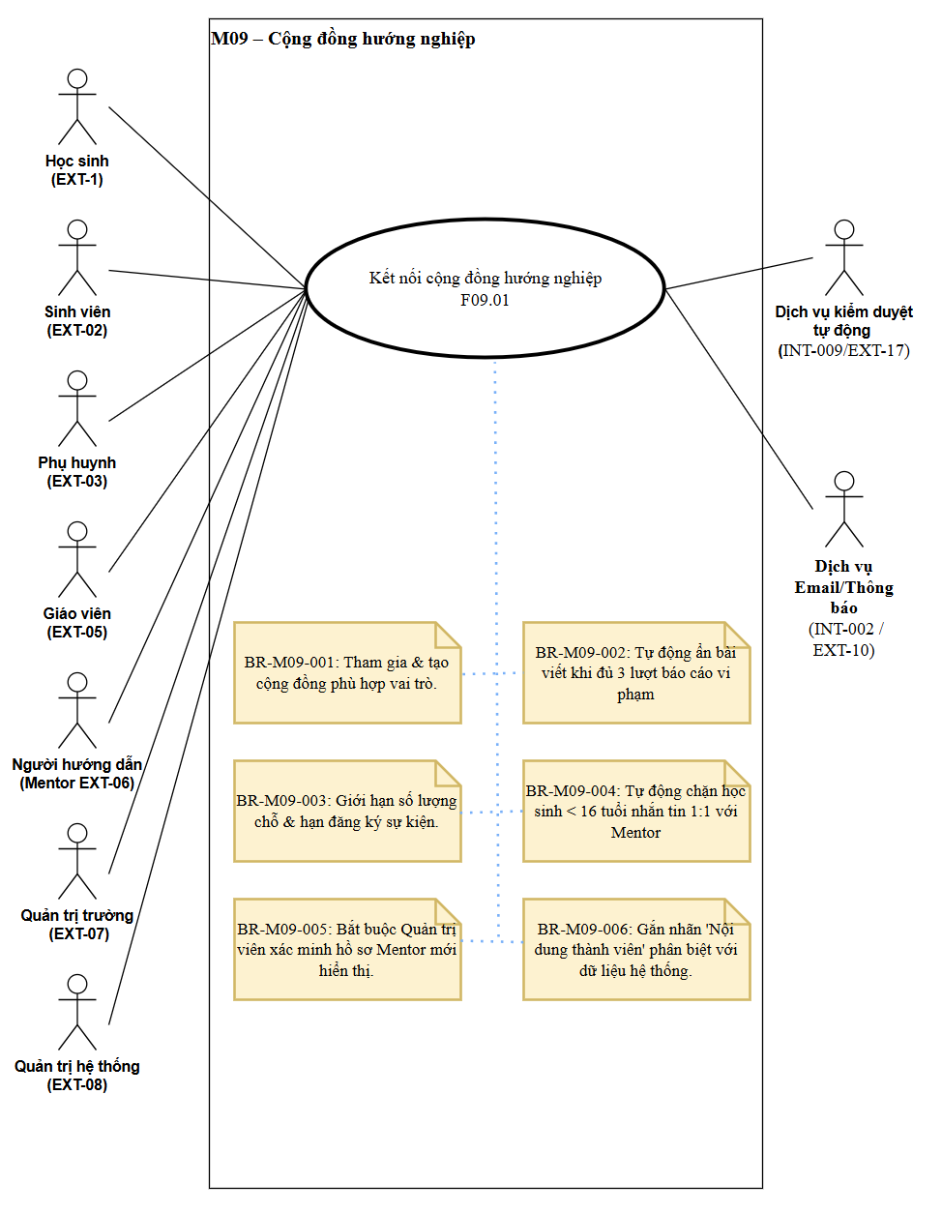[Hình vẽ Use Case của M09]

4.2.9.1. F09.01 – Kết nối cộng đồng hướng nghiệp
Bảng đặc tả yêu cầu:
Mã chức năng | F09.01
Tên chức năng | Kết nối cộng đồng hướng nghiệp
Tác nhân (EXT) | Học sinh (EXT-01); Sinh viên (EXT-02); Phụ huynh (EXT-03); Giáo viên (EXT-05); Người hướng dẫn (EXT-06); Quản trị trường (EXT-07); Quản trị hệ thống (EXT-08)
Mô tả | Cộng đồng (tạo, tham gia, đăng bài, hỏi đáp, bình luận, báo cáo và xử lý vi phạm, kiểm duyệt tự động), sự kiện hướng nghiệp (giới hạn chỗ và hạn đăng ký), xem hồ sơ người hướng dẫn đã xác minh và gửi yêu cầu kết nối.
Tiền điều kiện | Người dùng đã đăng nhập; hồ sơ Người hướng dẫn đã được xác minh mới hiển thị (DEP-008); có nhân sự kiểm duyệt xử lý nội dung bị báo cáo (DEP-010).
Đầu vào | Bài viết, câu hỏi, bình luận dạng văn bản; yêu cầu tham gia/rời cộng đồng; báo cáo vi phạm; thông tin sự kiện và đăng ký tham gia; từ khóa tìm người hướng dẫn; yêu cầu kết nối.
Luồng xử lý chính | Xem, tham gia, rời cộng đồng; đăng bài, đặt câu hỏi, bình luận; báo cáo và xử lý nội dung vi phạm (kiểm duyệt tự động trước khi đăng); quản lý thành viên, chủ đề; đăng và đăng ký sự kiện; xem hồ sơ và tìm người hướng dẫn đã xác minh; gửi yêu cầu kết nối.  Các yêu cầu con:  1. FR09.01.01 – Xem danh sách cộng đồng  2. FR09.01.02 – Tham gia cộng đồng  3. FR09.01.03 – Rời cộng đồng  4. FR09.01.04 – Đăng bài viết  5. FR09.01.05 – Đặt câu hỏi cộng đồng  6. FR09.01.06 – Bình luận bài viết  7. FR09.01.07 – Báo cáo nội dung vi phạm  8. FR09.01.08 – Xử lý nội dung bị báo cáo  9. FR09.01.09 – Quản lý thành viên, chủ đề  10. FR09.01.10 – Đăng sự kiện  11. FR09.01.11 – Xem thông tin sự kiện  12. FR09.01.12 – Đăng ký tham gia sự kiện  13. FR09.01.13 – Xem hồ sơ người hướng dẫn  14. FR09.01.14 – Tìm người hướng dẫn  15. FR09.01.15 – Gửi yêu cầu kết nối  16. FR09.01.16 – Tạo cộng đồng mới
Luồng thay thế / ngoại lệ | Luồng DF-17, DF-18, DF-20, DF-24, DF-35, DF-36
Đầu ra | Danh sách cộng đồng, nội dung cộng đồng, thông tin sự kiện, hồ sơ người hướng dẫn đã xác minh, kết quả kiểm duyệt, trạng thái yêu cầu kết nối.
Hậu điều kiện | Nội dung vi phạm không được đăng; nội dung bị báo cáo đủ 3 lần tự động ẩn chờ quản trị xem xét (SEC-11, INT-009); nội dung cộng đồng được gắn nhãn phân biệt với dữ liệu chính thức.
Thực thể liên quan (ENT) | ENT-01 (R,U)
Luồng dữ liệu liên quan (DF) | DF-17, DF-18, DF-21, DF-22, DF-37, DF-38
Quy tắc nghiệp vụ (BR) | BR-M09-001: Người dùng chỉ tham gia hoặc tạo cộng đồng phù hợp với vai trò của mình. Áp dụng cho FR09.01.01, 02, 03, 16.  BR-M09-002: Nội dung bị báo cáo vi phạm đủ 3 lượt thì hệ thống tự động ẩn, chờ quản trị xem xét. Áp dụng cho FR09.01.07, 08.  BR-M09-003: Sự kiện có giới hạn số chỗ và hạn đăng ký; hết chỗ hoặc quá hạn thì không cho đăng ký. Áp dụng cho FR09.01.10, 11, 12.  BR-M09-004: Học sinh dưới 16 tuổi bị chặn nhắn tin 1:1 với Người hướng dẫn, nên không được gửi yêu cầu kết nối. Áp dụng cho FR09.01.15.  BR-M09-005: Chỉ hiển thị hồ sơ Người hướng dẫn đã được Quản trị viên xác minh. Áp dụng cho FR09.01.13, 14.  BR-M09-006: Nội dung cộng đồng gắn nhãn "Nội dung thành viên" để phân biệt với dữ liệu chính thức của hệ thống. Áp dụng cho FR09.01.04, 05, 06, 08.
User story (BRD 8.3) | US-09-01-01 … US-09-01-16 (16)
Độ ưu tiên | Cao

Đặc tả yêu cầu chức năng chi tiết:
Mã FR | Tên yêu cầu | Mô tả yêu cầu | Tác nhân | Ưu tiên
FR09.01.01 | Xem danh sách cộng đồng | Người dùng xem và tìm cộng đồng, chủ đề về hướng nghiệp, học tập, phát triển nghề nghiệp. | Học sinh, Sinh viên, Phụ huynh, Giáo viên, Người hướng dẫn | Cao
FR09.01.02 | Tham gia cộng đồng | Người dùng tham gia cộng đồng phù hợp với vai trò của mình. | Học sinh, Sinh viên, Phụ huynh, Giáo viên, Người hướng dẫn | Cao
FR09.01.03 | Rời cộng đồng | Người dùng rời cộng đồng khi không còn nhu cầu. | Học sinh, Sinh viên, Phụ huynh, Giáo viên, Người hướng dẫn | Cao
FR09.01.04 | Đăng bài viết | Thành viên đăng bài trong cộng đồng theo quy định của cộng đồng. | Học sinh, Sinh viên, Phụ huynh, Giáo viên, Người hướng dẫn | Cao
FR09.01.05 | Đặt câu hỏi cộng đồng | Thành viên hỏi đáp về học tập, nghề nghiệp, định hướng. | Học sinh, Sinh viên, Phụ huynh, Giáo viên, Người hướng dẫn | Cao
FR09.01.06 | Bình luận bài viết | Thành viên bình luận, trao đổi dưới bài viết và câu hỏi. | Học sinh, Sinh viên, Phụ huynh, Giáo viên, Người hướng dẫn | Cao
FR09.01.07 | Báo cáo nội dung vi phạm | Thành viên báo cáo bài viết, bình luận không phù hợp. | Quản trị hệ thống | Cao
FR09.01.08 | Xử lý nội dung bị báo cáo | Quản trị xem, ẩn hoặc hạn chế nội dung vi phạm; nội dung cộng đồng được gắn nhãn phân biệt với dữ liệu chính thức. | Quản trị hệ thống | Cao
FR09.01.09 | Quản lý thành viên, chủ đề | Quản trị quản lý thành viên, chủ đề và hoạt động của cộng đồng. | Quản trị hệ thống | Cao
FR09.01.10 | Đăng sự kiện | Quản trị hoặc nhà trường tạo và công bố sự kiện hướng nghiệp. | Học sinh, Sinh viên, Phụ huynh, Quản trị trường, Quản trị hệ thống | Cao
FR09.01.11 | Xem thông tin sự kiện | Người dùng xem chủ đề, thời gian, đối tượng, nội dung chính. | Học sinh, Sinh viên, Phụ huynh, Quản trị trường, Quản trị hệ thống | Cao
FR09.01.12 | Đăng ký tham gia sự kiện | Người dùng đăng ký tham gia sự kiện. | Học sinh, Sinh viên, Phụ huynh, Quản trị trường, Quản trị hệ thống | Cao
FR09.01.13 | Xem hồ sơ người hướng dẫn | Hệ thống hiển thị thông tin và chuyên môn của người hướng dẫn. | Học sinh, Sinh viên, Người hướng dẫn | Cao
FR09.01.14 | Tìm người hướng dẫn | Người dùng tìm theo lĩnh vực nghề nghiệp hoặc chủ đề. | Học sinh, Sinh viên, Người hướng dẫn | Trung bình
FR09.01.15 | Gửi yêu cầu kết nối | Người dùng gửi yêu cầu kết nối hoặc tư vấn tới người hướng dẫn phù hợp. | Học sinh, Sinh viên, Người hướng dẫn | Trung bình
FR09.01.16 | Tạo cộng đồng mới | Người dùng tạo một cộng đồng mới để tập hợp những người cùng mối quan tâm về hướng nghiệp. | Người dùng | Cao

Biểu đồ Use Case:
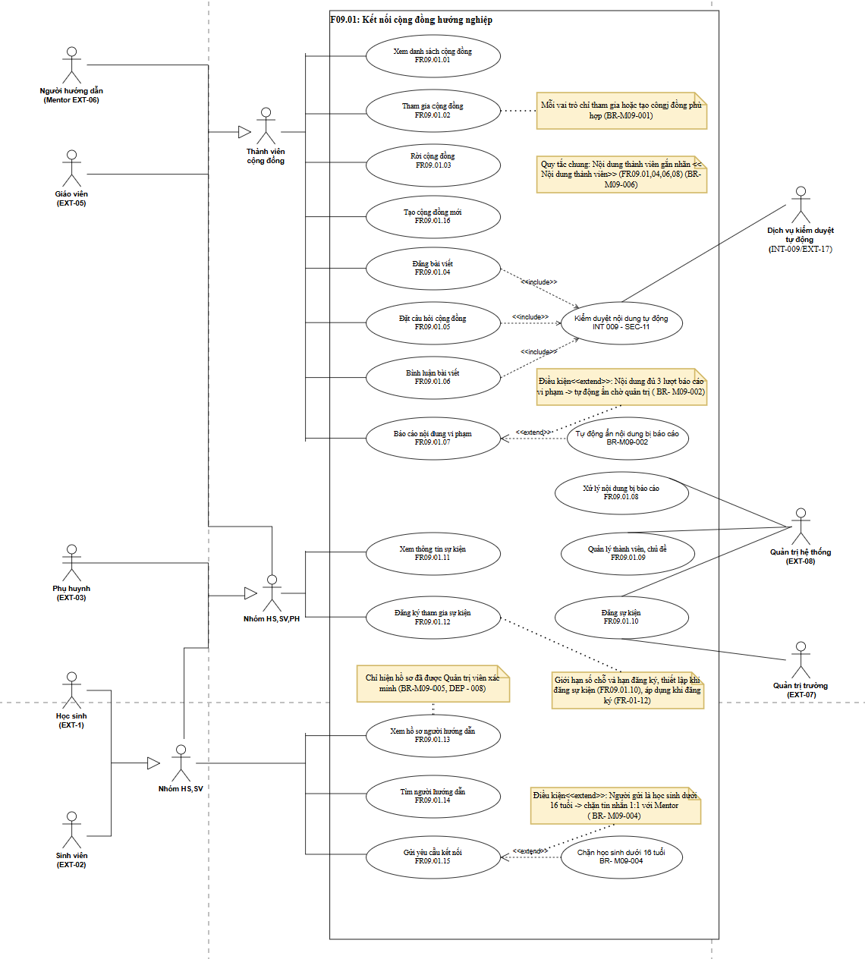[Hình vẽ Use Case của F09.01]

Biểu đồ hoạt động:
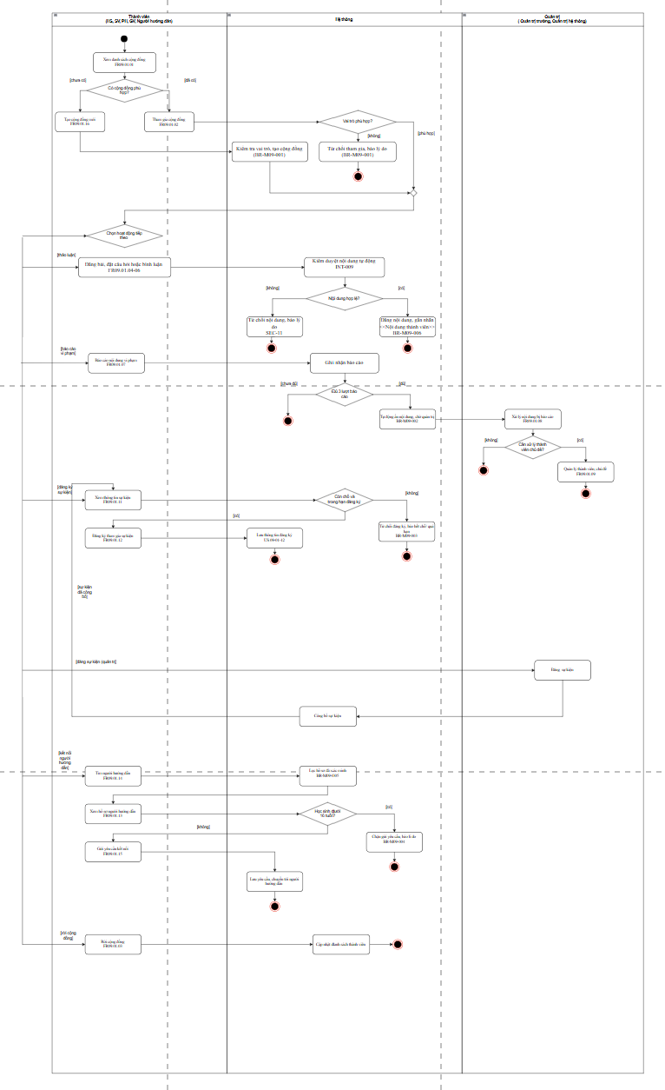[Hình vẽ biểu đồ hoạt động của F09.01]

Bảng mô tả các bước của biểu đồ hoạt động:
Bước | Mô tả hoạt động | Tác nhân
1 | Xem danh sách cộng đồng, tìm cộng đồng và chủ đề về hướng nghiệp (FR09.01.01). | Thành viên (HS, SV, PH, GV, Người hướng dẫn)
2 | Quyết định: đã có cộng đồng phù hợp chưa? [đã có] sang Bước 5; [chưa có] sang Bước 3. | Thành viên
3 | Tạo cộng đồng mới để tập hợp người cùng mối quan tâm về hướng nghiệp (FR09.01.16). | Thành viên (mọi người dùng có tài khoản)
4 | Kiểm tra thông tin, tạo cộng đồng rồi nhập luồng ở Bước 8 (FR09.01.16). | Hệ thống
5 | Tham gia cộng đồng phù hợp với vai trò của mình (FR09.01.02). | Thành viên
6 | Quyết định: vai trò có phù hợp với cộng đồng không? [phù hợp] sang Bước 8; [không] sang Bước 7. | Hệ thống
7 | Từ chối tham gia và báo lý do; kết thúc. | Hệ thống
8 | Chọn hoạt động tiếp theo: [Thảo luận] sang Bước 9; [Báo cáo vi phạm] sang Bước 14; [Đăng ký sự kiện] sang Bước 21; [Đăng sự kiện (quản trị)] sang Bước 26; [Kết nối người hướng dẫn] sang Bước 28; [Rời cộng đồng] sang Bước 35. | Thành viên
9 | Đăng bài viết, đặt câu hỏi hoặc bình luận (FR09.01.04, 05, 06). | Thành viên
10 | Kiểm duyệt nội dung tự động qua dịch vụ kiểm duyệt (INT-009). | Hệ thống
11 | Quyết định: nội dung có hợp lệ không? [có] sang Bước 13; [không] sang Bước 12. | Hệ thống
12 | Từ chối nội dung và báo lý do; nội dung không được đăng (SEC-11); kết thúc. | Hệ thống
13 | Đăng nội dung kèm nhãn "Nội dung thành viên" để phân biệt với dữ liệu chính thức (US-09-01-08); kết thúc. | Hệ thống
14 | Báo cáo bài viết hoặc bình luận không phù hợp (FR09.01.07). | Thành viên
15 | Ghi nhận báo cáo vi phạm và cộng dồn số lượt báo cáo của nội dung. | Hệ thống
16 | Quyết định: nội dung đã đủ 3 lượt báo cáo chưa? [đủ] sang Bước 17; [chưa đủ] kết thúc. | Hệ thống
17 | Tự động ẩn nội dung, chờ quản trị xem xét (US-09-01-07). | Hệ thống
18 | Xem, ẩn hoặc hạn chế nội dung bị báo cáo (FR09.01.08). | Quản trị hệ thống
19 | Quyết định: có cần xử lý thành viên hoặc chủ đề liên quan không? [có] sang Bước 20; [không] kết thúc. | Quản trị hệ thống
20 | Quản lý thành viên, chủ đề và hoạt động của cộng đồng (FR09.01.09); kết thúc. | Quản trị hệ thống
21 | Xem thông tin sự kiện: chủ đề, thời gian, đối tượng, nội dung chính (FR09.01.11). | Học sinh, Sinh viên, Phụ huynh
22 | Quyết định: sự kiện còn chỗ và còn trong hạn đăng ký không? [còn] sang Bước 24; [không] sang Bước 23. | Hệ thống
23 | Từ chối đăng ký, báo hết chỗ hoặc quá hạn (FR09.01.12); kết thúc. | Hệ thống
24 | Đăng ký tham gia sự kiện (FR09.01.12). | Học sinh, Sinh viên, Phụ huynh
25 | Lưu thông tin đăng ký (US-09-01-12); kết thúc. | Hệ thống
26 | Tạo và nhập thông tin sự kiện hướng nghiệp, gồm giới hạn số chỗ và hạn đăng ký (FR09.01.10). | Quản trị trường, Quản trị hệ thống
27 | Công bố sự kiện; người dùng xem thông tin ở Bước 21. | Hệ thống
28 | Tìm Người hướng dẫn theo lĩnh vực nghề nghiệp hoặc chủ đề (FR09.01.14). | Học sinh, Sinh viên
29 | Lọc kết quả, chỉ giữ hồ sơ Người hướng dẫn đã được xác minh (DEP-008). | Hệ thống
30 | Xem hồ sơ, thông tin và chuyên môn của Người hướng dẫn (FR09.01.13) | Học sinh, Sinh viên
31 | Quyết định: người gửi có phải học sinh dưới 16 tuổi không? [có] sang Bước 32; [không] sang Bước 33. | Hệ thống
32 | Chặn gửi yêu cầu và báo lý do (US-09-01-15, SEC-11); kết thúc. | Hệ thống
33 | Chặn gửi yêu cầu và báo lý do (US-09-01-15, SEC-11); kết thúc. | Hệ thống
34 | Lưu yêu cầu, chuyển tới Người hướng dẫn và cập nhật trạng thái yêu cầu kết nối; kết thúc. | Hệ thống
35 | Rời cộng đồng khi không còn nhu cầu (FR09.01.03). | Thành viên
36 | Cập nhật danh sách thành viên của cộng đồng; kết thúc. | Hệ thống

Giao diện: Danh sách cộng đồng
UI_09-S01 - Trạng thái mặc định

Bảng mô tả giao diện:
STT | Thành phần giao diện | Loại điều khiển | Mô tả / Nội dung hiển thị | Hành vi & ràng buộc | FR liên quan
1 | Nút "Tạo cộng đồng" | Nút chính |  | Mở UI_09-S02. | FR09.01.16
2 | Ô "Tìm cộng đồng" | Ô nhập văn bản | Tìm theo tên cộng đồng. | Lọc danh sách khi nhập. | FR09.01.01
3 | Ô "Chủ đề" | Danh sách thả xuống | Tất cả chủ đề, Hướng nghiệp, Học tập, Phát triển nghề nghiệp. |  | FR09.01.01
4 | Bộ lọc "Hiển thị" | Nút bật/tắt (toggle) | Tất cả, Cộng đồng của tôi (n), Dành cho [vai trò]. |  | FR09.01.01
5 | Thẻ cộng đồng | Thẻ | Ký hiệu, tên, chủ đề, số thành viên, số bài trong tuần, các vai trò được tham gia. |  | FR09.01.01
6 | Nút "Tham gia" | Nút chính |  | Tham gia ngay nếu cộng đồng mở cho vai trò của người dùng. Có cần chủ cộng đồng duyệt: (cần xác nhận). | FR09.01.02, BR-M09-001
7 | Nhãn "Đã tham gia" + nút "Rời cộng đồng" | Nhãn + nút trơn |  | Rời sau bước xác nhận. Bài đã đăng có bị gỡ khi rời: (cần xác nhận). | FR09.01.02, FR09.01.03
8 | Cộng đồng không đúng vai trò | Thẻ bị khóa | Nền nhạt, chữ "Chỉ dành cho vai trò ...", nút "Tham gia" vô hiệu. | Không cho tham gia. Có nên ẩn hẳn khỏi danh sách: (cần xác nhận). | BR-M09-001
Giao diện: Tạo cộng đồng mới

UI_09-S02 - Trạng thái mặc định
Bảng mô tả giao diện:
STT | Thành phần giao diện | Loại điều khiển | Mô tả / Nội dung hiển thị | Hành vi & ràng buộc | FR liên quan
1 | Ô "Tên cộng đồng" | Ô nhập văn bản | Tên hiển thị của cộng đồng. | Bắt buộc nhập. Giới hạn độ dài, quy tắc trùng tên: (cần xác nhận). | FR09.01.16
2 | Ô "Chủ đề" | Danh sách thả xuống | Hướng nghiệp, Học tập, Phát triển nghề nghiệp. | Bắt buộc nhập. | FR09.01.16
3 | Ô "Lĩnh vực nghề" | Danh sách thả xuống | Lĩnh vực nghề nghiệp liên quan. | Không bắt buộc. | FR09.01.16
4 | Ô "Giới thiệu" | Ô nhập nhiều dòng | Mục đích của cộng đồng. | Bắt buộc nhập. | FR09.01.16
5 | Nhóm "Vai trò được tham gia" | Ô chọn (checkbox) | Sinh viên, Người hướng dẫn, Học sinh, Phụ huynh, Giáo viên. | Bắt buộc nhập. Vai trò không phù hợp với người tạo bị vô hiệu. Ma trận vai trò: (cần xác nhận). | BR-M09-001
6 | Ô "Quy định cộng đồng" | Ô nhập nhiều dòng | Các quy định thành viên phải tuân theo. | Bắt buộc nhập. Hiển thị ở cột phải của bảng tin (UI_09-S03). | FR09.01.04, FR09.01.16
7 | Khối "Xem trước" | Thẻ chỉ đọc | Thẻ cộng đồng như sẽ hiện trong danh sách. | Cập nhật theo dữ liệu đang nhập. | FR09.01.01
8 | Thông báo kiểm duyệt | Thông báo (thông tin) | Nội dung được kiểm duyệt tự động; quyền quản lý thành viên thuộc Quản trị hệ thống. | Người tạo có quyền quản trị cộng đồng không: (cần xác nhận). | INT-009, FR09.01.09
9 | Nút "Tạo cộng đồng" | Nút chính |  | Kiểm tra trường bắt buộc, tạo cộng đồng, người tạo tự là thành viên, mở UI_09-S03. Có cần quản trị duyệt trước: (cần xác nhận). | FR09.01.16
Giao diện: Bảng tin cộng đồng

UI_09-S03 - Trạng thái mặc định
Bảng mô tả giao diện:
STT | Thành phần giao diện | Loại điều khiển | Mô tả / Nội dung hiển thị | Hành vi & ràng buộc | FR liên quan
1 | Đầu trang cộng đồng | Thẻ chỉ đọc | Ký hiệu, tên, chủ đề, số thành viên, vai trò được tham gia; nhãn "Đã tham gia". |  | FR09.01.01
2 | Nút "Rời cộng đồng" | Nút phụ |  | Hỏi xác nhận rồi rời; về UI_09-S01. | FR09.01.03
3 | Chọn "Bài viết / Đặt câu hỏi" | Nút chuyển (segmented) |  | Cùng ô soạn thảo; câu hỏi được gắn nhãn "Câu hỏi" trên bảng tin. Chỉ thành viên thấy ô soạn thảo. | FR09.01.04, FR09.01.05
4 | Ô "Tiêu đề" và "Nội dung" | Ô nhập văn bản, ô nhập nhiều dòng | Nội dung dạng văn bản. Đính kèm ảnh, tệp: (cần xác nhận). | Bắt buộc nhập. | FR09.01.04, FR09.01.05
5 | Ghi chú kiểm duyệt + nút "Đăng bài" | Chú thích + nút chính | "Nội dung được kiểm duyệt tự động trước khi đăng." | Nội dung vi phạm không được đăng, báo lỗi cho người viết. | INT-009
6 | Bài viết / câu hỏi | Thẻ | Tác giả, vai trò, thời gian, nhãn "Câu hỏi" (nếu có), nhãn "Nội dung thành viên", tiêu đề, nội dung. | Nhãn "Nội dung thành viên" phân biệt với dữ liệu chính thức. | FR09.01.04, FR09.01.05, BR-M09-006
7 | Bình luận | Danh sách + ô nhập + nút "Gửi" | Tác giả, vai trò, nội dung, thời gian; ô viết bình luận. | Bình luận cũng qua kiểm duyệt tự động. | FR09.01.06, INT-009
8 | Nút "Báo cáo" | Nút trơn |  | Mở hộp thoại UI_09-S04; có ở cả bài viết và bình luận. | FR09.01.07
9 | Bài đã bị ẩn | Khối thông báo | "Bài viết đã bị ẩn. Nội dung nhận đủ 3 lượt báo cáo và đang chờ quản trị xem xét." | Tự ẩn khi đủ 3 lượt. Tác giả có thấy bài của mình không: (cần xác nhận). | BR-M09-002
10 | Khối "Quy định cộng đồng" | Thẻ chỉ đọc | Danh sách quy định do người tạo nhập. |  | FR09.01.04
11 | Khối "Chủ đề" | Nút bật/tắt (toggle) | Tất cả, Hỏi đáp, Tài liệu, Thực tập, Kinh nghiệm. | Lọc bài theo chủ đề do quản trị quản lý. | FR09.01.09
Giao diện: Hộp thoại báo cáo nội dung vi phạm

UI_09-S04 - Trạng thái mặc định
Bảng mô tả giao diện:
STT | Thành phần giao diện | Loại điều khiển | Mô tả / Nội dung hiển thị | Hành vi & ràng buộc | FR liên quan
1 | Hộp thoại "Báo cáo nội dung vi phạm" | Hộp thoại (modal) | Phủ nền mờ lên bảng tin. | Đóng bằng nút "x", Esc hoặc "Hủy". | FR09.01.07
2 | Trích nội dung bị báo cáo | Khối trích dẫn | Tác giả, loại (bài viết/bình luận), đoạn đầu nội dung. | Chỉ đọc. | FR09.01.07
3 | Nhóm "Lý do báo cáo" | Nút chọn (radio) dạng thẻ | Quảng cáo, spam, Ngôn từ xúc phạm, quấy rối, Thông tin sai lệch, Lộ thông tin cá nhân, Lý do khác. | Bắt buộc nhập. Chọn một lý do. Danh mục lý do: (cần xác nhận). | FR09.01.07
4 | Ô "Mô tả thêm" | Ô nhập nhiều dòng |  | Bắt buộc khi chọn "Lý do khác". | FR09.01.07
5 | Thông báo ẩn danh và ngưỡng | Thông báo (thông tin) | "Báo cáo của bạn được giữ kín. Nội dung nhận đủ 3 lượt báo cáo sẽ tự ẩn." | Mỗi người báo cáo một nội dung một lần: (cần xác nhận). | BR-M09-002
6 | Nút "Gửi báo cáo" | Nút nguy hiểm |  | Gửi báo cáo, đóng hộp thoại, hiện thông báo đã gửi. | FR09.01.07
Giao diện: Danh sách sự kiện hướng nghiệp

UI_09-S05 - Trạng thái mặc định
Bảng mô tả giao diện:
STT | Thành phần giao diện | Loại điều khiển | Mô tả / Nội dung hiển thị | Hành vi & ràng buộc | FR liên quan
1 | Ô "Tìm sự kiện", "Đối tượng", "Hình thức" | Ô nhập văn bản, danh sách thả xuống | Tìm theo tên; lọc đối tượng (Học sinh, Sinh viên, Phụ huynh) và hình thức (Trực tiếp, Trực tuyến). |  | FR09.01.11
2 | Bộ lọc "Hiển thị" | Nút bật/tắt (toggle) | Sắp diễn ra, Đã đăng ký (n), Đã qua. |  | FR09.01.11
3 | Thẻ sự kiện | Thẻ | Ô ngày, tên sự kiện, đơn vị tổ chức, đối tượng, hình thức/địa điểm, thanh đã đăng ký/tổng chỗ, hạn đăng ký. |  | FR09.01.11
4 | Nhãn trạng thái chỗ | Nhãn | "Còn n chỗ", "Đã đăng ký", "Hết chỗ", "Hết hạn đăng ký". | Có icon và chữ, không chỉ đổi màu. | BR-M09-003
5 | Nút "Xem chi tiết" | Nút phụ |  | Mở UI_09-S06. | FR09.01.11
6 | Nút "Đăng ký" / "Hủy đăng ký" | Nút chính / nút trơn |  | Đăng ký nhanh hoặc hủy đã đăng ký. Khi hết chỗ hoặc quá hạn thì nút bị vô hiệu. Danh sách chờ khi hết chỗ: (cần xác nhận). | FR09.01.12, BR-M09-003
Giao diện: Chi tiết sự kiện và đăng ký

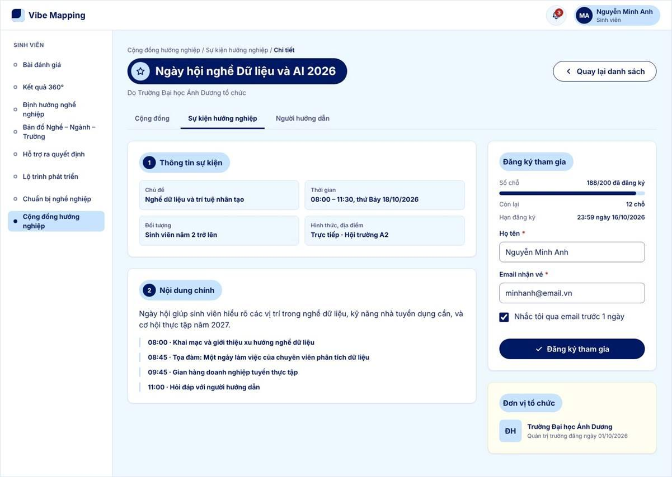
UI_09-S06 - Trạng thái mặc định
Bảng mô tả giao diện:
STT | Thành phần giao diện | Loại điều khiển | Mô tả / Nội dung hiển thị | Hành vi & ràng buộc | FR liên quan
1 | Khối "Thông tin sự kiện" | Thẻ chỉ đọc | Chủ đề, thời gian, đối tượng, hình thức và địa điểm. |  | FR09.01.11
2 | Khối "Nội dung chính" | Thẻ chỉ đọc | Mô tả và chương trình theo giờ. |  | FR09.01.11
3 | Khối số chỗ, hạn đăng ký | Thanh tiến độ + nhãn | Đã đăng ký/tổng chỗ, số chỗ còn, hạn đăng ký. | Khi hết chỗ hoặc quá hạn thì khối đăng ký đổi sang thông báo, nút vô hiệu. | BR-M09-003
4 | Ô "Họ tên", "Email nhận vé" | Ô nhập văn bản | Điền sẵn từ tài khoản. | Bắt buộc nhập. Kiểm tra định dạng email. | FR09.01.12
5 | Ô chọn "Nhắc tôi qua email trước 1 ngày" | Ô chọn (checkbox) |  | Gửi email nhắc qua INT-002. Thời điểm nhắc: (cần xác nhận). | INT-002
6 | Nút "Đăng ký tham gia" | Nút chính |  | Ghi nhận đăng ký, giảm số chỗ, đổi trạng thái "Đã đăng ký", gửi email xác nhận. | FR09.01.12
7 | Khối "Đơn vị tổ chức" | Thẻ chỉ đọc | Tên đơn vị và người đăng, ngày đăng. |  | FR09.01.10
8 | Nút "Quay lại danh sách" | Nút phụ |  | Về UI_09-S05. | FR09.01.11
Giao diện: Tìm người hướng dẫn

UI_09-S07 - Trạng thái mặc định
Bảng mô tả giao diện:
STT | Thành phần giao diện | Loại điều khiển | Mô tả / Nội dung hiển thị | Hành vi & ràng buộc | FR liên quan
1 | Ô "Từ khóa" | Ô nhập văn bản | Tìm theo tên, chuyên môn. |  | FR09.01.14
2 | Ô "Lĩnh vực nghề nghiệp", "Chủ đề tư vấn" | Danh sách thả xuống | Lọc theo lĩnh vực và chủ đề. |  | FR09.01.14
3 | Dòng số kết quả | Nhãn | "Tìm thấy n người hướng dẫn phù hợp". |  | FR09.01.14
4 | Thẻ người hướng dẫn | Thẻ | Ảnh đại diện, họ tên, vị trí, số năm kinh nghiệm, nhãn "Đã xác minh", chủ đề tư vấn. | Chỉ hiện người đã được quản trị xác minh. | FR09.01.13, BR-M09-005
5 | Nút "Xem hồ sơ" | Nút phụ |  | Mở UI_09-S08. | FR09.01.13
6 | Nút "Gửi yêu cầu kết nối" | Nút chính |  | Mở UI_09-S08 tại khối gửi yêu cầu. Học sinh dưới 16 tuổi không thấy nút này. | FR09.01.15, BR-M09-004
Giao diện: Hồ sơ người hướng dẫn và gửi yêu cầu kết nối

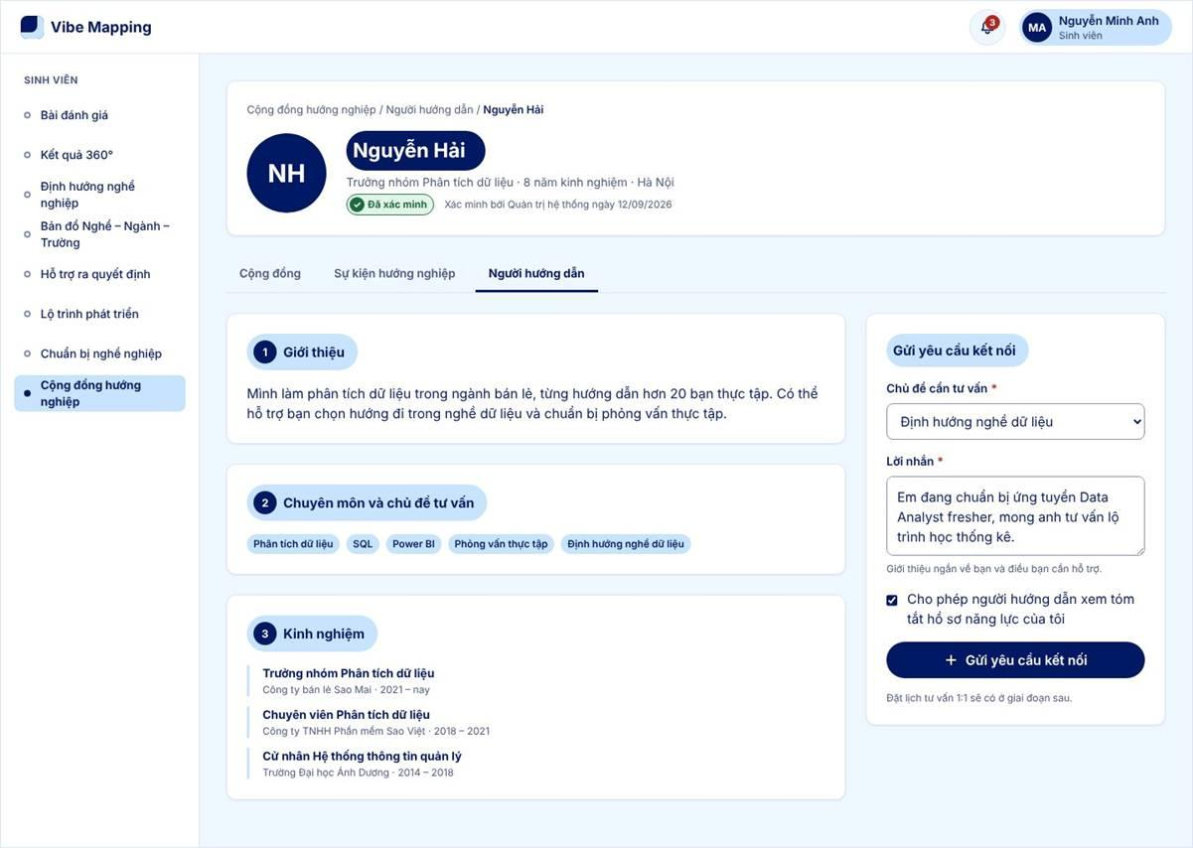
UI_09-S08 - Trạng thái mặc định
Bảng mô tả giao diện:
STT | Thành phần giao diện | Loại điều khiển | Mô tả / Nội dung hiển thị | Hành vi & ràng buộc | FR liên quan
1 | Đầu hồ sơ | Thẻ chỉ đọc | Ảnh đại diện, họ tên, vị trí, số năm kinh nghiệm, nơi làm việc, nhãn "Đã xác minh", người và ngày xác minh. | Hồ sơ chưa xác minh không mở được. | FR09.01.13, BR-M09-005
2 | Khối "Giới thiệu" | Thẻ chỉ đọc | Đoạn giới thiệu bản thân. |  | FR09.01.13
3 | Khối "Chuyên môn và chủ đề tư vấn" | Nhóm nhãn | Các lĩnh vực, kỹ năng, chủ đề tư vấn. | Dùng làm tiêu chí tìm kiếm ở UI_09-S07. | FR09.01.13, FR09.01.14
4 | Khối "Kinh nghiệm" | Dòng thời gian | Vị trí, nơi làm việc, thời gian; học vấn. |  | FR09.01.13
5 | Ô "Chủ đề cần tư vấn" | Danh sách thả xuống | Chủ đề tư vấn của người hướng dẫn. | Bắt buộc nhập. | FR09.01.15
6 | Ô "Lời nhắn" | Ô nhập nhiều dòng | Giới thiệu ngắn và nhu cầu hỗ trợ. | Bắt buộc nhập. Giới hạn số yêu cầu đang chờ: (cần xác nhận). | FR09.01.15
7 | Ô chọn chia sẻ hồ sơ năng lực | Ô chọn (checkbox) | "Cho phép người hướng dẫn xem tóm tắt hồ sơ năng lực của tôi". | Chia sẻ theo quyền; mặc định bật hay tắt: (cần xác nhận). | FR03.03.03
8 | Nút "Gửi yêu cầu kết nối" | Nút chính |  | Gửi yêu cầu, thông báo cho người hướng dẫn, trạng thái "Đang chờ phản hồi" (các trạng thái khác: (cần xác nhận)). Học sinh dưới 16 tuổi: cả khối thay bằng thông báo chưa áp dụng. | FR09.01.15, BR-M09-004
9 | Ghi chú giai đoạn sau | Chú thích | "Đặt lịch tư vấn 1:1 sẽ có ở giai đoạn sau." | Không thuộc MVP.
Giao diện: Đăng sự kiện hướng nghiệp (Quản trị trường)

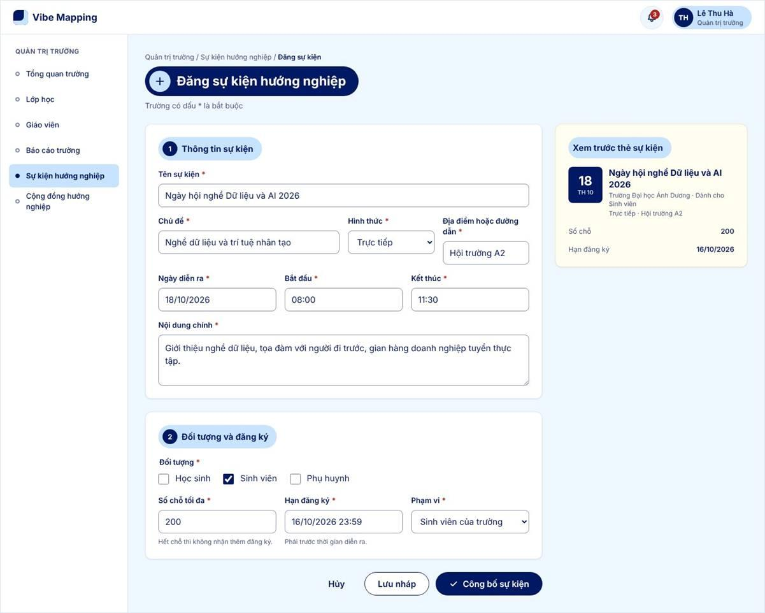
UI_09-S09 - Trạng thái mặc định
Bảng mô tả giao diện:
STT | Thành phần giao diện | Loại điều khiển | Mô tả / Nội dung hiển thị | Hành vi & ràng buộc | FR liên quan
1 | Ô "Tên sự kiện", "Chủ đề" | Ô nhập văn bản |  | Bắt buộc nhập. | FR09.01.10
2 | Ô "Hình thức", "Địa điểm hoặc đường dẫn" | Danh sách thả xuống, ô nhập văn bản | Trực tiếp / Trực tuyến; địa điểm hoặc đường dẫn họp. | Bắt buộc nhập. Trực tuyến thì ô thứ hai nhận đường dẫn. | FR09.01.10
3 | Ô "Ngày diễn ra", "Bắt đầu", "Kết thúc" | Ô nhập ngày, giờ |  | Bắt buộc nhập. Giờ kết thúc sau giờ bắt đầu. | FR09.01.10, FR09.01.11
4 | Ô "Nội dung chính" | Ô nhập nhiều dòng |  | Bắt buộc nhập. Hiển thị ở UI_09-S06. | FR09.01.11
5 | Nhóm "Đối tượng" | Ô chọn (checkbox) | Học sinh, Sinh viên, Phụ huynh. | Bắt buộc nhập. Chọn ít nhất một. | FR09.01.10
6 | Ô "Số chỗ tối đa" | Ô nhập số |  | Bắt buộc nhập. Số nguyên dương; hết chỗ thì không nhận đăng ký. | BR-M09-003
7 | Ô "Hạn đăng ký" | Ô nhập ngày giờ |  | Bắt buộc nhập. Phải trước giờ bắt đầu. | BR-M09-003
8 | Ô "Phạm vi" | Danh sách thả xuống | Sinh viên của trường, Tất cả người dùng. | Bắt buộc nhập. Phạm vi cho phép của Quản trị trường: (cần xác nhận). | FR09.01.10
9 | Khối "Xem trước thẻ sự kiện" | Thẻ chỉ đọc | Thẻ sự kiện như trong UI_09-S05. | Cập nhật theo dữ liệu đang nhập. | FR09.01.11
10 | Nút "Lưu nháp" | Nút phụ |  | Trạng thái nháp chưa có trong SRS: (cần xác nhận). | FR09.01.10
11 | Nút "Công bố sự kiện" | Nút chính |  | Kiểm tra trường bắt buộc, công bố cho đối tượng đã chọn. Có gửi thông báo: (cần xác nhận). Quản trị hệ thống dùng cùng form trong cổng quản trị. | FR09.01.10
Giao diện: Kiểm duyệt nội dung bị báo cáo (Quản trị hệ thống)

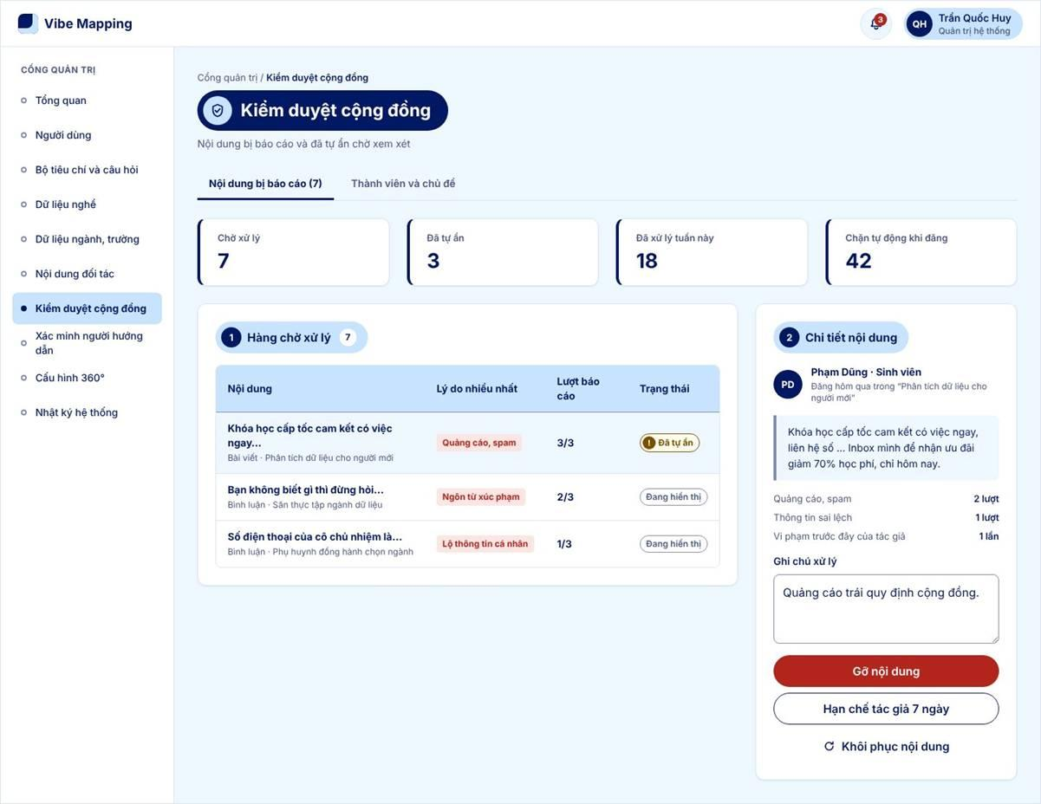
UI_10-S05 - Trạng thái mặc định
Bảng mô tả giao diện:
STT | Thành phần giao diện | Loại điều khiển | Mô tả / Nội dung hiển thị | Hành vi & ràng buộc | FR liên quan
1 | Tab "Nội dung bị báo cáo / Thành viên và chủ đề" | Tab |  | Tab thứ hai mở UI_10-S08. | FR09.01.08, FR09.01.09
2 | Thẻ số liệu | Thẻ số liệu (4 thẻ) | Chờ xử lý, Đã tự ẩn, Đã xử lý tuần này, Chặn tự động khi đăng. | Chỉ đọc. | FR09.01.08, INT-009
3 | Bảng "Hàng chờ xử lý" | Bảng | Cột: Nội dung (trích, loại, cộng đồng), Lý do nhiều nhất, Lượt báo cáo (n/3), Trạng thái. | Nội dung đã tự ẩn đưa lên đầu. Bấm dòng mở chi tiết bên phải. Sắp xếp mặc định: (cần xác nhận). | FR09.01.08, BR-M09-002
4 | Nhãn "Đã tự ẩn" / "Đang hiển thị" | Nhãn |  | Đủ 3 lượt báo cáo thì tự ẩn. | BR-M09-002
5 | Khối "Chi tiết nội dung" | Thẻ chỉ đọc | Tác giả, vai trò, nơi đăng, nội dung nguyên văn, số lượt theo lý do, số lần vi phạm trước của tác giả. | Không hiện tên người báo cáo. | FR09.01.08, BR-M09-006
6 | Ô "Ghi chú xử lý" | Ô nhập nhiều dòng |  | Lưu cùng quyết định vào nhật ký. | FR09.01.08, FR03.05.01
7 | Nút "Gỡ nội dung" | Nút nguy hiểm |  | Gỡ vĩnh viễn sau bước xác nhận; ghi nhật ký. | FR09.01.08
8 | Nút "Hạn chế tác giả 7 ngày" | Nút phụ |  | Hạn chế đăng bài. Mức hạn chế (số ngày): (cần xác nhận). | FR09.01.08
9 | Nút "Khôi phục nội dung" | Nút trơn |  | Bỏ ẩn, đóng các báo cáo của nội dung. | FR09.01.08
Giao diện: Quản lý thành viên, chủ đề (Quản trị hệ thống)

UI_10-S08 - Trạng thái mặc định
Bảng mô tả giao diện:
STT | Thành phần giao diện | Loại điều khiển | Mô tả / Nội dung hiển thị | Hành vi & ràng buộc | FR liên quan
1 | Ô "Cộng đồng" | Danh sách thả xuống | Chọn cộng đồng cần quản lý. | Đổi cộng đồng thì nạp lại thành viên và chủ đề. | FR09.01.09
2 | Ô "Tìm thành viên" | Ô nhập văn bản |  | Lọc bảng thành viên. | FR09.01.09
3 | Dòng thông tin cộng đồng | Nhãn | Số thành viên, số bài tuần này, người tạo, trạng thái cộng đồng. | Tạm khóa hoặc đóng cộng đồng: (cần xác nhận). | FR09.01.09
4 | Bảng "Thành viên" | Bảng | Cột: Thành viên, Vai trò, Ngày tham gia, Trạng thái, Thao tác. |  | FR09.01.09
5 | Thao tác với thành viên | Nút trơn | Hạn chế, Gỡ hạn chế, Xóa khỏi cộng đồng. | Có bước xác nhận; ghi nhật ký. | FR09.01.09, FR03.05.01
6 | Khối "Chủ đề" | Danh sách + nút | Tên chủ đề, số bài; nút "Sửa", "Thêm chủ đề". | Xóa chủ đề đang có bài: (cần xác nhận). | FR09.01.09

4.2.10. Chức năng ngoài MVP – Phase 2/3 (tham khảo)
Các chức năng dưới đây thuộc BRD mục 3.3 (ngoài phạm vi) và chưa có yêu cầu FR trong bảng 8.2 của BRD; liệt kê để SRS đầy đủ phạm vi và để thiết kế chừa chỗ mở rộng.
- M10 – Trợ lý hướng nghiệp AI (Phase 3): Trợ lý ảo AI hỏi đáp và tư vấn cá nhân hóa dựa trên dữ liệu Hồ sơ 360° của chính người học; đề xuất điều chỉnh lộ trình phát triển và đưa ra các lời khuyên định hướng kèm lưu ý giới hạn.
- Dịch vụ bên ngoài của M10: Tích hợp các mô hình ngôn ngữ lớn NLP APIs; Kết nối CSDL Hồ sơ & Lộ trình phát triển theo kết quả 360°.
Mã | Chức năng | Giai đoạn | Điều kiện xem xét triển khai
OS-01 | Điều chỉnh lộ trình theo tiến độ (Phase 2; F07.02) – Tự động dự báo khả năng đạt mục tiêu, gửi thông báo nhắc nhở công việc và đề xuất các phương án điều chỉnh lộ trình học tập, rèn luyện khi người học bị trễ tiến độ. | Phase 2 | Sẽ triển khai ở giai đoạn tiếp theo, sau khi hệ thống vận hành ổn định phiên bản đầu và có đủ dữ liệu tiến độ từ người dùng thực tế.
OS-02 | Phân tích mô tả công việc (Phase 2; F08.04) – Cho phép sinh viên tự tải lên hoặc dán nội dung bất kỳ bản mô tả công việc (JD) nào từ bên ngoài để AI tự động bóc tách kỹ năng và so sánh với hồ sơ cá nhân. | Phase 2 | Sẽ triển khai ở giai đoạn tiếp theo, sau khi chốt được nguồn dữ liệu tuyển dụng chính thức và mô hình AI đạt ngưỡng chính xác kiểm định.
OS-03 | Hỗ trợ hồ sơ ứng tuyển (Phase 2; F08.05) – Tự động tạo CV ứng tuyển từ hồ sơ năng lực, cung cấp bộ câu hỏi phỏng vấn mẫu và đề xuất danh sách các chương trình thực tập/tuyển dụng. | Phase 2 | Sẽ triển khai ở giai đoạn tiếp theo, sau khi hoàn thiện các tính năng định hướng cốt lõi và chuẩn bị xong nguồn nội dung thực tập, phỏng vấn.
OS-04 | Kết nối mạng lưới người hướng dẫn (Phase 3; F09.02) – Cho phép người học tìm kiếm chuyên gia, đặt lịch tư vấn trực tuyến 1:1, nhờ góp ý CV hoặc đặt lịch phỏng vấn thử với người hướng dẫn. | Phase 3 | Sẽ triển khai ở giai đoạn mở rộng tiếp theo, sau khi đã xây dựng xong mạng lưới đối tác chuyên gia và hoàn tất thỏa thuận hợp tác.
OS-05 | Tư vấn hướng nghiệp cá nhân hóa (Phase 3; F10.01) – Trợ lý ảo AI trò chuyện và tư vấn 24/7 dựa trên dữ liệu Hồ sơ 360° của chính người học, đưa ra các lời khuyên chọn ngành, chọn trường cá nhân hóa. | Phase 3 | Sẽ triển khai ở giai đoạn mở rộng tiếp theo, khi hệ thống đã tích lũy đủ dữ liệu người dùng thực tế và mô hình AI đạt tiêu chuẩn chuyên môn.

4.3. Quy tắc tính điểm (Scoring Rule)
Mục này đặc tả quy tắc tính điểm (Scoring Rule) của hệ thống dưới dạng công thức kỹ thuật. Nguồn chuẩn là BRD mục 10 (Xây dựng lõi hệ thống – Rule) và tệp Ma trận 360 độ (các sheet Ma trận, Thang đo, Ngân hàng câu hỏi, Giải thích Rule, R14–R21). Các rule được đánh mã R01–R21; mọi ngưỡng, tỷ trọng và thời hạn lấy từ sổ tham số P01–P45 (mục 4.3.11), không ghi cứng trong mã nguồn. Khi nội dung ở mục khác của SRS khác với mục này thì áp dụng mục này và điều chỉnh mục kia cho khớp (theo BRD mục 10.1). Kết quả tính chỉ mang tính tham khảo định hướng, không phải chẩn đoán tâm lý và luôn kèm tuyên bố miễn trừ trách nhiệm (BR-001).

4.3.1. Ký hiệu và nguyên tắc chung
Bảng ký hiệu dùng trong toàn bộ mục 4.3. Chỉ số dưới i là bài nộp (hoặc câu hỏi) thứ i, d là tiêu chí (Dimension), g là nhóm năng lực, c là nghề (Career).
Ký hiệu | Ý nghĩa | Miền giá trị / đơn vị
QS_i | Question Score – điểm quy đổi của câu hỏi i (R01) | 1–5 hoặc NULL (N/A)
n_valid | Số câu của một tiêu chí có QS khác NULL | số nguyên ≥ 0
RS(d,s) | Rater Score – điểm của người chấm s tại tiêu chí d (R02) | 1–5 hoặc NULL; hiển thị % = RS ÷ 5 × 100
TH_i | Điểm thấu hiểu của bài i, tổng 3 câu ngữ cảnh quy đổi theo P01 (R02B) | 3–12, lưu cứng khi nộp
S_i | Điểm hiểu biết bổ sung của bài i, chấm từ câu hỏi mở (R02B) | 0–100
RS_nhóm(r,d) | Group Rater Score – điểm đại diện của nhóm người đánh giá r tại tiêu chí d (R02B) | 1–5 hoặc NULL
W_i | Trọng số nguồn i tại tiêu chí d (R03) | 0–100%, tổng tại d = 100%
DS(d) | Dimension Score – điểm tiêu chí d (R03); còn gọi User Score US(d) khi so với nghề | 1–5 hoặc NULL
DW(d), GS(g) | Dimension Weight và Group Score của nhóm g (R04) | DW = 1 ÷ N_g; GS 1–5 hoặc NULL
Req(d,c), CW(d,c) | Required Score và Career Weight của tiêu chí d với nghề c (R06, R08) | Req 1–5; CW chuẩn hóa trong nhóm
Fit, Gap | Mức đáp ứng và khoảng thiếu của tiêu chí d với nghề c (R06, R07) | Fit 0–1; Gap ≥ 0 (điểm)
Match_k(c), Career Fit(c) | Mức khớp thành phần k ∈ {G1–G5, G6, G7} và mức phù hợp nghề tổng (R08) | 0–100%
n_expected, n_accepted | Số người đánh giá cốt lõi kỳ vọng tại tiêu chí; số bài ngoài Đã chấp nhận (R10, R12) | số nguyên
P01…P45 | Tham số trong sổ tham số R15 (mục 4.3.11) | theo từng tham số

Năm nguyên tắc áp dụng cho toàn bộ chuỗi tính toán:
N1 Không đủ cơ sở (N/A) ⇒ QS = NULL, is_NA = true. NULL bị loại khỏi cả tử số lẫn mẫu số ở mọi bước R02 → R08;
NULL ≠ 0 và không có điểm phạt 40%. Ngưỡng P14 = 40% chỉ dùng để cảnh báo, không đổi điểm.
N2 Tiêu chí không có điểm hợp lệ ⇒ DS(d) = NULL ('Chưa đủ dữ liệu'); không tính Fit, Gap, Priority.
N3 Kết quả đã chốt (Cuối cùng 360°) không bị ghi đè và không bị giảm trọng số theo thời gian (không Time Decay).
N4 Đổi tham số / khung / ngân hàng câu hỏi / ma trận nghề ⇒ tạo phiên bản mới (R18), chỉ áp dụng cho lần tính sau, có nhật ký.
N5 Career Fit là mức khớp tham khảo giữa hồ sơ hiện tại và chuẩn nghề; không bảo đảm việc làm, tuyển sinh, thu nhập.

4.3.2. Tổng quan chuỗi tính toán
Chuỗi gồm năm giai đoạn nối tiếp; đầu ra của giai đoạn trước là đầu vào của giai đoạn sau. Nhóm rule quản trị kiểm soát chất lượng, tham số, hiệu lực, phiên bản và quyền xem cho cả năm giai đoạn. Bộ tiêu chí gồm 31 Dimension thuộc 7 nhóm: G1 (D1.1–D1.4), G2 (D2.1–D2.5), G3 (D3.1–D3.4), G4 (D4.1–D4.4), G5 (D5.1–D5.4), G6 (D6.1–D6.6), G7 (D7.1–D7.4); G1–G5 gồm 21 tiêu chí năng lực, G6 gồm 6 tiêu chí sở thích, G7 gồm 4 tiêu chí động lực.
Giai đoạn | Nội dung | Rule | Kết quả đầu ra
1 | Từ câu trả lời thô đến điểm của một người đánh giá | R01, R02, R02B | Điểm câu hỏi QS; điểm tiêu chí của từng bài RS; điểm đại diện từng nhóm người đánh giá
2 | Gộp nhiều nguồn đánh giá thành điểm của một tiêu chí | R03, R09, R10, R11, R12 | Dimension Score; độ phủ Coverage; độ tin cậy Confidence; điều kiện chốt kết quả
3 | Gộp các tiêu chí thành điểm của một nhóm năng lực | R04, R05, R13 | Group Score của 7 nhóm G1 đến G7
4 | So sánh điểm của người học với yêu cầu nghề | R06, R07, quy tắc Priority | Độ đáp ứng Fit, khoảng thiếu Gap, mức ưu tiên cải thiện theo từng tiêu chí
5 | Tổng hợp mức phù hợp nghề và gợi ý nghề | R08, R19, R20 | Career Fit, Top 5 nghề, bảng giải thích % phù hợp
Quản trị | Kiểm soát chất lượng bài chấm, tham số, dữ liệu nghề, hiệu lực, phiên bản và phân quyền | R14, R15, R16, R17, R18, R21 | Chỉ số tin cậy, sổ tham số, dữ liệu nghề chuẩn, trạng thái hiệu lực, mã phiên bản, bảng phân quyền

QS ─R01→ RS ─R02→ RS_nhóm ─R02B→ DS ─R03→ GS ─R04→ Fit ─R06→ Gap ─R07→ Career Fit ─R08→ Top-N ─R20
↑ R09 (N/A) · R10–R12 (Coverage · Confidence · n_min) · R13 (cascade) — R14 · R16–R19 · R21 kiểm soát
Rule | Công thức | Điều kiện áp dụng
R01 | QS = điểm quy đổi 1–5 của lựa chọn; QS = NULL khi chọn Không đủ cơ sở | Theo bảng quy đổi riêng của từng câu hỏi
R02 | RS = Σ QS_i ÷ n_valid | n_valid = số câu QS ≠ NULL; n_valid = 0 ⇒ RS = NULL
R02B | RS_nhóm = Σ RS_i × w_i ÷ Σ w_i, w_i = TH%_i × S_i | Chỉ bài Đã chấp nhận có RS ≠ NULL cùng nhóm; hiển thị riêng khi nhóm có từ P26 bài
R03 | DS = Σ RS_i × W_i ÷ Σ W_i hợp lệ | Nguồn hợp lệ: RS ≠ NULL; W_self = P03; W_ngoài ∝ TH% × S × (100% − P03)
R10 | Coverage = n_valid ÷ n_expected | n_expected tính động theo Ma trận tiêu chí; SUPPORTING (trọng số 0) không tính
R11 | High nếu Coverage ≥ 80%; Medium nếu 60% ≤ Coverage < 80%; Low nếu < 60% | P37, P38; cảnh báo thiếu dữ liệu khi N/A vượt P14
R04 | GS = Σ DS × DW ÷ Σ DW | DW = 1 ÷ số tiêu chí của nhóm; chỉ cộng tiêu chí có điểm
R06 | Fit = MIN(US ÷ Req ; 1) | Áp dụng G1–G5 và G7; thiếu dữ liệu thì để trống
R07 | Gap = MAX(Req − US ; 0) | Cùng cặp số với R06; không có số âm
R08 | Career Fit = P32 × Match(G1–G5) + P33 × Match(G6) + P34 × Match(G7) | 40%, 30%, 30%; thiếu thành phần thì bỏ và chia lại trọng số
R14 | Trust Index = (T + D + A) ÷ 3 | Chỉ tạo cờ chất lượng cho bài chấm, không đổi điểm hay trọng số

4.3.3. Giai đoạn 1 – Từ câu trả lời thô đến điểm của một người đánh giá
R01 – Question Score (QS): chấm điểm từng câu hỏi
QS_i = Map_i(lựa_chọn_i) ∈ {1,2,3,4,5} nếu lựa chọn ≠ 'Không đủ cơ sở'
QS_i = NULL, is_NA_i = true nếu lựa chọn = 'Không đủ cơ sở'
Map_i là bảng quy đổi riêng của từng câu hỏi (sheet Thang đo). Hệ thống lưu nguyên văn lựa chọn gốc và điểm QS (hoặc NULL), mã câu hỏi, thời điểm bắt đầu và nộp bài, thời gian làm bài thực tế (đầu vào của R14), mã đợt đánh giá và mã phiên bản khung / ngân hàng câu hỏi. Quy mô ngân hàng: 31 tiêu chí × 5 nhóm người đánh giá = 155 tổ hợp × 20 câu = 3.100 câu. Số câu hiển thị mỗi tiêu chí phụ thuộc loại bài: HSSV theo gói 35/50/75 câu; người được mời trả lời P07 = 1 câu mỗi tiêu chí; giáo viên dùng bảng lưới rút gọn; số câu đọc động theo phiên bản CH, không ghi cứng.
R02 – Rater Score (RS): điểm của một người chấm tại một tiêu chí
RS(d,s) = ( Σ_{i ∈ Q(d,s), QS_i ≠ NULL} QS_i ) ÷ n_valid(d,s)
n_valid(d,s) = |{ i : QS_i ≠ NULL }|
n_valid = 0 ⇒ RS(d,s) = NULL (bài bị loại khỏi tiêu chí d ở R02B và R03; không gán 0)
n_valid = 1 ⇒ RS = QS của câu đó
Hiển thị: RS% = RS ÷ 5 × 100 (chỉ quy đổi khi hiển thị; tính toán luôn trên thang 1–5)
Dùng trung bình cộng đơn thuần, không loại điểm cao nhất và thấp nhất (mỗi tiêu chí trong một bài chỉ có số ít câu nên cắt biên làm mất tính đại diện). Chỉ bài ở trạng thái Đã chấp nhận mới đi tiếp vào R02B và R03.
R02B – Group Rater Score (RS_nhóm): điểm đại diện của một nhóm người đánh giá
TH_i = Σ_{k=1..3} P01(c_k), c_k ∈ {thời gian quen biết, tần suất tiếp xúc, độ sâu quan sát thực tế},
P01(c_k) ∈ {1..4} và P01 > 0 với mọi mức ⇒ TH_i ∈ [3 ; 12], lưu cứng khi nộp bài
A(r,d) = { i : bài i thuộc nhóm r, trạng thái Đã chấp nhận, RS(d,i) ≠ NULL }
RS_nhóm(r,d) = Σ_{i∈A(r,d)} RS(d,i) × w_i ÷ Σ_{i∈A(r,d)} w_i , w_i = TH%_i × S_i
Tỷ phần_i = w_i ÷ Σ_{j∈A(r,d)} w_j
Câu mở đầu về mối quan hệ cụ thể không tính điểm, chỉ dùng để định danh nhóm. Điều kiện hiển thị: nhóm có từ P26 = 2 bài Đã chấp nhận mới hiển thị điểm riêng; nhóm chỉ có 1 bài được gộp vào cụm 'Người khác' và tính bằng cùng công thức; nếu cụm 'Người khác' vẫn chỉ có 1 bài (P27 = 2) thì ẩn dòng điểm theo nhóm, chỉ hiển thị điểm tổng hợp 360°. Khi một học sinh được từ hai giáo viên trở lên chấm (bảng lưới hoặc đường dẫn), các bản ghi được gộp theo công thức này thành điểm nhóm Giáo viên. Ở bản MVP, RS_nhóm chỉ dùng để hiển thị theo nhóm và đối chiếu với điểm tự đánh giá (BR-016), không đổi điểm tổng hợp R03.
Điểm hiểu biết bổ sung S (thang 100) được chấm từ câu hỏi mở theo ba chỉ số EA (độ chính xác thấu cảm, 0–2), SOLO (độ sâu, 1–5) và Carkhuff (mức thấu cảm, 1–5; chỉ áp dụng Phụ huynh, Giáo viên, Người hướng dẫn); sau khi quy về EA%, SOLO%, Carkhuff%:
S(Phụ huynh) = 0,50·EA% + 0,25·SOLO% + 0,25·Carkhuff%
S(Bạn bè) = 0,70·EA% + 0,30·SOLO%
S(Giáo viên) = 0,40·EA% + 0,40·SOLO% + 0,20·Carkhuff%
S(Người hướng dẫn)= 0,35·EA% + 0,35·SOLO% + 0,30·Carkhuff%
TH%_i = (TH_i − 3) ÷ 9 × 100 ; trọng số bài i ∝ TH%_i × S_i (chuẩn hóa để tổng trọng số người đánh giá = 100%)
Mỗi người đánh giá có một trọng số riêng kể cả khi cùng nhóm; hệ thống không dùng tỷ trọng cố định theo nhóm 30/20/25/25. Nhãn mức thấu hiểu hiển thị trên màn hình duyệt bài:
Khoảng tổng điểm TH | Nhãn hiển thị | Cách hệ thống xử lý
3–5 | Thấu hiểu thấp, cần cân nhắc | Vẫn cho nộp, gắn nhãn cảnh báo nhẹ để HSSV cân nhắc trước khi chấp nhận; tỷ trọng đóng góp rất nhỏ
6–8 | Khá hiểu | Hiển thị bình thường, tỷ trọng theo đúng số điểm đạt được
9–10 | Hiểu rõ | Có tỷ trọng đóng góp cao trong nhóm người đánh giá
11–12 | Rất thấu hiểu | Có sức nặng lớn nhất khi gộp điểm nhóm và tổng hợp kết quả 360°

4.3.4. Giai đoạn 2 – Gộp nhiều nguồn thành điểm của một tiêu chí
R03 – Dimension Score (DS): điểm tiêu chí tổng hợp từ nhiều nguồn
V(d) = { Bản thân } ∪ { i : bài ngoài Đã chấp nhận, RS(d,i) ≠ NULL } (tập nguồn hợp lệ tại d)
W_self = P03 = 50% (trọng số Bản thân)
W_i = w_i ÷ Σ_{j ∈ V(d)\{Bản thân}} w_j × (100% − P03) , w_i = TH%_i × S_i (bài ngoài hợp lệ)
DS(d) = Σ_{i∈V(d)} RS(d,i) × W_i ÷ Σ_{i∈V(d)} W_i
Ràng buộc: Σ_{i∈V(d)} W_i = 100% sau chuẩn hóa tại mỗi tiêu chí
Quản trị viên chỉ đặt P03 và bảng quy đổi P01; trọng số từng bài do hệ thống tự tính, không nhập tay theo vai trò. Cờ chất lượng R14 không làm đổi điểm hay trọng số. Ngoại lệ: nếu tại d chỉ có Bản thân hoặc mọi nguồn ngoài là NULL thì W_self được chuẩn hóa thành 100% (DS = RS Bản thân); nếu mọi nguồn đều NULL thì DS(d) = NULL, gắn nhãn 'Chưa đủ dữ liệu', không tính là 0.
R09 – N/A: loại trừ khỏi phép tính
is_NA ⇒ QS = NULL ⇒ (R02) RS = NULL nếu n_valid = 0 ⇒ (R03) nguồn bị loại khỏi Σ tử và Σ mẫu ⇒ (R04/R08) tiêu chí bị loại
Cảnh báo: na_ratio = |{d : toàn bộ câu của d là N/A}| ÷ |D| > P14 (40%) ⇒ nhãn 'Thiếu dữ liệu đánh giá', Confidence = Low
Cấm: gán 0 điểm · gán 2 điểm (40%) · xếp người học vào mức năng lực 'Thấp' chỉ vì na_ratio > P14
Công thức triển khai tham chiếu trong Ma trận 360 độ (sheet DIMENSION SCORE): =IFERROR(SUM(H2:H6)/SUM(F2:F6);""), với H = IF(G2="";"";F2*G2); mẫu số phải loại các dòng không có điểm tương tự tử số (R13).
R10 – Coverage: độ phủ dữ liệu của tiêu chí
Coverage(d) = n_valid_raters(d) ÷ n_expected(d)
n_valid_raters(d) = số người đánh giá cốt lõi có RS(d,·) ≠ NULL
n_expected(d) = số người đánh giá cốt lõi được phân công cho d theo Ma trận tiêu chí (tính động, không cố định 5)
Ví dụ: G6 chỉ có Bản thân là người đánh giá kỳ vọng nên n_expected = 1; tiêu chí không phân công Phụ huynh có n_expected = 4. Người đánh giá có trọng số 0, vai trò tham khảo SUPPORTING, không được tính vào n_expected (tránh làm tăng độ tin cậy giả tạo). Bảng điểm chi tiết hiển thị Coverage từng tiêu chí.
R11 – Confidence: độ tin cậy dựa trên Coverage
Confidence(d) = High nếu Coverage(d) ≥ P37 (80%)
Medium nếu P38 (60%) ≤ Coverage(d) < P37
Low nếu Coverage(d) < P38, hoặc na_ratio > P14 (R09)
Medium kèm khuyến nghị bổ sung đánh giá; Low kèm cảnh báo dữ liệu mỏng và gợi ý gửi thêm lời mời 360°. Mỗi Dimension Score trên bảng chi tiết và bản PDF đi kèm nhãn Confidence và cảnh báo tương ứng. P37, P38, P14 áp dụng không hồi tố (BR-034).
R12 – Minimum Rater Threshold: điều kiện tối thiểu để chốt
n_accepted = 0 ⇒ chặn chốt thủ công; hết hạn P04 (14 ngày) vẫn giữ nhãn 'Tự đánh giá'
n_accepted = P39 (n_min = 1) ⇒ cho chốt (thủ công hoặc tự động khi hết hạn) + cờ is_thin_data = true
+ hộp thoại xác nhận trước khi chốt + dòng cảnh báo bắt buộc trên PDF Hồ sơ định hướng
n_accepted ≥ 2 ⇒ chốt bình thường
Ngưỡng số bài của R12 (đủ tin cậy để chốt) khác ngưỡng P26 = 2 bài của R21 (bảo vệ ẩn danh người đánh giá).

4.3.5. Giai đoạn 3 – Gộp các tiêu chí thành điểm của một nhóm năng lực
R04 – Group Score (GS)
DW(d) = 1 ÷ N_g (P36: chia đều trong nhóm; N_g = số tiêu chí của nhóm g)
GS(g) = Σ_{d∈g, DS(d)≠NULL} DS(d) × DW(d) ÷ Σ_{d∈g, DS(d)≠NULL} DW(d)
Chỉ cộng tiêu chí đã có điểm. GS dùng cho biểu đồ Radar G1–G7 và lập hồ sơ; mức khớp với nghề được tính theo từng tiêu chí ở giai đoạn 4–5, không tính trên GS. Trọng số bằng nhau là giả định của nhóm dự án (P36, mức kiểm định Demo).
R05 – Ngoại lệ nhóm G6 (sở thích Holland RIASEC)
G6: không dùng Fit = MIN(US ÷ Req ; 1). GS(G6) vẫn tính theo R04, vẫn vẽ Radar, vẫn chiếm P33 = 30% trong Career Fit
RIASEC Match(c) = f(mã Holland Top 3 / hồ sơ sáu chiều R-I-A-S-E-C của người học ; G6 của nghề c) [công thức CHƯA chốt – BLOCKED]
Dữ liệu nghề: G6 khai báo bằng mã Holland Top 3 hoặc hồ sơ sáu chiều, không khai báo như mức yêu cầu 1–5; nghề thiếu Holland / RIASEC là lỗi dữ liệu chuẩn nghề: không xếp hạng, không chia lại trọng số, không gán giá trị giả. Số liệu minh họa trong Ma trận dùng 'số chữ Holland khớp ÷ 3' là giả định, gắn nhãn DEMO/BLOCKED, không dùng cho kết quả chính thức và không truyền sang R20 (xem mục 5.3).
R13 – Toàn N/A Cascade
Tiêu chí: mọi nguồn = NULL ⇒ DS(d) = NULL, loại khỏi tử và mẫu của GS
Nghề: thành phần k ∈ {G1–G5, G6, G7} không có dữ liệu ⇒ loại; trọng số gốc 40/30/30 chia lại trên tổng trọng số gốc của các thành phần còn lại
chưa có thành phần nào ⇒ không tính Career Fit, không hiển thị %

4.3.6. Giai đoạn 4 – So sánh năng lực với yêu cầu của nghề
R06 – Fit Score: mức đáp ứng từng tiêu chí
Fit(d,c) = MIN( US(d) ÷ Req(d,c) ; 1 ) với US(d) = DS(d) ≠ NULL; d ∈ G1–G5, G7; CW(d,c) > 0
Fit(d,c) = NULL nếu US(d) = NULL hoặc Req(d,c) = NULL (bỏ theo R13, không bằng 0)
Excel: =IF(OR(D2="";E2="");"";MIN(D2/E2;1))
Điểm vượt yêu cầu chỉ tính tối đa 100%, không bù cho tiêu chí khác còn thiếu. Req(d,c) nối sống tới ma trận nghề (CAREER MATRIX) theo Career ID + Dimension ID, không gõ tay.
R07 – Gap Score và mức ưu tiên cải thiện
Gap(d,c) = MAX( Req(d,c) − US(d) ; 0 ) (cùng cặp số với R06, không có số âm)
Excel: =IF(OR(D2="";E2="");"";MAX(E2-D2;0))
Trạng thái: Gap = NULL → 'Chưa đủ dữ liệu' ; Gap = 0 → 'Đạt' ; Gap > 0 → 'Gap cần phát triển'
Priority(d) = P1 nếu Gap ≥ P40 (0,5 điểm)
P2 nếu P41 (0,25) ≤ Gap < P40
P3 nếu 0 < Gap < P41
Priority chỉ xếp thứ tự cải thiện tiêu chí, không dùng để xếp hạng nghề. Tham số liên quan: P42 (ngưỡng 'Thiếu nhiều' = 1 mức), P43 (bỏ qua sai số Gap < 0,5 điểm khi liệt kê), P44 (hiển thị 3–5 tiêu chí ưu tiên); Priority theo Gap tuyệt đối hay tương đối và ngưỡng P1/P2 đang chờ PO (mục 5.3).

4.3.7. Giai đoạn 5 – Mức phù hợp nghề, xếp hạng và giải thích
R08 – Career Fit
Match_k(c) = Σ_{d∈k, Fit≠NULL} Fit(d,c) × CW(d,c) ÷ Σ_{d∈k, Fit≠NULL} CW(d,c) k ∈ {G1–G5 ; G7}
Career Fit(c) = P32 × Match_{G1–G5} + P33 × Match_{G6} + P34 × Match_{G7} (P32 + P33 + P34 = 100% ; mặc định 40/30/30)
Thiếu thành phần ⇒ Career Fit = Σ_{k có dữ liệu} P_k × Match_k ÷ Σ_{k có dữ liệu} P_k (ví dụ thiếu G6: (40·M₁₋₅ + 30·M₇) ÷ 70)
Component Completeness = Σ_{k có dữ liệu} P_k
Excel: =SUM(I2:I32)/SUM(F2:F32) (dòng TOTAL, I = Fit × CW, F = CW)
Thành phần có dữ liệu | Component Completeness
G1–G5, G6 và G7 | 100%
Thiếu G6 hoặc thiếu G7 | 70%
Thiếu G1–G5 | 60%
Chỉ có G1–G5 | 40%
Chỉ có G6 hoặc chỉ có G7 | 30%
Chưa có dữ liệu (không sinh Career Fit) | 0%

Component Completeness khác Assessment Status: học sinh làm đủ G1–G7 nhưng chưa có người khác đánh giá có Completeness 100% nhưng trạng thái vẫn là 'Tự đánh giá'. Kết quả kèm dòng 'Mức đầy đủ dữ liệu' và thành phần còn thiếu. Làm tròn: tính và xếp hạng bằng giá trị gốc (Raw), chỉ làm tròn khi hiển thị (P45 = 1 chữ số thập phân). Khi HSSV chấp nhận hoặc loại một bài, hệ thống tính lại theo chuỗi R03 → R06 → R08 cho mọi nghề và xếp lại Top. Chỉ nghề Đang hiển thị, có Career ID duy nhất, đủ mức yêu cầu cho 31 tiêu chí, có mã/hồ sơ Holland, có nguồn và ngày cập nhật mới được đưa vào tính chính thức; nghề thiếu dữ liệu hiển thị 'Đang cập nhật nguồn xác thực', không nội suy. Career Fit lưu theo cặp (bản chụp đánh giá, Career ID, phiên bản NGHE).
R20 – Quy tắc xếp hạng nghề gợi ý
B1 Lọc dữ liệu : c ∈ Published ∧ đủ chuẩn nghề (R16)
B2 Lọc ngưỡng : Career Fit_raw(c) > P06 (50%) (toán tử lớn hơn, đã chốt)
B3 Xếp bậc : bậc(c) = ⌊ Career Fit_raw(c) × 100 ÷ P24 ⌋ (P24 = 1 điểm %) ; sắp bậc giảm dần
B4 Cùng bậc : (a) Gap nhỏ hơn ở tiêu chí có CW cao nhất của nghề → (b) ít tiêu chí chưa đạt (Gap>0) hơn → (c) Career ID theo thứ tự chữ cái
B5 Cắt Top : lấy P23 = 5 nghề đầu
Ngoại lệ 'Nghề gần đạt': nếu |{c : Fit > 50%}| ∈ [0 ; 4] ⇒ bổ sung nghề có Fit ≥ P25 (40%) cho đủ tối đa 5, gắn nhãn 'Nghề gần đạt' + cảnh báo bổ sung năng lực;
không có nghề nào ≥ 40% ⇒ chỉ hiển thị cảnh báo
Dùng bậc thay cho điều kiện 'chênh không quá 1 điểm' để tránh vòng so sánh (A sát B, B sát C nhưng A không sát C). Mã Holland đã nằm trong G6 nên không dùng làm tiêu chí phụ (tránh tính G6 hai lần). Priority P1/P2/P3 của R07 không dùng để xếp hạng. Nghề mục tiêu của học sinh không bị bỏ khỏi danh sách khi nghề khác thay thế. Lý do xếp hạng, bậc và tiêu chí phụ đã dùng được lưu vào bản chụp (R19). Thông báo chỉ gửi khi danh sách hoặc thứ hạng Top thực sự đổi theo giá trị Raw. Ngưỡng 40% (P25) và số bài tối thiểu của nhóm 'Người khác' (P27) chưa được PO xác nhận.
R19 – Giải thích và truy vết kết quả
Tầng 1: hiển thị Career Fit (%) + nhãn
Tầng 2 ('Xem vì sao'): bảng theo từng tiêu chí và theo 3 phần 40% G1–G5 / 30% G6 / 30% G7, mỗi phần nêu mức khớp, điểm góp vào %, tiêu chí bị trừ
Bị trừ(d) = (1 − Fit(d)) × CW(d) ÷ Σ CW(nhóm) × tỷ trọng nhóm (40% cho G1–G5 ; 30% cho G7)
Tầng 3: báo cáo chuyên sâu (Phase 2)
Bản chụp mỗi lần tính lưu đủ để tính lại cùng bốn mã phiên bản (R18); nội dung giải thích lấy từ bản chụp, không tính lại theo tham số hiện tại. Không hiển thị điểm từng người chấm, chỉ nêu theo nhóm; nhóm chỉ có 1 bài gộp vào 'Người khác' và không nêu tên nhóm khi cảnh báo lệch góc nhìn. Khi dùng AI viết lời giải thích chỉ gửi số liệu trong bản chụp, không gửi thông tin định danh, và lời AI phải khớp số trong bảng. Trước mỗi lần phát hành phiên bản mới, hệ thống chạy bộ hồ sơ đối chứng; kết quả lệch thì dừng phát hành. Bản chụp Career Fit lưu: định danh (Evaluation Snapshot ID, Career ID, thời điểm, lý do tính lại); ba thành phần Match; trọng số gốc và sau chia lại; Career Fit Raw và Display; ba hệ trạng thái; User Score, Required Score, Fit, Gap từng tiêu chí; bốn mã phiên bản; xếp hạng (bậc, thứ hạng, Top trước và sau).

4.3.8. Nhóm rule quản trị: tin cậy, dữ liệu nghề, hiệu lực, phiên bản
R14 – Trust Index: chỉ số tin cậy của bài chấm
T = MIN( thời_gian_làm_thực ÷ (số_câu × P05) ; 1 ) P05 = 3 giây/câu ; quãng bỏ máy > P08 (2 phút) không tính ; số_câu = số tiêu chí × P07
D = MIN( (1 − p) ÷ P09 ; 1 ) nếu số tiêu chí ≥ P10 (7) ; D = 1 nếu < 7 (p = tỷ lệ tiêu chí cùng mức phổ biến nhất ; P09 = 0,3)
A = 1 − na_ratio (na_ratio = tỷ lệ tiêu chí chọn 'Không đủ cơ sở')
Trust Index = (T + D + A) ÷ 3 (hiển thị %)
Nhãn: 'Tin cậy' nếu TI ≥ P11 (70%) ; 'Cần cân nhắc' nếu P12 (40%) ≤ TI < P11 ; 'Đề xuất loại' nếu TI < P12
Luôn 'Đề xuất loại' dù TI cao: (i) bài có ≥ P10 tiêu chí mà mọi tiêu chí cùng một mức ; (ii) T < P13 (0,5) do làm quá nhanh
na_ratio > P14 (40%) ⇒ cảnh báo thiếu dữ liệu, Confidence = Low (không ép điểm)
Hệ thống không tự loại bài; chỉ tạo cờ chất lượng để HSSV quyết định giữ hay bỏ cả bài, không điều chỉnh DS, trọng số hay Career Fit. Bài bị 'Đề xuất loại' vẫn được nộp; bài giữ lại có ghi chú trên kết quả, PDF và bản chụp. Ngoại lệ: bảng lưới giáo viên không tính T, chỉ cảnh báo khi gán cùng một bộ điểm cho nhiều em; bài tự đánh giá không tính chỉ số. Trạng thái bài chấm:
Trạng thái bài chấm | Khi nào | Vào điểm (R02, R03, R08)?
Đã nộp (Chờ duyệt) | Người chấm bấm Nộp khi đã trả lời đủ câu (hoặc chọn Không đủ cơ sở) | Chưa
Bị cảnh báo | Chỉ số tin cậy dưới ngưỡng hoặc rơi vào trường hợp luôn Đề xuất loại (nhãn Cần cân nhắc / Đề xuất loại) | Chưa; cờ không tự đổi điểm
Đã chấp nhận | HSSV giữ cả bài (FR01.04.16), kể cả bài có nhãn Đề xuất loại | Có; bản chụp lưu cờ chất lượng
Bị loại | HSSV bỏ cả bài | Không; R03, R06, R07, R08 tính lại không dùng bài này, ghi lịch sử

R15 – Sổ tham số
Mọi ngưỡng, trọng số, thời hạn được đăng ký thành tham số P01–P45 (mục 4.3.11), quản trị viên cấu hình trên trang quản trị không sửa mã nguồn. Khi lưu, hệ thống kiểm tra P03 ∈ [0% ; 100%] và P32 + P33 + P34 = 100%. Mỗi lần đổi lưu phiên bản TS mới, chỉ áp dụng cho lần tính sau và ghi nhật ký. Năm mức kiểm định: Demo (số tạm, không dùng cho kết quả chính thức), Theo tài liệu, Theo dữ liệu JD, Chuyên gia duyệt, Đã hiệu chỉnh.
R16 – Quy đổi cấp độ nghề và dữ liệu nghề cần có
Required Level(JD) → Req ∈ {1..5}: L0,L1 → 1 ; L2 → 2 ; L3 → 3 ; L4 → 4 ; L5–L7 → 5
Ô ghép hai mức → lấy mức thấp hơn ; ô đã đúng thang 1–5 → giữ nguyên ; ô chữ hoặc trống → không quy đổi, phải sửa/điền trước khi tính
Chỉ JD mức L1 (Thực tập, Mới ra trường) và L2 (Junior) được dùng ; L3–L7 không dùng ; tối thiểu P16 = 20 JD mỗi nghề (đề xuất)
Trạng thái nghề: Draft / Review / Hidden ∉ R08, R20 ; chỉ Published (Đang hiển thị) đủ chuẩn nghề ∈ R08, R20
Dữ liệu nghề cần có: G1–G5, G7 có mức yêu cầu 1–5 và Career Weight chuẩn hóa riêng trong nhóm (thiếu thì ghi 'Chưa đủ dữ liệu', không trả Fit/Gap); G6 có mã Holland Top 3 hoặc hồ sơ sáu chiều. Nhóm G1–G6 trong file JD là nhóm lĩnh vực nghề, đề xuất đổi thành LV1–LV6 để không nhầm với nhóm năng lực G1–G7. Dữ liệu nghề lưu theo mã DF-34, quản trị ở F04.01, mỗi lần đổi tạo phiên bản NGHE mới.
R17 – Thời hạn hiệu lực và lưu trữ
Bản nháp bài làm : giữ P15 = 168 giờ rồi tự xóa
Link mời đánh giá : khóa sau P04 = 14 ngày ; ≥ 2 bài đã duyệt → chốt 'Cuối cùng 360°' ; đúng 1 bài → chốt + cờ Dữ liệu mỏng ; 0 bài → giữ 'Tự đánh giá'
Làm lại bài : sau P18 = 14 ngày (336 giờ) kể từ lúc bấm Hoàn thành
Hiệu lực kết quả : P17 = 12 tháng hoặc sang năm học mới → nhãn 'Cần đánh giá lại' (vẫn dùng được)
Tài khoản không hoạt động : P21 = 24 tháng → ẩn danh ; yêu cầu xóa tài khoản → xóa trong tối đa 14 ngày
Dữ liệu nghề : P20 = 6 tháng kể từ ngày kiểm tra JD mới nhất → quá hạn cảnh báo nhưng vẫn gợi ý
Nhắc học sinh : trước hạn P19 = 14 ngày ; khi quá 12 tháng ; khi sang năm học / đổi cấp học ; khi xong một giai đoạn lộ trình
Bảng điểm giáo viên : tính trong năm học, lưu 10 năm, không tính cho năm học mới ; nhật ký chốt và đổi tham số lưu vĩnh viễn
Không dùng Time Decay: mỗi học sinh có một bản 'Đang dùng', bản cũ chuyển vào 'Lịch sử'; không cộng dồn hay giảm trọng số điểm của phiên đã chốt. Fit, Gap và % phù hợp chỉ chạy trên bản 'Đang dùng'. Result Validity gồm Đang dùng, Cần đánh giá lại, Lịch sử và Đã ẩn danh. Tác vụ nền quét hằng ngày xử lý theo quy tắc link mời ở trên; nếu máy chủ gián đoạn rồi hoạt động lại thì quét bù ngay các đợt đã quá 14 ngày và ghi nhật ký.
R18 – Phiên bản bộ đánh giá
Mã phiên bản X.Y (đổi lớn tăng X ; đổi nhỏ tăng Y). Mỗi kết quả lưu đủ 4 mã:
KHUNG-X.Y (khung tiêu chí, bản đầu KHUNG-1.0, PO duyệt) · CH-X.Y (ngân hàng câu hỏi, CH-1.0, Trưởng nhóm Nội dung + PO) ·
TS-X.Y (tham số, TS-1.0, PO) · NGHE-X.Y (ma trận nghề, NGHE-1.0, Chủ sở hữu dữ liệu nghề + PO)
Thay đổi lớn: thêm, bỏ, gộp tiêu chí; đổi thang đo hoặc cách tính điểm; đổi tiêu chí hiển thị theo nhóm người chấm; bật/tắt nguồn G6; đổi số câu mỗi tiêu chí; đổi cách chấm câu; đổi công thức trọng số (kể cả 40/30/30) hoặc cách xếp nhãn; thêm/bỏ nghề hoặc đổi cách tính Required Score. Thay đổi nhỏ: sửa tên, định nghĩa, câu chữ; chỉnh giá trị ngưỡng/thời hạn; cập nhật mức yêu cầu hoặc thay JD. Với thay đổi lớn khung tiêu chí, so sánh với kết quả cũ chỉ trên các tiêu chí chung và có cảnh báo. Bản chụp đã chốt không bao giờ bị ghi đè: tính lại theo NGHE/TS mới tạo bản chụp mới, bản cũ chuyển vào Lịch sử. Không so sánh trực tiếp hai kết quả khác phiên bản khi chưa xác định tính tương thích. Ngưỡng 'Có tiến bộ' khi so hai lần: P22 = 0,5 điểm.

4.3.9. Ba hệ trạng thái của kết quả
Kết quả mang ba hệ trạng thái độc lập; hệ thống lưu và hiển thị riêng, không dùng nhãn này thay nhãn kia.
Hệ trạng thái | Giá trị | Căn cứ / dùng ở
Assessment Status – mức hoàn thành đánh giá | Tự đánh giá · Tạm thời · Cuối cùng 360° | BR-007; dùng ở R08, R12, R19
Result Validity – hiệu lực theo thời gian | Đang dùng · Cần đánh giá lại · Lịch sử (· Đã ẩn danh với tài khoản không hoạt động) | R17; dùng ở R08, R17, R20
Component Completeness – mức đầy đủ thành phần G1–G5 / G6 / G7 | 0% · 30% · 40% · 60% · 70% · 100% | BR-M04-006; bằng 0% thì không sinh Career Fit; dùng ở R08, R19, R20

4.3.10. Phân quyền xem và sửa dữ liệu (R21)
Kết quả đã chốt ⇒ không ai sửa được, kể cả quản trị. R21 chỉ kiểm soát quyền xem / chia sẻ / truy cập, không đổi công thức, trọng số, Career Fit hay thứ hạng.
Phân quyền thực thi phía máy chủ (không chỉ ẩn cột hay khóa bảng). Mức nhạy cảm: 1 rất nhạy cảm · 2 cá nhân · 3 tổng hợp · 4 cấu hình.
Ngưỡng ẩn danh: P26 = 2 bài/nhóm người chấm · P27 = 2 bài (nhóm 'Người khác') · P28 = 25% (cảnh báo lệch góc nhìn : |điểm tự đánh giá − điểm trung bình gia quyền nhóm| ≥ 25% ở tiêu chí quan trọng của nghề)
P29 = 5 em (báo cáo lớp/trường) · P30 = dưới 16 tuổi cần phụ huynh xác nhận · P31 = 15 phút (hạn link xác nhận của phụ huynh)
Loại dữ liệu | Mức | HSSV | Phụ huynh | Bạn bè (khách) | Giáo viên | Người hướng dẫn | Quản trị trường | Quản trị hệ thống
Hồ sơ cá nhân (tên, ngày sinh, trường, liên hệ) | 2 | Xem, sửa | Xem tên con sau khi liên kết | Chỉ tên hiển thị | Xem tên, lớp khi em vào lớp | Xem tên khi được chia sẻ | Xem danh sách HSSV của trường | Quản lý tài khoản, không xem kết quả
Bài tự đánh giá của HSSV | 2 | Xem; sửa khi chưa nộp | Không | Không | Không | Không | Không | Không
Bài chấm của từng người, từng câu | 1 | Không xem điểm từng câu hay từng người; chỉ thấy nhãn và chỉ số tin cậy của từng bài | Chỉ bài mình chấm: sửa trước khi nộp, xóa sau khi nộp | Như Phụ huynh | Bảng lưới mình chấm: sửa đến khi nộp | Như Phụ huynh | Không | Chỉ khi xử lý khiếu nại hoặc đối soát, có nhật ký
Điểm theo nhóm người chấm | 2 | Xem khi nhóm có từ 2 bài | Không | Không | Không | Không | Không | Chỉ khi xử lý khiếu nại, có nhật ký
Điểm tiêu chí, điểm nhóm, Gap, Priority, gợi ý hoạt động, mã Holland, % phù hợp, top nghề, giải thích | 2 | Xem; chấp nhận hoặc loại bài, chốt kết quả | Xem khi con chia sẻ | Không | Xem khi HSSV chia sẻ | Xem khi HSSV chia sẻ | Không | Chỉ khi xử lý khiếu nại, có nhật ký
Nghề mục tiêu, lộ trình, báo cáo gia đình | 2 | Xem, sửa; chọn mức chia sẻ | Chỉ đọc, theo mức con chọn | Không | Không | Xem khi HSSV chia sẻ | Không | Không
Bảng điểm lớp (giáo viên chấm) | 2 | Không | Không | Không | Xem, sửa bảng của mình đến khi nộp | Không | Lưu trữ; chỉ xem tổng hợp | Không
Báo cáo tổng hợp lớp, trường | 3 | Không | Không | Không | Xem khi lớp có từ 5 em hoàn thành | Không | Xem khi có từ 5 em | Xem toàn hệ thống, ẩn danh
Khung, câu hỏi, tham số, ma trận nghề | 4 | Không | Không | Không | Không | Không | Không | Xem; sửa theo quy trình R15, R18
Nhật ký, bản chụp kết quả | 1 | Xem lịch sử kết quả của mình | Không | Không | Không | Không | Không | Xem; không sửa, không xóa

4.3.11. Sổ tham số P01–P45
Giá trị mặc định lấy từ BRD mục 10.10 và sheet R15 Tham số của Ma trận 360 độ. Mức kiểm định 'Demo' là số đặt tạm để chạy thử, chưa có căn cứ, không dùng cho kết quả chính thức.
Mã | Tham số | Giá trị | Mức kiểm định | Rule dùng
P01 | Bảng quy đổi điểm thấu hiểu | 1–4 mỗi câu | Theo tài liệu | R15
P02 | Số người chấm dự kiến mỗi nhóm | HSSV khai khi mời | Theo tài liệu | R15
P03 | Trọng số bản thân | 50% | Theo tài liệu | R15
P04 | Hạn link mời đánh giá | 14 ngày | Theo tài liệu | R12, R17
P05 | Thời gian tối thiểu mỗi câu | 3 giây | Demo | R14
P06 | Ngưỡng % phù hợp tối thiểu | 50% | Theo tài liệu | R08, R20
P07 | Số câu mỗi tiêu chí của người được mời | 1 câu | Theo tài liệu | R14, R18
P08 | Quãng bỏ máy không tính vào thời gian | 2 phút | Demo | R14
P09 | Hệ số phân tán D | 0,3 | Demo | R14
P10 | Số tiêu chí tối thiểu để xét D | 7 tiêu chí | Demo | R14
P11 | Ngưỡng nhãn Tin cậy | 70% | Demo | R14
P12 | Ngưỡng nhãn Cần cân nhắc | 40% | Demo | R14
P13 | T tối thiểu | 0,5 | Demo | R14
P14 | Ngưỡng cảnh báo Không đủ cơ sở | 40% | Theo tài liệu | R09, R11, R14
P15 | Thời gian giữ bản nháp | 168 giờ | Theo tài liệu | R17
P16 | Số JD tối thiểu mỗi nghề | 20 JD | Demo | R16
P17 | Thời hạn hiệu lực kết quả | 12 tháng | Demo | R17
P18 | Khoảng cách làm lại | 14 ngày | Theo tài liệu | R17
P19 | Nhắc trước khi hết hạn | 14 ngày | Demo | R17
P20 | Hạn rà soát dữ liệu nghề | 6 tháng | Theo tài liệu | R16, R17
P21 | Ẩn danh tài khoản không hoạt động | 24 tháng | Demo | R17
P22 | Ngưỡng Có tiến bộ khi so hai lần | 0,5 điểm | Demo | R18
P23 | Số nghề gợi ý | 5 nghề | Theo tài liệu | R20
P24 | Độ rộng bậc khi xếp hạng | 1 điểm phần trăm | Demo | R20
P25 | Ngưỡng nghề gần đạt | 40% | Demo | R20
P26 | Số bài tối thiểu để hiện điểm nhóm người chấm | 2 bài | Theo tài liệu | R21
P27 | Số bài tối thiểu của nhóm Người khác | 2 bài | Demo | R21
P28 | Mức chênh để cảnh báo lệch góc nhìn | 25% | Theo tài liệu | R21
P29 | Số em tối thiểu để hiện báo cáo lớp | 5 em | Theo tài liệu | R21
P30 | Tuổi cần xác nhận của phụ huynh | 16 tuổi | Theo tài liệu | R21
P31 | Hạn link xác nhận của phụ huynh | 15 phút | Theo tài liệu | R21
P32 | Tỷ trọng nhóm G1–G5 trong % phù hợp | 40% | Theo tài liệu | R08, R19
P33 | Tỷ trọng nhóm G6 (sở thích) trong % phù hợp | 30% | Theo tài liệu | R05, R08, R19
P34 | Tỷ trọng nhóm G7 trong % phù hợp | 30% | Theo tài liệu | R08, R19
P35 | Nhãn mức đầy đủ dữ liệu | Bộ nhãn theo P14, P37, P38 | Demo | R09–R11, R13, R19
P36 | Trọng số tiêu chí (Dimension Weight) | Chia đều trong nhóm | Demo | R04, R13
P37 | Ngưỡng độ tin cậy mức Cao (Coverage) | 80% | Demo | R11, R19
P38 | Ngưỡng độ tin cậy mức Trung bình (Coverage) | 60% | Demo | R11, R19
P39 | Số bài tối thiểu để cho phép chốt (n_min) | 1 bài | Theo tài liệu | R12, R17
P40 | Ngưỡng Priority P1 (Gap từ mức này trở lên) | 0,5 điểm | Demo | R07
P41 | Ngưỡng Priority P2 (Gap từ mức này đến dưới P40) | 0,25 điểm | Demo | R07
P42 | Ngưỡng Thiếu nhiều của dải thiếu hụt | 1 mức | Demo | R06, R07
P43 | Ngưỡng bỏ qua sai số của Gap | 0,5 điểm | Demo | R07
P44 | Số tiêu chí ưu tiên hiển thị | 3–5 tiêu chí | Demo | R07
P45 | Số chữ số thập phân của Career Fit hiển thị | 1 chữ số | Demo | R08, R19, R20

4.3.12. Ví dụ tính (số minh họa)
Các ví dụ dưới đây dùng số minh họa để kiểm tra công thức; không phải dữ liệu thật của học sinh hay nghề.
Rule | Đầu vào (minh họa) | Phép tính | Kết quả
R02 | QS = {4 ; 5 ; NULL ; 3} | n_valid = 3 ; RS = (4 + 5 + 3) ÷ 3 | RS = 4,0 (hiển thị 80%)
R02B | Nhóm Phụ huynh có 2 bài Đã chấp nhận: bài 1 RS = 4,0, TH = 9, S = 80 ; bài 2 RS = 3,0, TH = 6, S = 60 | w_1 = 66,67×80 = 5.333 ; w_2 = 33,33×60 = 2.000 ; RS_nhóm = (4,0×5.333 + 3,0×2.000) ÷ 7.333 | RS_nhóm = 3,73 (nhóm đủ P26 = 2 bài nên hiển thị riêng)
R03 | Bản thân RS = 3,5 (W = P03 = 50%) ; bài ngoài A: RS = 4,0, TH = 9, S = 80 ; bài ngoài B: RS = 3,0, TH = 6, S = 60 | TH%_A = 66,67 ; TH%_B = 33,33 ; w_A = 5.333 ; w_B = 2.000 ; W_A = 5.333÷7.333×50% = 36,36% ; W_B = 13,64% ; DS = 0,5×3,5 + 0,3636×4,0 + 0,1364×3,0 | DS = 3,61
R03 + R09 | Như trên nhưng RS của bài B = NULL (mọi câu N/A) | Nguồn hợp lệ: Bản thân và A ; W_A = 50% ; DS = 0,5×3,5 + 0,5×4,0 | DS = 3,75 ; Σ W = 100%
R04 | Nhóm G1: D1.1 = 3,5 ; D1.2 = 4,0 ; D1.3 = NULL ; D1.4 = 3,0 | DW = 1÷4 nhưng D1.3 bị bỏ khỏi tử và mẫu: GS = (3,5 + 4,0 + 3,0) ÷ 3 | GS(G1) = 3,5
R06, R07 | US = 3,6 ; Req = 4,5 | Fit = MIN(3,6÷4,5 ; 1) = 0,8 ; Gap = MAX(4,5−3,6 ; 0) = 0,9 ; Gap ≥ P40 = 0,5 | Fit = 80% ; Gap = 0,9 ⇒ Ưu tiên P1
R06, R07 | US = 4,8 ; Req = 4,5 | Fit = MIN(4,8÷4,5 ; 1) = 1 ; Gap = MAX(4,5−4,8 ; 0) = 0 | Fit = 100% ; Gap = 0 ⇒ Đạt
R08 | Match(G1–G5) = 0,96 ; Match(G6) = 0,60 ; Match(G7) = 0,97 | CF = 0,4×0,96 + 0,3×0,60 + 0,3×0,97 = 0,384 + 0,180 + 0,291 | Career Fit = 85,5% ; Completeness 100%
R08 + R13 | Như trên nhưng chưa có dữ liệu G6 | CF = (0,4×0,96 + 0,3×0,97) ÷ 0,7 = 0,675 ÷ 0,7 | Career Fit ≈ 96,4% ; Completeness 70%

Ví dụ Trust Index lấy từ máy tính thử R14 của Ma trận 360 độ (số câu = số tiêu chí × P07 = số tiêu chí):
Bài | Số tiêu chí | Thời gian thực (giây) | p | Tỷ lệ N/A | T | D | A | Chỉ số tin cậy | Nhãn
Bài 1 – đủ thời gian, điểm phân tán | 25 | 120 | 0,40 | 0,05 | 1,00 | 1,00 | 0,95 | 98,3% | Tin cậy
Bài 2 – hơi nhanh, dồn một mức, nhiều N/A | 25 | 50 | 0,85 | 0,30 | 0,67 | 0,50 | 0,70 | 62,2% | Cần cân nhắc
Bài 3 – cả 25 tiêu chí cùng một mức | 25 | 60 | 1,00 | 0,00 | 0,80 | 0,00 | 1,00 | 60,0% | Đề xuất loại (luôn, do p = 1 với ≥ 7 tiêu chí)
Bài 4 – ngắn 5 tiêu chí, làm quá nhanh | 5 | 6 | 1,00 | 0,00 | 0,40 | 1,00 | 1,00 | 80,0% | Đề xuất loại (luôn, do T < 0,5)

Ví dụ xếp hạng R20 (nghề ngoài BA là số giả định 'Kiểm thử công thức' trong sheet XẾP HẠNG; nghề BA = 77,55% là DEMO/BLOCKED vì G6 giả định nên không dùng làm kết quả chính thức):
Nghề | Career Fit | Bậc | Gap ở tiêu chí CW cao nhất | Số tiêu chí chưa đạt | Thứ hạng | Ghi chú
Data Analyst | 96,8% | 96 | 0,1 | 8 | 1 | Bậc 96 không trùng nghề nào
Product Owner | 95,4% | 95 | 0,0 | 6 | 2 | Cùng bậc 95: Gap nhỏ nhất
QA Tester | 95,9% | 95 | 0,2 | 7 | 3 | Cùng bậc 95: Gap bằng Kế toán, ít tiêu chí chưa đạt hơn (7 < 10)
Kế toán | 95,0% | 95 | 0,2 | 10 | 4 | Cùng bậc 95
Business Analyst | 77,6% (DEMO/BLOCKED) | 77 | 0,054 | 9 | 5 | G6 giả định, không dùng làm kết quả chính thức
Thiết kế đồ họa | 52,0% | 52 | 0,8 | 15 | 6 (ngoài Top) | Vượt ngưỡng 50% nhưng ngoài 5 nghề đầu
Nhân viên bán hàng | 49,5% | – | 0,9 | 18 | Loại | Không vượt ngưỡng 50%

4.3.13. Truy vết rule – yêu cầu
Cột Chức năng và Quy tắc do BA ánh xạ khi lập SRS theo nội dung rule, cần rà soát (mục 5.3).
Rule | Chức năng / yêu cầu liên quan | Quy tắc nghiệp vụ | Tham số
R01, R02, R09 | F01.02 (FR01.02.13); F01.05 (FR01.05.04) | BR-005 | P07, P14
R02B | F01.04 (FR01.04.10); F01.05 (FR01.05.01–03); F01.03 | BR-002, BR-006, BR-016 | P01, P02, P26–P28
R03, R13 | F01.05 (FR01.05.05–06) | BR-006 | P03
R10, R11, R12 | F01.05 (FR01.05.07); F01.06 (FR01.06.06–07) | BR-007, BR-041, BR-042 | P04, P14, P37–P39
R04, R05 | F01.05 (FR01.05.06); F04.02 (FR04.02.01–02) | BR-015 | P32–P34, P36
R06, R07 | F04.02 (FR04.02.01, FR04.02.05); F08.01 | BR-043, BR-044 | P40–P44
R08, R19 | F04.02 (FR04.02.02, FR04.02.04, FR04.02.11) | BR-038 | P32–P34, P45
R20 | F04.02 (FR04.02.03, FR04.02.07–08) | BR-014, BR-017, BR-039 | P06, P23–P25
R14 | F01.04 (FR01.04.13, FR01.04.16) | BR-008 | P05, P08–P13
R16 | F04.01 (FR04.01.05–07) | BR-014 | P16, P20
R17 | F01.06 (FR01.06.06); NFR-REL-007 | BR-036 | P04, P15, P17–P21
R18 | F03.04 (tham số); F04.01 | BR-033, BR-034, BR-037 | P22
R21 | F03.03; F03.05; F01.03 | BR-002, BR-003, BR-040 | P26–P31

4.4. Yêu cầu phi chức năng

4.4.1. Yêu cầu về hiệu năng
Nhóm Hiệu năng vận hành (NFR-PERF, 8 yêu cầu)
ID | Yêu cầu | Tiêu chí nghiệm thu | Ưu tiên
NFR-PERF-01 | Tốc độ tải trang tĩnh và Caching | Màn hình Trang chủ, Giới thiệu và Đăng nhập phải tải hoàn tất trong ≤ 1.5 giây trên mạng 4G tiêu chuẩn. Điểm Google phải đạt ≥ 85/100 | Quan trọng
NFR-PERF-02 | Độ trễ phản hồi API cốt lõi | 95% các yêu cầu API cơ bản như chuyển câu hỏi test, lưu nháp bài làm, check-in mã lớp phải phản hồi trong ≤ 200ms. Tác vụ gợi ý khi tìm kiếm Ngành/Nghề phải phản hồi trong ≤ 100ms để đảm bảo trải nghiệm gõ phím mượt mà | Quan trọng
NFR-PERF-03 | Hiệu suất thuật toán tính điểm và đối sánh | Thuật toán tổng hợp điểm 360° với ma trận 31 tiêu chí x 5 góc nhìn và đối sánh % phù hợp với cơ sở dữ liệu hệ thống hàng ngàn Career JD phải xử lý xong và trả kết quả hiển thị trong ≤ 2 giây kể từ lúc bấm Chốt kết quả | Quan trọng
NFR-PERF-04 | Tốc độ nhập, xuất tài liệu lớn | Phân hệ Giáo viên import danh sách lớp Excel ~100 dòng xử lý xong trong ≤ 3 giây. Tác vụ đóng gói tải về Hồ sơ định hướng cá nhân PDF nhiều biểu đồ hoặc xuất bảng điểm của lớp không được quá ≤ 5 giây và tuyệt đối không báo lỗi | Cao
NFR-PERF-05 | Tối ưu dung lượng tải và Tài nguyên Client | Tổng dung lượng tải lần đầu của ứng dụng web phải ≤ 2MB để tiết kiệm data 3G/4G của học sinh. Ứng dụng khi chạy nền trên trình duyệt điện thoại không được chiếm quá 150MB RAM, đảm bảo chạy mượt trên các thiết bị di động cũ | Cao
NFR-PERF-06 | Hiệu suất Cơ sở dữ liệu | Tối ưu hóa truy vấn: Báo cáo không được có truy vấn nào mất quá 500ms. Không xảy ra hiện tượng tắc nghẽn khi hàng ngàn phụ huynh và bạn bè cùng lưu điểm đánh giá 360° trong cùng một thời điểm | Quan trọng
NFR-PERF-07 | Quản lý hàng đợi tin nhắn và Email | Việc gửi Email,SMS tự động Báo cáo đánh giá, Cảnh báo chệch hướng lộ trình phải được đưa vào. Khả năng đẩy tối thiểu 500 email/phút mà không làm treo hay ảnh hưởng đến luồng đăng nhập, làm bài của người dùng đang trực tuyến | Cao
NFR-PERF-08 | Tốc độ tải màn hình động và đồ thị phức tạp | Các màn hình chứa Biểu đồ Radar 360°, Bản đồ Nghề – Ngành – Trường phải được render hoàn toàn trong ≤ 3 giây. Biểu đồ không bị giật lag khi người dùng phóng to, thu nhỏ hoặc bật,tắt các lớp dữ liệu | Quan trọng

4.4.2. Yêu cầu về bảo mật
Nhóm Bảo mật (NFR-SEC, 8 yêu cầu)
ID | Yêu cầu | Tiêu chí nghiệm thu | Ưu tiên
NFR-SEC-001 | Mọi chức năng và dữ liệu không công khai phải được kiểm soát truy cập theo tài khoản và vai trò được cấp quyền. Các vai trò không được phép không được truy cập hoặc thao tác dữ liệu. | 100% ca kiểm thử quyền truy cập đối với các chức năng/dữ liệu được xác định là cần phân quyền phải cho kết quả đúng; không có trường hợp người dùng không có quyền đọc, sửa, xóa hoặc xuất dữ liệu nhưng vẫn thực hiện thành công. | Quan trọng
NFR-SEC-002 | Dữ liệu cá nhân và dữ liệu đánh giá nhạy cảm phải được bảo vệ trong quá trình truyền và lưu trữ; mật khẩu không được lưu dưới dạng có thể đọc trực tiếp. | 100% kết nối sử dụng HTTPS với TLS 1.2 trở lên, bật HSTS và đạt hạng tối thiểu A trên các công cụ quét. 100% dữ liệu cá nhân và đánh giá 360° trong cơ sở dữ liệu được mã hóa (AES-256 hoặc tương đương). 0 mật khẩu đọc được trực tiếp trong kho dữ liệu (sử dụng Argon 2id, bcrypt, hoặc scrypt). | Quan trọng
NFR-SEC-003 | Việc truy cập, thay đổi, xuất hoặc xóa dữ liệu cá nhân và dữ liệu đánh giá 360° phải được giới hạn theo quyền được cấp. | Không có chức năng nào hiển thị điểm riêng của từng người đánh giá (chỉ trả kết quả tổng hợp). Không hiển thị báo cáo lớp nếu nhóm có dưới 5 học sinh. Mã trong đường dẫn đánh giá phải ≥ 128 bit ngẫu nhiên; khi hết hạn (mặc định 14 ngày) hoặc bị thu hồi, 100% truy cập sau ≤ 60 giây phải bị từ chối. | Quan trọng
NFR-SEC-004 | Các thao tác quan trọng liên quan đến xác thực, phân quyền, truy cập/xuất/xóa dữ liệu nhạy cảm và các sự kiện bảo mật phải có nhật ký để truy vết. | 100% sự kiện bắt buộc có bản ghi ghi nhận tài khoản, IP, thao tác, thời điểm và kết quả. Kiểm thử mẫu ≥ 30 sự kiện phải truy ngược được 100% người và thời điểm thực hiện. Nhật ký lưu vĩnh viễn, không chứa mật khẩu/mã phiên và không tài khoản nghiệp vụ nào sửa/xóa được. | Cao
NFR-SEC-005 | Trước khi nghiệm thu/phát hành, hệ thống phải được kiểm tra các lỗ hổng bảo mật thuộc phạm vi kiểm thử. | Kiểm thử theo OWASP ASVS cấp 2. Không còn lỗ hổng mức Nghiêm trọng (CVSS ≥ 9,0) hoặc Cao (CVSS 7,0–8,9) chưa được xử lý tại thời điểm nghiệm thu. Lỗ hổng phát sinh sau phát hành phải xử lý theo SLA quy định (15-90 ngày tùy mức độ). | Quan trọng
NFR-SEC-006 | Hệ thống phải hạn chế nguy cơ sử dụng trái phép tài khoản và phiên đăng nhập. | Mật khẩu 8 ký tự (chữ hoa, số, ký tự đặc biệt); khóa 15 phút sau 5 lần nhập sai; OTP hiệu lực 90 giây; phiên 24 giờ; MFA cho Admin. | Quan trọng
NFR-SEC-007 | Cơ chế xác nhận đồng ý của cha mẹ/người giám hộ hợp pháp qua Email/SMS/OTP. | Học sinh < 16 tuổi bắt buộc có cha mẹ xác nhận (link 15 phút) mới mở tính năng 360° & chia sẻ. Cấm nhắn 1:1 hoặc kết nối với Người hướng dẫn trong cộng đồng. | Quan trọng
NFR-SEC-008 | Quy định xử lý dữ liệu cá nhân, quyền xuất/xóa dữ liệu và vị trí đặt máy chủ. | Máy chủ lưu trữ dữ liệu đặt tại Việt Nam. Xử lý yêu cầu xuất dữ liệu hoặc xóa vĩnh viễn tài khoản của người dùng trong thời hạn tối đa 14 ngày. | Quan trọng

Yêu cầu bảo mật (BRD mục 13.1, SEC-01…SEC-12)
Mã | Tên yêu cầu | Phân loại | Yêu cầu chi tiết | Cơ chế kiểm soát và giải pháp kỹ thuật | Ưu tiên
SEC-01 | Quản lý danh tính và truy cập | Xác thực | Xác thực danh tính cho 7 vai trò tài khoản gồm Học sinh, Sinh viên, Phụ huynh, Giáo viên, Người hướng dẫn, Quản trị trường, Quản trị hệ thống và cấp quyền Khách cho người mở link đánh giá theo US-03-01-01.  Người dùng đăng ký bằng Email, Số điện thoại hoặc tài khoản Google và xác minh bằng chính phương thức đã đăng ký. Mỗi email, số điện thoại hoặc tài khoản Google chỉ gắn với một tài khoản và một vai trò.  Tài khoản Quản trị trường và Quản trị hệ thống bắt buộc xác thực đa yếu tố theo NFR-SEC-006.  Truy vết: Quy trình To-be Bước 1, FR01.01.01, FR01.01.04, FR03.01.01, US-01-01-01, US-01-01-04, US-03-01-01, DQ-001, NFR-SEC-001, NFR-SEC-006 | Chính sách mật khẩu: tối thiểu 8 ký tự, có ít nhất 1 chữ in hoa, 1 chữ số, 1 ký tự đặc biệt, hệ thống gợi ý mật khẩu mạnh khi tạo hoặc đặt lại.  Chống Brute-force: khóa đăng nhập 15 phút sau 5 lần nhập sai mật khẩu liên tiếp, hiển thị thời gian còn lại.  Mã xác minh gửi ngay khi bấm Đăng ký, hiệu lực 90 giây, quá hạn thì hủy mã và cho gửi lại, tối đa 5 yêu cầu gửi OTP mỗi phút mỗi IP.  Quản lý phiên: không chọn Duy trì đăng nhập thì phiên kéo dài 24 giờ, chọn thì giữ đến khi bấm Đăng xuất. Dùng JSON Web Token với Access Token thời hạn ngắn và Refresh Token xoay vòng. Đăng xuất thì hủy phiên ngay.  Xác thực đa yếu tố cho tài khoản quản trị qua ứng dụng TOTP như Google Authenticator hoặc Microsoft Authenticator, hình thức cụ thể chốt ở thiết kế.  Mật khẩu lưu dưới dạng băm một chiều có salt bằng Argon2id, bcrypt hoặc scrypt. | Quan trọng
SEC-02 | Quản lý danh tính và truy cập | Ủy quyền và kiểm soát truy cập | Phân quyền theo vai trò kết hợp thuộc tính, thực thi nguyên tắc đặc quyền tối thiểu, mỗi vai trò chỉ thấy chức năng và dữ liệu được cấp quyền.  Giáo viên không xem được dữ liệu trong tài khoản học sinh trừ khi học sinh cấp quyền. Quản trị trường chỉ xem báo cáo tổng hợp, không xem hồ sơ cá nhân học sinh. Phụ huynh chỉ xem kết quả của con khi học sinh đã chấp nhận liên kết và chọn chia sẻ, ở chế độ chỉ đọc.  Người được mời đánh giá vào bằng quyền Khách qua link hoặc mã QR, không xem được kết quả của học sinh hay của người đánh giá khác.  Học sinh thu hồi quyền hoặc liên kết thì hệ thống chặn truy cập ngay.  Truy vết: Quy trình To-be Bước 2 và Bước 5, BR-013, BR-022, BR-032, FR03.01.02, FR03.01.03, FR03.03.03, US-01-02-09, US-01-04-08, US-03-01-02, US-03-01-03, US-03-03-03, DQ-001, NFR-SEC-001, NFR-SEC-003, NFR-FUNC-005 | Kiểm tra quyền tại tầng máy chủ cho từng endpoint, không chỉ ẩn menu hoặc nút bấm phía Client.  Chống tấn công IDOR bằng kiểm tra quyền sở hữu bản ghi trên từng truy vấn CSDL.  Link mời dùng chuỗi ngẫu nhiên tối thiểu 128 bit, không chứa mã người dùng gốc, hiệu lực mặc định 14 ngày, người học thu hồi và tạo link mới bất kỳ lúc nào, link hết hạn hoặc bị thu hồi thì mọi truy cập sau tối đa 60 giây bị từ chối.  Mỗi IP chỉ nộp tối đa 1 bài cho mỗi link, bài đã nộp không được sửa.  Ma trận phân quyền do Quản trị hệ thống duy trì và lưu lịch sử thay đổi. | Quan trọng
SEC-03 | Mô hình CIA | Tính bảo mật | Bảo mật dữ liệu cá nhân, thông tin học tập, kết quả sở thích nghề nghiệp mã Holland và điểm đánh giá năng lực 360° của học sinh.  Điểm của từng người đánh giá được bảo mật ẩn danh hoàn toàn: người học chỉ xem điểm trung bình tổng hợp theo nhóm đối tượng (được tính bằng trung bình gia quyền theo điểm thấu hiểu của các bài hợp lệ trong nhóm đó theo quy tắc R02B) khi nhóm có từ 2 bài nộp được chấp nhận trở lên (P26). Người chấm có thể chọn chấm ẩn danh và được gộp vào cụm Ẩn danh. Người được mời chỉ thấy Tên hiển thị của người học, không thấy họ tên thật, email, số điện thoại.  Nhóm chỉ có một bài được chấp nhận thì điểm bài đó được gộp vào nhóm Người khác để không lộ danh tính người chấm.  Báo cáo lớp và trường chỉ hiển thị khi có tối thiểu 5 học sinh hoàn thành tự đánh giá.  Cảnh báo điểm lệch góc nhìn chỉ nêu tên nhóm đối tượng, không nêu cá nhân.  Truy vết: Quy trình To-be Bước 1, Bước 2 và Bước 3, BR-002, BR-011, BR-016, FR03.03.02, FR04.02.06, US-01-01-02, US-02-03-02, US-03-03-02, US-04-02-06, NFR-SEC-002, NFR-SEC-003, NFR-FUNC-005, NFR-FUNC-009 | Mã hóa dữ liệu lưu trữ bằng AES-256 hoặc tương đương cho dữ liệu cá nhân và kết quả đánh giá 360°, gồm họ tên, ngày sinh, số điện thoại, email và kết quả đánh giá chi tiết.  Hiển thị Tên hiển thị thay cho họ tên thật ở mọi màn hình dành cho người được mời.  Kiểm tra ngưỡng 2 bài và ngưỡng 5 học sinh tại tầng máy chủ trước khi trả dữ liệu tổng hợp.  Bài ẩn danh không hiển thị tên người chấm ở kết quả và thông báo trả cho học sinh. | Quan trọng
SEC-04 | Mô hình CIA | Tính toàn vẹn | Bảo vệ hồ sơ năng lực, trọng số, điểm thành phần và kết quả khớp nghề không bị sửa đổi hoặc giả mạo trái phép.  Bài đánh giá đã nộp không được sửa. Kết quả có nhãn Tự đánh giá, Tạm thời hoặc Cuối cùng 360°, được chốt tự động khi đủ số bài nộp dự kiến hoặc link hết hạn 14 ngày, và có ít nhất 1 bài đã chấp nhận, hoặc chốt thủ công bất kỳ lúc nào khi có ít nhất 1 bài đã chấp nhận.  Chỉ kết quả ở trạng thái Cuối cùng 360° mới được gắn nhãn Đã xác thực 360° trong hồ sơ năng lực.  Mỗi lần đổi tham số vận hành được lưu thành một phiên bản và chỉ áp dụng cho lần tính sau.  Truy vết: Quy trình To-be Bước 1 và Bước 7, BR-006, BR-007, BR-008, BR-029, BR-033, FR01.04.13, FR01.05.08, FR01.06.06, FR01.06.07, FR03.04.01, FR08.01.04, US-03-04-01, US-08-01-04, DQ-003, DQ-004, NFR-FUNC-002, NFR-FUNC-007, NFR-FUNC-010, NFR-COMP-010 | Khóa trạng thái dữ liệu khi kết quả được chốt, mọi API ghi hoặc sửa điểm của chu kỳ đã chốt bị từ chối.  Lưu bản chụp kết quả và lịch sử để đối chiếu.  Ràng buộc toàn vẹn CSDL ngăn dữ liệu mồ côi hoặc sai lệch công thức.  Kiểm tra và làm sạch dữ liệu đầu vào trên API để chống SQL Injection và Cross-Site Scripting.  Chặn nộp bài còn câu bỏ trống, làm quá nhanh dưới ngưỡng thời gian tối thiểu hoặc chấm cùng một mức điểm cho từ 7 tiêu chí trở lên. | Quan trọng
SEC-05 | Mô hình CIA | Tính sẵn sàng | Hệ thống vận hành ổn định trong các đợt cao điểm hướng nghiệp, nhất là khi nhiều học sinh cùng làm và nộp bài đánh giá 360° trong cùng thời điểm.  Tiến độ đánh giá và thông báo không dùng cập nhật thời gian thực (C-001, NFR-COMP-012); số liệu cập nhật khi người dùng mở lại hoặc tải lại màn hình.  Chỉ tiêu định lượng về độ sẵn sàng, hiệu năng, độ tin cậy, khôi phục sự cố được chốt tại mục 9.  Truy vết: BR-004, FR01.02.12, FR01.04.12, US-01-02-12, DQ-005, NFR-AVAIL-003, NFR-AVAIL-005, NFR-AVAIL-006, NFR-AVAIL-007, NFR-REL-007, NFR-SCA-002, NFR-PORT-04 | Kiến trúc phân tán có khả năng mở rộng ngang tự động khi lượng truy cập tăng đột biến.  Tách tác vụ tính toán nặng sang hàng đợi xử lý bất đồng bộ.  Sao lưu tự động hằng ngày và kiểm tra khôi phục định kỳ.  Tự động lưu nháp sau mỗi câu trả lời, giữ 168 giờ, mất kết nối thì lưu tại máy và đồng bộ lại, làm tiếp đúng vị trí dừng. | Cao
SEC-06 | Kiểm toán và chống chối bỏ | Nhật ký kiểm toán | Ghi nhận vết kiểm toán các thao tác trọng yếu gồm đăng nhập và đăng xuất, tạo và thu hồi link, chấp nhận và loại bài, nộp bài, chốt kết quả, đổi tham số cấu hình, thao tác quản trị, xuất và xóa dữ liệu cá nhân.  Mỗi bản ghi gồm tài khoản thực hiện, hành động, thời gian, địa chỉ IP và kết quả. Nhật ký lưu vĩnh viễn, tra cứu theo học sinh, thời gian, người thực hiện và được xuất. Nhật ký không bị xóa theo thời gian.  Nhật ký không được chứa thông tin bí mật và không tài khoản nghiệp vụ nào sửa hoặc xóa được.  Truy vết: BR-034, FR03.05.01, FR03.05.02, US-03-05-01, US-03-05-02, NFR-SEC-004, NFR-MAINT-005 | Cấu trúc bản ghi gồm Audit_ID, Timestamp, Actor_ID, IP_Address, User_Agent, Action_Type, Resource_ID, Old_Value, New_Value.  Bộ lọc loại trừ mật khẩu thô, mã OTP, token, mã phiên và thông tin định danh nhạy cảm khỏi luồng ghi log.  Lưu nhật ký trên kho riêng biệt theo cơ chế ghi một lần, ngăn sửa hoặc xóa lịch sử log.  Chỉ Quản trị hệ thống được tra cứu nhật ký phục vụ kiểm toán bảo mật và giải quyết khiếu nại.  Kiểm thử mẫu tối thiểu 30 sự kiện phải truy ngược được 100% người và thời điểm thực hiện. | Cao
SEC-07 | Kiểm toán và chống chối bỏ | Chống chối bỏ | Các bên tham gia không thể phủ nhận hành động đã thực hiện trên hệ thống.  Hệ thống lưu ai đồng ý việc gì, lúc nào, với nội dung cụ thể nào, gồm lựa chọn, dấu thời gian và nội dung đã hiển thị tại bước hỏi đồng ý mời đánh giá 360°, tại bước xác nhận của cha mẹ hoặc người giám hộ và tại bước tham gia lớp học.  Truy vết: BR-003, BR-009, FR01.04.01, FR01.04.03, FR02.01.05, FR03.03.01, FR03.03.04, US-01-04-03, US-02-01-05, US-03-03-01, US-03-03-04 | Lưu bản ghi đồng thuận bất biến gồm thời điểm, phiên bản điều khoản, nội dung đã hiển thị, địa chỉ IP và phương thức xác thực.  Lưu mã toàn vẹn SHA-256 của gói câu trả lời tại thời điểm nộp.  Bản ghi lịch sử đồng thuận lưu bất biến phục vụ tra cứu khi có tranh chấp. | Cao
SEC-08 | An toàn hạ tầng, mạng và tích hợp | Bảo mật truyền tải và kết nối | Bảo vệ dữ liệu truyền tải giữa Client và Server và giữa hệ thống với dịch vụ bên thứ ba gồm Google, Email, SMS, Cloud Storage và các dịch vụ AI ở giai đoạn sau.  Phòng chống nghe lén, từ chối dịch vụ và lạm dụng gửi OTP, gửi email.  Truy vết: INT-001 đến INT-005, INT-013, NFR-SEC-002, NFR-AVAIL-014, NFR-COMP-011, NFR-COMP-012 | Mã hóa 100% lưu lượng bằng HTTPS với TLS 1.2 trở lên, ưu tiên TLS 1.3, chứng chỉ SSL hợp lệ, bật HSTS, vô hiệu hóa bộ mã hóa yếu, đạt hạng tối thiểu A trên công cụ quét.  Tường lửa ứng dụng web chống các kiểu tấn công theo OWASP Top 10.  Giới hạn tần suất tại API Gateway: tối đa 5 yêu cầu gửi OTP mỗi phút mỗi IP, ngưỡng cho API tra cứu dữ liệu công khai chốt ở thiết kế.  Xác thực nguồn gọi khi nhận dữ liệu gọi ngược từ dịch vụ ngoài. | Quan trọng
SEC-09 | An toàn hạ tầng, mạng và tích hợp | Bảo mật hạ tầng và môi trường | Bảo vệ máy chủ, cơ sở dữ liệu và môi trường lưu trữ đám mây.  Tách biệt môi trường phát triển, kiểm thử và vận hành thực tế, quản lý khóa bí mật an toàn.  Máy chủ lưu trữ dữ liệu người dùng đặt tại Việt Nam theo NFR-SEC-008. Pháp chế xác nhận phạm vi áp dụng theo Luật An ninh mạng 2025 trước khi chốt nhà cung cấp.  Truy vết: DEP-004, NFR-SEC-005, NFR-SEC-008, NFR-PORT-05, NFR-PORT-06, NFR-AVAIL-012, NFR-CERT-003 | Triển khai trên nền tảng Cloud của nhà cung cấp có chứng chỉ ISO/IEC 27001 hoặc SOC 2 Type II còn hiệu lực theo NFR-CERT-003.  Mạng riêng ảo, CSDL nằm trong dải mạng nội bộ, không mở cổng truy cập trực tiếp từ Internet.  Quản lý biến môi trường và khóa API qua dịch vụ quản lý bí mật, tách khỏi mã nguồn theo NFR-PORT-05.  Rà quét lỗ hổng mã nguồn và thư viện phụ thuộc trước mỗi đợt phát hành.  Môi trường kiểm thử không dùng dữ liệu cá nhân thật của học sinh. | Cao
SEC-10 | Bảo mật tệp và dữ liệu xuất | Bảo vệ dữ liệu đầu ra | Bảo vệ các tệp phát sinh gồm Hồ sơ định hướng PDF, báo cáo quyết định gia đình, ảnh mã QR, tệp dữ liệu cá nhân người dùng tải về và tệp Excel danh sách học sinh.  Tệp chỉ tải được bởi đúng chủ sở hữu hoặc người được học sinh chia sẻ, Phụ huynh chỉ xem báo cáo quyết định ở chế độ đọc.  Truy vết: BR-012, BR-022, BR-035, FR01.03.03, FR02.01.04, FR03.03.05, FR06.02.04, US-01-03-03, US-02-01-04, US-03-03-05, US-06-02-04, INT-004, INT-005, NFR-COMP-008, NFR-PORT-07 | Lưu tệp trên Cloud Storage ở chế độ riêng tư, truy cập qua đường dẫn bảo mật có thời hạn ngắn.  Kiểm tra định dạng và quét mã độc tệp Excel tải lên trước khi đọc.  Xóa tệp tạm sau khi nhập hoặc đóng gói, xóa tệp dữ liệu cá nhân theo yêu cầu xóa trong tối đa 14 ngày.  Tệp dữ liệu cá nhân xuất ra dạng một tệp nén, định dạng mở như JSON hoặc PDF. | Cao
SEC-11 | Bảo mật cộng đồng | Kiểm soát nội dung người dùng | Bài viết và bình luận được kiểm duyệt tự động trước khi đăng. Nội dung bị báo cáo đủ 3 lần tự động ẩn chờ Quản trị hệ thống xem xét.  Nội dung do thành viên đăng gắn nhãn phân biệt với dữ liệu chính thức.  Học sinh dưới 16 tuổi không nhắn trực tiếp và không gửi yêu cầu kết nối với Người hướng dẫn.  Truy vết: BR-003, FR09.01.07, FR09.01.08, FR09.01.13, FR09.01.15, US-09-01-07, US-09-01-08, US-09-01-13, US-09-01-15, INT-009, NFR-SEC-007 | Kiểm duyệt tự động trước khi đăng, Quản trị hệ thống khôi phục nội dung bị ẩn nhầm.  Chặn ở tầng máy chủ yêu cầu kết nối của học sinh dưới 16 tuổi tới Người hướng dẫn.  Chỉ hiển thị Người hướng dẫn đã xác minh hồ sơ.  Lọc đầu vào chống chèn mã độc trong nội dung văn bản. | Cao
SEC-12 | Tuân thủ quy định và chính sách | Tuân thủ tiêu chuẩn và pháp lý | Bảo đảm quy trình công nghệ và kiến trúc tuân thủ Luật An ninh mạng 2025 có hiệu lực từ 01/07/2026, thay thế Luật An toàn thông tin mạng 2015 và Luật An ninh mạng 2018, cùng quy định bảo đảm an toàn hệ thống thông tin theo cấp độ.  Thiết lập quy trình tiếp nhận lỗ hổng và kế hoạch ứng phó sự cố an toàn thông tin.  Pháp chế rà soát các văn bản hướng dẫn Luật An ninh mạng 2025 trước khi chốt.  Truy vết: BR-001, BR-035, NFR-SEC-005, NFR-SEC-008, NFR-CERT-002, NFR-CERT-003, DEP-006, DEP-014 | Lập Hồ sơ đề xuất cấp độ an toàn hệ thống thông tin trình cơ quan có thẩm quyền thẩm định và phê duyệt.  Kiểm thử theo OWASP ASVS cấp 2, kiểm thử xâm nhập định kỳ tối thiểu 1 lần mỗi năm hoặc trước các đợt phát hành lớn, khắc phục 100% lỗ hổng mức Nghiêm trọng và Cao trước nghiệm thu, lỗ hổng phát sinh sau phát hành xử lý theo SLA từ 15 đến 90 ngày tùy mức độ.  Quy trình phản ứng sự cố: cách ly rủi ro, thông báo cơ quan có thẩm quyền và người dùng bị ảnh hưởng trong vòng 72 giờ kể từ khi phát hiện vi phạm dữ liệu. | Quan trọng

Yêu cầu quyền riêng tư (BRD mục 13.2)
Hạng mục | Yêu cầu
Mục đích thu thập | Mục đích sử dụng rõ ràng: dữ liệu cá nhân, kết quả sở thích nghề nghiệp mã Holland, điểm tự đánh giá năng lực và phản hồi đánh giá 360° chỉ được dùng cho mục đích hướng nghiệp đã công bố.  Tính chất tham khảo: mọi kết quả đánh giá, điểm tương thích nghề nghiệp, báo cáo so sánh và gợi ý lộ trình chỉ mang tính tham khảo định hướng, không phải chẩn đoán tâm lý hay cam kết trúng tuyển, hiển thị tuyên bố miễn trừ bắt buộc ở mọi báo cáo kết quả và màn hình chi tiết.  Cam kết không thương mại hóa: không dùng dữ liệu của học sinh, sinh viên và phụ huynh cho mục đích thương mại ngoài hướng nghiệp. Nội dung quảng cáo và đối tác phải gắn nhãn Quảng cáo hoặc Đối tác, không nhắm quảng cáo theo dữ liệu cá nhân của học sinh.  Minh bạch thông báo: hiển thị Thông báo xử lý dữ liệu cá nhân độc lập, ngôn ngữ dễ hiểu, trước khi người dùng đăng ký hoặc bắt đầu làm bài, nêu từng loại dữ liệu thu thập, mục đích, thời gian xử lý và quyền của chủ thể dữ liệu theo Luật Bảo vệ dữ liệu cá nhân 2025 và Nghị định 356/2025/NĐ-CP.  Phân tách môi trường xử lý: dữ liệu phục vụ nghiên cứu cải tiến thuật toán gợi ý nghề phải tách khỏi môi trường định danh trực tiếp và xử lý trong phân vùng phân tích bảo mật.  Truy vết: BR-001, US-08-03-01, FR03.03.01, NFR-COMP-013
Tối thiểu hóa dữ liệu | Chỉ thu thập các trường thông tin phục vụ trực tiếp chức năng hướng nghiệp.  Không thu thập: số CCCD, thông tin tài chính chi tiết của gia đình ngoài khoảng ngân sách người dùng tự khai ở chức năng so sánh phương án, vị trí định vị thời gian thực, hình ảnh nhận diện khuôn mặt, tôn giáo, dân tộc.  Nhóm thông tin định danh cơ bản: họ tên, ngày sinh bắt buộc để kiểm tra dưới 16 tuổi và đủ 18 tuổi, email hoặc số điện thoại, trường, khối lớp hoặc ngành học, Tên hiển thị tối đa 20 ký tự không chứa ký tự đặc biệt.  Nhóm thông tin học tập và khảo sát: thông tin học tập tự khai, kết quả sở thích nghề nghiệp, điểm khảo sát các tiêu chí năng lực.  Nhóm thông tin người được mời đánh giá: tên hoặc biệt danh hoặc chọn ẩn danh, mối quan hệ, thời gian quen biết, mức độ tiếp xúc. Không yêu cầu tài khoản, không thu thập email, số điện thoại hay hồ sơ nhân thân. Địa chỉ IP chỉ dùng để chống nộp trùng và nhật ký.  Tiêu chí người đánh giá không đủ cơ sở quan sát: được chọn Không đủ cơ sở, không ép cung cấp thông tin vượt khả năng nhận biết, tiêu chí đó bị loại khỏi tính điểm theo BR-005.  Khai báo ngân sách là tùy chọn, người dùng được bỏ qua và hệ thống loại tiêu chí tài chính khỏi so sánh, không tính điểm 0 theo BR-021.  Truy vết: BR-005, BR-021, FR01.01.02, FR01.04.10, FR06.02.01, US-01-01-02, US-06-02-01, DQ-002, mục 10.1
Sự đồng ý | Đồng thuận chủ động: thu thập và xử lý dữ liệu dựa trên hành động đồng ý tự nguyện của người dùng theo Điều 9 Luật Bảo vệ dữ liệu cá nhân 2025, không dùng ô đánh dấu chọn sẵn.  Đồng ý mời đánh giá 360°: ngay sau khi nộp phần cuối bài tự đánh giá, hệ thống hỏi người học có đồng ý cho người khác đánh giá không, kèm giải thích quyền duyệt và thu hồi, lưu lựa chọn, dấu thời gian và nội dung đã hiển thị.  Nếu người học chọn Không: bỏ qua việc mời, chuyển sang tổng hợp kết quả từ dữ liệu tự đánh giá kèm nhãn trạng thái Tự đánh giá và chú thích theo FR01.06.03. Nút bật hoặc tắt mời đánh giá luôn hiển thị trên màn hình kết quả để đổi ý bất kỳ lúc nào.  Nếu người học chọn Đồng ý: mỗi nhóm đối tượng được chọn có một link và một mã QR riêng, hiệu lực 14 ngày, người học thu hồi và tạo link mới bất kỳ lúc nào theo BR-032.  Đồng ý khi tham gia lớp: học sinh nhập mã lớp hoặc quét QR phải thấy cảnh báo giáo viên của lớp sẽ đánh giá hướng nghiệp, bấm Đồng ý mới được thêm vào lớp và việc tham gia lớp được ghi nhận là sự đồng ý theo BR-009.  Bản ghi đồng thuận bất biến: lưu thời điểm đồng ý, phiên bản điều khoản, nội dung đã hiển thị, địa chỉ IP, phương thức xác thực để đối soát khi có khiếu nại.  Truy vết: BR-003, BR-009, BR-032, FR01.04.01, FR01.04.03, FR01.04.04, FR02.01.05, FR03.03.01, US-01-04-01, US-01-04-03, US-01-04-04, US-02-01-05, US-03-03-01
Bảo vệ trẻ em dưới 16 tuổi | Căn cứ: Luật Trẻ em 2016 xác định trẻ em là người dưới 16 tuổi, Điều 24 Luật Bảo vệ dữ liệu cá nhân 2025 quy định bảo vệ dữ liệu cá nhân của trẻ em.  Ngày sinh bắt buộc để xác định nhóm tuổi. Học sinh khai báo dưới 16 tuổi bắt buộc có cha mẹ hoặc người giám hộ hợp pháp xác nhận đồng ý qua Email, SMS hoặc OTP, link xác nhận có hiệu lực 15 phút.  Khi chưa có xác nhận hoặc link hết hạn: học sinh vẫn được tự đánh giá, xem danh mục ngành nghề trường và tham gia lớp. Mời đánh giá 360° và chia sẻ dữ liệu bị khóa, giáo viên chưa nộp được bảng điểm cho em đó. Mỗi lần mở hệ thống, hệ thống gợi ý gửi lại xác nhận cho phụ huynh.  Trong cộng đồng: học sinh dưới 16 tuổi không nhắn trực tiếp và không gửi yêu cầu kết nối hoặc tư vấn tới Người hướng dẫn.  Học sinh từ đủ 16 tuổi tự thực hiện đồng ý, không thuộc phạm vi yêu cầu xác nhận của phụ huynh theo BR-003.  Truy vết: Quy trình To-be Bước 1, BR-003, BR-009, FR03.03.04, FR09.01.15, US-01-04-01, US-02-01-05, US-03-03-04, US-09-01-15, NFR-SEC-007
Quyền của chủ thể dữ liệu | Cổng tự quản trị quyền riêng tư tại Cài đặt tài khoản, cho phép thực hiện các quyền theo Điều 4 Luật Bảo vệ dữ liệu cá nhân 2025.  Quyền được biết và quyền xem: tra cứu dữ liệu cá nhân, điểm thành phần, lịch sử các lần làm bài và kết quả bất kỳ lúc nào.  Quyền chỉnh sửa: cập nhật thông tin hồ sơ và làm lại bài đánh giá theo giãn cách tối thiểu 336 giờ, tức 14 ngày giữa hai lần làm bài, theo DQ-005.  Quyền rút lại sự đồng ý: tắt mời đánh giá, thu hồi link, thu hồi quyền chia sẻ kết quả với Phụ huynh, Giáo viên, Người hướng dẫn, gỡ liên kết với Phụ huynh. Hiệu lực ngay.  Quyền cung cấp dữ liệu: nút Xuất, Tải về dữ liệu cá nhân, hệ thống đóng gói thành một tệp, lỗi đóng gói thì báo lỗi và cho thử lại.  Quyền phản đối và hạn chế xử lý: người dùng gửi yêu cầu tạm khóa tài khoản hoặc ngừng đưa dữ liệu vào tập phân tích chung qua kênh hỗ trợ, Quản trị hệ thống xử lý. Đề xuất bổ sung, chưa có trong mục 8.2.  Quyền xóa dữ liệu: nút Yêu cầu xóa tài khoản và dữ liệu trên giao diện, xử lý tối đa 14 ngày. Xóa tài khoản học sinh hoặc sinh viên thì xóa hoặc ẩn danh hóa vĩnh viễn hồ sơ và các bài đánh giá về người đó. Bài đánh giá do chính người dùng đó chấm cho người khác được giữ lại ở dạng ẩn danh hoàn toàn để không làm hỏng kết quả 360° của người được chấm theo BR-035. Yêu cầu chưa xác thực được danh tính thì từ chối và yêu cầu xác thực lại.  Quyền khiếu nại: có kênh tiếp nhận khiếu nại về xử lý dữ liệu cá nhân, Quản trị hệ thống xem nhật ký khi có khiếu nại. Đề xuất bổ sung, chưa có trong mục 8.2.  Truy vết: BR-013, BR-032, BR-034, BR-035, FR03.03.01, FR03.03.05, FR03.03.06, US-03-03-05, US-03-03-06, DQ-005, NFR-SEC-008, NFR-PORT-07
Chia sẻ dữ liệu theo quyền | Mặc định không chia sẻ kết quả với bất kỳ ai. Học sinh, sinh viên chọn đối tượng cụ thể gồm Phụ huynh, Giáo viên, Người hướng dẫn được xem và thu hồi bất kỳ lúc nào.  Phụ huynh chỉ liên kết khi học sinh chấp nhận bằng mã liên kết, chỉ xem báo cáo quyết định ở chế độ chỉ đọc theo mức chi tiết do học sinh thiết lập, học sinh được chọn ẩn hoặc hiện phần đánh đổi tài chính. Ngân sách do Phụ huynh nhập chỉ hiển thị cho học sinh khi Phụ huynh bấm chia sẻ.  Giáo viên không xem dữ liệu trong tài khoản học sinh trừ khi học sinh cấp quyền. Quản trị trường chỉ xem báo cáo tổng hợp.  Báo cáo tập thể chỉ hiển thị khi nhóm có tối thiểu 5 học sinh hoàn thành tự đánh giá. Học sinh chỉ xem điểm trung bình theo nhóm người đánh giá khi nhóm có từ hai bài được chấp nhận trở lên.  Truy vết: BR-002, BR-011, BR-013, BR-022, FR03.01.03, FR03.03.02, FR03.03.03, FR06.02.04, US-03-01-03, US-03-03-03, US-06-02-04, NFR-FUNC-005
Thời hạn lưu trữ | Tài khoản hoạt động: lưu dữ liệu hồ sơ năng lực và lộ trình xuyên suốt thời gian sử dụng. Tài khoản không tự xóa khi không hoạt động, chỉ xóa khi người dùng yêu cầu. Bản chụp kết quả lưu theo tài khoản, lộ trình cũ được lưu vào lịch sử khi tạo lại lộ trình theo BR-028.  Bản nháp bài làm giữ 168 giờ, tức 7 ngày, kể từ lần lưu cuối, quá hạn thì xóa.  Link mời đánh giá có hạn 14 ngày kể từ lúc tạo.  Khi học sinh rời lớp: dữ liệu và bài chấm của giáo viên vẫn lưu trên hồ sơ giáo viên và học sinh đến khi bị xóa.  Dữ liệu lớp và báo cáo lưu trữ tập trung theo năm học và giữ 10 năm, quá 10 năm xử lý theo quy định lưu trữ sau khi Pháp chế xác nhận. Nhật ký hệ thống lưu vĩnh viễn (BR-034).  Dữ liệu đã yêu cầu xóa: xóa trong tối đa 14 ngày. Bản sao lưu được ghi đè theo chu kỳ sao lưu, chu kỳ cụ thể chốt cùng Pháp chế, khi khôi phục không làm xuất hiện lại dữ liệu đã yêu cầu xóa theo NFR-AVAIL-007.  Khử định danh vĩnh viễn: dữ liệu dùng cho nghiên cứu thị trường lao động, cải tiến thuật toán gợi ý hoặc báo cáo xu hướng cấp trường phải loại bỏ thông tin định danh trực tiếp, làm mờ ngày sinh và không thể phục hồi danh tính gốc.  Truy vết: BR-028, BR-032, BR-035, FR02.03.02, FR03.03.06, FR03.05.01, US-01-02-12, US-01-04-07, US-02-01-07, US-02-03-02, US-03-03-06, US-03-05-01, DQ-005, NFR-AVAIL-013, NFR-REL-007, mục 10.1
Bên xử lý thứ ba | Ký Thỏa thuận xử lý dữ liệu cá nhân và Thỏa thuận bảo mật thông tin có giá trị pháp lý với 100% nhà cung cấp bên ngoài gồm dịch vụ đăng nhập Google, Email, SMS, Cloud Storage, kiểm duyệt nội dung và đối tác cung cấp nội dung. Bên thứ ba chỉ xử lý theo chỉ thị bằng văn bản của hệ thống, không sao chép hoặc chia sẻ cho bên thứ tư, cam kết tuân thủ pháp luật bảo vệ dữ liệu cá nhân hiện hành.  Chuyển dữ liệu xuyên biên giới: dịch vụ đặt máy chủ ngoài Việt Nam phải được Pháp chế đánh giá theo Điều 20 Luật Bảo vệ dữ liệu cá nhân 2025 trước khi tích hợp.  Kiểm soát dòng dữ liệu khi tích hợp Cloud AI ở giai đoạn sau MVP: không gửi kèm họ tên, email, số điện thoại, trường lớp, chỉ truyền thuộc tính năng lực dạng số hoặc nội dung JD đã chuẩn hóa, bắt buộc có điều khoản không lưu trữ và không dùng dữ liệu của hệ thống để huấn luyện lại mô hình của bên thứ ba theo NFR-COMP-017.  Đánh giá rủi ro định kỳ 6 tháng một lần về chứng chỉ an toàn và quy trình tuân thủ của đối tác, có kịch bản kỹ thuật sẵn sàng ngắt kết nối và đổi nhà cung cấp khi có nguy cơ rò rỉ theo NFR-COMP-016.  Truy vết: INT-001 đến INT-016, DEP-004, DEP-005, DEP-006, NFR-COMP-016, NFR-COMP-017, NFR-CERT-003
Thông báo vi phạm dữ liệu | Khi phát hiện vi phạm quy định bảo vệ dữ liệu cá nhân, thông báo theo Điều 23 Luật Bảo vệ dữ liệu cá nhân 2025 tới cơ quan chuyên trách và người dùng bị ảnh hưởng, mục tiêu trong vòng 72 giờ kể từ khi phát hiện.  Quy trình ứng phó sự cố do Quản trị hệ thống và Pháp chế phối hợp, ghi vào nhật ký hệ thống.  Truy vết: SEC-06, SEC-12, BR-034, NFR-SEC-004

Danh mục kiểm tra tuân thủ (BRD mục 13.3)
Hạng mục | Áp dụng? | Căn cứ tham khảo | Owner | Trạng thái
Bảo vệ dữ liệu cá nhân | Có | Căn cứ pháp lý: Luật Bảo vệ dữ liệu cá nhân số 91/2025/QH15 có hiệu lực từ 01/01/2026, gồm các Điều 4, 9, 14, 20, 21, 23, 24; Nghị định 356/2025/NĐ-CP hướng dẫn Luật, có hiệu lực từ 01/01/2026 và thay thế Nghị định 13/2023/NĐ-CP; Tiêu chuẩn ISO/IEC 27701.  Tiêu chí kiểm tra chi tiết:  Đã công bố công khai Chính sách quyền riêng tư và Thỏa thuận người dùng trên nền tảng web, hiển thị tốt trên máy tính và thiết bị di động.  Hoàn thiện Hồ sơ đánh giá tác động xử lý dữ liệu cá nhân và gửi cơ quan chuyên trách bảo vệ dữ liệu cá nhân trong vòng 60 ngày kể từ ngày bắt đầu xử lý dữ liệu theo Điều 21 Luật.  Ký Thỏa thuận xử lý dữ liệu với 100% đối tác dịch vụ bên ngoài.  Có cơ chế ghi nhận và thu hồi sự đồng ý có hiệu lực ngay, bản ghi đồng thuận bất biến theo FR03.03.01.  Xử lý yêu cầu xóa hoặc ẩn danh dữ liệu trong tối đa 14 ngày theo BR-035 và US-03-03-06, Pháp chế đối chiếu với thời hạn luật định.  Có quy trình thông báo vi phạm dữ liệu cá nhân, mục tiêu trong vòng 72 giờ. | Pháp chế | Mở
An toàn thông tin, an ninh mạng | Có | Căn cứ pháp lý: Luật An ninh mạng số 116/2025/QH15 có hiệu lực từ 01/07/2026, thay thế Luật An toàn thông tin mạng 2015 và Luật An ninh mạng 2018; Nghị định 85/2016/NĐ-CP; Thông tư 12/2022/TT-BTTTT; Tiêu chuẩn ISO/IEC 27001:2022; Khung OWASP Top 10 và OWASP ASVS. Pháp chế rà soát văn bản hướng dẫn Luật An ninh mạng 2025 và hiệu lực của Nghị định 85/2016/NĐ-CP, Thông tư 12/2022/TT-BTTTT.  Tiêu chí kiểm tra chi tiết:  Lập Hồ sơ đề xuất cấp độ an toàn hệ thống thông tin, trình cơ quan chuyên trách thẩm định và phê duyệt.  Dữ liệu người dùng Việt Nam được lưu trữ tại Việt Nam theo NFR-SEC-008, Pháp chế xác nhận phạm vi áp dụng.  Thực hiện kiểm thử xâm nhập độc lập trước ngày Go-live và định kỳ hằng năm theo OWASP ASVS cấp 2, khắc phục 100% lỗ hổng mức Nghiêm trọng và Cao theo NFR-SEC-005.  Nhà cung cấp hạ tầng và lưu trữ có chứng chỉ ISO/IEC 27001 hoặc SOC 2 Type II còn hiệu lực, không dùng cụm từ được chứng nhận trong nội dung giới thiệu khi chưa có chứng chỉ chính thức từ tổ chức độc lập theo NFR-CERT-003.  Thiết lập hệ thống giám sát an ninh tập trung, lưu vết log ghi một lần, ban hành quy trình ứng phó sự cố, thông báo sự cố cho cơ quan có thẩm quyền trong vòng 72 giờ. | Bảo mật và Hạ tầng | Mở
Bảo vệ trẻ em trên môi trường mạng | Có | Căn cứ pháp lý: Luật Trẻ em 2016; Quyết định 830/QĐ-TTg của Thủ tướng Chính phủ; Điều 24 Luật Bảo vệ dữ liệu cá nhân 2025.  Tiêu chí kiểm tra chi tiết:  Xác định độ tuổi bằng ngày sinh bắt buộc, có luồng xác nhận đồng ý của cha mẹ hoặc người giám hộ đối với học sinh dưới 16 tuổi, link xác nhận hiệu lực 15 phút, trước khi mở chức năng mời đánh giá 360° và chia sẻ dữ liệu theo BR-003.  Kiểm duyệt tự động nội dung độc hại, cờ bạc, chất kích thích, khiêu dâm, bạo lực học đường hoặc định hướng nghề nghiệp mang tính phân biệt đối xử trong cộng đồng M09, nội dung bị báo cáo đủ 3 lần tự động ẩn theo US-09-01-07.  Học sinh dưới 16 tuổi không nhắn trực tiếp và không gửi yêu cầu kết nối tới Người hướng dẫn theo US-09-01-15 và NFR-SEC-007.  Tích hợp nút báo cáo nội dung xấu và đường dây nóng hỗ trợ khẩn cấp tại vị trí dễ thấy trên giao diện học sinh. | Pháp chế và Product Team | Mở
Sở hữu trí tuệ, bản quyền nội dung | Có | Căn cứ pháp lý: Luật Sở hữu trí tuệ 2005, sửa đổi bổ sung gần nhất năm 2022.  Tiêu chí kiểm tra chi tiết:  Ngân hàng câu hỏi, thang đo và nội dung sở thích nghề nghiệp mã Holland trong ma trận 360° do nhóm nội dung biên soạn hoặc có giấy phép sử dụng hợp pháp, không sao chép trái phép ấn phẩm đang được bảo hộ bản quyền.  Dữ liệu nghề, ngành, trường mỗi mục lưu nguồn chính thức và ngày cập nhật gần nhất theo US-04-01-07, US-05-01-02 và US-05-01-07.  Dữ liệu bóc tách từ JD tuyển dụng ở giai đoạn sau MVP ghi nhận nguồn gốc gồm tên đơn vị tuyển dụng, ngày đăng tuyển, đường dẫn gốc, ngày cập nhật gần nhất theo OS-02.  Tuyên bố miễn trừ trách nhiệm hiển thị trên mọi báo cáo kết quả theo BR-001: kết quả mang tính tham khảo, không bảo đảm việc làm hay kết quả tuyển sinh.  Nội dung quảng cáo, đối tác và nội dung do người dùng đăng phải gắn nhãn theo US-08-03-01 và US-09-01-08. | Đội Nội dung | Mở
Quảng cáo và nội dung đối tác trả phí | Có | Căn cứ pháp lý: Điều 28 Luật Bảo vệ dữ liệu cá nhân 2025 về bảo vệ trong kinh doanh dịch vụ quảng cáo; US-08-03-01.  Tiêu chí kiểm tra chi tiết:  Nội dung đối tác gắn nhãn Quảng cáo hoặc Đối tác, thiếu nhãn thì không hiển thị.  Không nhắm quảng cáo theo dữ liệu cá nhân của học sinh.  Nội dung đối tác không ảnh hưởng % phù hợp nghề, thứ hạng phương án, kết quả tra cứu trung lập và gợi ý dự phòng. | Đội Nội dung và Pháp chế | Mở
Khả năng tiếp cận | Có | Căn cứ pháp lý và tiêu chuẩn: Tiêu chuẩn quốc tế WCAG 2.1 Cấp độ AA; Thông tư 26/2020/TT-BTTTT về áp dụng tiêu chuẩn, công nghệ hỗ trợ người khuyết tật tiếp cận, sử dụng sản phẩm, dịch vụ thông tin và truyền thông.  Tiêu chí kiểm tra chi tiết:  Tỷ lệ tương phản màu chữ và nền tối thiểu 4.5:1 đối với văn bản thông thường và 3:1 đối với văn bản cỡ lớn, các thành phần giao diện đồ họa trọng yếu theo NFR-COMP-014.  Hỗ trợ phóng to giao diện tối thiểu 200% mà không vỡ bố cục, mất chữ hoặc phát sinh thanh cuộn ngang khó kiểm soát theo NFR-USAB-005.  Mọi nút bấm, biểu mẫu khảo sát và sơ đồ Bản đồ Nghề Ngành Trường ở M05 điều hướng được hoàn toàn bằng bàn phím và tương thích trình đọc màn hình qua thẻ ngữ nghĩa ARIA.  Giao diện đáp ứng trên thiết bị di động, máy tính bảng và máy tính để bàn. | Product/UX | Mở

4.4.3. Yêu cầu về độ tin cậy
Nhóm Sẵn sàng (NFR-AVAIL, 16 yêu cầu)
ID | Yêu cầu | Tiêu chí nghiệm thu | Ưu tiên
NFR-AVAIL-001 | Độ sẵn sàng tổng thể | ≥ 99,5%/tháng, tối đa khoảng 3,6 giờ gián đoạn; đo bằng giám sát từ bên ngoài mỗi 1 phút trên trang chủ, API và trang bài đánh giá; không tính thời gian bảo trì đã báo trước. | Cao
NFR-AVAIL-002 | Khung cao điểm | ≥ 99,9%, tối đa khoảng 43 phút/tháng trong các khung PO công bố trước ≥ 7 ngày: workshop, đợt làm bài theo khối, mùa xét tuyển; đóng băng thay đổi 24 giờ trước và trong khung. | Cao
NFR-AVAIL-003 | Phân tầng chức năng theo mức quan trọng | Luôn chạy: đăng nhập, làm bài, lưu và nộp bài, mở link mời 360°. Nhóm 2 chấp nhận suy giảm: matching nghề, PDF, bản đồ Nghề–Ngành–Trường. Nhóm 3 có thể tạm ngừng: cộng đồng, trợ lý AI , analytics. Khi giả lập lỗi Nhóm 2 hoặc 3, Nhóm 1 vẫn chạy 100%. | Cao
NFR-AVAIL-004 | Suy giảm có kiểm soát khi dịch vụ ngoài lỗi | SSO Google lỗi thì đăng nhập bằng email hoặc số điện thoại vẫn dùng được; SMS/OTP lỗi thì đăng ký bằng email hoặc Google vẫn dùng được; email lỗi thì hệ thống thử lại, ghi nhật ký và thông báo trong ứng dụng vẫn hiện (BR-M01-033); AI lỗi thì chuyển sang giải thích theo mẫu hoặc đối sánh Keyword/Tag thủ công (Phase 2–3, DEP-011); mọi cuộc gọi ngoài có timeout và thử lại; người dùng thấy thông báo trạng thái dễ hiểu. | Cao
NFR-AVAIL-005 | Chịu tải đột biến để giữ sẵn sàng | 500 phiên làm bài đồng thời, giả định: một khối khoảng 10 lớp; ≥ 99% yêu cầu thành công; vượt ngưỡng thì xếp hàng đợi và hiển thị màn hình chờ, không trả lỗi; tính toán nặng chạy nền. | Cao
NFR-AVAIL-006 | Không mất dữ liệu người dùng khi gián đoạn | Gián đoạn ≤ 30 phút: 0 bài làm dở bị mất; hệ thống tự lưu nháp sau mỗi câu trả lời và giữ 168 giờ, mất mạng thì khi quay lại làm tiếp đúng vị trí dừng (BR-M01-012); link và QR mời còn hiệu lực sau khôi phục. | Quan trọng
NFR-AVAIL-007 | Phục hồi sau sự cố | RTO ≤ 15 phút, RPO ≤ 60 giây (theo NFR-REL-005, NFR-REL-006); thử khôi phục ≥ 1 lần trước go-live, sau đó mỗi quý. Chỉ sao lưu tự động hằng ngày như SEC-05 thì RPO = 24 giờ, không đạt chỉ tiêu này. Bản sao lưu được ghi đè theo chu kỳ chốt cùng Pháp chế; khi khôi phục không làm xuất hiện lại dữ liệu đã yêu cầu xóa. | Cao
NFR-AVAIL-008 | Triển khai và hoàn tác không làm đứt phiên | Rollback ≤ 30 phút; nâng cấp không ngắt phiên làm bài đang chạy; migration dữ liệu hoàn tác được; không phát hành trong khung cao điểm. | Cao
NFR-AVAIL-009 | Bảo trì có kế hoạch | Cửa sổ 23:00–05:00, mỗi lần ≤ 2 giờ; báo trước ≥ 48 giờ bằng banner trong ứng dụng và email; trang bảo trì tiếng Việt nêu giờ dự kiến quay lại. | Trung bình
NFR-AVAIL-010 | Giám sát và minh bạch trạng thái | Phát hiện sự cố và cảnh báo ≤ 5 phút: email, Zalo hoặc Slack tới người trực; banner hoặc trang trạng thái khi có sự cố; báo cáo uptime hằng tháng trong giai đoạn bảo trì. | Trung bình
NFR-AVAIL-011 | Trực và xử lý sự cố trong cao điểm | Có người trực trong khung cao điểm; sự cố nghiêm trọng: VD: Không làm được bài, mất dữ liệu: phản hồi ≤ 30 phút, khắc phục (MTTR) ≤ 30 phút với sự cố mức nghiêm trọng và ≤ 120 phút với sự cố mức cao (NFR-REL-002). | Trung bình
NFR-AVAIL-012 | Dự phòng hạ tầng tại Việt Nam | MVP: một vùng, tự khởi động lại dịch vụ lỗi. Phase 2: ≥ 2 bản ứng dụng ở 2 vùng sẵn sàng, CSDL có bản sao, tự chuyển đổi ≤ 5 phút. Ưu tiên đặt hạ tầng và dữ liệu người dùng tại trung tâm dữ liệu trong nước; Pháp chế xác nhận yêu cầu lưu trữ trong nước theo Luật An ninh mạng 2025 trước khi chốt nhà cung cấp. | Trung bình
NFR-AVAIL-013 | Tác vụ nền theo lịch không bị bỏ sót khi gián đoạn | Các tác vụ theo thời hạn gồm chốt kết quả tự động khi đủ số bài nộp dự kiến hoặc hết hạn 14 ngày, xóa bản nháp sau 168 giờ, xóa dữ liệu theo yêu cầu trong tối đa 14 ngày và lưu trữ dữ liệu cuối năm học phải chạy bù ngay sau khi hệ thống khôi phục; không chốt hoặc xóa sớm hơn thời hạn quy định; mọi lần chạy bù được ghi nhật ký. | Trung bình
NFR-AVAIL-014 | Sẵn sàng của luồng xác minh đăng ký và xác nhận của phụ huynh | Mã xác minh đăng ký có hiệu lực 90 giây và link xác nhận của cha mẹ hoặc người giám hộ có hiệu lực 15 phút: email hoặc SMS gửi ngay khi bấm Đăng ký, quá hạn thì cho gửi lại, gửi lỗi thì báo lỗi và cho thử lại; giới hạn tối đa 5 yêu cầu gửi OTP mỗi phút mỗi IP; kiểm thử thời gian gửi–nhận của mã 90 giây và link 15 phút trước go-live. | Cao
NFR-AVAIL-015 | Dữ liệu lõi sẵn sàng khi go-live | Bộ 31 tiêu chí và ngân hàng 3.100 câu hỏi cho 31 tiêu chí, 5 loại người đánh giá và 20 câu mỗi tiêu chí mỗi loại, từ đó lập 3 gói 35, 50, 75 câu cho HSSV tự đánh giá và 1 câu mỗi tiêu chí cho người được mời, danh mục nghề kèm ma trận yêu cầu năng lực, danh mục ngành và trường được nạp xong và kiểm tra đối chiếu ngẫu nhiên trước go-live; mục chưa có nguồn xác thực thì hiển thị Đang cập nhật, không để trống, không báo lỗi và không tự tạo dữ liệu giả định. | Cao
NFR-AVAIL-016 | Thanh toán và đặt lịch khi dịch vụ ngoài gián đoạn (Phase 3) | Webhook thanh toán trả về trễ hoặc cổng thanh toán gián đoạn: không mất giao dịch, hệ thống đối soát lại trạng thái và mở tính năng cho người dùng đã thanh toán thành công, không để người dùng bị trừ tiền mà không được mở tính năng sau khi đối soát; lịch tư vấn 1:1 dùng mốc giờ GMT+7 để đường dẫn phòng họp không hết hạn sớm. | Thấp

Nhóm Độ tin cậy (NFR-REL, 7 yêu cầu)
ID | Yêu cầu | Tiêu chí nghiệm thu | Ưu tiên
NFR-REL-001 | Thời gian hoạt động trung bình giữa các lần gặp sự cố của toàn hệ thống. | Hệ thống vận hành liên tục tối thiểu 720 giờ (30 ngày) không xảy ra sự cố mức độ nghiêm trọng làm ngắt kết nối hoặc mất dữ liệu. | Quan trọng
NFR-REL-002 | Thời gian phục hồi trung bình sau sự cố hệ thống. | MTTR không quá 30 phút đối với sự cố mức độ nghiêm trọng và không quá 120 phút đối với sự cố mức độ cao. | Quan trọng
NFR-REL-003 | Tỷ lệ thất bại giao dịch khi học sinh và phụ huynh nộp bài đánh giá | Tỷ lệ thất bại khi người dùng nộp bài tự đánh giá hoặc bài đánh giá 360 độ không vượt quá 0,01%. | Quan trọng
NFR-REL-004 | Độ chính xác thuật toán tính toán ma trận 360 độ và gợi ý tương thích nghề nghiệp. | Tỷ lệ sai số trong thuật toán tính điểm thấu hiểu và tỷ lệ phần trăm phù hợp nghề nghiệp bằng 0%. | Quan trọng
NFR-REL-005 | Mục tiêu điểm phục hồi dữ liệu khi xảy ra sự cố thảm họa | RPO không quá 60 giây. Lượng dữ liệu bài đánh giá hoặc lộ trình bị mất khi sự cố xảy ra không quá 60 giây giao dịch gần nhất. | Cao
NFR-REL-006 | Mục tiêu thời gian khôi phục dịch vụ sau thảm họa | RTO không quá 15 phút. Hệ thống tự động chuyển sang máy chủ dự phòng và khôi phục hoàn toàn dịch vụ trong vòng 15 phút. | Cao
NFR-REL-007 | Bảo toàn tiến độ khi gián đoạn mạng | Mất mạng đột ngột tự lưu tại Local Storage; đồng bộ ngầm khi có mạng lại. Bản nháp trên server giữ đúng 168 giờ (7 ngày). | Quan trọng

4.4.4. Yêu cầu về khả năng sử dụng
Nhóm Dễ sử dụng (NFR-USAB, 5 yêu cầu)
ID | Yêu cầu | Tiêu chí nghiệm thu | Ưu tiên
NFR-USAB-001 | Người dùng mới phải có thể hiểu và thực hiện được các thao tác cơ bản của các luồng chính mà không cần đào tạo dài. | Ít nhất 90% người dùng thử thuộc nhóm người dùng mục tiêu hoàn thành được tối thiểu 4/5 nhiệm vụ chính được giao trong lần sử dụng đầu tiên, không cần người hướng dẫn thao tác trực tiếp. | Cao
NFR-USAB-002 | Các luồng cốt lõi phải hoàn thành xuyên suốt bao gồm các bước đánh giá, xem hồ sơ/kết quả, xem gợi ý nghề nghiệp và lập/xem lộ trình theo phạm vi chức năng. | Ít nhất 95% lượt kiểm thử hợp lệ hoàn thành thành công luồng nghiệp vụ chính; các lỗi làm người dùng không thể tiếp tục luồng phải bằng 0 tại thời điểm nghiệm thu. 100% khách nộp bài không cần đăng ký/OTP và ≥ 90% hoàn thành nộp bài trong ≤ 10 phút. | Cao
NFR-USAB-003 | Giao diện sử dụng tiếng Việt thống nhất; tên gọi, nút thao tác, thông báo lỗi, trạng thái và hướng dẫn phải nhất quán trong cùng một nghiệp vụ. | 100% tiếng Việt chuẩn; 0 lỗi thuật ngữ; API cơ bản 200ms, tính 360° 2s, render Radar & Bản đồ Nghề – Ngành – Trường 3s. | Cao
NFR-USAB-004 | Đáp ứng đa màn hình và vận hành mượt trong trình duyệt nội bộ MXH. | Responsive từ 320px đến 1920px; 100% luồng quét QR/mở link làm bài 360° chạy trơn tru trong trình duyệt nội bộ của Zalo, Messenger, TikTok, Gmail App. | Cao
NFR-USAB-005 | Đảm bảo tương thích cho người dùng khuyết tật hoặc sử dụng công cụ hỗ trợ. | Hỗ trợ phóng to chữ 200% không mất khối hay phát sinh thanh cuộn ngang; 100% tiêu chí thuộc phạm vi luồng chính đáp ứng chuẩn WCAG 2.1 AA. | Cao

4.4.5. Yêu cầu về khả năng mở rộng, bảo trì và tính di động
Nhóm Khả năng mở rộng quy mô (NFR-SCA, 6 yêu cầu)
ID | Yêu cầu | Tiêu chí nghiệm thu | Ưu tiên
NFR-SCA-001 | Năng lực phục vụ người dùng truy cập đồng thời ở điều kiện vận hành tiêu chuẩn. | Hệ thống duy trì hiệu năng mượt mà khi phục vụ tối thiểu 50.000 người dùng truy cập đồng thời trên toàn hệ thống. | Quan trọng
NFR-SCA-002 | Khả năng chịu tải đỉnh trong các đợt khảo sát học đường tập trung hoặc kỳ tuyển sinh cao điểm. | Hạ tầng tự động mở rộng chịu tải tối thiểu 200.000 người dùng truy cập đồng thời trong các đợt khảo sát tập trung của nhà trường hoặc kỳ tuyển sinh. | Quan trọng
NFR-SCA-003 | Tốc độ tự động giãn nở hạ tầng máy chủ khi tải tăng cao | Cụm máy chủ tự động khởi tạo và bổ sung tài nguyên mới trong vòng không quá 120 giây khi mức sử dụng CPU hoặc RAM đạt từ 70% trở lên. | Cao
NFR-SCA-004 | Dung lượng quản lý tài khoản người dùng và lưu trữ hồ sơ đánh giá dài hạn. | Cơ sở dữ liệu sẵn sàng lưu trữ và truy vấn mượt mà tối thiểu 2.000.000 tài khoản người dùng và 10.000.000 hồ sơ đánh giá 360 độ trong 5 năm đầu. | Quan trọng
NFR-SCA-005 | Mở rộng dung lượng lưu trữ và tốc độ tìm kiếm trên tập dữ liệu mô tả công việc và tuyển sinh. | Hệ thống có khả năng lưu trữ, bóc tách và tìm kiếm mượt mà trên tập dữ liệu tối thiểu 500.000 bản mô tả công việc và 10.000 chương trình đào tạo. | Cao
NFR-SCA-006 | Tốc độ khởi tạo môi trường dữ liệu cho nhà trường đối tác mới. | Khả năng tự động khởi tạo môi trường, phân quyền và nhập dữ liệu ban đầu cho 500 trường học mới cùng 100.000 học sinh đồng thời trong không quá 4 giờ làm việc. | Cao

Nhóm Tính dễ bảo trì (NFR-MAINT, 7 yêu cầu)
ID | Yêu cầu | Tiêu chí nghiệm thu | Ưu tiên
NFR-MAINT-001 | Khả năng cấu hình tham số vận hành hệ thống qua trang quản trị mà không cần can thiệp mã nguồn | 100% các tham số cốt lõi gồm trọng số bản thân, bảng quy đổi điểm thấu hiểu, thời hạn đường dẫn và ngưỡng phân loại năng lực phải được cập nhật và áp dụng hiệu lực thành công qua giao diện quản trị trong thời gian dưới mười giây mà không cần khởi động lại máy chủ hoặc sửa đổi mã nguồn. | Quan trọng
NFR-MAINT-002 | Khả năng quản lý, thêm mới và cập nhật danh mục nội dung hướng nghiệp trên trang quản trị | Đội ngũ vận hành nội dung phải có khả năng thêm mới, chỉnh sửa hoặc tạm ẩn các tiêu chí năng lực, câu hỏi khảo sát và danh mục nghề nghiệp trực tiếp trên giao diện quản trị mà không làm ảnh hưởng đến tính toàn vẹn dữ liệu của các hồ sơ người dùng đã hoàn thành trước đó. | Cao
NFR-MAINT-003 | Thời gian trung bình khắc phục sự cố kỹ thuật hệ thống | Thời gian tính từ khi hệ thống ghi nhận cảnh báo lỗi mức độ nghiêm trọng hoặc cao cho đến khi đội ngũ kỹ thuật hoàn tất việc phân tích, vá lỗi và phát hành bản cập nhật lên môi trường vận hành thực tế không được vượt quá 30 phút với sự cố mức nghiêm trọng và 120 phút với sự cố mức cao (NFR-REL-002). | Cao
NFR-MAINT-004 | Mức độ kiểm thử tự động và bao phủ mã nguồn cho các phân hệ lõi | Toàn bộ mã nguồn phát triển cho các phân hệ tính toán lõi như đánh giá 360 độ, đối sánh nghề nghiệp và hỗ trợ ra quyết định phải duy trì tỷ lệ kiểm thử tự động đạt tối thiểu từ tám mươi lăm phần trăm trở lên trước mỗi kỳ phát hành phiên bản mới. | Trung bình
NFR-MAINT-005 | Khả năng ghi nhận và tra cứu nhật ký hệ thống phục vụ công tác bảo trì | Hệ thống phải tự động ghi nhận đầy đủ mọi thao tác quản trị, thay đổi cấu hình, tạo hoặc thu hồi đường dẫn vào cơ sở dữ liệu nhật ký tập trung, hỗ trợ quản trị viên tra cứu theo thời gian và tài khoản thực hiện để phục vụ công tác rà soát lỗi. | Cao
NFR-MAINT-006 | Kiến trúc phân tách phân hệ độc lập theo các giai đoạn phát triển | Cấu trúc mã nguồn và cơ sở dữ liệu phải được phân chia thành các phân hệ độc lập theo đúng phạm vi sản phẩm bàn giao, bảo đảm việc phát triển hoặc mở rộng các tính năng nâng cao ở giai đoạn sau không làm gián đoạn các phân hệ hiện hữu. | Trung bình
NFR-MAINT-007 | Quản lý phiên bản và đặc tả chuẩn hóa giao diện lập trình ứng dụng | 100% các giao diện lập trình ứng dụng nội bộ phải được định phiên bản rõ ràng và cung cấp đầy đủ tài liệu đặc tả kỹ thuật theo chuẩn OpenAPI, mọi thay đổi có tính tương thích ngược phải được thông báo trước tối thiểu chín mươi ngày. | Trung bình

Nhóm Tính di động (NFR-PORT, 7 yêu cầu)
ID | Yêu cầu | Tiêu chí nghiệm thu | Ưu tiên
NFR-PORT-01 | Thích ứng đa độ phân giải | Giao diện phải hoàn toàn linh hoạt Fluid, hiển thị không vỡ khối, không bị che khuất nút bấm trên mọi kích thước màn hình: từ Mobile nhỏ chiều ngang 320px, Tablet 768px đến Desktop Màn hình trường học 1920px. Hỗ trợ xoay ngang,dọc thiết bị di động mà không làm khởi động lại phiên làm bài test | Quan trọng
NFR-PORT-02 | Vận hành trơn tru trên Trình duyệt | Toàn bộ luồng đánh giá 360° quét mã QR, mở link, tick chọn 1-5, nộp bài phải chạy chính xác 100% chức năng ngay bên trong trình duyệt nội bộ của Zalo, Facebook Messenger, TikTok và Gmail app môi trường người dùng thường xuyên bấm link nhất mà không bắt buộc mở ra Safari, Chrome ngoài | Quan trọng
NFR-PORT-03 | Tương thích Hệ điều hành và Trình duyệt | Hoạt động không có lỗi hiển thị trên iOS và Android. Tương thích hoàn toàn với các trình duyệt phổ biến cập nhật trong 2 năm gần nhất: Chrome, Edge, Firefox, Safari, Cốc Cốc (danh sách theo NFR-COMP-001; BRD ghi thiếu tên trình duyệt, xem mục 5.3). | Quan trọng
NFR-PORT-04 | Bền bỉ với kết nối mạng chập chờn | Áp dụng công nghệ Local Storage cho bài Test 75 câu của học sinh và Bảng lưới chấm điểm của giáo viên. Nếu mạng chập chờn hoặc rớt mạng khi đang làm dở, dữ liệu tự động lưu tại máy Local. Khi có mạng lại, hệ thống đồng bộ ngầm lên Server mà không làm mất bài hoặc báo lỗi văng ứng dụng | Quan trọng
NFR-PORT-05 | Khả năng chuyển đổi môi trường cấu hình động | Toàn bộ các tham số môi trường URL kết nối DB, API Key tích hợp Zalo,Email, cấu hình thuật toán phải được tách biệt hoàn toàn khỏi mã nguồn. Có thể dễ dàng đổi cấu hình từ môi trường Kiểm thử sang Vận hành mà không cần biên dịch lại Code | Cao
NFR-PORT-06 | Đóng gói mã nguồn và Di dời hạ tầng | Toàn bộ hệ thống Frontend, Backend, Background phải được đóng gói theo chuẩn Container . Hệ thống có khả năng triển khai hoặc di dời toàn bộ sang một nhà cung cấp đám mây khác | Cao
NFR-PORT-07 | Tính di động của Dữ liệu Người dùng | Tuân thủ quyền di động dữ liệu: Người dùng (Học sinh,Giáo viên) có quyền xuất kho dữ liệu của mình ra định dạng phổ quát, cấu trúc mở như JSON hoặc PDF chỉ bằng 1 nút bấm để đem sang lưu trữ tại máy cá nhân hoặc chuyển đổi nền tảng | Trung bình

4.4.6. Các yêu cầu khác
Nhóm Tương thích (NFR-COMP, 17 yêu cầu)
ID | Yêu cầu | Tiêu chí nghiệm thu | Ưu tiên
NFR-COMP-001 | Trình duyệt máy tính | Chrome, Edge, Firefox, Safari và Cốc Cốc, hỗ trợ phiên bản hiện hành và 2 phiên bản liền trước (đề xuất, chốt với Tech Lead); mọi luồng chính chạy đủ chức năng; kiểm thử theo ma trận trình duyệt trước go-live. | Cao
NFR-COMP-002 | Trình duyệt di động | iOS Safari từ 15, Chrome và Samsung Internet trên Android từ 8; khi một phiên bản chiếm ≥ 3% lượt truy cập thực tế thì bổ sung vào danh sách hỗ trợ. | Cao
NFR-COMP-003 | Trình duyệt trong ứng dụng | Mở link mời trong Zalo, Messenger, Facebook, Gmail: toàn bộ luồng người được mời gồm mở link, đọc hướng dẫn, trả lời, nộp bài chạy được, không bị chặn popup hay mất tham số link. | Quan trọng
NFR-COMP-004 | Không phụ thuộc cookie bên thứ ba | Luồng link mời và làm bài chạy được khi chặn cookie bên thứ ba, ở chế độ ẩn danh và trên Safari; nếu localStorage bị tắt thì tiến độ vẫn lưu ở máy chủ, không mất bài. | Cao
NFR-COMP-005 | Thiết bị và kích thước màn hình | Giao diện không vỡ từ 360×640 đến 1920×1080 và ở 1366×768 đối với máy tính cấu hình phổ thông ở trường; phóng to 200% không mất chữ, không phát sinh thanh cuộn ngang; xoay ngang, dọc không mất bài; chạy được trên điện thoại RAM 2 GB. | Cao
NFR-COMP-006 | Mã QR và link mời | QR dạng PNG ≥ 512×512 px, mức sửa lỗi ≥ M, quét được bằng camera iOS, Android và Zalo; link dán vào Zalo hoặc Messenger không bị cắt tham số; ảnh QR tải về dùng được khi gửi lại. | Cao
NFR-COMP-007 | Email thông báo | Hiển thị đúng trên Gmail cả trên web, app, Outlook và Apple Mail, kể cả chế độ tối; bề rộng ≤ 600px; nút kêu gọi hành động có link văn bản dự phòng; tiếng Việt có dấu không lỗi font; email giao dịch (mã xác minh, link xác nhận của phụ huynh) cấu hình SPF, DKIM, DMARC để hạn chế rơi vào hộp thư Rác. | Trung bình
NFR-COMP-008 | Tệp xuất và tệp nhập | PDF (Hồ sơ định hướng cá nhân, báo cáo quyết định cho gia đình) mở được trên Chrome, Edge, Safari, Adobe Reader, trình xem trên iOS và Android, nhúng font Unicode; nhập danh sách học sinh bằng tệp Excel theo mẫu của hệ thống: tệp sai định dạng hoặc trùng dữ liệu thì báo đỏ vị trí lỗi và không nhập, tiếng Việt có dấu không lỗi font; dữ liệu cá nhân xuất ra thành một tệp nén tải về được. | Trung bình
NFR-COMP-009 | Chuẩn dữ liệu và tiếng Việt | Lưu UTF-8, chuẩn hóa NFC để không lệch giữa tệp từ macOS và Windows; MVP hiển thị tiếng Việt; tìm kiếm nghề, ngành, trường không phân biệt dấu: VD: gõ “ky su” ra “kỹ sư”; số điện thoại chấp nhận 0xx và +84, lưu dạng E.164; ngày lưu ISO 8601, hiển thị dd/MM/yyyy, múi giờ GMT+7; ngân sách lưu kèm đơn vị tiền tệ và kỳ tính. | Trung bình
NFR-COMP-010 | Tương thích ngược của kết quả | Khi cập nhật bộ 31 tiêu chí, ngưỡng hoặc ngân hàng câu hỏi, kết quả cũ vẫn xem được và không tự đổi điểm; mỗi kết quả gắn mã phiên bản khung; so sánh giữa hai phiên bản khác nhau có cảnh báo; mỗi lần đổi tham số vận hành được lưu thành một phiên bản và chỉ áp dụng cho lần tính sau. | Cao
NFR-COMP-011 | Tương thích API và đăng nhập | Đăng nhập Google theo OAuth 2.0 và OpenID Connect; giao tiếp với dịch vụ ngoài qua REST API/JSON, webhook cho cổng thanh toán (Phase 3); API có phiên bản và tài liệu OpenAPI; thay đổi phá vỡ chỉ đưa vào phiên bản mới, báo trước ≥ 90 ngày. API cho bên ngoài và đồng bộ danh sách học sinh, giáo viên, lớp với hệ thống quản lý nhà trường làm sau MVP (Phase 2), có tài liệu ánh xạ dữ liệu và chỉ đồng bộ khi có đồng ý của phụ huynh. | Trung bình
NFR-COMP-012 | Mạng trường và cập nhật thời gian thực | Hệ thống chỉ cần HTTPS qua cổng chuẩn, không yêu cầu mở cổng riêng; tiến độ đánh giá và thông báo không dùng cập nhật thời gian thực (C-001), người dùng thấy số liệu mới khi mở lại hoặc tải lại màn hình, không mất dữ liệu; có tài liệu danh sách tên miền nhà trường cần cho phép truy cập. | Cao
NFR-COMP-013 | Công cụ phân tích và trình chặn quảng cáo | SDK tracking và giám sát lỗi không làm lỗi hoặc chậm các luồng chính: khi SDK bị trình chặn quảng cáo chặn thì làm bài, nộp bài vẫn chạy bình thường; chỉ thu thập sự kiện ẩn danh và không chạy khi chưa có đồng ý của người dùng, đặc biệt học sinh dưới 16 tuổi. | Trung bình
NFR-COMP-014 | Công nghệ hỗ trợ và khả năng tiếp cận | Đáp ứng WCAG 2.1 mức AA: tương phản chữ nền tối thiểu 4.5:1 (3:1 với chữ cỡ lớn); điều hướng được hoàn toàn bằng bàn phím, kể cả biểu mẫu khảo sát và bản đồ Nghề–Ngành–Trường; tương thích trình đọc màn hình qua thẻ ARIA. | Cao
NFR-COMP-015 | Mã danh mục trường, ngành, nghề | Dữ liệu trường, ngành dùng mã trường, mã ngành và tổ hợp xét tuyển nhất quán với nguồn chính thức (Bộ GD&ĐT, đề án tuyển sinh) để giai đoạn sau đồng bộ qua API không phải đổi cấu trúc; mỗi mục lưu nguồn và ngày cập nhật; tệp biểu mẫu nạp dữ liệu hàng loạt ở MVP theo đúng cấu trúc danh mục. | Trung bình
NFR-COMP-016 | Thay thế nhà cung cấp dịch vụ ngoài | Dịch vụ Email, SMS/OTP, Cloud Storage, kiểm duyệt nội dung và AI kết nối qua lớp tích hợp riêng để đổi nhà cung cấp mà không đổi nghiệp vụ; có kịch bản kỹ thuật sẵn sàng ngắt kết nối và đổi nhà cung cấp khi có nguy cơ rò rỉ; phương án dùng dịch vụ ngoài hay tự xây được chốt ở giai đoạn thiết kế. | Trung bình
NFR-COMP-017 | Tích hợp giai đoạn sau (Phase 2–3) | LLM/NLP, nguồn tuyển dụng JD, cổng thanh toán (VNPAY, MoMo, ZaloPay) và nền tảng họp trực tuyến (Zoom, Google Meet, Microsoft Teams) kết nối qua REST API hoặc Webhook; cổng thanh toán kiểm thử bằng môi trường Sandbox trước go-live; dữ liệu gửi AI chỉ gồm thuộc tính năng lực dạng số hoặc nội dung JD đã chuẩn hóa, không kèm họ tên, email, số điện thoại, trường lớp. | Thấp

Nhóm Tính phù hợp chức năng (NFR-FUNC, 10 yêu cầu)
ID | Yêu cầu | Tiêu chí nghiệm thu | Ưu tiên
NFR-FUNC-001 | Độ chính xác của thuật toán tính điểm và trọng số đánh giá đa chiều 360 độ | 100% kết quả điểm năng lực tổng hợp và tỷ lệ trọng số của người đánh giá do hệ thống tự động tính toán phải khớp tuyệt đối với dữ liệu kiểm chứng thủ công trên tập một nghìn bộ hồ sơ mẫu. | Quan trọng
NFR-FUNC-002 | Cơ chế kiểm soát chất lượng và lọc dữ liệu khảo sát không hợp lệ | Hệ thống phải tự động chặn 100% các bài nộp khảo sát còn bỏ trống ô bắt buộc, đồng thời tự động nhắc kiểm tra lại và gắn nhãn Chỉ số tin cậy (R14) cho 100% bài có thời gian hoàn thành thấp hơn ngưỡng tối thiểu hoặc có biểu hiện chấm điểm qua loa theo một hàng dọc. | Cao
NFR-FUNC-003 | Khả năng tự động đối sánh và gợi ý danh mục nghề nghiệp | Hệ thống phải tự động truy xuất và hiển thị chính xác danh sách từ 4-5 nhóm nghề phù hợp nhất dựa trên kết quả ma trận năng lực, đồng thời loại bỏ hoàn toàn các nghề chưa đạt ngưỡng điểm tương thích tối thiểu. | Cao
NFR-FUNC-004 | Tính toàn vẹn của chuỗi dữ liệu liên kết định hướng | Quá trình chuyển giao dữ liệu từ phân hệ tra cứu danh mục sang phân hệ so sánh phương án tuyển sinh hoặc phân hệ thiết lập lộ trình phải bảo đảm không bị thất thoát, sai lệch mã định danh ngành, nghề hoặc trường học trên 10.000 giao dịch thử nghiệm liên tục. | Quan trọng
NFR-FUNC-005 | Cơ chế phân quyền và kiểm soát luồng tương tác theo vai trò người dùng | Hệ thống phải thực thi chính xác các giới hạn truy cập theo từng nhóm tác nhân, bảo đảm học sinh chỉ xem được điểm tổng hợp ẩn danh thay vì điểm chi tiết của cá nhân khác, và phụ huynh chỉ được xem báo cáo khi có sự đồng ý chia sẻ từ tài khoản của con. | Quan trọng
NFR-FUNC-006 | Độ chính xác của công cụ đối chiếu điều kiện tuyển sinh và tài chính | Bảng so sánh phương án xét tuyển phải tự động phân định chính xác giữa điều kiện bắt buộc và tiêu chí ưu tiên, bảo đảm các trường hợp không đạt ngưỡng điểm chuẩn hoặc vượt quá hạn mức ngân sách khai báo sẽ bị gắn nhãn cảnh báo phù hợp. | Cao
NFR-FUNC-007 | Khả năng quản lý trạng thái và chốt kết quả tự động | Hệ thống phải tự động cập nhật chính xác các nhãn trạng thái từ tự đánh giá sang tạm thời và cuối cùng khi đủ điều kiện thời gian hoặc số lượng bài nộp, đồng thời khóa chặt dữ liệu ngay khi người học thực hiện thao tác chốt kết quả. | Cao
NFR-FUNC-008 | Tính năng giám sát và cảnh báo chệch hướng lộ trình phát triển | Phân hệ quản lý lộ trình phải thực hiện quét dữ liệu tiến độ hằng ngày, tự động phát hiện và gửi thông báo cảnh báo đến người học khi các mốc công việc bị chậm tiến độ vượt quá mức giới hạn cho phép hoặc bỏ lỡ thời hạn cột mốc quan trọng. | Trung bình
NFR-FUNC-009 | Cơ chế kiểm soát ngưỡng hiển thị báo cáo xu hướng định hướng lớp học | Hệ thống chỉ hiển thị báo cáo phân bố nguyện vọng nghề nghiệp và điểm trung bình năng lực của lớp khi có từ 5 học sinh trở lên hoàn thành bài tự đánh giá, tự động ẩn biểu đồ phân tích khi dưới năm học sinh để bảo đảm quyền riêng tư cá nhân. | Cao
NFR-FUNC-010 | Cơ chế xác thực và gắn nhãn năng lực đã kiểm chứng trong hồ sơ năng lực | 100% kỹ năng mềm trích xuất từ kết quả đánh giá ở trạng thái Cuối cùng 360 độ phải được tự động gắn nhãn Đã xác thực 360 độ trong hồ sơ năng lực, tuyệt đối không gắn nhãn đối với các kết quả ở trạng thái Tự đánh giá hoặc Tạm thời. | Cao

Nhóm Chứng nhận (NFR-CERT, 3 yêu cầu)
ID | Yêu cầu | Tiêu chí nghiệm thu | Ưu tiên
NFR-CERT-001 | Thẩm định độ tin cậy khoa học của Bộ 31 tiêu chí năng lực (G1–G7) và ma trận trọng số 360°. | Khung 31 tiêu chí & thuật toán trọng số 360° được Hội đồng Chuyên gia Hướng nghiệp nghiệm thu bằng văn bản (độ tin cậy Cronbach's alpha 0.70). | Cao
NFR-CERT-002 | Hồ sơ kiểm thử nghiệm thu UAT và ma trận truy vết yêu cầu (Traceability). | 100% điều khoản/tiêu chí thuộc phạm vi bắt buộc (Must have) phải đạt trạng thái Pass và có bằng chứng kiểm thử kèm theo trước khi ký biên bản nghiệm thu UAT. | Cao
NFR-CERT-003 | Đảm bảo hạ tầng an toàn theo chuẩn và không công bố sai lệch về chứng nhận. | 100% nhà cung cấp hạ tầng/lưu trữ có chứng chỉ ISO/IEC 27001 (hoặc SOC 2 Type II) còn hiệu lực. 0 nội dung giới thiệu dùng cụm từ “được chứng nhận” khi chưa có chứng chỉ chính thức từ tổ chức độc lập. | Cao

4.5. Yêu cầu về dữ liệu
Chi tiết hóa mô hình dữ liệu khái niệm ở mục 3 theo góc độ lưu trữ, truy xuất và vận hành.

4.5.1. Lưu trữ và truy xuất
- Lưu trữ: lưu trữ theo 7 nhóm thực thể ENT-01…ENT-07 (mục 3.1) với thời hạn lưu theo BRD mục 11.1: dữ liệu cá nhân lưu trong thời gian tài khoản hoạt động và xóa vĩnh viễn trong tối đa 14 ngày kể từ yêu cầu hợp lệ; bản nháp làm bài lưu 168 giờ (NFR-REL-007); đường dẫn mời có hiệu lực 14 ngày; dữ liệu lớp học bảo lưu 10 năm; dữ liệu nghề cập nhật mỗi 6 tháng. Mã hóa dữ liệu và sao lưu theo NFR-SEC-002, SEC-05.
- Truy xuất: 95% các yêu cầu API cơ bản như chuyển câu hỏi test, lưu nháp bài làm, check-in mã lớp phải phản hồi trong ≤ 200ms. Tác vụ gợi ý khi tìm kiếm Ngành/Nghề phải phản hồi trong ≤ 100ms để đảm bảo trải nghiệm gõ phím mượt mà (NFR-PERF-02); Tối ưu hóa truy vấn: Báo cáo không được có truy vấn nào mất quá 500ms. Không xảy ra hiện tượng tắc nghẽn khi hàng ngàn phụ huynh và bạn bè cùng lưu điểm đánh giá 360° trong cùng một thời điểm (NFR-PERF-06); Tuân thủ quyền di động dữ liệu: Người dùng (Học sinh,Giáo viên) có quyền xuất kho dữ liệu của mình ra định dạng phổ quát, cấu trúc mở như JSON hoặc PDF chỉ bằng 1 nút bấm để đem sang lưu trữ tại máy cá nhân hoặc chuyển đổi nền tảng (NFR-PORT-07).
- Quy tắc chất lượng dữ liệu (BRD mục 11.2): DQ-001 mỗi email, số điện thoại hoặc tài khoản Google chỉ gắn với một tài khoản và một vai trò; mỗi IP chỉ nộp tối đa một bài đánh giá cho mỗi đường dẫn mời, hệ thống đối chiếu trùng lặp và từ chối ghi nhận kèm thông báo lỗi. DQ-002 tên hiển thị ẩn danh tối đa 20 ký tự và không chứa ký tự đặc biệt; chọn đúng 3–5 giá trị nghề nghiệp cốt lõi; lưu tối đa 2 nghề mục tiêu; danh sách so sánh phương án chỉ nhận 2–4 trường/ngành (kiểm tra bằng biểu thức chính quy, bộ đếm và vô hiệu hóa nút lưu). DQ-003 bảng đánh giá phải hoàn thiện 100% trước khi được tính là dữ liệu hợp lệ: bài của người được mời không được bỏ trống câu nào, bảng chấm lưới của giáo viên không còn ô trống giữa học sinh và tiêu chí; ô thiếu được bôi đỏ và cuộn tới vị trí. DQ-004 bài có từ 7 tiêu chí trở lên được chấm cùng một mức điểm duy nhất bị coi là dữ liệu rác, bị từ chối lưu và không đưa vào kết quả tổng hợp. DQ-005 bản nháp bài khảo sát lưu tối đa 168 giờ (7 ngày); đường dẫn mời tự đóng băng sau 14 ngày; khoảng cách tối thiểu giữa hai lần làm lại bài tự đánh giá là 336 giờ (14 ngày), thực hiện bằng tác vụ nền đối chiếu dấu thời gian. DQ-006 dữ liệu hiển thị phải trung thành với dữ liệu gốc đã xác thực: nghề hoặc ngành chưa có liên kết thực tế trong bản đồ Nghề – Ngành – Trường giữ trạng thái đứt gãy kèm thông báo “Đang cập nhật”/chưa có dữ liệu xác thực, nghiêm cấm nội suy hoặc vẽ liên kết suy đoán.
- Lưu giữ dữ liệu: tài khoản không tự xóa khi không hoạt động, chỉ xóa khi người dùng yêu cầu (BR-035); nhật ký hệ thống các thao tác nhạy cảm: lưu vĩnh viễn (BR-034, SEC-06, NFR-SEC-004).

4.5.2. Ma trận chức năng – thực thể (CRUD)
C = Tạo, R = Đọc, U = Cập nhật, D = Xóa/ẩn danh hóa. Ánh xạ chức năng – thực thể do BA đề xuất dựa trên mô tả thực thể ở mục 3.1 và nội dung FR (BRD không ghi sẵn), cần rà soát (mục 5.3).
Chức năng | ENT-01 | ENT-02 | ENT-03 | ENT-04 | ENT-05 | ENT-06
F01.01 Quản lý hồ sơ cá nhân | C,R,U
F01.02 Làm bài đánh giá tuần tự |  | C,R,U | C,R,U
F01.03 Tổng hợp hồ sơ định hướng cá nhân |  | R | R
F01.04 Thu thập đánh giá từ người xung quanh |  | R | C,R,U
F01.05 Tính điểm trọng số 360° |  | R,U | C,R
F01.06 Quản lý trạng thái kết quả |  |  | R,U
F02.01 Quản lý lớp học | C,R |  |  |  | C,R,U
F02.02 Chấm điểm học sinh theo bảng lưới |  | R | C |  | C,R,U
F02.03 Theo dõi kết quả lớp |  |  | R |  | R
F03.01 Phân quyền theo vai trò | C,R,U
F03.02 Gửi thông báo | R
F03.03 Bảo vệ quyền riêng tư dữ liệu cá nhân | C,R,U,D |  | R,D |  |  | R,D
F03.04 Cấu hình tham số đánh giá 360° |  | R,U
F03.05 Nhật ký hệ thống
F04.01 Khám phá danh mục nghề nghiệp |  |  |  | C,R,U,D
F04.02 Khám phá chi tiết nghề nghiệp |  |  | R | R |  | C,R,U
F05.01 Khám phá danh mục Trường học |  |  |  | R
F05.02 Xem bản đồ liên kết Nghề – Ngành – Trường |  |  |  | R
F06.01 So sánh Nghề Ngành Trường |  |  | R | R |  | C,R,U
F06.02 Lập báo cáo quyết định cho gia đình |  |  |  | R |  | C,R,U
F06.03 Lưu lựa chọn quyết định |  |  |  |  |  | C,R,U
F07.01 Xây dựng lộ trình phát triển |  |  | R | R |  | C,R,U
F08.01 Quản lý hồ sơ năng lực |  |  | R |  |  | C,R,U
F08.02 Phân tích khoảng cách năng lực |  |  |  | R |  | C,R,U
F08.03 Gợi ý dự án, khóa học |  |  |  |  |  | R,U
F09.01 Kết nối cộng đồng hướng nghiệp

4.5.3. Báo cáo, dashboard và phân tích dữ liệu
- Báo cáo nghiệp vụ: báo cáo tổng hợp lớp và toàn trường (F02.03, chỉ hiển thị khi có tối thiểu 5 học sinh hoàn thành tự đánh giá – BR-011); Hồ sơ định hướng cá nhân dạng PDF và biểu đồ radar (F01.03); báo cáo quyết định cho gia đình (F06.02); bảng tiến độ lộ trình và cảnh báo chệch hướng (F07.01); biểu đồ khoảng cách năng lực (F08.02).
- Phân tích sản phẩm: đo lường qua INT-010 theo BRD mục 18.3, nhóm chỉ số: Hoàn thành đánh giá (SC-002, SC-018); Đánh giá 360 độ (SC-003); Gợi ý nghề và hành động (SC-004, SC-005, SC-007); Giá trị và mức hài lòng (SC-001, SC-006, SC-017); Chất lượng dữ liệu nghề (SC-014); Độ chính xác tính toán (SC-013); Độ tin cậy thang đo (SC-016); Tuân thủ dữ liệu cá nhân (SC-015); Tiến độ và phạm vi dự án (SC-008 đến SC-012). Chỉ dùng sự kiện ẩn danh và không chạy khi chưa có đồng ý (INT-010).
Đo lường và phân tích (BRD mục 18.3)
Nhóm chỉ số | Dữ liệu nguồn | Sự kiện cần ghi nhận | Tần suất theo dõi | Người theo dõi
Hoàn thành đánh giá (SC-002, SC-018) | Người dùng, bài đánh giá | Bắt đầu bài, hoàn thành từng phần, nộp bài, thời gian làm bài theo phiên bản | Hằng tuần trong đợt thử nghiệm | PO
Đánh giá 360 độ (SC-003) | Bài đánh giá, điểm tiêu chí | Tạo lời mời, mở đường dẫn, nộp bài, chấp nhận hoặc loại bài, chốt kết quả | Hằng tuần trong đợt thử nghiệm | PO
Gợi ý nghề và hành động (SC-004, SC-005, SC-007) | Kết quả đối sánh, gợi ý, nghề | Xem danh sách nghề gợi ý, mở career detail, chọn nghề mục tiêu, tạo lộ trình, quay lại hệ thống | Hằng tuần trong đợt thử nghiệm | PO
Giá trị và mức hài lòng (SC-001, SC-006, SC-017) | Khảo sát ngắn trong ứng dụng; nhận định của chuyên viên hướng nghiệp | Trả lời khảo sát sau khi xem kết quả; đối chiếu gợi ý với nhận định chuyên gia | Kết thúc đợt thử nghiệm | PO
Chất lượng dữ liệu nghề (SC-014) | Nghề, hồ sơ nghề, mức yêu cầu của nghề | Thêm, sửa JD và career profile; kiểm tra link nguồn | Trước UAT và mỗi lần cập nhật dữ liệu | Chủ sở hữu dữ liệu nghề
Độ chính xác tính toán (SC-013) | Điểm tiêu chí, kết quả đối sánh; bảng tính đối chứng | Mỗi lần tính hoặc tính lại kết quả | Trước UAT và mỗi khi đổi scoring rule, matching rule | QA Lead
Độ tin cậy thang đo (SC-016) | Câu trả lời theo từng tiêu chí ở dạng ẩn danh | Kết quả trả lời từng câu hỏi trong bài đánh giá | Kết thúc đợt thử nghiệm | BA phụ trách khung đánh giá
Tuân thủ dữ liệu cá nhân (SC-015) | Nhật ký đồng ý, nhật ký hệ thống | Ghi nhận, thu hồi đồng ý; yêu cầu xuất, xóa dữ liệu | Trong suốt đợt thử nghiệm | DPO
Tiến độ và phạm vi dự án (SC-008 đến SC-012) | Bảng tiến độ của nhóm; nhật ký yêu cầu thay đổi; kết quả UAT | Hoàn thành mốc, phát sinh thay đổi, kết quả kịch bản UAT | Hằng tuần | Quản lý dự án

4.6. Ràng buộc hệ thống
- Kỹ thuật: C-001: Không dùng cập nhật thời gian thực; thông báo chỉ gửi trong ứng dụng và qua email. C-002: Người được mời đánh giá không đăng nhập, không dùng OTP; lời mời chỉ chia sẻ bằng nút sao chép đường dẫn và nút tải ảnh QR. C-003: Kết quả 360 độ dùng một công thức trọng số duy nhất theo mức thấu hiểu của người đánh giá, không thêm hệ số hiệu chỉnh.
- Pháp lý & Tiêu chuẩn: C-008: Mọi xử lý dữ liệu cá nhân phải tuân thủ Luật Bảo vệ dữ liệu cá nhân số 91/2025/QH15 (hiệu lực từ 01/01/2026) và Nghị định 356/2025/NĐ-CP: ghi nhận và cho thu hồi sự đồng ý, cho người dùng xuất và xóa dữ liệu. C-009: Người dưới 16 tuổi là trẻ em theo Luật Trẻ em 2016; xử lý dữ liệu của trẻ từ đủ 7 tuổi cần sự đồng ý của cả trẻ và cha mẹ hoặc người giám hộ. Học sinh 15 tuổi thuộc nhóm này. C-010: Kết quả trắc nghiệm không được trình bày như chẩn đoán tâm lý; người đánh giá được bảo vệ ẩn danh theo nhóm; người được mời không xem được kết quả của người học.
- Phạm vi: C-011: Đối tượng MVP là học sinh từ 15 tuổi trở lên và sinh viên; sinh viên là nhóm thử nghiệm đầu tiên. C-012: Phạm vi được chia theo phase; MVP cuối cùng chỉ gồm các chức năng cốt lõi: đánh giá theo khung tiêu chí, đánh giá 360 độ, bảng kết quả, career matching, chi tiết nghề và lộ trình. Cộng đồng, chuẩn bị nghề nghiệp và các tính năng mở rộng làm ở mức rút gọn hoặc chuyển sang phase sau. C-013: Hệ thống hỗ trợ, không thay thế hoạt động tư vấn hướng nghiệp của nhà trường; giáo viên chỉ chấm bằng bộ câu hỏi rút gọn.
- Nguồn lực và kinh phí: C-004: BRD phải được chốt trước ngày 02/10/2026; SRS chỉ bắt đầu sau khi BRD hoàn thiện, tiếp theo là prototype, test case/UAT và tài liệu hướng dẫn sử dụng. C-005: BRD hiện chưa có ngân sách được phê duyệt cho bản quyền công cụ đánh giá, dữ liệu thương mại hay hạ tầng; giai đoạn phân tích dùng công cụ sẵn có (Google Docs, Sheets, Forms, Figma). C-006: Nhóm BA gồm tám thành viên, kiêm nhiệm nhiều đầu ra (BRD, SRS, khung đánh giá, dữ liệu nghề, prototype); giai đoạn phân tích chưa có đội phát triển tham gia. C-007: Nhóm chưa có chuyên gia đo lường tâm lý; dữ liệu nghề được nghiên cứu thủ công với mục tiêu tối thiểu 400 JD.
ID | Ràng buộc | Loại | Tác động | Hướng xử lý
C-001 | Không dùng cập nhật thời gian thực; thông báo chỉ gửi trong ứng dụng và qua email. | Kỹ thuật & Công nghệ | Số liệu chỉ thay đổi khi người dùng mở lại hoặc làm mới trang. | Nội dung quan trọng phải có trong email và lịch sử thông báo.
C-002 | Người được mời đánh giá không đăng nhập, không dùng OTP; lời mời chỉ chia sẻ bằng nút sao chép đường dẫn và nút tải ảnh QR. | Kỹ thuật & Công nghệ | Bảo mật phải dựa vào mã đường dẫn, giới hạn số bài, hạn dùng và bước duyệt của người học. | Áp dụng các biện pháp ở R-008.
C-003 | Kết quả 360 độ dùng một công thức trọng số duy nhất theo mức thấu hiểu của người đánh giá, không thêm hệ số hiệu chỉnh. | Kỹ thuật & Công nghệ | Công thức đơn giản, dễ giải thích nhưng ít linh hoạt. | Mọi đề xuất đổi công thức là thay đổi cấp Lớn.
C-004 | BRD phải được chốt trước ngày 02/10/2026; SRS chỉ bắt đầu sau khi BRD hoàn thiện, tiếp theo là prototype, test case/UAT và tài liệu hướng dẫn sử dụng. | Kinh phí & Thời gian | Thời gian cho SRS và prototype ngắn; mọi chậm trễ ở BRD dồn sang các bước sau. | Lập kế hoạch ngược từ mốc bàn giao; ưu tiên các yêu cầu mức Must have.
C-005 | BRD hiện chưa có ngân sách được phê duyệt cho bản quyền công cụ đánh giá, dữ liệu thương mại hay hạ tầng; giai đoạn phân tích dùng công cụ sẵn có (Google Docs, Sheets, Forms, Figma). | Kinh phí & Thời gian | Không mua được bộ câu hỏi hoặc dữ liệu có bản quyền. | Dùng nguồn công khai; mọi khoản chi phát sinh phải trình duyệt riêng.
C-006 | Nhóm BA gồm tám thành viên, kiêm nhiệm nhiều đầu ra (BRD, SRS, khung đánh giá, dữ liệu nghề, prototype); giai đoạn phân tích chưa có đội phát triển tham gia. | Nguồn lực & Năng lực | Dễ quá tải ở các tuần có nhiều đầu ra cùng hạn. | Phân công một người chịu trách nhiệm cho mỗi đầu ra; theo dõi trên bảng tiến độ.
C-007 | Nhóm chưa có chuyên gia đo lường tâm lý; dữ liệu nghề được nghiên cứu thủ công với mục tiêu tối thiểu 400 JD. | Nguồn lực & Năng lực | Chất lượng thang đo và dữ liệu nghề phụ thuộc vào thẩm định bên ngoài. | Mời chuyên gia thẩm định; áp dụng bộ tiêu chí kiểm tra dữ liệu JD.
C-008 | Mọi xử lý dữ liệu cá nhân phải tuân thủ Luật Bảo vệ dữ liệu cá nhân số 91/2025/QH15 (hiệu lực từ 01/01/2026) và Nghị định 356/2025/NĐ-CP: ghi nhận và cho thu hồi sự đồng ý, cho người dùng xuất và xóa dữ liệu. | Chính sách & Pháp lý | Bắt buộc có các chức năng quyền riêng tư trước khi vận hành với người dùng thật. | Pháp chế duyệt luồng đồng ý và kiến trúc lưu trữ.
C-009 | Người dưới 16 tuổi là trẻ em theo Luật Trẻ em 2016; xử lý dữ liệu của trẻ từ đủ 7 tuổi cần sự đồng ý của cả trẻ và cha mẹ hoặc người giám hộ. Học sinh 15 tuổi thuộc nhóm này. | Chính sách & Pháp lý | Luồng đăng ký cho học sinh phải kiểm tra tuổi và trạng thái đồng ý của phụ huynh. | Thử nghiệm đầu chỉ với sinh viên; học sinh đưa vào phase sau (R-018).
C-010 | Kết quả trắc nghiệm không được trình bày như chẩn đoán tâm lý; người đánh giá được bảo vệ ẩn danh theo nhóm; người được mời không xem được kết quả của người học. | Chính sách & Pháp lý | Mọi màn hình, báo cáo và tệp xuất phải áp các quy tắc này. | Đưa vào tiêu chí nghiệm thu phi chức năng.
C-011 | Đối tượng MVP là học sinh từ 15 tuổi trở lên và sinh viên; sinh viên là nhóm thử nghiệm đầu tiên. | Phạm vi & Tác động | Các chức năng dành riêng cho học sinh và nhà trường không cần hoàn thiện trong đợt thử nghiệm đầu. | Theo lộ trình phase đã thống nhất ở mục ưu tiên và MVP.
C-012 | Phạm vi được chia theo phase; MVP cuối cùng chỉ gồm các chức năng cốt lõi: đánh giá theo khung tiêu chí, đánh giá 360 độ, bảng kết quả, career matching, chi tiết nghề và lộ trình. Cộng đồng, chuẩn bị nghề nghiệp và các tính năng mở rộng làm ở mức rút gọn hoặc chuyển sang phase sau. | Phạm vi & Tác động | Một số nhu cầu của các bên liên quan chưa được đáp ứng trong MVP. | Mọi đề xuất bổ sung phải qua quy trình ở mục 18.
C-013 | Hệ thống hỗ trợ, không thay thế hoạt động tư vấn hướng nghiệp của nhà trường; giáo viên chỉ chấm bằng bộ câu hỏi rút gọn. | Phạm vi & Tác động | Hạn chế mức thay đổi trong công việc của giáo viên. | Truyền thông rõ vai trò của hệ thống theo kế hoạch ở mục 18.2.

5. PHỤ LỤC (APPENDIX)

5.1. Quy tắc nghiệp vụ
44 quy tắc nghiệp vụ kế thừa BRD mục 7.5 (BR-001…BR-044). Cột “Chức năng áp dụng” do BA ánh xạ khi lập SRS theo nội dung quy tắc (BRD không ghi sẵn), cần rà soát (mục 5.3).
Mã quy tắc | Tên quy tắc | Nội dung và điều kiện áp dụng | Luồng xử lý ngoại lệ | Chức năng áp dụng
BR-001 | Tuyên bố miễn trừ trách nhiệm và tính chất tham khảo | Tất cả kết quả đánh giá năng lực, điểm tương thích nghề nghiệp, báo cáo so sánh và gợi ý lộ trình đều mang tính chất tham khảo định hướng, tuyệt đối không phải là chẩn đoán tâm lý hay cam kết trúng tuyển tuyển sinh. | Hiển thị thông báo miễn trừ trách nhiệm bắt buộc ở tất cả các báo cáo kết quả và màn hình chi tiết. | F01.03, F04.01, F04.02, F05.01, F06.01
BR-002 | Bảo mật ẩn danh và bảo vệ góc nhìn người đánh giá | Điểm số đo từng cá nhân phụ huynh, bạn bè, giáo viên hay người hướng dẫn chấm được bảo mật ẩn danh hoàn toàn. Học sinh hoặc sinh viên chỉ được xem điểm trung bình tổng hợp theo từng nhóm đối tượng (được tính bằng trung bình gia quyền theo điểm thấu hiểu của các bài hợp lệ trong nhóm đó theo quy tắc R02B) khi nhóm có từ 2 bài nộp được chấp nhận trở lên (P26). | Nếu một nhóm chỉ có 1 bài nộp được chấp nhận, hệ thống tự động gộp bài đó vào nhóm Người khác và dùng R02B tính điểm trung bình gia quyền cho nhóm Người khác để tránh lộ danh tính người chấm. Nếu nhóm Người khác sau khi gộp vẫn chỉ có 1 bài duy nhất thì hệ thống ẩn dòng điểm nhóm đó và chỉ hiển thị điểm tổng hợp 360° chung (P27). Khi toàn bộ đợt đánh giá chỉ có 1 bài được chấp nhận, điểm bài đó vẫn được bảo mật ẩn danh và không công khai danh tính người chấm trên báo cáo. | F01.03, F01.04, F01.06, F03.03
BR-003 | Tuân thủ sự đồng ý của người giám hộ đối với học sinh dưới 16 tuổi | Học sinh dưới 16 tuổi bắt buộc phải có sự xác nhận đồng ý của cha mẹ hoặc người giám hộ hợp pháp thông qua thư điện tử hoặc tin nhắn trước khi hệ thống kích hoạt các chức năng thu thập điểm 360 độ và chia sẻ dữ liệu lớp học. | Hệ thống tự động khóa tính năng tạo đường dẫn mời đánh giá 360 độ cho đến khi nhận được mã xác nhận từ người giám hộ. | F01.01, F01.04, F02.01, F03.03
BR-004 | Khóa logic tiến độ làm bài tự đánh giá tuần tự | Bài tự đánh giá cá nhân bắt buộc thực hiện theo trình tự từ phần khái quát đến phần chi tiết bao gồm bốn phần theo thứ tự: Tính cách cá nhân, Giá trị và động lực, Sở thích nghề nghiệp, Năng lực chuyên môn. Người học chưa hoàn thành phần trước thì không thể mở phần tiếp theo. | Người học có thể tạm dừng làm bài giữa chừng, hệ thống tự động lưu tạm tiến độ để lần sau làm tiếp đúng câu đang dừng. | F01.02
BR-005 | Quy tắc xử lý lựa chọn không đủ cơ sở đánh giá | Khi người đánh giá lựa chọn ô Không đủ cơ sở (N/A) ở bất kỳ câu hỏi nào, hệ thống ghi nhận cờ is_NA = true, gán điểm bằng giá trị rỗng (NULL) và loại bỏ hoàn toàn câu hỏi hoặc nguồn đánh giá đó ra khỏi cả tử số lẫn mẫu số trong tất cả các bước tính toán (R01, R02, R02B, R03, R04, R06, R07, R08), tuyệt đối không quy về điểm 0 và không gán điểm phạt 40%. Hệ thống tự động tái chuẩn hóa tổng trọng số của các nguồn hợp lệ còn lại về 100%. Nguyên tắc áp dụng xuyên suốt: tiêu chí không có điểm hợp lệ ở bất kỳ nguồn nào thì để trống điểm tiêu chí; không tính độ đáp ứng, khoảng thiếu, mức ưu tiên cải thiện; không đưa vào tử số lẫn mẫu số của độ phù hợp nghề. | Nếu số ô chọn Không đủ cơ sở vượt quá 40 phần trăm tổng số tiêu chí, hệ thống hiển thị nhãn cảnh báo Thiếu dữ liệu đánh giá và hạ mức tin cậy của kết quả theo tỷ lệ điểm hợp lệ trên số điểm kỳ vọng, nhưng không trừ điểm và không xếp loại học sinh vào mức năng lực Thấp. Mức tin cậy là Cao khi tỷ lệ từ 80 phần trăm trở lên, Trung bình khi từ 60 phần trăm trở lên và Thấp khi dưới 60 phần trăm. Nếu mọi câu hỏi của một tiêu chí đều là Không đủ cơ sở thì Dimension Score của tiêu chí đó nhận giá trị rỗng (NULL), được ghi là Chưa đủ dữ liệu và loại khỏi phép tính Group Score (R04). | F01.02, F01.05, F02.02
BR-006 | Quy tắc tính trọng số người đánh giá theo điểm thấu hiểu | Điểm thấu hiểu (TH) của mỗi bài nộp được quy đổi từ 3 câu hỏi ngữ cảnh ban đầu theo bảng P01 (mọi mức quy đổi bắt buộc lớn hơn 0, TH từ 3 đến 12) và được lưu cứng khi nộp bài. Bên cạnh TH, mỗi bài có điểm hiểu biết bổ sung S theo thang 100 do hệ thống chấm từ câu hỏi mở (R02B). TH và S được quy về thang 0 đến 100%; trọng số của mỗi bài nộp tỷ lệ với TH% × S và được chuẩn hóa. Tại mỗi tiêu chí, chỉ các bài được chấp nhận và có điểm chấm hợp lệ (RS khác NULL) mới được đưa vào mẫu số. (1) Khi tính điểm tổng hợp 360° (R03), Dimension Score = Σ(RS_i × Weight_i) ÷ Σ(Weight_i hợp lệ); trọng số bài nộp = (TH% × S) của bài ÷ tổng (TH% × S) của các bài hợp lệ được chấp nhận × (100% − P03), và trọng số của các nguồn hợp lệ được tự động tái chuẩn hóa để tổng trọng số thực tế tại tiêu chí luôn bằng 100%. (2) Khi tính điểm đại diện từng nhóm (R02B), tỷ phần của bài trong nhóm tính theo cùng công thức TH% × S trên các bài hợp lệ cùng nhóm. | Nếu tại một tiêu chí chưa có bài đánh giá ngoài nào có điểm hợp lệ (hoặc các nguồn ngoài đều là N/A), trọng số của Bản thân được chuẩn hóa thành 100%. Tổng tỷ phần trong từng nhóm (R02B) và tổng trọng số các nguồn hợp lệ tại mỗi tiêu chí (R03) luôn bằng 100%. | F01.05, F02.02
BR-007 | Gắn nhãn trạng thái và quy tắc chốt kết quả đánh giá | Kết quả định hướng luôn mang một trong ba nhãn trạng thái gồm: Tự đánh giá, Tạm thời, Cuối cùng 360 độ. Hệ thống tự động chốt kết quả sang trạng thái cuối cùng khi đủ số bài nộp dự kiến hoặc khi hết thời hạn 14 ngày. | Người học được phép bấm nút chốt kết quả thủ công bất kỳ lúc nào nếu đã có ít nhất một bài đánh giá của người xung quanh được chấp nhận (n_accepted ≥ 1). Khi chưa có bài nào được chấp nhận (n_accepted = 0), hệ thống chặn thao tác chốt và giữ nguyên nhãn Tự đánh giá. Khi chốt với đúng 1 bài ngoài được chấp nhận, hệ thống bật cờ Dữ liệu mỏng trên báo cáo và bản PDF để cảnh báo nguy cơ thiên lệch dữ liệu. | F01.06
BR-008 | Kiểm soát chất lượng bài nộp chống chấm qua loa | Hệ thống chặn cứng thao tác nộp bài nếu còn bất kỳ câu hỏi nào bỏ trống chưa trả lời. Trường hợp thời gian làm bài dưới ngưỡng tối thiểu hoặc chọn cùng một mức điểm đồng nhất trên chuỗi câu hỏi, hệ thống hiển thị popup nhắc người chấm kiểm tra lại nhưng vẫn cho phép nộp, tự động tính Chỉ số tin cậy (0–100%) và gắn nhãn Tin cậy, Cần cân nhắc hoặc Đề xuất loại (R14) để HSSV xem xét giữ hoặc bỏ cả bài khi duyệt bài (FR01.04.16). Chỉ bài ở trạng thái Đã chấp nhận mới được tính điểm; cờ cảnh báo không tự đổi điểm. Trạng thái bài chấm gồm Đã nộp (Chờ duyệt), Bị cảnh báo, Đã chấp nhận và Bị loại. | Trước khi nộp, hệ thống nhắc người chấm xem lại nhưng vẫn cho nộp; lý do hiển thị cho HSSV không nêu điểm đã chấm. | F01.04
BR-009 | Cơ chế tham gia lớp học và đồng ý đánh giá học đường | Học sinh tham gia lớp học bằng cách nhập mã lớp hoặc quét mã QR do giáo viên cung cấp. Màn hình xác nhận hiển thị rõ thông báo giáo viên sẽ đánh giá hướng nghiệp và việc tham gia lớp học được ghi nhận là sự đồng ý. | Học sinh dưới 16 tuổi chưa có sự xác nhận của người giám hộ vẫn tham gia được lớp học nhưng giáo viên chưa thể nộp bảng điểm chấm. Giáo viên được thông báo rằng điểm mình chấm bị ẩn với HSSV nhưng được lưu kèm tên giáo viên trong bảng điểm lớp. | F02.01, F02.02
BR-010 | Chấm điểm hàng loạt qua bảng lưới của giáo viên | Giáo viên chủ nhiệm chấm điểm học sinh theo bộ câu hỏi rút gọn trong khoảng 5 phút mỗi em, hỗ trợ thao tác điền xuống, dán dữ liệu từ tệp Excel và lọc học sinh theo nhóm tố chất mã Holland. | Bài nộp của giáo viên sau khi gửi thành công được hệ thống ghi nhận là một nguồn đánh giá đã chấp nhận trong hồ sơ học sinh. | F02.02
BR-011 | Ngưỡng hiển thị báo cáo tổng hợp tiến độ lớp học | Báo cáo phân bố nguyện vọng nghề nghiệp và điểm trung bình tố chất của lớp học chỉ hiển thị khi sĩ số học sinh đã hoàn thành bài tự đánh giá đạt từ 5 học sinh trở lên nhằm bảo vệ quyền riêng tư cá nhân. | Lớp học dưới 5 học sinh làm bài chỉ hiển thị tỷ lệ phần trăm tiến độ tham gia, không hiển thị biểu đồ phân tích tổng hợp. | F02.03
BR-012 | Nhập danh sách học sinh từ tệp Excel chuẩn hóa | Tệp danh sách học sinh tải lên hệ thống phải tuân thủ đúng tệp mẫu. Hệ thống tự động kiểm tra dòng lỗi cấu trúc hoặc trùng lặp mã định danh, báo rõ vị trí dòng lỗi và chỉ nhập các dòng hợp lệ. | Báo cáo chi tiết các dòng bị bỏ qua kèm nguyên nhân lỗi để giáo viên hoặc quản trị viên chỉnh sửa và nộp lại. | F02.01
BR-013 | Liên kết tài khoản phụ huynh với con | Tài khoản phụ huynh được liên kết với tài khoản con bằng mã liên kết cá nhân. Phụ huynh chỉ được xem báo cáo quyết định và hồ sơ của con sau khi học sinh bấm xác nhận đồng ý chia sẻ trên hệ thống. | Học sinh có quyền thu hồi quyền xem báo cáo của phụ huynh bất kỳ lúc nào trong phần cài đặt quyền riêng tư. | F03.01, F03.03, F06.02
BR-014 | Điều kiện đề xuất danh sách nghề nghiệp phù hợp nhất | Danh sách nghề nghiệp gợi ý chọn tối đa 5 nghề có điểm phần trăm phù hợp cao nhất, với điều kiện điểm phù hợp lớn hơn 50 phần trăm. Các nghề bị ẩn hoặc chưa khai báo đủ không được đưa vào gợi ý. Nghề được coi là khai báo đủ khi có mức yêu cầu và trọng số cho các tiêu chí G1 đến G5, G7 (tính từ ít nhất 20 JD mức L1 đến L2, đề xuất); có mã Holland và nhóm giá trị; có ghi nguồn JD; ngày kiểm tra JD chưa quá 6 tháng; và đã được chuyên gia duyệt. G6 được khai báo bằng mã Holland Top 3 hoặc hồ sơ sáu chiều R-I-A-S-E-C, không khai báo như mức yêu cầu từ 1 đến 5; nghề thiếu Holland hoặc RIASEC là lỗi dữ liệu chuẩn nghề và không được gợi ý. | Nếu chỉ có từ 1 đến 4 nghề hoặc không có nghề nào lớn hơn 50 phần trăm, hệ thống hiển thị các nghề từ 40 phần trăm trở lên, tối đa 5 nghề, gắn nhãn Nghề gần đạt kèm cảnh báo cần nỗ lực bổ sung năng lực; nếu không có nghề nào từ 40 phần trăm thì chỉ hiển thị cảnh báo. Nếu chỉ có từ 1 đến 4 nghề lớn hơn 50 phần trăm, hệ thống hiển thị các nghề đạt và bổ sung các nghề từ 40 phần trăm trở lên cho đủ số lượng, các nghề bổ sung gắn nhãn Nghề gần đạt. | F04.01, F04.02
BR-015 | Quy tắc tính điểm phù hợp khi thiếu dữ liệu khảo sát | Trường hợp người học mới hoàn thành một hoặc hai phần của bài tự đánh giá, hệ thống vẫn tính điểm phần trăm phù hợp dựa trên phần dữ liệu hiện có kèm nhãn cảnh báo mức độ đầy đủ dữ liệu chưa cao. | Màn hình gợi ý hiển thị lời mời người học hoàn thành nấc khảo sát tiếp theo để nâng cao độ chính xác của kết quả. | F04.02
BR-016 | Cảnh báo và giải thích điểm lệch góc nhìn | Khi điểm tự đánh giá của người học và điểm trung bình gia quyền theo điểm thấu hiểu của từng nhóm người đánh giá chênh lệch từ 25 phần trăm trở lên (P28) ở tiêu chí quan trọng của nghề, hệ thống tự động hiển thị nhãn cảnh báo điểm lệch kèm tên nhóm người đánh giá. | Chỉ hiển thị điểm của một nhóm khi nhóm đó có từ 2 bài đánh giá hợp lệ trở lên. Tuyệt đối ẩn danh tên cá nhân chấm điểm lệch, chỉ nêu tên nhóm đối tượng như nhóm Phụ huynh hay nhóm Bạn bè. | F04.02
BR-017 | Tự động tính toán lại danh sách nghề khi có bài nộp mới | Mỗi khi có bài đánh giá 360 độ mới được học sinh chấp nhận hoặc loại bỏ, điểm phần trăm phù hợp của toàn bộ danh sách nghề nghiệp sẽ tự động được tính toán lại theo bảng trọng số mới. | Nghề nghiệp bị rớt khỏi nhóm ưu tiên sẽ được tự động thay thế bằng nghề nghiệp có điểm phần trăm phù hợp cao kế tiếp theo quy tắc xếp hạng BR-039; nghề mục tiêu của học sinh không bị bỏ khỏi danh sách. | F04.02
BR-018 | Giới hạn số lượng chọn Nghề mục tiêu | Học sinh hoặc sinh viên được phép lựa chọn tối đa 2 nghề nghiệp làm Nghề mục tiêu để làm dữ liệu đầu vào khởi tạo lộ trình phát triển. Chọn nghề thứ 3 hệ thống sẽ yêu cầu thay thế nghề cũ. | Người học có thể thay đổi Nghề mục tiêu bất kỳ lúc nào, hệ thống sẽ đưa ra tùy chọn tạo lại lộ trình mới tương ứng. | F04.02, F06.03, F07.01
BR-019 | Phân biệt điều kiện xét tuyển bắt buộc và tiêu chí ưu tiên | Các điều kiện xét tuyển bắt buộc như điểm sàn, tổ hợp môn học bạ phải được đối chiếu trước. Phương án không đạt điều kiện bắt buộc bị đánh nhãn Chưa đáp ứng và không được xếp trên phương án Đạt dù điểm ưu tiên cao. | Cho phép người học bật bộ lọc xem các phương án cần nỗ lực thêm để biết khoảng thiếu điểm thi cần phấn đấu. | F06.01
BR-020 | Tự động đề xuất phương án dự phòng | Khi phương án ưu tiên Plan A bị đánh giá Không đáp ứng điều kiện xét tuyển hoặc vượt quá hạn mức ngân sách gia đình, hệ thống tự động gợi ý từ 2 đến 3 phương án dự phòng có nhóm ngành tương đương. | Các phương án dự phòng được sắp xếp theo thứ tự độ an toàn về điểm chuẩn lịch sử và mức độ phù hợp với ngân sách gia đình. | F06.01
BR-021 | Quy tắc chấm tiêu chí tài chính theo ngân sách gia đình | Tiêu chí tài chính được chấm điểm dựa trên khoảng ngân sách học phí do gia đình khai báo. Nếu gia đình bỏ qua không khai báo ngân sách, tiêu chí tài chính bị bỏ qua trong bảng so sánh, không tính điểm zero. | Hệ thống sử dụng mức chi phí trung bình của khối ngành để cảnh báo nếu học phí phương án vượt quá mức phổ thông. | F06.01, F06.02
BR-022 | Phân quyền chia sẻ Báo cáo quyết định gia đình | Báo cáo quyết định cho gia đình chỉ được gửi tới phụ huynh theo mức độ chi tiết do học sinh hoặc sinh viên chủ động thiết lập. Học sinh có thể chọn ẩn hoặc hiện phần đánh đổi tài chính. | Phụ huynh liên kết chỉ xem được báo cáo ở chế độ đọc, không có quyền sửa đổi các phương án đã chọn của con. | F06.02
BR-023 | Giới hạn số lượng phương án đưa vào so sánh song song | Hệ thống cho phép người dùng chọn từ 2 đến 4 phương án Trường hoặc Ngành hoặc Nghề để đưa vào bảng so sánh đối chiếu song song. Thao tác chọn dưới 2 hoặc trên 4 phương án sẽ bị chặn. | Khi muốn thêm phương án thứ 5, người dùng phải bỏ chọn 1 trong 4 phương án đang có trong danh sách so sánh. | F06.01
BR-024 | Quy hoạch ngược lộ trình phát triển từ Nghề mục tiêu | Lộ trình phát triển được tự động khởi tạo từ Nghề mục tiêu đã chốt, phân bổ ngược từ năm tốt nghiệp về hiện tại, chia nhỏ theo Tháng ở năm đầu tiên và theo Học kỳ hoặc Quý ở các năm tiếp theo. | Mọi thay đổi về Nghề mục tiêu sẽ làm thay đổi cấu trúc các cột mốc và mục tiêu năng lực trong lộ trình phát triển. | F07.01
BR-025 | Bắt buộc cân đối ba trụ cột phát triển trên lộ trình | Tất cả các giai đoạn trên lộ trình phát triển bắt buộc phải chứa đủ ba nhóm hoạt động gồm: Kiến thức học thuật, Kinh nghiệm thực hành, Trải nghiệm ngoại khóa để đảm bảo người học phát triển toàn diện. | Nếu một giai đoạn bị thiếu một trong ba trụ cột, hệ thống tự động đưa ra gợi ý bổ sung hoạt động tương ứng. | F07.01
BR-026 | Ưu tiên gợi ý rèn luyện kỹ năng mềm bị điểm thấp | Các tiêu chí năng lực nhóm G1 đến G7 có điểm dưới 50 phần trăm hoặc có độ lệch lớn giữa tự đánh giá và người xung quanh sẽ được hệ thống ưu tiên xếp vào danh sách rèn luyện ở giai đoạn 1 của lộ trình. | Người học có quyền điều chỉnh thứ tự ưu tiên hoặc thay thế bằng hoạt động rèn luyện khác phù hợp với hoàn cảnh. | F07.01
BR-027 | Cảnh báo chệch hướng lộ trình tự động | Trình giám sát tự động quét dữ liệu tiến độ hằng ngày và gửi thông báo cảnh báo qua ứng dụng cùng thư điện tử khi người học chậm tiến độ quá 20 phần trăm thời gian hoặc bỏ lỡ cột mốc quan trọng. | Cảnh báo tự động xóa sau khi người học bấm cập nhật hoàn thành công việc hoặc thực hiện thao tác tạo lại lộ trình. | F07.01
BR-028 | Quy định lưu trữ lịch sử khi tạo lại lộ trình mới | Khi hoàn cảnh thay đổi hoặc bị trễ hạn quá sâu, người học được sử dụng chức năng Tạo lại lộ trình. Lộ trình mới được sinh ra dựa trên đầu vào mới, đồng thời toàn bộ lộ trình cũ được lưu trữ vào nhật ký lịch sử. | Người học có thể mở lại xem các lộ trình cũ trong lịch sử nhưng chỉ có một lộ trình duy nhất ở trạng thái kích hoạt thực thi. | F07.01
BR-029 | Gắn nhãn Đã xác thực 360 độ trong hồ sơ năng lực | Chỉ các kỹ năng mềm được trích xuất từ kết quả đánh giá 360 độ đã ở trạng thái Cuối cùng 360 độ mới được hệ thống gắn nhãn Đã xác thực 360 độ trong hồ sơ năng lực của sinh viên. | Kết quả đánh giá mới ở trạng thái Tự đánh giá hoặc Tạm thời tuyệt đối không được gắn nhãn xác thực này. Bài đánh giá bị gắn nhãn Đề xuất loại mà HSSV vẫn giữ lại thì được ghi chú trên kết quả, bản PDF và bản chụp kết quả. | F08.01
BR-030 | Quy tắc phân tích khoảng thiếu kỹ năng so với JD tuyển dụng | Phân tích khoảng thiếu kỹ năng đối chiếu từng kỹ năng trong hồ sơ năng lực với bản mô tả công việc JD thực tế, phân loại kết quả thành Đạt, Gần đạt, Chưa đạt và vẽ biểu đồ khoảng cách kỹ năng. | Nếu bản mô tả công việc JD có kỹ năng mới chưa có trong hồ sơ, hệ thống mặc định đánh nhãn Chưa đạt cho kỹ năng đó. | F08.02
BR-031 | Xếp hạng ưu tiên các kỹ năng cần bổ sung | Danh sách kỹ năng còn hụt được tự động xếp hạng giảm dần theo mức độ ảnh hưởng và tầm quan trọng của kỹ năng đó đối với vị trí tuyển dụng để sinh viên ưu tiên học tập trước. | Sinh viên có thể chọn trực tiếp các kỹ năng thiếu để hệ thống gợi ý dự án hoặc khóa học lấp khoảng trống tương ứng. | F08.02, F08.03
BR-032 | Thời hạn và quy tắc thu hồi đường dẫn mời đánh giá | Đường dẫn và mã QR mời đánh giá 360 độ có thời hạn sử dụng tối đa là 14 ngày. Học sinh có quyền bấm thu hồi đường dẫn cũ và khởi tạo đường dẫn mới bất kỳ lúc nào nếu nghi ngờ bị lộ thông tin. | Sau khi bấm thu hồi, đường dẫn cũ lập tức bị vô hiệu hóa, người cầm đường dẫn cũ mở ra sẽ nhận được thông báo đường dẫn không còn tồn tại. | F01.04
BR-033 | Quản trị tham số hệ thống không can thiệp mã nguồn | Toàn bộ các tham số vận hành, bảng điểm thấu hiểu, trọng số bản thân, hạn đường dẫn, ngưỡng phân loại năng lực phải được cấu hình linh hoạt trên trang quản trị mà không cần sửa mã nguồn lập trình. | Các thay đổi tham số trên trang quản trị CMS chỉ có hiệu lực áp dụng cho các lượt tính toán phát sinh từ thời điểm lưu thay đổi. Mỗi lần đổi cấu hình tạo một bản ghi lịch sử tham số kèm mã phiên bản TS-X.Y. Mỗi tham số ghi mã, giá trị, đơn vị, khoảng hợp lệ, căn cứ, mức kiểm định (Demo, Theo tài liệu, Theo dữ liệu JD, Chuyên gia duyệt, Đã hiệu chỉnh), người duyệt, ngày hiệu lực và phiên bản; tham số mức Demo không dùng cho kết quả chính thức. Ngưỡng phân loại độ tin cậy Confidence (ngưỡng High, ngưỡng Medium) và ngưỡng cảnh báo tỷ lệ Không đủ cơ sở (40%) cũng được cấu hình trên trang quản trị, áp dụng phiên bản không hồi tố theo BR-034. | F01.02, F01.05, F03.04
BR-034 | Ghi nhật ký hệ thống vĩnh viễn cho các thao tác nhạy cảm | Mọi thao tác tạo đường dẫn, thu hồi đường dẫn, duyệt bài, loại bỏ bài, chốt kết quả và thay đổi tham số quản trị phải được ghi nhật ký hệ thống vĩnh viễn gồm tài khoản thực hiện, hành động, thời gian và IP. | Nhật ký hệ thống chỉ dành cho quản trị viên tối cao tra cứu phục vụ công tác kiểm toán bảo mật và giải quyết khiếu nại. | F01.04, F01.06, F03.04, F03.05
BR-035 | Tuân thủ quy trình xuất và xóa dữ liệu cá nhân | Khi người dùng gửi yêu cầu xóa tài khoản, toàn bộ dữ liệu hồ sơ cá nhân và các bài đánh giá 360 độ liên quan phải được hệ thống tiến hành xóa bỏ hoặc ẩn danh hóa vĩnh viễn theo đúng quy định pháp luật. | Bài đánh giá do người dùng đó đi chấm cho người khác sẽ được giữ lại ở dạng ẩn danh hoàn toàn để không làm hỏng kết quả 360 độ của người được chấm. | F03.03
BR-036 | Thời hạn hiệu lực kết quả | Mỗi học sinh có một bản kết quả Đang dùng, bản cũ chuyển vào Lịch sử. Bản Đang dùng quá 12 tháng (P17), sang năm học mới hoặc đổi cấp học thì gắn nhãn Cần đánh giá lại, vẫn dùng được kèm nhãn. Khoảng cách làm lại là 14 ngày (P18). Bảng điểm giáo viên chỉ tính trong năm học. Không dùng Time Decay. | Tác vụ nền quét hằng ngày: link mời quá 14 ngày có từ 2 bài đã duyệt thì chốt Cuối cùng 360°; có đúng 1 bài thì chốt kèm cờ Dữ liệu mỏng; không có bài nào thì giữ Tự đánh giá. | F01.06, F04.01, F04.02
BR-037 | Phiên bản bộ đánh giá | Bộ đánh giá gồm bốn phần phiên bản KHUNG, CH, TS, NGHE với mã dạng X.Y; mỗi kết quả lưu đủ bốn mã. Đợt đang mở giữ phiên bản tại thời điểm mở link. Chỉnh sửa hoặc ban hành phiên bản chỉ áp dụng cho lượt làm bài mới; hệ thống không tính lại điểm của bài đã hoàn thành. | Bản chụp đã chốt không bị ghi đè; tính lại theo TS hoặc NGHE mới tạo bản chụp mới, bản cũ chuyển vào Lịch sử. Không so sánh trực tiếp hai kết quả khác phiên bản khi chưa xác định tính tương thích. | F01.02, F03.04
BR-038 | Giải thích phần trăm phù hợp | Giải thích theo ba tầng: tầng 1 hiển thị phần trăm và nhãn; tầng 2 là bảng theo từng tiêu chí (điểm, yêu cầu, mức đáp ứng, trọng số, phần bị trừ); tầng 3 là báo cáo chuyên sâu tùy chọn. Tầng 1 và tầng 2 bắt buộc và miễn phí. Nội dung giải thích lấy từ bản chụp, không hiển thị điểm của từng người chấm. | Tầng 3 thuộc Phase 2. Nghề ở trạng thái Nháp hoặc thiếu dữ liệu ghi Đang cập nhật nguồn xác thực, không suy diễn. Lời giải thích do AI viết chỉ dùng số liệu trong bản chụp, không gửi thông tin định danh và phải khớp số trong bảng. | F04.02
BR-039 | Quy tắc xếp hạng nghề | Chỉ xét nghề đang hiển thị và đủ dữ liệu; lấy nghề có Career Fit lớn hơn 50% (P06); xếp theo bậc 1 điểm phần trăm (P24); cùng bậc thì xét lần lượt khoảng thiếu nhỏ hơn ở tiêu chí có trọng số nghề cao nhất, số tiêu chí chưa đạt ít hơn, rồi mã nghề (Career ID); lấy Top 5 (P23). Lý do xếp hạng được lưu vào bản chụp. | Chỉ có 1 đến 4 nghề đạt hoặc không nghề nào đạt thì hiển thị nghề từ 40% (P25), tối đa 5 nghề, gắn nhãn Nghề gần đạt. Mức ưu tiên cải thiện P1, P2, P3 không dùng để xếp hạng; nghề mục tiêu của học sinh không bị bỏ khỏi danh sách. | F04.01, F04.02
BR-040 | Bảng phân quyền xem và sửa dữ liệu | Quyền xem và sửa dữ liệu theo bảng phân quyền R21 (bảy vai trò, mười loại dữ liệu, bốn mức nhạy cảm); kết quả đã chốt không ai sửa được, kể cả quản trị. Học sinh và phụ huynh không xem điểm từng câu hay điểm của từng người chấm. Ngưỡng ẩn danh: P26 (2 bài), P27, P28 (25%), P29 (5 em). Phân quyền được thực thi ở phía máy chủ. | Nhóm chỉ có 1 bài gộp vào Người khác; sau khi gộp vẫn chỉ 1 bài thì chỉ hiện điểm tổng hợp (P27). Quản trị hệ thống chỉ xem dữ liệu mức 1 khi xử lý khiếu nại, có nhật ký. R21 không thay đổi điểm, trọng số hay thứ hạng nghề. | F03.04, F03.05
BR-041 | Quy tắc xác định độ phủ đánh giá (Coverage) | Độ phủ đánh giá của từng tiêu chí là tỷ lệ phần trăm giữa số người đánh giá cốt lõi thực tế có điểm hợp lệ (khác NULL) và tổng số người đánh giá cốt lõi được phân công theo Ma trận tiêu chí (n_expected). Không đặt cứng mẫu số bằng 5 và không tính người đánh giá có trọng số 0 (SUPPORTING). |  | F01.05, F04.02
BR-042 | Quy tắc xác định độ tin cậy dữ liệu (Confidence) | Mức High khi Coverage từ 80% (P37) trở lên; mức Medium khi Coverage từ 60% (P38) đến dưới 80%, hiển thị nhãn khuyến nghị bổ sung; mức Low khi Coverage dưới 60%, hiển thị cảnh báo dữ liệu mỏng và gợi ý học sinh gửi thêm lời mời đánh giá 360°. | Khi tỷ lệ câu hỏi chọn Không đủ cơ sở vượt 40% (P14) thì cảnh báo Thiếu dữ liệu đánh giá và hạ độ tin cậy xuống Low, không phạt điểm và không xếp loại năng lực là Thấp. | F01.05, F04.02
BR-043 | Độ đáp ứng tiêu chí so với yêu cầu nghề | Với mỗi nghề đang hiển thị và mỗi tiêu chí G1 đến G5, G7 có trọng số nghề lớn hơn 0, độ đáp ứng = MIN(điểm tiêu chí 360° chia mức yêu cầu của nghề; 100%), cùng thang 1 đến 5. Vượt yêu cầu chỉ ghi nhận 100%, không bù sang tiêu chí khác. Nhóm G6 không áp dụng quy tắc này mà so theo mã Holland của nghề. | Tiêu chí không có điểm hợp lệ ở bất kỳ nguồn nào thì ghi Chưa đủ dữ liệu, không tính 0, loại khỏi phép tính độ phù hợp nghề. Nghề thiếu mức yêu cầu ở tiêu chí có trọng số thì không đưa vào gợi ý (BR-014). | F04.02, F08.01
BR-044 | Khoảng thiếu tiêu chí so với yêu cầu nghề | Khoảng thiếu của tiêu chí = MAX(mức yêu cầu của nghề trừ điểm tiêu chí 360°; 0), cùng thang 1 đến 5, tính trên cùng cặp số với độ đáp ứng. Vượt yêu cầu thì khoảng thiếu bằng 0, không hiển thị số âm. Hiển thị kèm mô tả bậc của thang đo. Mức ưu tiên cải thiện theo ngưỡng P40, P41. | Thiếu điểm tiêu chí hoặc thiếu mức yêu cầu thì không tính khoảng thiếu, ghi Chưa đủ dữ liệu. Khoảng thiếu tiêu chí khác khoảng thiếu kỹ năng theo JD của M08. | F04.02, F08.01

5.2. Ma trận truy vết yêu cầu
Context Diagram → ERD → Chức năng → Giao diện → Quy tắc. Dùng khi review và khi có thay đổi yêu cầu để biết phần nào bị ảnh hưởng. Cột Thực thể lấy từ mục 4.5.2; cột Quy tắc lấy từ mục 5.1.
Chức năng | Luồng dữ liệu (DF) | Tác nhân / hệ thống ngoài (EXT) | Thực thể (ENT) | Giao diện | Quy tắc (BR)
F01.01 Quản lý hồ sơ cá nhân | DF-01, DF-24, DF-25, DF-26, DF-27, DF-28, DF-29 | EXT-01, EXT-02, EXT-09, EXT-10, EXT-11 | ENT-01 | UI_01 | BR-003
F01.02 Làm bài đánh giá tuần tự | DF-02, DF-04, DF-21 | EXT-01, EXT-02, EXT-08 | ENT-02, ENT-03 | UI_01, UI_10 | BR-004, BR-005, BR-033, BR-037
F01.03 Tổng hợp hồ sơ định hướng cá nhân | DF-04, DF-32, DF-33 | EXT-01, EXT-02, EXT-13 | ENT-02, ENT-03 | UI_01 | BR-001, BR-002
F01.04 Thu thập đánh giá từ người xung quanh | DF-02, DF-03, DF-04, DF-05, DF-06, DF-07, DF-32, DF-33 | EXT-01, EXT-02, EXT-03, EXT-04, EXT-05, EXT-06, EXT-13 | ENT-02, ENT-03 | UI_01 | BR-002, BR-003, BR-008, BR-032, BR-034
F01.05 Tính điểm trọng số 360° | DF-21 | EXT-08 | ENT-02, ENT-03 | UI_01 | BR-005, BR-006, BR-033, BR-041, BR-042
F01.06 Quản lý trạng thái kết quả | DF-03, DF-04, DF-23, DF-26, DF-27 | EXT-01, EXT-02, EXT-10 | ENT-03 | UI_01 | BR-002, BR-007, BR-034, BR-036
F02.01 Quản lý lớp học | DF-08, DF-09, DF-10, DF-26, DF-27, DF-30, DF-31 | EXT-01, EXT-05, EXT-07, EXT-08, EXT-10, EXT-12 | ENT-01, ENT-05 | UI_02, UI_10 | BR-003, BR-009, BR-012
F02.02 Chấm điểm học sinh theo bảng lưới | DF-08 | EXT-05 | ENT-02, ENT-03, ENT-05 | UI_02 | BR-005, BR-006, BR-009, BR-010
F02.03 Theo dõi kết quả lớp | DF-09 | EXT-05, EXT-07 | ENT-03, ENT-05 | UI_02 | BR-011
F03.01 Phân quyền theo vai trò | DF-01, DF-11, DF-24, DF-25 | EXT-01, EXT-02, EXT-03, EXT-05, EXT-06, EXT-07, EXT-08, EXT-09 | ENT-01 | UI_03 | BR-013
F03.02 Gửi thông báo | DF-23, DF-26, DF-27 | EXT-01, EXT-02, EXT-03, EXT-05, EXT-06, EXT-07, EXT-08, EXT-10 | ENT-01 | UI_03 | —
F03.03 Bảo vệ quyền riêng tư dữ liệu cá nhân | DF-11, DF-12, DF-19, DF-20, DF-28, DF-29, DF-32, DF-33 | EXT-01, EXT-02, EXT-03, EXT-04, EXT-05, EXT-06, EXT-11, EXT-13 | ENT-01, ENT-03, ENT-06 | UI_03 | BR-002, BR-003, BR-013, BR-035
F03.04 Cấu hình tham số đánh giá 360° | DF-21 | EXT-08 | ENT-02 | UI_10 | BR-033, BR-034, BR-037, BR-040
F03.05 Nhật ký hệ thống | DF-21, DF-22, DF-39 | EXT-08, EXT-18 | — | UI_10 | BR-034, BR-040
F04.01 Khám phá danh mục nghề nghiệp | DF-13, DF-14, DF-21, DF-22, DF-34 | EXT-01, EXT-02, EXT-03, EXT-05, EXT-08, EXT-14 | ENT-04 | UI_04, UI_10 | BR-001, BR-014, BR-036, BR-039
F04.02 Khám phá chi tiết nghề nghiệp | DF-13, DF-14, DF-23, DF-26, DF-27 | EXT-01, EXT-02, EXT-03, EXT-10 | ENT-03, ENT-04, ENT-06 | UI_04 | BR-001, BR-014, BR-015, BR-016, BR-017, BR-018, BR-036, BR-038, BR-039, BR-043, BR-044
F05.01 Khám phá danh mục Trường học | DF-13, DF-14, DF-21, DF-35 | EXT-01, EXT-02, EXT-03, EXT-15 | ENT-04 | UI_05 | BR-001
F05.02 Xem bản đồ liên kết Nghề – Ngành – Trường | DF-13, DF-14 | EXT-01, EXT-02, EXT-03 | ENT-04 | UI_05 | —
F06.01 So sánh Nghề Ngành Trường | DF-11, DF-13, DF-14 | EXT-01, EXT-02, EXT-03 | ENT-03, ENT-04, ENT-06 | UI_06 | BR-001, BR-019, BR-020, BR-021, BR-023
F06.02 Lập báo cáo quyết định cho gia đình | DF-11, DF-12, DF-23, DF-26, DF-27, DF-32, DF-33 | EXT-01, EXT-02, EXT-03, EXT-10, EXT-13 | ENT-04, ENT-06 | UI_06 | BR-013, BR-021, BR-022
F06.03 Lưu lựa chọn quyết định | DF-13, DF-14, DF-15 | EXT-01, EXT-02 | ENT-06 | UI_06 | BR-018
F07.01 Xây dựng lộ trình phát triển | DF-15, DF-16, DF-23, DF-26, DF-27, DF-36 | EXT-01, EXT-02, EXT-10, EXT-16 | ENT-03, ENT-04, ENT-06 | UI_07 | BR-018, BR-024, BR-025, BR-026, BR-027, BR-028
F08.01 Quản lý hồ sơ năng lực | DF-15 | EXT-02 | ENT-03, ENT-06 | UI_08 | BR-029, BR-043, BR-044
F08.02 Phân tích khoảng cách năng lực | DF-16 | EXT-02 | ENT-04, ENT-06 | UI_08 | BR-030, BR-031
F08.03 Gợi ý dự án, khóa học | DF-16, DF-21, DF-36 | EXT-02, EXT-16 | ENT-06 | UI_08 | BR-031
F09.01 Kết nối cộng đồng hướng nghiệp | DF-17, DF-18, DF-21, DF-22, DF-37, DF-38 | EXT-01, EXT-02, EXT-03, EXT-05, EXT-06, EXT-07, EXT-08, EXT-17 | — | UI_09, UI_10 | —

5.3. Vấn đề cần xác nhận
Các điểm BA phát hiện khi chuyển BRD sang SRS; cần PO/BA chốt trước khi bàn giao cho đội phát triển.
STT | Vấn đề | Nguồn | Đề xuất
1 | Mã truy vết: BRD mục 7.5 đánh mã quy tắc nghiệp vụ là BR-001…BR-044, nhưng một số mô tả INT/NFR dùng mã không tồn tại (BR-M01-033 trong NFR-AVAIL-004, BR-M01-012 trong BRD). | BRD 7.5, 9, 11.1 | BA đối chiếu và sửa mã trong BRD.
2 | Phạm vi MVP: BRD mục 3.1 liệt kê 10 module (có M10 – Trợ lý hướng nghiệp AI, Phase 3) và các F07.02, F08.04…F08.06, F09.02, F10.01 thuộc giai đoạn sau; MVP gồm 9 module, 26 nhóm chức năng. | BRD 3.1, 3.3, 8.2 | BA giữ M10 và các F giai đoạn sau ở mục 4.2.10.
3 | Mục 10.1 có 6 nhóm dữ liệu, còn A-010 liệt kê 9 nhóm đối tượng; BRD chưa có nhóm dữ liệu cho cộng đồng và sự kiện, hồ sơ Người hướng dẫn, thông báo, nhật ký hệ thống, nội dung đối tác, nghề yêu thích. Vì vậy F03.02, F03.05, F09.01 chưa có thực thể ở mục 4.5.2. | BRD 10.1, 16.2 | BA/Tech Lead bổ sung nhóm dữ liệu.
4 | Vai trò trong bảng 8.2 chưa khớp mô tả: FR09.01.07 nêu thành viên báo cáo vi phạm nhưng cột vai trò chỉ ghi AD; nhiều FR của F04.01 ghi cả HS, SV, PH, GV, AD cho thao tác quản trị. (F02.01 đã chốt giữ thêm EXT-08.) | BRD 8.2 | BA rà soát cột vai trò.
5 | Ngưỡng Đạt / Gần đạt / Chưa đạt trong tiêu chí chấp nhận F08.02 đang để giá trị giữ chỗ [x], [y]. | BRD 8.3 (M08) | PO chốt ngưỡng.
6 | Nội dung do BA suy ra, BRD không ghi sẵn: ánh xạ BR → Fxx.yy (mục 5.1); ánh xạ Fxx.yy → ENT và quyền CRUD (mục 4.5.2, 5.2); thực thể con ENT-0x.y và quan hệ REL (mục 3); chiều luồng và danh mục luồng nghiệp vụ DF (mục 2.2.2); mã giao diện UI_xx; các dòng Tiền điều kiện, Đầu vào, Đầu ra, Hậu điều kiện của từng nhóm chức năng. | BRD 7.5, 8.2, 10.1, 11.1 | BA và Tech Lead rà soát.
7 | Các hệ thống/nguồn ngoài thuộc Phase 2–3 (INT-011…INT-015) đã được loại khỏi mục 2.2.1, 2.2.2 và 4.1.2 theo phạm vi MVP; INT-016 được BRD ghi là đề xuất bổ sung, chưa có trong mục 8.2. | BRD 11.1 | PO chốt có vẽ lên Context Diagram bản MVP hay không.
8 | Trình độ kỹ thuật của người dùng (mục 2.5) và tần suất sử dụng của Người hướng dẫn, Quản trị trường, Quản trị hệ thống chưa có trong BRD; bảng nhân sự, hạ tầng ở BRD mục 15 còn giá trị giữ chỗ. | BRD 5.1, 14 | PM/BA bổ sung.
9 | BRD mục 7.5 có cột “Trách nhiệm quản lý” (bên chịu trách nhiệm duy trì từng quy tắc BR-001…BR-044) nhưng mục 5.1 chưa đưa cột này vào. | BRD 7.5 | BA bổ sung cột Trách nhiệm quản lý vào bảng 5.1 theo BRD.
10 | Nhóm G6: dạng dữ liệu G6 của nghề (mã Holland Top 3 hay hồ sơ sáu chiều) và công thức RIASEC Match chưa chốt; số liệu minh họa 'số chữ Holland khớp ÷ 3' gắn nhãn DEMO/BLOCKED nên chưa tính được Career Fit chính thức và chưa dùng cho xếp hạng R20. | BRD 10.5 (R05); Ma trận 360 độ (R19 Bảng 1b) | PO/chuyên gia chốt công thức RIASEC Match.
11 | User story US-01-02-13 vẫn ghi vế 'đổi sang câu hỏi dễ hiểu hơn tối đa 3 lần; tiêu chí nhận 40% điểm', trong khi BR-005, FR01.02.13 và R09 quy định 'Không đủ cơ sở' nhận giá trị rỗng NULL, không phạt 40%. | BRD 7.5, 8.2, 8.3, 10.4 | BA sửa lại vế 'so that' của US-01-02-13. SRS theo BR-005 và FR01.02.13.
12 | Các tham số mức kiểm định 'Demo' (P05, P08–P13, P16, P17, P19, P21, P22, P24, P25, P27, P35–P38, P40–P45) chưa có căn cứ; ngưỡng nghề gần đạt P25 = 40%, số bài tối thiểu nhóm Người khác P27 và Priority theo Gap tuyệt đối hay tương đối (ngưỡng P1/P2) chưa được PO xác nhận. | BRD 10.10, A.6; Ma trận 360 độ (Tổng quan, R15) | PO/chuyên gia xác nhận hoặc hiệu chỉnh trước khi dùng cho kết quả chính thức.
13 | BRD bỏ trống cột mô tả của NFR-AVAIL-009 (Bảo trì có kế hoạch) và NFR-COMP-002 (Trình duyệt di động); NFR-PORT-03 liệt kê thiếu tên trình duyệt ('Chrome, Safari,, Cốc Cốc'). | BRD 9 | BA bổ sung vào BRD. SRS tạm giữ nội dung đã có trong SRS v0.0.8 (NFR-COMP-001, NFR-COMP-002, NFR-AVAIL-009).
14 | Mục 4.3 (Scoring Rule) tổng hợp từ BRD mục 10 và Ma trận 360 độ; các ví dụ tính dùng số minh họa hoặc số kiểm thử công thức, không phải dữ liệu thật. Nghề BA 77,55% là DEMO/BLOCKED. | BRD 10; Ma trận 360 độ (R14, R19, R20) | BA/PO rà soát ví dụ và cột truy vết rule – FR – BR ở mục 4.3.13.

